SPIS TREŚCI
1. INFORMACJE SYSTEMOWE I TECHNICZNE 8
1.1. Specyfikacja infrastruktury technicznej 8
1.2. Informacje techniczne dotyczące wprowadzania danych do systemu 10
2. DEFINICJE 11
3. SYNTETYCZNY OPIS FUNKCJI PROGRAMU 12
3.1. Sprzedaż 13
3.2. Magazyny 13
3.3. Zakupy 14
3.4. Zamówienia 14
3.5. Kasa i Bank 15
3.6. Kontrahenci 16
3.7. Indeksy 16
3.8. Księgowość (deklaracje i podatki) 17
3.9. Finanse-Księgowość (Księga Handlowa) 17
3.10. Personel (lista pracowników) 18
3.11. Majątek (Środki trwałe, wyposażenie, narzędzia) 19
3.12. Transakcje (Rezerwacje, rachunki otwarte) 20
3.13. Administracja 21
3.14. Raporty 22
4. URUCHOMIENIE PROGRAMU 23
5. POZYCJE MENU 25
6. WYBÓR OKRESU 27
7. SPRZEDAŻ 30
7.1. Definicje sprzedaży 31
7.1.1. Rodzaje dokumentów 31
7.1.2. Typ sprzedaży 33
7.1.3. Odwrotne obciążenie 35
7.1.4. Rejestr sprzedaży 38
7.1.5. Typ księgowania 39
7.2. Lista dokumentów 40
7.3. Podgląd dokumentów nierozliczonych przy wystawianiu dokumentu sprzedaży 41
7.4. Wydruk dokumentów sprzedaży 41
7.4.1. Raport wydruku: Lista dokumentów sprzedaży 45
7.4.2. Raport wydruku: Zestawienie sprzedaży według asortymentu 46
7.4.3. Raporty wydruków: Faktury 47
7.5. Nowa faktura 48
7.6. Szybkie wyszukiwanie dokumentów na liście Alt+F 53
7.7. Nadruk adresów na koperty 53
7.8. Wybór sposobu zapłaty „Płatność” 55
7.9. Faktury walutowe 56
7.10. Nowy paragon 57
7.11. Faktura z paragonu(ów) 58
7.12. Maski dokumentów 59
8. MAGAZYNY 61
8.1. Lista dokumentów 61
8.2. Nadawanie uprawnienia do zatwierdzania i odtwierdzania dokumentów magazynowych 61
8.3. Wydruk dokumentów magazynowych 62
8.3.1. Raport wydruku: Dok. Magaz. - Ilościowo 64
8.3.2. Raport wydruku: Dokument Magazynowy - Wartościowo 64
8.4. Dokument sprzedaży z dokumentów magazynowych 65
8.5. Dokument zakupu z dokumentu magazynowego 65
8.6. Rodzaje dokumentów magazynowych 66
8.7. Stany na magazynach 68
8.8. Inwentaryzacja 71
8.8.1. Wydruk arkuszy spisowych i rozliczenia inwentaryzacji 73
8.8.2. Raport wydruku: Arkusz spisu z natury 74
8.8.3. Raport wydruku: Rozliczenie inwentaryzacji 74
9. ZAKUPY 75
9.1. Lista dokumentów 75
9.1.1. Noty korygujące 77
9.1.1. Zakupy z częściowym odliczeniem VAT (np. 50%) 80
9.1.2. Wewnątrzwspólnotowe nabycie towarów - WNT 85
9.1.3. Współczynnik i prewspółczynnik VAT 90
9.2. Rejestr zakupów w walutach obcych 91
9.3. Definicje zakupów 92
9.4. Raporty/Zestawienia 93
10. ZAMÓWIENIA 94
10.1. Zamówienia odbiorców 94
10.2. Oferty dla odbiorców 96
10.3. Zamówienia dostawców 100
10.3.1. Sprzedaż z opcją przedpłaty z wykorzystaniem faktury Pro Forma i faktury zaliczkowej 101
10.4. Definicje zamówień 107
10.5. Proces kompletacji 109
11. KASA I BANK 118
11.1. Lista raportów kasowych 118
11.2. Lista raportów bankowych 121
11.3. Partie walut 123
11.4. Lista wyciągów 124
11.5. Lista przelewów 125
12. KONTRAHENCI 129
12.1. Rozliczenia (należności/zobowiązania) 132
12.2. Eksportowanie kontrahentów do pliku 134
12.3. Opisy dodatkowe do kontrahentów 136
13. OBSŁUGA SEKRETARIATU (PISMA I DOKUMENTY PRZYCHODZĄCE I WYCHODZĄCE IN/OUT ) 138
14. CRM KONTAKTY 140
15. INDEKSY (Towary, Usługi, Materiały, Produkty, ...) 143
15.1. Lista indeksów 144
15.1.1. Atrybuty i nazwy 145
15.1.2. Komplety i składniki kompletu 147
15.2. Definicje i słowniki 149
15.2.1. Rodzaje indeksów 149
15.2.2. Grupy indeksów 155
15.2.3. Zmienne symbolu indeksów 155
15.2.4. Warunki gwarancji 156
15.2.5. Atrybuty 157
15.3. Menu szybkiej sprzedaży 158
15.3.1. Menu sprzedaży 158
15.3.2. Dodatki do receptur 163
16. KSIĘGOWOŚĆ (KP-R) 165
16.1. Ewidencja zakupów 165
16.2. Ewidencja sprzedaży 167
16.3. Księga przychodów i rozchodów 168
16.4. Deklaracja VAT-7 169
16.5. Deklaracja VAT-27 170
16.6. Jednolity plik kontrolny (JPK) 171
16.6.1. Generowanie JPK 172
16.6.2. Import danych JPK z pliku XML lub TXT 173
16.6.3. Łączenie plików JPK 173
16.6.4. Eksport danych JPK do pliku XML 174
16.6.5. Wysyłka JPK 174
16.7. Podatek dochodowy 175
16.8. Tabela składek ZUS 175
16.9. Ewidencja Pojazdów służbowych oraz prywatnych wykorzystywanych służbowo 177
17. FINANSE – KSIĘGOWOŚĆ 178
17.1. Dowody Księgowe 178
17.1.1. Lista dowodów księgowych 178
17.1.2. Dodawanie dowodów księgowych 179
17.1.3. Pobieranie dowodów księgowych 180
17.1.4. Informacja o dokumentach roboczych lub niezaksięgowanych 180
17.1.5. Przenumerowanie dowodów księgowych 181
17.2. Stornowanie dowodów księgowych 182
17.3. Generowanie Bilansu Otwarcia 183
17.4. Lista zapisów księgowych 185
17.5. Obroty i salda 186
17.5.1. Podgląd zapisów księgowych 187
17.5.2. Raport wydruku: Obroty i salda 188
17.6. Obsługa rozrachunków 189
17.7. Plan kont 192
17.7.1. Lista kont księgowych 192
17.7.2. Edycja konta księgowego 193
17.7.3. Definicja kręgu kosztowego 195
17.7.4. Sprawdzanie kręgu kosztowego 196
17.8. Raporty finansowe 197
17.9. Definicje dekretów 204
17.10. Definicje obiektów 205
17.10.1. Parametry syntetyki kont dla struktury wiekowej 209
17.10.2. Wybór kontrahentów pomijanych w strukturze wiekowej 209
18. TRANSAKCJE 211
18.1. Wejście 211
18.2. Sprzedaż 213
18.3. Lista Transakcji 214
18.3.1. Rachunek wstępny 216
18.3.2. Raporty wydruku: Lista transakcji 216
18.4. Lista dokumentów 218
18.5. Rachunki na firmę 220
18.5.1. Raporty wydruku: Lista w koszt firmy 222
18.6. Karty klientów 222
18.7. Rozliczenie obsługi 224
18.7.1. Raport wydruku: Rozliczenie obsługi 225
18.8. Lista zmian 226
18.8.1. Raporty wydruku: Lista zmian 226
18.9. Ewidencja czasu pracy 227
18.9.1. Raporty wydruku: Ewidencja czasu pracy 230
18.10. Definicje transakcji 231
18.10.1. Taryfy i usługi 232
18.10.2. Usługi dla karty 232
18.10.3. Parametry kart 234
18.10.4. Klucze 234
18.10.5. Obsługa 235
18.10.6. Punkt odczytu 236
18.10.7. Parametry 236
18.10.8. Parametry dodatkowe 237
18.10.9. Sterowniki, Czytniki, Szafki 238
18.10.10. Miejsca 239
19. TRANSAKCJE – TERMINAL 240
19.1. Wejście 240
19.2. Sprzedaż 241
19.3. Lista transakcji 243
19.4. Pozostałe okna 244
20. DODATKOWE INFORMACJE DOTYCZĄCE TRANSAKCJI 246
21. PERSONEL (PRACOWNICY I WYPŁATY) 249
21.1. Listy pracowników 249
21.1.1. Dane personalne 250
21.1.2. Dane ewidencyjne 250
21.1.3. Umowy o pracę 251
21.1.4. Umowy cywilno-prawne 252
21.1.5. Saldo urlopów 258
21.1.6. Parametry wypłat 258
21.1.7. Składniki wypłat 260
21.1.8. Pożyczki KZP (Kasa Zapomogowo Pożyczkowa) 260
21.1.9. Alimenty 262
21.1.10. Ryczałty 263
21.1.11. Ubezpieczenia ZUS 264
21.1.12. Rodzina 265
21.2. Ewidencja czasu pracy 266
21.2.1. Raport wydruku: Karta pracy 270
21.3. Listy wypłat wynagrodzeń 271
21.3.1. Raport wydruku: Lista wypłat 273
21.3.2. Raport wydruku: Lista wypłat kasa 274
21.3.3. Raport wydruku: Zbiorówka z list płac 274
21.3.4. Raport wydruku: Raport zaliczek na podatek 275
21.3.5. Raport wydruku: Raport pozycji list wypłat 275
21.4. Lista zasiłków i przerw RSA 277
21.4.1. Raport wydruku: Karta zasiłkowa 279
21.5. Lista deklaracji ZUS 280
21.5.1. Raport wydruku: Deklaracja ZUS 283
21.6. Kartoteka podatkowa 283
21.7. Lista deklaracji PIT 285
21.8. Definicje personelu 287
21.8.1. Komórki i grupy 287
21.8.2. Słowniki podstawowe 291
21.8.3. Słowniki ZUS-owskie 292
21.8.4. Ewidencja czasu pracy 293
21.8.5. Kalendarze pracy 294
21.8.6. Parametry podstawowe 296
21.8.7. Parametry ogólne 298
21.8.8. Parametry umów 299
21.8.9. Dane podatkowe 300
21.8.10. Składniki wynagrodzeń 301
22. MAJĄTEK (ŚRODKI TRWAŁE, WYPOSAŻENIE, NARZĘDZIA) 307
22.1. Lista kart majątku 307
22.1.1. Raport wydruku: Lista kart 309
22.1.2. Raport wydruku: Karta środka 310
22.2. Lista operacji 310
22.3. Inwentaryzacja 313
22.4. Zarządzanie majątkiem 314
22.5. Definicje obiektów 316
23. ADMINISTRACJA 319
23.1. Parametry systemu 319
23.1.1. Firma 319
23.1.2. Obsługa importu wyciągów bankowych 321
23.1.3. Definicja kodów operacji dla dok. bankowych 321
23.1.4. System 321
23.1.5. Sprzedaż 323
23.1.6. Sprzedaż wg VAT 323
23.1.7. Zakup 324
23.1.8. Magazyny 325
23.1.9. Zamówienia odbiorcy 326
23.1.10. Księgowość 327
23.1.11. Deklaracja VAT 328
23.1.12. Kasa 329
23.1.13. Rozliczenia 330
23.1.14. Majątek trwały 330
23.1.15. Urządzenia fiskalne 331
23.1.16. Komputery 332
23.1.17. Baza 333
23.1.18. Licencja 334
23.1.19. Silne hasło 334
23.1.20. Obsługa komunikatora systemowego. 334
23.1.21. Notatki do dokumentów 335
23.2. Użytkownicy 336
23.3. Słowniki 337
23.3.1. Jednostki miar 338
23.3.2. Słowniki metryk 339
23.3.3. Magazyn 341
23.4. Wydruki dokumentów 343
24. RAPORTY DEFINIOWALNE 349
24.1. Przykład raportu 351
25. CENNIKI 352
26. EWIDENCJA SPRZEDAŻY I ZAKUPÓW –WYDRUKI 355
27. OPIS IKON GŁÓWNEGO MENU 357
28. OPIS SKRÓTÓW KLAWISZOWYCH 359
29. ZMIANA NUMERACJI DOKUMENTÓW 362
30. DEFINICJE I USTAWIENIA W PARAMETRACH PROGRAMU 363
31. PRZYKŁAD USTAWIEŃ PARAMETRÓW SYSTEMOWYCH 366
32. KOLEJNOŚĆ CZYNNOŚCI PO INSTALACJI PROGRAMU 367
33. LISTA PLIKÓW PODŁĄCZONYCH DO OBIEKTÓW 368
34. UPGRADE/UPDATE WERSJI 369
34.1. Kolejni użytkownicy w sieci 370
35. ZMIANA TŁA PROGRAMU 372
36. OPIS ZMIAN SYSTEMU OD WERSJI 1.3.0 DO 1.4.9 373
37. UWAGI OGÓLNE 520
38. ZASTRZEŻENIE 521

- INFORMACJE SYSTEMOWE I TECHNICZNE

  - Specyfikacja infrastruktury technicznej
Załączona specyfikacja dotyczy standardowych rozwiązań z jedną bazą danych, aplikacją zainstalowaną na komputerach użytkowników i stosunkowo niedużą ilością użytkowników.
Serwer:
- System operacyjny:
MS Windows Server 2003 SP2
- ustawienia regionalne polskie
- format daty rrrr-MM-dd
- .NET Framework 4.5
- Procesor:
Zgodny ze standardem PC, minimum 2.4 GHz lub 1.5 GHz DualCore lub QuadCore, Xeon
- Pamięć RAM:
Zalecane nie mniej niż 2GB
- Platforma:
32bit lub x64; jeżeli w serwerze będzie powyżej 4GB zalecana jest platforma sprzętowo-programowa 64 bitowa
- Dysk twardy:
Niezbędna ilość wolnego miejsca zależna od wielkości bazy danych
- Napęd DVD-ROM: minimum 2x
- Karta sieciowa: 100Mb/1Gb TCP/IP
- Oprogramowanie:
MS SQL Server 2008 R2, MS SQL Server 2012 o następującej konfiguracji:
- Tryb uwierzytelniania: mixed mode
- Ustawienie Collation: SQL_Polish_CP1250_CS_AS domyślnie dla całej instancji serwera MS SQL
- Domyślny język dla loginów SQL: English
- Uruchamianie aplikacji klienckiej sBiznes na serwerze bazodanowym lub terminalowym wymaga
- .NET Framework 4.5

Stacje robocze:
- WIN XP, 7 (32x)
Procesor Celeron Core2 Duo +
Karta grafiki: Rozdzielczość minimalna 1024x768 (format 16:9 1366x768), zaleca się stosowanie wyższych rozdzielczości i monitorów panoramicznych
Pamięć: 2GB
Karta sieciowa: 100Mb TCP/IP
- Warunki dodatkowe:
Ustawienia regionalne polskie
Format daty: rrrr-MM-dd
Instalacja MS ReportViewer 2010 SP1
Instalacja MSChart
Instalacja .NET Framework 3.5
- WIN 7/8/10 (64x)
Procesor: Intel Core2 Duo +
Karta grafiki: Rozdzielczość minimalna 1024x768 (format 16:9 1366x768), zaleca się stosowanie wyższych rozdzielczości i monitorów panoramicznych
Pamięć: 4GB
Karta sieciowa: 100Mb TCP/IP
- Warunki dodatkowe:
Instalacja .NET Framework 3.5
Sieć
Infrastruktura sieciowa: LAN z zainstalowanym protokołem TCP/IP
Drukarki
Lokalne lub sieciowe: laserowe, atramentowe lub igłowe (tryb graficzny, niektóre raporty w trybie znakowym)
W przypadku obsługi drukarek fiskalnych poprzez połączenie zdalne niezbędne jest zestawienie połączenia za pośrednictwem protokołu VPN.
Terminal Serwer
Konfiguracje powyżej 20 jednoczesnych połączeń muszą być przeliczone indywidualnie.
Systemy operacyjne: Wspierające usługę Terminal Services Client Access Licenses (minimum Windows Server 2003 SP2)
Procesor: 2 GHz + Dual lub Quad Core+
Pamięć: 4 GB + 128 MB na każdą stację

Warunki dodatkowe:
Uprawnienia do modyfikacji ustawień drukarek.
Instalacja .NET Framework 3.5

Połączenie zdalne
Ze względu na skrócenie czasów dostępu, minimalizację działań przygotowawczych, łatwość w zapewnieniu usług serwisowych oraz realizacji prac wdrożeniowych i konsultacyjnych wskazane jest, by Użytkownik zapewnił SIMPLE możliwość pracy zdalnej z system informatycznym zainstalowanym u Użytkownika oraz jego bazą danych.
Połączenie zdalne może być realizowane za pomocą usługi połączeń terminalowych firmy Microsoft lub za pośrednictwem protokołu VPN.
Niezachowanie powyższych warunków może spowodować wystąpienie problemów wydajnościowych lub nieprawidłowe działanie aplikacji sBIZNES.
UWAGA!
Powyższe zalecenia stanowią niezbędne minimum. Dla zapewnienia odpowiedniego komfortu pracy zaleca się wykorzystywanie sprzętu o lepszych parametrach. Wskazane jest również wykorzystywanie rozwiązań, gwarantujących bezpieczeństwo i integralność danych, np. zasilanie awaryjne, macierze dyskowe itp. Potrzebne są również uprawnienia (np. administratora) do zainstalowania komponentów wymienionych w wymaganiach systemowych.

  - Informacje techniczne dotyczące wprowadzania danych do systemu
Ze względu na specyfikę bazy SQL, podczas wprowadzania symboli (indeksy, kontrahenci) czy nazw obiektów w systemie nie zaleca się stosowania poniższych znaków specjalnych:
UWAGA! znaki rozdzielone są przecinkami:
\n (nowa linia), \t (tabulator), \r (powrót karetki), ~, (, ), #, \, /, =, >, <, +, -, *, %, &, |, ^, ', ", [, ].
Dla ww. znaków należy stosować zamienniki np. znak „*” zastąpić znakiem „x” itp.
- DEFINICJE

- Dokumentacja – materiał objaśniający udostępniony Użytkownikowi w formie elektronicznej (plik PDF). Niniejszy opis funkcji programu wraz z przykładami.
- Producent: Firma SOFTINTEGRATION sp.z o.o.
- Użytkownik (licencjobiorca) – podmiot gospodarczy, który nabył prawa do korzystania z funkcji programu sBIZNES.
- Produkt – oznacza dystrybuowaną przez producenta kopię oprogramowania utrwaloną na nośnikach magnetycznych lub optycznych wraz z kopią dokumentacji.
- Upgrade – nowa wersja oprogramowania, która w stosunku do poprzedniej wersji ma zmienioną specyfikację.
- Update - nowa wersja oprogramowania, która w stosunku do poprzedniej wersji ma usunięte ujawnione usterki, posiadająca niezmienioną lub nieznacznie zmienioną specyfikację.
- Licencja Użytkownika – udzielone Użytkownikowi w imieniu PRODUCENTA prawo do użytkowania dla własnych potrzeb produktu na warunkach określonych w umowie licencyjnej.
- Specyfikacja - wykaz funkcji produktu i sposób ich realizacji oraz postać raportów określony w dokumentacji.
- Platforma sprzętowo-systemowa - sprzęt komputerowy i system operacyjny posiadany przez Użytkownika, na którym produkt został zainstalowany.
- Wersja produktu – nr zapisany w postaci cyfrowej uwidoczniony w górnym pasku po uruchomieniu aplikacji (przykład: 1.3.0.10).

- SYNTETYCZNY OPIS FUNKCJI PROGRAMU
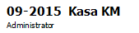
Ikona w lewym górnym rogu:

Zakładka Okres: Służy do zmiany okresu pracy. Można wybrać/zmienić okres (m-c, kwartał, rok), w którym ma się odbywać praca, jak również zamknąć/zablokować dany okres aby zabezpieczyć dane przed przypadkowymi zmianami.
Zakładka INNE:
- Wybór firmy (bazy): System pozwala na utworzenie nieograniczonej liczby podmiotów (baz danych), zgodnie z warunkami licencji. Podczas pracy w programie można przełączać się pomiędzy podmiotami.
- Zmiana hasła: Można zmienić swoje hasło podając poprzednie. W tym miejscu można wybrać kolor kalkulatora cen, który się uaktywnia przy dokumentach sprzedaży i zamówieniach.
- Zmiana kasy użytkownika: Można zmienić kasę przypisaną dla danego użytkownika.
Zakładka Wiadomości tekstowe
Osoby, które pracują w systemie mogą przesyłać między sobą wiadomości. Do wiadomości można załączać pliki oraz linki do stron www. W parametrach systemowych ustawiamy czas pojawiania się informacji. Koperta w lewym górnym menu informuje nas o ilości nieprzeczytanych wiadomości.
Na każdą wiadomość można odpowiedzieć lub oznaczyć jako przeczytana. Aby wyłączyć informacje o przesłanej wiadomości czy wiadomościach wystarczy skorzystać z ikonki.
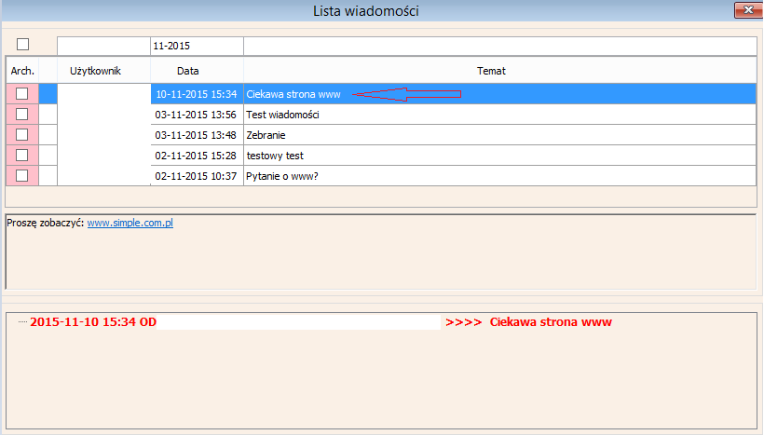
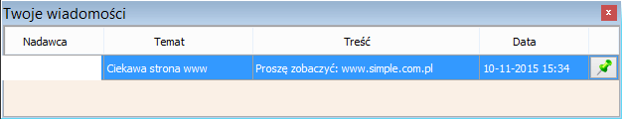
  - Sprzedaż
Lista dokumentów: Zawiera wszystkie dokumenty sprzedaży. W tym miejscu można tworzyć nowe dokumenty (faktury, paragony, korekty, duplikaty, itp.), jak również przeglądać, edytować istniejące dokumenty oraz tworzyć dowolne raporty sprzedażowe.
Nowy paragon: Bezpośrednie uruchomienie akcji tworzenia paragonu.
Nowa faktura: Bezpośrednie uruchomienie akcji tworzenia faktury.
Faktury z paragonów: Można wygenerować fakturę z dowolnej ilości paragonów na życzenie klienta.
Rozliczanie kompletów: Funkcja umożliwia pełne rozliczenie towarów złożonych.
Definicje sprzedaży: Opcja ta umożliwia określenie wszystkich ważnych parametrów związanych z dokumentami sprzedaży. Możliwa jest również definicja sposobu numeracji, powiązań z innymi obiektami, rodzaj wydruków, typów sprzedaży i księgowań oraz rejestrów sprzedaży. Dodatkowo określenie czy zatwierdzenie dokumentu sprzedaży będzie generować inne dokumenty (magazynowe, kasowo-bankowe).
Faktura korygująca: Opcja ta służy do wystawienia faktury korygującej, np. w przypadku zwrotu towaru lub gdy zmianie podlega cena. Podobnie jak w dokumentach zakupu i sprzedaży zmieniane są tylko te pozycje, które podlegają korekcie. Jeżeli następuje zwrot towaru/usługi pozycję należy skorygować na 0 (ilość =zero).
Dane dodatkowe: W tej zakładce można dodać każdy dokument do Rejestru Sekretariatu (dokumenty przychodzące i wychodzące).

  - Magazyny
Lista dokumentów: Podobnie jak w module sprzedaż są wszystkie dokumenty magazynowe. W tym miejscu można tworzyć nowe dokumenty magazynowe (WZ, PZ, RW, itp.) jak również możliwe jest przeglądanie istniejących dokumentów oraz tworzenie dowolnych raportów. Dokumenty magazynowe jako jedyne nie mają statusu Roboczego (R) więc nie podlegają edycji. Magazyn obsługiwany jest metodą FIFO (pierwsze weszło, pierwsze wyszło). Można również samodzielnie wskazywać partie przy wyborze towarów. Partie tworzone są automatycznie wg ceny zakupu. Użytkownik ma możliwość korzystania z dowolnej liczby magazynów.
Tworzenie dokumentów sprzedaży: Funkcja ta pozwala utworzyć dokument sprzedaży ("+") z dowolnej liczby dokumentów magazynowych np. WZ. Przydatna jest w sytuacjach gdy towar wydawany jest na podstawie dokumentów WZ, a później z wybranych dokumentów dla danego kontrahenta tworzony jest dokument sprzedaży.
Rodzaje dokumentów Magazynowych: Ta opcja menu pozwala na definiowane dokumentów magazynowych, które będą wykorzystywane w naszej działalności. Można określić rodzaj dokumentu (Przychodowy, Bilans otwarcia, Inwentaryzacja, Korekta, itp.), dodatkowo przypisać dokument powiązany, ustalić maskę do dokumentu oraz przypisać wydruki dla danego dokumentu.
Stany na magazynach: Ten ekran umożliwia przeglądanie stanów wg wybranych kryteriów oraz tworzenie raportów. Opcja "Twórz stany magazynowe" dostępna pod prawym przyciskiem myszki pozwala utworzyć stany np. dla wybranego magazynu na wskazany dzień.
Inwentaryzacja: Ta funkcja pozwala wykonać inwentaryzację zgodnie z ogólnie przyjętymi zasadami. Można wykonać tzw. spis z natury, a następnie nanieś odpowiednie zmiany w ilościach towarów na magazynach. Z reguły inwentaryzacja wykonywana jest na koniec danego okresu, np. koniec roku.

  - Zakupy
Lista dokumentów: Zawiera wszystkie dokumenty zakupowe. W tym miejscu można tworzyć nowe dokumenty, edytować istniejące oraz tworzyć korekty i dowolne raporty. Podobnie jak w zakładkach dokumentów sprzedaży również w zakładce modułu Zakupy można każdy dokument dodać do Rejestru Sekretariatu (dokumenty przychodzące i wychodzące).
Definicje zakupów: Funkcja ta pozwala określić wszystkie ważne parametry związane z dokumentami zakupów. Możliwa jest definicja sposobu numeracji, powiązań z innymi obiektami, rodzaj wydruków, typów i rejestrów zakupów oraz rejestrów księgowań. Dodatkowo określenie czy zatwierdzenie dokumentu będzie generować inne dokumenty (magazynowe, kasowo-bankowe).

  - Zamówienia
Zamówienie dla odbiorców: Można przeglądać istniejące oraz tworzyć nowe dokumenty. Funkcja ta pozwala na wystawienie dokumentów zgodnie z zamówieniami od odbiorców. Tworząc dokument dla odbiorcy jest możliwość rezerwacji towarów na magazynach jak również wykonanie raportu analizy stanów magazynowych aby upewnić się jakie towary są na stanie, a jakie trzeba uzupełnić.
Wyceny (Oferty) dla odbiorców: Ten ekran pozwala na ustalenie oferty cenowej dla klientów. Możliwe jest określenie zysku brutto dla tej oferty, poziomu zapasów (ogólnego i magazynowego). System pozwala także na analizę ostatnich cen dowolnych sprzedanych pozycji, oferowanych określonemu klientowi w danej ofercie cenowej, w dowolnym czasie. Po wykonaniu oferty cenowej może zostać ona wyeksportowana do pliku PDF lub Word jednym kliknięciem myszy, podobnie jak inne dokumenty.
Zamówienie dla dostawców: Można przeglądać istniejące oraz tworzyć nowe dokumenty. Funkcja ta pozwala na przygotowanie zamówienia dla dostawcy. Po utworzeniu dokumentu i realizacji zamówienia można utworzyć dokument zakupu z dokumentu zamówienia. Po utworzeniu dokumentu może on zostać wyeksportowany do pliku PDF lub Word jednym kliknięciem myszy i przesłany pocztą elektroniczną w celu zamówienia towarów.
Rodzaje Zamówień: Ta opcja menu pozwala na zdefiniowanie dokumentów zamówień. Możliwe jest określenie rodzaju dokumentu (Zamówienie dla odbiorcy, Zamówienie dla dostawcy), ustalanie maski do dokumentów, określenie czy wymagana jest rezerwacja oraz przypisanie wydruków dla danych dokumentów.

  - Kasa i Bank
Lista raportów kasowych: Funkcja ta umożliwia prowadzenie rozliczeń kasowych. Za ich pomocą można rozliczyć płatności związane z fakturami nierozliczonymi, co ułatwia proces pobierania należności. Utworzenie przyjęcia zapłaty (alternatywnie płatności lub depozytu) powoduje aktualizację zapisów w Księdze Głównej.
Lista raportów bankowych: Funkcja ta umożliwia prowadzenie rozliczeń bankowych. W tym miejscu można rozliczyć płatności związane z fakturami nierozliczonymi, co ułatwia proces pobierania należności. Utworzenie przyjęcia zapłaty (alternatywnie płatności lub depozytu) powoduje aktualizację zapisów w Księdze Głównej.
Lista przelewów bankowych: Funkcja ta jest używana do realizacji przelewów elektronicznych zgodnie z wcześniej zdefiniowanymi standardami dla danego banku.
Definicje obiektów: Ta opcja pozwala na zdefiniowanie rodzajów dokumentów bankowych i kasowych, które będą wykorzystywane w naszej działalności (KP, KW, BP, BO, itp.). W zakładce Standard przelewów wykonuje się definicją rodzaj przelewów elektronicznych dla danego banku.
  - Kontrahenci
Lista kontrahentów: Zbiór wszystkich wcześniej zdefiniowanych kontrahentów, których można sortować i wyszukiwać wg dowolnych kryteriów. Każdy kontrahent może mieć dodatkowe dane np. kontaktowe. Dla każdego kontrahenta można stworzyć relacje biznesowe takie jak planowanie nawiązania kontaktów, prowadzenia rozmów. Możliwe jest tworzenie historii oraz planów dalszych działań biznesowych, dodatkowo tworzenie dowolnych grup o określonych atrybutach.
Rozliczenia z kontrahentami: Ta funkcja umożliwia kontrolę stanu naszych finansów, należności i zobowiązań. W zależności od zdefiniowanych ustawień w parametrach można prowadzić niezależną kontrolę rozliczeń bez powiązań z dokumentami księgowymi czy kasowo – bankowymi, jak również w powiązaniu z tymi dokumentami.
CRM Kontaktu: W tym miejscu można planować i śledzić działania z wybranymi kontrahentami.
Obsługa sekretariatu: Po wybraniu tej opcji można uzyskać wszystkie informacje związanie z pracą biura sekretariatu. W tym oknie można zapisać kontakt z klientami lub dostawcami, wysłać do nich e-maile lub SMS-y i przejrzeć wszystkie istotne dane, np. raport dotyczący sprzedaży do klienta, szczegółowy bilans itp. Podobnie jak w przypadku innych funkcji systemowych, możliwe jest tu wyszukiwanie pozycji według każdego z pól ekranu z zastosowaniem wszystkich metod wyszukiwania, np. "rozpoczyna się od", "zawiera", "większe niż" itd.
Definicje i słowniki: Ta opcja pozwala na zdefiniowanie rodzajów kontrahentów (krajowi, zagraniczni, odbiorcy, dostawcy, partnerzy itp.) Możliwa tu jest definicja również typów korespondencji, atrybutów kontrahenta, typów i rodzaj oraz grup i atrybutów grup kontrahentów.

  - Indeksy
Lista Indeksów (towarów, usług, materiałów, wyrobów, środków trwałych, narzędzi, itp.): Zbiór wszystkich wcześniej zdefiniowanych indeksów, które można sortować, wyszukiwać i uzupełniać wg dowolnych kryteriów. Każdemu indeksowi można przypisać odpowiedni zamiennik lub włączyć do grupy. Dla każdego indeksu można podpiąć cennik. Indeks może występować również jako komplet i wtedy należy określić co wchodzi w skład takiego kompletu.
Grupy i rodzaje: Ta opcja pozwala na zdefiniowanie rodzajów indeksów (towary, usługi materiały, wyroby, środki trwałe, itp.) oraz grupy jak np.: Materiały budowlane, wyroby alkoholowe, itp.
Definicje cenników: W zależności od potrzeb można zdefiniować cenniki, które podpinane są do wybranych indeksów.
Menu szybkiej sprzedaży: Po wybraniu tej opcji można wybrać towary i zdefiniować menu, które zostanie wykorzystane przy tak zwanej szybkiej sprzedaży np. na urządzeniach z ekranem dotykowym.

  - Księgowość (deklaracje i podatki)
Ewidencja Zakupów: Wszelkie zapisy do KPiR lub do Księgi Handlowej odbywają się za pośrednictwem ewidencji (zakupów i sprzedaży). W tym miejscu można utworzyć dokument wewnętrzny wcześniej wprowadzonego dokumentu. Po zaksięgowaniu zapisy trafiają do KPiR oraz do odpowiednich deklaracji podatkowych.
Ewidencja Sprzedaży: Podobnie jak w ewidencji zakupów wszelkie zapisy do KPiR odbywają się za pośrednictwem tej ewidencji (zakupów i sprzedaży). W tym miejscu możliwe jest utworzenie dokumentu wewnętrznego wcześniej wprowadzonego dokumentu. Po zaksięgowaniu zapisy trafiają do KPiR oraz do odpowiednich deklaracji podatkowych.
Księga Przychodów i Rozchodów: Końcowy etap zapisów księgowych w uproszczonej księgowości. W tym miejscu można zdefiniować i dodać księgowania cykliczne, np. stałe opłaty czynszowe w określonym czasie.
Deklaracje VAT: System automatycznie na podstawie zapisów księgowych tworzy deklaracje podatkowe takie jak VAT-7, VAT-7k, VAT-27 czy VAT-EU. Jeżeli konieczne jest ponowne utworzenie deklaracji należy ją skasować, a ponowne wejście w deklaracje spowoduje ponowne utworzenie nowej.
Podatek dochodowy: W tym oknie tworzone są deklaracje podatku dochodowego (PIT).
Tabele składek ZUS: Możliwe jest tu wpisanie oznaczeń dowodów i kwot związanych z ubezpieczeniami oraz składką zdrowotną, które to wartości zaliczane są do rozliczeń podatkowych.
Księgowania Cykliczne: Funkcja ta umożliwia automatyczne tworzenie cyklicznych (miesięcznych) zapisów księgowych jak np. opłaty za czynsz, amortyzacje itp.

  - Finanse-Księgowość (Księga Handlowa)
Dowody księgowe: Możliwość wprowadzania ręcznego wszelkich zapisów księgowych. Zapisy automatycznie można zdefiniować w dekretach z modułów Sprzedaży, Zakupu, Magazynów, Personelu oraz Banku i Kasy. Każda transakcja może być jako robocza, zatwierdzona i zaksięgowana .
Lista zapisów księgowych: Możliwość przeglądania wszystkich zapisów księgowych. Dostępne dane możemy sortować oraz filtrować wg dostępnych kryteriów.
Obroty i salda: W tym miejscu jest wgląd do wartości zapisów na poszczególnych kontach. Raport w tym miejscu podsumowuje wszystkie zapisy księgowe.
Obsługa Rozrachunków: System pozwala prowadzić ręczne oraz automatyczne rozrachunki z kontrahentami. Można porównać transakcje.
Plan kont: Można zdefiniować konta firmy i ustalić ich hierarchię, jak również zdefiniować kilka planów kont np. Plan kont podstawowy i pomocniczy lub budżetowy. W tym miejscu możliwa jest definicja również skorowidzów, które następnie można podpinać do planu kont.

Podstawowe raporty finansowe:
Rachunek zysków i strat: Sprawozdanie to przedstawia przychody i wydatki w sposób stosowany w księgowości. Jak każde inne sprawozdanie, także Rachunek zysków i strat można wykorzystać do porównania danych finansowych w poszczególnych okresach rozrachunkowych.
Bilans: Sprawozdanie to przedstawia aktywa trwałe i zobowiązania w sposób typowy dla księgowości.
Raporty porównawcze: Wszystkie wyżej wymienione raporty można przedstawić w układzie porównawczym (miesięcznym, kwartalnym, rocznym lub innym).
Dodatkowo w systemie jest możliwość zdefiniowania i utworzenia dowolnego raportu wg określonych kryteriów
Definicje dekretów: W tym miejscu można definiować dekrety, które pozwolą nam na automatyczne tworzenie zapisów księgowych podczas zatwierdzania dokumentów we wszystkich obszarach pracy systemu.
Definicje obiektów księgowych: Ta opcja pozwala na zdefiniowanie folderów księgowych, typów dokumentów i dzienników księgowych oraz określić zakresy dla struktury wiekowej.

  - Personel (lista pracowników)
Lista pracowników: Zbiór wprowadzonych pracowników, których można sortować i wyszukiwać wg dowolnych kryteriów. W tym miejscu wprowadzane są wszystkie podstawowe informacje związane z konkretnym pracownikiem i są to dane personalne, dane ewidencyjne, lista umów o pracę, a także lista umów cywilnoprawnych. Dodatkowo istnieje możliwość wprowadzania sald urlopów, parametrów i składników wypłat czy też deklaracji ZUS – ZUA.
Umowy cywilno-prawne: Okno z listą umów cywilno-prawnych z możliwością ich filtrowania według różnych kryteriów jak i rozliczania.
Ewidencja czasu pracy: Ta opcja służy do prowadzenia szczegółowej ewidencji czasu pracy oraz absencji wszystkich pracowników.
Lista wypłat wynagrodzeń: Tworzenie listy wynagrodzeń dla określonych grup pracowniczych z możliwością podglądu szczegółów składek co do każdego z pracowników.
Lista zasiłków i przerw RSA: W tym miejscu istnieje możliwość wprowadzania tak zasiłków jak i przerw w pracy dla poszczególnych pracowników danej firmy.
Lista deklaracji ZUS: W tej opcji istnieje możliwość tworzenia i generowania danych do programu Płatnik.
Kartoteka podatkowa: Dla każdego pracownika można utworzyć kartotekę podatkową.
Deklaracje PIT: Dla pracowników można utworzyć, wydrukować oraz wygenerować do przesłania elektronicznego deklarację podatkową.
Definicje personelu: W tym miejscu możliwe jest definiowaniewszystkich podstawowych danych dotyczących prawidłowego funkcjonowania modułu Personel. W skład tego wchodzą takie dane jak składniki wynagrodzeń, komórki organizacyjne, grupy pracowników, rodzaje list płac czy też np. kalendarze pracy jak i odpowiednie kody czasu pracy.

  - Majątek (Środki trwałe, wyposażenie, narzędzia)
Lista kart majątku: Zawiera definicje kart majątku trwałego z podziałem na środki trwałe, wyposażenie, niskocenne i niematerialne. W oknie tym jest również podgląd na dane podstawowe wybranej karty, na listę operacji związanej z daną kartą, czy też na jej listę amortyzacji w poszczególnym okresie.
Lista operacji: Okno z listą operacji na dokumentach tj. przyjęcie do używania, zmiana osoby czy miejsca użytkowania, amortyzacja, likwidacja karty itd. z opcją filtrowania po danej karcie majątku czy okresie.
Inwentaryzacja: Funkcja służąca do przeprowadzania inwentaryzacji kart majątku trwałego.
Zarządzanie majątkiem: Za pomocą opcji zarządzania majątkiem system oferuje usługę wypożyczania i zwrotów narzędzi oraz sprzętu wchodzących w skład majątku trwałego z wskazaniem braków czy uszkodzeń.
Definicje obiektów: W opcjach definicji obiektów majątku trwałego możliwa jest konfiguracja podstawowych danych związanych z funkcjonowaniem całego modułu, jak również definicja podstawowych rodzajów kart, typów dokumentów wraz ze sposobem numeracji. Można też wprowadzać formy własności czy przyjęcia jak i klasyfikację GUS.

  - Transakcje (Rezerwacje, rachunki otwarte)
Wejście: Okno z możliwością wyboru transakcji wejściowych, transakcji powiązanych z rezerwacją, a także z opcją doboru usług dodatkowych. Funkcja ta służy do obsługi wejść na obiekty sportowe czy rekreacyjne, również obsługę barów czy restauracji.
Sprzedaż: Zdefiniowane menu sprzedaży asortymentu czy usług z obsługą kart klienta.
Lista transakcji: Okno zawierające listę transakcji z możliwością filtrowania transakcji otwartych i zamkniętych, z opcją podglądu wybranych usług na wejściu dla danej transakcji czy też listę zakupionego asortymentu.
Lista dokumentów: Zawiera listę dokumentów sprzedaży (paragonów) wygenerowanych podczas zatwierdzania transakcji wejściowych czy wyjściowych, a także wyboru usług dodatkowych związanych z zakupem danego asortymentu.
Rachunki na firmę: Lista pozycji z opcjami wejścia i usługami dodatkowych przeniesionymi w koszty firmy. Funkcja ta dostępna jest podczas wyboru sposobu płatności.
Rezerwacje: Okno zawierające kalendarz rezerwacji z podziałem na poszczególne obiekty sportowe zdefiniowane w systemie. Funkcja ta służy do rezerwacji i monitorowania obłożenia poszczególnych sal czy miejsc na danym obiekcie.
Karty klientów: Zbiór zdefiniowanych kart klientów z odpowiednim ich okresem ważności, funkcją blokady czy historią operacji z wyszczególnieniem listy dokumentów i listy zakupu asortymentów.
Rozliczenie obsługi: Po wprowadzeniu do systemu osób z obsługi (sprzedawca, kelnerka, barman) w oknie tym jest możliwość podglądu sprzedaży przez konkretną osobę z opcją wykonywania raportów zbiorczych w danym okresie czy dla konkretniej zmiany pracowników.
Lista zmian: Przedstawia listę zmian pracowników w danym okresie z wyszczególnieniem sprzedawanego asortymentu.
Ewidencja czasu pracy: Opcja ta służy do monitorowania i rozliczania czasu pracy pracownika.
Zamówienia: Funkcja służąca do przygotowywania menu zamówień sprzedawanego asortymentu.
Historia operacji: Lista z historią wykonywanych operacji sprzedaży z wyszczególnieniem daty operacji, identyfikatora dokumentu, użytkownika, danej usługi czy towaru z jej ilością i wartością sprzedaży.
Definicja obiektów: Okno z definicjami wszystkich poszczególnych funkcji związanych z transakcjami. W tym miejscu można definiować takie parametry jak: taryfy wejściowe, dodatkowe usługi dla kart, cenniki, listę osób z obsługi, wprowadzać identyfikatory kart, definiować rozmieszczenie szafek dla danego obiektu, a także dowolnie określać sale ze stolikami czy układ obiektów sportowych wykorzystywanych później np. przy rezerwacjach.

  - Administracja
Użytkownicy: W tym miejscu możliwe jest definiowanie i zabezpieczanie informacji przed nieautoryzowanym dostępem. Definicja profili użytkowników następuje wraz z uprawnieniami do poszczególnych funkcji systemu w celu ochrony danych. Do użytkownika można przypisać bazę danych (podmiot) oraz kasę.
Słowniki: Definicja niezbędnych słowników (jednostki miary, kasy, magazyny, sposoby płatności, itp.) które będziemy wykorzystywać w pracy z programem.
W tym miejscu można zdefiniować waluty obce, które mogą być automatycznie wczytywane z Internetu. Kursy te są używane we wszystkich raportach oraz podczas wprowadzania danych.
Parametry systemu: Można ustawić parametry dotyczące działania poszczególnych modułów i funkcji. W tym oknie ustawiane jest miejsce i sposób wykonywania kopii archiwalnych, wczytywany jest klucz licencyjny, podłączone mogą być urządzenia zewnętrzne (kasy i drukarki fiskalne, czytniki kodów itp.). Wpisywane są dane dotyczące danego podmiotu (adres, nr konta w Banku, itp.)
Wydruki dokumentów: Jest możliwość definiowania lub edytowania wydruków dokumentów systemowych takich jak: dokumenty sprzedaży, magazynowe i zamówień. Tylko wydruki niekolorowe są edytowalne i usuwalne. Te oznaczone kolorem można przekopiować, zapisać pod inną nazwą i wtedy edytować. Każdy wydruk można wyeksportować do pliku, a po modyfikacji zaimportować do systemu.
Backup bazy danych: Narzędzie pozwalające wykonać kopie bezpieczeństwa bazy danych.
Historia operacji: Na ekranie tym można obejrzeć operacje wykonywane przez Użytkowników systemu. Można wyszukać potrzebne informacje wg. dostępnych kryteriów wyszukiwania
  - Raporty
Raporty to ważna funkcja systemu. Można zdefiniować i wygenerować praktycznie wszystkie rodzaje raportów: raporty dla kierownictwa, sprawozdania księgowości, sprawozdania dotyczące zapasów, sprawozdania finansowe i raporty wspomagające proces podejmowania decyzji. Każdy raport może zostać w prosty sposób wyeksportowany do Microsoft Excel lub Word lub zapisany jako plik PDF. System raportowania oszczędza cenny czas użytkowników i umożliwia dostęp do nowych danych i informacji. W zależności, z jakiej funkcjonalności korzystamy (Sprzedaż, Magazyny, Zamówienia, itp.) w Module Raporty widoczne są gotowe do wykorzystania zdefiniowane wcześniej raporty.
- URUCHOMIENIE PROGRAMU

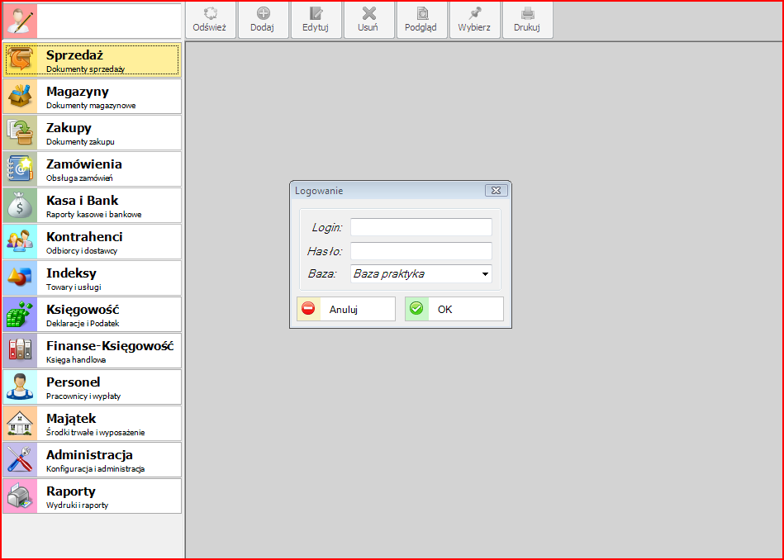
Rys. 1 Przykładowy widok okna po uruchomieniu aplikacji sBiznes
Po uruchomieniu programu sBiznes ukazuje się okno logowania, w którym podajemy Login oraz Hasło. W zależności przypisanych praw do użytkownika dostępne są różne funkcje programu. Przy pierwszym uruchomieniu wykorzystywany jest Login i Hasło systemowe (admin, admin). Później przy uruchomieniu należy wpisać swoje – zdefiniowane wcześniej -dane (login, hasło). Po zdefiniowaniu własnych danych ze względów bezpieczeństwa zalecana jest zmiana hasła użytkownika „admin” lub usunięcie „admina”, ale tylko wtedy jeżeli wcześniej został zdefiniowany inny użytkownik z pełnymi uprawnieniami. W zakładce Administracja należy zdefiniować wszystkich użytkownika(ów) oraz nadać uprawnienia do poszczególnych funkcji w programie.
UWAGA!
Korzystanie z autoryzowanych licencji, sprawdzonych programów zabezpieczających oraz wykonywanie kopii archiwalnych to gwarancja wysokiego poziomu zabezpieczenia danych.

UWAGA!
Unikatowe hasło zabezpiecza przed włamaniami do systemu i utratą danych. W Administracji w parametrach systemowych można właczyć opcję tzw. Silne hasła w systemie.
- POZYCJE MENU

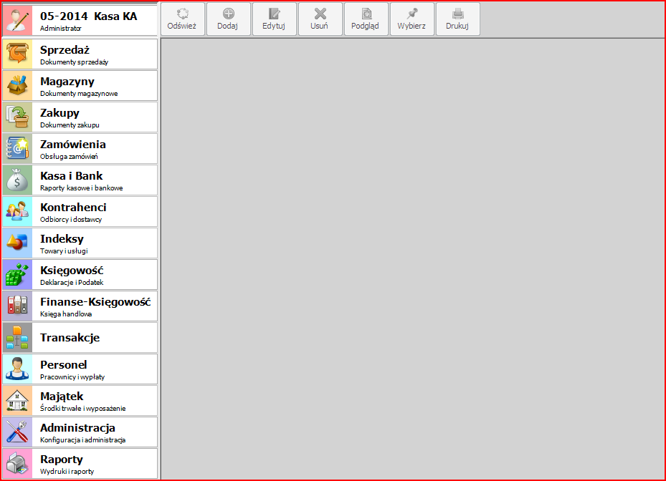
Administracja systemu (parametry, słowniki, raporty, użytkownicy,..
Majątek, Środki trwałe ( wyposażenie, środki trwałe nisko cenne, narzędzia)
Rozliczenia z bankiem lub bankami, oraz rozliczenia gotówkowe.
Raporty wbudowane i definiowalne
Transakcje zamknięte
Baza kontrahentów (odbiorcy, dostawcy, inn)
Obsługa dokumentów związanych z magazynem (PZ, WZ, RW,…)
Wystawiamy i obsługujemy dokumenty sprzedaży (faktury, paragony)
Realizacja zamówień
Baza indeksów (towary, usługi, wyposażenie, środki trwałe,…)
Dokumenty księgowe i rozliczenia (KP-R)
Finanse i Księgowość – Księga Handlowa

Personel obsługa kadr i płac
Obsługa dokumentów zakupowych
Rys. 2 Dostępna ogólna funkcjonalność programu
Po menu możemy poruszać się przy pomocy kursora, myszki lub klawiatury. Klawiszem „Esc” można anulować wcześniejsze wybory. Tylko aktywne (kolorowe) przyciski (ikonki) umożliwiają wykonywanie działań. Przyciski szare oznaczają brak możliwości wykonania czynności w danym obszarze. Klikając prawym przyciskiem myszki na pustym lub aktywnym polu także można wybrać jedną z dostępnych funkcji (np. dodaj, drukuj, twórz dokument,….).
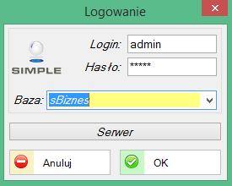
Rys. 3 Okno logowania
Korzystając z kilku baz danych (kilka podmiotów, firm) na etapie logowania należy wybrać właściwą bazę. Informacja o wybranej firmie (bazie) widoczna jest również na górnym pasku menu. W trakcie pracy z programem można dowolnie zmieniać bazy (firmy) w ramach posiadanych licencji.

UWAGA!
Dla własnych potrzeb (np. testy) można utworzyć jedną dodatkową bazę danych (firmę). Opcja Administracja – Parametry Systemu – Baza

UWAGA!
Podczas pracy można zmieniać obsługiwane firmy (zakłady) zmieniając obsługiwaną bazę danych w zakładce „Wybór bazy danych”

- WYBÓR OKRESU

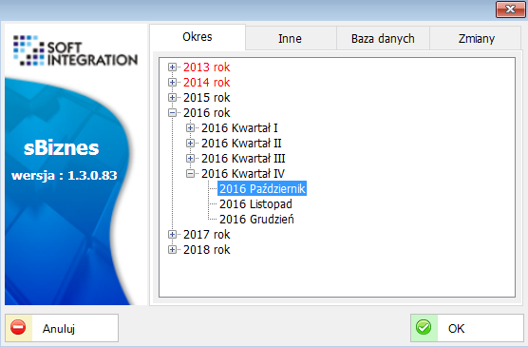
Rys. 4 Widok okna z wyborem okresu pracy

Po wybraniu pierwszej pozycji w menu otworzy się okno, w którym można wskazać (wybrać) okres, (np. miesiąc, kwartał), w którym będą tworzone (wprowadzane) dokumenty. Wybierając okres, np. miesiąc ułatwiamy pracę z dokumentami, gdyż wszystkie daty związane z danym dokumentem zawierają już wybrany wcześniej miesiąc i pozostaje tylko wybór odpowiedniego dnia miesiąca.
W tej opcji można również zmienić Kasę lub, hasło lub wybrać kolor kalkulatora cen. W zakładce Zmiany znajdziemy opis zmian w systemie.

UWAGA!
Zmiana kasy jest możliwa tylko wtedy jeżeli do użytkownika jest przypisanych kilka kas – Menu Administracja – Słowniki

UWAGA!
Zamknięcie okresu jest sygnalizowane zmianą koloru (na czerwony) i blokadą zapisów (tworzenie nowych, edycja) w przedziale dat zamkniętego okresu.
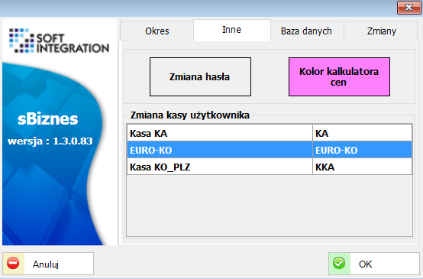
Rys. 5 Okno zmiany hasła użytkownika i wyboru kasy
Użytkownik w dowolnym momencie może za pomocą opcji zmiany hasła zmienić dotychczas używane. W tym miejscu można również wybrać podmiot (bazę danych)
Program może obsługiwać w ramach posiadanej licencji dowolną liczbę baz np. oddziały firmy lub Biura Rachunkowe.
Dla każdej bazy danych należy przypisać użytkownikowi uprawnienia dla poszczególnych funkcji programu – Menu Administracja – Użytkownicy
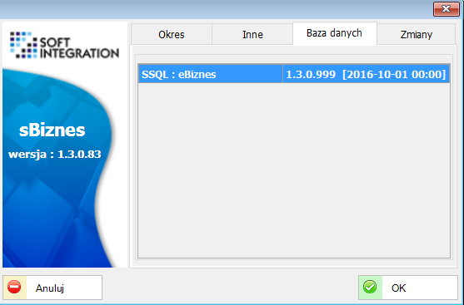
Rys. 6 Widok okna z wyborem bazy danych (zakładu)

Zakładka "Zmiany" zawiera informację o podstawowych zmianach funkcjonalnych w systemie dla poszczególnych wersji aplikacji.
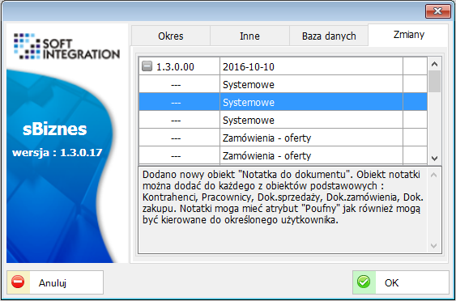
Rys. 7 Informacja o zmianach w wersji aplikacji

- SPRZEDAŻ

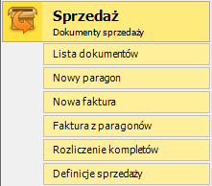
Rys. 8 Sprzedaż w głównym menu systemu
Dokumenty sprzedaży można tworzyć wybierając w menu opcję Sprzedaż.
Przed przystąpieniem do edycji dokumentów sprzedaży należy zdefiniować lub odpowiednio zmodyfikować Definicje sprzedaży.

  - Definicje sprzedaży
    - Rodzaje dokumentów
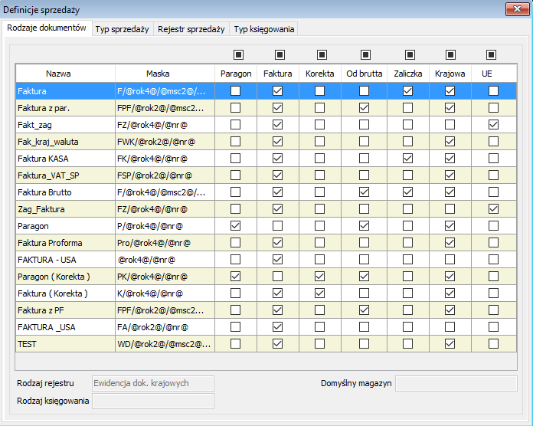
Rys. 9 Dostępne opcje okna Definicje sprzedaży

W tym miejscu definiowane są symbole dokumentów np. faktury, paragony, korekty faktur, itp. Definiując dany dokument określa się format i sposób numeracji oraz powiązania z innymi dokumentami. Wskazuje się także raport, który będzie generowany przez ten dokument (np. faktura zdefiniowana wcześniej wg własnego wzoru). Definiując rodzaj sprzedaży należy zaznaczyć odpowiedni checkbox (mały kwadracik). Wcześniej zdefiniowany dokument może zostać również zaznaczony jako Nieaktywny: checkbox – prawy górny róg. Parametr kolejność, określa kolejność przy podpowiedzi dla wyboru danego obiektu. W opcji Menu Wydruków można podłączyć dla danego typu dokumentów różne wydruki, np.: Faktura Netto, Faktura Brutto, Faktura Brutto + LOGO, itp. Menu Administracja – Wydruki dokumentów.

UWAGA!
Brak przypisania parametrów może być sygnalizowany błędem.

W Definicji sprzedaży należy również określić Typy i Rejestry Sprzedaży oraz Typy Księgowania, które wykorzystywane będą przy tworzeniu rejestrów podatkowych i zestawień.
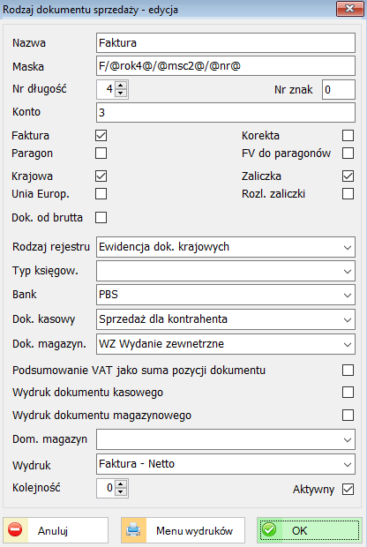
Rys. 10 Okno z edycją rodzaju dokumentu sprzedaży
Zaznaczenie parametru ‘Podsumowanie VAT jako suma pozycji dokumentu’ dla konkretnego typu dokumentu sprzedaży zmienia sposób wyliczania kwoty VAT. VAT liczony jest jako suma pozycji na danym dokumencie.

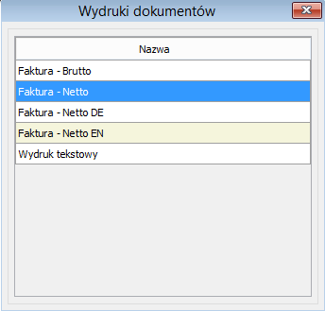
Rys. 11 Okno edycji rodzajów wydruków dokumentów sprzedaży

UWAGA!
Wydruk tekstowy wymaga ustawienia na drukarce strony kodowej LATIN2 (852) i drukarka musi być podłączona do portu LPT1. Wydruk wykonywany jest z podglądu wydruku.

    - Typ sprzedaży
Typy sprzedaży dzielimy na trzy podstawowe rodzaje:
- Sprzedaż krajowa towarów
- Sprzedaż krajowa usług
- Sprzedaż zagraniczna
Aby edytować typy dokumentów sprzedaży należy wejść w menu „Definicje sprzedaży”, następnie w zakładkę „Typ sprzedaży” i na wybranym typie wykonać dwuklik lewym klawiszem myszki lub posłużyć się opcjami spod prawego klawisza (w tym przypadku opcja „Edytuj”).
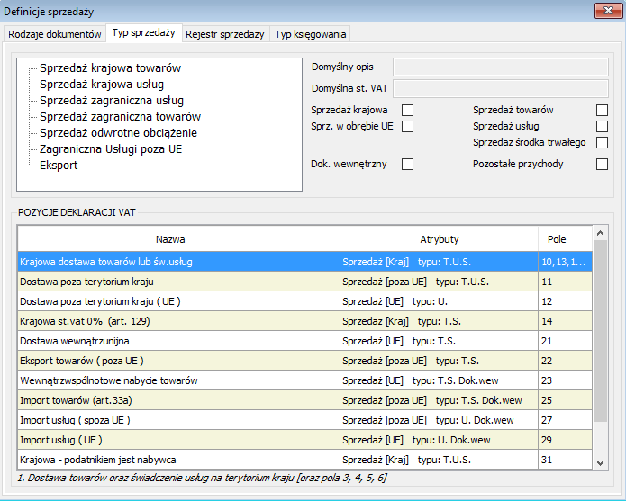
Rys. 12 Menu kontekstowe dostępne pod prawym klawiszem myszki
Przypis do deklaracji jest wykonywany na podstawie pola szczegółowego typu VAT.
W oknie edycji typu sprzedaży można dokładnie sprecyzować jakimi parametrami dany typ sprzedaży ma się charakteryzować. Wszystkie dokonane zmiany zatwierdza się przyciskiem OK.
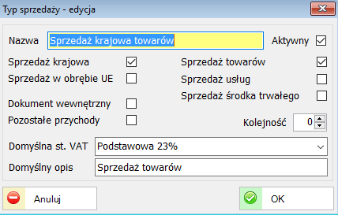
Rys. 13 Okno edycji typu sprzedaży
Przykładowa edycja pola deklaracji VAT została przedstawiona poniżej.
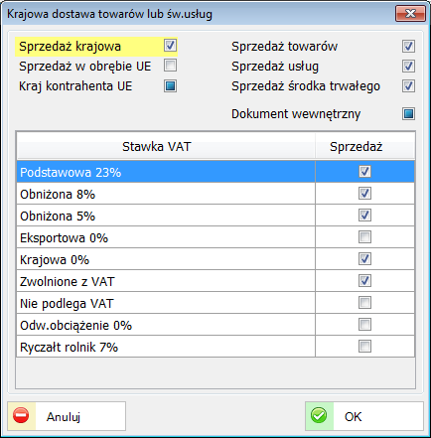
Rys. 14 Edycja pozycji deklaracji VAT

    - Odwrotne obciążenie
Jeśli w systemie wprowadzamy wiele dokumentów dotyczących odwrotnego obciążenia to można przygotować odpowiedni typ dok. zakupu, aby przyspieszyć późniejsze ich wprowadzanie.
Na typie dok. zakupu najistotniejszymi parametrami są:
- rodzaj wg. VAT (Nie podlega VAT)
- domyślna stawka VAT (Odw. Obciążenie 0%)
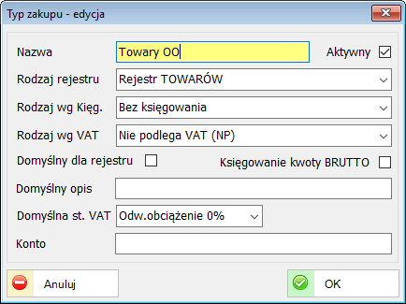
Rys. 15 Edycja typu zakupu
Jeśli nie ma przygotowanego odpowiedniego typu dok. zakupu to wprowadzając dok. zakupu należy pamiętać o takich parametrach jak:
- Kontrahent krajowy
- Typ VAT (Nie podlega VAT)
- St. VAT (S [0%])
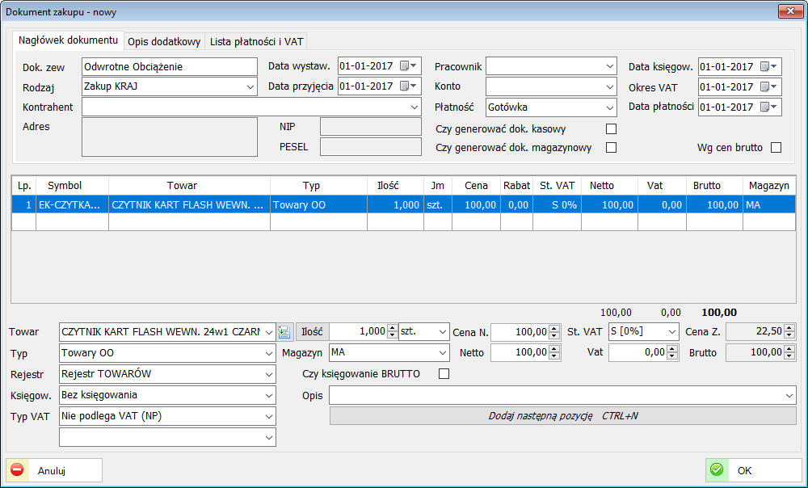
Rys. 16 Przykład wprowadzania dok. zakupu na odwrotne obciążenie
W powyższym przykładzie pole ‘Księgow.’ jest wybrane jako ‘Bez księgowania’, a więc z takiego dok. nie zostanie pobrany z ewidencji dowód księgowy. Wskazane jest, aby księgować dokumenty źródłowe, a nie wewnętrzne tak więc w tym przypadku w tym polu powinien być wybrany odpowiedni typ księgowania.
Po zatwierdzeniu dok. zakupu w ewidencji zakupu na konkretnym dokumencie wybrać należy opcję ‘Dodaj dok. wewnętrzny’.
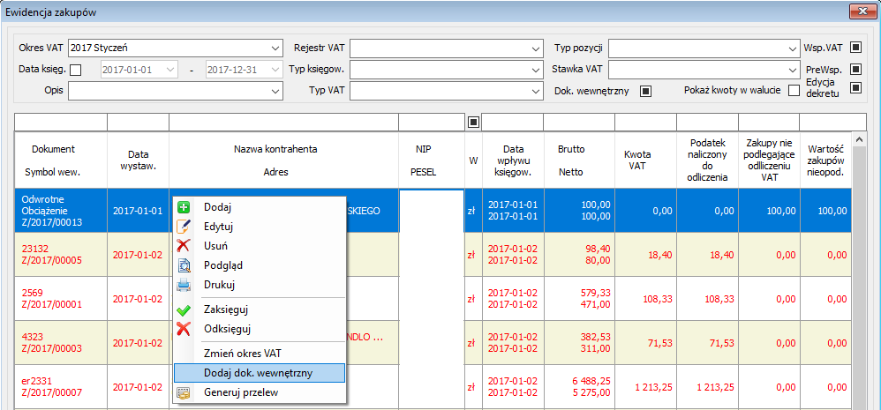
Rys. 17 Generowanie dok. wewnętrznego z ewidencji zakupów
W nowym oknie zaznaczyć należy ‘Zakup’ jak i ‘Sprzedaż’ i wpisać prawidłowe kwoty. Tak dla ‘Zakupu’ jak i ‘Sprzedaży’ najistotniejszym parametrem jest wybór w polu ‘Typ VAT’.
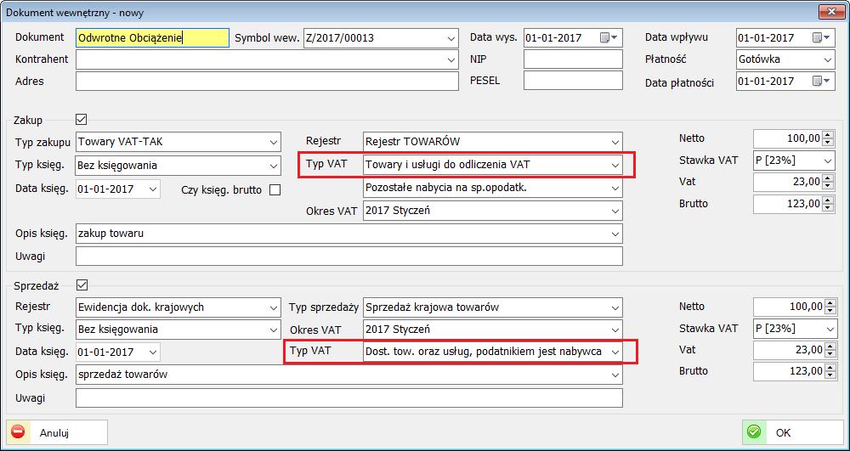
Rys. 18 Przykład edycji dok. wewnętrznego dotyczącego odwrotnego obciążenia
Wybór pola ‘Typ VAT’ w przypadku Zakupu został przedstawiony poniżej.
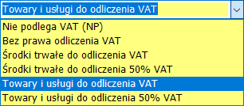
Rys. 19 Wybór typu VAT dla zakupu dotyczącego odwrotnego obciążenia
Wybór pola ‘Typ VAT’ w przypadku Sprzedaży został przedstawiony poniżej.
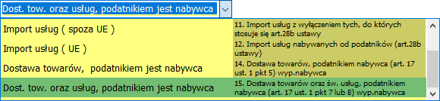
Rys. 20 Wybór typu VAT dla sprzedaży dotyczącego odwrotnego obciążenia
To do którego pola na deklaracji VAT będzie przypisana dana kwota zależy od wyboru odpowiedniego typu VAT.

    - Rejestr sprzedaży
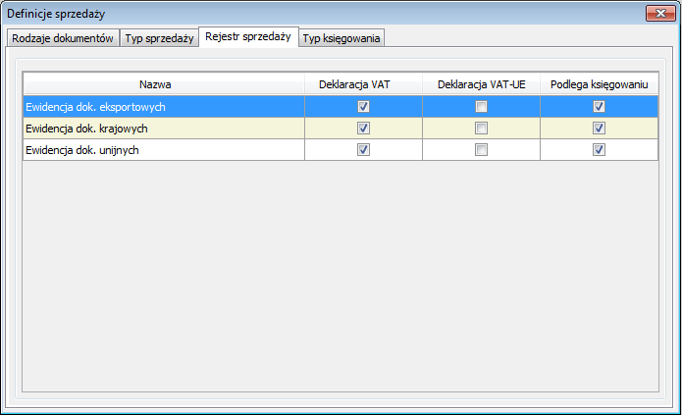
Rys. 24 Zakładka definicji rejestru sprzedaży

    - Typ księgowania
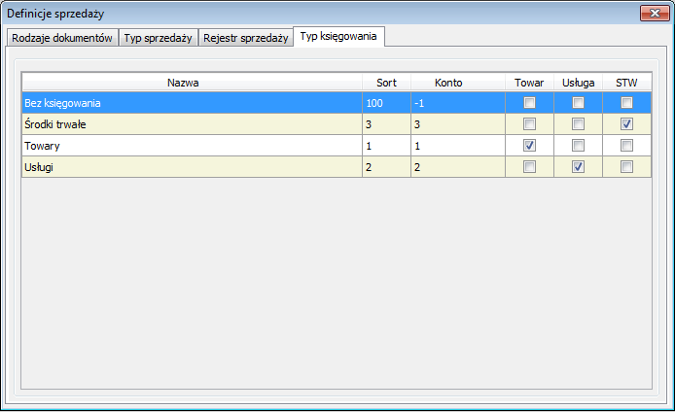
Rys. 25 Zakładka definicji typu księgowania

  - Lista dokumentów

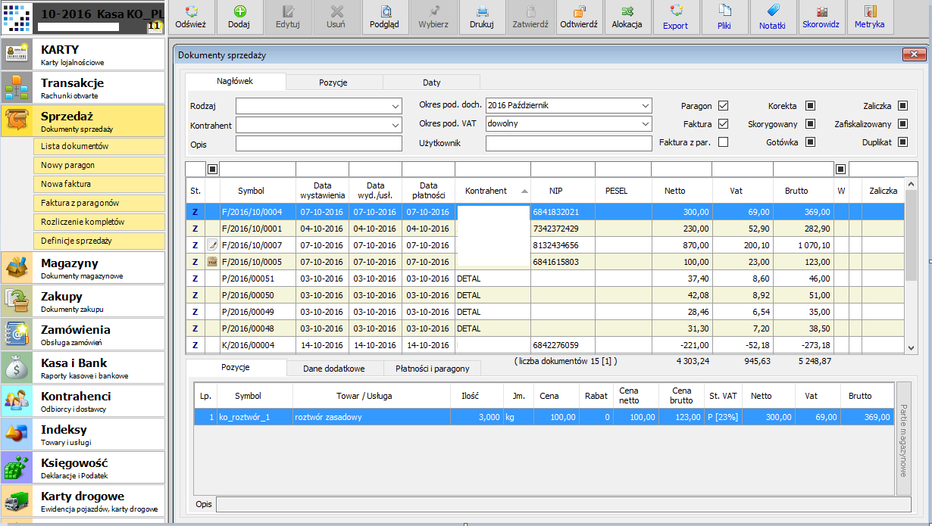
Rys. 26 Widok okna z dokumentami sprzedaży

Po wybraniu z menu pozycji „Sprzedaż” ukazuje się Formatka z dokumentami sprzedaży, w której można dodać, usuwać, drukować lub wyświetlić wybrany (podświetlony) dokument. Można także edytować te dokumenty, które mają status R (roboczy). Zatwierdzenie dokumentów zmienia status z roboczego (R) na zatwierdzony (Z) i wtedy dany dokument nie podlega już edycji chyba, że wcześniej wykonamy tzw. operację odwrotną tzw. „odtwierdzenia” dokumentu. Zatwierdzone dokumenty nie możemy usunąć (skasować). Aby wydrukować duplikat faktury należy najpierw oznaczyć fakturę jako duplikat klikając prawym przyciskiem myszki a następnie można wykonać wydruk. Po oznaczeniu faktury jako duplikat dokument zmieni rodzaj czcionki na italic (pochyła).

UWAGA!
Dokumenty powiązane można zatwierdzać wyłącznie chronologicznie. Nie można zatwierdzić dokumentu powiązanego jeżeli istnieją niezatwierdzone dokumenty z datą wcześniejszą nastąpi wtedy sygnalizacja błędu.

  - Podgląd dokumentów nierozliczonych przy wystawianiu dokumentu sprzedaży
Przy wystawianiu dokumentu sprzedaży wprowadzono możliwość weryfikacji stanu rozliczeń z danym odbiorcą.
Kolor Zielony oznacza, że termin zapłaty nie został jeszcze przekroczony Kolor Czerwony oznacza przeterminowane zobowiązania względem sprzedającego
Kolor ikonki przy kontrahencie także sygnalizuje nam stan rozliczeń z naszym odbiorcą.
Po prawej stronie Analizy rozliczeń wybranego kontrahenta mamy wgląd w dane dotyczące obrotów w różnych okresach
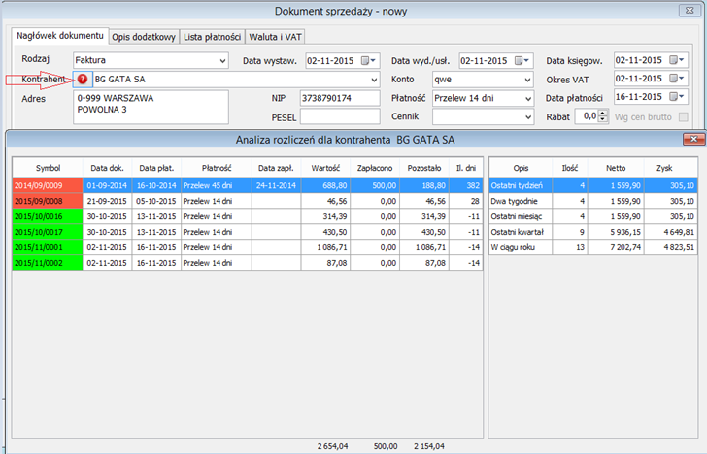

  - Wydruk dokumentów sprzedaży
Aby wydrukować fakturę lub paragon, należy przejść do „Listy dokumentów”, wybrać dokument sprzedaży i kliknąć prawym klawiszem myszki i z dostępnego podmenu wybrać „Drukuj” lub posłużyć się górnym menu systemu i również użyć klawisza „Drukuj”. Do wyboru mamy kilka podstawowych –zdefiniowanych wcześniej- wydruków. Można również podejrzeć wydruk na ekranie lub wyeksportować (zapisać w formacie pdf) do pliku (nazwa pliku to, np.: Faktura 2014_03_0032.pdf).
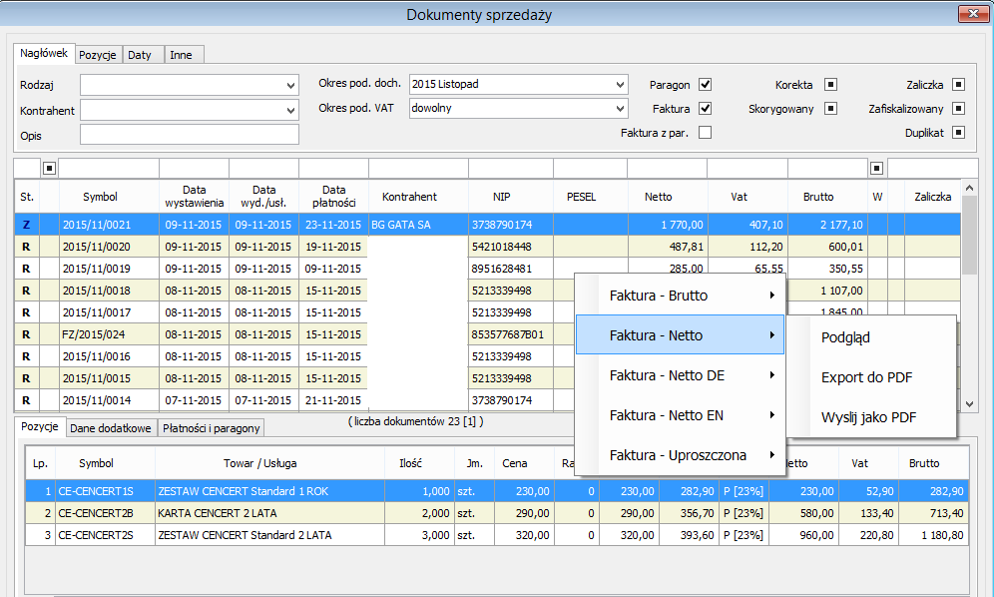
Rys. 27 Widok dokumentu przed wydrukiem
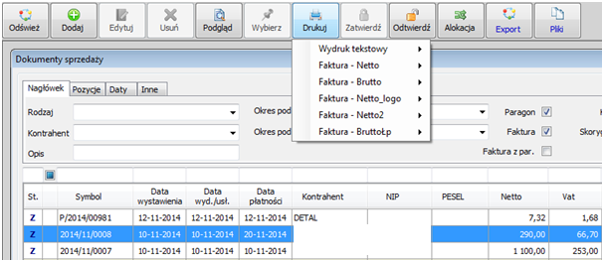
Rys. 28 Górne menu systemu i przycisk wydruku

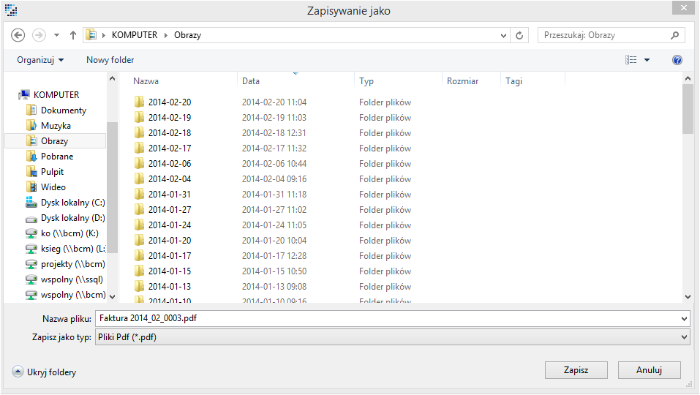
Rys. 29 Zapis wydruku do pliku wraz z wyborem lokalizacji
Wydruk dokumentu można uruchomić również kombinacją klawiszy „Ctrl-P” a zapis dokumentu jest możliwy w formacie plików: Excel, PDF oraz Word jak przedstawia rysunek poniżej.
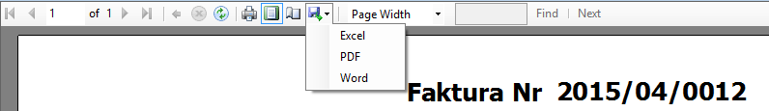
lub wybieramy sposób wydruku --- zapis do pliku PDF

Będąc na liście dokumentów sprzedaży i korzystając z funkcji „Raporty” znajdującej się w lewym menu systemu można wykonać wydruk zestawień zbiorczych według odpowiednich kryteriów.
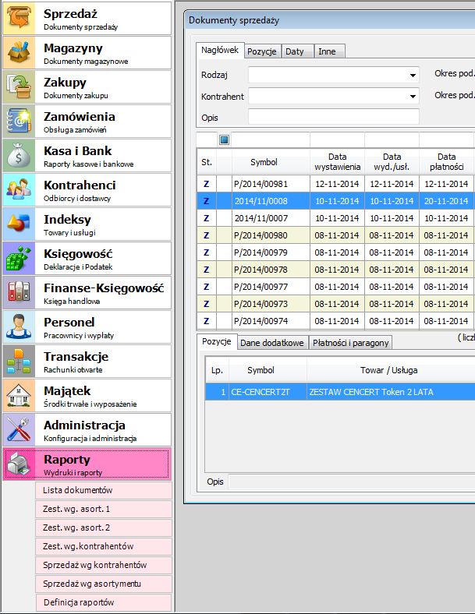
Wyślij jako PDF – nowa funkcja wydruku. Jeżeli kontrahent posiada adres
e-mail wpisany w polu E-mail to tworząc wydruk dokumentu sprzedaży możemy skierować ten dokument (np. faktura) bezpośrednio na wskazany adres e-mail odbiorcy (np. info@softin.pl) czyli można wysłać fakturę w wersji PDF na adres e-mail odbiorcy. Korzystający z tej funkcji muszą mieć odpowiednio skonfigurowaną obsługę poczty na komputerze.
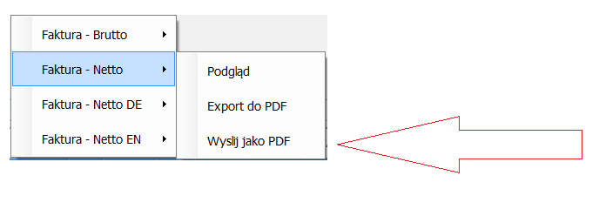

    - Raport wydruku: Lista dokumentów sprzedaży
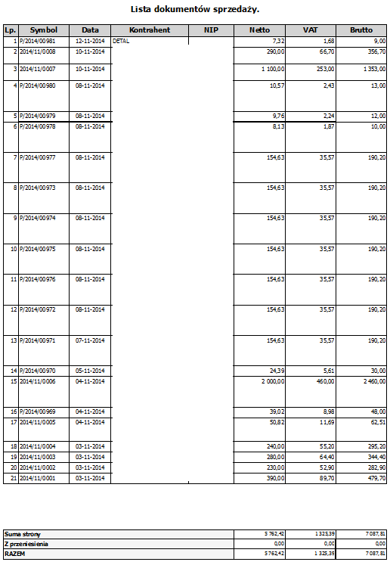
Rys. 30 Przykład raportu listy dok. sprzedaży z podsumowaniem

    - Raport wydruku: Zestawienie sprzedaży według asortymentu
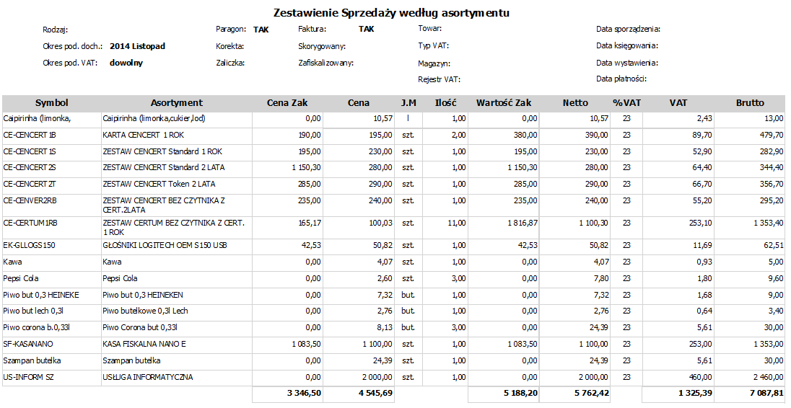
Rys. 31 Przykład zestawienia sprzedaży według asortymentu

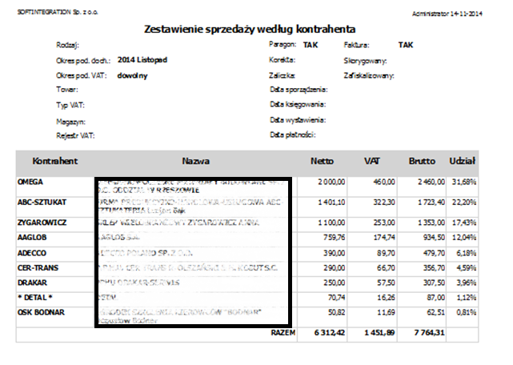
Rys. 32 Przykład zestawienia sprzedaży według kontrahentów

    - Raporty wydruków: Faktury
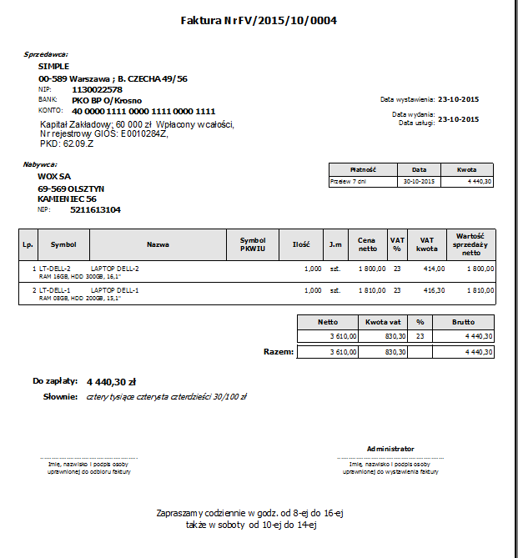
Rys. 33 Przykładowy wydruk faktury

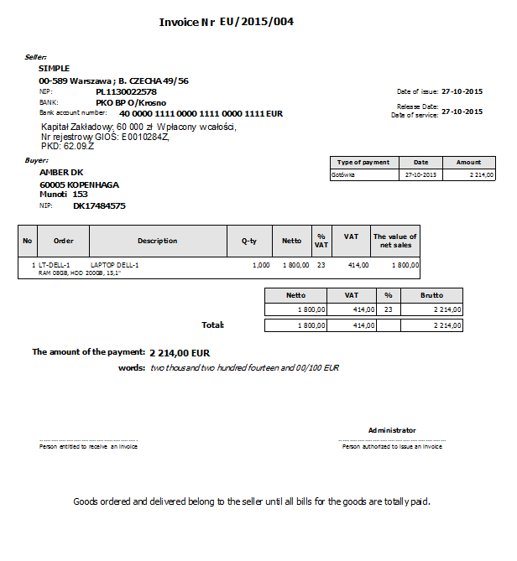
Rys. 34 Przykładowy wydruk faktury anglojęzycznej (EUR)
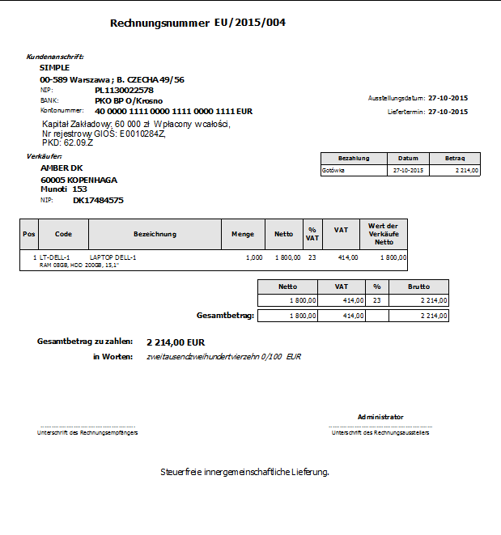
Rys. 35 Przykładowy wydruk faktury niemieckojęzycznej (EUR)

  - Nowa faktura
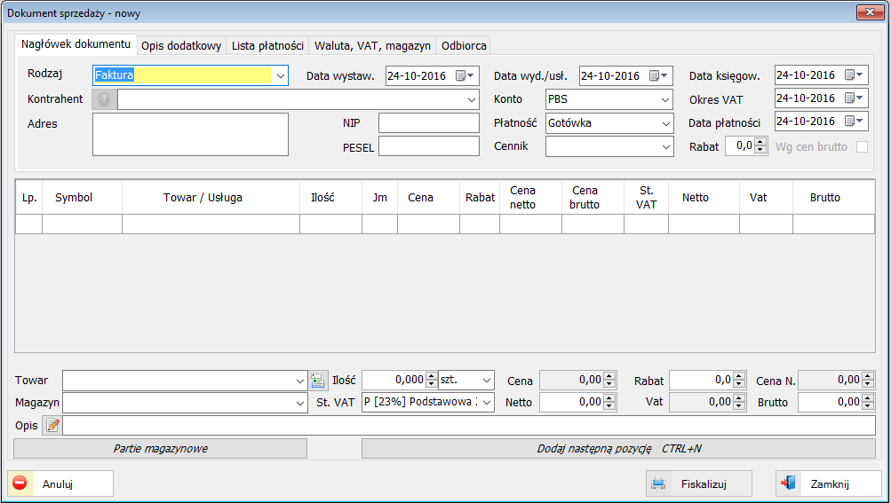
Rys. 36 Widok okna przy tworzeniu nowej faktury
W tym miejscu można utworzyć nowy dokument sprzedaży. Faktura składa się z nagłówka z danymi odbiorcy (komu sprzedajemy) oraz pozycji czyli „co sprzedajemy”. W nagłówku określa się (wybór z listy) również sposób zapłaty (gotówka, kredyt) oraz daty dokumentu. Jeżeli odbiorca (kontrahent) nie występuje na liście podpowiedzi, można go zdefiniować klikając prawym przyciskiem myszki i wybierając opcję „Dodaj” na liście kontrahentów.
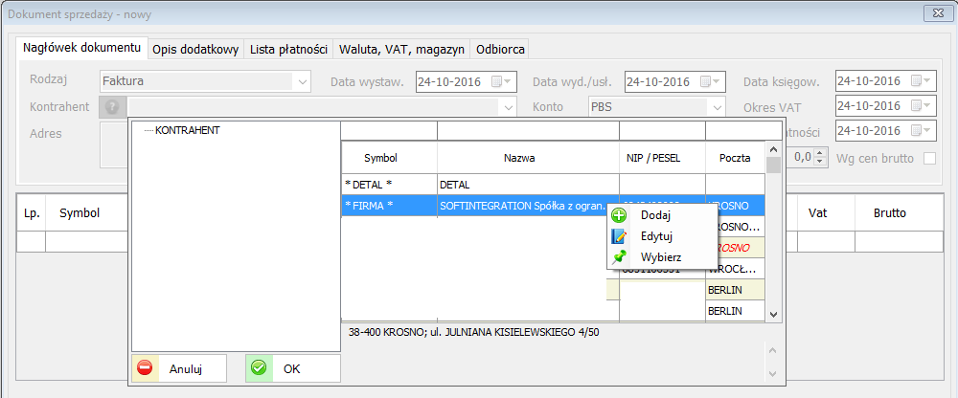
Rys. 37 Możliwość wprowadzenie nowego lub edycja istniejącego kontrahenta z okna podpowiedzi
Indeks (towar, wyrób, produkt, usługa) można wybrać z listy lub dodać – podobnie jak kontrahenta - jeżeli nie występuje. Można także jednorazowo dopisać indeks dla danego dokumentu.
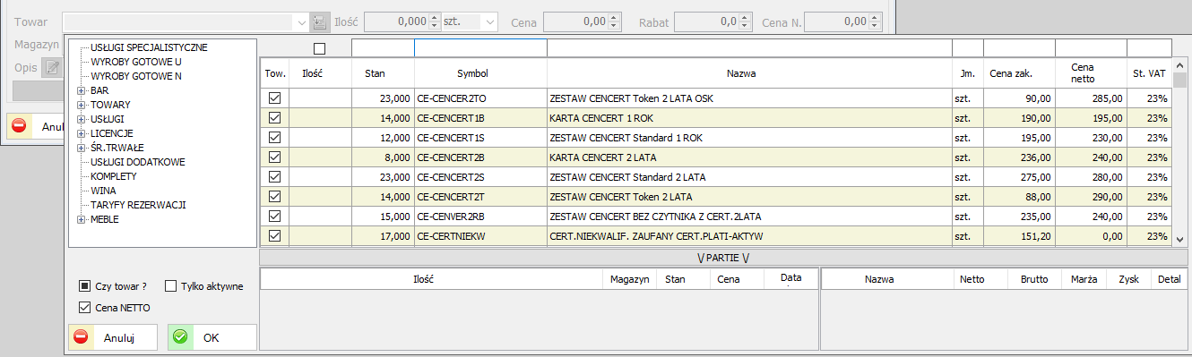
Rys. 38 Lista wyboru towarów lub usług dla nowo tworzonego dokumentu sprzedaży
UWAGA!
Indeks można wpisać bezpośrednio na dokumencie bez dopisywania do bazy indeksów (poprzedzić ‘spacją’ przed podaniem jego nazwy). Można również przekopiować (przenieść) pozycje z innego dokumentu z listy na nowo tworzony dokument sprzedaży. Funkcja ta jest przydatna jeżeli powielany jest dokument sprzedaży dla innych odbiorców.
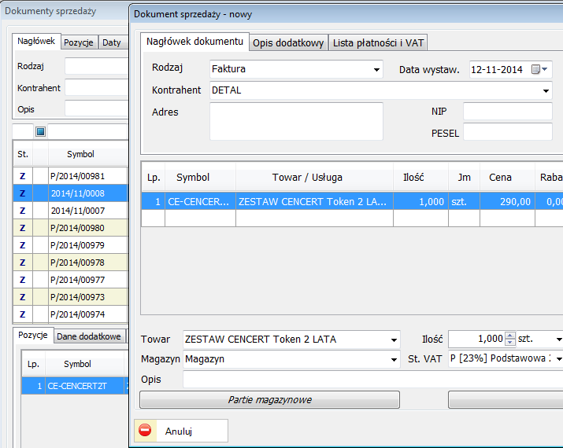
Rys. 39 Przykład przeniesienia pozycji towaru z istniejącego dokumentu na nowo tworzony metodą ‘przeciągnij i upuść’
Podczas wprowadzania nowego dok. sprzedaży za pomocą atrybutów mówiących czy generować dok. kasowy i magazynowy można niezależnie od ustawień wynikających z parametrów w rodzaju dok. sprzedaży odznaczyć daną opcję.
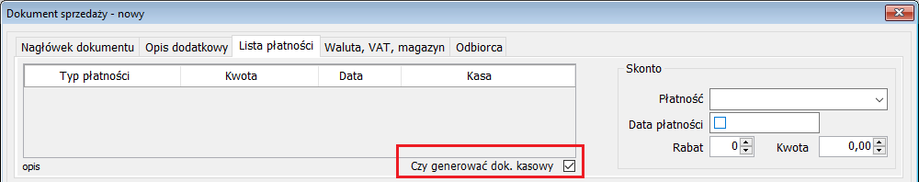
Rys. 40 Edycja dok. sprzedaży z opcją generowania dok. kasowego
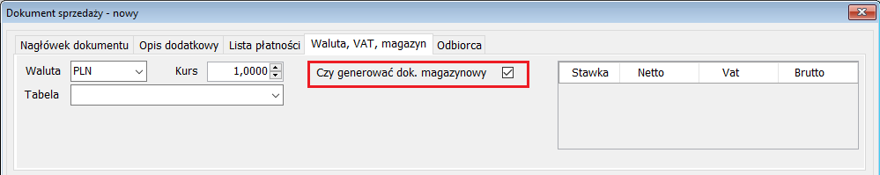
Rys. 41 Edycja dok. sprzedaży z opcją generowania dok. magazynowego

UWAGA!
Klikając ikonkę w dokumentach sprzedaży lub zakupów można zobaczyć wcześniejsze dokumenty danego indeksu dla wybranego odbiorcy lub dla wszystkich odbiorców.
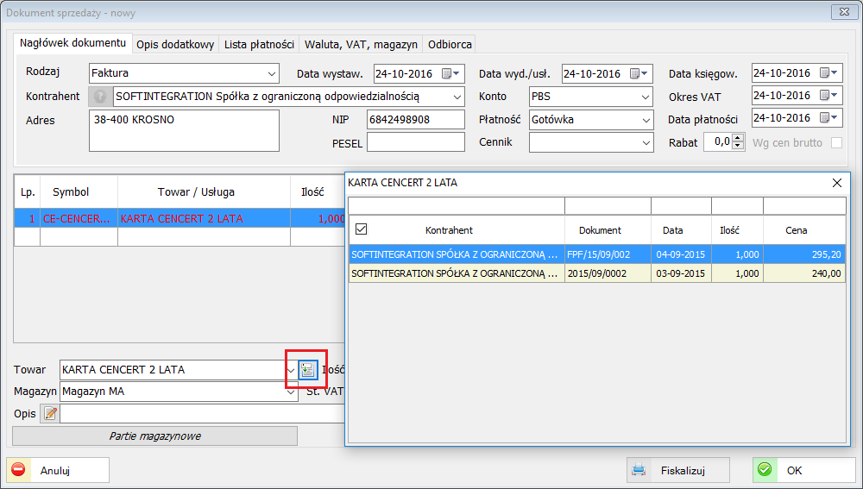
Rys. 42 Nowy dokumenty sprzedaży
Istnieje możliwość podania na dokumencie sprzedaży oprócz nabywcy również odbiorcy oraz dodatkowych informacji o nim. Odbiorcę dokumentu możemy podać w zakładce ‘Odbiorca’ na edycji danego dokumentu.
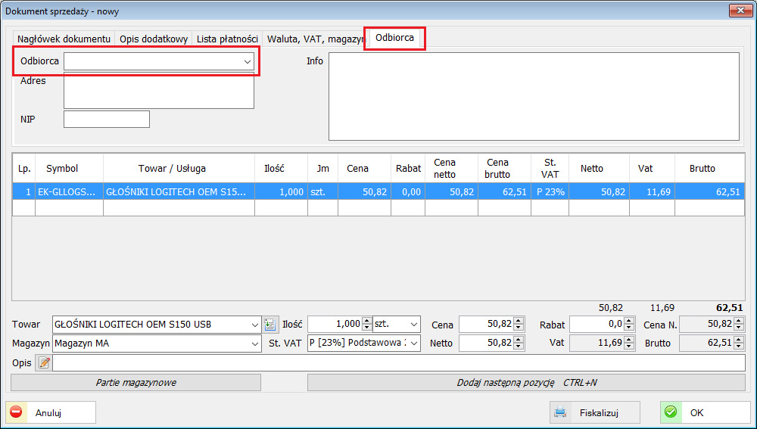
Rys. 43 Wstawianie odbiorcy dok. sprzedaży

UWAGA!
Jeżeli dla wybranej pozycji stawka VAT jest z tzw. „odwrotnym obciążeniem” musimy wskazać taką stawkę „S” (Administracja –Słowniki – Stawki VAT)
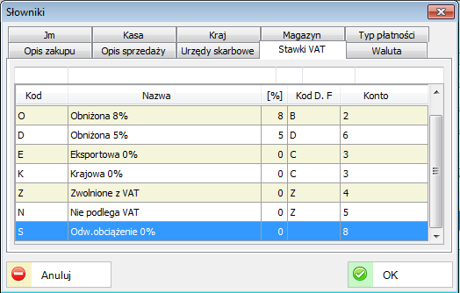
Rys. 44 Okno Słowników i zakładka definicji Stawek VAT

UWAGA!
Wyszukiwanie kontrahenta można rozpocząć od wpisywania nazwy w polu kontrahent. System zawęża obszar wyszukiwania do kontrahentów, którzy
w mają nazwie wpisane symbole. Dokładnie tak samo działa wyszukiwanie indeksów i wszystkich innych obiektów w systemie (dokumenty).
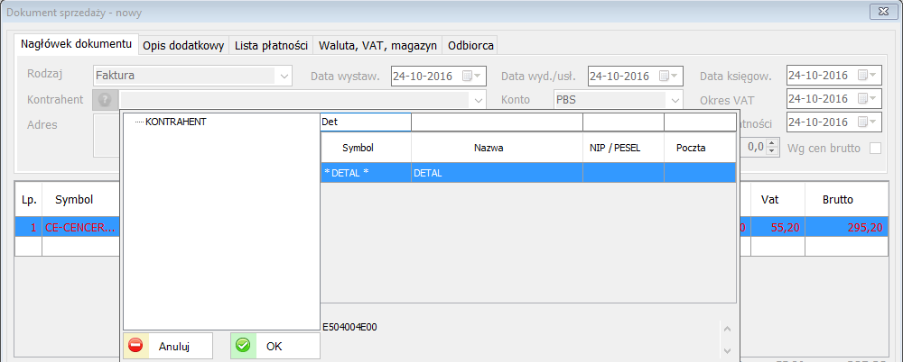
Rys. 45 Przykład wyszukiwania kontrahenta po jego symbolu
  - Szybkie wyszukiwanie dokumentów na liście Alt+F
Za pomocą kombinacji klawiszy Alt+F system oferuje szybkie wyszukiwania na liście według wszystkich kolumn na wszystkich oknach (funkcja ta dostępna jest również dla dok. zakupu jak i magazynowych).
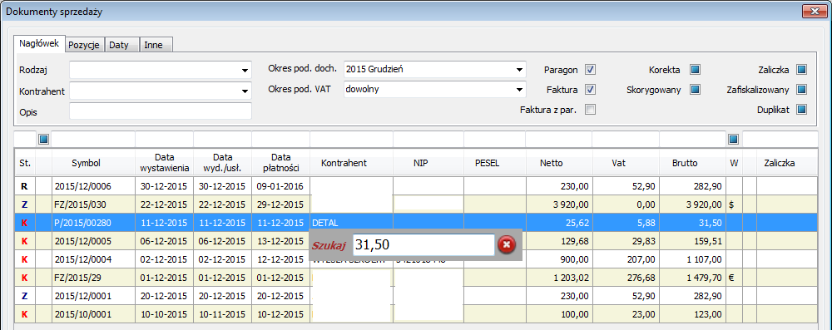
Rys. 46 Szybkie wyszukiwanie pozycji na liście za pomocą opcji Alt+F
  - Nadruk adresów na koperty
Nadruk adresów na koperty (4 najbardziej popularne formaty: DL, C6, B5, A4) jako opcja dostępna jest w Dokumentach sprzedaży, Kontrahentach oraz w Obsłudze sekretariatu. Dane do nadruku kopert można edytować. Pierwsze ustawienia zostaną zapamiętane przez system.
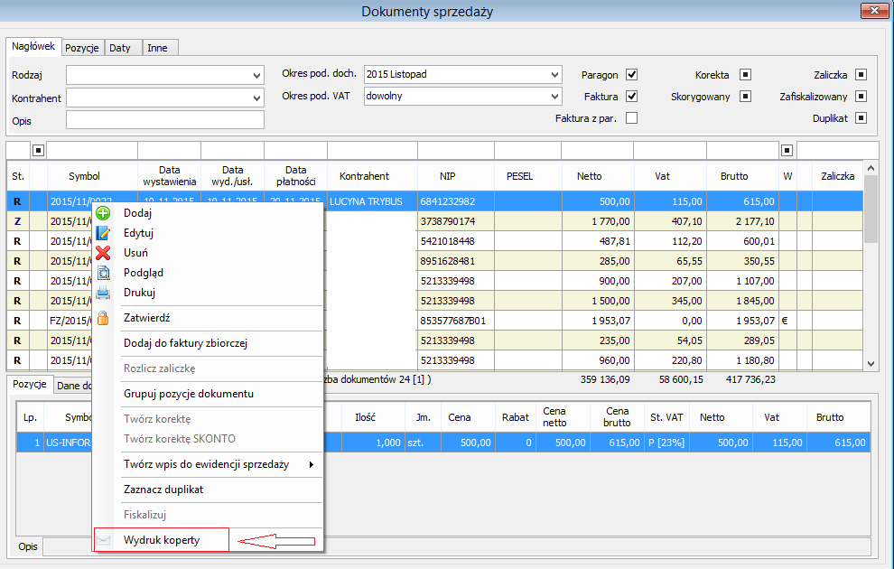
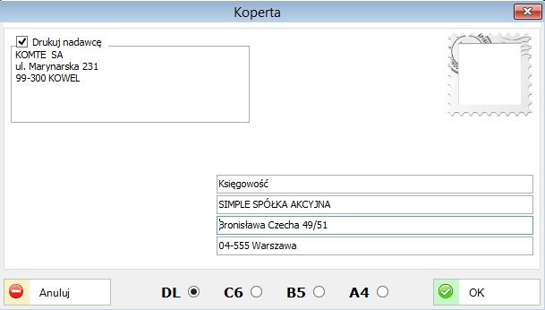

  - Wybór sposobu zapłaty „Płatność”
UWAGA!
Przy wyborze formy płatności „Płatność łączona” należy w zakładce „Lista płatności” przypisać sposoby zapłaty dla poszczególnych form, np.: jeżeli jest do zapłaty za fakturę 600 zł to można wybrać 400 zł płatne w gotówce
a 200 zł płatne przelewem 7 dni. Poniżej zakładka „Lista płatności” dla kwoty: 738 zł.

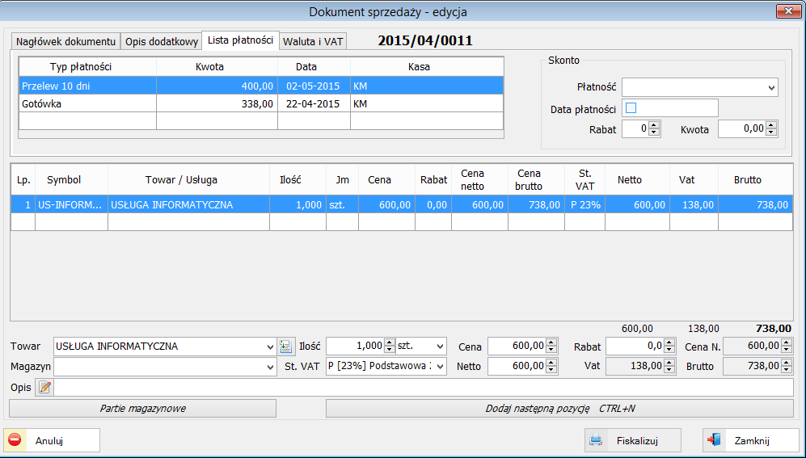
Rys. 47 Przykład definiowania sposobów zapłaty przy wyborze „Płatność łączona”

  - Faktury walutowe
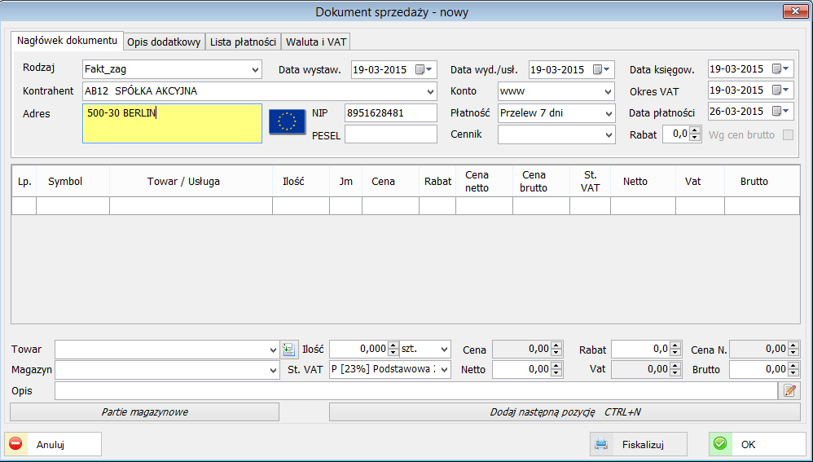
Tworząc dokument sprzedaży w walucie obcej należy wcześniej zdefiniować odpowiedni rodzaj sprzedaży. Rodzaj waluty należy wskazać w zakładce Waluta i VAT. Tam również można pobrać aktualny kurs wybranej waluty – Rys. poniżej.
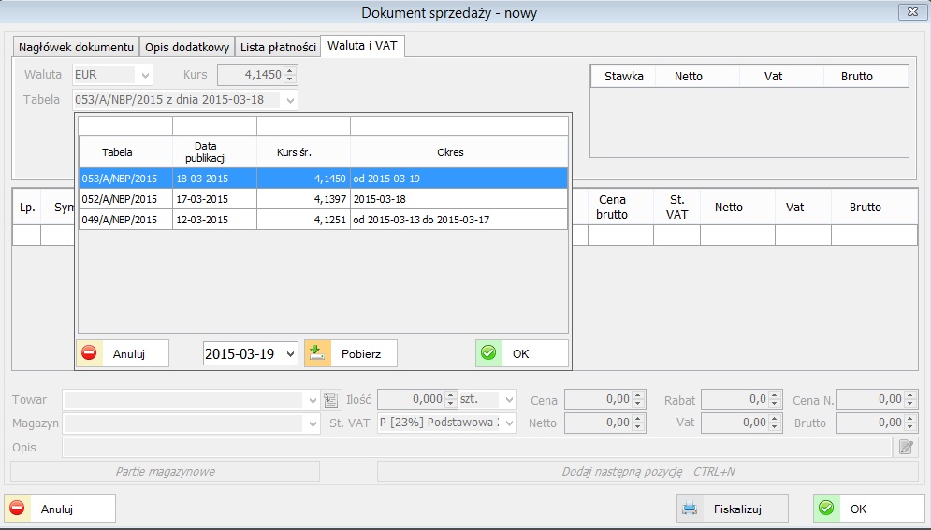
Można wybrać odpowiedni wzór wydruku dla Faktury walutowej, np. anglojęzyczna lub niemieckojęzyczna.

  - Nowy paragon
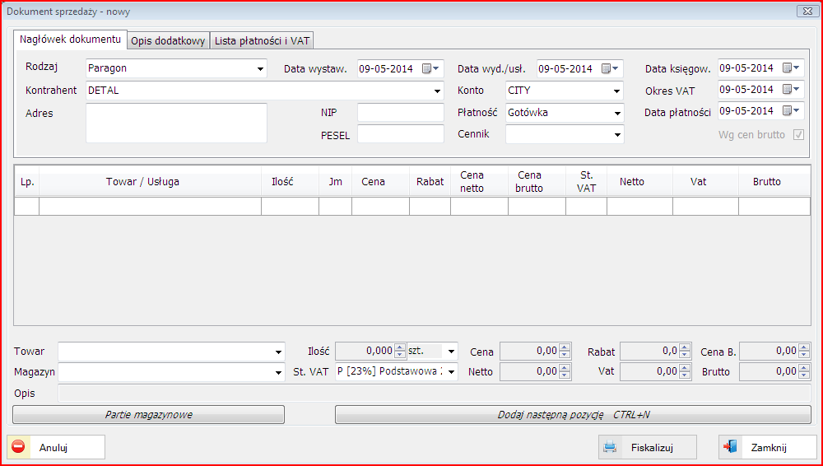
Rys. 48 Widok okna przy tworzeniu nowego paragonu
W tym miejscu tworzony jest nowy dokument sprzedaży - paragon. Zwykle jest to dokument dla odbiorcy detalicznego, który płaci gotówką. Pozycje do dokumentu wybierane są lub wpisywane są podobnie jak dla faktury. Po zakończeniu edycji dokumentu należy kliknąć ikonkę aby umożliwić zapis, a następnie wydruk dokumentu. Zatwierdzenie dokumentu odbywa się klikając na ikonkę . Dokument przyjmuje status Roboczy (R) i pojawia się na „Liście dokumentów sprzedaży”. Zmiana statusu Roboczego (R) na Zatwierdzony (Z) następuje poprzez uruchomienie ikonki 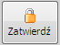. Po wykonaniu tej operacji w zależności od ustawionych parametrów następuje: utworzenie dokumentu magazynowego, zapis do rejestru sprzedaży itp. Istnieje możliwość anulowania wykonanej operacji – uruchamiamy wtedy ikonkę 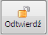 jeżeli oczywiście jest aktywna.
Do dokumentu zatwierdzonego (faktura, paragon) można utworzyć korektę. Zatwierdzony dokument korygujący utworzy odpowiednio dokument magazynowy (WZ).

UWAGA!
Ewentualne kolejne korekty tworzymy do ostatnio utworzonego dokumentu (korekty). Przy większej niż jedna ilości korekt musimy uaktualnić stany magazynowe odpowiednim dokumentem (PZ).

  - Faktura z paragonu(ów)
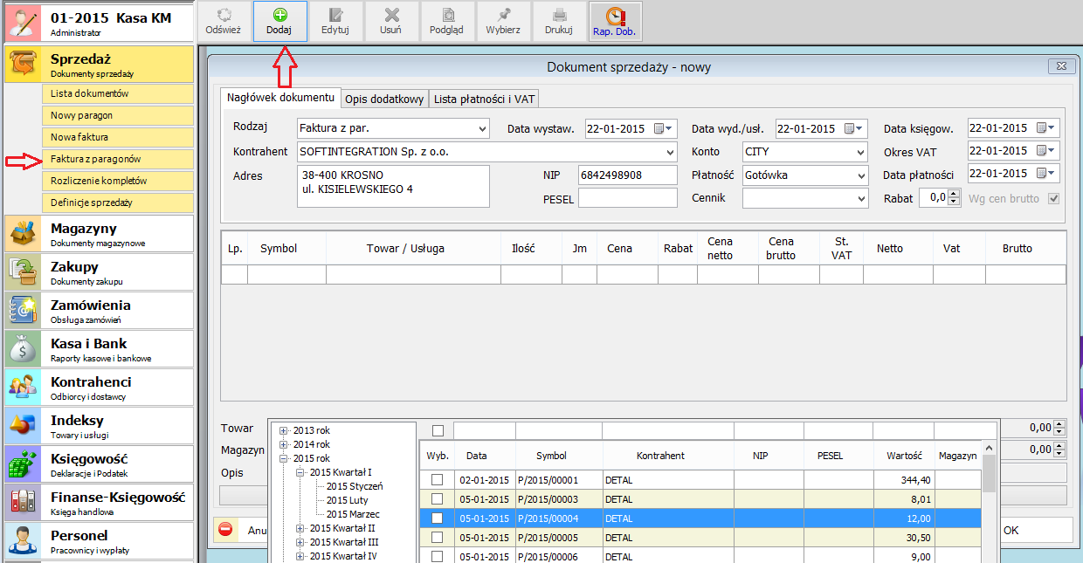
Rys. 49Widok okna przy tworzeniu faktury z paragonów(1)
Na dwa sposoby można utworzyć dla klienta fakturę z wybranych paragonów
- Wybieramy menu „faktura z paragonów” i po uzupełnieniu pola kontrahent ikonką dodaj (górny wiersz ikon) 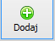 wybieramy kolejno paragony dla danej faktury. Rys. powyżej
- Z listy dokumentów sprzedaży wybieramy (filtrujemy) paragony a następnie zaznaczamy te, dla których będziemy tworzyć dokument sprzedaży (fakturę) – prawym przyciskiem wybieramy „dodaj do faktury zbiorczej) - rys. poniżej

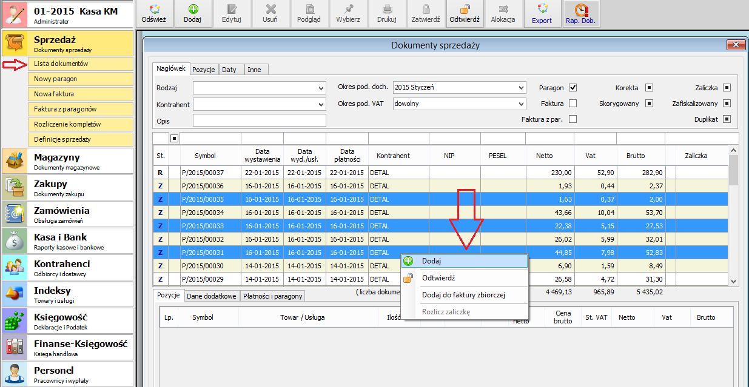
Rys. 50 Widok okna przy tworzeniu faktury z paragonów(2)
  - Maski dokumentów
Maska pozwala określić sposób w jaki ma być wyświetlony „symbol” danego dokumentu (np. faktury lub paragonu).
Przykładowa konfiguracja maski może wyglądać tak: . Natomiast symbol wygenerowany z tej maski wygląda tak: . Litera „P” jest na początku i określa typ dokumentu, w tym przypadku paragon, następny segment określa rok (4 znaki). Ostatni segment to numer dokumentu (tutaj jest to 322 dokument w 2014 roku).
Maskę konfiguruje się w „Definicji sprzedaży” dla konkretnego rodzaju dokumentu. Konfiguracja wygląda tak samo zarówno dla dokumentów sprzedaży i zakupów, a także zamówień itp.

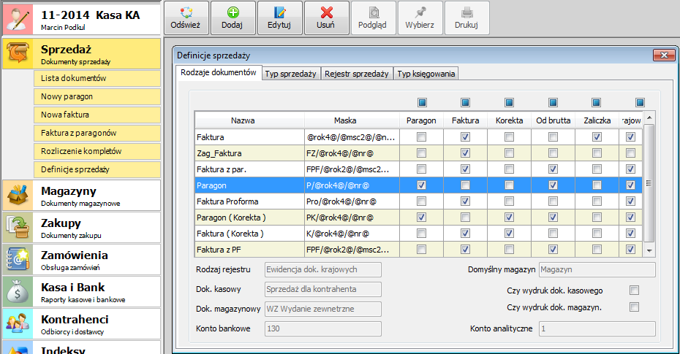

Okno konfiguracyjne wygląda następująco:
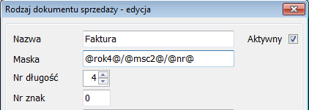
Rys. 51 Okno edycji rodzaju dokumentu sprzedaży
- Nazwa (dowolna nazwa definiowalnego typu dokumentu)
- Maska
W pole tekstowe przy pozycji „Maska” należy wpisać parametry, które mają zawierać Symbol danego dokumentu. Jeżeli w symbolu ma wystąpić np. miesiąc lub rok, to do symbolu należy dodać znak „@” i z rozwijanej listy wybrać żądaną pozycję.
Dostępne parametry maski dokumentu pojawiające się po wciśnięciu przycisku „@”:
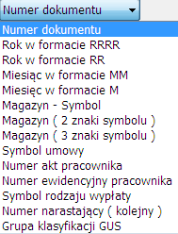
Rys. 52 Dostępne parametry maski dokumentu
- Nr długość
Parametr ten określa liczbę znaków w numeracji danego typu dokumentu (w tym przykładzie jest to 5, a więc nowo tworzony dokument będzie miał numer np.: 00322)
- Nr znak
Parametr ten jest ściśle powiązany z wyżej wymienionym i określa w jaki sposób ma być uzupełniany ciąg znaków (w tym przypadku 4 znaki) począwszy od pierwszego, np. jeśli tym parametrem jest 0 (zero) to numer pierwszy dokumentu miałby wartość: 00001, jeśli natomiast tym znakiem była by jakaś litera, np. x to pierwszy i kolejny dokument byłby numerowany jako: xxxx1
Przykład:
P/2014/00001 lub P/2014/xxxx1

UWAGA!
Podobne zasady obowiązują w innych obiektach systemu (zamówienia, magazyny, zakupy, majątek trwały, place, itp.).
- MAGAZYNY
  - Lista dokumentów
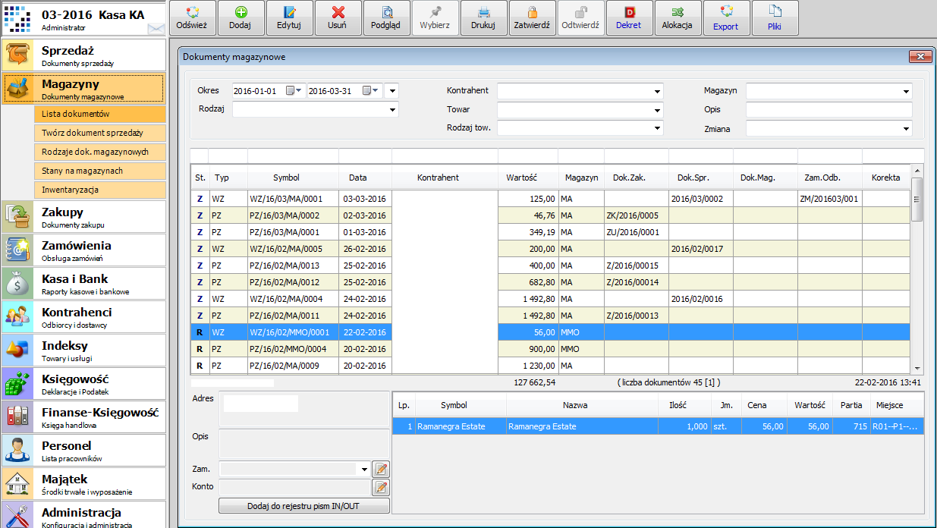
Rys. 53 Widok okna z listą dokumentów magazynowych
W nagłówku okna listy dokumentów magazynowych znajdują się filtry, za pomocą których w prosty sposób można wyświetlić tylko takie dokumenty, które w danej chwili są potrzebne.
  - Nadawanie uprawnienia do zatwierdzania i odtwierdzania dokumentów magazynowych
Uprawnienia do zatwierdzania i odtwierdzania dokumentów magazynowych przydzielamy na liście uprawnień danego użytkownika.
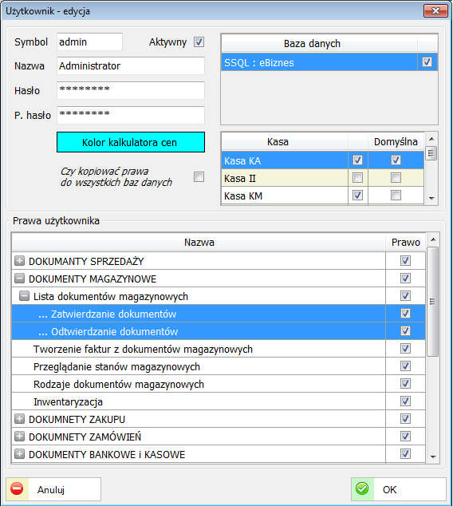
Rys. 54 Nadawanie uprawnień dla dok. magazynowych
W systemie można zdefiniować dowolną liczbę magazynów (Administracja - Słowniki).
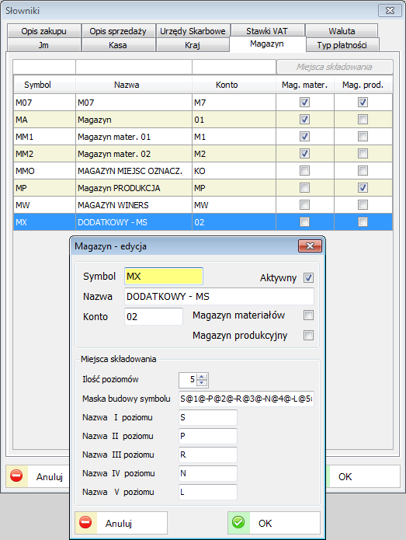
Rys. 55 Okno definicji magazynów z opcją miejsc składowania

  - Wydruk dokumentów magazynowych
Aby wydrukować dokument magazynowy, należy przejść do „Listy dokumentów”, wskazać dokument i kliknąć prawym klawiszem myszki, wybierając z podmenu „Drukuj”. Można też posłużyć się górnym menu systemu i również użyć klawisza „Drukuj”. Do wyboru jest kilka podstawowych wydruków. Dostępny jest podgląd wydruku ekranie lub eksport do pliku (w formacie pdf).
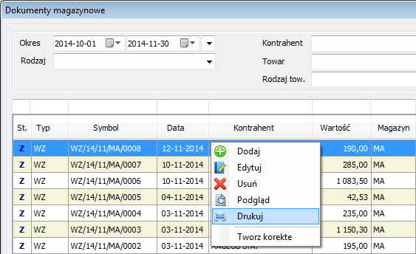
Rys. 56 Menu pod prawym klawiszem myszki

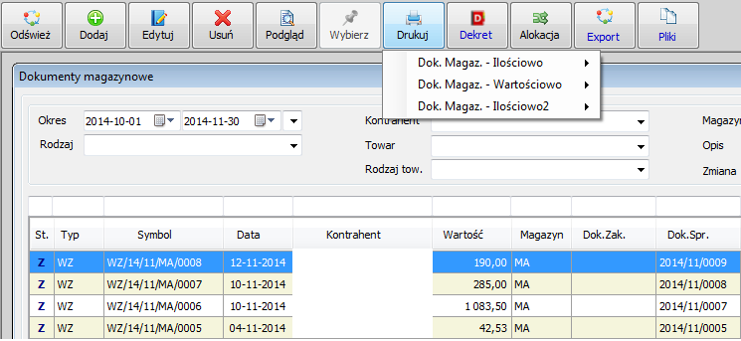
Rys. 57 Górne menu systemu i przycisk wydruku

    - Raport wydruku: Dok. Magaz. - Ilościowo
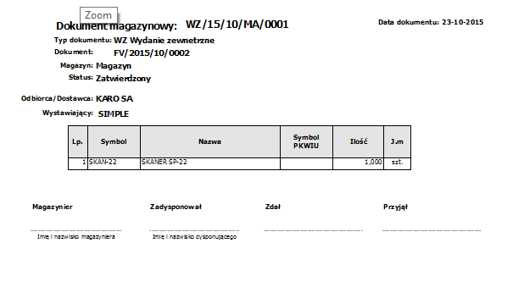

    - Raport wydruku: Dokument Magazynowy - Wartościowo
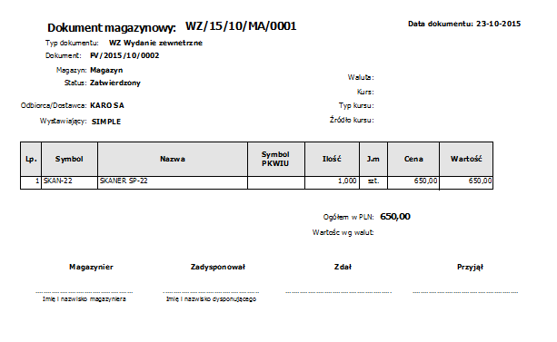

  - Dokument sprzedaży z dokumentów magazynowych
Z wcześniej utworzonych dokumentów magazynowych (np. WZ) można tworzyć dokument sprzedaży. W tym celu należy wybierać w menu Magazyny opcję „Twórz dokument sprzedaży” i po wskazaniu kontrahenta lub jeszcze przed kliknąć ikonkę 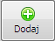 z górnego menu (operacja jest także możliwa po przez klawisz Insert). Pojawią się wtedy wszystkie dokumenty magazynowe (WZ), które można przypisać do faktury. Można utworzyć np.: jedną fakturę do kilku wydanych wcześniej dokumentów WZ.
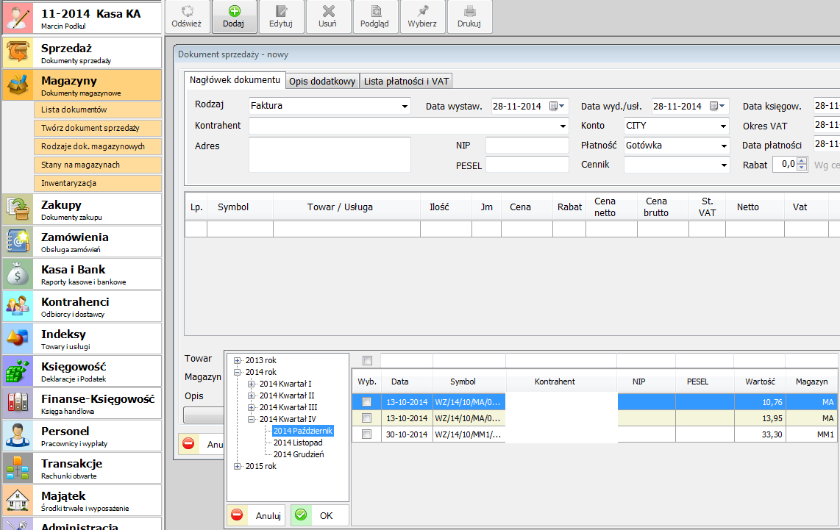
Rys. 58 Przykład tworzenia dokumentu sprzedaży z dokumentów magazynowych WZ

UWAGA!
Powyższe dotyczy tylko i wyłącznie dokumentów niepowiązanych z innymi dokumentami.

  - Dokument zakupu z dokumentu magazynowego
Z dokumentów magazynowych (np. PZ) można tworzyć dokument zakupu. Będąc na liście dokumentów zaznaczamy odpowiedni dokument PZ i poprzez opcję znajdującą się pod prawym klawiszem myszki „Kopiuj na dok. zakupu” generujemy dokument zakupu. Nowo utworzony dokument będzie posiadał status ‘Roboczy’.
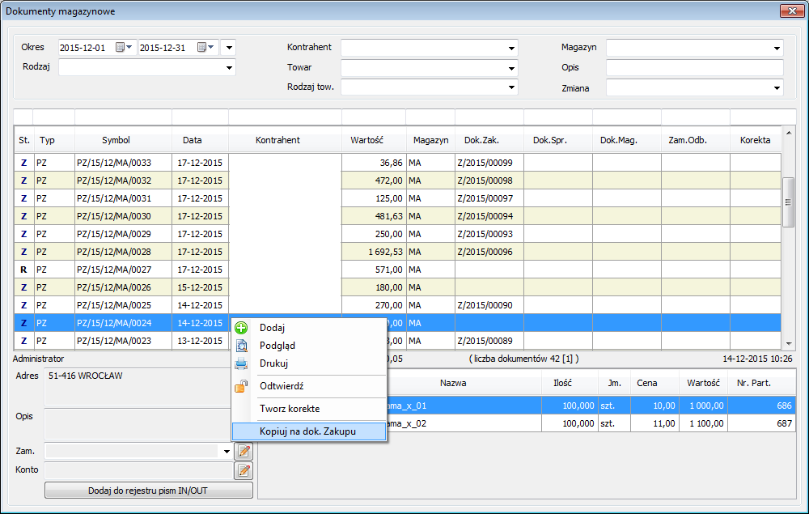
Rys. 59 Tworzenie dok. zakupu z dok. PZ

  - Rodzaje dokumentów magazynowych
Każdy rodzaj dokumentów magazynowych musi zostać odpowiednio sparametryzowany. Ustawienie i przypisanie parametrów wykonuje się na początku pracy z systemem w menu „Rodzaje dokumentów magazynowych”.

UWAGA!
Prawidłowo określone parametry umożliwią efektywną pracę z programem sBIZNES.

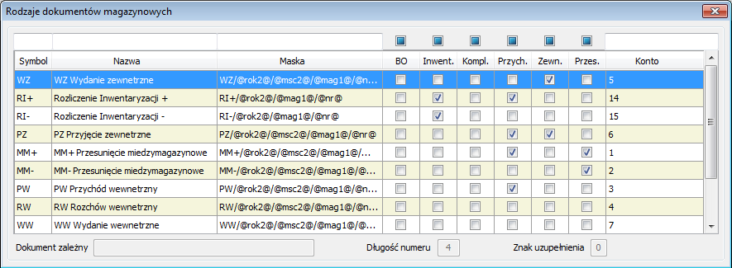
Rys. 60 Rodzaje dokumentów magazynowych
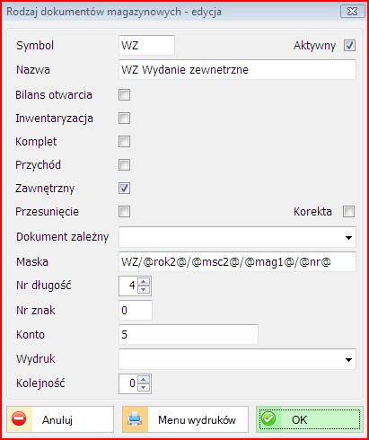
Rys. 61 Edycja dokumentu magazynowego
Jeżeli dany dokument nie będzie wykorzystywany w systemie to możemy „odznaczyć” checkbox „Aktywny ”w prawym górnym rogu. Dokument zostanie zablokowany i w podpowiedzi zmieni kolor np..: na czerwony w zależności od ustawień parametrów.

UWAGA!
Ikonka pozwala zdefiniować kilka rodzajów wydruków dla wybranych obiektów, np.: faktura netto, faktura brutto, Faktura logo, Faktura walutowa, itp. Wzór poniżej
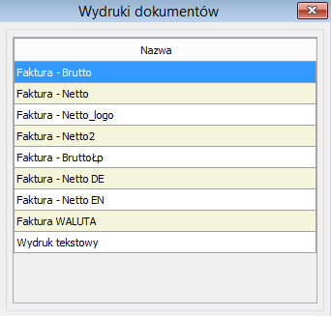
  - Stany na magazynach
Okno to zawiera dwie podstawowe opcje (zakładki). Jedna z nich to „Stany na dzień”, a druga to „Przeglądanie stanów”.
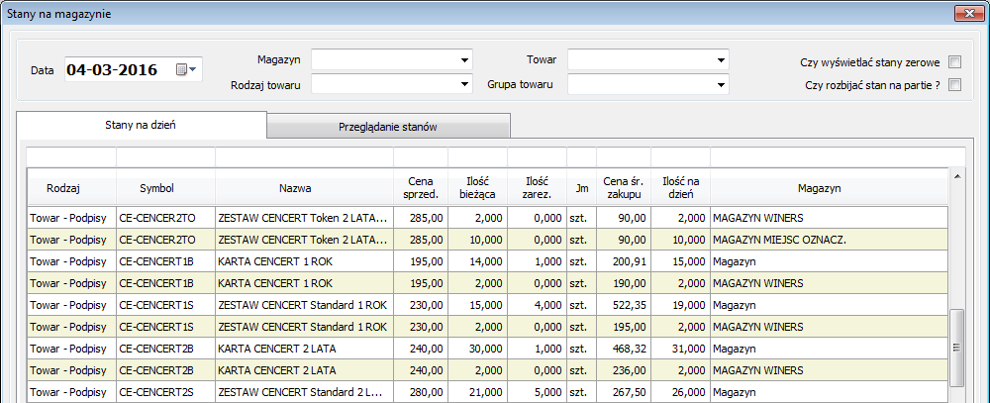
Rys. 62 Stany na magazynie i podgląd karty Stany na dzień

W przypadku pierwszej opcji, tj. „Przeglądanie stanów” system umożliwia podgląd stanów magazynowych na konkretny dzień w zależności od parametrów znajdujących się w nagłówku danego okna. Można przeglądać stany tylko dla np. konkretnego magazynu, dla danego rodzaju towaru (towary, usługi, środki trwałe) czy dla konkretnego (jednego) towaru z filtrem grupowania wyników względem np. najpierw daty, później danego magazynu i towaru lub innych dostępnych z listy wyboru. Dostępna jest również opcja wyświetlania stanów zerowych.
Przygotowywanie stanów na konkretny dzień odbywa się poprzez opcję „Twórz stany magazynowe” dostępną albo z okna Indeksów albo z okna Stany na magazynie i opisywanej zakładki (opcja dostępna pod prawym klawiszem myszki).
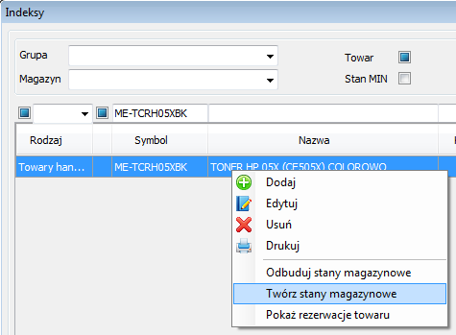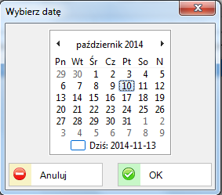
Rys. 63 Tworzenie stanów magazynowych z okna Indeksów

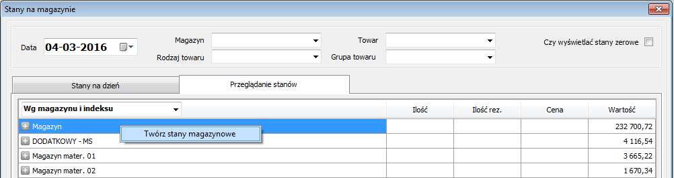
Rys. 64 Tworzenie stanów magazynowych z okna Stany na magazynie

UWAGA!
W programie obowiązuje metoda wyceny „FIFO” (pierwsze weszło, pierwsze wyszło). Sprzedając towar istnieje możliwość ręcznego wyboru partii towarów. Jeżeli wybór będzie dokonywał się automatycznie zastosowana zostanie metoda FIFO.
W przypadku drugiej opcji, tj. „Stany na dzień” system umożliwia podgląd stanów bieżących z uwzględnieniem stanów na dany dzień.
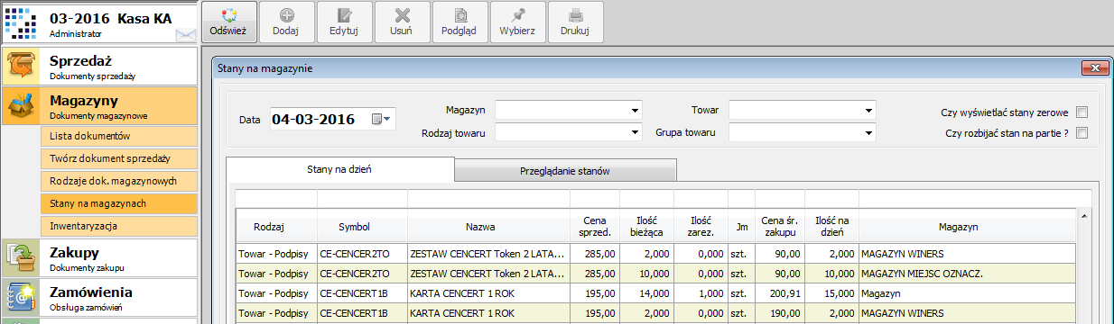
Rys. 65 Widok okna Stany na magazynie i podgląd karty Stany na dzień
Tak samo jak w przypadku pierwszej zakładki także i tutaj system oferuje w nagłówku okna wybór filtrów, po których można sortować wyniki. Dodatkowym filtrem, który można w tym miejscu zastosować, jest opcja rozbicia stanów na poszczególne partie magazynowe: „Czy rozbijać stan na partie”.
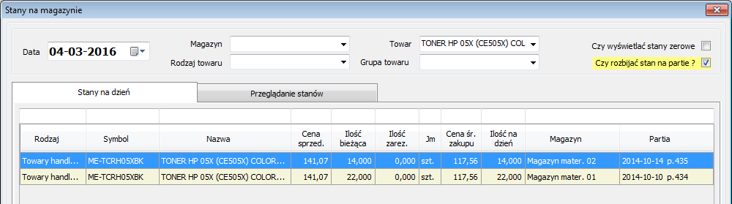
Opis danych z nagłówka:
- Data (podgląd stanów towarów na wybrany dzień)
- Magazyn (wskazanie konkretnego magazynu)
- Towar (wskazanie konkretnego towaru)

Opis kolumn z pozycji:
- Ilość bieżąca (ilość stanu faktycznego danego towaru na danym magazynie)
- Ilość zarez. (ilość aktualnie zarezerwowana)
- Ilość na dzień (to ilość podana na dany dzień z podziałem na magazyn dla daty z nagłówka okna)
- Przychód (to ilość przychodu która nastąpiła po wskazanej w nagłówku dacie)
- Rozchód (to ilość rozchodu która nastąpiła po wskazanej w nagłówku dacie)
- Różnica (to ilość wynikająca ze stanu bieżącego względem analizowanego okresu)
Za pomocą lewego menu i opcji Raportów system oferuje wykonanie raportu wydruku zestawienia stanu magazynowego na dany dzień.
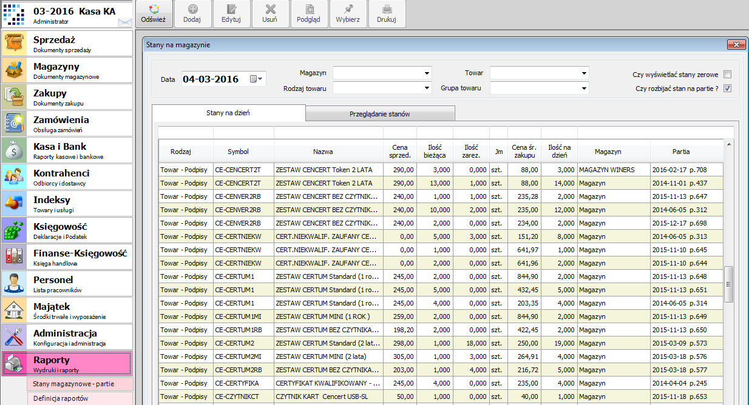
Rys. 66 Podgląd raportów wydruku dla stanów magazynowych

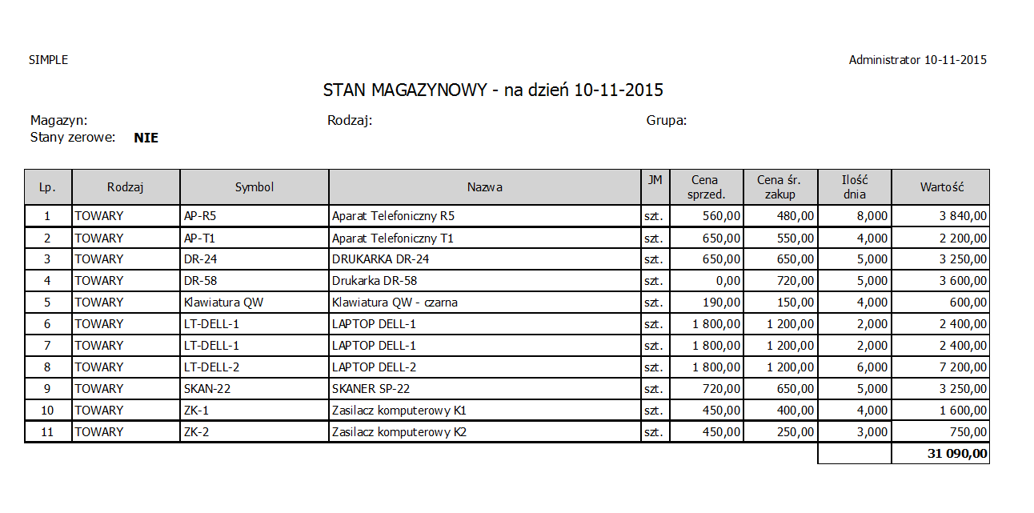
Rys. 67 Przykład raportu wydruku Stanów magazynowych

  - Inwentaryzacja
Inwentaryzacja ma na celu sprawdzenie rzeczywistej ilości towaru w magazynie lub w magazynach. Podczas inwentaryzacji wykonywany jest tzw. spis z natury (stan rzeczywisty) i wprowadzane są rzeczywiste ilości do dokumentu inwentaryzacji. Program wskazuje czy występuje nadwyżka czy niedobór
w stosunku do ilości zapisanej w programie. Po zatwierdzeniu dokumentu Inwentaryzacyjnego tworzone są dokumenty Różnic Inwentaryzacyjnych. W przypadkach niedoboru generowany jest dokument magazynowy RI+ a w przypadku nadwyżki RI-.

UWAGA!
Typy dokumentów, które będą generowane ustawia się w rodzajach dokumentów magazynowych (np. RI+, RI-).

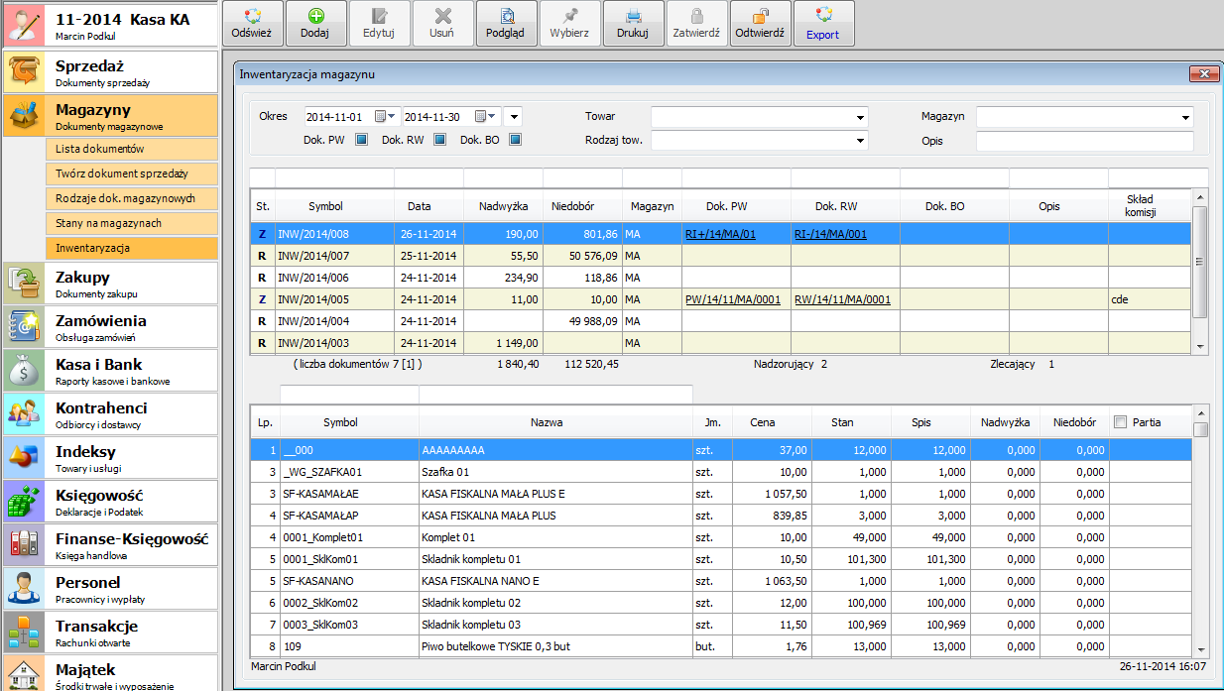
Rys. 68 Lista dokumentów inwentaryzacji
Do dokumentu inwentaryzacyjnego można dodać dowolny towar(y), np. taki którego stan magazynowy wynosi 0 (zero). Podczas generowania dokumentu RI pojawia się pytanie: 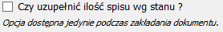
Zaznaczenie tej opcji w powyższym pytaniu oznacza automatyczne uzupełnienie ilości spisowych stanem magazynowym z możliwością zmian.
Zatwierdzenie dokumentu Inwentaryzacji spowoduje utworzenie dokumentów przychodów i rozchodów magazynowych jeżeli takie występowały w danym okresie (dokumenty PW i RW).
Wydruk ilościowo-wartościowy wykonujemy w opcji „Stany magazynowe”
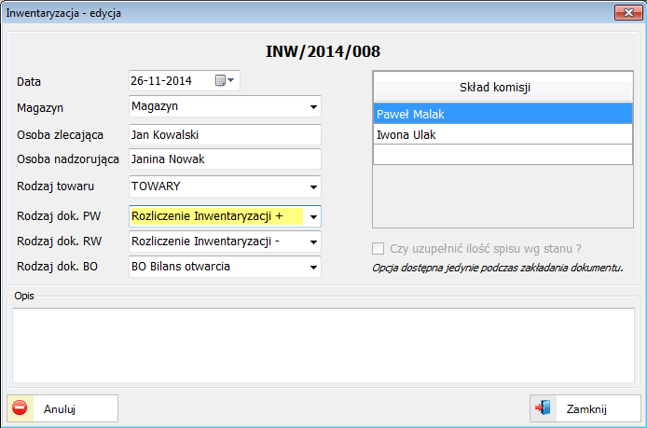
Rys. 69 Okno dokumentu inwentaryzacji
Do dokumentu inwentaryzacji dodano atrybut pozycji "Spisano ostatecznie". Jest to znacznik do wyszukiwania pozycji jeszcze nie spisanych.
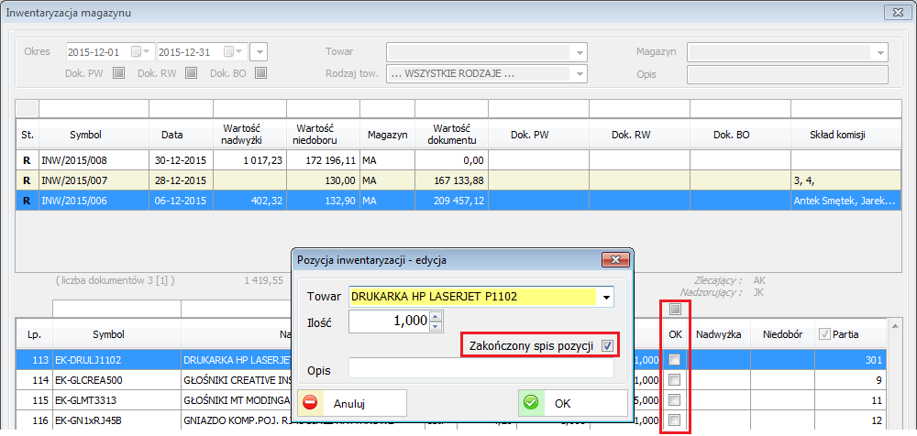
Rys. 70 Znacznik informujący o pozycjach już spisanych

    - Wydruk arkuszy spisowych i rozliczenia inwentaryzacji
Będąc na liście dokumentów inwentaryzacji i wskazując odpowiedni dokument system umożliwia wydruk arkusza spisu z natury, a po dokonaniu spisu wydruk rozliczenia tej inwentaryzacji. Wspomniane wydruki można uzyskać klikając w opcję Drukuj w górnym menu systemu.
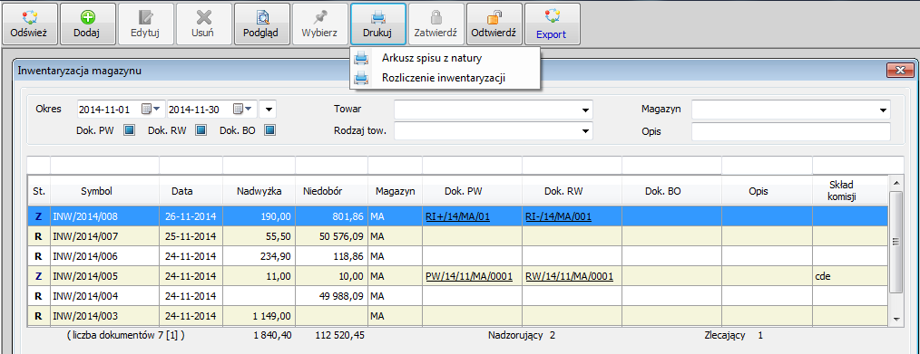

    - Raport wydruku: Arkusz spisu z natury
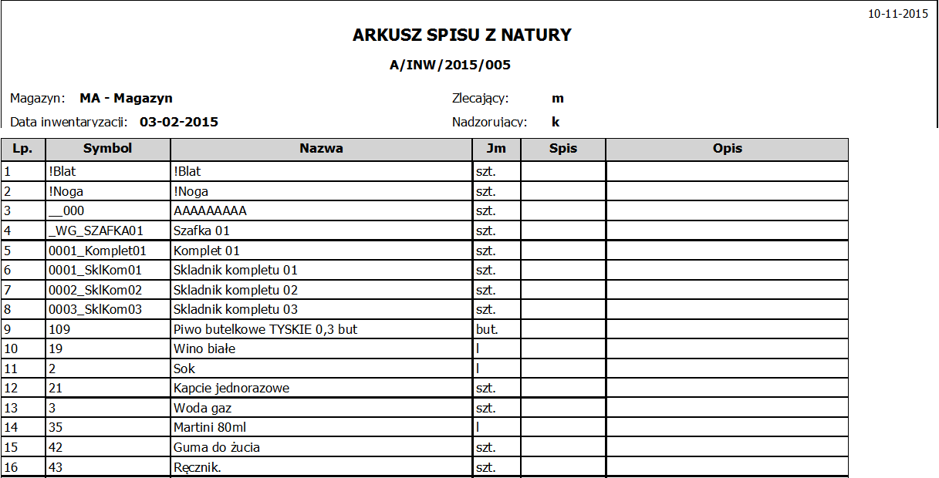

    - Raport wydruku: Rozliczenie inwentaryzacji
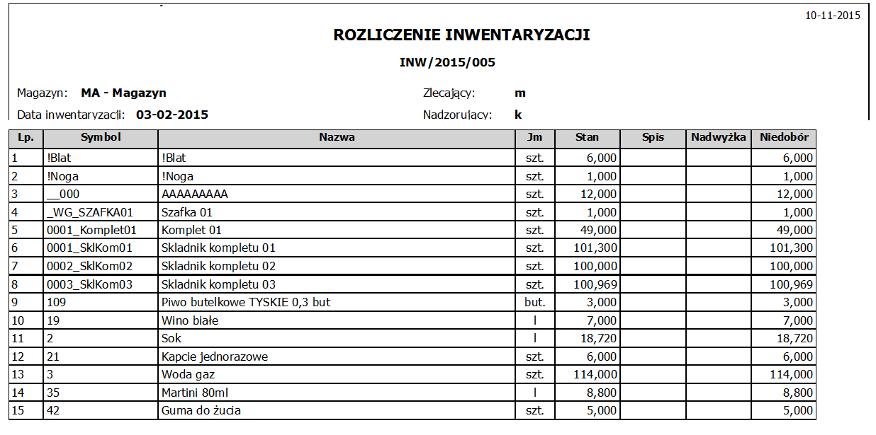
- ZAKUPY
  - Lista dokumentów
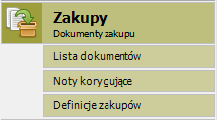
Rys. 71 Funkcjonalność zakupy dostępna jest z głównego menu systemu
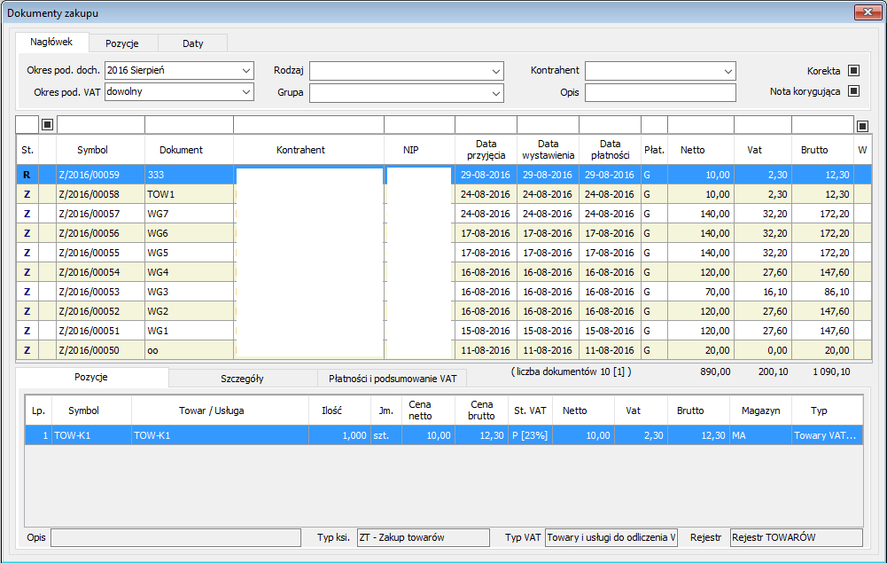
Rys. 72 Widok okna z listą dokumentów zakupu
W zakładce Zakupy wprowadza się dokumenty zakupowe. Każdy dokument zakupowy składa się z nagłówka oraz pozycji. W nagłówku wpisuje się, symbol i nr dokumentu zewnętrznego, odpowiednie daty, wybiera kontrahenta (dostawcę) oraz sposób zapłaty. W pozycjach dokumentu wybiera się lub wpisuje odpowiednie indeksy (towary, usługi, koszty,…). Dodatkowo musi zostać wybrany odpowiedni typ zakupu (np. koszty z prawem do odliczenia VAT). Pole Opis jest opcjonalne - można je wypełnić, co nie jest obligatoryjne. Przy każdym indeksie należy określić, czy pole Opis ma być drukowane na fakturze.
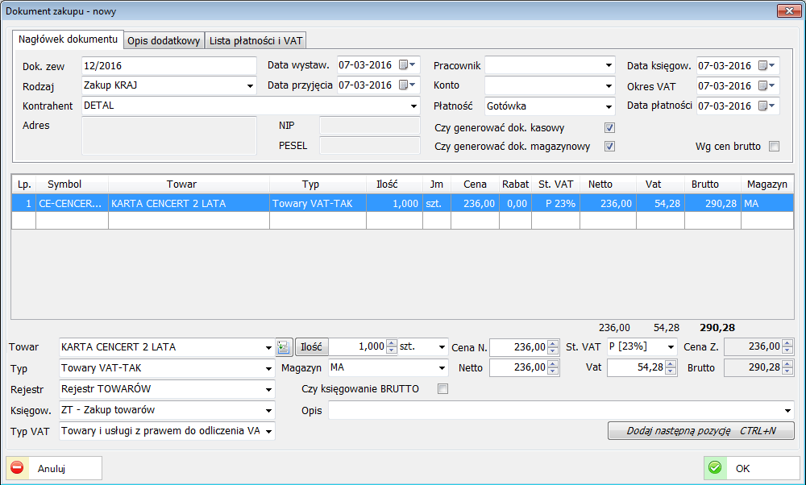
Rys. 73 Okno edycji dokumentu zakupu
Bezpośrednio w oknie edycji dokumentu dodano atrybuty mówiące czy generować dok. kasowy i magazynowy niezależnie od ustawień wynikających z parametrów w rodzaju dok. zakupu, tzn. jeśli rodzaj dok. zakupu ma ustawiony parametr aby dokument po zatwierdzeniu generował dok. kasowy to w nagłówku danego dok. zakupu można ten parametr odznaczyć.
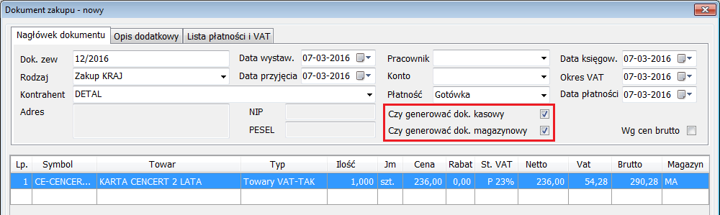
Po wprowadzeniu do ewidencji pozycji dokumentu zakupu oraz po zaksięgowaniu tego dokumentu w „Ewidencji Zakupów” można utworzyć dokumenty wewnętrzne (prawy przycisk myszki - Dodaj dok. wewnętrzny).
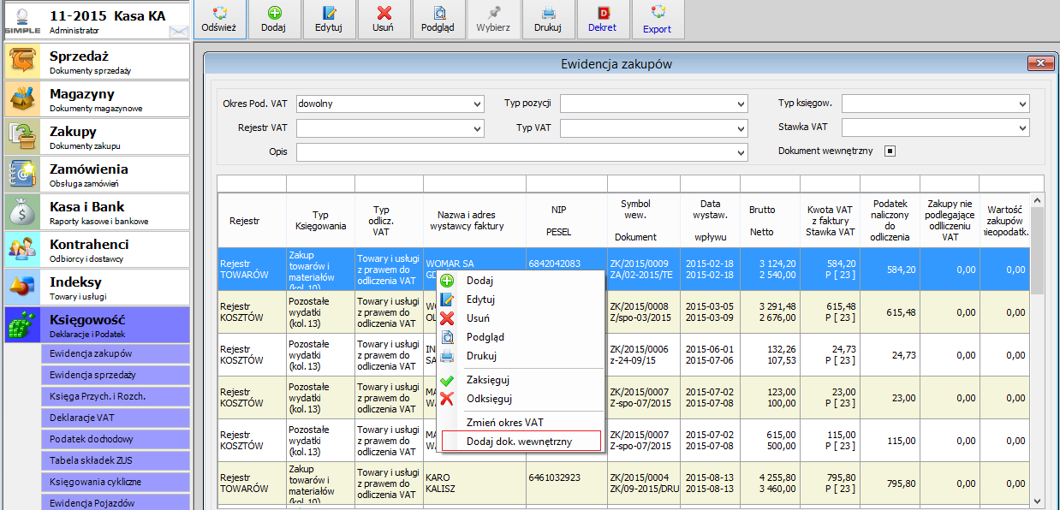
Rys. 74 Ewidencja zakupów i sposób generowania dokumentów wewnętrznych

    - Noty korygujące
Dodano obsługę not korygujących do dok. zakupu. Generowanie noty odbywa się z menu podręcznego na liście dok. zakupu. Menu jest aktywne dla dokumentów zatwierdzonych. Można tworzyć jedną notę korygującą do kilku dok. zakupu pod warunkiem zaznaczenia dokumentów dla tego samego kontrahenta.
Na liście ‘Noty korygujące’ znajdują się wystawione noty z informacją których dokumentów dotyczą jak i treścią ich zmian.
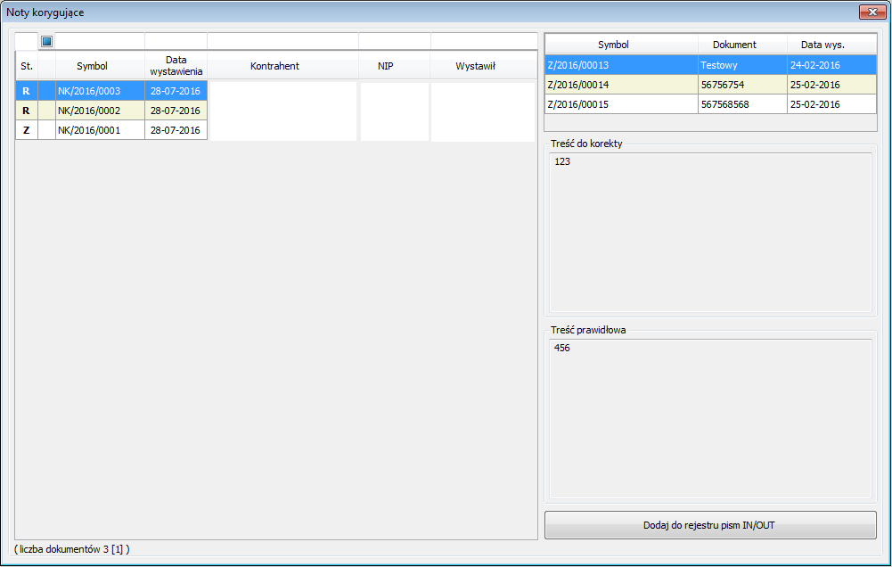
Rys. 75 Okno listy not korygujących
Z poziomu górnego menu możemy wykonać wydruk konkretnej noty korygującej.
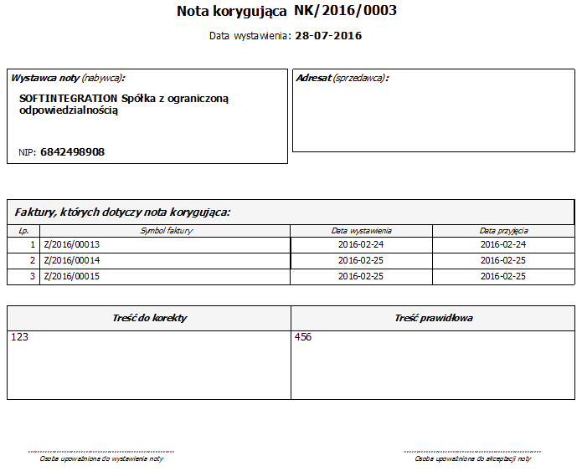
Rys. 76 Wydruk noty korygującej
Generowanie not wykonujemy z listy dokumentów zakupu. Menu dostępne jest pod prawym klawiszem myszki.
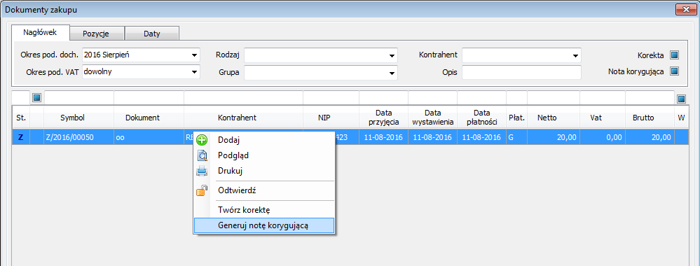
Rys. 77 Opcja generowania noty korygującej
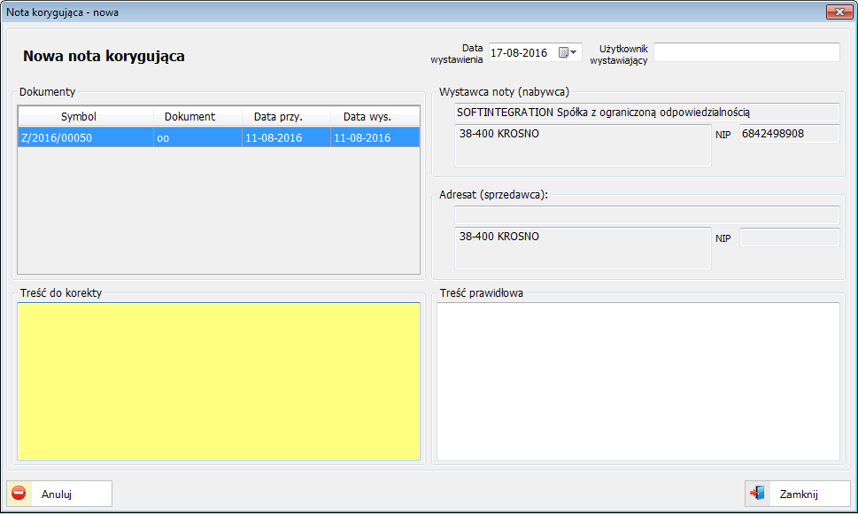
Rys. 78 Okno edycji noty korygującej

    - Zakupy z częściowym odliczeniem VAT (np. 50%)
Odliczenia np. 50% VAT dokonuje się poprzez wprowadzenie dok. zakupu z odpowiednim typem.
Nowy typ zakupu definiuje się w ‘Definicjach zakupów’ znajdujących się w menu ‘Zakupy’.
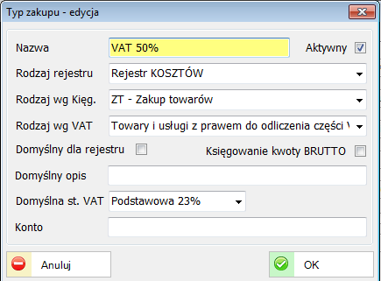
Rys. 79 Okno z edycją typu zakupu
Inicjowanie dokumentu zakupu z wyborem odpowiedniego typu (w tym przypadku VAT 50%).
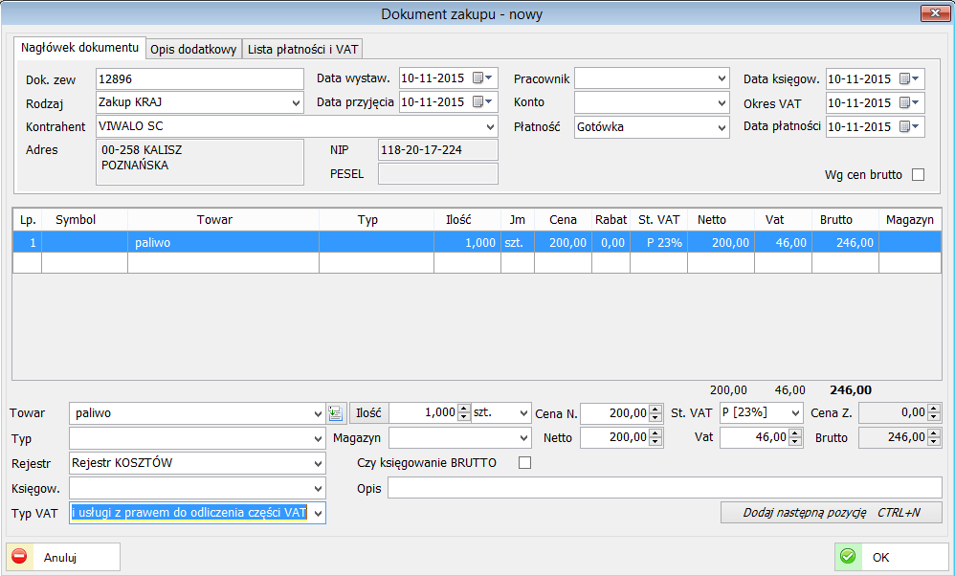
Rys. 80 Edycja dokumentu zakupu z typem VAT 50%
Po zatwierdzeniu dokumentu zakupu system wygeneruje dwie pozycje
w ‘Ewidencji zakupów’.
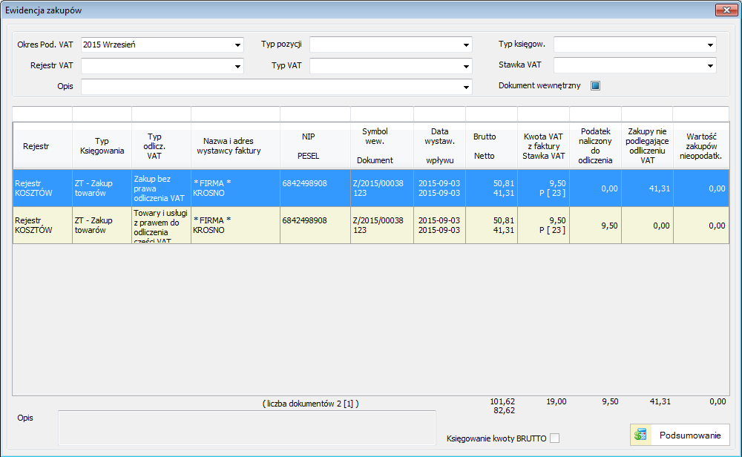
Rys. 81 Pozycje w Ewidencji zakupów

Podczas edycji ‘Ewidencji zakupów’ jedna z pozycji posiada typ VAT ‘Zakup bez prawa odliczenia VAT, natomiast druga ‘Towary i usługi z prawem do odliczenia części VAT’.
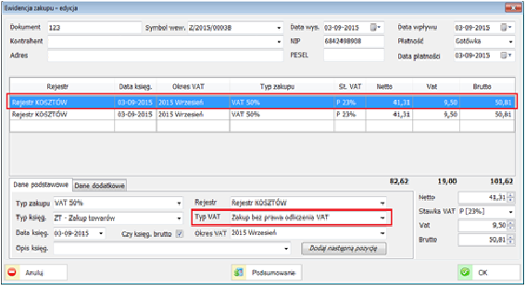
Rys. 82 Okno z edycją pozycji ewidencji zakupów

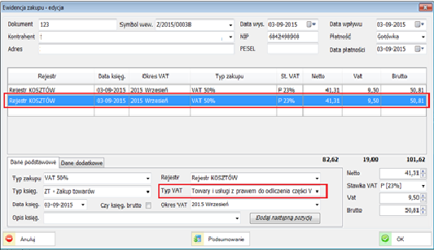
Rys. 83 Okno z edycją pozycji ewidencji zakupów
Po zaksięgowaniu pozycji w ‘Ewidencji zakupów’ system automatycznie tworzy pozycje w ‘Książce przychodów i rozchodów’.
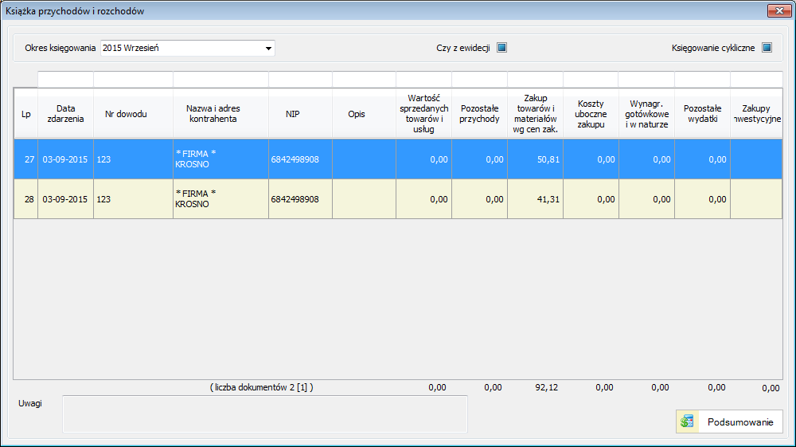
Rys. 84 Okno z listą pozycji w Książce przychodów i rozchodów

Nie jest konieczne wybranie zdefiniowanego wcześniej indeksu, można dopisać indeks tylko do danego dokumentu (np. jednorazowa usługa – załadunek towaru). W tym celu w miejscu wyboru indeksu należy rozpocząć wpis od „spacji”. W tym przypadku Indeks nie jest dopisywany do bazy indeksów. Dotyczy to dokumentów w menu Sprzedaży, Zakupów i Zamówień.
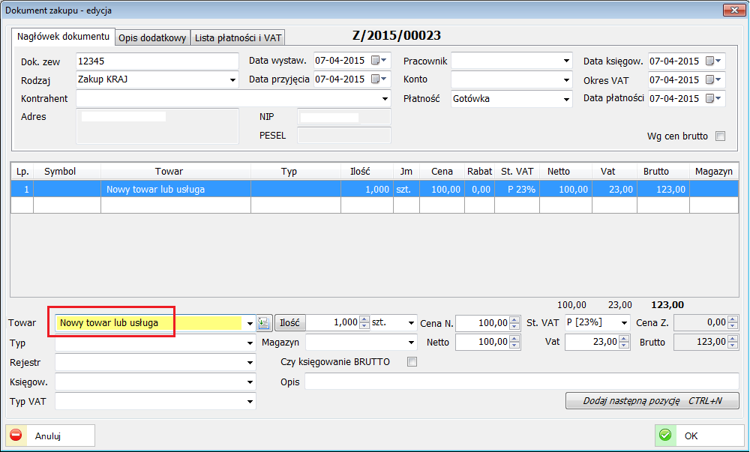
Rys. 85 Wprowadzenie nowego towaru lub usługi z ręki
Jeżeli wystąpią rozbieżności pomiędzy kwotami dokumentu zakupu a wartościami obliczonymi przez program można zawsze skorygować wyliczone kwoty (netto, VAT, brutto). Należy pamiętać także o odpowiednich zmianach w zakładce dokumentu zakupu „Lista płatności i VAT”.
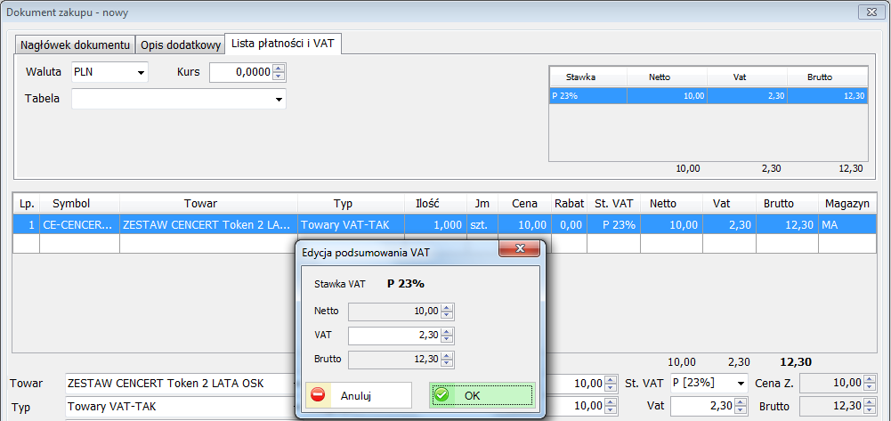
Rys. 86 Korekta podsumowania VAT dokumentu zakupu
Dostęp do wyżej wymienionej opcji można uzyskać poprzez tzw. dwuklik w okienku Stawek VAT znajdującej się na karcie „Lista płatności i VAT”.

    - Wewnątrzwspólnotowe nabycie towarów - WNT

Należy utworzyć odpowiedni rodzaj dokumentu zakupu.
Ten rodzaj należy wybrać przy wprowadzaniu zakupu towarów z UE.
Uwaga: należy wybrać odpowiednią Grupę: „Wewnątrzwspólnotowe (WNT) nabycie towarów”.
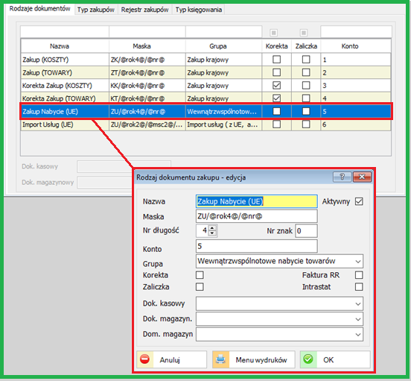

- Zakupy - Typ zakupów
Dla Towarów (zakup towarów) wprowadzamy odpowiedni typ zakupu: Towary UE WNT.
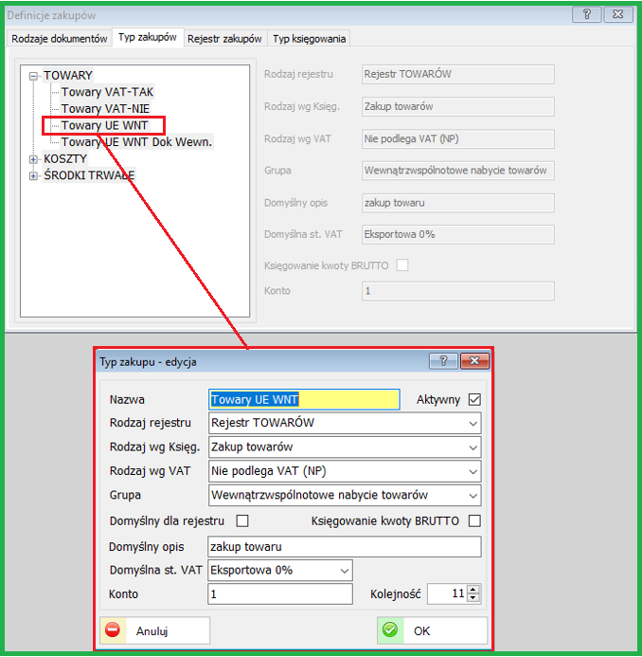
Powyżej na obrazku ustawienia dla Typu zakupu „Towary UE WNT”

- Zakupy - Typ zakupów (dokument wewnętrzny)
Dla Towarów (zakup towarów) wprowadzamy odpowiedni typ zakupu: Towary UE WNT Dok Wewn.
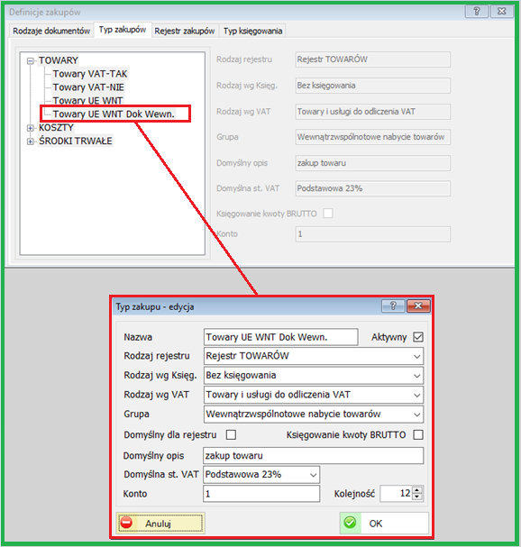
Powyższe ustawienia wprowadzamy aby automatycznie został utworzony dokument wewnętrzny dla tego typu zakupu (WNT). Nie jest to wymóg konieczny, ale wprowadzenie ustawień tego typu ułatwi pracę.

- Sprzedaż - Typ sprzedaży (dokument wewnętrzny)
Aby automatycznie został utworzony Dokument wewnętrzny po stronie sprzedaży należy zdefiniować odpowiedni typ sprzedaży: Dok. Wew WNT (UE). Przykład poprawnej definicji poniżej.
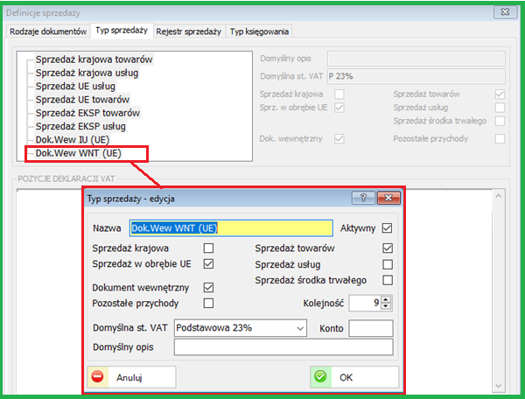

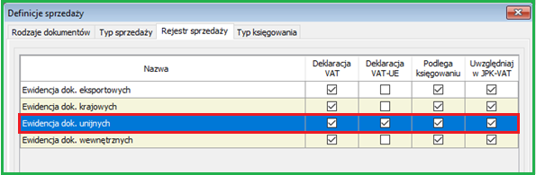
W rejestrze sprzedaży konieczna będzie „Ewidencja dok. Unijnych”.
Prawidłowo zaznaczone parametry na obrazku powyżej.

- Parametry systemu - Zakup
Ostatnim elementem pomocnym w tworzeniu dokumentów wewnętrznych są parametry domyślne dla „Wewnątrzwspólnotowe nabycie towarów”.
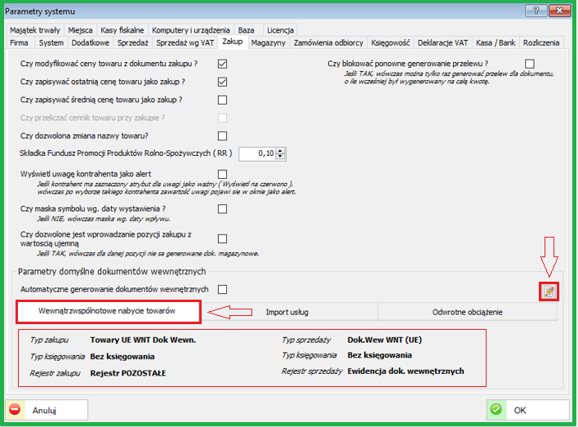
Przykład prawidłowych parametrów na obrazku powyżej.
Edycja dokonujemy poprzez wybór ikonki (po prawej stronie)
W zależności od potrzeb można ustawić parametr: „Automatyczne generowanie dokumentów wewnętrznych”.

    - Współczynnik i prewspółczynnik VAT
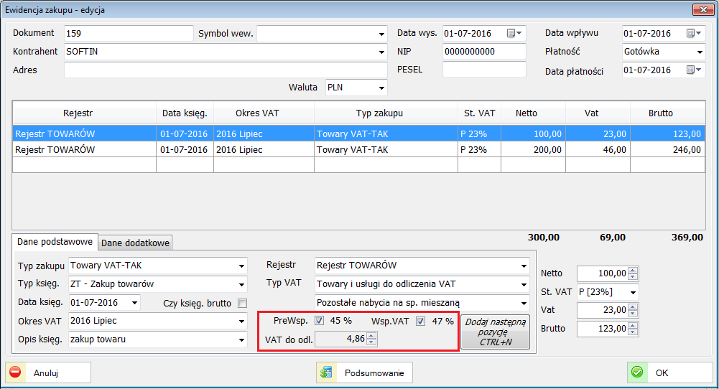
Rys. 87 Edycja dokumentu zakupu z opcją współczynnika VAT
Zmieniono sposób wyboru kwot do dekretacji dokumentów. Wprowadzono listę wyboru rodzaju pobieranej kwoty oraz rozszerzono o możliwości wyboru kwot zwłaszcza przy współczynnikach czy prewspółczynnikach VAT.
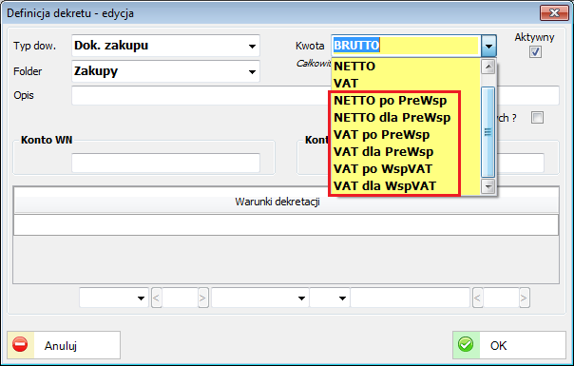
Rys. 88 Wybór kwot podczas definicji dowodu księgowego

  - Rejestr zakupów w walutach obcych
Po wybraniu rodzaju zakupu z zagranicy (typ zakupu – np. Import) istnieje możliwość ewidencji w walucie danego kraju. Kurs waluty można pobierać automatycznie – za pośrednictwem internetu -wskazując datę publikacji tabeli kursowej. (odpowiednie ustawienia miejsca poboru kursu walut w parametrach systemowych – zakładka: SYSTEM)
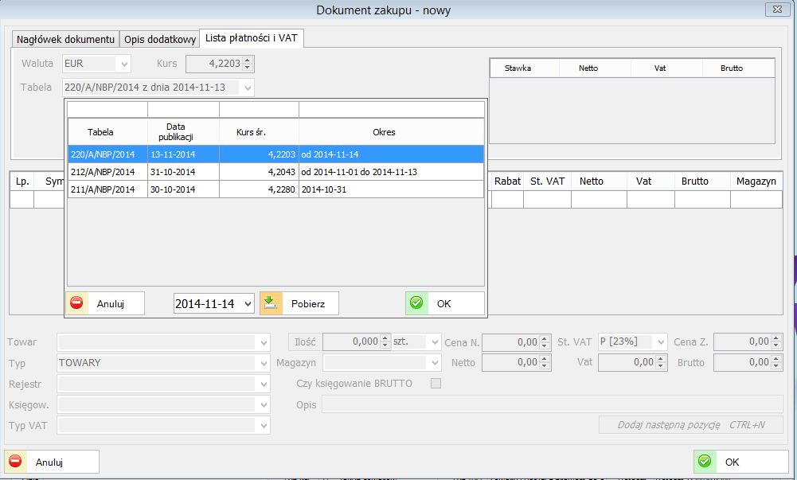
Rys. 89 Widok wyboru waluty oraz odpowiedniego kursu – poniżej parametr wskazujący link do kursu walut
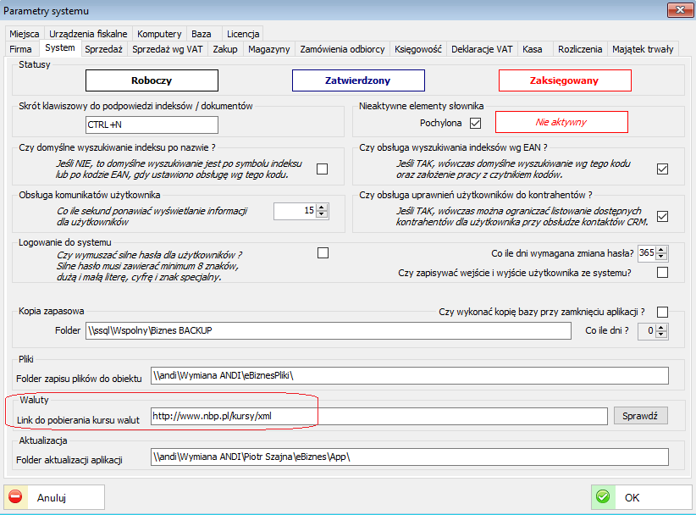
  - Definicje zakupów
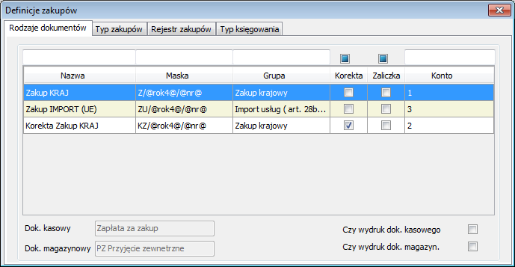
Rys. 90Rodzaje dokumentów zakupu
W oknie „Definicje zakupów” jest możliwość dodawania, edytowania, usuwania
oraz przeglądania typów i rodzajów definicji związanych z zakupami.
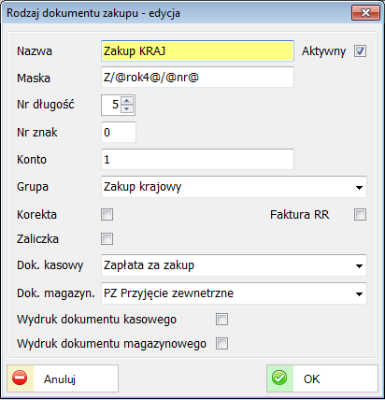
Rys. 91 Edycja definicji dokumentu zakupu

  - Raporty/Zestawienia
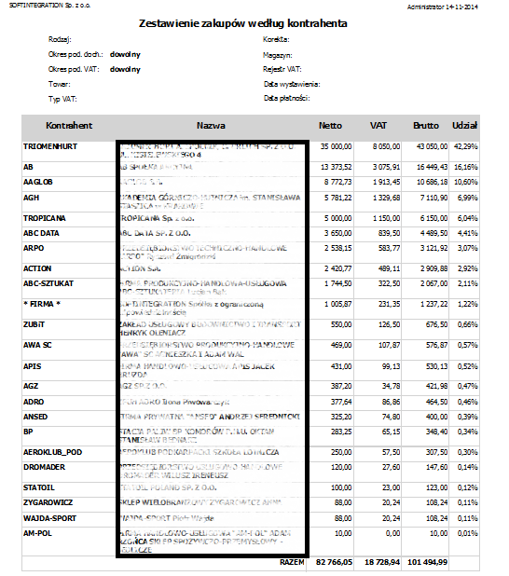
Rys. 92 Zestawienie zakupów wg kontrahentów

- ZAMÓWIENIA
  - Zamówienia odbiorców
Opcja zamówień od odbiorców czy do dostawców dostępna jest w głównym menu systemu.
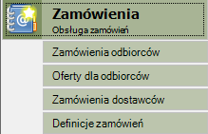
Rys. 93 Menu zamówień od odbiorców czy do dostawców
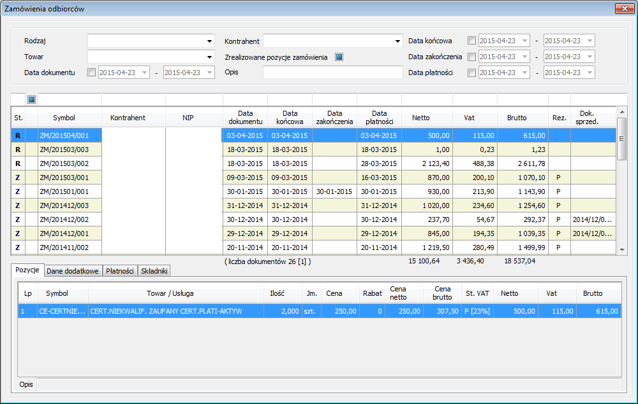
Rys. 94 Okno z listą zamówień od odbiorców
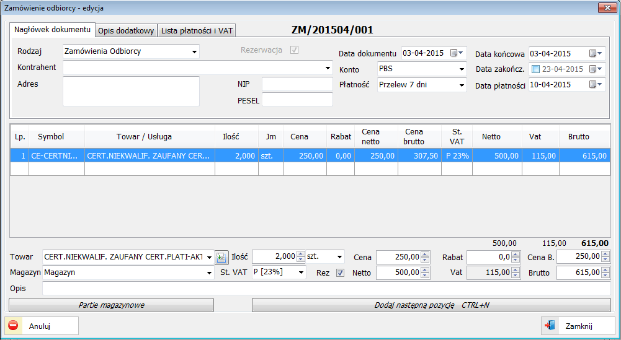
Rys. 95 Dokument zamówienia od odbiorcy
Zamówienia mogą występować jako Zamówienia Odbiorcy lub Zamówienia Dostawcy.
Powyższy rysunek zawiera wypełnione pola Zamówienia Odbiorcy. Wcześniej należy zdefiniować Rodzaj dokumentów zamówień.
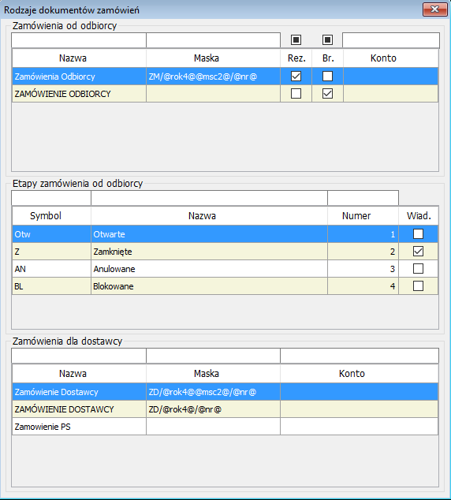
Rys. 96 Okno definicji rodzajów zamówień

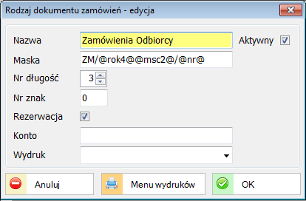
Rys. 97 Przykład definicji rodzaju dokumentu zamówień od odbiorcy
W tej zakładce definiuje się Maskę numeracji oraz zaznacza czy dokument zamówienia ma wykonywać rezerwacje indeksów. Wybiera się też odpowiednie rodzaje wydruków w opcji Menu wydruków.

  - Oferty dla odbiorców
Wycena zamówień dla odbiorców służy np. do przygotowania kosztorysu związanego z realizacją zamówienia. Przygotowanie oferty.
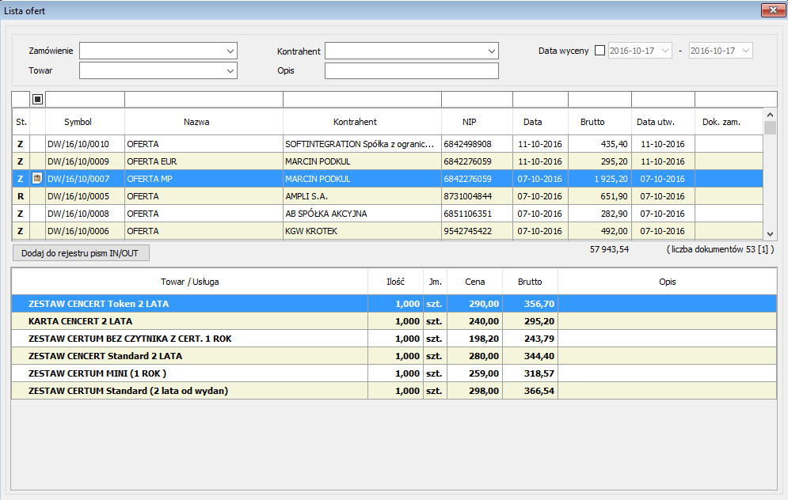
Rys. 98 Okno z listą ofert dla odbiorców
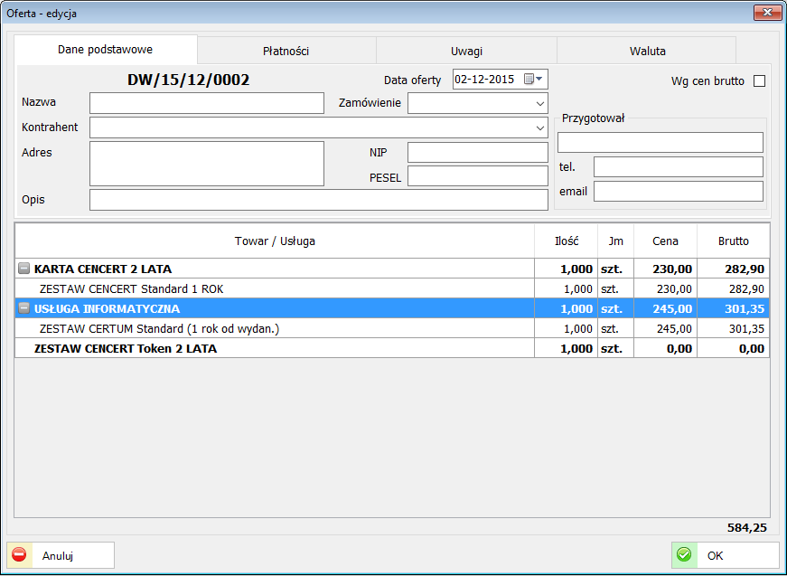
Rys. 99 Okno z edycją wyceny zamówienia
System oferuje także możliwość wprowadzania rabatów dla pozycji danej oferty.
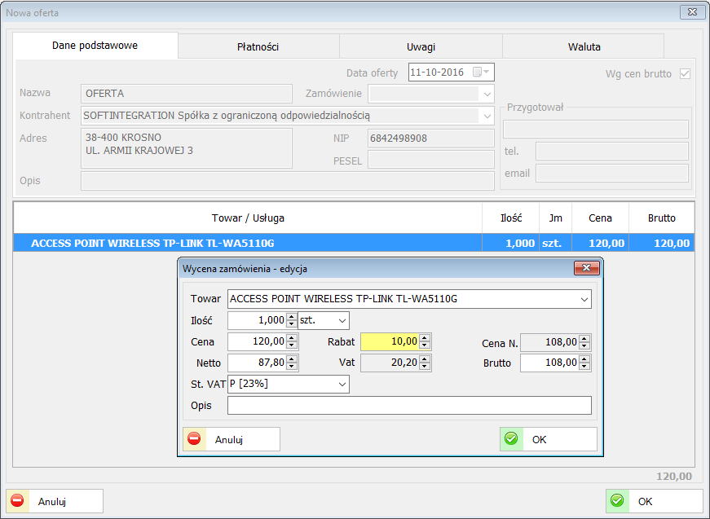
Rys. 100 Edycja rabatów pozycji oferty zamówienia
Oferty mogą być wystawiane również w walutach obcych.
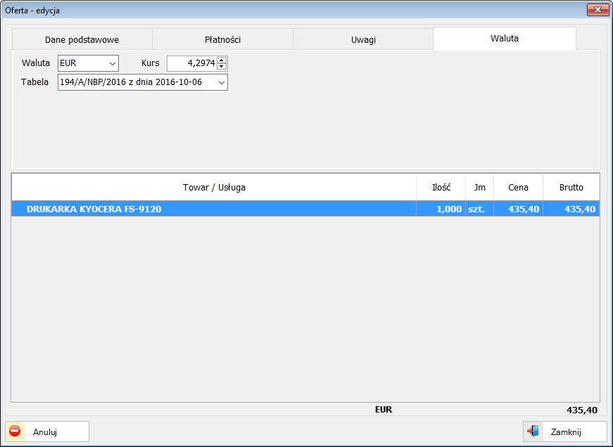
Rys. 101 Wystawianie ofert w walutach obcych
System oferuje również możliwość generowania zamówień od odbiorcy i dokumentów sprzedaży na podstawie ofert.
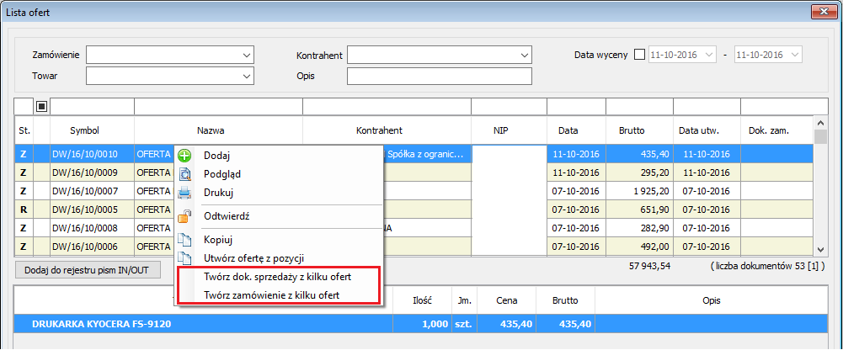
Rys. 102 Opcje generowania dok. sprzedaży i zamówień od odbiorcy

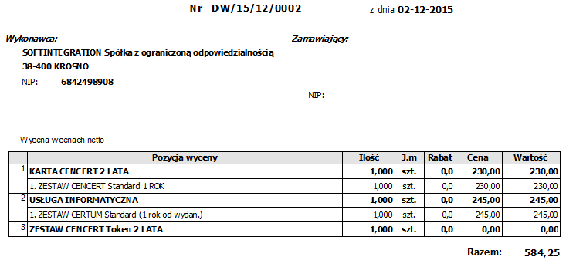
Rys. 103 Wzór raportu wyceny dla odbiorcy
Dla ofert istnieje możliwość edycja płatności w zależności od sposobu zapłaty.
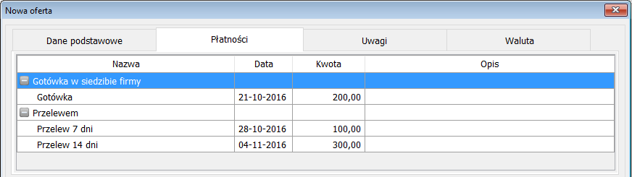
Rys. 104 Definicja sposobów płatności
System oferuje możliwość wyboru wystawiania ofert w cenach brutto.
Zmianę tego parametru dokonujemy w Administracja / Parametry systemu / Zamówienia odbiorcy.
Przykład wystawiania nowej oferty dla odbiorcy w cenach brutto.
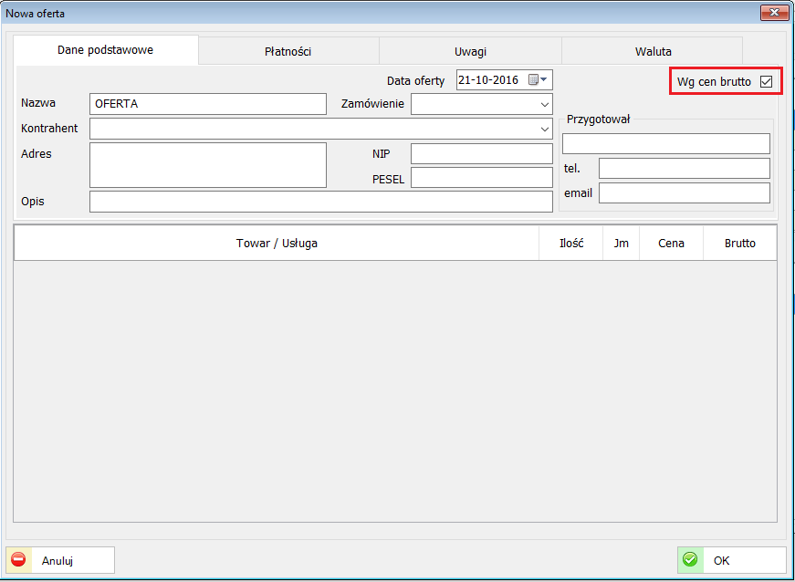
Rys. 105 Tworzenie nowej oferty dla odbiorcy w cenach brutto

  - Zamówienia dostawców
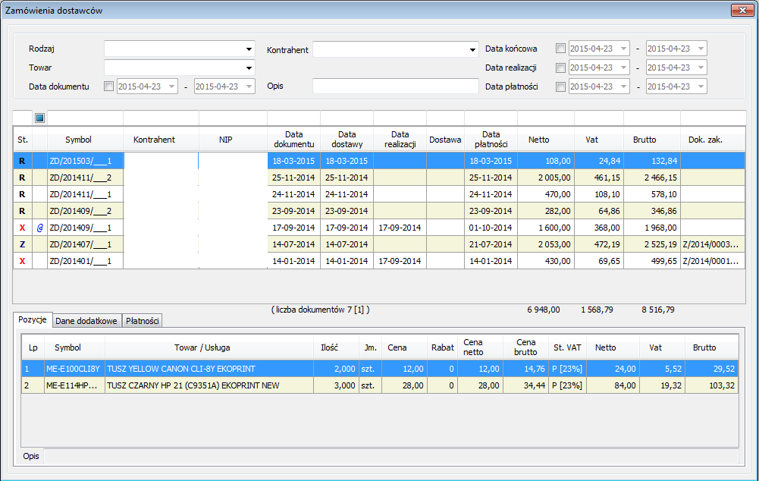
Rys. 106 Okno z listą zamówień do dostawców
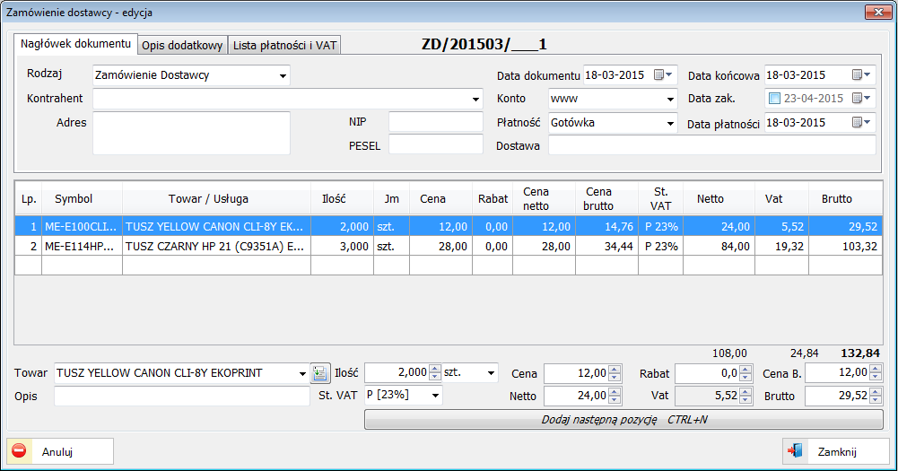
Rys. 107 Okno z edycją zamówienia do dostawcy
    - Sprzedaż z opcją przedpłaty z wykorzystaniem faktury Pro Forma i faktury zaliczkowej
Przykład nowego zamówienia od odbiorcy z opcją płatności jako ‘Przedpłata’ i wykorzystaniem wydruku faktury ‘Pro Forma’ jak i wygenerowaniem ‘Faktury zaliczkowej’.
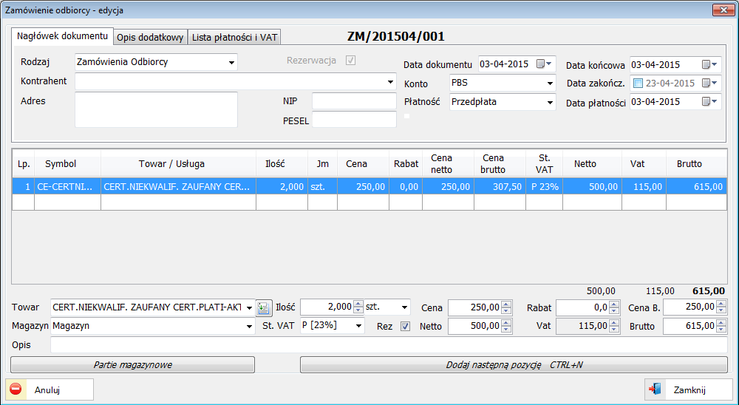
Rys. 108 Edycja dokumentu zamówienia

Wydruku faktury Pro Forma dokonuje się z górnego menu systemu.
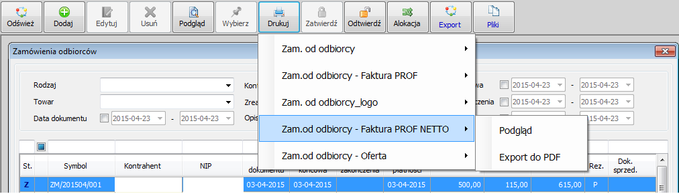
Rys. 109 Opcja wydruku faktury Pro Forma
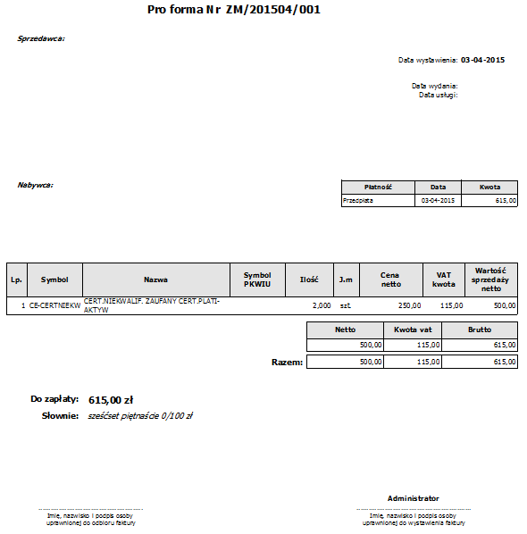
Rys. 110 Wzór wydruku faktury Pro Forma
W przypadku braku towaru w magazynie, po otrzymaniu należności wystawia się fakturę na otrzymaną kwotę przedpłaty generując Fakturę zaliczkową.
Opcja ta dostępna jest pod prawym klawiszem myszki (Twórz fakturę zaliczkową do zamówienia).
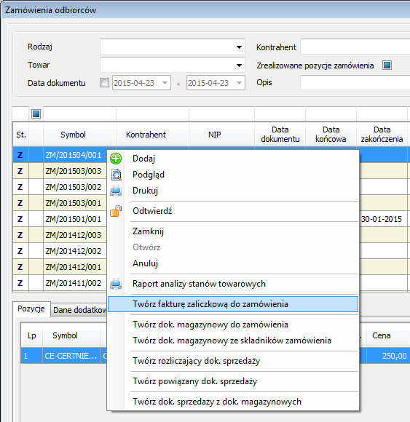
Rys. 111 Tworzenie faktury zaliczkowej
Należy zwrócić szczególna uwagę na prawidłowość parametrów w Rodzajach zamówień.
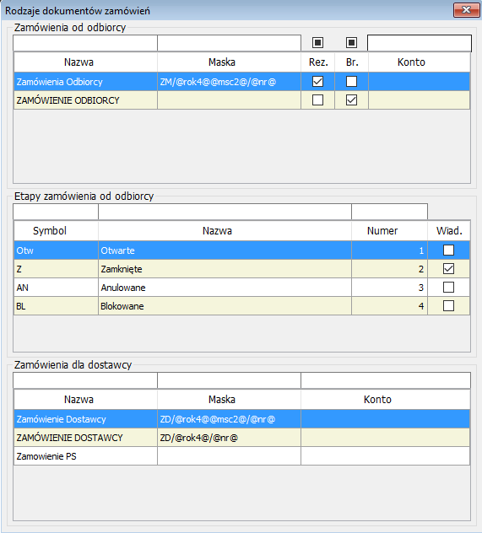

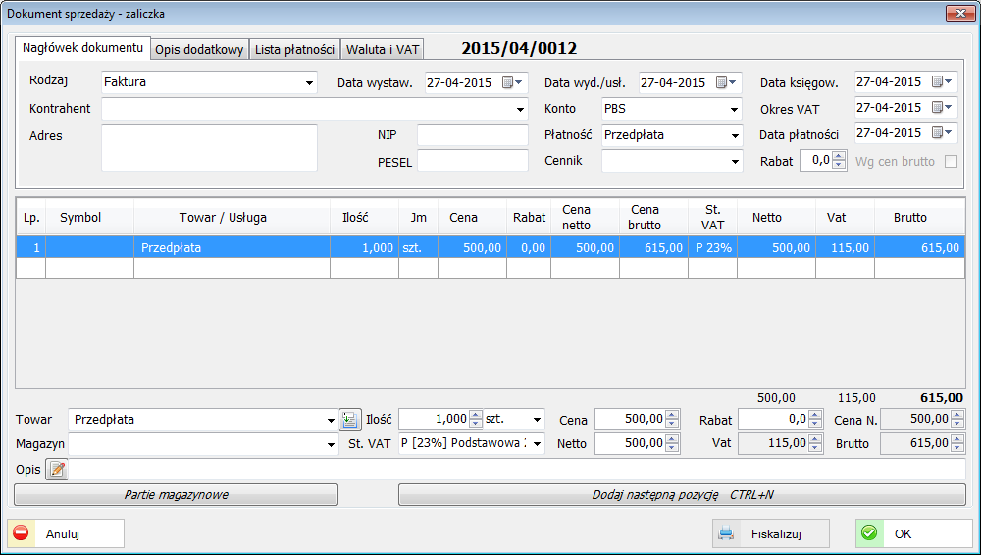
Rys. 112 Edycja faktury zaliczkowej

Po wygenerowaniu faktury zaliczkowej system automatycznie powiąże tą fakturę z zamówieniem czego dowodem jest wydruk faktury zaliczkowej przedstawiony poniżej.
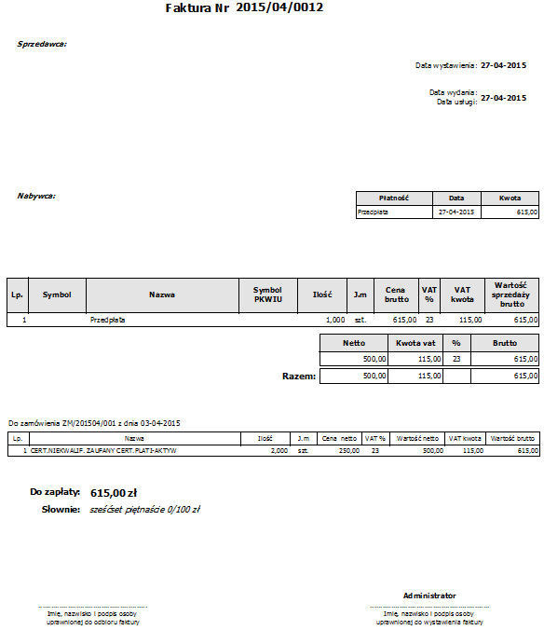
Rys. 113 Wydruk faktury zaliczkowej
Po otrzymaniu towaru wystawia się fakturę sprzedaży (ostateczną). Na liście dokumentów sprzedaży należy odszukać wcześniej wygenerowaną fakturę zaliczkową (automatycznie powiązaną z zamówieniem) i poprzez prawy klawisz myszki wybierać z menu opcję ‘Rozlicz zaliczkę’.
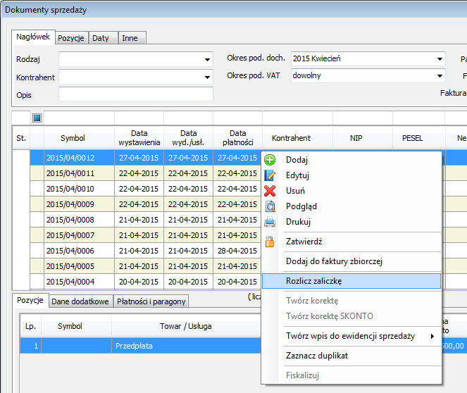
Rys. 114 Opcja rozliczania zaliczki
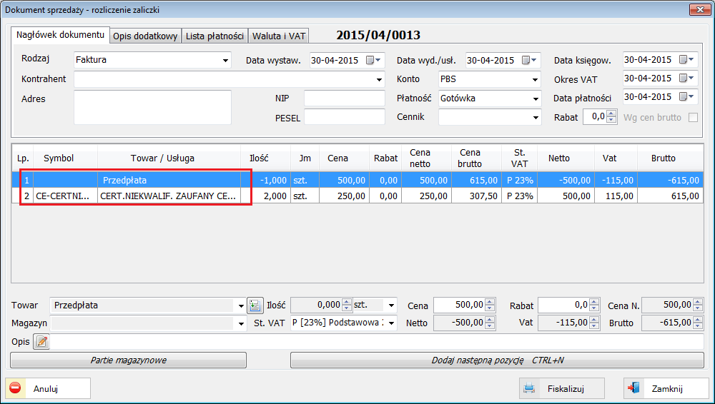
Rys. 115 Edycja faktury rozliczającej zaliczkę
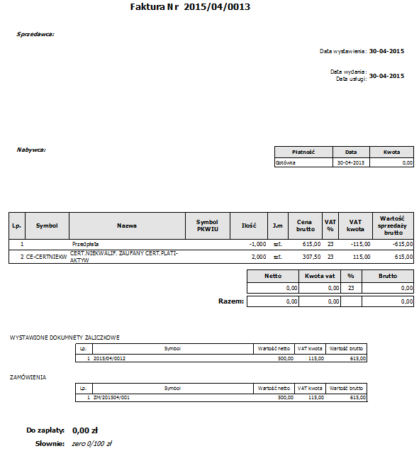
Rys. 116 Wzór wydruku faktury rozliczającej zaliczkę
  - Definicje zamówień
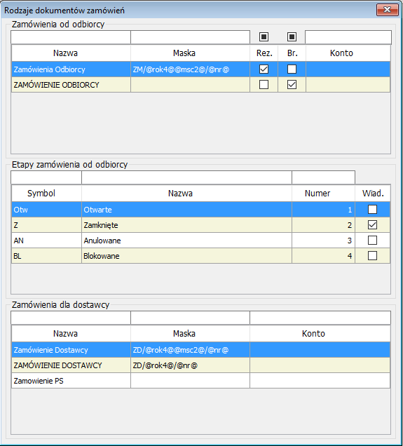
Rys. 117 Okno definicji zamówień od odbiorców i zamówień dla dostawców
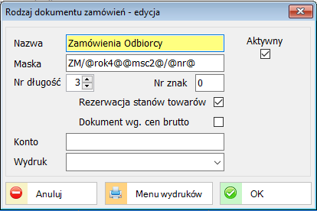
Rys. 118 Edycja zamówienia od odbiorcy
Parametr ‘Dokument wg. cen brutto’ powoduje tworzenie nowych zamówień od odbiorców w cenach brutto.
Przykład wystawiania nowego zamówienia od odbiorcy w cenach brutto.
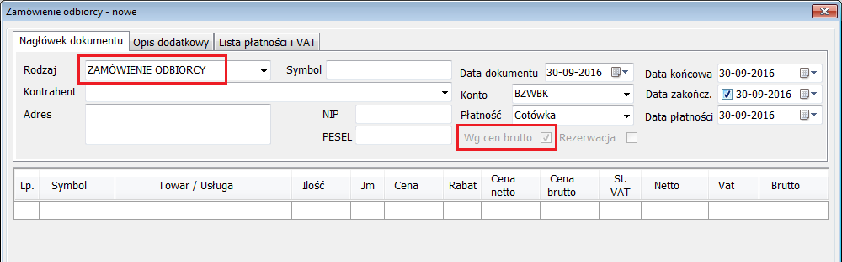
Rys. 119 Tworzenie nowego zamówienia od odbiorcy według cen brutto
Funkcja etapu zamówienia od odbiorcy posiada atrybut ‘Wiadomość’, który umożliwia automatyczne wysłanie wiadomości do innego użytkownika systemu przy zmianie etapu zamówienia.
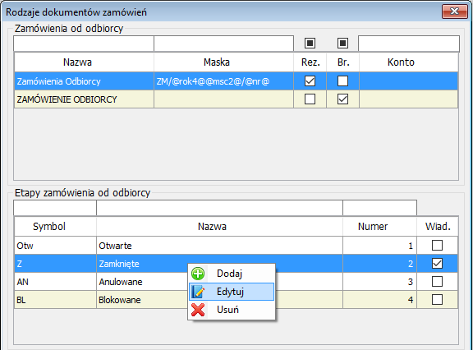
Rys. 120 Lista etapów zamówień od odbiorcy
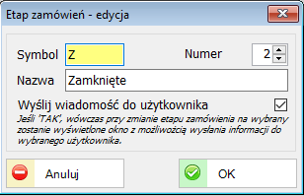
Rys. 121 Edycja etapu zamówienia od odbiorcy
Jeśli parametr będzie zaznaczony to wówczas przy zmianie etapu zamówienia na wybrany zostanie wyświetlone okno z możliwością wysłania informacji do wybranego użytkownika.

  - Proces kompletacji
Proces produkcji oparty jest o funkcjonalność tworzenia kompletów na indeksach magazynowych. Danemu indeksowi będącemu wyrobem gotowym, półproduktem można przydzielić składniki wchodzące w jego skład. Składniki kompletu (receptura) może składać się zarówno z indeksów magazynowych, jak również usług. Definiując składniki wyrobu gotowego można określić ich mnożnik występowania w wyrobie, jak również atrybut, czy ma być on mnożony przez ilość wyrobów. Tak przygotowane komplety (receptury) służą do generowania dokumentów magazynowych pomiędzy magazynami „Materiałów na produkcję”, „Magazynem półproduktów” oraz „Magazynem wyrobów gotowych”.
Proces produkcyjny rozpoczyna się od wprowadzenia zamówienia od odbiorcy, który może być odpowiedzią na wcześniejsza wycenę wygenerowana w systemie. Na podstawie zamówienia generowane są dokumenty magazynowe na potrzebne materiały zgodnie ze zdefiniowanymi składnikami. Proces pobierania materiałów może odbywać się wielokrotnie poprzez wskazanie faktycznej ilości uruchomieniowej produkcji.
Pierwszym etapem jest wprowadzenie towaru będącego kompletem.
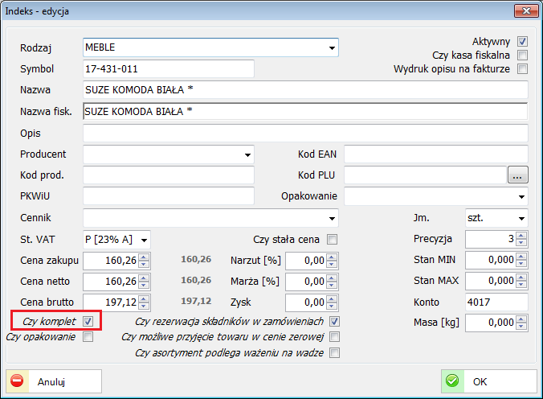
Rys. 122 Edycja towaru z opcją kompletu
Kolejnym krokiem jest podłączenie składników będących częścią danego kompletu.
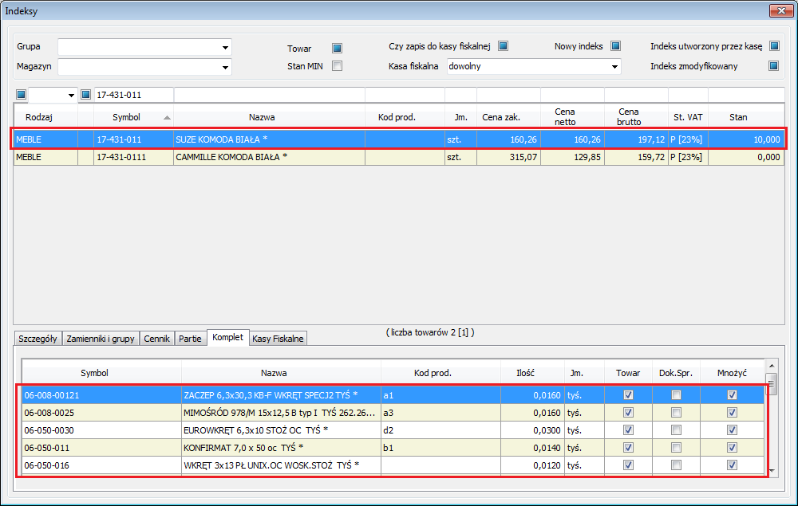
Rys. 123 Lista towarów z zakładką informującą o składnikach danego kompletu
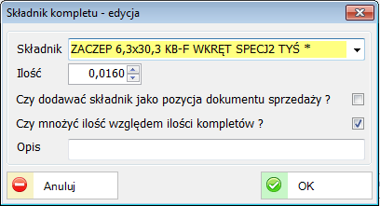
Rys. 124 Edycja składnika kompletu
System oferuje przygotowanie wyceny zamówienia.
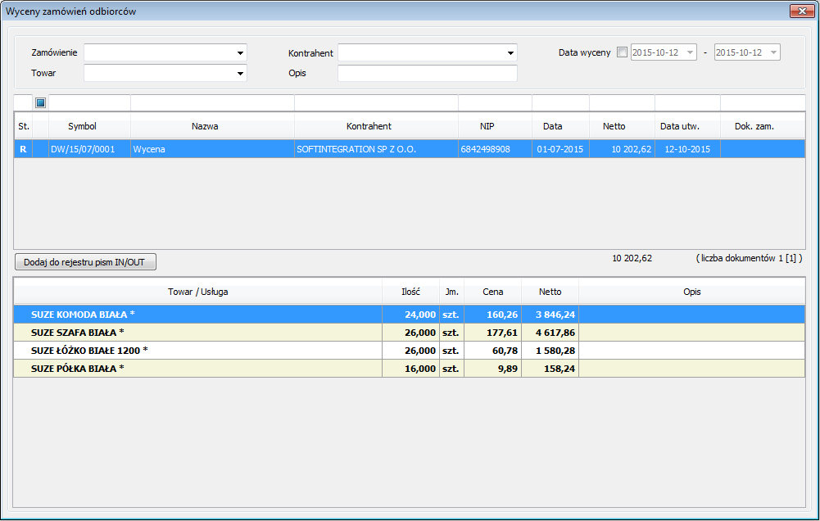
Rys. 125 Lista wycen zamówień
Pozycje wyceny zamówienia zostały przedstawione w poniższym oknie.
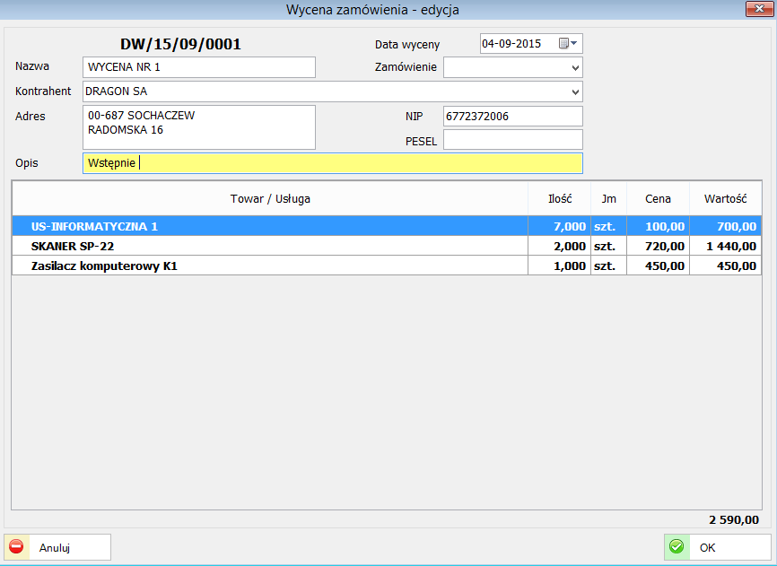
Rys. 126 Okno edycji wyceny zamówienia

Na podstawie dokumentu wyceny istnieje możliwość wygenerowania raportu wydruku, który może zostać przesłany do klienta w celach akceptacji.

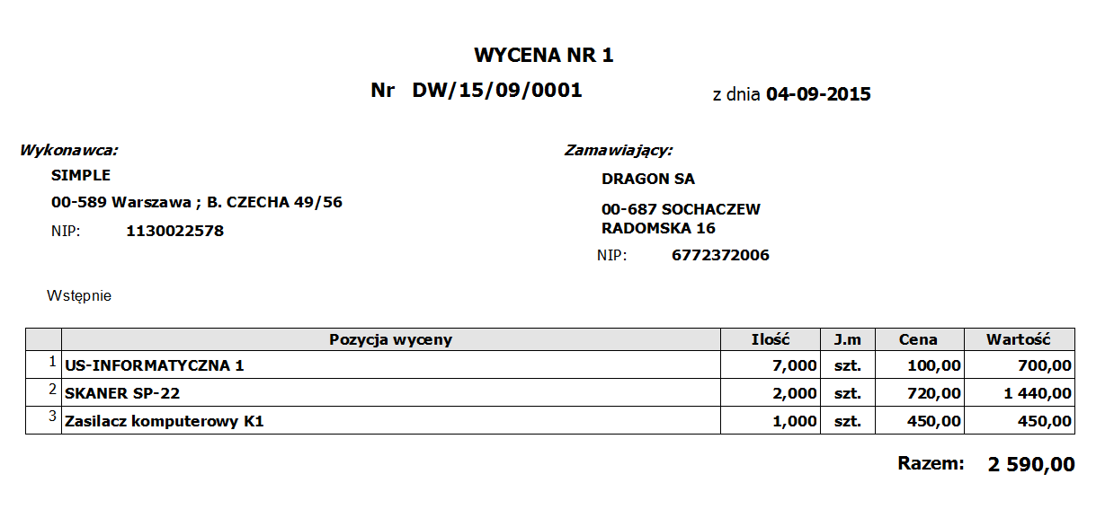
Rys. 127 Raport wydruku wyceny zamówienia

Po akceptacji wyceny tworzone zostaje zamówienie dla danego odbiorcy.
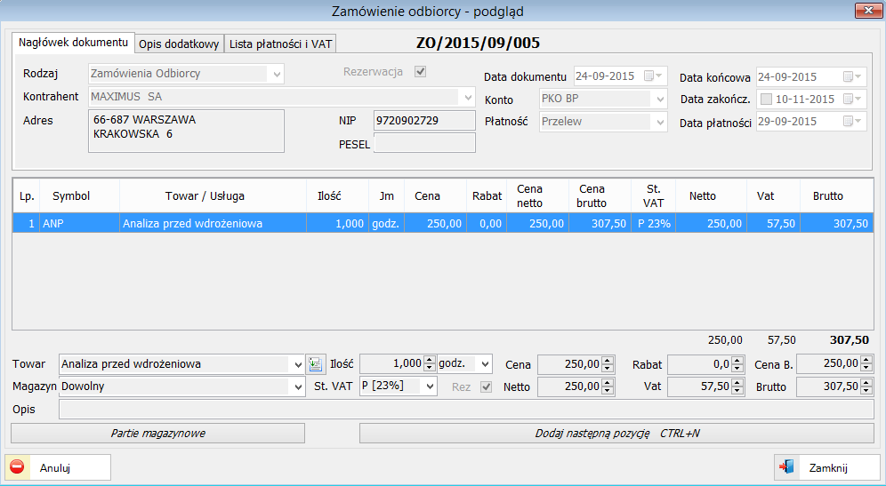
Rys. 128 Edycja zamówienia dla odbiorcy

Na liście zamówień (dla konkretnego zamówienia) w zakładce ‘Składniki’ jest podgląd na wszystkie składniki z opcją pogrupowania względem danego kompletu.
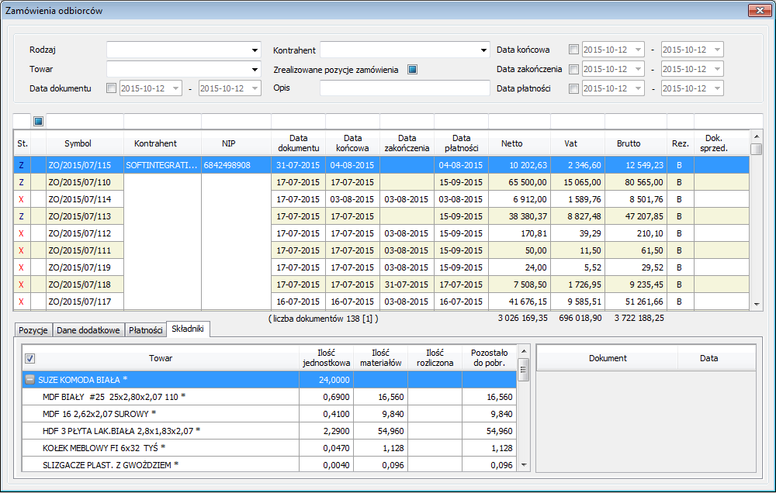
Rys. 129 Lista zamówień od odbiorcy z zakładką składników kompletu
Z pomocą opcji ‘Twórz dok. magazynowy ze składników zamówienia’ dokonuje się realizacji wybranych pozycji z zmówienia.
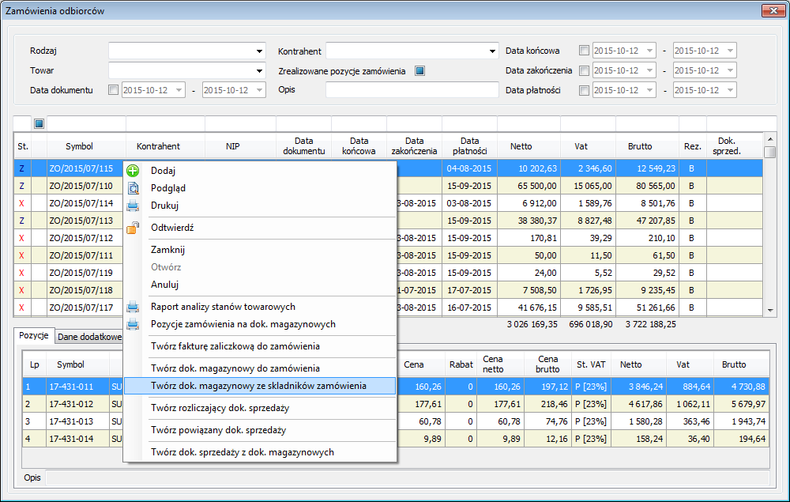
Rys. 130 Opcja tworzenia dok. magazynowego ze składników zamówienia
Zamówienie można zrealizować w całości bądź z podziałem na poszczególne etapy. W poniższym przykładzie pierwsza pozycja z zamówienia zostanie zrealizowana tylko częściowo.
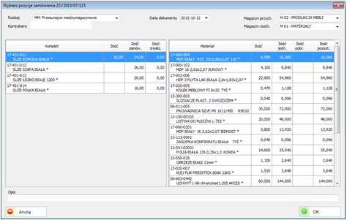
Rys. 131 Okno realizacji pozycji zamówień
W przypadku częściowej realizacji system informuje o ilości już zrealizowanej, jak i o ilości całkowitej pochodzącej z zamówienia z wyszczególnieniem realizacji składników danego kompletu.
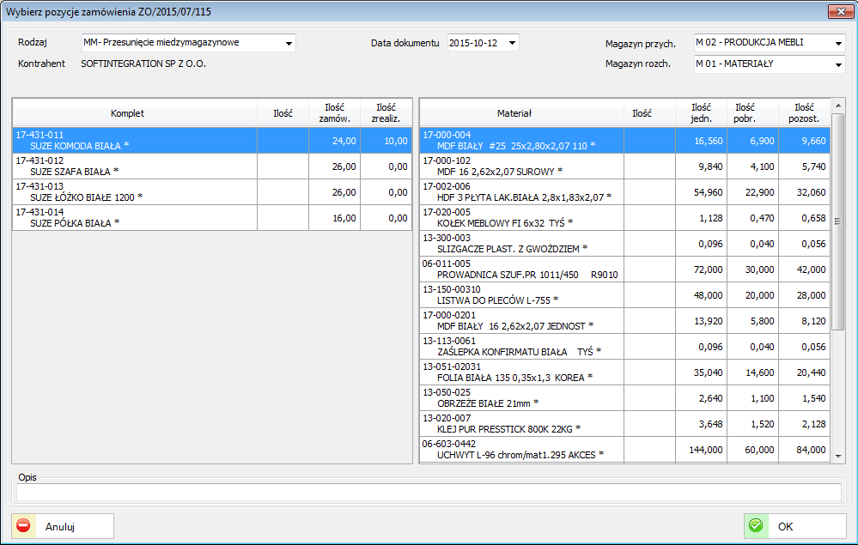
Rys. 132 Okno z informacją o ilościach zrealizowanych pozycji zamówień
Po zaakceptowaniu żądanej ilości system automatycznie wygeneruje dokumenty przesunięć międzymagazynowych (MM- i MM+) przesuwając wybrane towary.
W tym przypadku z „Magazynu materiałów” do „Magazynu produkcyjnego”. „Magazyn produkcyjny” gromadzi informacje o tzw. produkcji w toku.
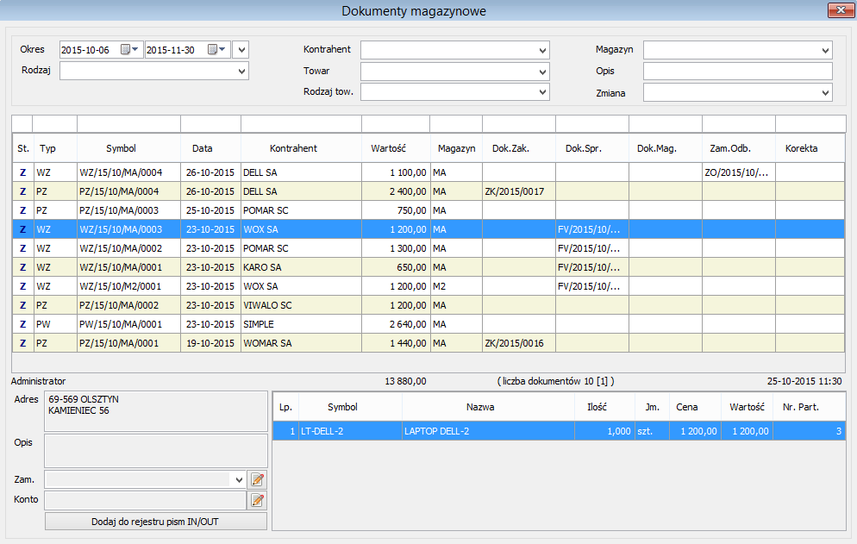
Rys. 133 Lista dok. magazynowych
Ostatnim etapem jest przygotowanie ‘Dokumentu kompletacji’. Dokumentem tym dokonujemy przesunięcia składników danego kompletu z „Magazynu produkcyjnego” na „Magazyn wyrobów gotowych” wskazując w nim sam wyrób gotowy.
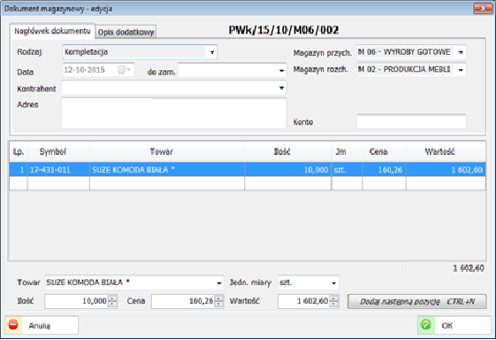
Rys. 134 Edycja dok. kompletacji

System automatycznie wygeneruje dokument rozchodu wewnętrznego poszczególnych składników kompletu przyjmując gotowy produkt na „Magazyn wyrobów gotowych”.
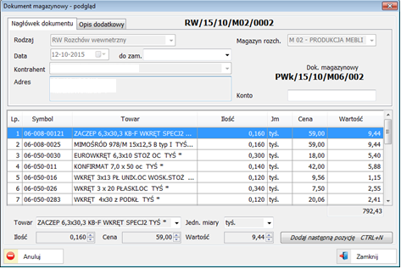
Rys. 135 Dok. rozchodu wewnętrznego powiązany z kompletacją

Za pomocą ‘Raportu analizy stanów towarowych’ na bieżąco można kontrolować postęp realizacji zamówienia.
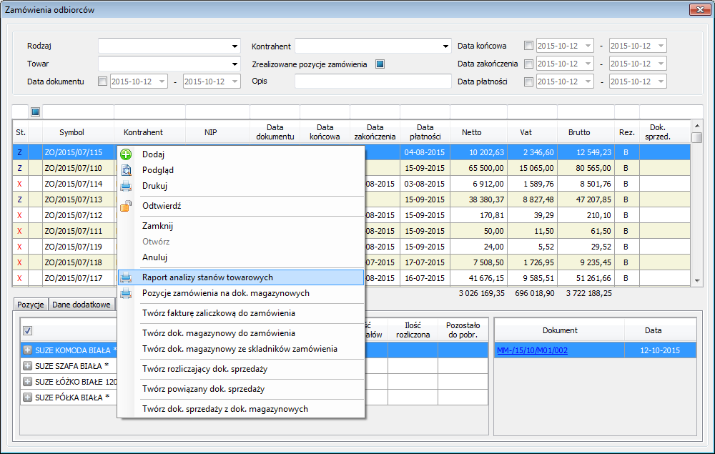
Rys. 136 Opcja wykonania raportu analizy stanów towarowych
Poniższy raport przedstawia listę pozycji z zamówienia z informacją o ilości zrealizowanej jak i pozostałej do realizacji danych wyrobów.

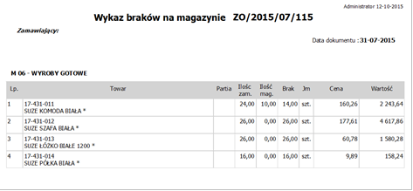
Rys. 137 Raport wydruku analizy stanów towarowych
- KASA I BANK
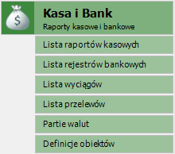
  - Lista raportów kasowych
W oknie ‘Dokumenty kasowe’ prowadzona jest ewidencja i rozliczanie dokumentów kasowych w dowolnych walutach. W ‘Słownikach’ (menu główne Administracja) definiowane są kasy z przyporządkowaniem konkretnej waluty oraz przydzielaniem użytkownikom uprawnienia do obsługi danej kasy.
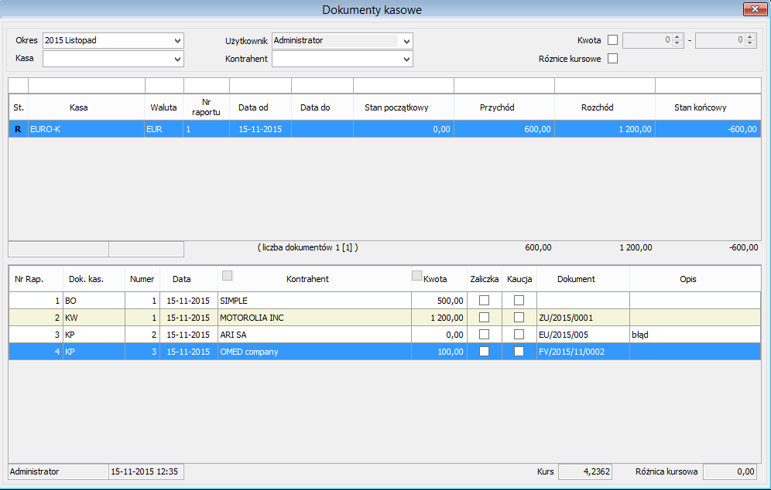
Rys. 138 Lista raportów kasowych
Pracę na nowej kasie należy rozpocząć od dodania pierwszego rejestru kasowego za pomocą dostępnej opcji pod prawym klawiszem myszki.
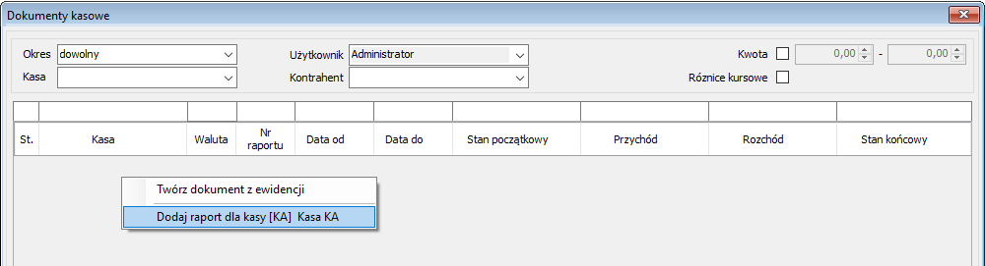
Rys. 139 Dodanie pierwszego rejestru kasowego
Podczas dodawania nowego rejestru należy wskazać datę z jaką zostanie on utworzony.
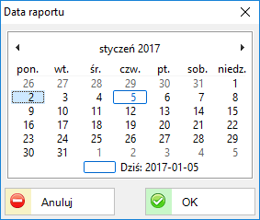
Rys. 140 Wybór daty początkowej rejestru kasowego
Zamykanie aktywnego rejestru automatycznie tworzy nowy rejestr roboczy, tak więc aby usunąć ostatni rejestr roboczy należy otworzyć rejestr go poprzedzający.
Kasy definiujemy i edytujemy w Administracja / Słowniki zakładka ‘Kasa’.
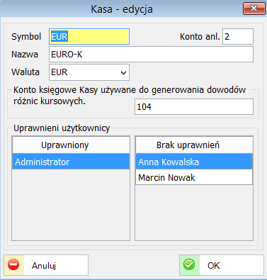
Rys. 141 Okno edycji kasy
Dokumenty Kasy i Banku umożliwiają kontrolę naszych finansów. W kasie przeprowadza się głównie operacje gotówkowe (zapłaty gotówką, wypłata gotówki) a w banku wszelkie operacje związane z odłożonym terminem zapłaty czyli tzw. sprzedaże i zakupy kredytowe.
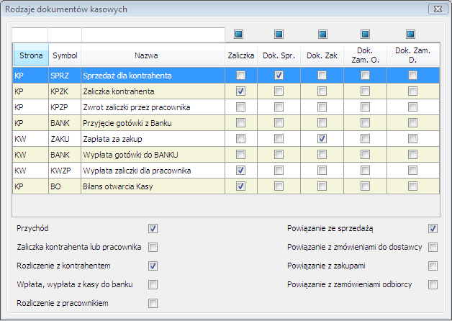
Rys. 142 Rodzaje dokumentów kasowych
W rodzajach dokumentów kasowych podobnie jak w bankowych widać dokumenty, które zostały wpisane w bazę danych kasy. W tym oknie można sprawdzać i zmieniać ustawienia danego dokumentu dla kas.
Jest to bardzo przydatna funkcja programu do edycji ustawień dokumentów kasy pozwala w wygodny sposób przeglądać dokumenty z danej kasy o różnych przeznaczeniach, do której przechodzimy po dwukrotnym kliknięciu kursora na danym dokumencie.
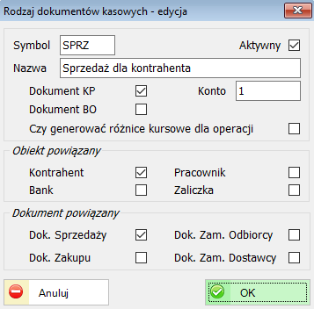
Rys. 143 Edycja dokumentu kasowego
  - Lista raportów bankowych
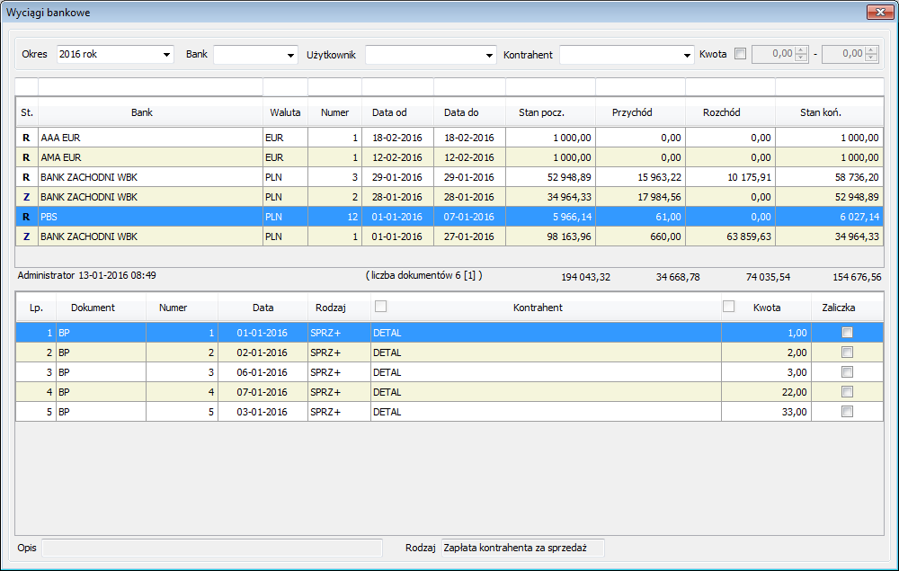
Rys. 144 Lista raportów bankowych
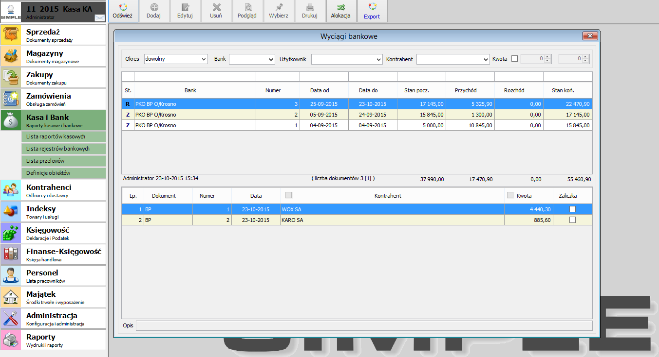
Rys. 145 Wyciągi bankowe.
W oknie wyciągi bankowe można przejrzeć wyciągi z danego okresu dla danego użytkownika. Dostępne są takie informacje jak Stan, Bank, Data od, Data do, Stan początkowy, Stan końcowy.
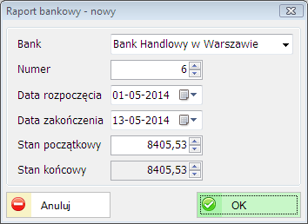
Rys. 146 Raport bankowy – tworzenie i przykład.

Raport bankowy – dokument księgowy stosowany w obrocie gotówkowym. Jest to dokument zbiorczy operacji bankowych w ciągu określonego okresu, potwierdzonych dokumentami.
W danym oknie można przejrzeć stan na początku dowolnego okresu i na końcu tego okresu. Okresy te można wybierać również w tym oknie poprzez wpisanie daty albo wybranie dnia w kalendarzu.
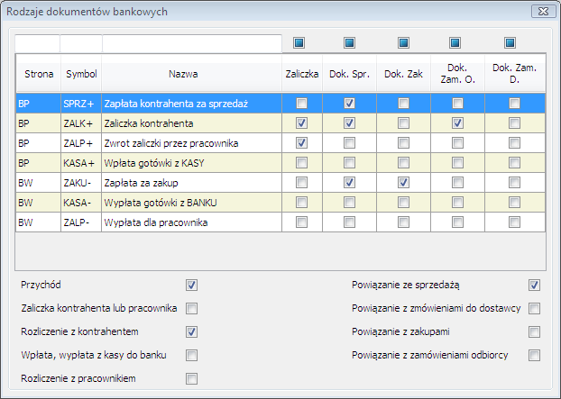
Rys. 147 Rodzaje dokumentów bankowych
W rodzajach dokumentów bankowych określa się dokumenty, które będą wykorzystywane przy operacjach bankowych. W tym oknie można sprawdzać i zmieniać ustawienia danego dokumentu. Istnieje również edycja wybranego dokumentu (podwójne kliknięcie).

  - Partie walut
Wprowadzamy nowy walutowy rachunek bankowy jak i odpowiadającą danej walucie kasę.
To gdzie będą umieszczane dowody księgowe wynikające z różnic kursowych, za pomocą którego dowodu i z jakimi kontami podajemy w ‘Parametrach systemu’ - zakładka ‘Księgowość’.
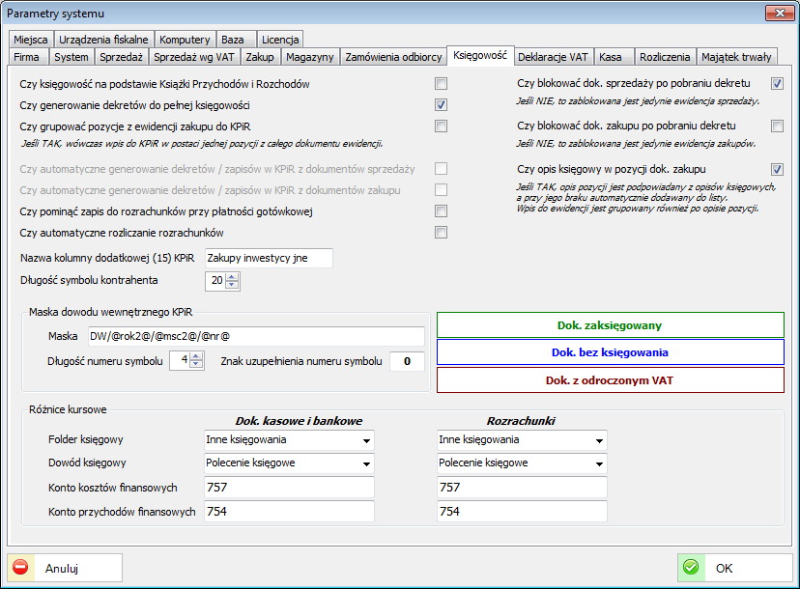
Rys. 148 Parametry systemu z danymi dotyczącymi różnic kursowych
Następnie w głównym menu ‘Kasa i bank’ – ‘Partie walut’ poprzez opcję ‘Dodaj’ wprowadzamy ilość danej waluty tak dla konkretnego rachunku bankowego walutowego jak i kasy walutowej.
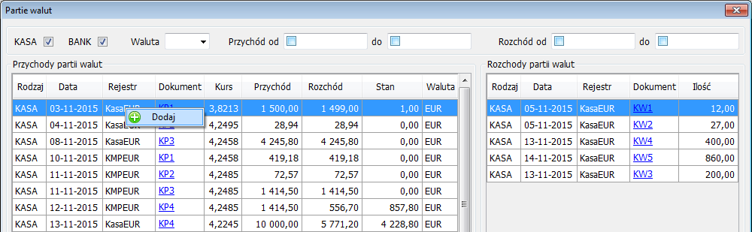
Rys. 149 Opcja dodawania nowej partii walut
Kolejną czynnością jest wprowadzenie BO w rejestrze bankowym lub kasowych odpowiadającą ilości wprowadzonej waluty w oknie ‘Partie walut’.
Od tego momentu system kontroluje rozchody i przychody w danej walucie tak dla kasy jak i banku automatycznie wyliczając dla rozchodów różnice kursową.
Jeśli chodzi o ‘Obsługę rozrachunków’ to podczas rozliczania danej pozycji walutowej system wyświetli nam dodatkowe okno z informacją o tworzeniu nowego dowodu księgowego z wyliczoną kwotą różnicy księgowej.

  - Lista wyciągów
Okno listy wyciągów służy do importu wyciągów bankowych. Za pomocą opcji ‘Import wyciągów bankowych z pliku’ wczytujemy dane przelewów z konkretnego banku na poniższą listę.
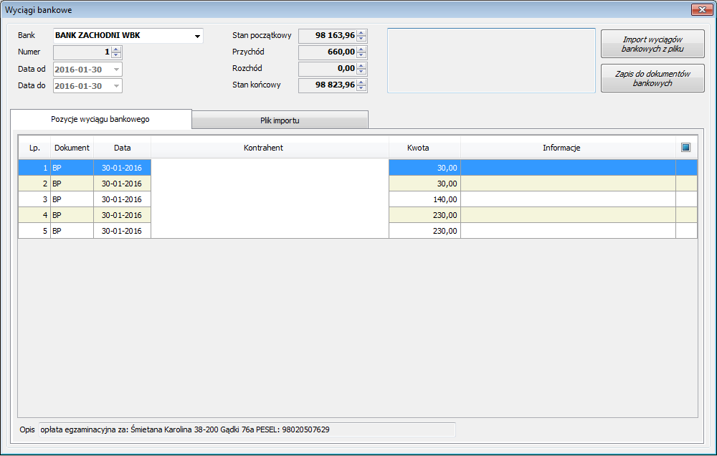
Rys. 150 Okno z listą wyciągów bankowych
Funkcją ‘Zapis do dokumentów bankowych’ przenosimy dane przelewy do odpowiedniego rejestru bankowego w systemie.

  - Lista przelewów
Lista przelewów służy do wysyłki przelewów pochodzących bezpośrednio z modułu ‘Personel’, a dotyczących list wypłat.
Przelewy generujemy poprzez opcję dostępną pod prawym klawiszem myszki ustawiając się na konkretnej liście wypłat.
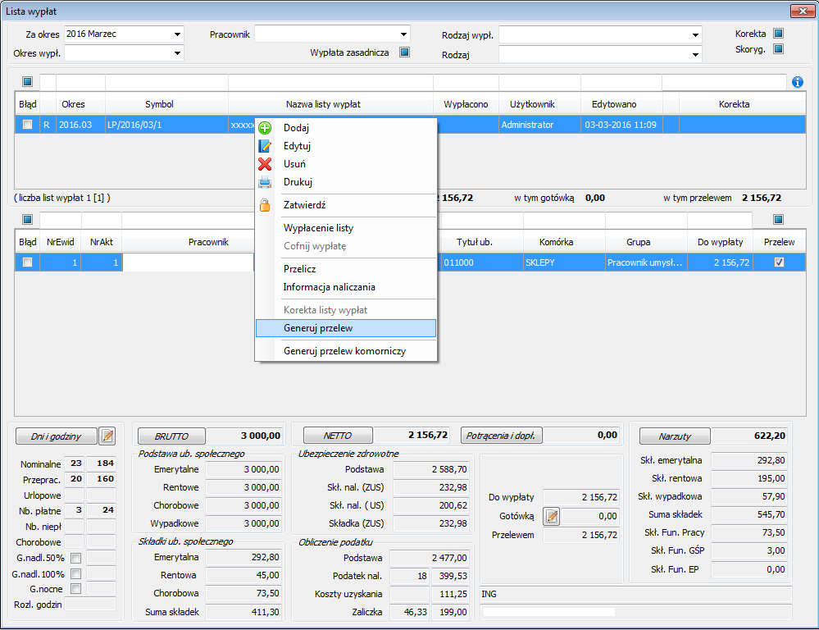
Rys. 151 Opcja generowania przelewów
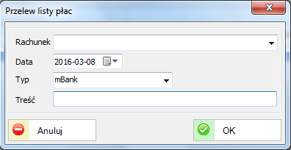
Rys. 152 Generowanie przelewów z list wypłat
Po wypełnieniu odpowiednich pól zatwierdzamy proces generowania.
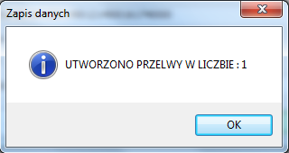
Rys. 153 Komunikat z informacją po generowaniu
Na liście przelewów otrzymujemy wygenerowane pozycje.
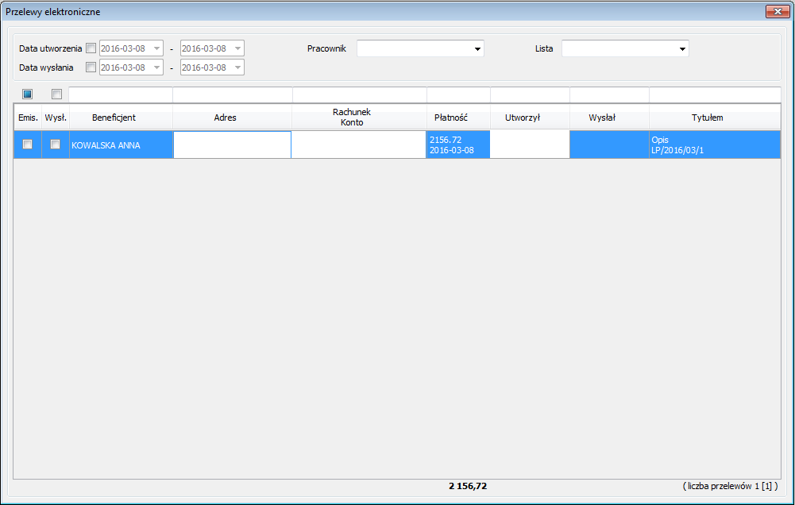
Rys. 154 Pozycje listy przelewów
Kolejną czynnością jest oznaczenie wysyłanych przelewów jako ‘Do emisji’.
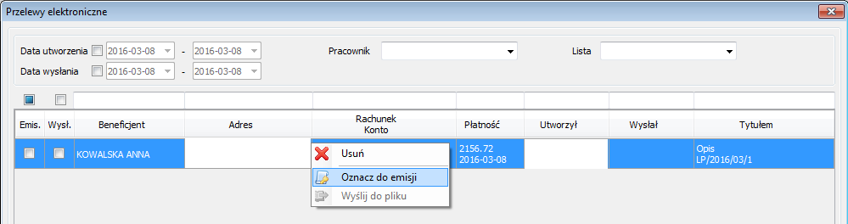
Rys. 155 Oznaczanie przelewów do emisji
Dopiero teraz wszystkie przelewy oznaczone jako ‘Do emisji’ można zapisać do pliku za pomocą opcji ‘Wyślij do pliku’.
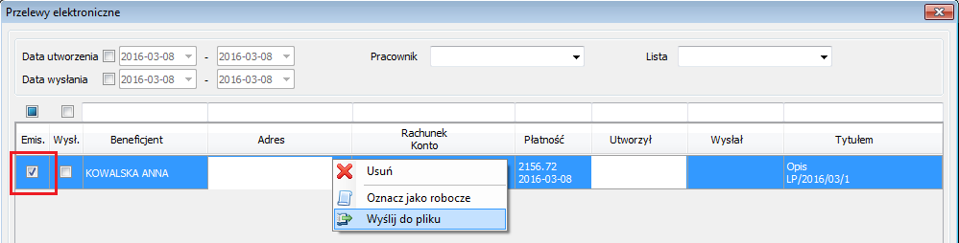
Rys. 156 Opcja zapisu przelewów do pliku
Tak przygotowany plik importujemy do danego banku, z którego będziemy wykonywali przelewy.
- KONTRAHENCI

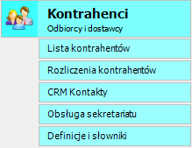
Rys. 157 Menu systemu z funkcją dostępu do definicji Kontrahentów

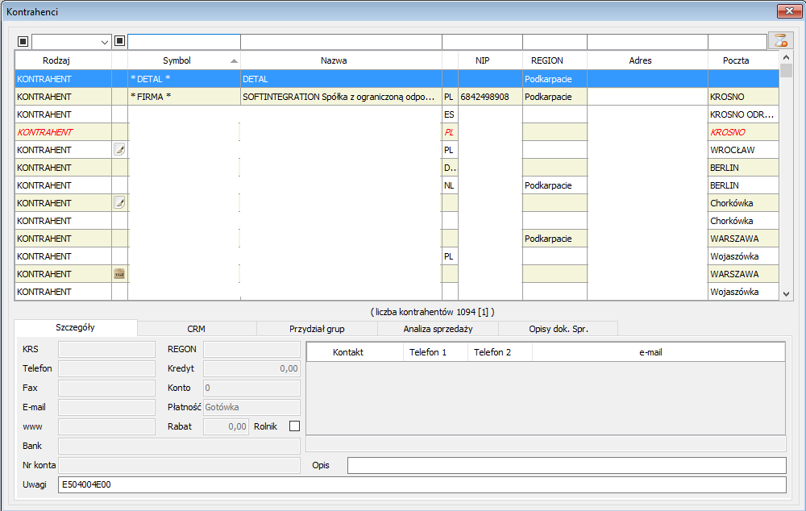
Rys. 158 Widok okna z listą kontrahentów
W zakładce kontrahenci jest dostęp do pełnej listy kontrahentów, którą można edytować, dodawać lub usuwać wskazane pozycje listy. Można również podejrzeć lub edytować istniejące zapisy. Do każdego kontrahenta można przypisać wszystkie istotne informacje związane z nim: np. tel. kontaktowy, adres e-mail, adres strony internetowej, nazwę i nr rachunku bankowego. Kontrahenta można również zablokować, co będzie skutkować brakiem możliwości wystawienia dokumentu dla takiego odbiorcy. Istnieje możliwość szybkiego wyszukania wcześniej zdefiniowanych kontrahentów stosując różne kryteria sortowania np. nazwa, NIP, adres, itp. Wpisując kolejne znaki program zawęża się obszar wyszukiwania, np. można wyszukać wszystkich kontrahentów z danej miejscowości. Do wybranego kontrahenta można podłączyć wybrany plik w dowolnym formacie.

UWAGA!
Można wpisywać (dodawać) kolejnych kontrahentów poprzez edycję symbolów już wcześniej zdefiniowanych.

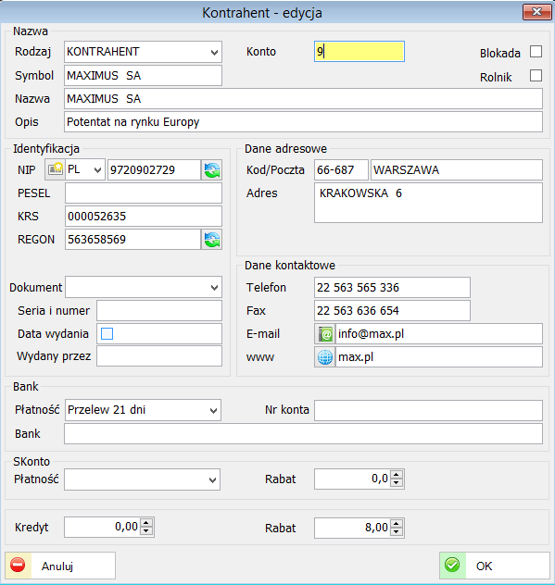
Rys. 159 Dodawanie nowego lub edycja istniejącego kontrahenta

Wypełniając takie pola jak Płatność, Rabat przypisywane są danemu kontrahentowi cechy, z których korzysta się przy wystawianiu dokumentów sprzedaży.

UWAGA!
Aktywność numeru VAT nadanego przez Państwo Członkowskie można zweryfikować korzystając ze strony: http://ec.europa.eu/taxation_customs/vies/vatRequest.html.
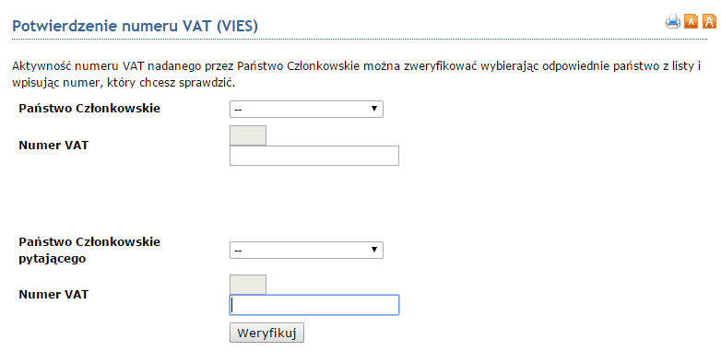
Na tej stronie można uzyskać potwierdzoną informację, czy dany kontrahent jest aktywny. Od wersji 1.2.2 opcja weryfikacji jest również dostępna w sBIZNES.
Aby symbol danego kraju był widoczny przy wpisywaniu symbolu NIP należy w Menu Administracja- Słowniki-Kraje aktywować dany kraj jeżeli jest „Nieaktywny”.
Weryfikacja NIP na podstawie zapisów w bazie VIES (www.ec.europa.eu)
Możliwość wczytania danych kontrahenta zapisanych w bazie GUS-BIR.
Dodano możliwość weryfikacji poprawności NIP na podstawie porównania z bazą VIES (wymagane jest podanie kodu kraju) jak również wczytania danych z bazy GUS-BIR.
Ikony z prawej strony przy polach NIP i REGON umożliwiają pobranie danych z ogólnopolskiej bazy GUS-BIR. Należy pamiętać, że po wczytaniu istniejące dane kontrahenta zostaną nadpisane. Wczytanie danych po uprzednim wpisaniu NIP lub nr REGON może być przydane szczególnie przy dodawaniu do bazy nowego kontrahenta. Przy zapisywaniu danych do bazy (ikonka OK) system dodatkowo weryfikuje poprawność zapisów: NIP, REGON, KRS, Nr konta bankowego, PESEL. Błędne dane są sygnalizowane odpowiednim komunikatem. Wypełnienie pól adres e-mail oraz strona www pozwoli na automatyczne uruchomienie tych opcji, pod warunkiem dostępu do Internetu.
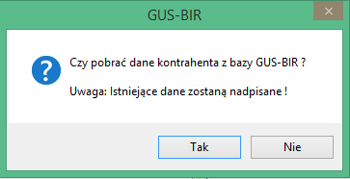
Alokacje pozwalają podejrzeć wszystkie dokumenty dla wybranego kontrahenta. Dokumenty te można wydrukować lub obejrzeć klikając prawym przyciskiem myszki na wybranej pozycji listy.
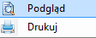
Wgląd w dokumenty wybranego kontrahenta daje możliwość zapoznania się jakie dokumenty i kiedy były wystawiane w systemie.
  - Rozliczenia (należności/zobowiązania)
W tym miejscu można kontrolować i rozliczać finanse. W prosty sposób można sortować oraz dokonywać płatności lub odznaczać wpływy na konto bankowe i kasowe. Rozliczeń można dokonywać w powiązaniu z dokumentami kasowymi i bankowymi lub bez powiązań. Poprzez zaznaczenie odpowiednich checkbox’ów można odfiltrować tylko wybrane dokumenty, np. nasze Należności lub Zobowiązania. Można również wybrać kontrahenta dla którego mają być wykonywane rozliczenia. Wykorzystując prostą metodę „Kopiuj” Ctrl-Shift-C „wklej” Ctrl – V można realizować przelewy poprzez Internet – kopiować niezbędne dane. Dokumenty oznaczone znacznikiem „x” to dokumenty robocze, które można rozliczać po zatwierdzeniu.
Po kliknięciu prawym przyciskiem myszki pokaże się ikona:
W łatwy sposób można rozliczyć każdą należność i każde zobowiązanie.
Rozliczenia kontrahentów to obszar, w którym można dodawać rozliczenia z danymi kontrahentami, przeglądać poprzednie rozliczenia, sprawdzać stan należności i zobowiązań.
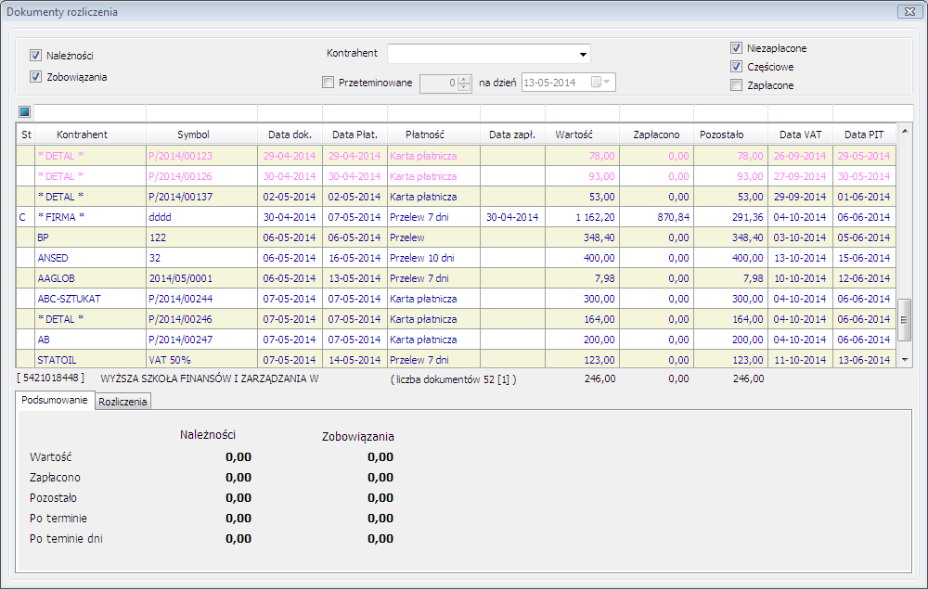
Rys. 160 Dokumenty rozliczenia.
W rozliczeniach (zapisy nierozliczone lub częściowo rozliczone) można generować wezwania do zapłaty (należności) dla wybranego kontrahenta (wybierając jeden lub kilka dokumentów danego kontrahenta) – ikonka „Drukuj” – wzór poniżej. System obliczy również odsetki przypadające na dzień wezwania do zapłaty. Należy zwrócić uwagę na poprawność definicji tabeli odsetkowej
w parametrach systemu (rozliczenia).
Wybierając odpowiednie opcje można śledzić i kontrolować stan Należności i Zobowiązań.
Możliwość zmiany daty płatności zarówno dla należności jak i zobowiązań. Szczególnie przydatne, gdy np. dostawca potwierdzi przesunięcie terminu zapłaty.
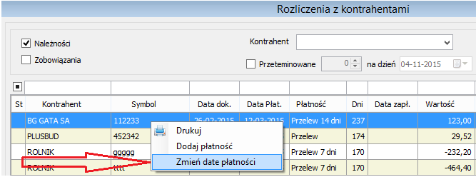
Należy zwrócić szczególna uwagę na prawidłowe ustawienie parametrów w Administracji-Parametry – zakładka „Rozliczenia”
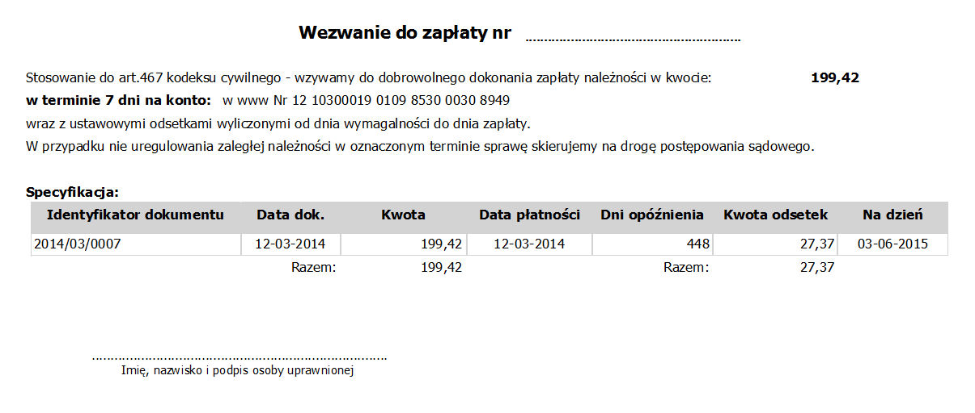
Rys. 161 Przykładowe wezwanie do zapłaty należności.
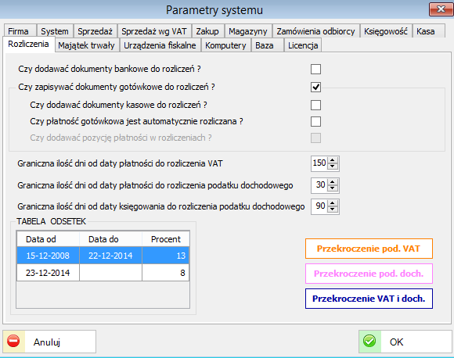
Rys. 162 Parametry Rozliczeń – Tabela odsetek.
Opis poszczególnych ustawień wyświetli się po najechaniu kursorem na wybrany parametr.

  - Eksportowanie kontrahentów do pliku
W celu wyeksportowania listy kontrahentów należy przejść do zakładki „Kontrahenci” wybrać z pola menu „lista kontrahentów”.
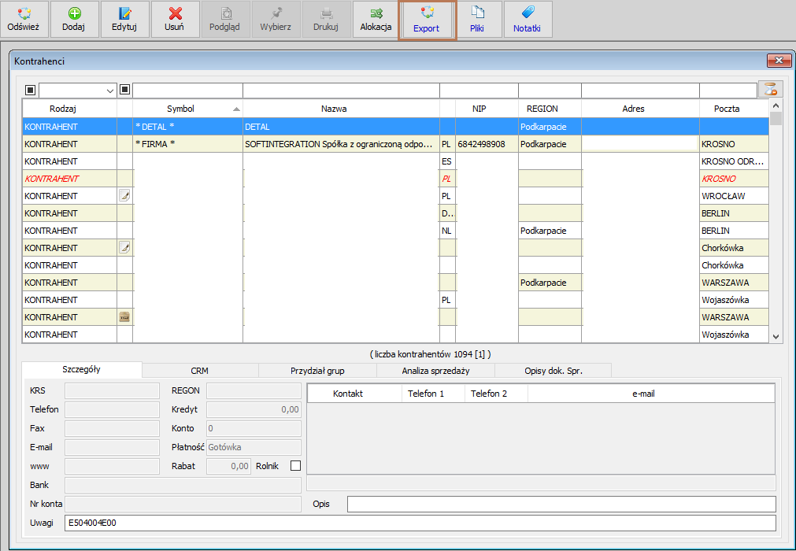
Rys. 163 Export kontrahentów.
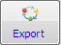
Na liście można wybrać i zaznaczać kontrahentów do wyeksportowania (np.: przytrzymując klawisz CTR i klikając na wybranych kontrahentach). Po zaznaczeniu, należy kliknąć na ikonę Export.
Wybór wszystkich pozycji zaznaczamy poprzez jednoczesne wciśnięcie klawiszy Ctrl-A
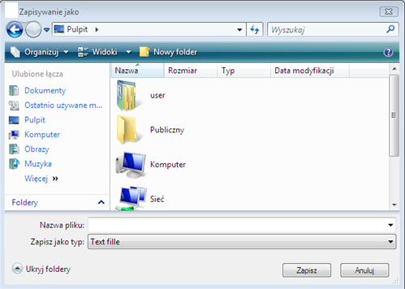
Rys. 164 Widok okna zapisu pliku.
W nowej formatce należy podać ścieżkę, gdzie będzie zapisany plik oraz wpisać nazwę pliku z jego rozszerzeniem np. (Kontrahenci.txt) i wybrać przycisk „Zapisz”.

  - Opisy dodatkowe do kontrahentów
System oferuje opisy dodatkowe do kontrahentów umożliwiające podpowiedzi na dokumentach sprzedaży.
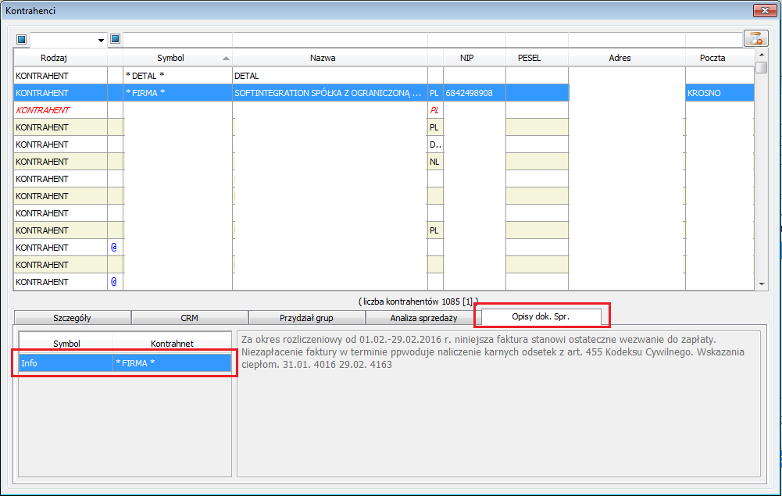
Opisy te możemy dodawać jako ogólne z wykorzystaniem dla wszystkich lub tylko przypisane do konkretnych kontrahentów.
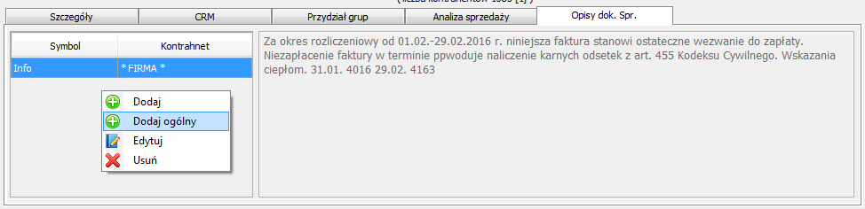
Tworząc nowy dokument sprzedaży, w zakładce ‘Opis dodatkowy’ za pomocą dostępnej opcji wskazujemy interesujący nas opis przypisany do kontrahenta bądź wybieramy opis ogólny usuwając znacznik przy kontrahencie.
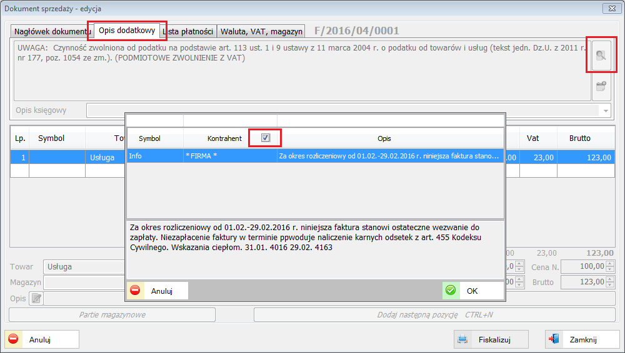
Za pomocą drugiej opcji możemy z tego miejsca dopisać nowy opis do kontrahenta lub jako opis ogólny.
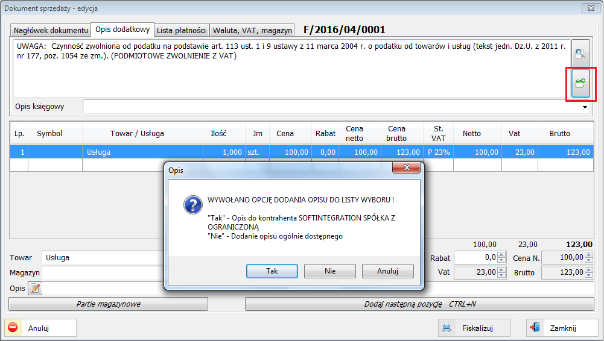

- OBSŁUGA SEKRETARIATU (PISMA I DOKUMENTY PRZYCHODZĄCE I WYCHODZĄCE IN/OUT )

Obsługa Sekretariatu umożliwia ewidencjowanie oraz kontrolę wszystkich pism
i dokumentów (faktury sprzedaży, zakupów, dokumenty magazynowe, zamówienia).
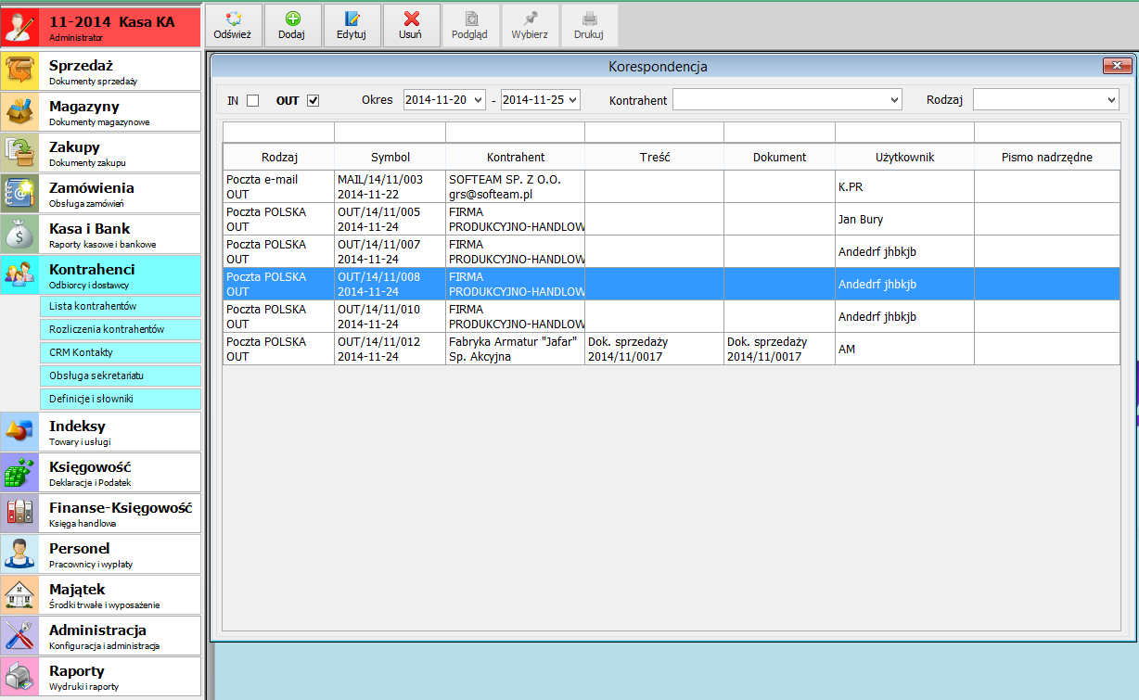
Rys. 165 Widok okna obsługi sekretariatu.
Aby dodać wybrany dokument do sekretariatu wystarczy na liście dokumentów (sprzedaży, zakupów, itp.) w zakładce „Dane dodatkowe” wybrać ikonę:
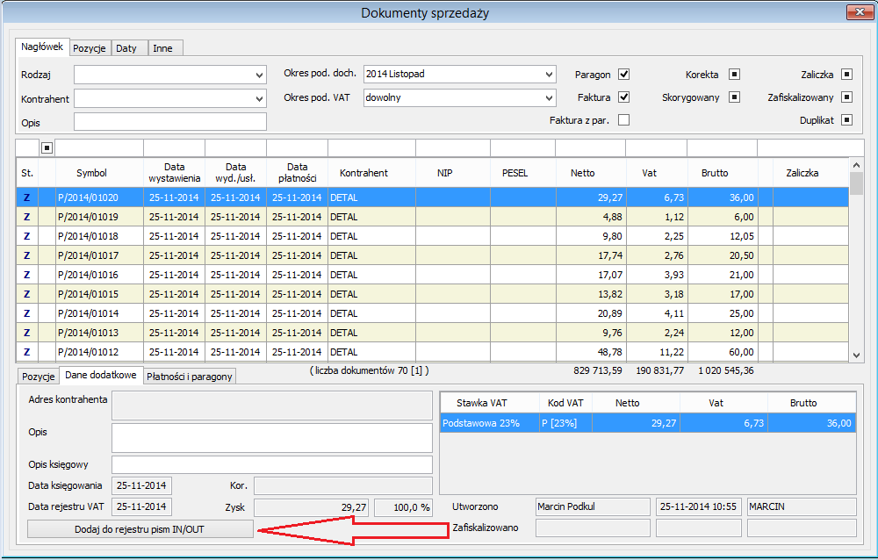
Rys. 166 Widok okna z listą dokumentów sprzedaży – dodawanie do rejestru IN/OUT
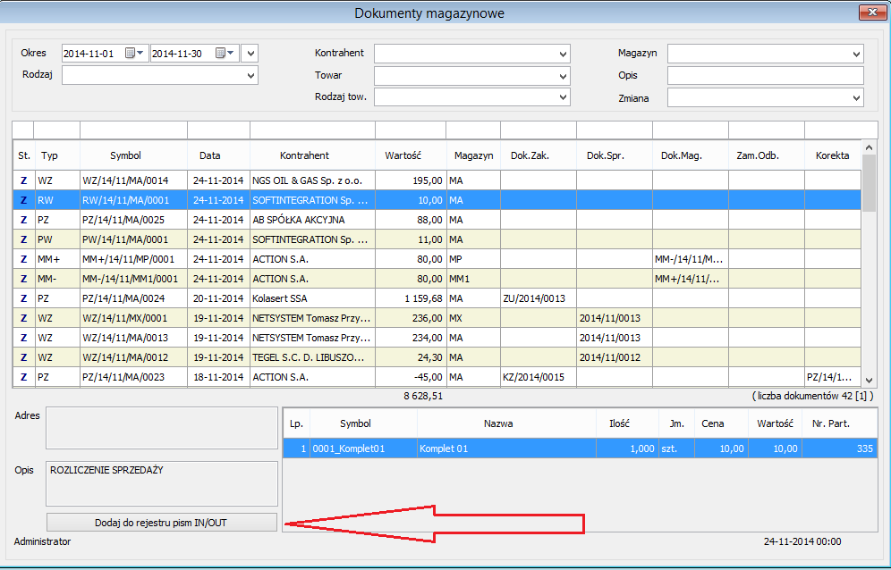
Rys. 167 Widok okna z listą dokumentów magazynowych – dodawanie do rejestru IN/OUT
- CRM KONTAKTY
System CRM (Zarządzanie relacjami z klientami) umożliwia wprowadzanie i kontrolę kontaktów i relacji z klientami. Można planować lub zapisywać dane historyczne dotyczące relacji z wybranym klientem.
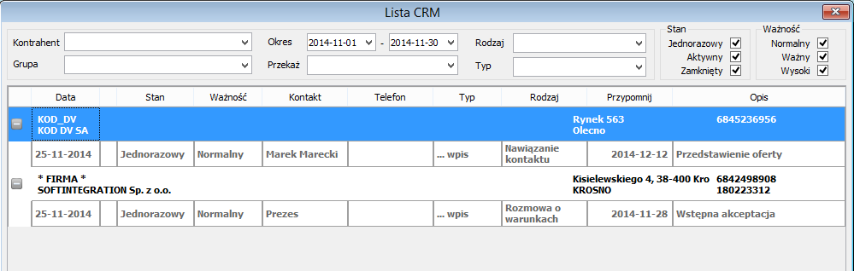
Rys. 168 Widok okna z listą dokumentów CRM
Każdemu kontrahentowi w zakładkach „CRM” oraz „Przydział do grup” można przypisać kilka wybranych atrybutów (osoba prowadząca, region, itp.). Grupy występują w postaci definiowalnego słownika.
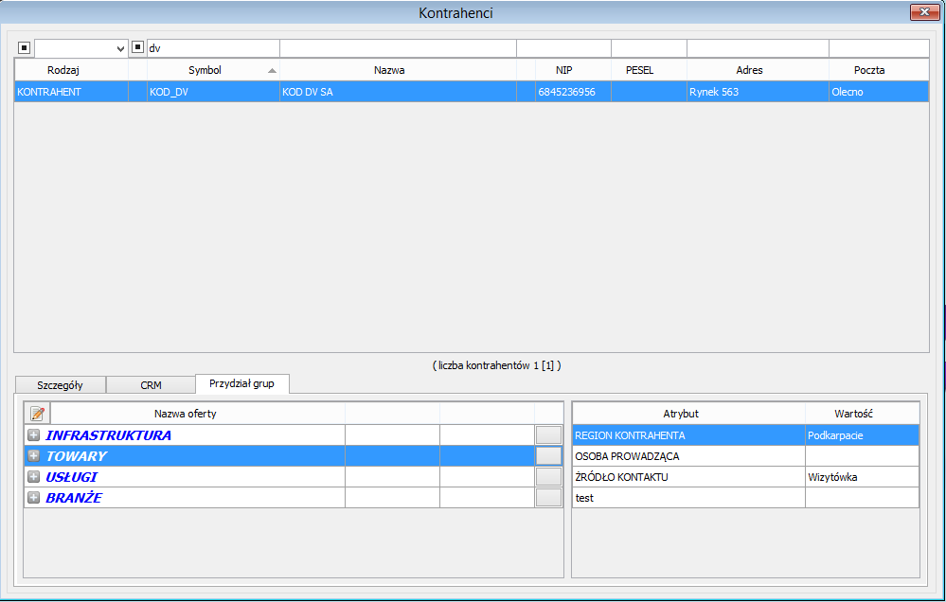
Rys. 169 Widok okna z zakładkami: CRM oraz Przydział do grup

Poniżej przykłady definiowania słowników w menu: Definicje i słowniki - Kontrahenci
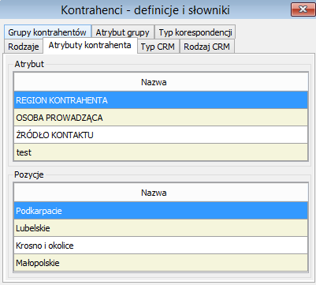
Rys. 170 Widok okna: Atrybuty kontrahenta – definicje i słowniki Kontrahenta
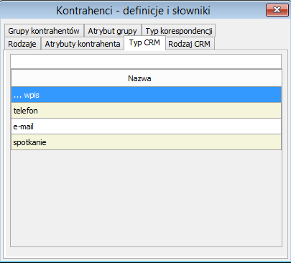
Rys. 171 Widok okna: Typ CRM – definicje i słowniki Kontrahenta
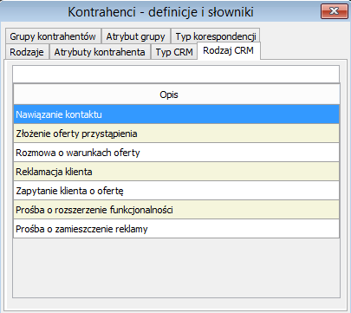
Rys. 172 Widok okna: Rodzaj CRM – definicje i słowniki Kontrahenta
Słowniki definiuje się wg własnych potrzeb.
Słowniki i definicje można wykorzystywać np. przy edycji kontrahentów.
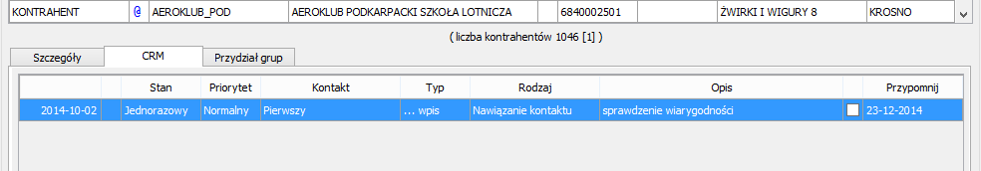

- INDEKSY (Towary, Usługi, Materiały, Produkty, ...)

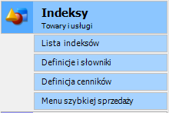
Rys. 173 Dostęp do definicji indeksów z głównego menu systemu

Indeksy to baza towarów, materiałów, produktów, usług itp., które można wykorzystywać w pracy z systemem. Poprzez zdefiniowanie rodzajów można pogrupować indeksy wg własnego uznania np.: towary, wyposażenie, produkty, wyroby, narzędzia, usługi itp.
Indeksy mogą być kompletowane oraz mieć zamienniki, które ułatwią wykonywanie czynności związanych np. ze sprzedażą. Do każdego indeksu można przypisać producenta, jego kod oraz kod EAN i PKWiU. Indeks lub grupa indeksów może posiadać swój cennik. Dany Indeks może zostać oznaczony jako nieaktywny: checkbox - prawy górny róg. Wszystkie indeksy można filtrować na różne sposoby. Wszelkie wyszukiwanie odbywa się wg. metody zawężania zakresu wyszukiwania, np. wpisanie w górnym pasku nad polem Nazwa ciągu znaków np.: „lapt” system pokaże tylko te indeksy, które mają w swojej nazwie ciąg znaków „lapt”.
  - Lista indeksów
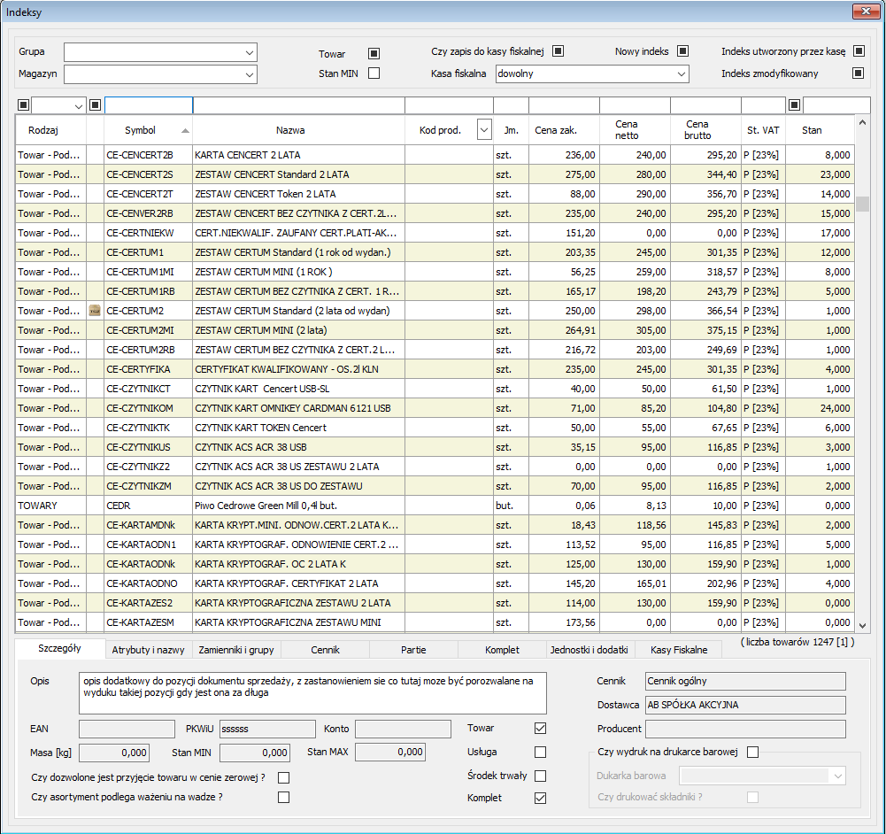
Rys. 174 Okno z listą indeksów
Na liście indeksów można dodać, usunąć, podglądać lub edytować towary bądź usługi. Aktywne ikony na górnym pasku określają możliwe akcje na zaznaczonym indeksie (Odświeżyć, Dodać, Edytować, Usunąć, itp.). Przy próbie skasowania wybranego indeksu program zawsze prosi o potwierdzenie oraz sprawdza, czy powiązania z innymi dokumentami umożliwiają skasowanie wybranego indeksu. Jeżeli nie ma możliwości usunięcia indeksu pojawi się stosowny komunikat.
W górnej części menu można ustawiać dowolne filtry np. Magazyn, Grupa, Stany Minimalne, Rodzaje Indeksów, itp.
W dolnej części menu widać oraz można wpisywać i modyfikować dane dodatkowe związane z wybranym indeksem np.: zamiennik (i) grupy, cenniki, komplety.
Do każdego indeksu można podłączyć dowolny plik (ikonka: Pliki) np. zdjęcie, film, dokument, itp.
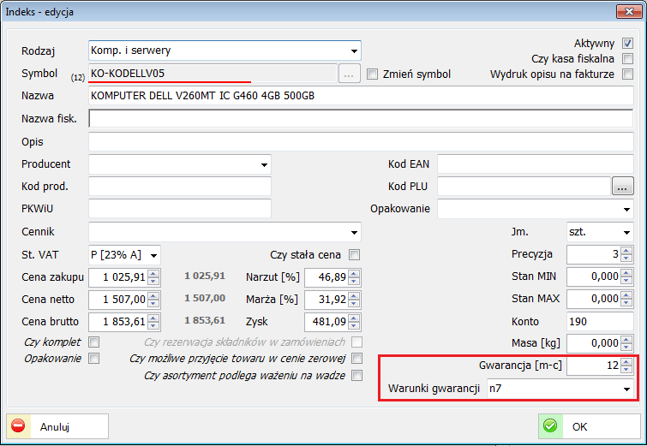
Rys. 175 Edycja indeksu
Dla konkretnego indeksu możemy przypisać czas trwania danej gwarancji jak i jej warunki.
Warunki gwarancji możemy również podpiąć pod całą grupę towarową, a dokonujemy tego w Indeksy / Definicje i słowniki / Rodzaje indeksów.

    - Atrybuty i nazwy
Poprzez zakładkę ‘Atrybuty i nazwy’ istnieje możliwość definicji symbolu, nazwy, opisów indeksu towarów i usług w językach obcych. Nazwy w językach mogą być używane do wydruku dokumentów, które tego wymagają.
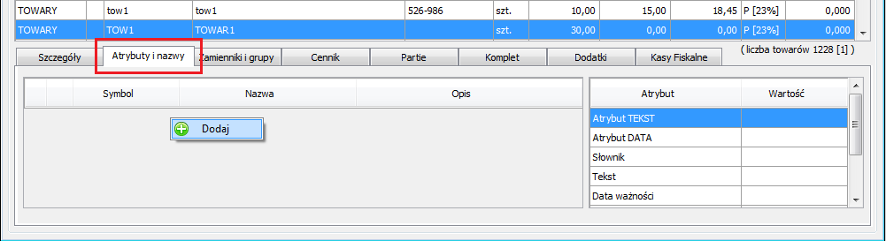
Rys. 176 Modyfikacja nazwy danego towaru w obcym języku
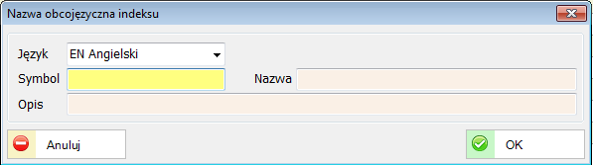
Rys. 177 Dodawanie opisu towaru w obcym języku
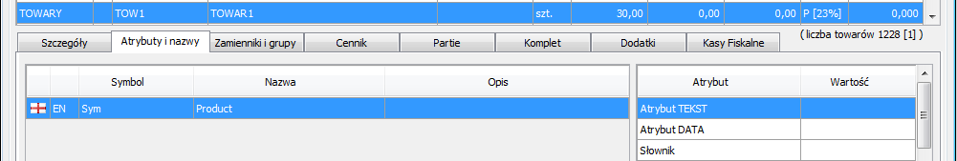
Rys. 178 Lista atrybutów i obcych nazw danego towaru
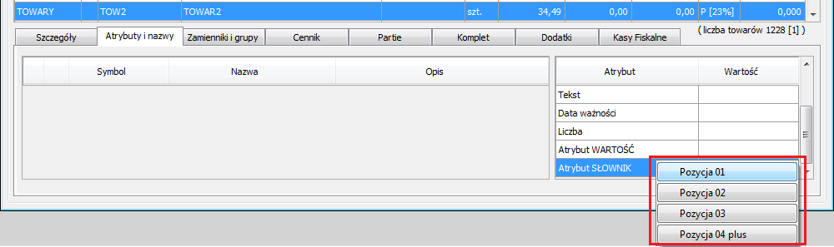
Rys. 179 Modyfikacja atrybutów danego towaru
Atrybuty definiowane są w Indeksy / Definicje i słowniki / Atrybuty. Atrybut może być typu wartość, opis, data lub typu słownikowego. Wartości atrybutów indeksów mogą być formatowane w zależności od potrzeb użytkownika. W definicji atrybutu określa się również do jakiego rodzaju indeksu się on dotyczy.
    - Komplety i składniki kompletu
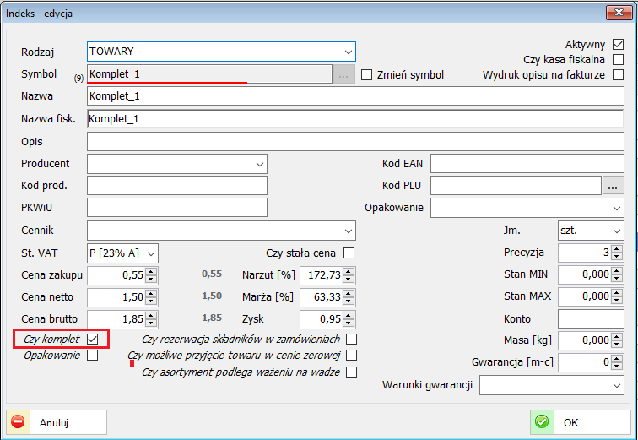
Rys. 180 Edycja towaru z opcją kompletu
Jeżeli dany indeks został oznaczony jako komplet to poprzez zakładkę ‘Komplet’ można dodać, tzw. składniki kompletu.
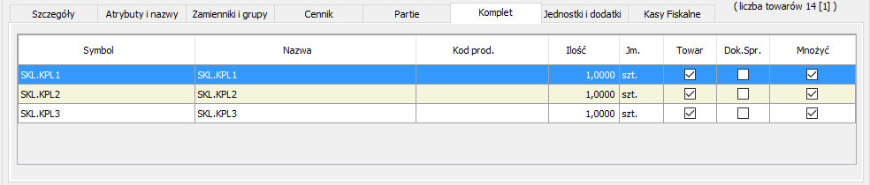
Rys. 181 Lista składników danego kompletu

UWAGA!
Można wpisywać (dodawać) kolejne indeksy poprzez edycję symbolu już wcześniej zdefiniowanych. Program zapyta czy utworzyć nowy indeks - jak poniżej:
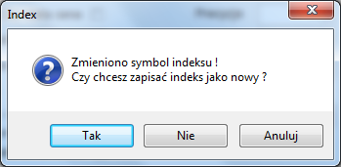
Rys. 182 Modyfikacja symbolu indeksu lub zapis jako nowy
Podczas wprowadzania nowego indeksu system sprawdza czy dany symbol nie został już wcześniej użyty, jeśli tak to poinformuje nas o tym stosownym komunikatem, tj. ‘Dany symbol istnieje !’.
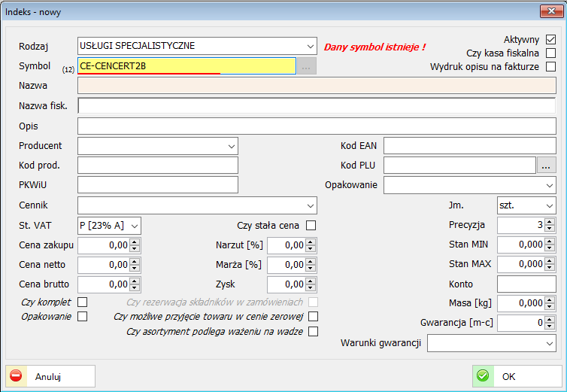
Rys. 183 Sprawdzanie symbolu indeksu

  - Definicje i słowniki
    - Rodzaje indeksów
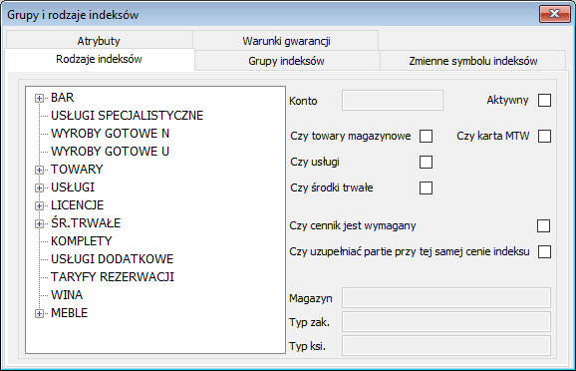
Rys. 184 Grupy i rodzaje indeksów
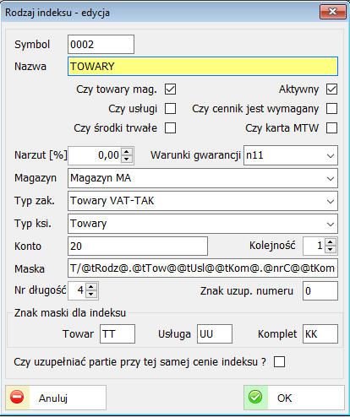
Rys. 185 Edycja rodzaju indeksu
Dodano możliwość uzupełniania partii magazynowych w zależności od rodzaju towaru lub magazynu. Partia magazynowa jest uzupełniana jeśli rodzaj towaru lub magazyn ma ustawiony atrybut "Czy uzupełniać partie przy tej samej cenie indeksu?"
Dla magazynu parametr ustawiany jest w Administracji / Słowniki, zakładka ‘Magazyn’.
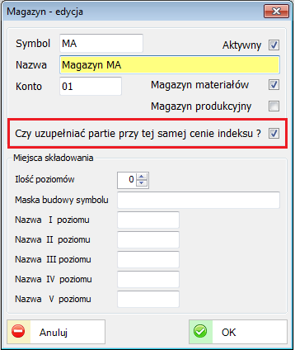
Rys. 186 Okno edycji magazynu
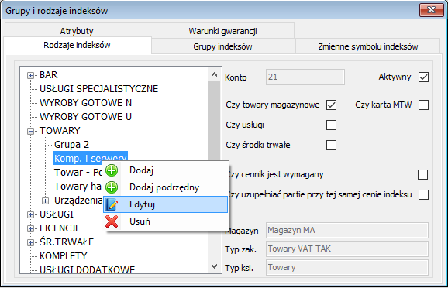
Rys. 187 Opcja edycji rodzaju indeksu
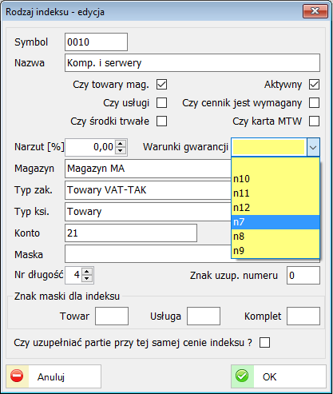
Rys. 188 Podpięcie warunków gwarancji pod konkretny rodzaj indeksu
Wydruk warunków gwarancji dla konkretnego towaru wykonujemy będąc na liście indeksów i uruchamiając raport ‘Karty gwarancyjne’ znajdujący się w lewym menu systemu.
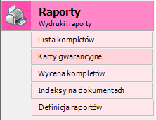
Przykład raportu wydruku karty gwarancyjnej.
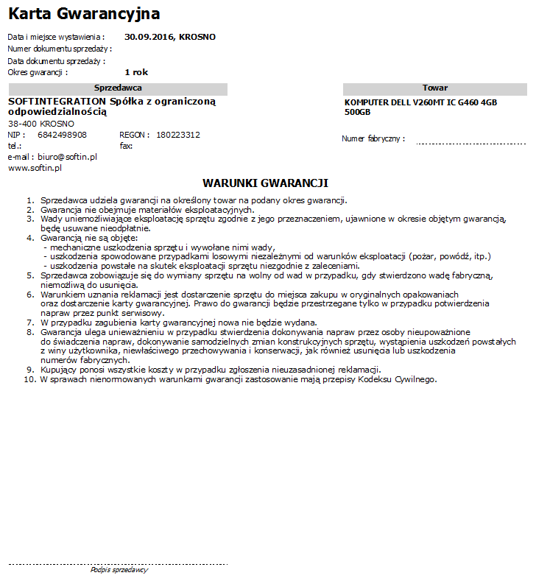
Rys. 189 Wydruk karty gwarancyjnej

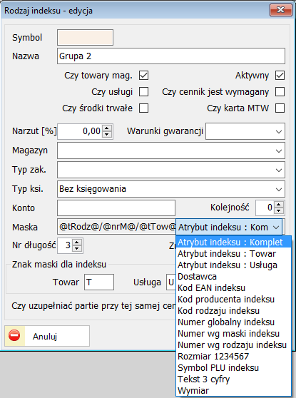
Rys. 190 Definicja maski rodzaju indeksu
Tworząc nową grupę indeksów i definiując dla niej maskę, podczas wprowadzania znaku ‘@’ otrzymujemy listę wcześniej zdefiniowanych segmentów, które w dowolny sposób możemy wykorzystać.
W oknie grupy i rodzaje można dodawać i edytować istniejące grupy np. usługi, towary itd. oraz rodzaje towarów. komputery, telewizory, kasy fiskalne itd.
Po prawej stronie okna są przyciski określające dany towar oraz niektóre informacje na jego temat.
Dla prostych i małych baz wystarczy zdefiniować dwa podstawowe rodzaje: Towar i Usługi.
    - Grupy indeksów
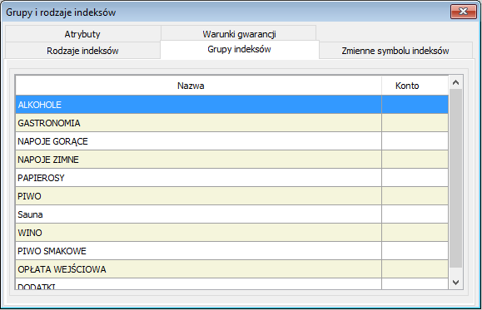
Rys. 191 Okno z listą grup indeksów
    - Zmienne symbolu indeksów
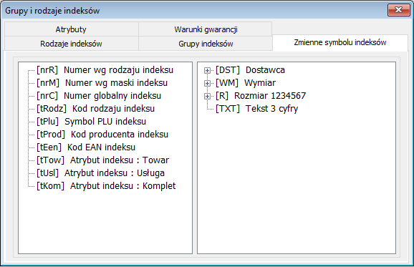
Rys. 192 Okno z parametrami do budowy maski indeksów
W lewym oknie występują segmenty domyślnie zdefiniowane przez system, natomiast w prawym oknie segmenty te definiowane są przez użytkownika.
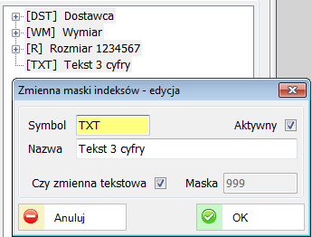

    - Warunki gwarancji
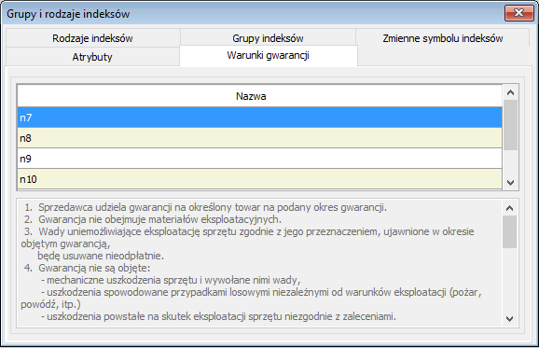
Rys. 193 Lista warunków gwarancji
Ilość miesięcy gwarancji określana jest na indeksie, natomiast warunki gwarancji mogą być skojarzone z rodzajem indeksu lub bezpośrednio z indeksem.
Przykład edycji warunków danej gwarancji.
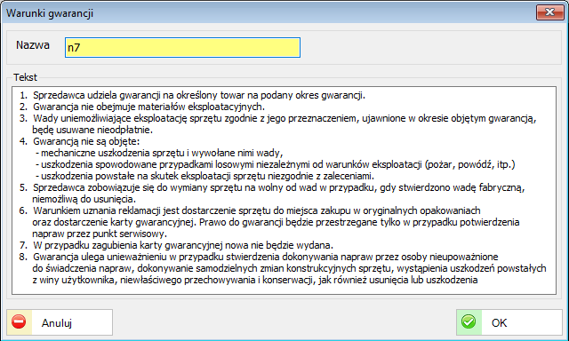
Rys. 194 Edycja warunków gwarancji

    - Atrybuty
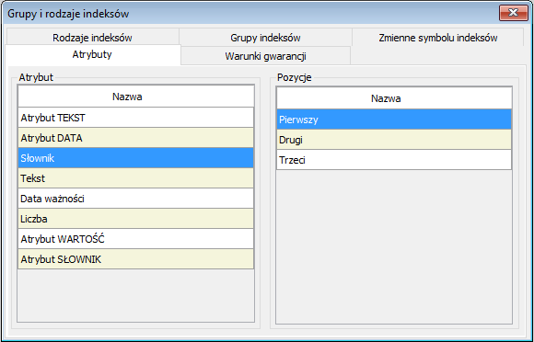
Rys. 195 Okno edycji atrybutów
Edycji atrybutów dokonujemy poprzez menu dostępne pod prawym klawiszem myszki. Dany atrybut możemy podpiąć pod konkretne rodzaje towarów.
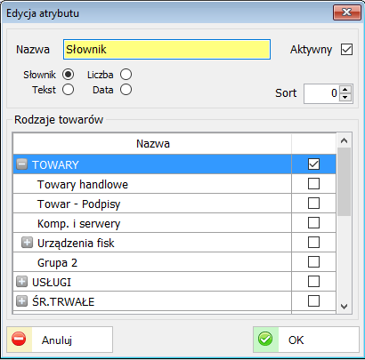
Rys. 196 Edycja atrybutu
Po wskazaniu indeksu na liście indeksów w zakładce ‘Atrybuty i nazwy’ uzupełniamy dane atrybuty o konkretne wartości.

  - Menu szybkiej sprzedaży
Menu szybkiej sprzedaży wykorzystywane jest w Transakcje / Sprzedaż jako szybka podpowiedź asortymentu do sprzedaży dla klienta, a także jako menu wyboru towarów w transakcjach otwartych.
    - Menu sprzedaży

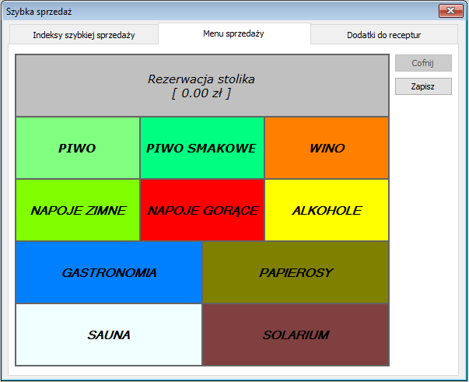
Rys. 197 Definicja menu szybkiej sprzedaży
Menu budowane jest za pomocą nadrzędnych i podrzędnych elementów stanowiących przyciski menu, do których przypinane są usługi. Edycji danego elementu czy dodanie nowego dokonujemy poprzez menu dostępne pod prawym klawiszem myszki.
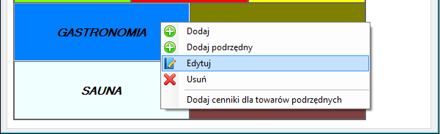
Rys. 198 Opcja dodawania lub edycji przycisków menu
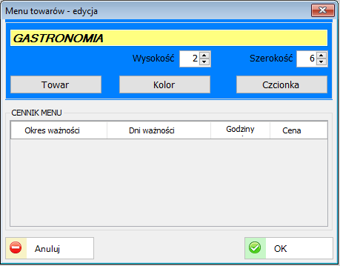
Rys. 199 Okno z edycją przycisku
Za pomocą parametrów ‘Wysokość’ czy ‘Szerokość’ określamy wymiar danego przycisku menu, jak i jego kolor czy czcionkę opisu.
Towar podpinamy pod konkretny przycisk menu dopiero na najniższej podgrupie.
Dla poszczególnych towarów definiujemy cenniki w zależności od danej godziny czy dnia tygodnia.
Jeśli w tym samym okresie co już obowiązujący cennik chcielibyśmy wprowadzić jakiś inny (z inną ceną przez np. tylko jedną godzinę) to nie potrzeba modyfikować tego już istniejącego cennika, a tylko dokładamy nowy jako ‘Priorytetowy’.
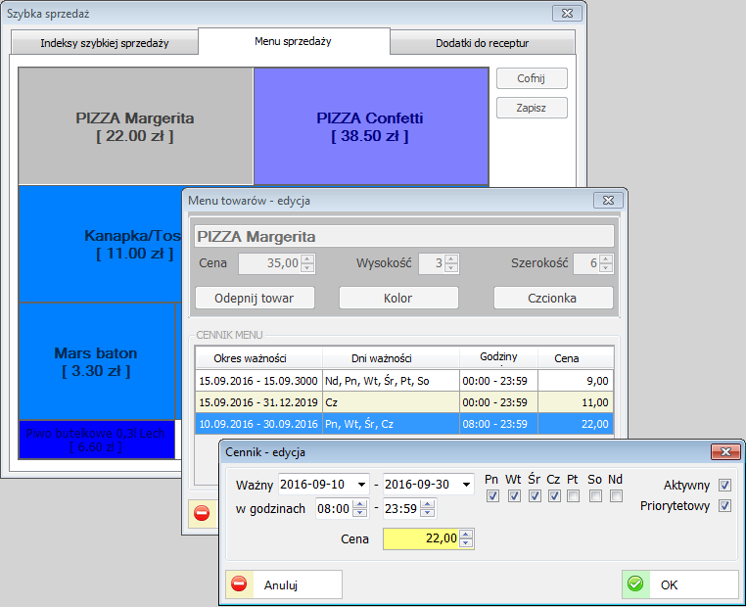
Rys. 200 Podpięcie towaru pod dany przycisk menu z opcją cenników

Za pomocą tej opcji ‘Dodaj cennik dla towarów podrzędnych’ dokonujemy globalnej zmiany cen dla wszystkich podrzędnych towarów z danej grupy.
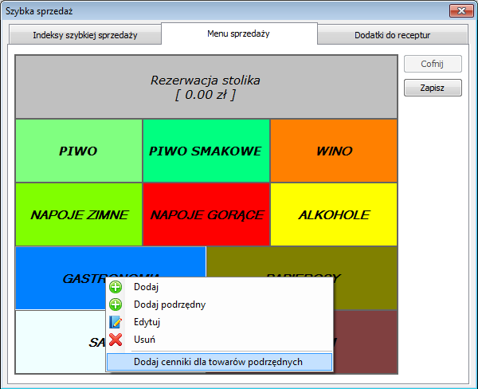
Rys. 201 Opcja dodawania cennika dla grupy towarów
Stała cena – wszystkie towary z danej grupy z tą samą ceną.
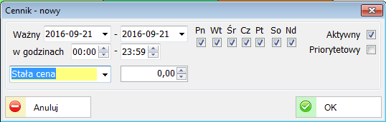
Rys. 202 Edycja cenników ze stałą ceną
Zmień cenę o – Zmiana cen danej grupy o daną wartość na + bądź na -
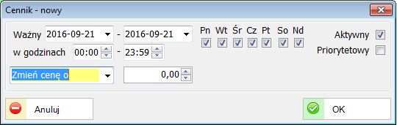
Rys. 203 Modyfikacja cenników o daną wartość
Rabat [%] – Pomniejszenie cen danej grupy towarów o konkretny % z opcją zaokrąglania.
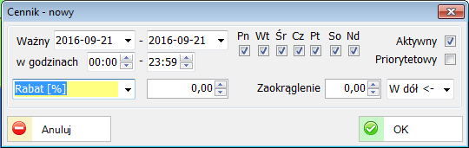
Rys. 204 Pomniejszenie cen danej grupy towarów o konkretny % z opcją zaokrąglania

    - Dodatki do receptur
Funkcjonalność ta dotyczy zmiany receptury przez klienta w trakcie zamawiania pozycji z menu (moduł Transakcje).
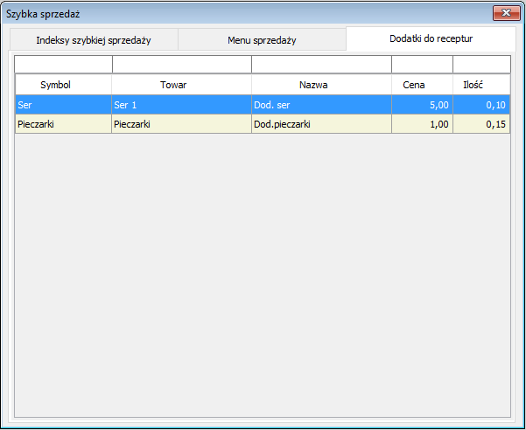
Rys. 205 Okno z listą dodatków do receptur

- KSIĘGOWOŚĆ (KP-R)

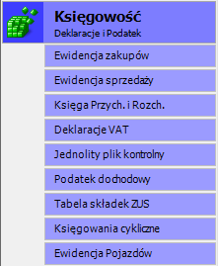
Rys. 206 Definicje dotyczące księgowości w głównym menu systemu
Księgowość (KP-R) umożliwia sporządzanie Rejestrów zakupów i sprzedaży, prowadzenie Książki Przychodów i Rozchodów, generowanie i wydruk deklaracji VAT oraz prowadzenie i kontrolowanie rozliczeń z dostawcami, odbiorcami i urzędami skarbowymi. (VAT, CIT, PIT). Tylko dokumenty zaksięgowane zostaną ujęte w rozliczeniach podatkowych.

  - Ewidencja zakupów
Zapisy do KP-R trafiają poprzez Ewidencję Zakupów i Sprzedaży.
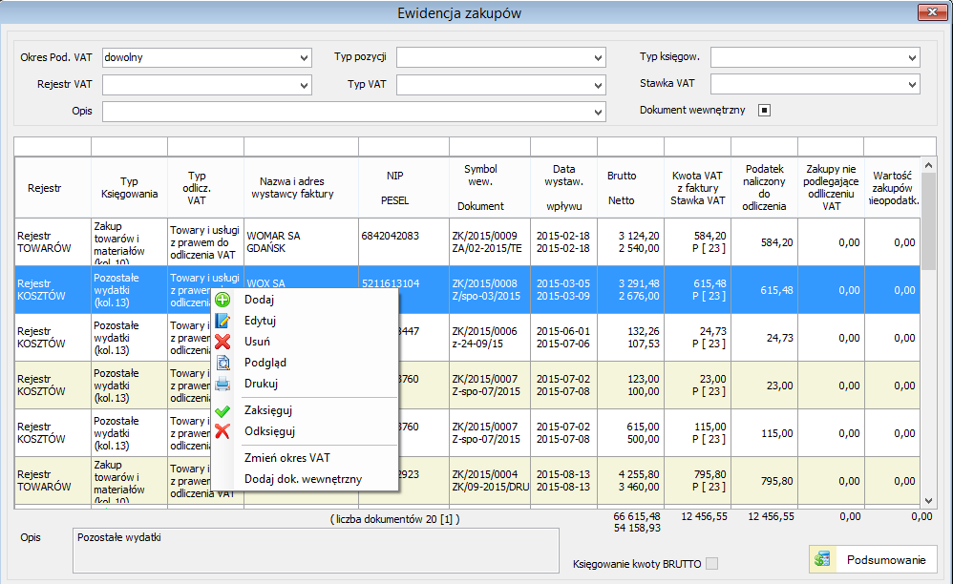
Rys. 207 Okno ewidencji zakupów
Można tworzyć zapisy bezpośrednio do Ewidencji z pominięciem dokumentów zakupów i sprzedaży. W pewnych przypadkach (tzw. odwrotne obciążenie) występuje konieczność stworzenia dokumentu wewnętrznego (sprzedaży/zakupu) dla danego zapisu.
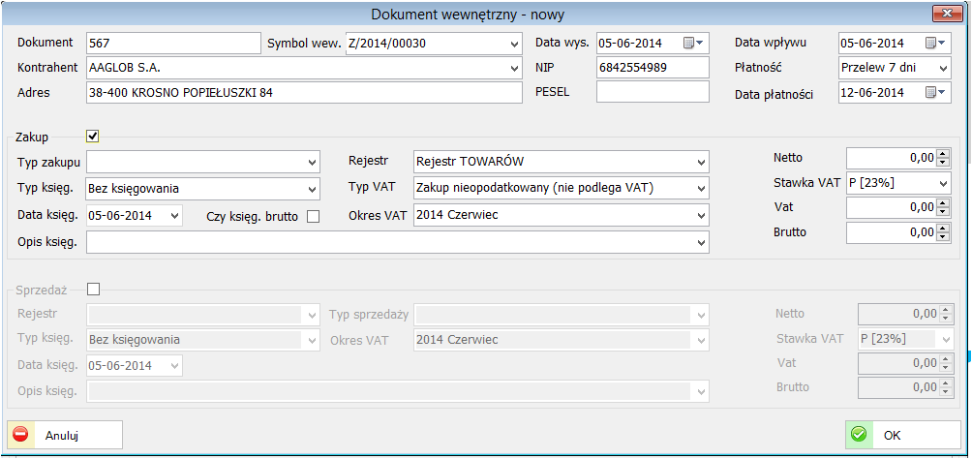
Rys. 208 Okno tworzenia dokumentu wewnętrznego
Tworząc dokument wewnętrzny istnieje możliwość wyboru Typ księgowania, Rejestru itp.
W zależności od wyboru dany dokument będzie ujęty w ewidencji i rozliczeniach.
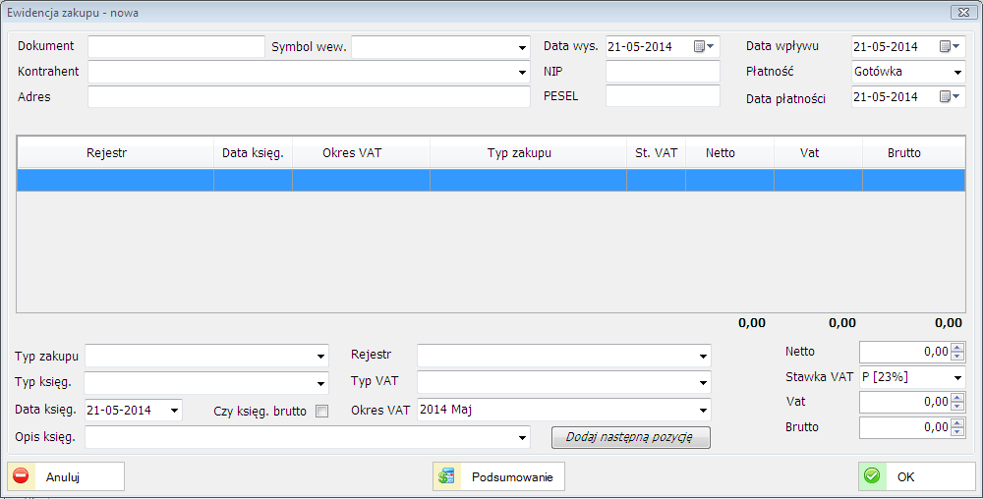
Rys. 209 Tworzenie nowego dokumentu ewidencji
Po wybraniu opcji tworzenia nowego dokumentu ewidencji zakupów pojawia się okno, w którym ustala się wszystkie parametry (kontrahent, towar itp.). Istnieje również możliwość określenia Typu podatku VAT, któremu podlega dany produkt.
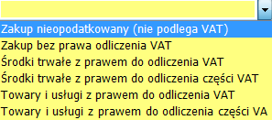
Rys. 210 Okno wyboru typu podatku VAT

  - Ewidencja sprzedaży
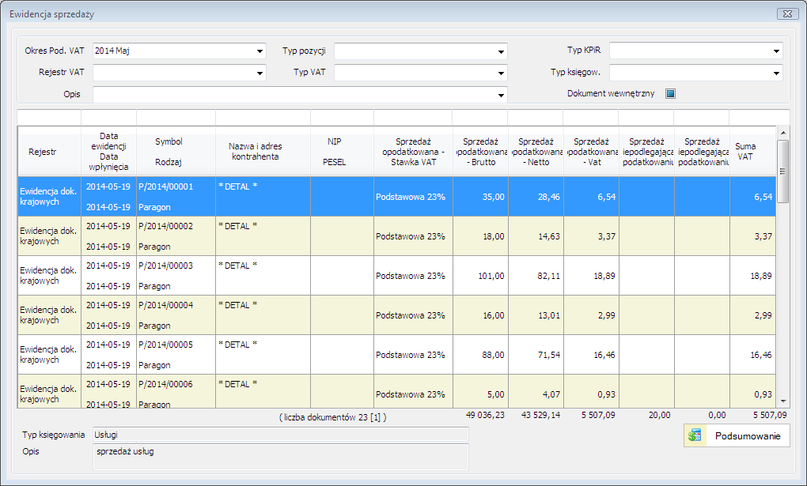
Rys. 211 Okno ewidencji sprzedaży
Ewidencja sprzedaży działa analogicznie do ewidencji zakupów. Dotyczy ona (jak wskazuje sama nazwa) sprzedaży.

UWAGA!
Po zatwierdzeniu dokumentu zakupów automatycznie utworzy się dokument w ewidencji zakupów jeżeli tak będą ustawione parametry!

  - Księga przychodów i rozchodów
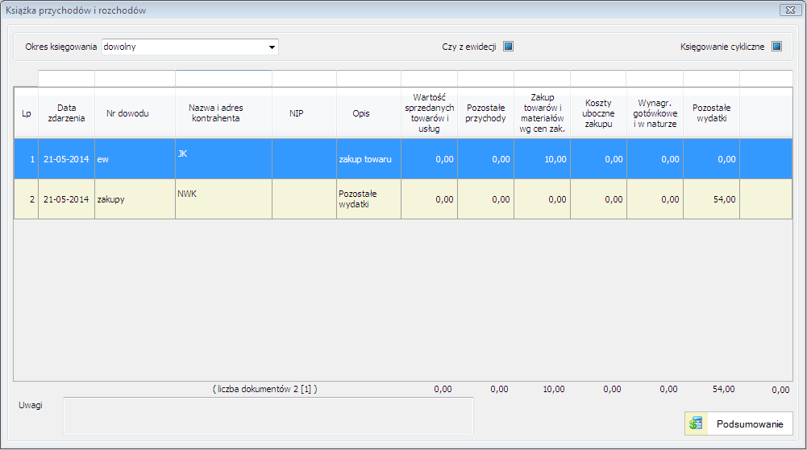
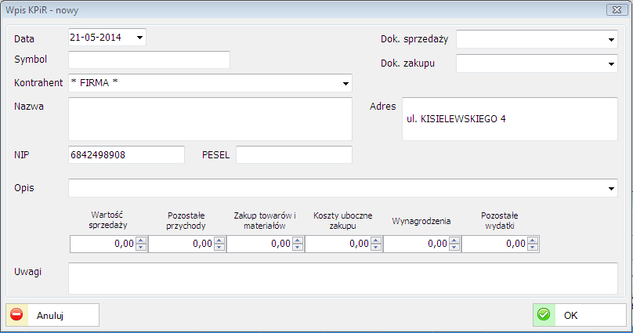

  - Deklaracja VAT-7
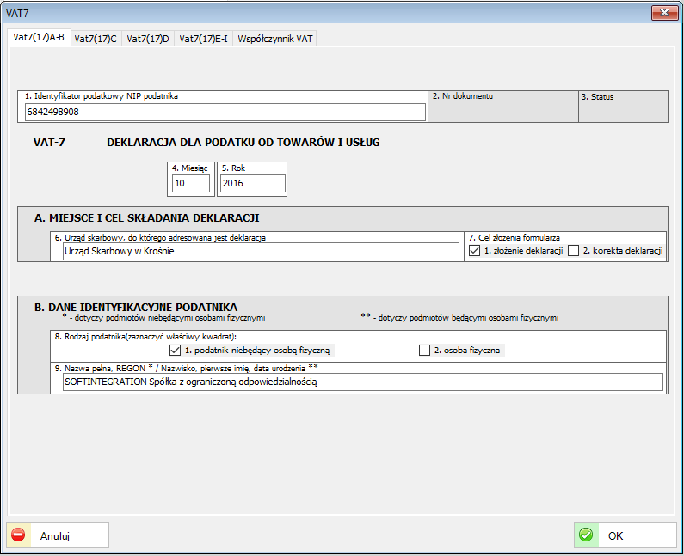
Rys. 212 Okno edycji deklaracji VAT-7
System automatycznie wypełniana formularz Deklaracja VAT-7. Zapisy do deklaracji przenoszone są z rejestrów (ewidencji) zakupów i sprzedaży. Należy zwrócić uwagę na ustawienia parametrów systemowych.
Dodano nową zakładkę na deklaracji umożliwiającą podsumowanie pozycji deklaracji ze względu na odliczenia przy występowaniu współczynnika lub prewspółczynnika VAT. Dodano również wydruk z danej zakładki
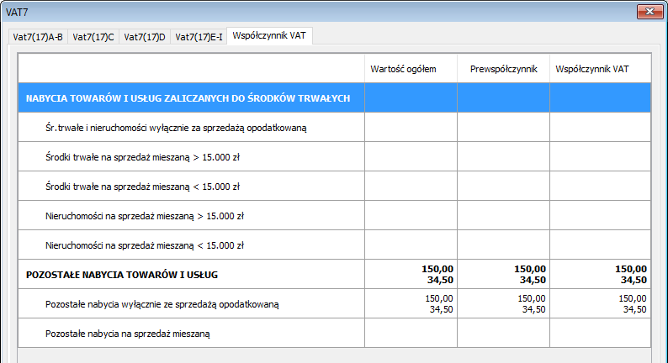
Rys. 213 VAT-7 z informacją o współczynniku VAT
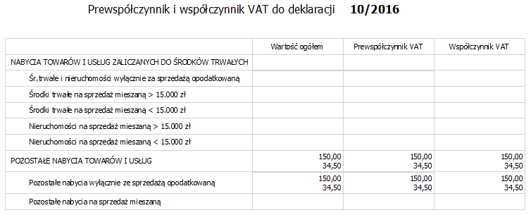
Rys. 214 Wydruk współczynnika VAT

  - Deklaracja VAT-27
System oferuje wydruk deklaracji VAT-7 w wersji 15-tej jak i deklaracji VAT-27, czyli informacji podsumowującej dla podatników podatku od towarów i usług dokonujący dostawy towarów lub świadczący usługi, dla których podatnikiem jest nabywca.
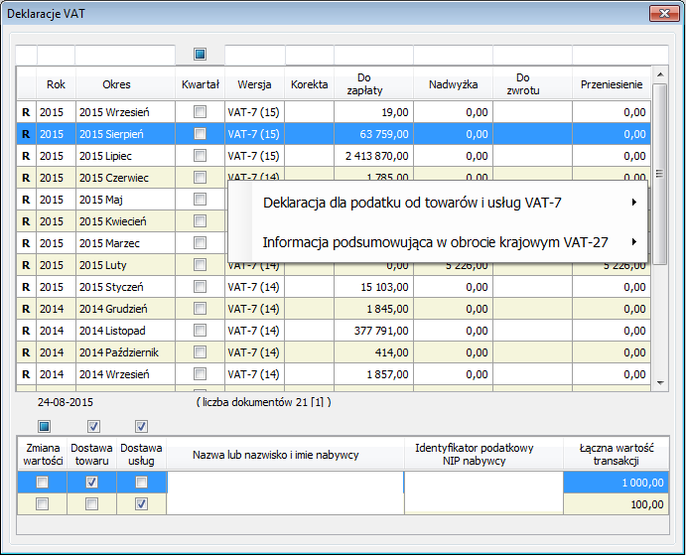
Rys. 215 Opcja wydruku deklaracji VAT-7(15) i VAT-27

  - Jednolity plik kontrolny (JPK)
Jednolity Plik Kontrolny jest zbiorem danych, tworzonym z systemu poprzez bezpośredni eksport danych, zawierający informacje o operacjach gospodarczych za dany okres, posiadający ustandaryzowany układ i format (schemat XML) umożliwiający jego łatwe przetwarzanie.
Dla poszczególnych obszarów są tworzone indywidualne pliki JPK.
Struktura plików JPK zawiera poniższe grupy danych:
- Faktury VAT
- Księgi rachunkowe
- Obrót magazynowy
- Ewidencja sprzedaży i zakupu VAT
- Wyciągi bankowe
- Podatkowa księga KPiR (dotyczy firm rozliczających się wg podatkowej księgi przychodów i rozchodów)
- Ewidencja przychodów (dotyczy firm rozliczających się wg podatkowej księgi przychodów i rozchodów)
Dane do wysyłki JPK są pobierane bezpośrednio z systemu sBIZNES, podlegają kompresji, szyfrowaniu wg dostarczonego klucza przez Ministerstwo Finansów oraz podpisywane kwalifikowanym podpisem elektronicznym.
    - Generowanie JPK
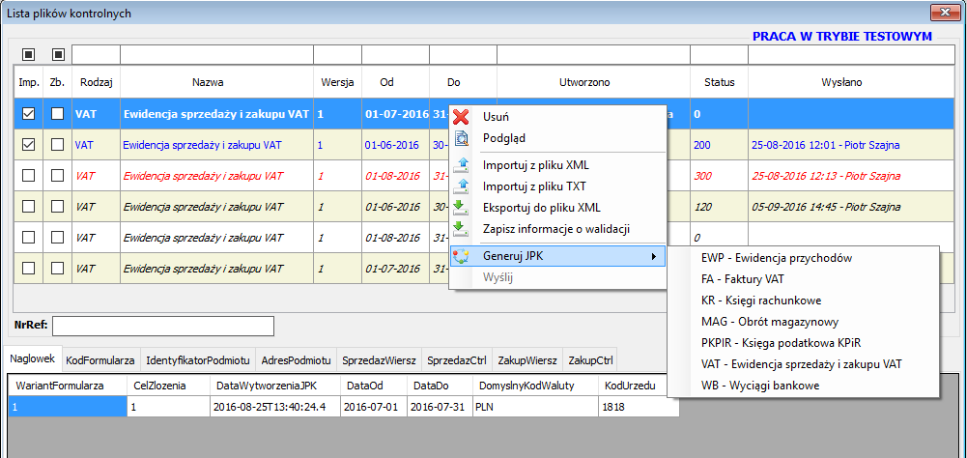
Rys. 216 Opcja generowania JPK
Podczas generowania JPK (opcja dostępna pod prawym klawiszem myszki) dla konkretnej grupy danych system zapyta nas o wskazanie okresu dla jakiego będziemy to wykonywać.
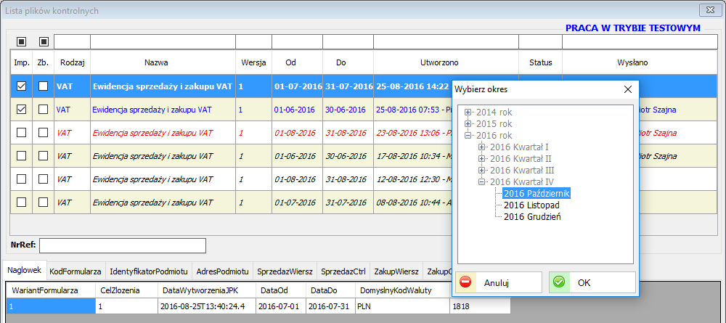
Rys. 217 Wybór okresu podczas generowania JPK
Po wyborze okresu i zaakceptowaniu otrzymamy nagłówek danej grupy dokumentów wraz z podglądem zawartości wynikający ze struktury danego pliku JPK.
    - Import danych JPK z pliku XML lub TXT
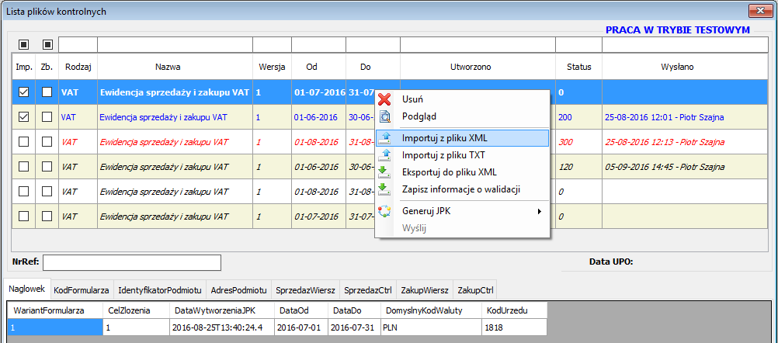
Rys. 218 Opcja importu JPK z pliku XML lub TXT
Za pomocą dostępnych opcji importu w szybki sposób można zaimportować z innego systemu dane dotyczące JPK z zewnętrznego pliku.

    - Łączenie plików JPK
Funkcja ta umożliwia wysyłanie jednego pliku JPK z kilku systemów. Funkcjonalność jest dostępna z menu podręcznego po wybraniu tego samego rodzaju plików. Parametr w kolumnie ‘Imp.’ wskazuje, że konkretna pozycja została zaimportowana z pliku, natomiast parametr w kolumnie ‘Zb.’ informuje, że dana pozycja jest pozycją zbiorczą (powstałą podczas scalania plików).

    - Eksport danych JPK do pliku XML
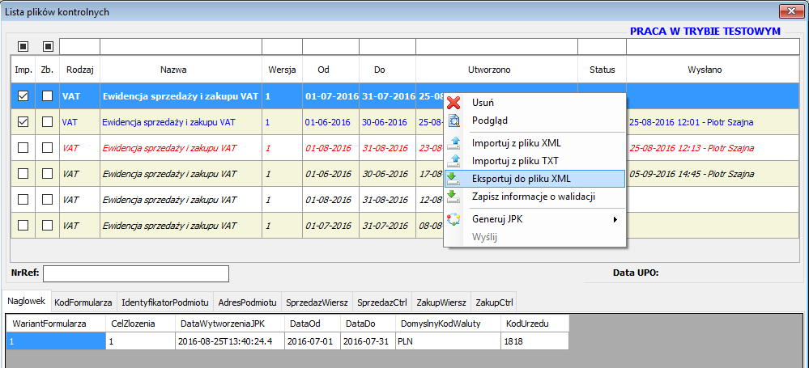
Rys. 219 Opcja eksportowania JPK do pliku XML
Opcja ‘Eksportuj do pliku XML’ służy do zapisu wybranej grupy dokumentów do zewnętrznego pliku XML celem dalszego podglądu czy analizy.
    - Wysyłka JPK
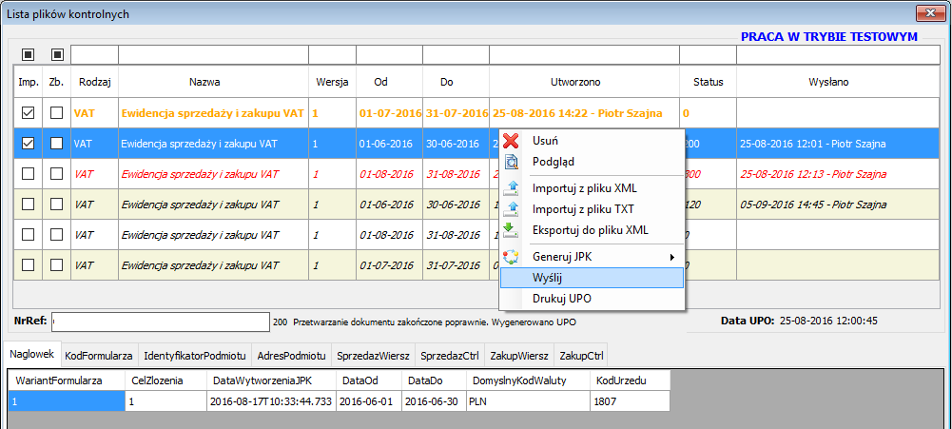
Rys. 220 Wysyłka JPK do Urzędu Skarbowego
Poprzez opcję ‘Wyślij’ i przy pomocy zewnętrznego certyfikatu kwalifikowanego dokonujemy podpisu i wysyłki JPK do Urzędu Skarbowego.

  - Podatek dochodowy
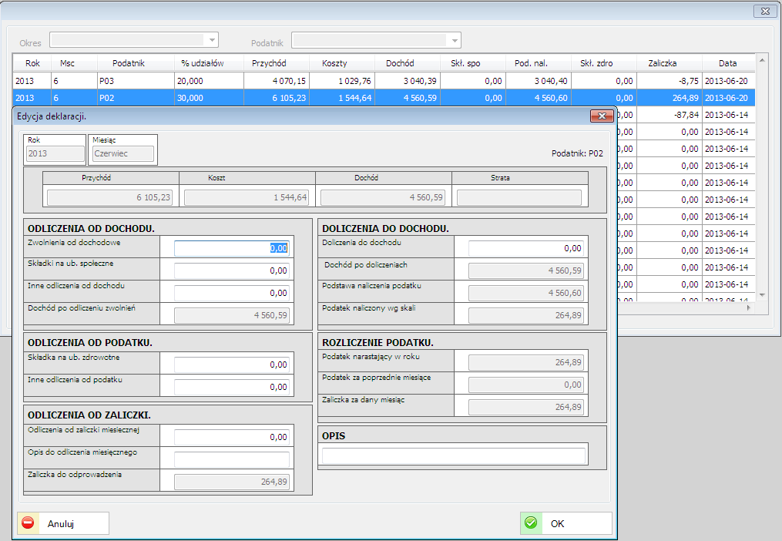
Rys. 221 Edycja deklaracji.
Możemy na bieżąco kontrolować rozliczenia podatku związanego z działalnością. Wszystkie kwoty wyliczane są automatycznie z możliwością ręcznych korekt.

  - Tabela składek ZUS
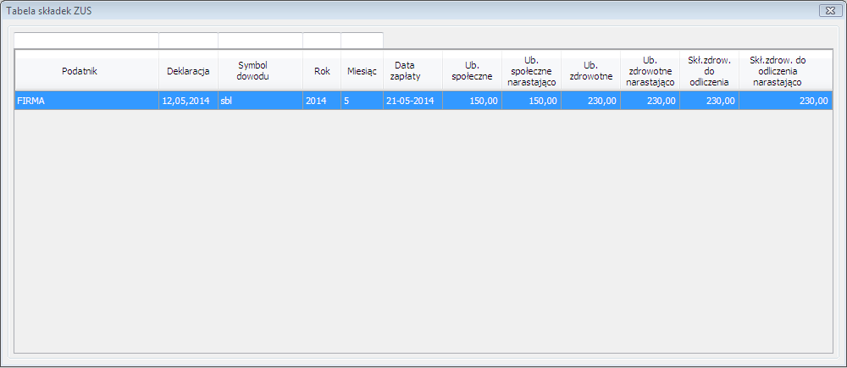
Rys. 222 Tabela składek ZUS

Kwoty ubezpieczeń społecznych i zdrowotnych definiuje sięw okienku zgodnie z opisem.
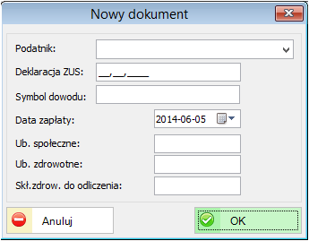
Rys. 223 Okno definicji składek ZUS

  - Ewidencja Pojazdów służbowych oraz prywatnych wykorzystywanych służbowo
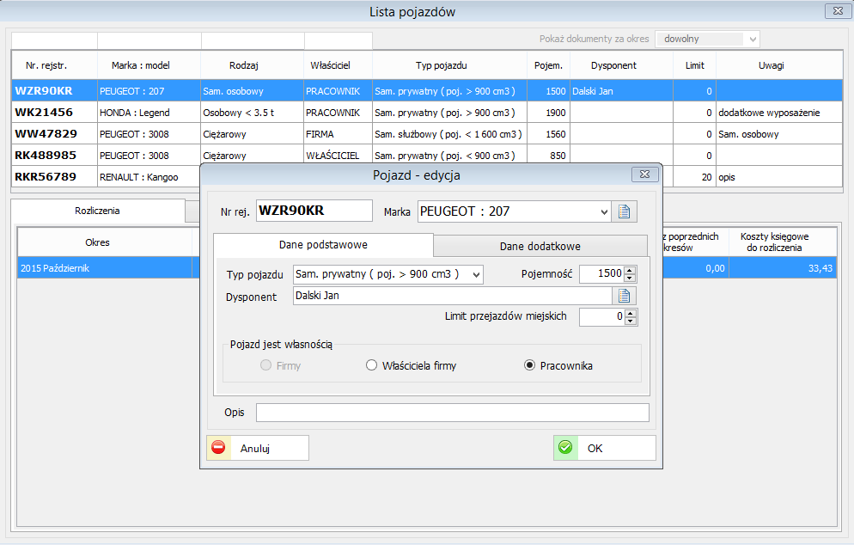
W Menu Księgowość możemy prowadzić rozliczenia samochodów firmowych oraz prywatnych wykorzystywanych służbowo. Można tworzyć trasy przejazdów, prowadzić szczegółową ewidencję danych pojazdu (nr silnika, nadwozia, rodzaj paliwa, itp.) oraz prowadzić szczegółowe rozliczenia kosztów.

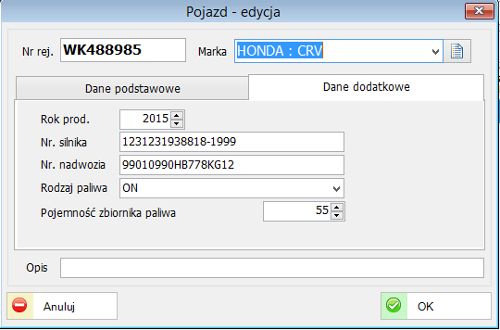

- FINANSE – KSIĘGOWOŚĆ

Moduł Finanse-Księgowość umożliwia prowadzenie księgowań i rozliczeń finansowych.
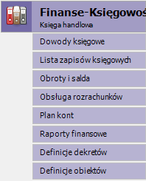
Rys. 224 Menu główne Finanse-Księgowość

  - Dowody Księgowe
    - Lista dowodów księgowych
Okno dowodów księgowych przedstawiające nagłówki dekretów i ich pozycję księgowe posegregowane według odpowiednich grup, tj. Sprzedaż, Zakupy itp.
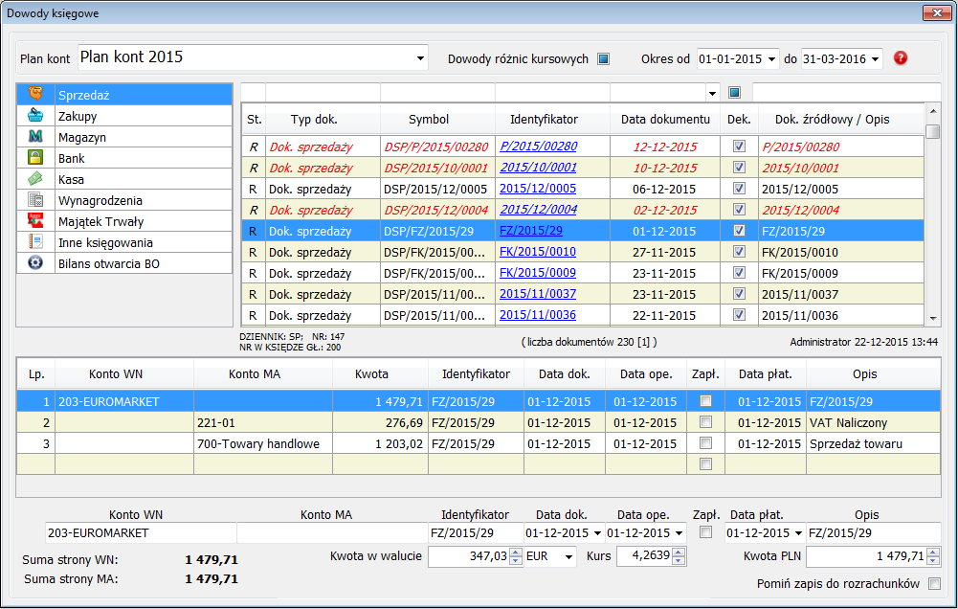
Rys. 225 Okno dowodów księgowych

    - Dodawanie dowodów księgowych
System umożliwia ręczne wprowadzanie dowodów księgowych z pominięciem opcji pobrania dekretów z ‘Ewidencji sprzedaży’ czy ‘Ewidencji zakupów’.
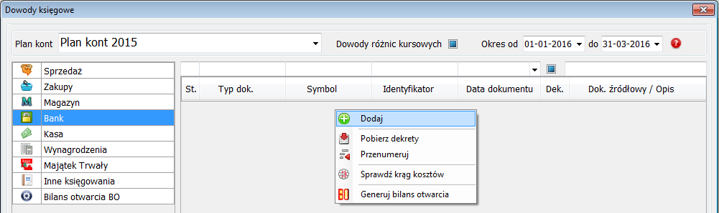
Rys. 226 Funkcja ręcznego dodawania dekretu księgowego
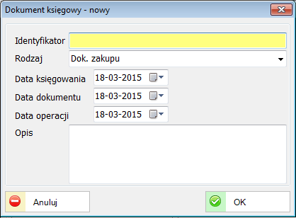
Rys. 227 Okno nagłówka nowego dowodu księgowego
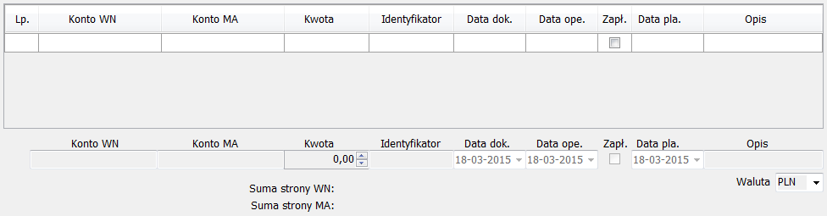
Rys. 228 Okno pozycji nowego dowodu księgowego
Przy zapisach księgowych w dolnej części ekranu wpisuje się odpowiednio: konto strony „WN”, konto strony „MA” a następnie kwotę oraz dane dodatkowe (identyfikator, daty, itd.)
System umożliwia zarówno księgowanie obustronne jak i jednostronne. Przy kontach bilansowych suma zapisów po stronie WN i MA musi się być taka sama.
System umożliwia również pobieranie dowodów księgowych w sposób automatyczny. Można tego dokonać poprzez opcję ‘Pobierz dekrety’.
    - Pobieranie dowodów księgowych
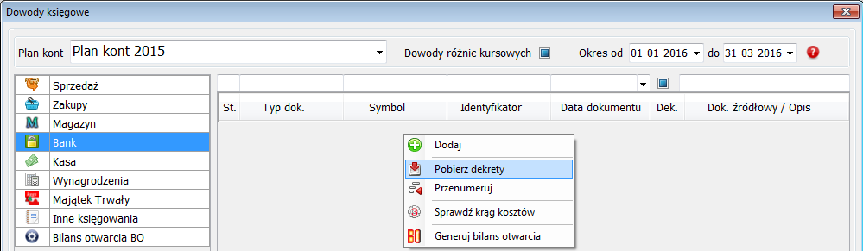
Rys. 229 Funkcja automatycznego pobierania dowodów księgowych
Po wyborze opcji ‘Pobierz dekrety’ należy wskazać konkretny okres i zaznaczyć dla których obiektów mają być automatycznie pobierane dowody księgowe.
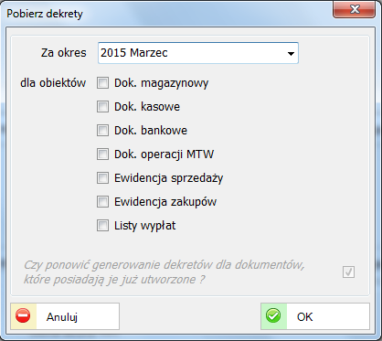
Rys. 230 Opcje dla pobierania automatycznego dekretów księgowych

    - Informacja o dokumentach roboczych lub niezaksięgowanych
Za pomocą opcji znajdującej się w górnej części okna dokonujemy wywołania formularza z informacją o dokumentach roboczych lub niezaksięgowanych z podanego okresu.
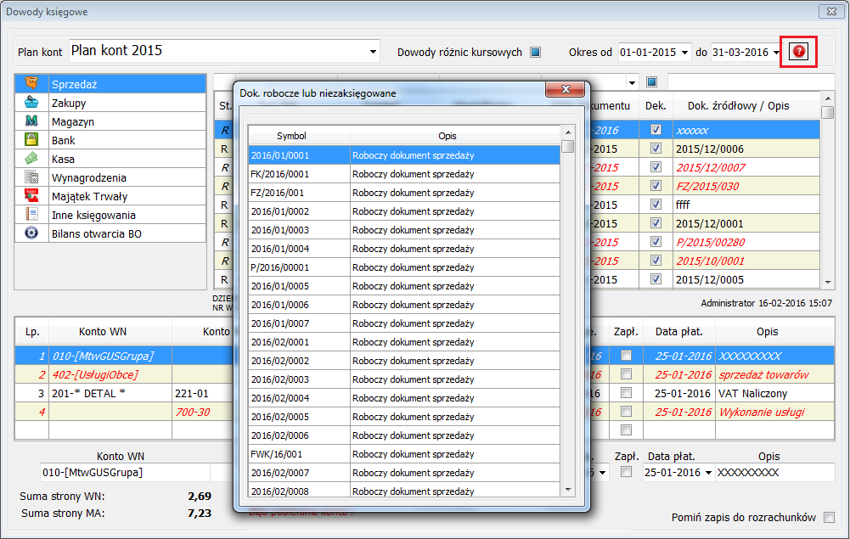
Rys. 231 Informacja o roboczych lub niezaksięgowanych dokumentach
    - Przenumerowanie dowodów księgowych
Kolejną dostępną opcją jest przenumerowanie dowodów i odbudowa symboli dokumentów. Opcja ta dostępna jest przy przenumerowywaniu dowodów księgowych albo w obrębie dziennika, albo w całej księdze począwszy od zadanej daty.
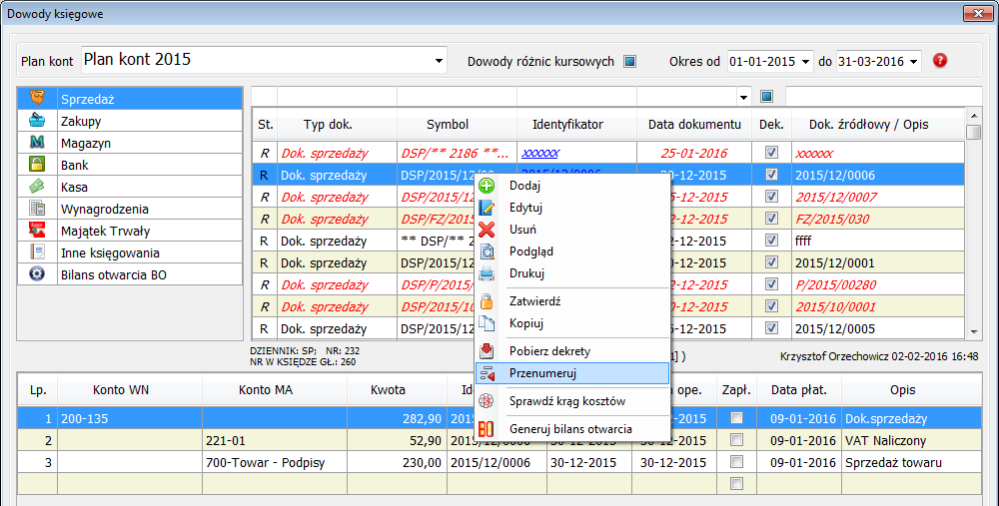
Rys. 232 Przenumerowanie symboli dowodów księgowych
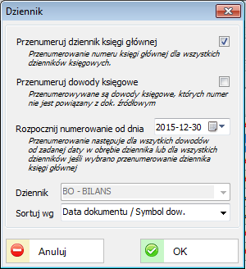
Rys. 233 Wybór opcji podczas przenumerowania

  - Stornowanie dowodów księgowych
Za pomocą opcji ‘Storno’ można dany dowód księgowy wystornować.
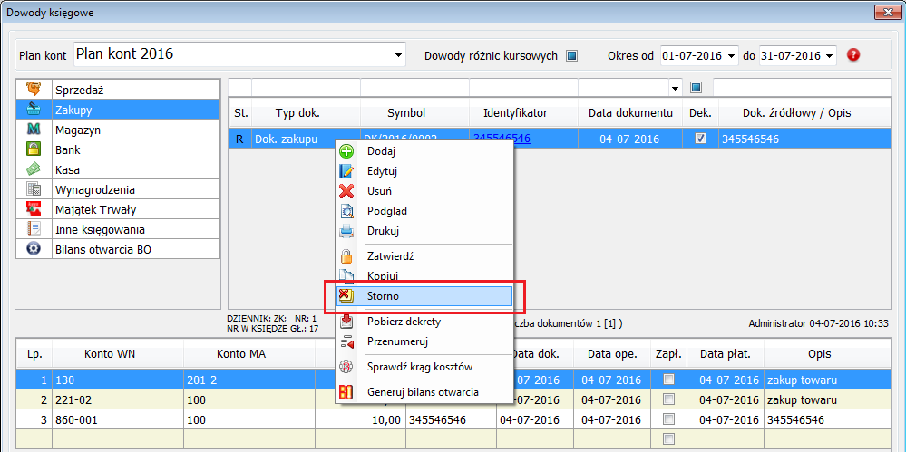
Rys. 234 Opcja storna dowodu księgowego

  - Generowanie Bilansu Otwarcia
Przygotowanie systemu do pracy w nowym roku obrotowym należy rozpocząć od zdefiniowana nowego planu kont na dany okres poprzez skopiowanie bieżącego planu i dokonania ewentualnych modyfikacji, tj. zmiana jego nazwy jak i okresu z zaznaczeniem opcji czy nowo utworzony plan kont będzie planem podstawowym.
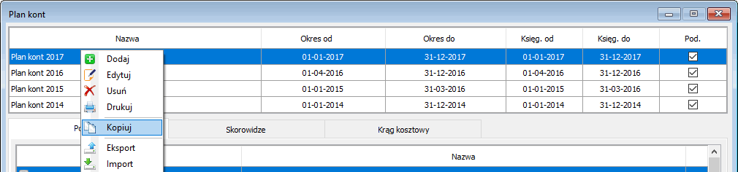
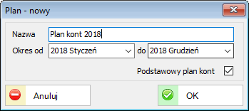
Kolejnym krokiem jest przystąpienie do skopiowania definicji dekretów. Kopiowanie wykonujemy pomiędzy istniejącymi planami kont. Funkcja ta dostępna jest w: Finanse-Księgowość / Definicje dekretów – „Kopiuj dekretację z innego planu kont”.
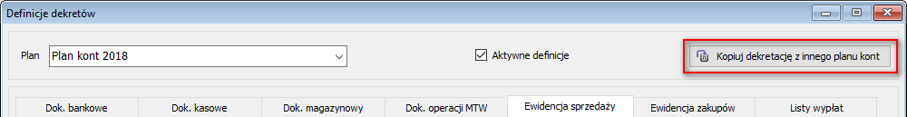
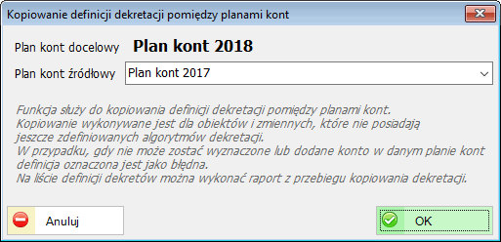
Po wykonaniu powyższych czynności system FK jest gotowy do pracy na przełomie roku.
Bilans otwarcia (BO) można wygenerować po zakończeniu zapisów w poprzednim okresie. Jest to operacja powtarzalna, tak więc po sprawdzeniu zapisów BO i stwierdzeniu błędów można usunąć dokument BO i po zmianie zapisów w poprzednim roku ponownie wygenerować ten dokument.
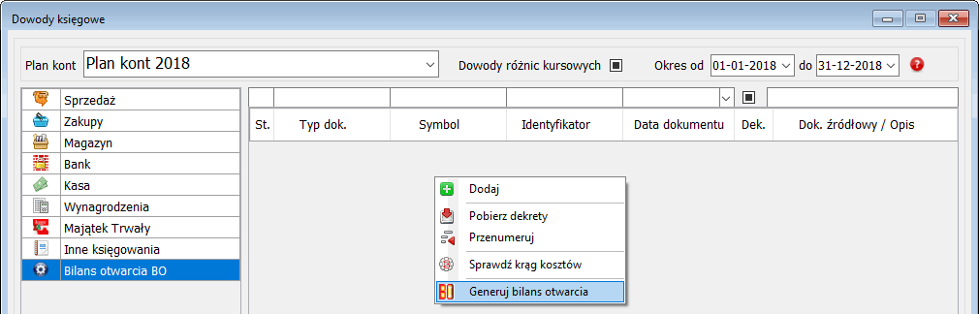
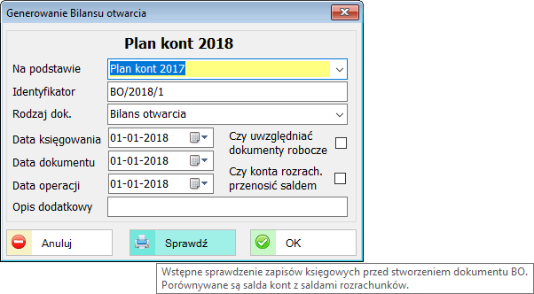
Przed wygenerowaniem dokumentu BO, za pomocą opcji ‘Sprawdź’ można wykonać raport służący do wstępnej weryfikacji poprawności zapisów BO.
Po wykonaniu powyższych czynność system FK jest gotowy do pracy zarówno w bieżącym jak i innych okresie, np. na przełomie roku.
Wszelkie przeksięgowania, w tym te zamykające prace w poprzednim okresie można wykonać korzystając z automatów księgowych lub wykonać to ręcznie.

  - Lista zapisów księgowych
Zapisy księgowe można znaleźć w opcji lista zapisów księgowych.
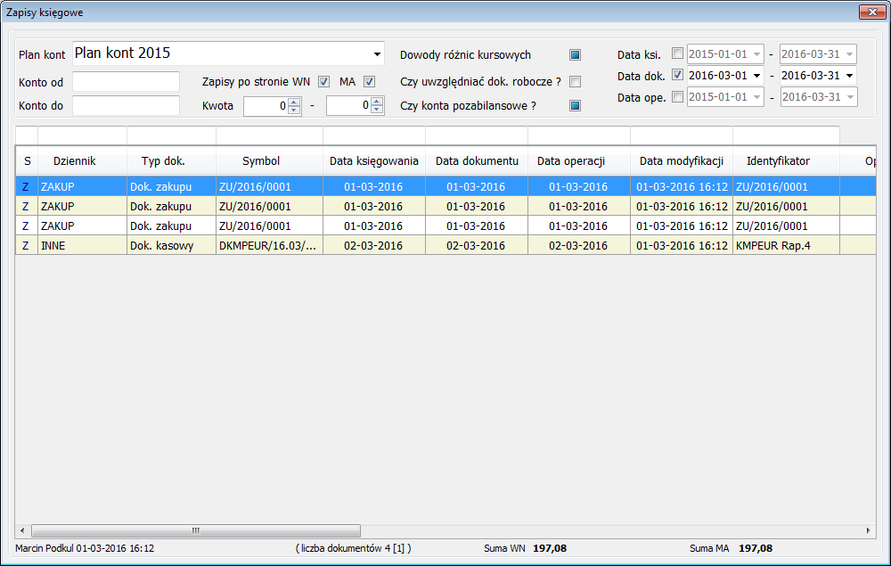
Rys. 235 Lista zapisów księgowych
Zestaw filtrów pozwoli wyszukać dowolny zapis wg własnych kryteriów.
W górnym menu systemu za pomocą opcji ‘Lista kolumn’ jest możliwość ukrywania lub przesuwania widocznych kolumn okna ‘Zapisów księgowych’.
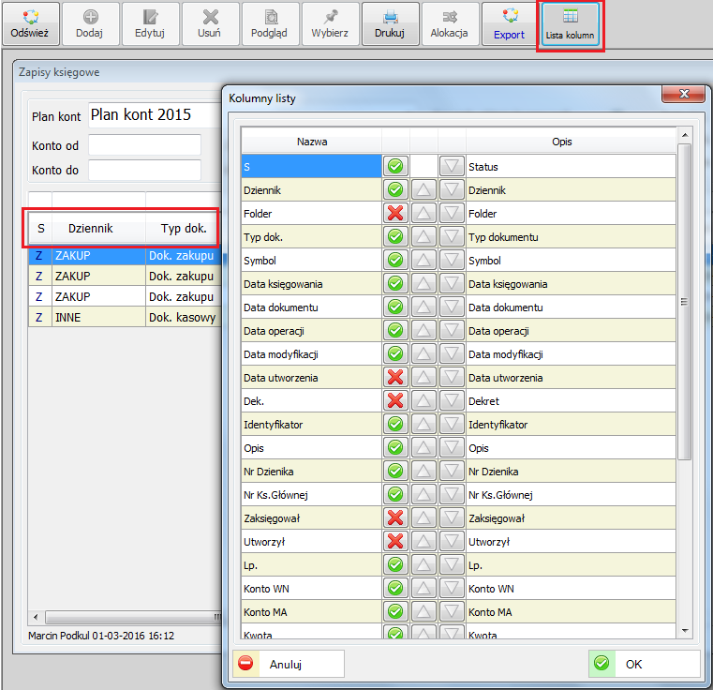

  - Obroty i salda
Funkcja ‘Obroty i salda’ dostępna jest z głównego menu systemu.
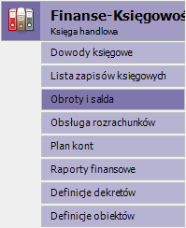
Rys. 236 Finanse-Księgowość i funkcja Obroty i salda
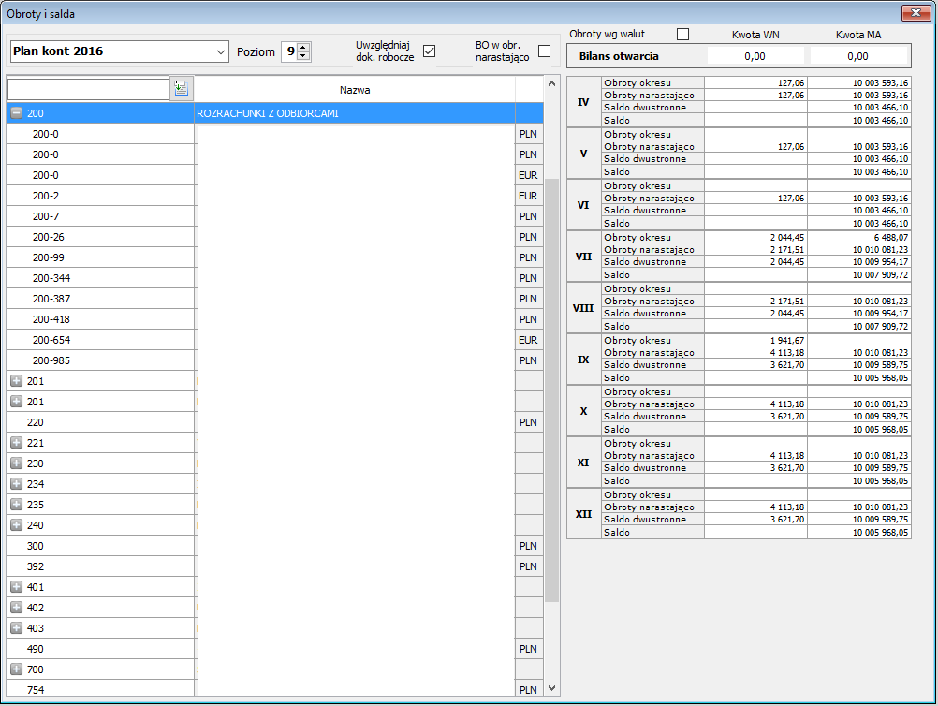
Rys. 237 Okno obrotów i sald
Za pomocą opcji znajdujących się w nagłówku okna można wybrać plan kont na konkretny rok, wyfiltrować względem np. poziomu analityki (jej szczegółowości) bądź z uwzględnieniem dokumentów roboczych czy też BO.
Rys. 238 Filtr okna obrotów i sald
Wyświetlanie okresów księgowych uzależnione jest od wcześniej zdefiniowanej długości planu kont (np. 15 miesięcy dla planu kont 2015).
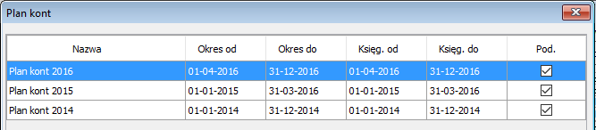
Rys. 239 Okno z okresami planu kont
    - Podgląd zapisów księgowych
Będąc w oknie ‘Obroty i salda’ system oferuje funkcjonalność otwarcia okna zapisów księgowych poprzez dwuklik w pole "Obroty okresu" lub "Obroty narastająco" uwzględniając odpowiednie filtry.
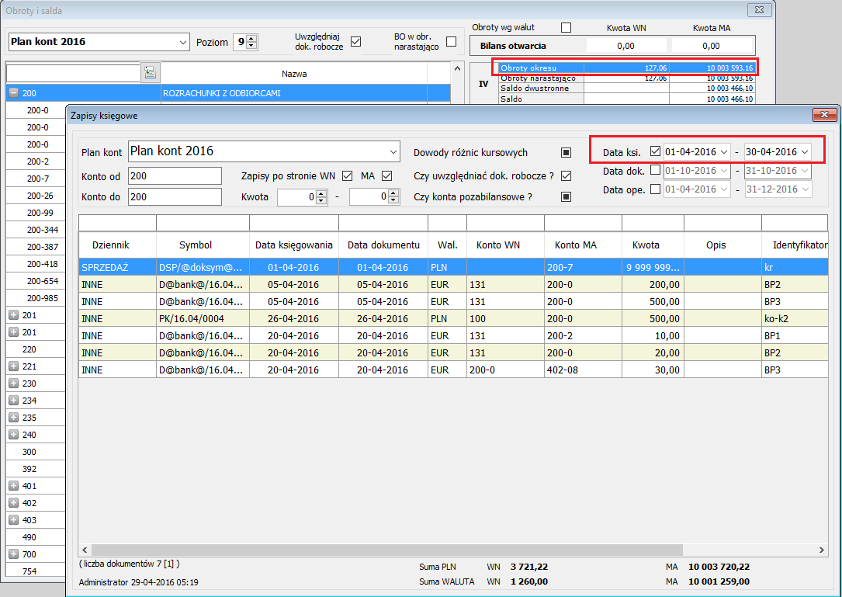
Rys. 240 Okno z podglądem zapisów księgowych
Okno zapisów księgowych przedstawia podsumowanie kwot w PLN oraz dla walut. Podsumowanie walutowe w tym przypadku nie zależy od waluty, więc aby poprawnie wyświetlić takie podsumowanie należy wyfiltrować na liście odpowiednią walutę.

    - Raport wydruku: Obroty i salda
Będąc w oknie ‘Obroty i salda’ za pomocą głównego menu systemu i opcji ‘Raporty wydruku’ można wykonać raport Obrotów i sald na podstawie odpowiednich wyborów i ustawień (parametrów), które pojawiają się bezpośrednio przed wydrukiem.
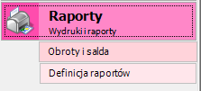
Rys. 241 Opcja Raportów wydruku

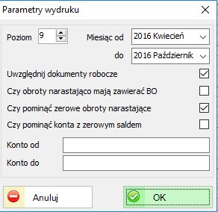
Rys. 242 Parametry wydruku Obrotów i sald

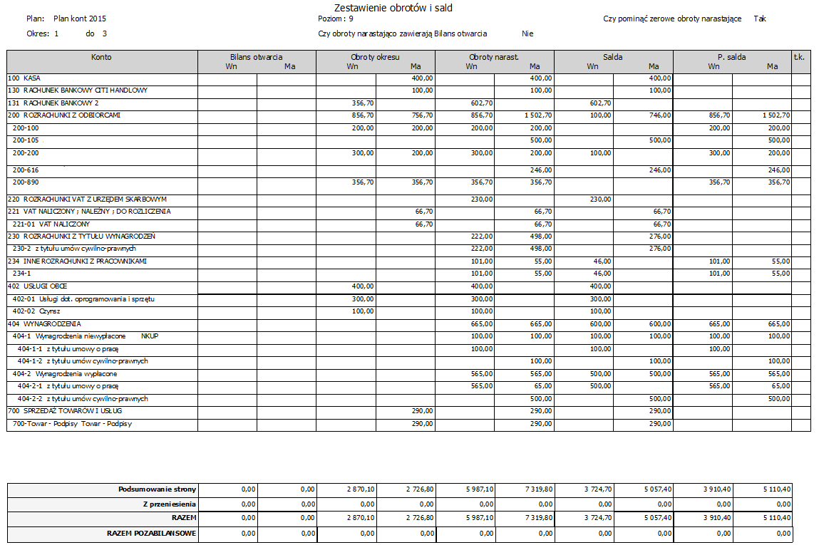

  - Obsługa rozrachunków
Obsługa rozrachunków umożliwia kojarzenie i rozliczanie należności oraz zobowiązań, a funkcja ta dostępna jest z głównego menu systemu.
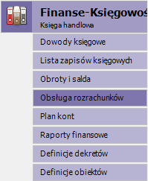
Rys. 243 Finanse-Księgowość i funkcja Obsługa rozrachunków
Okno rozrachunków można przełączać pomiędzy dwiema głównymi zakładkami: Konta księgowe i Kontrahenci.
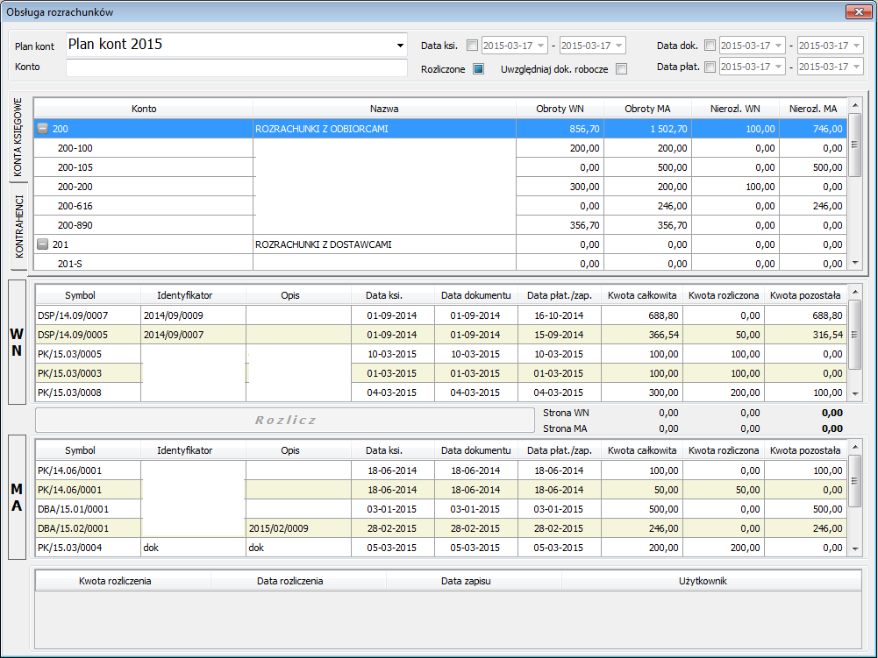
Rys. 244 Obsługa rozrachunków z przedstawieniem Kont księgowych kontrahentów
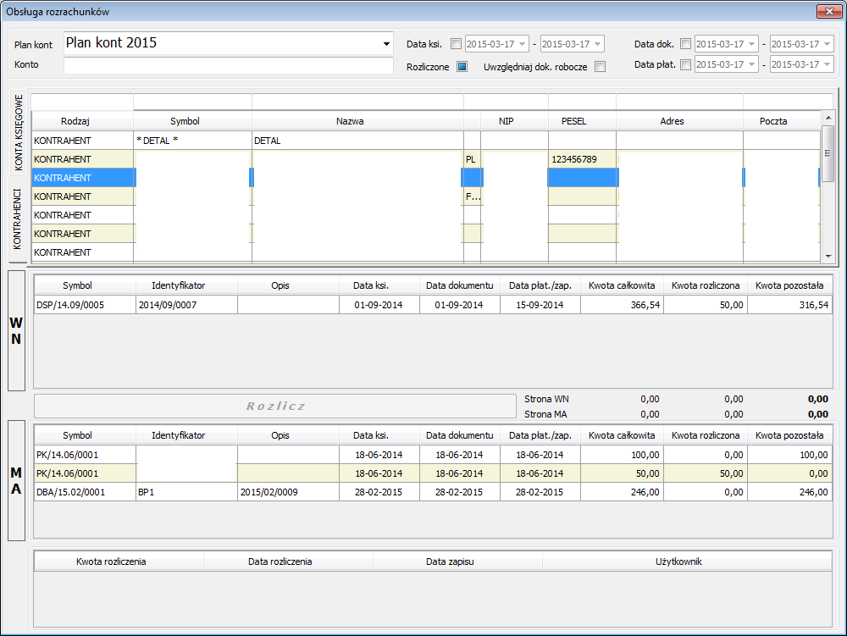
Rys. 245 Obsługa rozrachunków z przedstawieniem danych kontrahentów
W celu dokonania rozliczenia danego kontrahenta należy zaznaczyć pozycję (lub kilka pozycji) znajdujące się po stronie WN jak i odpowiednie po stronie MA. Okno rozliczeń wywołuje się poprzez przycisk ‘Rozlicz’ lub poprzez zaznaczenie rozliczanej pozycji za pomocą prawego klawisza myszki i wybranie opcji ‘Rozlicz’.
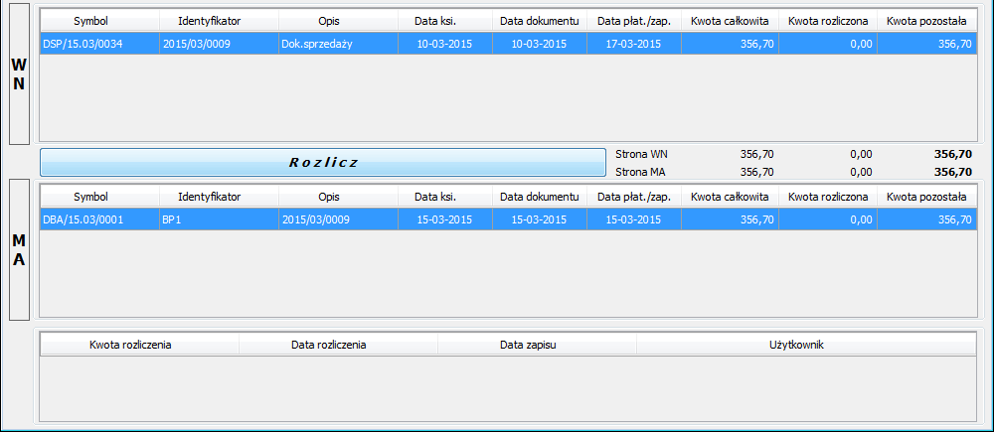
Rys. 246 Funkcja rozliczeń kontrahenta
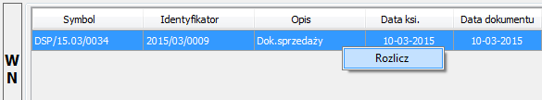
Rys. 247 Opcja rozliczeń pod funkcją prawego klawisza myszki
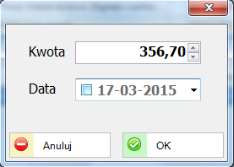
Rys. 248 Okno potwierdzenia rozliczenia
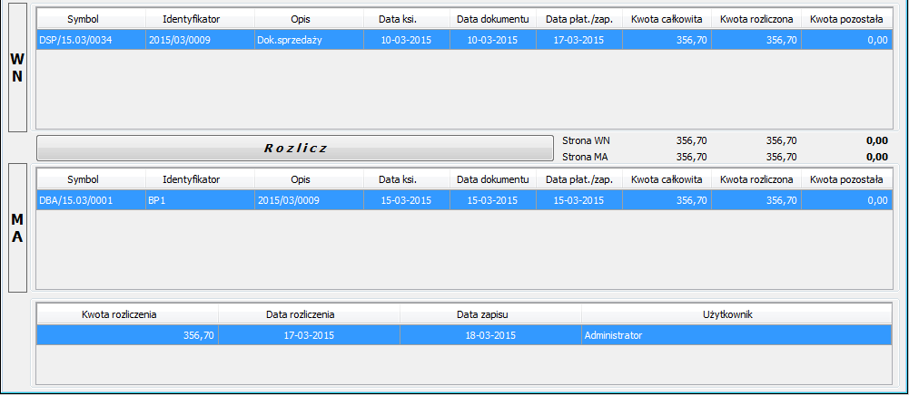
Rys. 249 Okno z przedstawieniem rozliczonych pozycji
Anulowanie rozliczenia dokonuje się poprzez funkcję znajdującą się pod prawym klawiszem myszki.
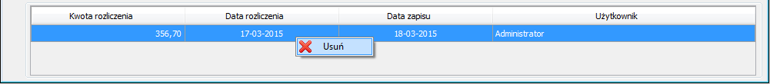
Rys. 250 Opcja anulowania rozliczenia

  - Plan kont
    - Lista kont księgowych
Okno planu konto z listą kont księgowych w danym roku obrotowym.
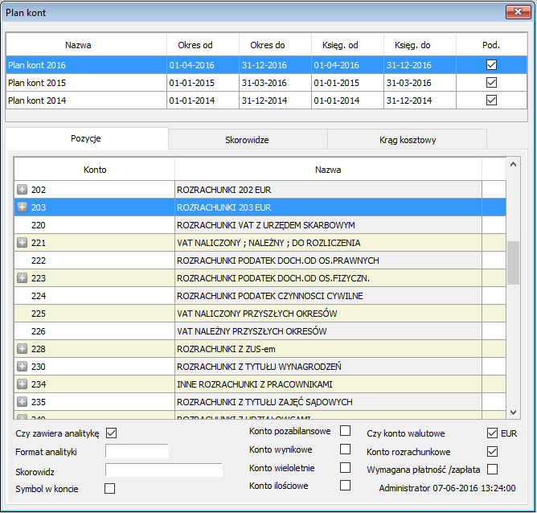
Rys. 251 Okno planu kont
Parametry każdego konta syntetycznego określają sposób zapisów księgowych.
Znaczek wskazuje, że dane konto np. syntetyczne posiada konta podrzędne – tzw. analityczne.
Klikając w powyższy znak „rozwija się” dane konto przez co widoczne stają się konta na niższych poziomach.
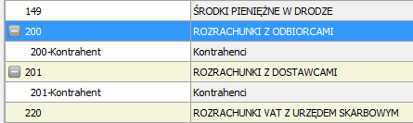
Rys. 252 Konta księgowe i ich analityka
    - Edycja konta księgowego
Poniższe okno przedstawia edycję konta księgowego.
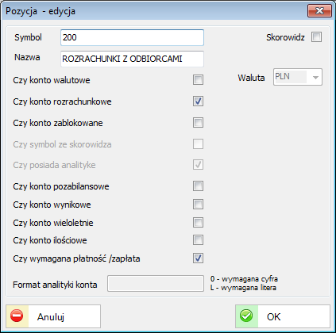
Rys. 253 Okno edycji konta księgowego

Wypełniając (zaznaczając) odpowiednie pola dla każdego konta określa się sposób zapisów księgowych (księgowania).
Analitykę danego konta można budować ręcznie poprzez dodanie jej za pomocą dostępnej opcji ‘Dodaj analitykę’ lub automatycznie poprzez ‘Skorowidze’.
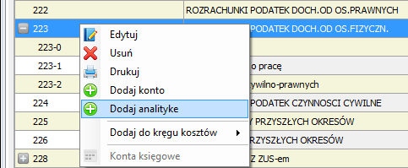
Rys. 254 Konto księgowe z analityką ręczną
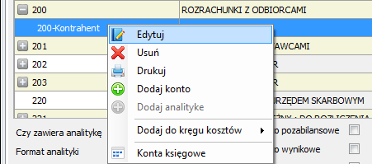
Rys. 255 Funkcja edycji konta księgowego
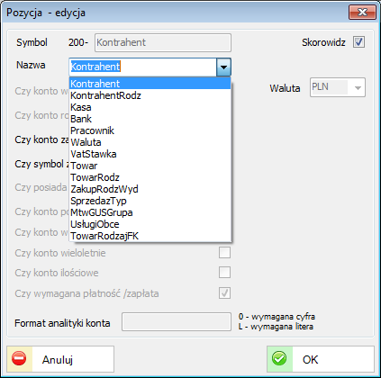
Rys. 256 Konto księgowe budowane za pomocą skorowidza
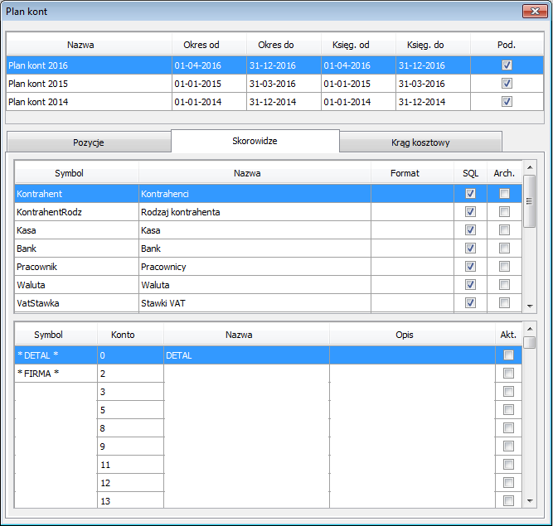
Rys. 257 Zakładka z definicją skorowidzy
    - Definicja kręgu kosztowego
Lista kont księgowych wchodzących w skład kręgu kosztowego znajduję się w zakładce ‘Krąg kosztowy’ w oknie ‘Planu kont’.
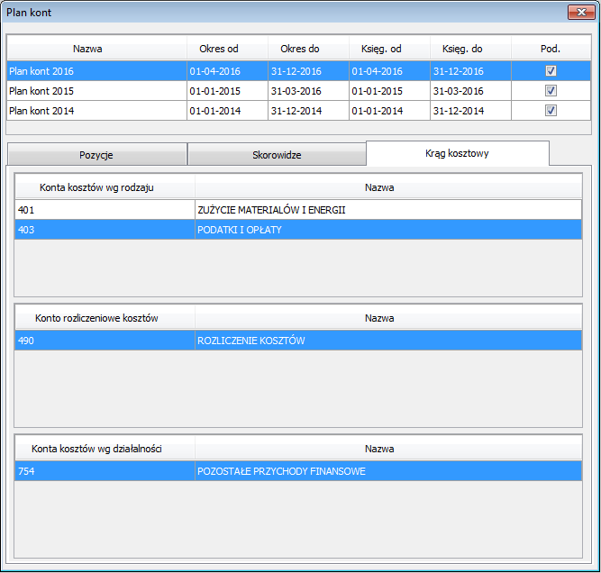
Rys. 258 Konta księgowe wchodzące w skład kręgu kosztowego
Dodawanie kont księgowych do kręgu kosztowego odbywa się na liście kont poprzez opcję ‘Dodaj do kręgu kosztów’.
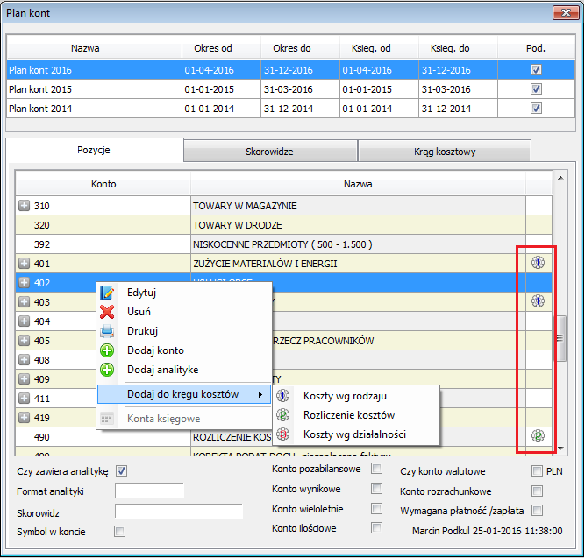
Rys. 259 Opcja dodawania kont księgowych do kręgu kosztów
    - Sprawdzanie kręgu kosztowego
Sprawdzanie kręgu kosztowego odbywa się podczas zatwierdzania danego dowodu księgowego. W nagłówku takiego dowodu znajduje się parametr, za pomocą którego możemy to kontrolować (odznaczenie tego parametru wyklucza konkretny dowód ze sprawdzania).
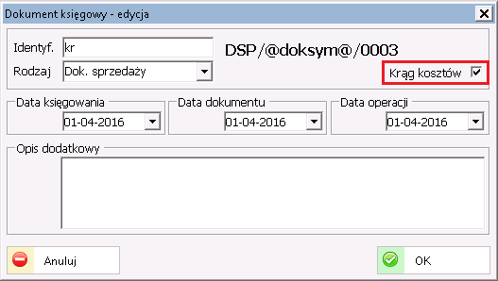
Rys. 260 Dowód księgowy z parametrem do kontroli kręgu kosztów
Procedurę sprawdzania kręgu możemy dokonywać będąc również na liście dowodów księgowych za pomocą opcji dostępnej pod prawym klawiszem myszki.
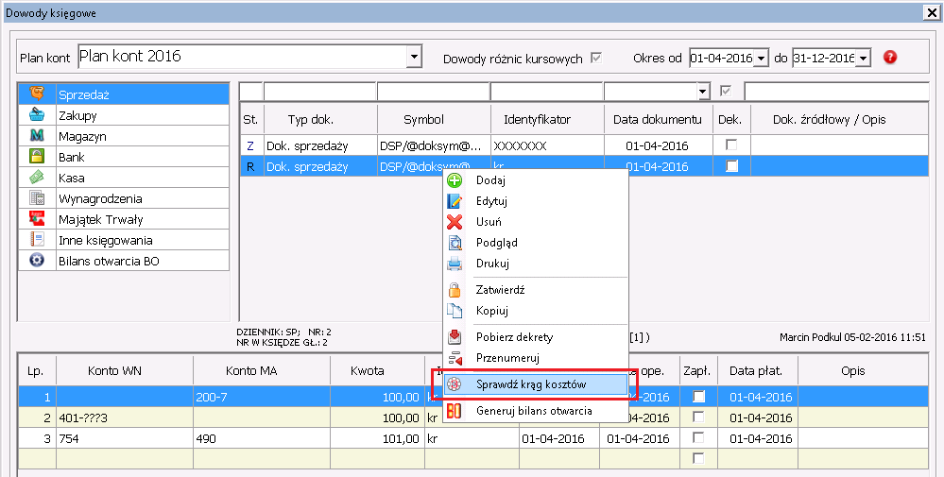
Rys. 261 Lista dowodów księgowych z opcją sprawdzania kręgu kosztów

  - Raporty finansowe
Raporty finansowe dostępne są z głównego menu systemu.
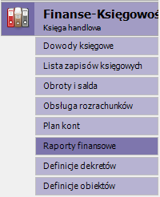
Rys. 262 Finanse-Księgowość i funkcja Raporty finansowe
Bilans za wybrany okres oraz Rachunek Zysków i Strat to raporty, które można wykonywać na własne potrzeby korzystając z wprowadzonych danych do systemu sBIZNES.
Można także zdefiniować wg własnych potrzeb – dowolny raport, który będzie generowany z zapisów w systemie finansowym.
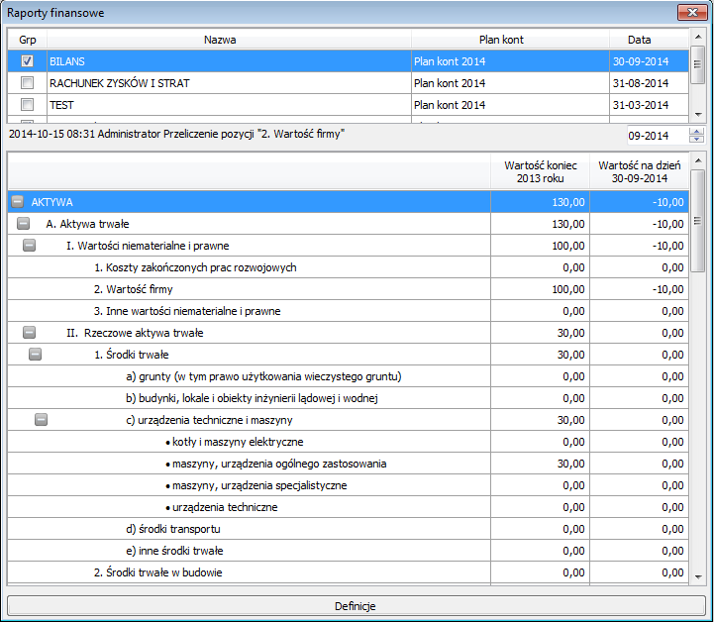
Rys. 263 Okno z przykładową listą raportów finansowych
Nowy raport finansowy można wprowadzić ręcznie poprzez dostępną opcję ‘Dodaj’ lub poprzez ‘Kopiuj’ z zachowaniem wszystkich pozycji danego raportu.
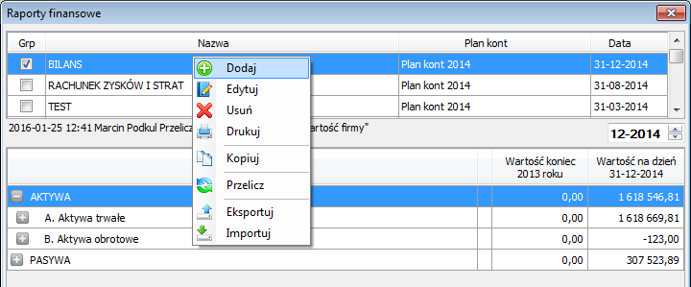
Rys. 264 Opcja dodawania nowego lub kopiowania istniejącego raportu finansowego
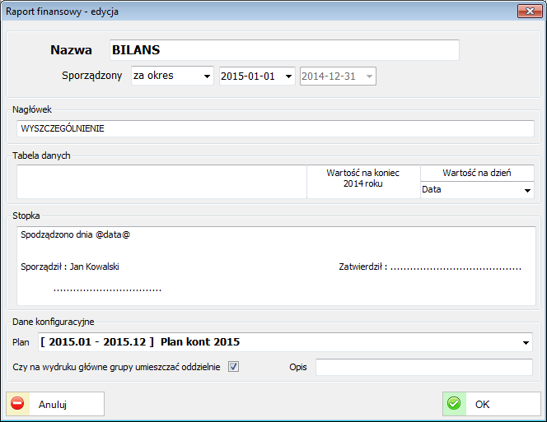
Rys. 265 Okno wprowadzania lub edycji raportu finansowego

Pozycje i podpozycje danego raportu finansowego dodajemy lub edytujemy w podobny sposób jak przy wprowadzaniu nagłówka raportu.
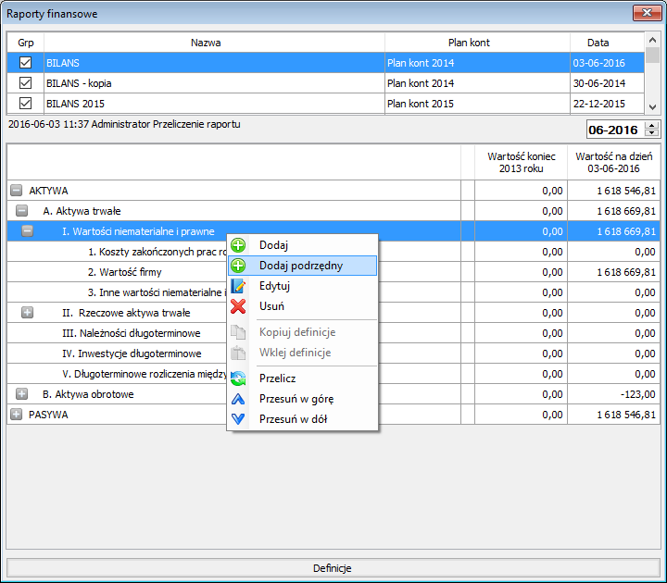
Rys. 266 Dostępne opcje dla pozycji czy podpozycji danego raportu finansowego
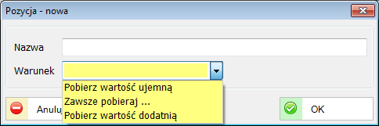
Rys. 267 Okno z wprowadzaniem nowej pozycji raportu finansowego
Dla poszczególnych pozycji raportu za pomocą funkcji ‘Definicje’ znajdującą się u dołu okna przypisujemy konkretne konta księgowe, z których będą pobierane wartości do danego raportu.
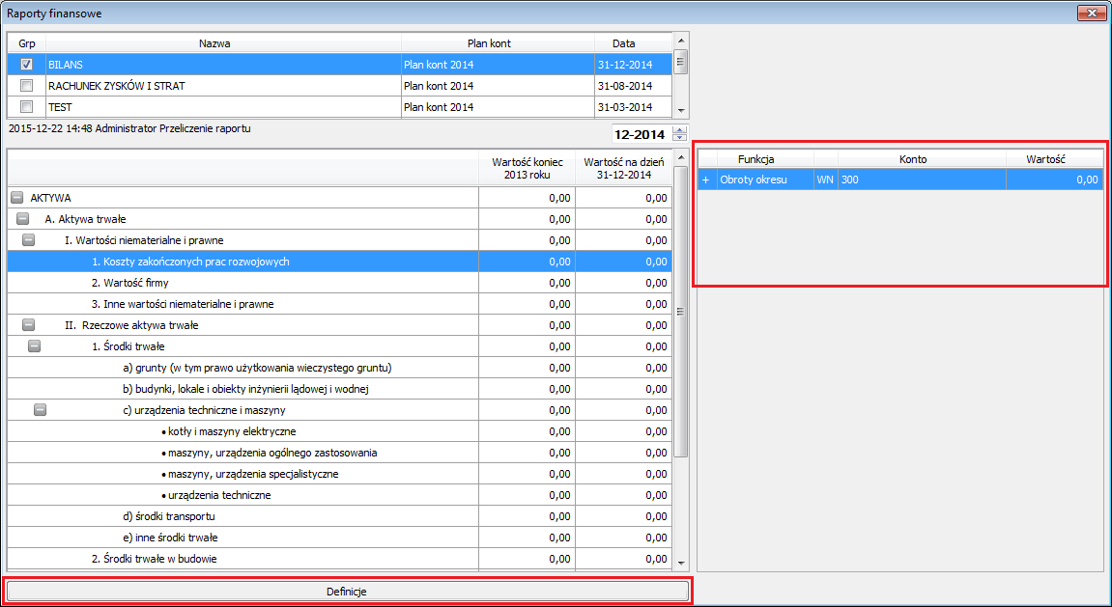
Rys. 268 Funkcja ‘Definicje’ z opcją przypisywania kont księgowych do danych pozycji raportu

Pod prawym klawiszem myszki mamy dostęp do opcji związanych z modyfikacją kont księgowych przypisanych do pozycji raportu.
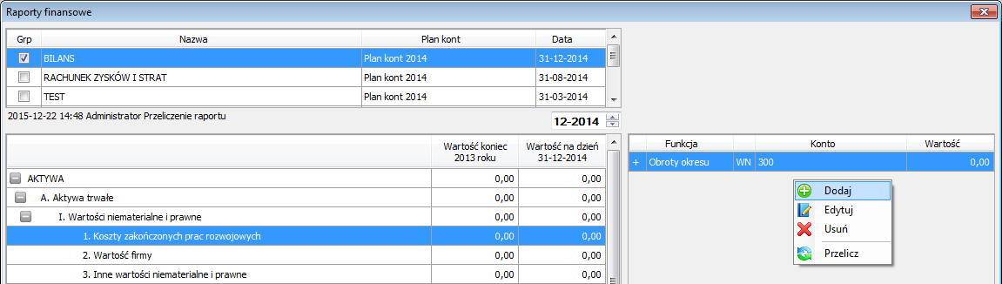
Rys. 269 Dostępne opcje modyfikacji kont księgowych

Podczas wskazywania kont księgowych, oprócz możliwości wyboru strony WN lub MA danego konta mamy do dyspozycji kilka grup dotyczących pobierania wartości. Istnieje również możliwość dodatkowej operacji do wyniku względem wybranego operatora i stałej.
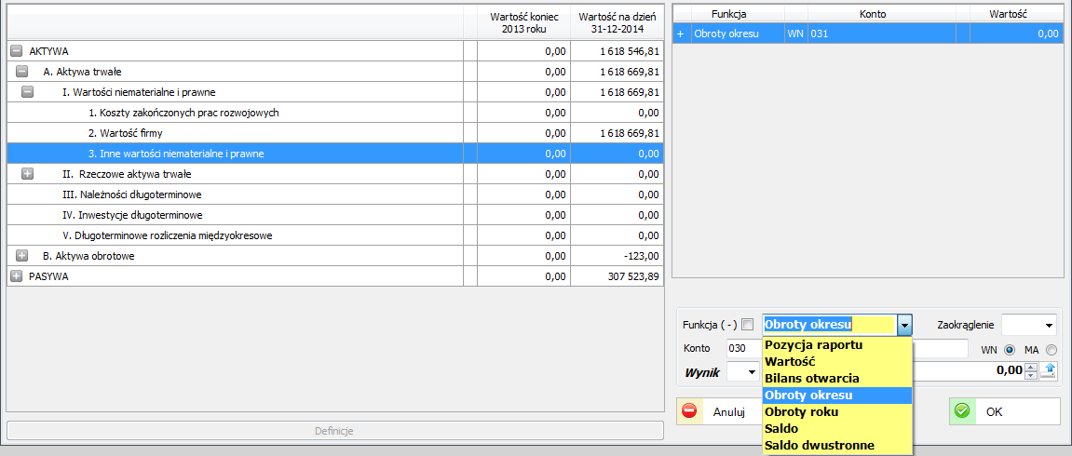
Rys. 270 Edycja wskazanego konta księgowego
Dodano możliwość zaokrąglania obliczania pozycji w raporcie.
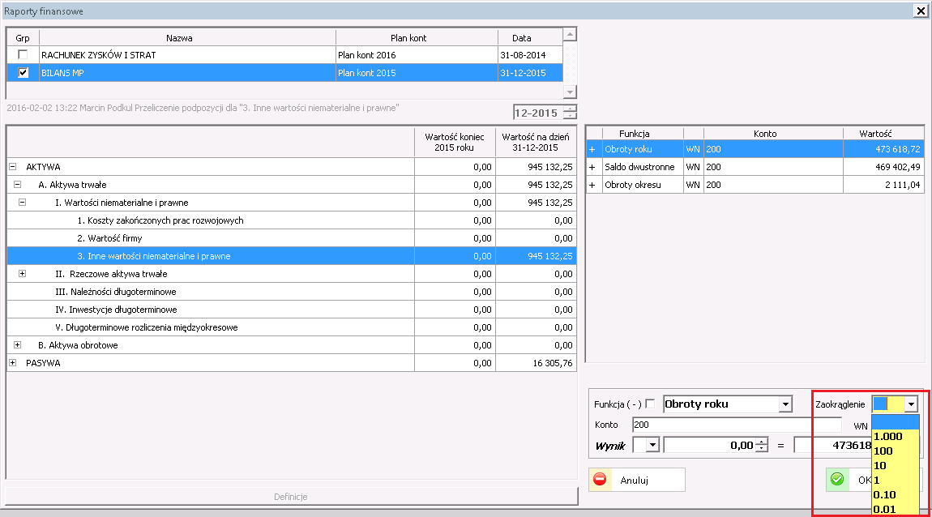
Rys. 271 Opcja zaokrąglania pozycji w raporcie

Poprzez dostępną opcję ‘Kopiuj definicję’ można w szybki sposób przenieść dane definicję pomiędzy konkretnymi pozycjami.
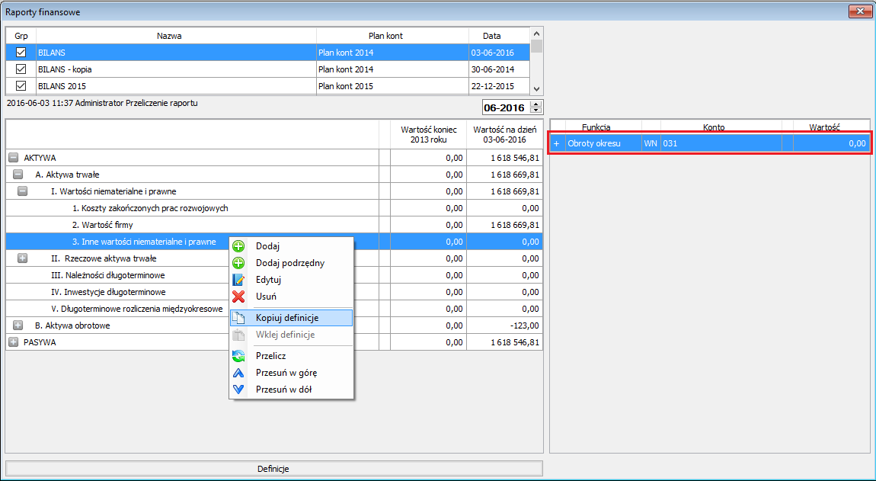
Rys. 272 Opcja kopiowania definicji pozycji raportów finansowych
Dostępna jest również opcja sortowania pozycji raportu w górę lub w dół. Pozwala to na ułożenie kolejności pozycji zgodnie z wymaganiami bez konieczności jej usuwania w przypadku, gdy podczas definicji źle została dodana pozycja. Nowe pozycje dodawane są zawsze pod zaznaczoną pozycją.
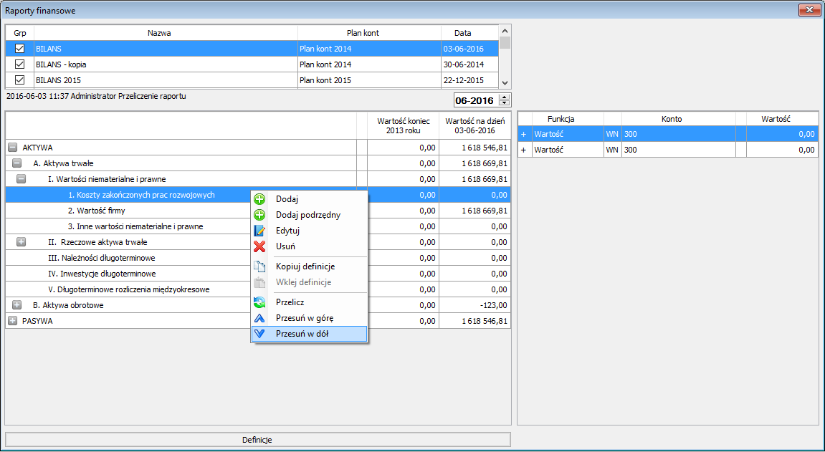

Przeliczenie całego raportu dla konkretnego okresu dokonujemy poprzez opcję znajdującą się w jego nagłówku.

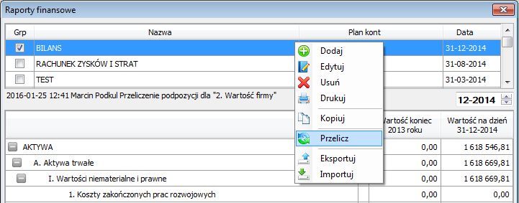
Rys. 273 Przeliczenie całego raportu finansowego
Opcja ‘Eksportuj’ służy do wyeksportowania całego raportu finansowego celem przeniesienia go, np. do innej bazy danej.
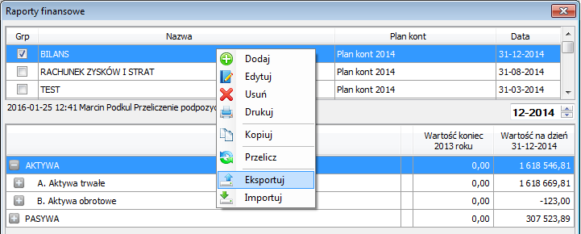

Za pomocą opcji ‘Drukuj’ znajdującą się w górnym menu systemu można wykonać wydruk konkretnego raportu finansowego.
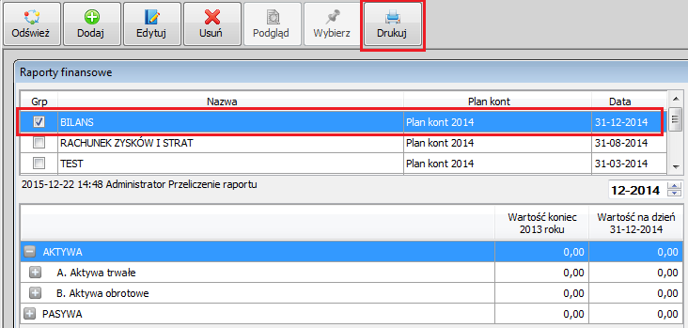
Rys. 274 Opcja wydruku raportu finansowego

  - Definicje dekretów
Bardzo istotnym elementem są ‘Definicje dekretów’ za pomocą których
w różnych obszarach systemu dokonuje się księgowań na odpowiednie konta księgowe.
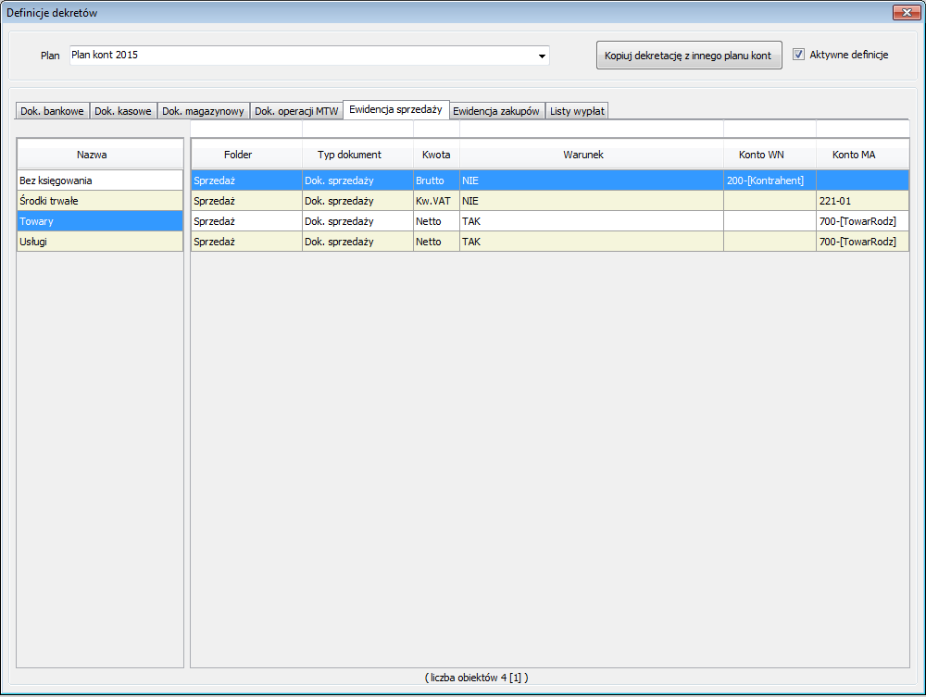
Rys. 275 Okno z listą dostępnych definicji dekretów
Definicje dekretów są tworzone ręcznie lub mogą zostać skopiowane z planu kont z poprzednich lat. Funkcja służąca do automatycznego kopiowania definicji dekretów znajduję się w nagłówku okna.
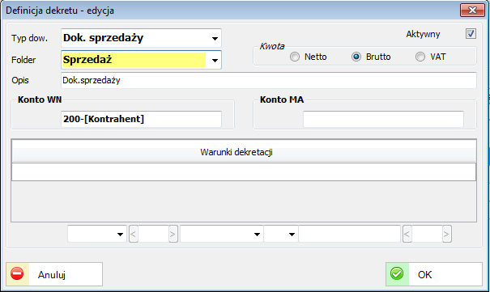
Rys. 276 Okno edycji pozycji szablonu dekretu
Dekrety można kopiować pomiędzy zakładkami metodą „przeciągnij i upuść”.
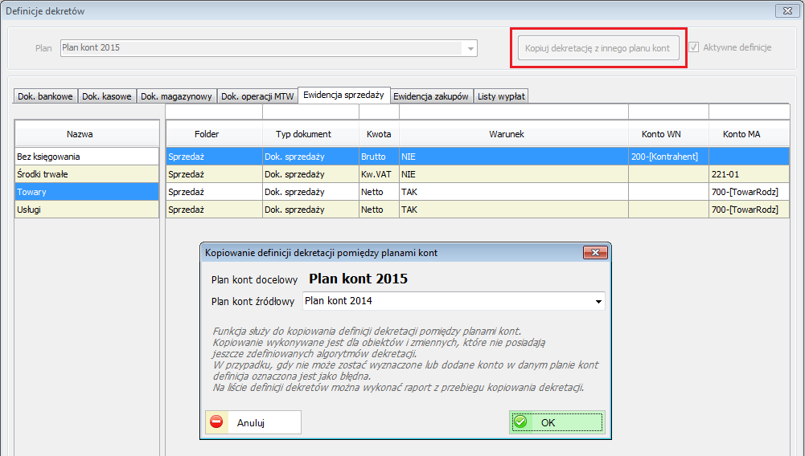
Rys. 277 Funkcja kopiowania definicji dekretacji pomiędzy planami kont
Aby przekopiować definicje dekretacji ( dokumenty sprzedaży, zakupów, bankowe itp.) pomiędzy różnymi planami kont należy w poszczególnych zakładkach definicji dekretów uruchomić funkcję „Kopiuj dekretację z innego planu kont” a następnie wskazać plan kont docelowy i źródłowy.

  - Definicje obiektów
Opcję dla ‘Definicji obiektów’ dostępne są z głównego menu systemu.
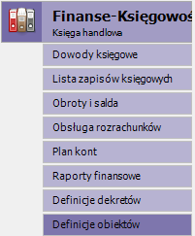
Rys. 278 Finanse-Księgowość i funkcja Definicje obiektów

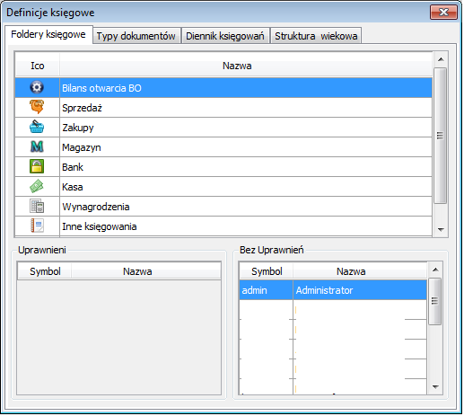
Rys. 279 Okno definicji folderów księgowych
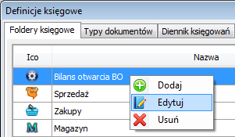
Rys. 280 Podmenu funkcyjne folderów księgowych
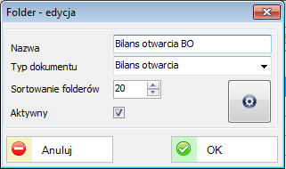
Rys. 281 Okno edycji folderu księgowego

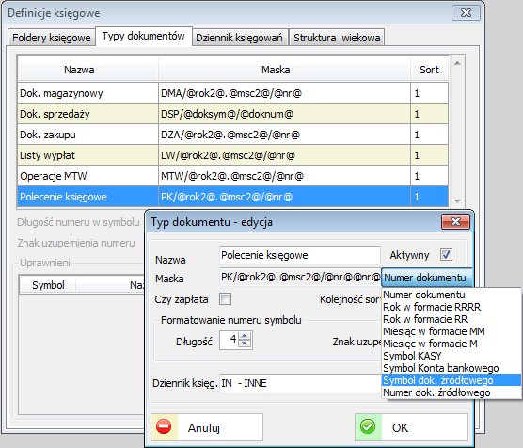
Rys. 282 Okno definicji typów dokumentów

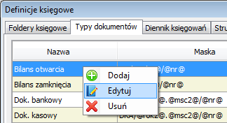
Rys. 283 Podmenu funkcyjne typów dokumentów
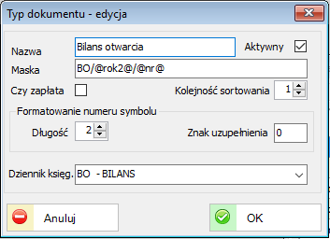
Rys. 284 Okno edycji typu dokumentu

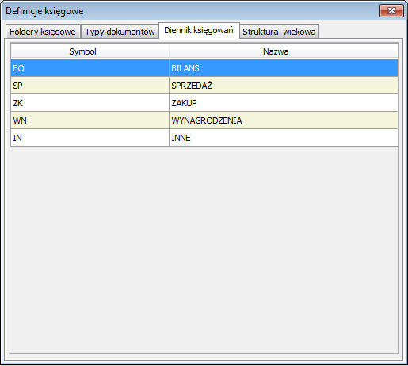
Rys. 285 Okno definicji dzienników księgowań

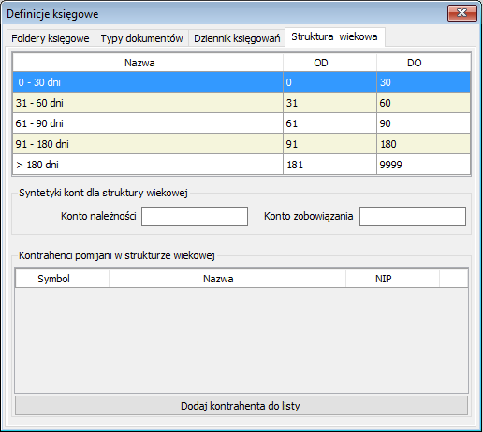
Rys. 286 Okno definicji struktury wiekowej
Można definiować dowolne zakresy dni dla Struktury wiekowej Należności. W powyższej tabelce przykład stosowanych zakresów.

    - Parametry syntetyki kont dla struktury wiekowej

Określenie kont należności i zobowiązań dla struktury wiekowej.
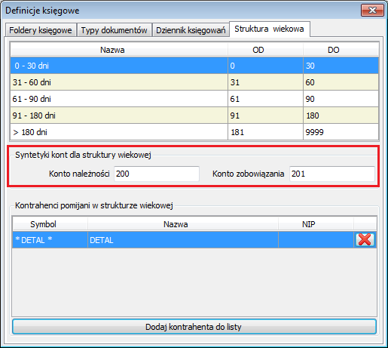
Podanie syntetyki kont w strukturze wiekowej ma na celu jednoznaczne określenie konta należności i zobowiązań.

    - Wybór kontrahentów pomijanych w strukturze wiekowej

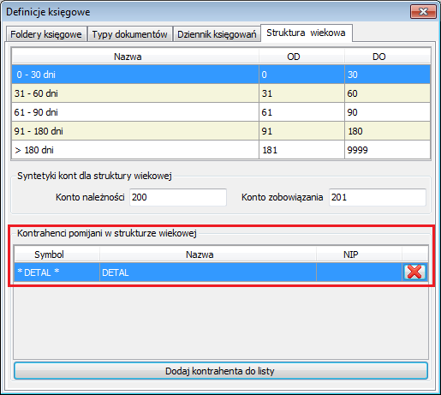
Poprzez dodanie konkretnego kontrahenta do listy w strukturze wiekowej, pomijamy go później w wykazie podczas wykonywania raportów struktury wiekowej należności jak i zobowiązań.
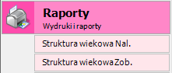

- TRANSAKCJE

Transakcje otwarte służą do kontroli rozliczeń obiektów zamkniętych takich jak, np. kluby, bary, restauracje, itp.
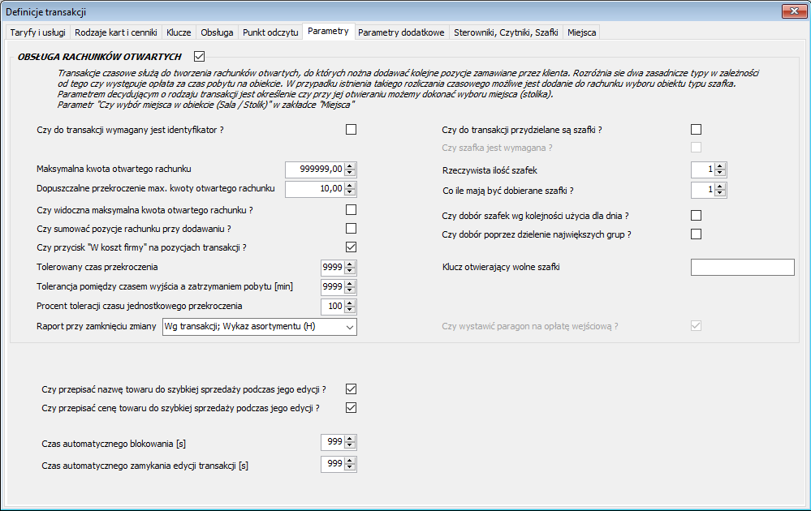
Rys. 287 Menu Transakcji i edycja parametrów obsługi transakcji czasowych

  - Wejście
Opcja „>> Wejście” pozwala na kontrolę transakcji czasowych.
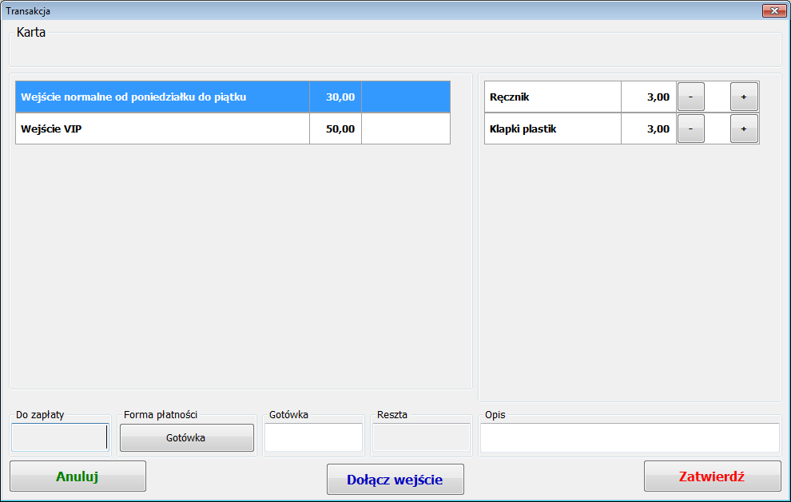
Rys. 288 Okno transakcji Wejścia
W zależności od ustawień parametrów systemowych opcje ‘Wejścia’ można podzielić na dwa podstawowe rodzaje.
Pierwsze z nich przedstawione powyżej obrazuje wejście na obiekt typu ‘Pływalnia’, gdzie po przyłożeniu karty do czytnika klient wybiera taryfę wejściową jak i dodatkowe wyposażenie lub usługę.

Drugi sposób to wybór miejsca (Sala, Stolik) w lokalizacji typu ‘Bar’ czy ‘Restauracja’, dla którego będą generowane transakcje.
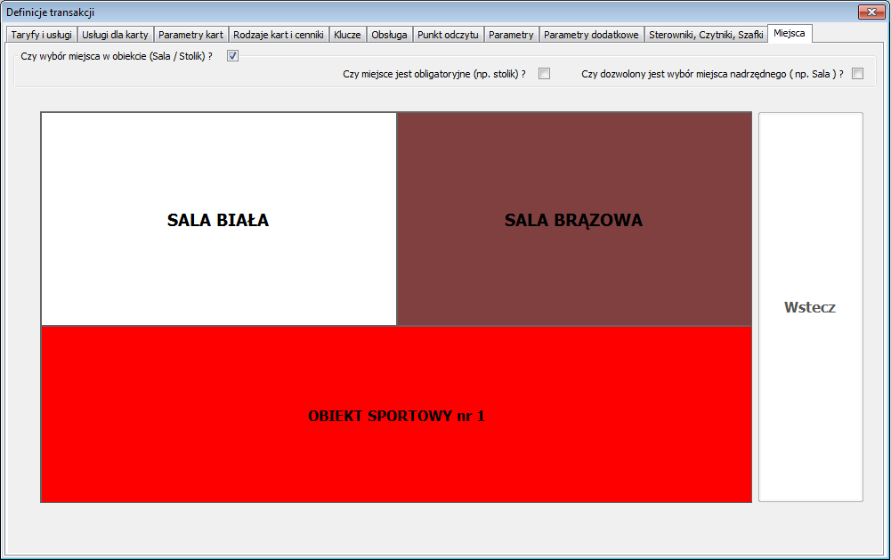
Rys. 289 Zmiana parametrów Wejścia transakcji czasowych

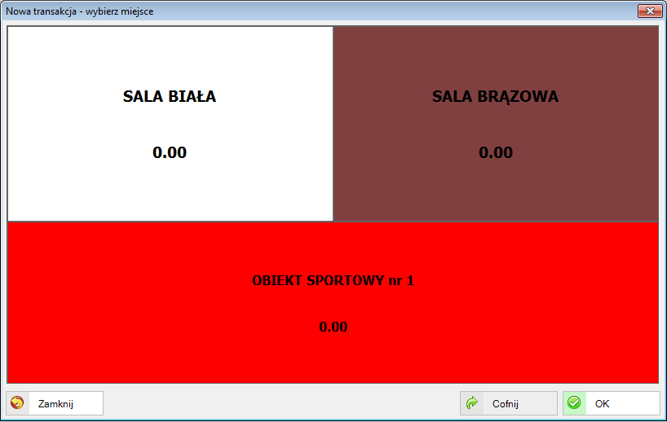
Rys. 290 Okno wejścia z wyborem sali
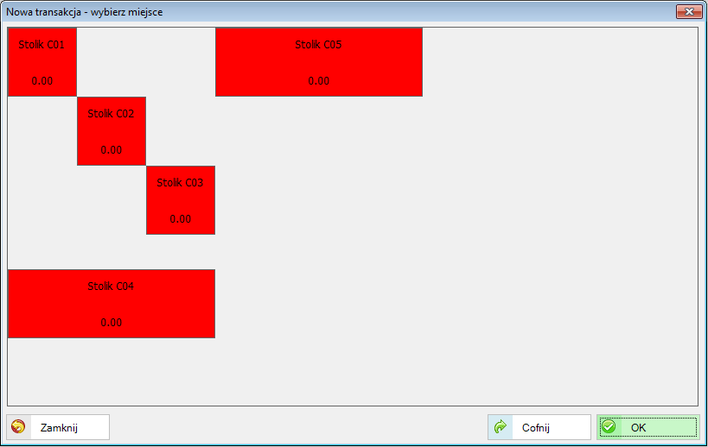
Rys. 291 Okno wejścia z wyborem stolika

  - Sprzedaż
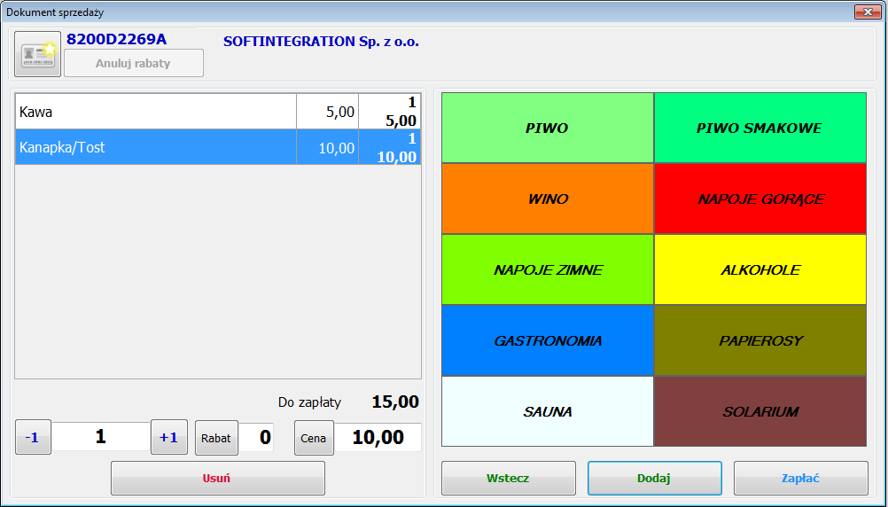
Rys. 292 Okno sprzedaży asortymentu lub usług

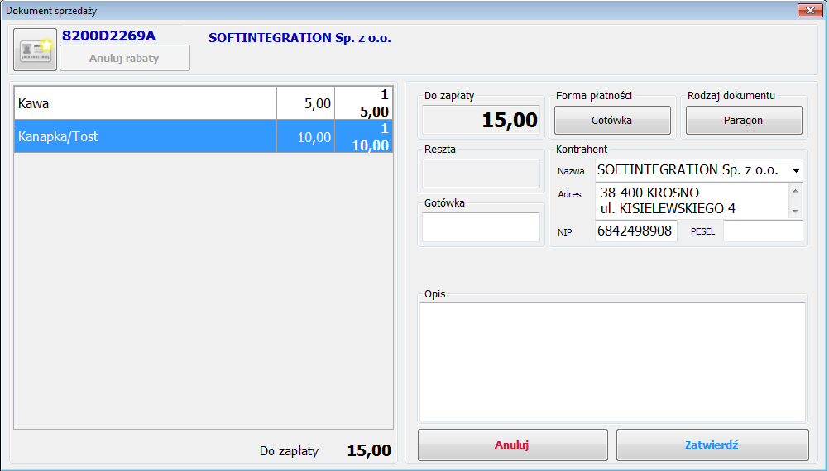
Rys. 293 Okno rozliczenia z wyborem Formy płatności

  - Lista Transakcji
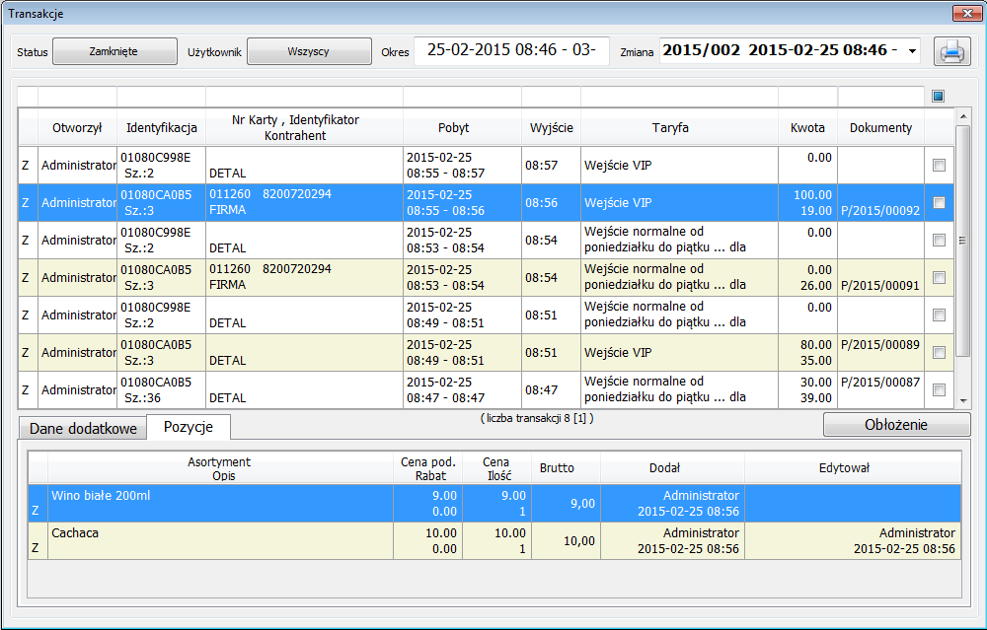
Rys. 294 Okno z listą Transakcji
W tym oknie jest możliwy wgląd w otwarte jak i zakończone transakcje. Można je segregować dla poszczególnych statusów, użytkowników lub okresów. Istnieje również możliwość wglądu do zakładek „dane dodatkowe” i „pozycje”.
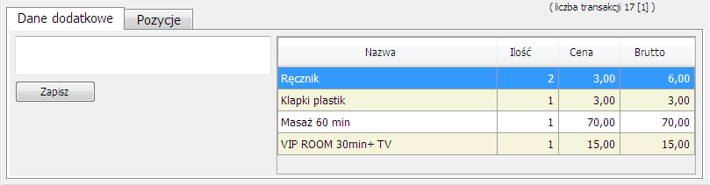
Rys. 295 Zakładka Dane dodatkowe
Zakładka ta informuje o tym, jakie usługi i towary klient dokupił przy wejściu.
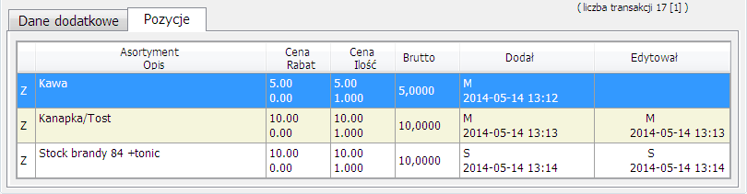
Rys. 296 Zakładka Pozycje
Zakładka ta informuje nas o tym, jakie towary klient dokupił w trakcie pobytu na obiekcie.

Podczas edycji transakcji można usunąć jeden ze składników podstawowych zastępując go, np. jakimś składnikiem dodatkowym.
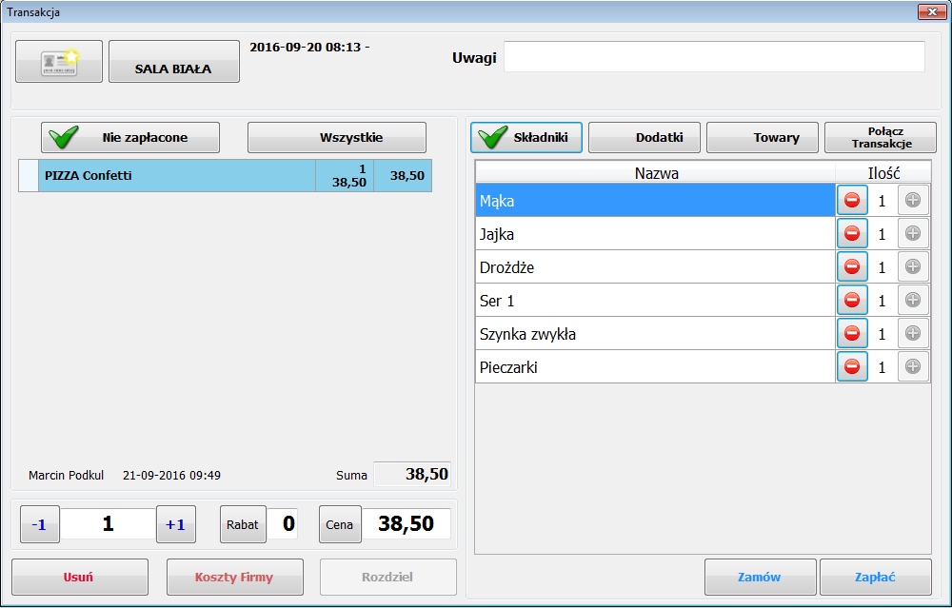
Rys. 297 Edycja transakcji z opcją zmiany składników menu
Dodawanie składników dodatkowych (Dodatki do receptur).
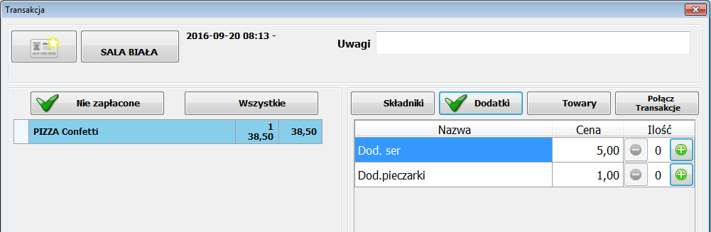
Rys. 298 Opcja dodawania składników dodatkowych

    - Rachunek wstępny
System oferuje również wydruk rachunku wstępnego dla klienta. Drukowany jest on na drukarce fiskalnej poprzez opcję ‘Drukuj’ znajdującą się w górnym menu systemu. Jest to wydruk niefiskalny.
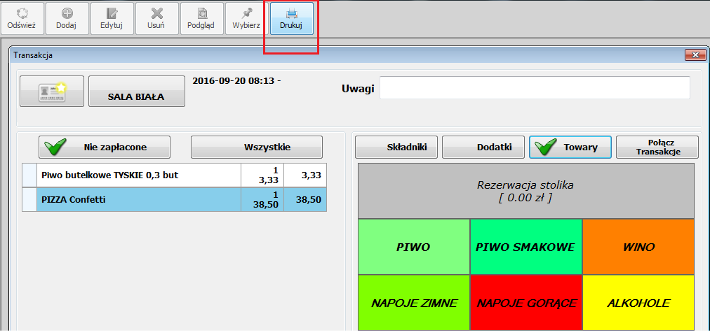
Rys. 299 Wydruk rachunku wstępnego

    - Raporty wydruku: Lista transakcji
Z „Listy transakcji” można wygenerować następujące wydruki:
- Lista transakcji
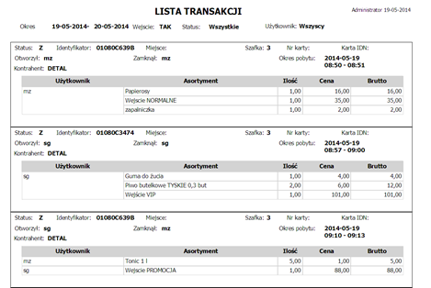
Rys. 300 Lista transakcji - raport
- Asortyment według obsługi
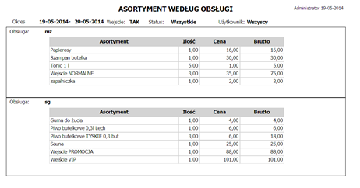
Rys. 301 Asortyment według obsługi - raport
- Lista asortymentu
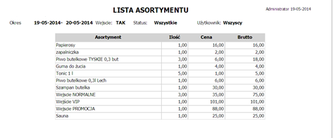
Rys. 302 Lista asortymentu - raport
- Lista transakcji według obsługi
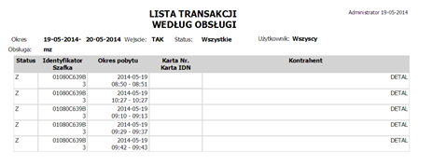
Rys. 303 Lista transakcji według obsługi - raport

  - Lista dokumentów
Jeśli podczas sprzedaży asortymentu, jako forma płatności zostanie wybrana ‘Gotówka’, to system do danej transakcji wygeneruje dokument sprzedaży (paragon) i zapisze na liście dokumentów.
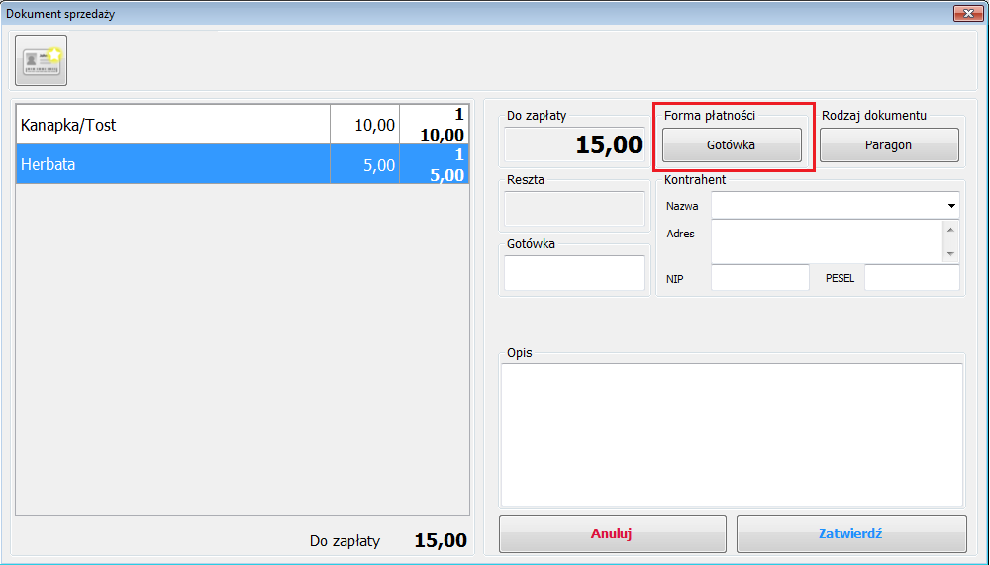
Rys. 304 Sprzedaż i wybór formy płatności
Za pomocą filtrów znajdujących się w nagłówku tego okna można w szybki sposób odszukać konkretny dokument.
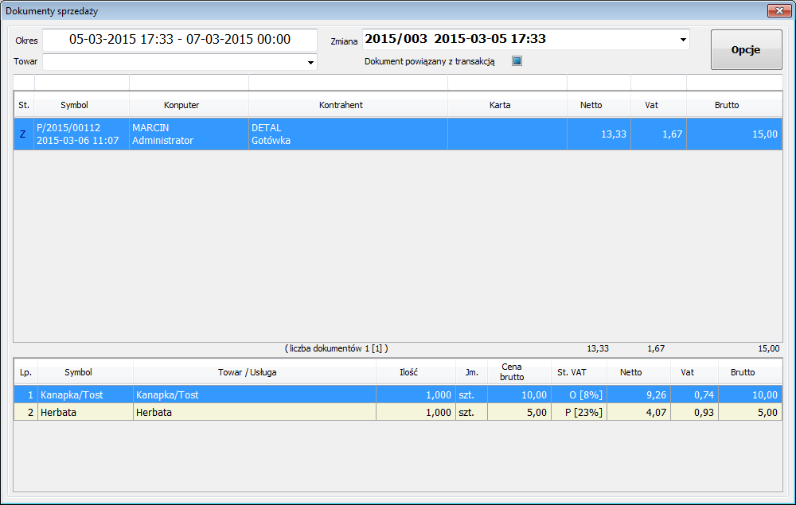
Rys. 305 Okno z listą dokumentów sprzedaży

Za pomocą dodatkowej opcji system pozwala wygenerować zbiorczą fakturę z dostępnej listy paragonów.
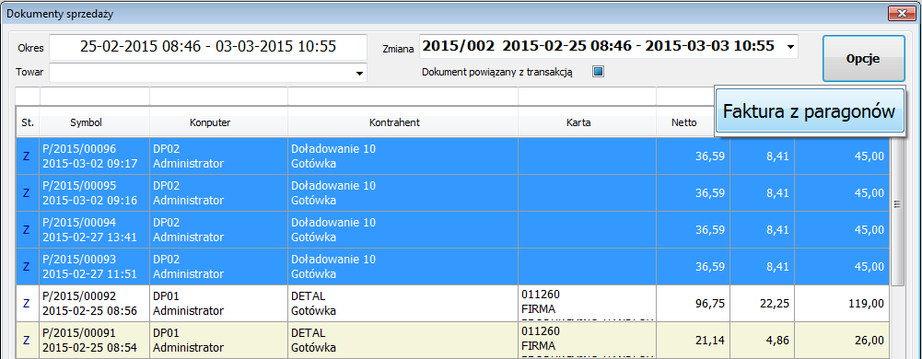
Rys. 306 Opcja generowania faktury zbiorczej z paragonów

Jeśli dokument sprzedaży (paragon) nie zostanie wygenerowany za pośrednictwem opcji ‘>> Sprzedaż’, a poprzez opcję ‘>> Wejście’ czyli za pośrednictwem transakcji to takie dokumenty można w bardzo prosty sposób odszukać na liście sprzedaży przez zaznaczenie opcji ‘Dokument powiązany z transakcją’.
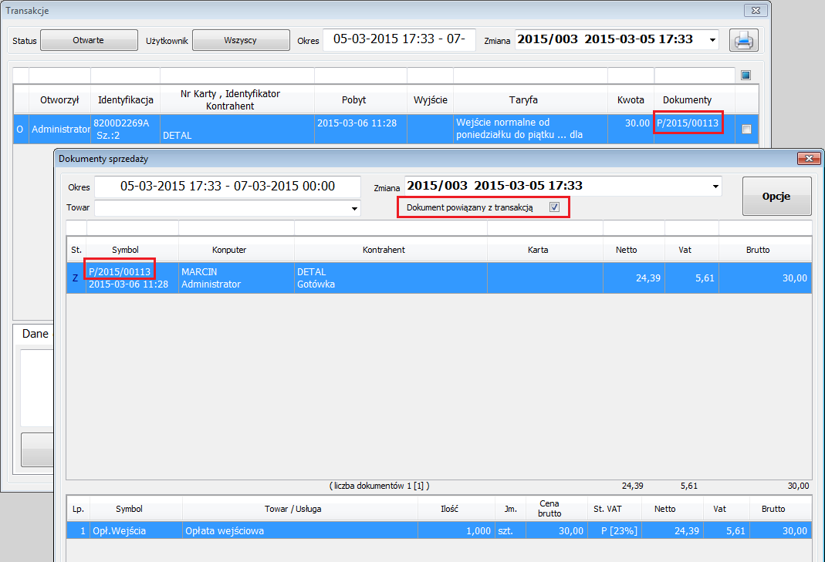
Rys. 307 Lista dokumentów sprzedaży pochodząca z transakcji

  - Rachunki na firmę
Podczas sprzedaży asortymentu, jeśli zostanie wybrana forma płatności ‘Na firmę’ to wówczas transakcja nie zostanie przeniesiona do listy sprzedaży (jako paragon i zafiskalizowana), a tylko do ‘Listy w koszt firmy’ jako dany koszt poniesiony przez firmę.
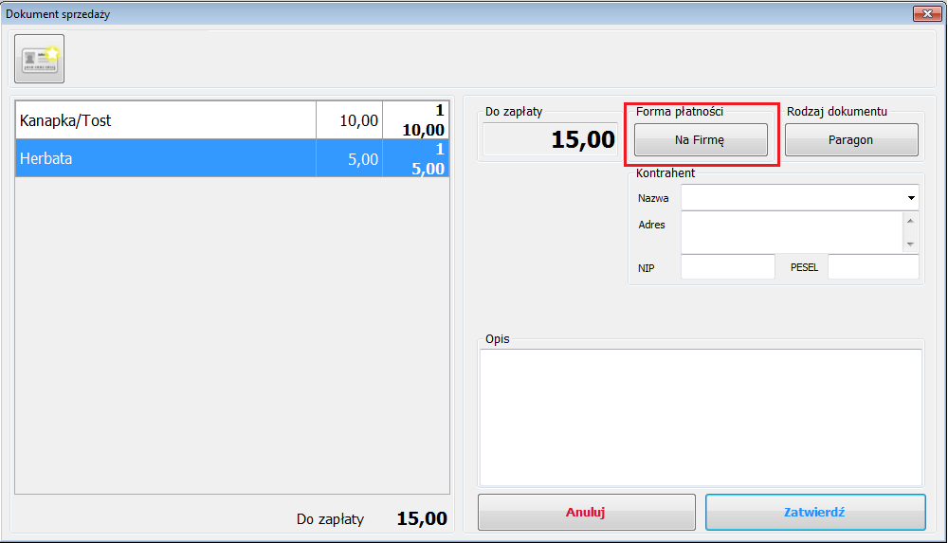
Rys. 308 Zmiana formy płatności

Po wyborze opcji „Rachunki na firmę” widoczne są transakcje przeprowadzone na koszt firmy. Wyświetlane dane można posortować na kilka różnych sposobów za pomocą dostępnych filtrów znajdujących się w nagłówku okna, co pomaga w odnalezieniu szukanej pozycji.

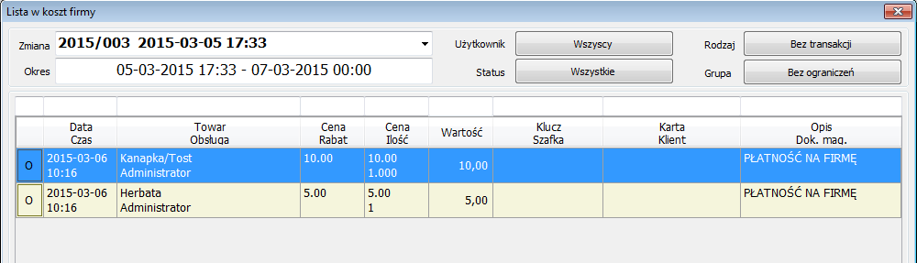
Rys. 309 Okno z listą rachunków w koszt firmy

Daną pozycję można ‘usunąć’ z kosztów poprzez dostępną opcję.
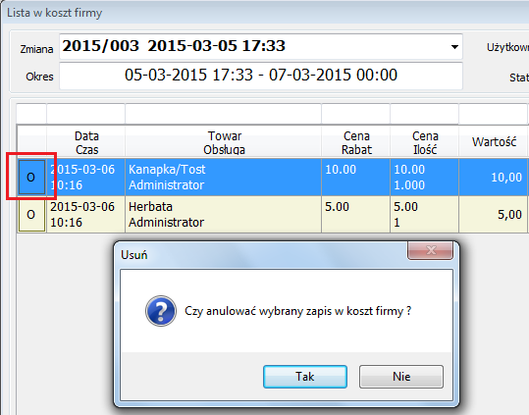
Rys. 310 Anulowanie pozycji z kosztów firmy

Po anulowaniu dana pozycja zostaje odpowiednio oznaczona ze stosownym komunikatem.
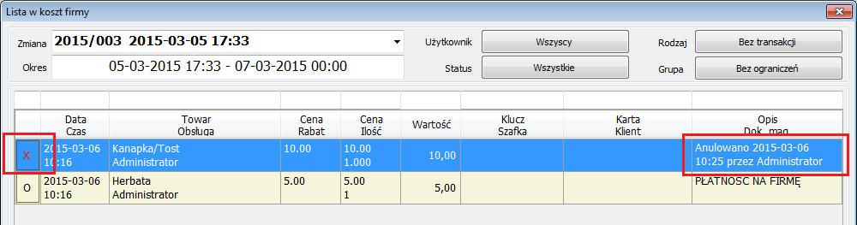
Rys. 311 Lista „w koszt firmy” z anulowaną pozycją

    - Raporty wydruku: Lista w koszt firmy
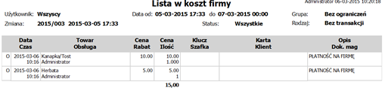
Raport wydruku z zaznaczeniem pozycji anulowanych.
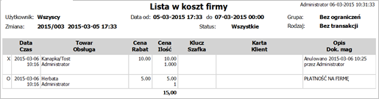

  - Karty klientów
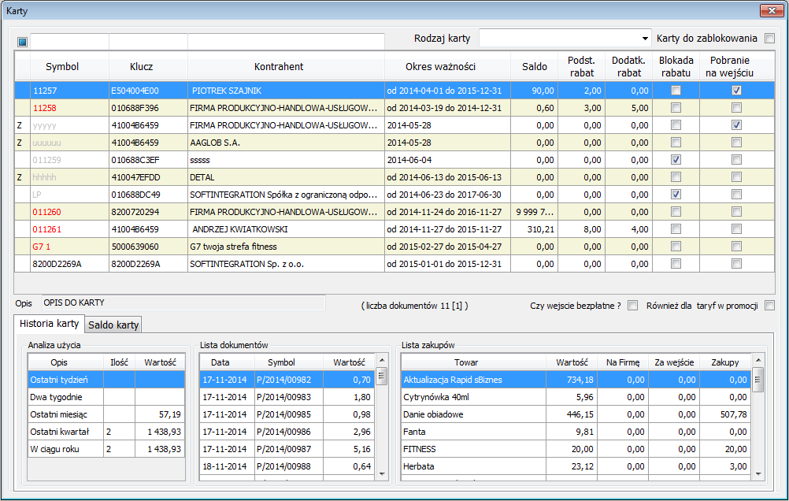
Rys. 312 Okno z listą kart klientów
Za pomocą opcji menu „Karty klientów” istnieje możliwość zarządzania elektronicznymi kartami klienta. Dokumenty można sortować według własnych kryteriów.
Po kliknięciu prawym przyciskiem myszy i wybraniu opcji „Dodaj” istnieje możliwość utworzenia nowej Karty klienta. Poniżej okno:
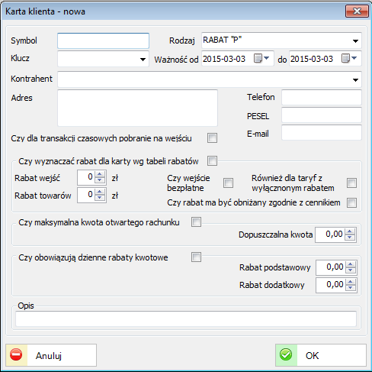
Rys. 313 Okno edycji lub zapisu nowej karty klienta
- W polu „Symbol” wpisuje się oznaczenie jakie ma mieć karta w systemie.
- „Ważność od … do” określa terminy ważności karty.
- „Klucz” – z rozwijanej listy wybierany jest identyfikator przypisany danej karcie. Uwaga! Dana karta musi być wcześniej zarejestrowana w systemie.
- „Kontrahent” – z rozwijanej listy wybiera się kontrahenta, do którego będzie przypisana karta.
- Adres, telefon, PESEL i e-mail powinny zostać uzupełnione automatycznie po wybraniu kontrahenta.
- „Pobieranie na wejściu” – określa, czy środki z karty mają być pobierane na wejściu czy dopiero przy wyjściu.
- Rabat wejść/towarów – określa rabat przysługujący użytkownikowi karty na wejścia i/lub towary.
- „Dopuszczalna kwota” – określa ile pieniędzy jednorazowo może wydać użytkownik karty.
- „Dzienne rabaty kwotowe” – dzielony jest na podstawowe i dodatkowe, a określają ile w danym dniu klient posiada środków na wykorzystanie w ramach przysługującego mu rabatu.
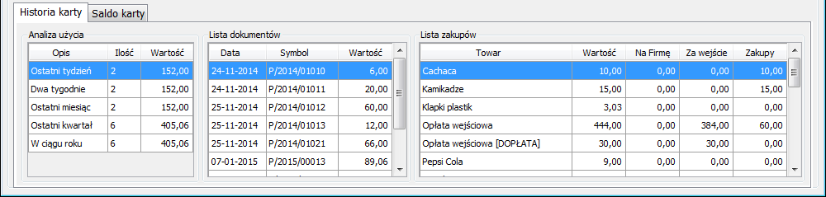
Rys. 314 Zakładka z Historią użycia karty klienta
Zakładka „Historia karty” przedstawia poszczególne działania przeprowadzone za pomocą karty klienta.

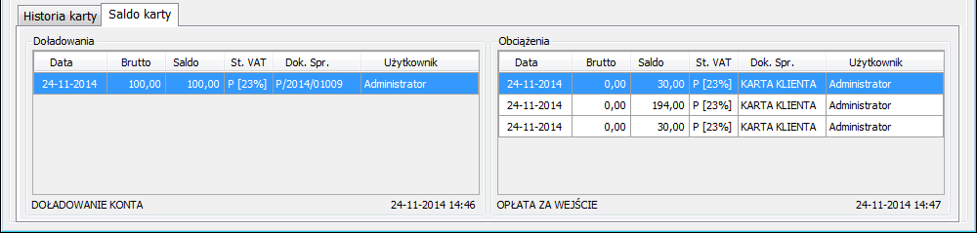
Rys. 315 Zakładka z dostępnym Saldem katy i jej obciążeniami
W zakładce „Saldo karty” można obserwować historie doładowań i obciążeń karty klienta. Ponadto, klikając prawym przyciskiem myszy w okienku „Doładowania”, istnieje możliwość dodania środków do karty.

  - Rozliczenie obsługi
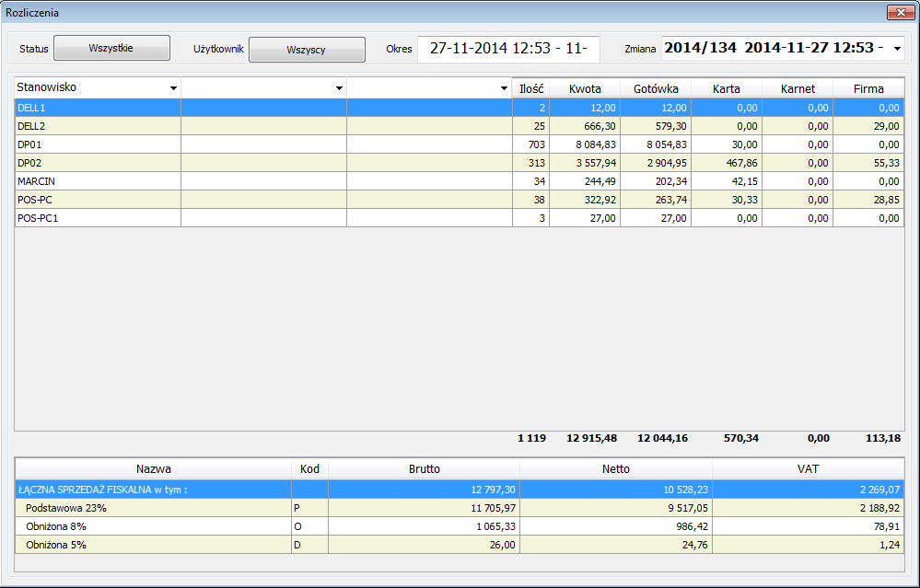
Rys. 316 Okno rozliczeń obsługi
Za pomocą tej funkcjonalności jest możliwy dostęp do historii transakcji z podziałem np. na użytkowników. Lista dostępnych opcji grupowania przedstawia poniższe okno.
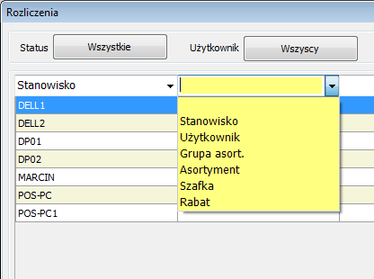
Ponadto można wybrać okres czy konkretną zmianę, dla której mają być pokazane transakcje.

    - Raport wydruku: Rozliczenie obsługi
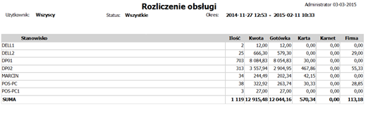
Rys. 317 Podstawowy raport rozliczenia obsługi
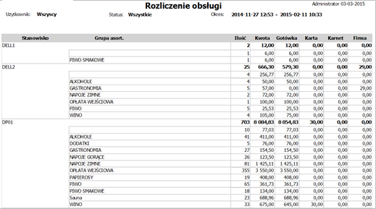
Rys. 318 Raport rozliczenia obsługi z podziałem na grupę asortymentową
  - Lista zmian
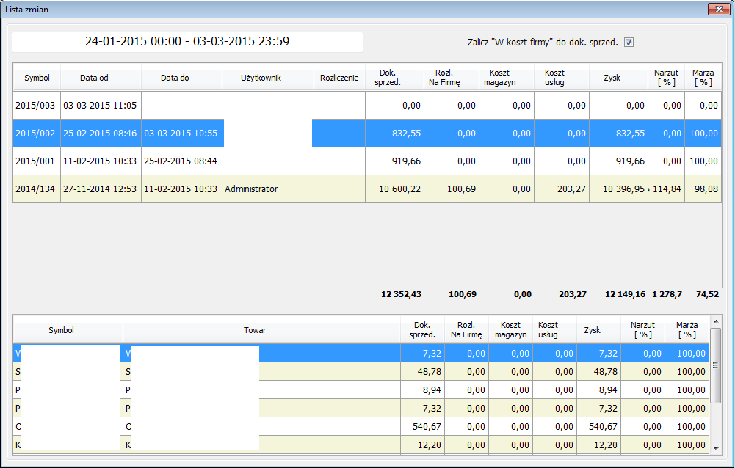
Rys. 319 Okno z listą zmian
Powyższe okno przedstawia otwartą zmianę jak i listę zmian już zamkniętych. Przełączając się pomiędzy zmianami w dolnej części okna można prześledzić listę sprzedanych towarów na konkretnej zmianie.

    - Raporty wydruku: Lista zmian
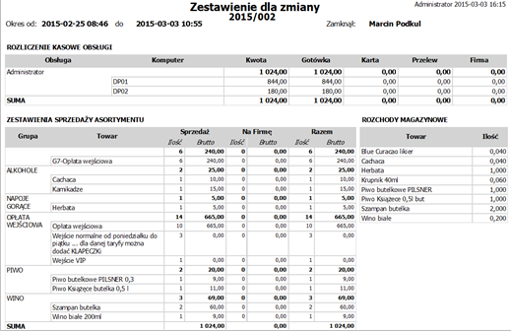
Rys. 320 Raport zmiany wg transakcji
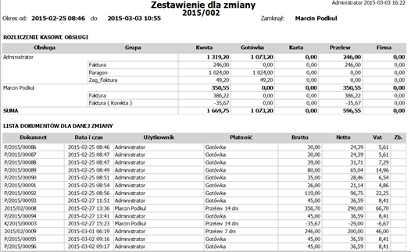
Rys. 321 Raport zmiany wg. dokumentów sprzedaży
  - Ewidencja czasu pracy
System oferuje ewidencję czasu pracy pracowników, ale aby ta opcja była dostępna należy wpierw ją aktywować za pomocą dostępnego parametru
w edycji obsługi danego użytkownika „Czy rejestracja czasu pracy”.
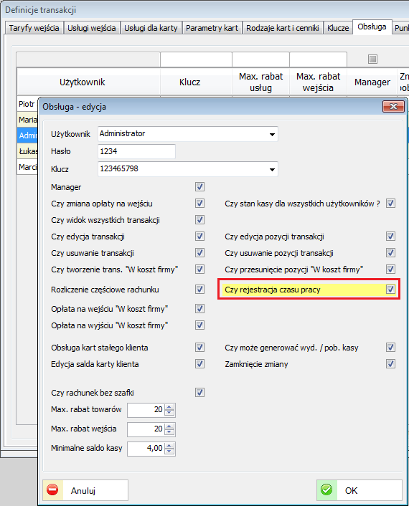
Rys. 322 Aktywacja funkcji Ewidencji czasu pracy
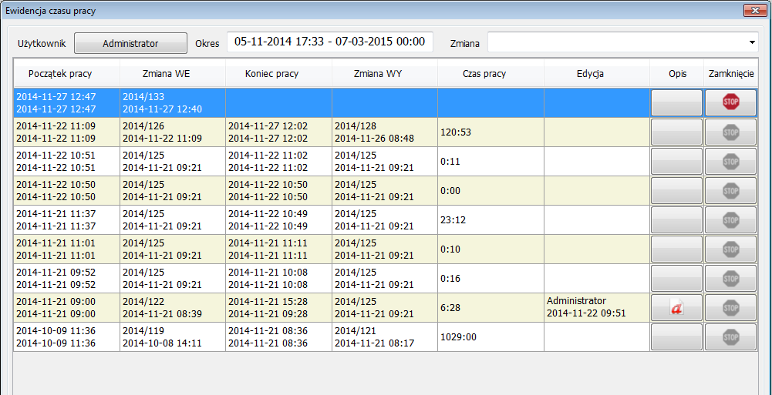
Rys. 323 Lista użytkowników z ewidencją czasu pracy
Będąc na liście ewidencji czasu pracy można poprzez opcję ‘Użytkownik’ wyświetlić czas pracy tylko dla konkretnej osoby lub pokazać dla wszystkich. Za pomocą filtrów ‘Okres’ czy ‘Zmiana’ można również w łatwy sposób wyszukać odpowiedni zakres czasu pracy dla danej osoby.
Po zalogowaniu do systemu dany pracownik zostaje automatycznie przypisany do ostatniej zmiany z informacją, kiedy i o której godzinie rozpoczął pracę.
Jeśli nowa zmiana nie została jeszcze otwarta to podczas pierwszego logowania w danym dniu system zada pytanie, czy ma otworzyć nową zmianę i przypisać do niej. Jeśli nie to dana osoba zostanie przez system przypisana do ostatnio zamkniętej zmiany.
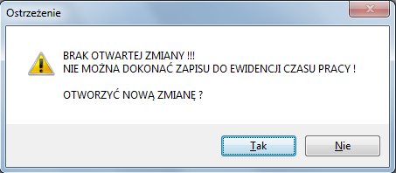
Rys. 324 Okno z pytaniem o nową zmianę
Tylko osoba posiadająca uprawnienia ‘Manager-a’ może modyfikować dane wejść i wyjść pracowników jak i przypisywać ich do innych zmian.
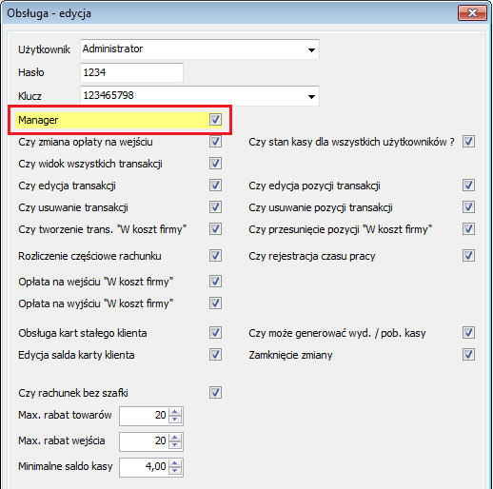
Rys. 325 Okno z uprawnieniami dla obsługi
Poniżej został przedstawiony sposób edycji czasu pracy pracownika.
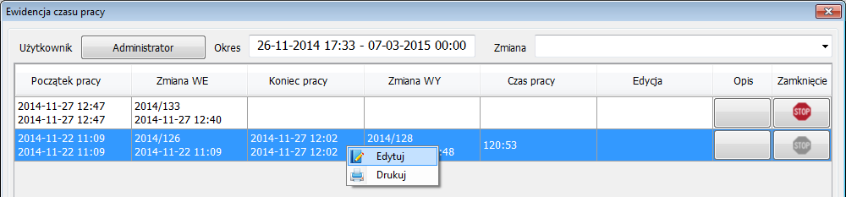
Rys. 326 Funkcja edycji czasu pracy
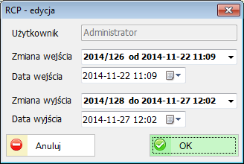
Rys. 327 Okno edycji czasu pracy

Każda zmiana czasu pracy zostaje przez system zapisana w formie informacji dostępnej pod przyciskiem ‘Opis’.
Po skończonej pracy dana osoba przy wyjściu zamyka swoją zmianę poprzez opcję dostępną w ewidencji czasu pracy.
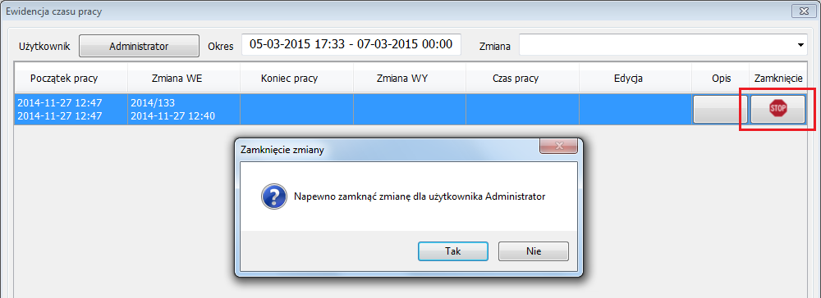
Rys. 328 Opcja zamknięcia zmiany pracownika
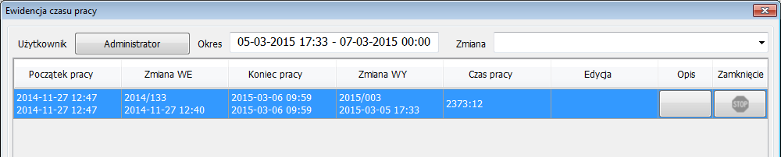
Rys. 329 Okno z zamkniętą zmianą pracownika i czasem pracy

    - Raporty wydruku: Ewidencja czasu pracy
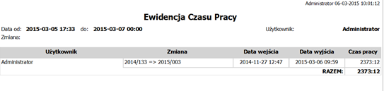

  - Definicje transakcji
W „Definicjach obiektów” określa się wszystkie ustawienia dotyczące transakcji. Można tutaj dowolnie modyfikować taryfy, ulgi, produkty itp.
W „Definicjach transakcji” ustala się ogólne parametry dotyczące transakcji. Istnieje możliwość zmiany „Tolerowanego czasu przekroczenia” – czyli tego, ile czasu klient będzie mógł spędzić na terenie placówki po tym, jak minie czas jego taryfy wejścia, zanim zostaną doliczone koszty dodatkowe. W tym oknie definiuje się też ustawienia dotyczące szafek – co ile mają być dobierane, czy mają być dobrane do każdej transakcji itp.
W polu „Maksymalna kwota otwartego rachunku” ustala się maksymalną ilość pieniędzy, którą może wydać klient podczas jednego pobytu

UWAGA!
do tej kwoty nie wlicza się „Taryfa wejścia”!.

UWAGA!
wszystkie parametry dotyczące czasów podane są w minutach!

    - Taryfy i usługi

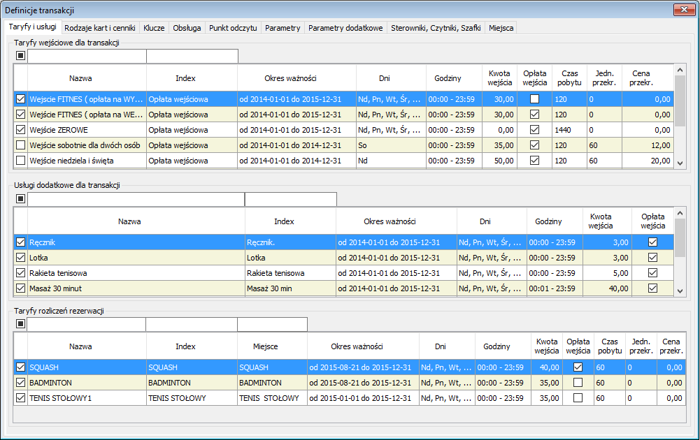
Rys. 330 Okno definicji taryf i usług wejścia
„Taryfy i usługi” – określane są tutaj ceny i specyfikacje wejścia do placówki. Istnieje też możliwość utworzenia nowej taryfy (po kliknięciu prawym przyciskiem myszy na okno). Podczas tworzenia taryf określa się okres od kiedy, do kiedy, w jakich dniach , oraz w jakich godzinach będzie obowiązywała dana taryfa. Ustawia się też kwotę jaką wchodzący musi zapłacić, czas który może spędzić na terenie placówki, oraz koszty jakie będzie musiał ponieść za przekroczenie dozwolonego czasu. Określa się również to, czy kwoty mogą podlegać rabatom (np. tym przypisanym danym użytkownikom).

    - Usługi dla karty
W głównym menu systemu ‘Karty’ określa się również z jakich usług i towarów będzie mógł skorzystać klient, który wchodzi na teren placówki. Przy tworzeniu nowej usługi wejścia należy podać w jakich dniach i godzinach będzie można z niej korzystać, oraz określić okres ważności. Podobnie jak w przypadku „Taryf wejściowych” ustala się, czy kwoty będą podlegały rabatom, czy nie.
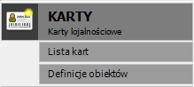
Rys. 331 Definicje kart w menu głównym systemu
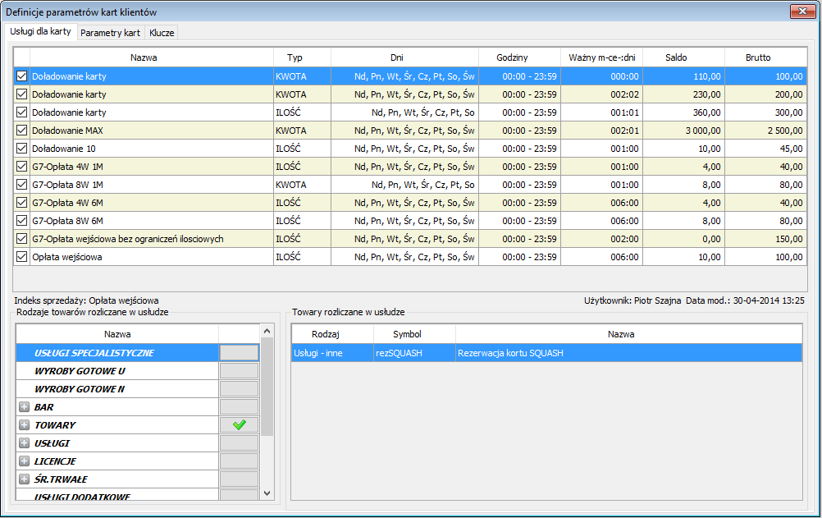
Rys. 332 Okno definicji Usług dla kart

    - Parametry kart
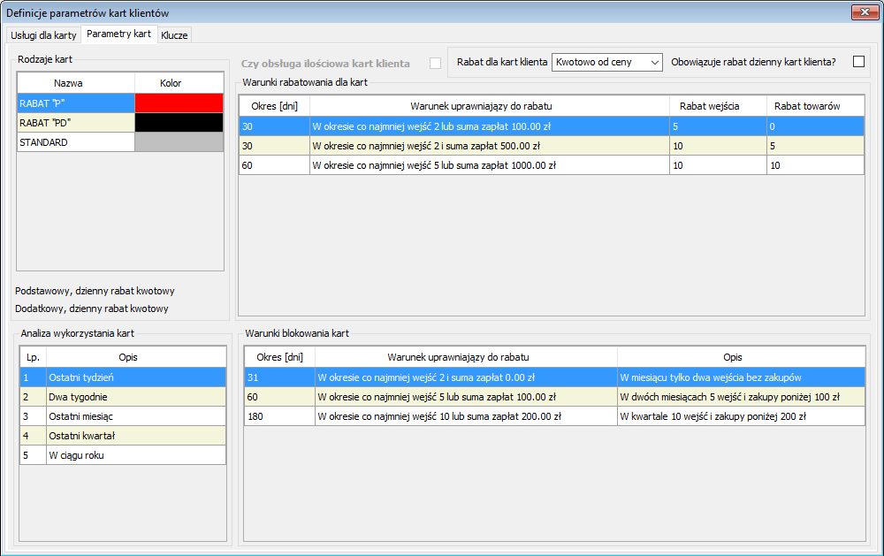
Rys. 333 Okno definicji transakcji i konfiguracja parametrów kart

    - Klucze
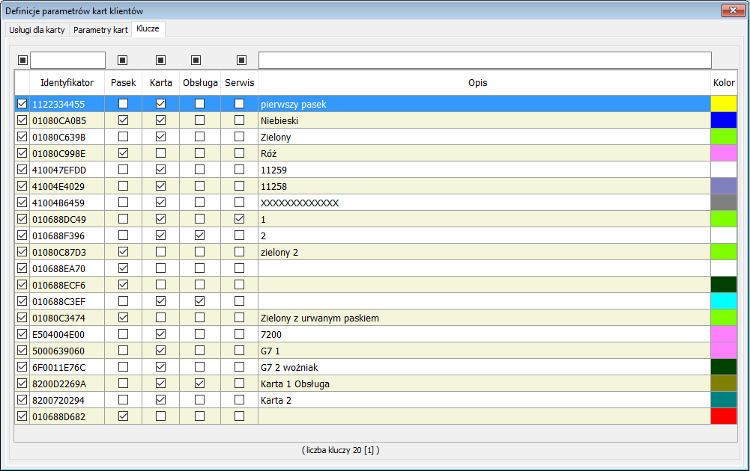
Rys. 334 Okno definicji transakcji i konfiguracja kluczy
W zakładce „Klucze” możliwy jest wgląd w listę elektronicznych identyfikatorów takich jak: paski, karty itp. Istnieje też możliwość dodania nowej pozycji do listy. Przy kreacji nowego rekordu należy ustawić czy dany „klucz” jest kartą lub paskiem, oraz czy będzie należał do obsługi, serwisu czy ma służyć klientom.

    - Obsługa
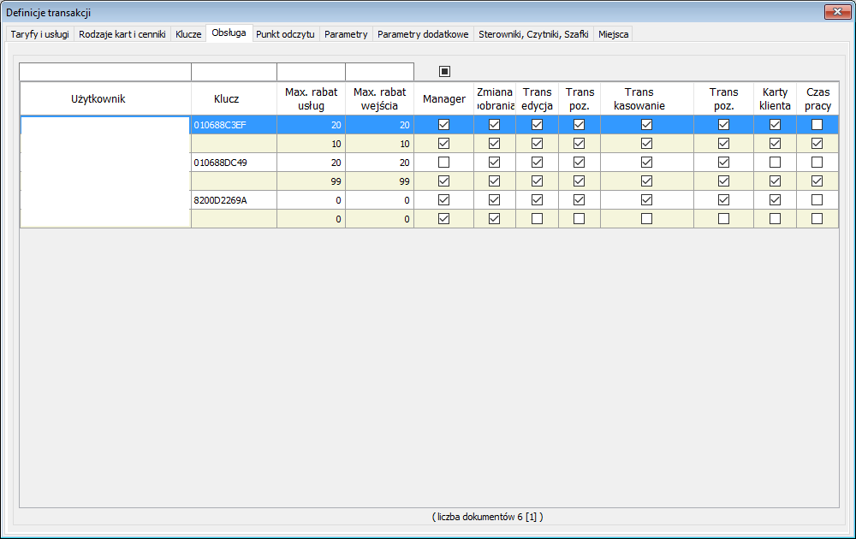
Rys. 335 Okno definicji transakcji i konfiguracja obsługi

W zakładce „Obsługa” jest dostęp do listy pracowników, którą można edytować, oraz do której możemy dodać nowe pozycje. Przy tworzeniu nowego rekordu należy ustalić uprawnienia danego pracownika, oraz można też dodać mu rabat na usługi oraz towary naszej firmy.

    - Punkt odczytu
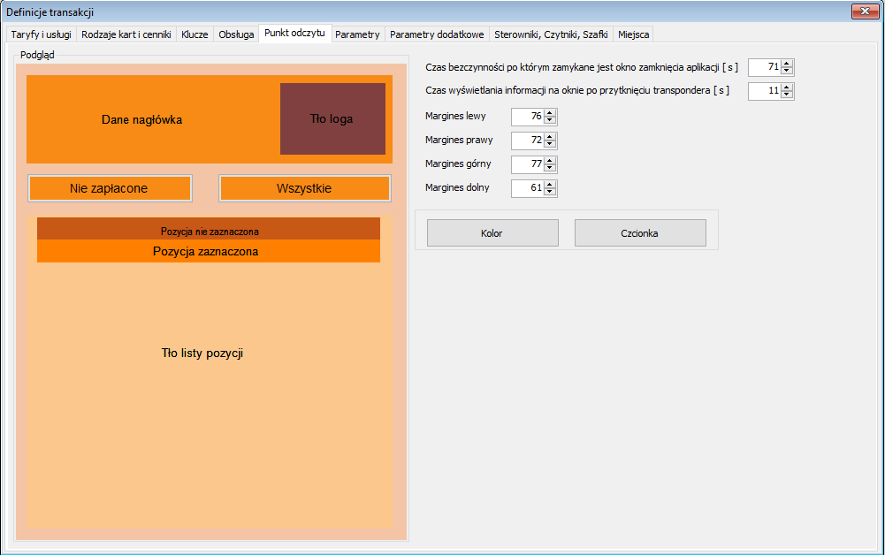
Rys. 336 Okno definicji transakcji i konfiguracja punktów odczytu

    - Parametry
Rys. 337 Okno definicji transakcji i konfiguracja głównych parametrów
    - Parametry dodatkowe
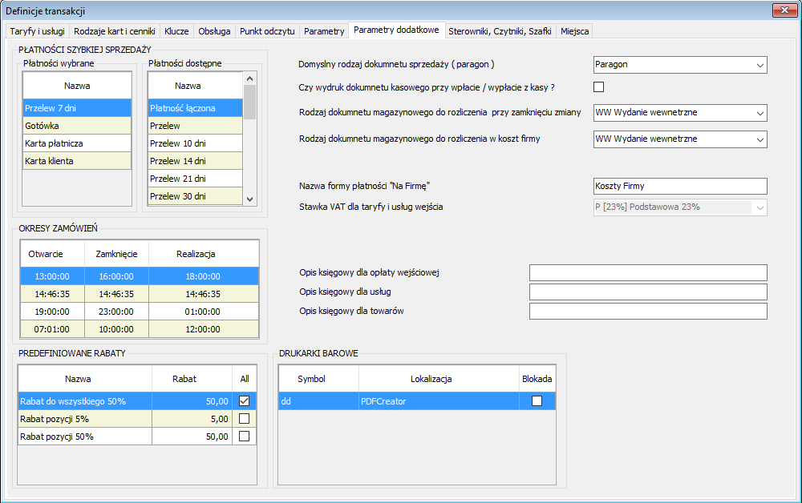
Rys. 338 Okno definicji transakcji i konfiguracja parametrów dodatkowych
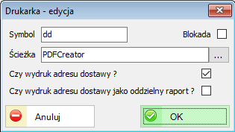
Rys. 339 Edycja parametrów wydruku drukarki barowej
W parametrach wydruku drukarki barowej zaznaczenie opcji ‘Czy wydruk adresu dostawy?’ powoduje drukowanie adresu dostawy dla konkretnego zamówienia.
Przykład takiego wydruku dostawy.
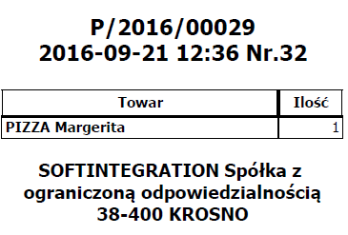
Rys. 340 Wydruk na drukarce barowej z opcją adresu dostawy

    - Sterowniki, Czytniki, Szafki
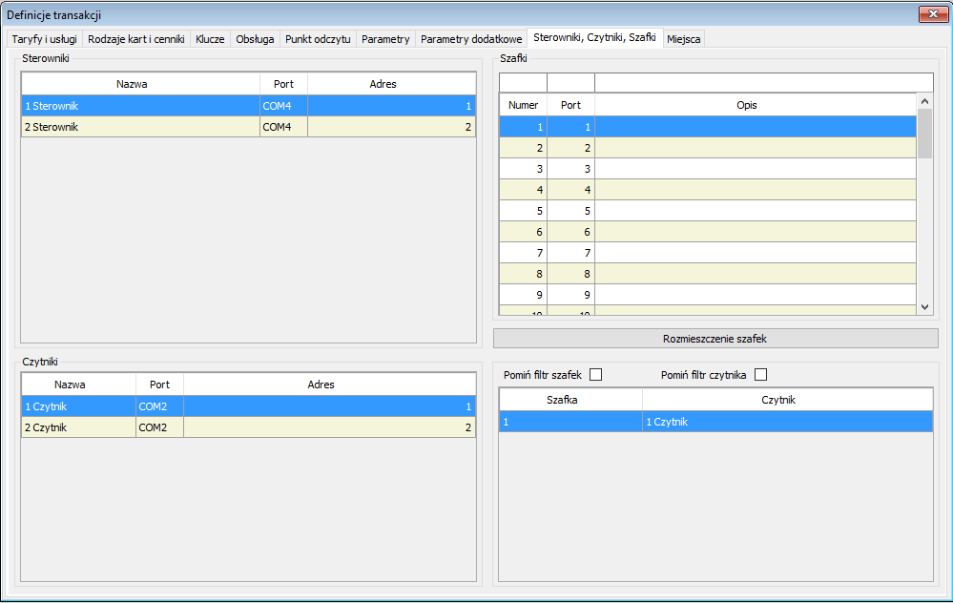
Rys. 341 Okno definicji transakcji i konfiguracja sterowników, czytników czy szafek
    - Miejsca
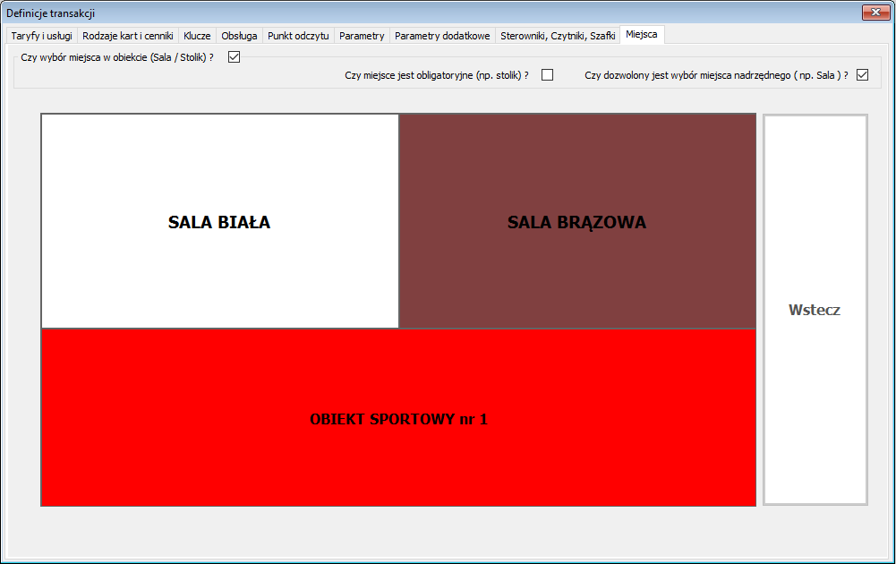
Rys. 342 Okno definicji transakcji i konfiguracja miejsc

- TRANSAKCJE – TERMINAL

Po włączeniu aplikacji w trybie terminalowym na oknie głównym u góry pokazuje się pasek narzędzi, za pomocą którego jest cały czas bezpośredni dostęp do niemal każdego z możliwych okienek w programie.
Rys. 343 Aktywne Ikonki do terminala

Pierwsze sześć przycisków (na obrazku szare) służy do obsługi tabelek na oknach. Kiedy włączone zostaje jakieś okno i będzie tam tabelka, to po kliknięciu na niej te przyciski staną się aktywne i będzie można ich użyć zgodnie z ich opisanym przeznaczeniem. Przycisk „Odśwież” jest odpowiedzialny za aktualizacje wyświetlanych danych. Kiedy użytkownik ustawi nad tabelką jakieś filtry przycisk odśwież spowoduje uzupełnienie tabelki danymi spełniającymi ustawione kryteria wyszukiwania.

  - Wejście
Otworzyć okienko wejścia można w dwojaki sposób .
- kliknąć wejście w głównym pasku narzędzi.
- przyłożyć transponder do czytnika ( jeżeli został zdefiniowany
w programie)
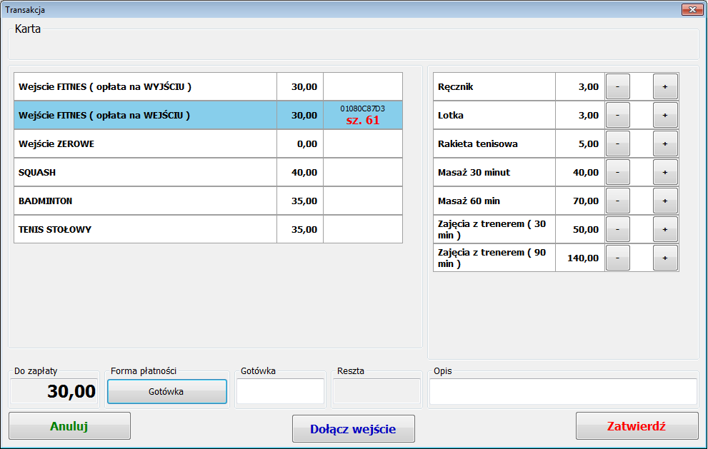
Rys. 344 Okno Karty Transakcji
Wykorzystując transponder, należy wybrać taryfę wejściową i przyłożyć go do czytnika. Zostanie przydzielona szafka oraz wyświetli się numer transpondera. Jeżeli przydzielona szafka nie odpowiada klientowi można kliknąć na niej dwukrotnie lewym przyciskiem myszki i ręcznie przydzielić inną dostępną szafkę. Dodatkowo po prawej stronie klient może dokupić dodatkowe usługi na wejściu, pozycje wyświetlane w tym miejscu muszą zostać wcześniej dodane w parametrach aplikacji. Wszystko należy potwierdzić przyciskiem „Zatwierdź”.

  - Sprzedaż
Aby sprzedać jakiś towar należy uruchomić okienko sprzedaży, można tego dokonać na dwa sposoby:
- Z głównego paska narzędzi uruchomić Transakcje -> Lista transakcji, odszukać interesującą transakcje i poprzez dwuklik uruchomić jej edycję.
- Przyłożyć transponder a okno uruchomi się automatycznie.
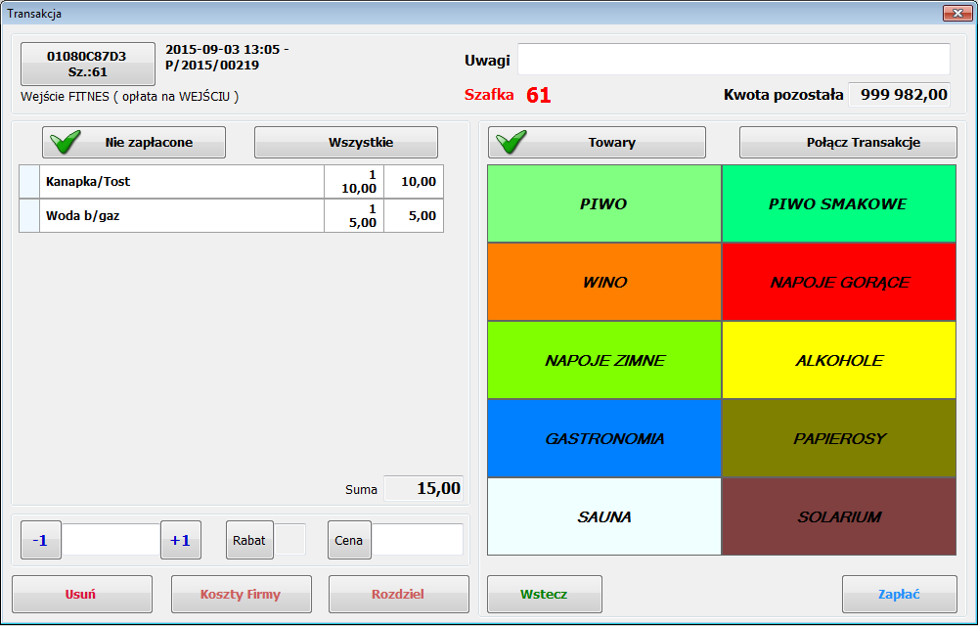
Rys. 345 Okno wyboru

Okno to jest podzielone na dwie zasadnicze sekcje , lewa strona to zakupy już dokonane a prawa to miejsce gdzie można dodać towar do listy zakupów.
Kolorowe panele po prawej działają na zasadzie zagłębiania się tzn. klikając np. na „Piwo” , widoczne panele zostaną zastąpione panelami z piwami i wtedy można wybrać konkretne oferowane do sprzedaży piwo, i dodać je do towarów zakupionych (poprzez dwuklik lub zaznaczenie odpowiedniego panelu i kliknięcie „Dodaj” pod panelami).
Aby cofnąć się do poprzedniej „strony” należy kliknąć w klawisz wstecz. Takie zagłębienie nie musi się kończyć na 2 poziomach. Wygląd , opisy oraz definiowanie, co ma się pokazać po przyciśnięciu danego panelu jest definiowalne przez użytkownika w parametrach systemu (nie można jednak go zmienić
w trybie terminalowym).
Jak widać na obrazku wszystko dzieje się przy zaznaczonej opcji „Towary”. Po zmienieniu tego ustawienia na „Połącz transakcje” będzie możliwość przejęcia pozycji z innej transakcji.
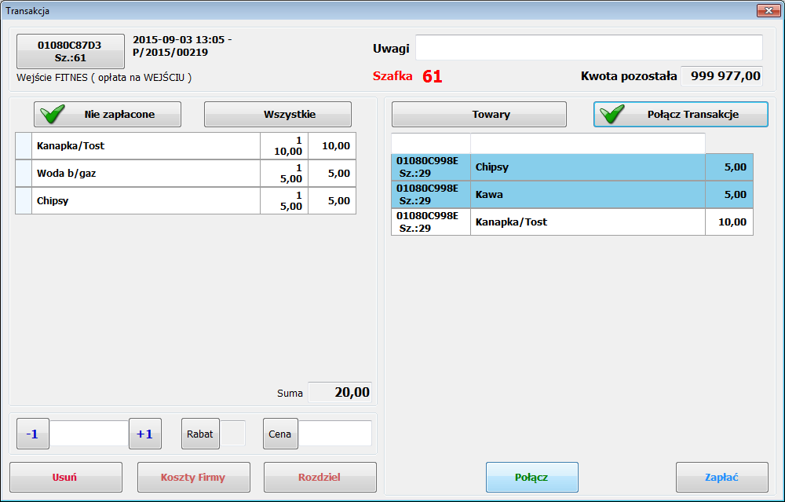
Rys. 346 Transakcje rozliczenia

Po wybraniu z listy interesujących pozycji klikamy „Połącz” i zostają one przepisane do rachunku osoby przejmującej, a odjęte od rachunku osoby, od której są przejmowane.
Po lewej stronie są pozycje już zakupione. Można zmieniać ich ilości poprzez zaznaczenie odpowiedniej pozycji i zwiększenie licznika na dole okienka.
W tej chwili na liście widoczne są jedynie pozycje niezapłacone ( tylko takie mogą być edytowane), jednak można przełączyć widok tak, aby zobaczyć wszystko co dany klient zamawiał.
-Pierwsza pozycja, pomimo iż wyświetla się jako pozycja nie zapłacona nie może być edytowana, jest to informacje o tym że klient przekroczył zdeklarowany przy wejściu czas pobytu i przy wyjściu będzie musiał dopłacić .
Przycisk „Na firmę” przeniesie zaznaczoną pozycje w koszty firmy a „Rozdziel ” cofnie przejęcie transakcji (pozycje przejęte z innych transakcji zaznaczane są innym kolorem i tylko takie mogą być rozdzielane).
  - Lista transakcji
Na liście transakcji jest wgląd do wszystkich zawartych transakcji, zarówno do tych zamkniętych i anulowanych jak i do tych otwartych .

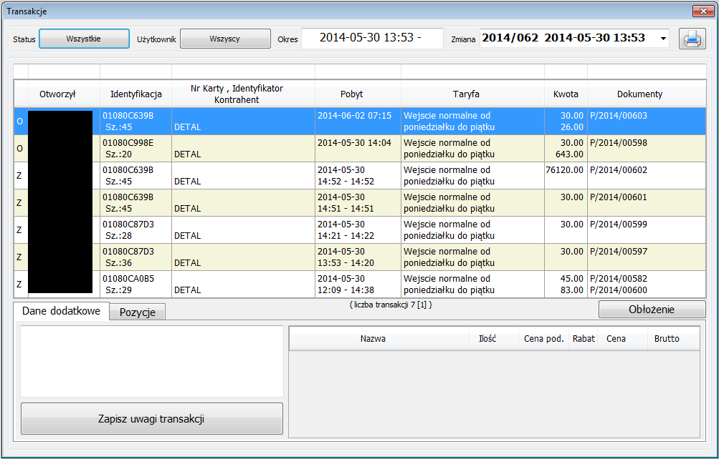
Rys. 347 Lista transakcji

Nad tabelą z danymi można ustawić filtry, tak aby widoczne były tylko pozycje spełniające kryteria filtrów. Dodatkowo, kiedy zaznaczony jest jakiś rekord,
u dołu w zakładce „Dane dodatkowe” można szybko sprawdzić jakie np. usługi na wejściu zostały kupione, a w zakładce „Pozycje” jest szybki wgląd do listy zakupów. Jeżeli transakcje jest otwarta można ją uruchomić z tej listy i dodawać kolejne lub edytować już zakupione pozycje.
Pod tabelą po prawej stronie jest przycisk „Obłożenie” po jego kliknięciu można sprawdzić aktualny stan obiektu tzn. ile transakcji jest otwartych, ilość wolnych szafek czy transakcje ogółem.
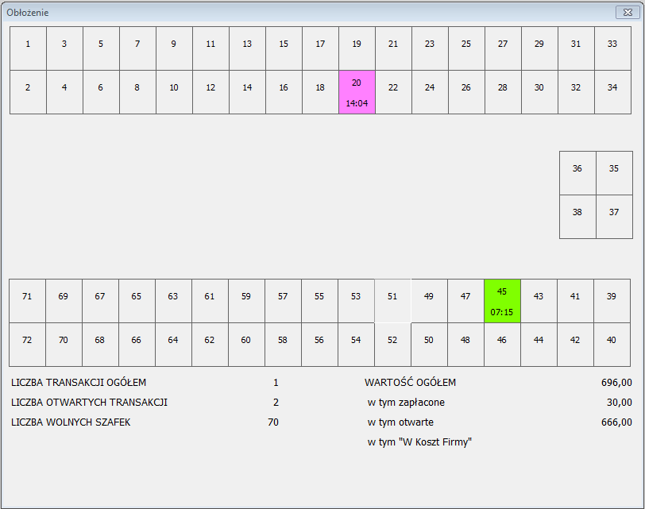
Rys. 348 Okno podglądu stanu szafek

Powyższe okno przedstawia podgląd obłożenia stanu szafek.
Ważny jest też przycisk nad tabelką z symbolem malej drukarki, który umożliwia podejrzeć i wydrukować 4 raporty:
- Lista transakcji
- Asortyment według obsługi
- Lista asortymentu
- Lista transakcji według obsługi
Ważne jest, aby przed wydrukowaniem któregoś raportu ustawić filtry. W przeciwnym wypadku pozycje na raportach będą filtrowane według domyślnych ustawień , czyli z takimi z jakimi uruchomione zostało okno.

  - Pozostałe okna
Następny przycisk na pasku zadań to „Na firmę” . W oknie kryjącym się pod tym przyciskiem można zobaczyć kto i jakie towary wpisał w koszty firmy
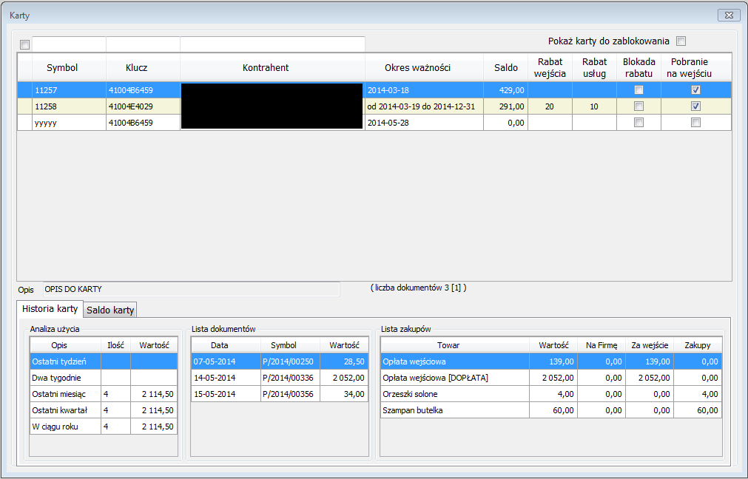
Rys. 349 Lista kart klientów

W tym miejscu można dodać nową kartę klienta, zasilić saldo karty czy też sprawdzić jej historię . Wszystkie dane zostaną wyświetlone pod tabelą z listą kart po zaznaczeniu którejś z pozycji. Pod spodem są dwie zakładki. Jedna
z historią a drugą związaną z jej saldem, gdzie można dodać środki do karty lub nałożyć na nią jakieś obciążenie.

Kasa -> Stan kasy , to okno na którym wyświetlane są informacje o stanie kasy dla aktualnie otwartej zmiany. Na liście tej nie można dokonywać żadnych zmian ponieważ ma ona jedynie funkcję informacyjną. Stan kasy jest rozbity na użytkowników i towary jakie zostały przez nich sprzedane.
- DODATKOWE INFORMACJE DOTYCZĄCE TRANSAKCJI

Istnieje możliwość otworzenia okna transakcji w terminalu, który może być obsługiwany zarówno przez myszkę + klawiaturę jak i przez panel dotykowy. Aby otworzyć program jako terminal należy kliknąć prawym przyciskiem myszy na skrót programu, a następnie dopisać do ścieżki parametr „-t” (tak jak na poniższym przykładzie).
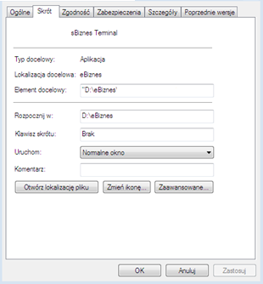
Rys. 350 Okno przed dopisaniem parametru
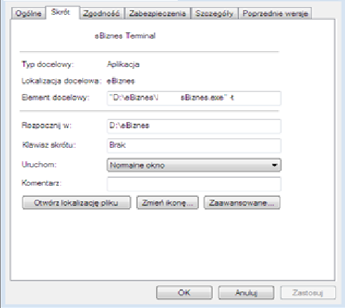
Rys. 351 Okno po dopisaniu parametru
UWAGA!
Ścieżka w polu „Element docelowy” może się różnić w zależności od wybranej lokalizacji przy instalacji programu! Mimo to po dopisaniu parametru „-t” wszystko powinno działać poprawnie.

Jeżeli wszystko zostanie wykonane w prawidłowy sposób, po dwukrotnym kliknięciu na ikonkę powinno pojawić się okno wyglądające podobnie jak to poniżej.
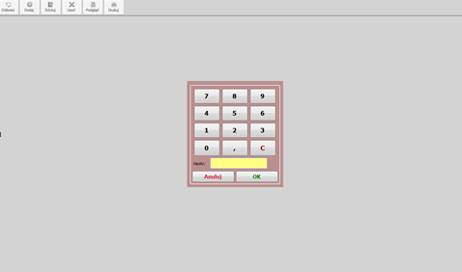
Rys. 352 Panel logowania do terminala
W oknie programu pojawia się panel logowania, który znacznie się różni od logowania do „normalnej” wersji programu. Jak widać nie trzeba tutaj podawać nazwy użytkownika („loginu”). Wystarczy tylko wpisać hasło, które ustalane jest w zakładce „Obsługa” w Transakcjach -> Definicje obiektów.
Do terminala można się zalogować również bez podawania hasła. Wystarczy przyłożyć do czytnika elektroniczny identyfikator przypisany do danego użytkownika.

Rys. 353 Okno terminala po zalogowaniu

Aktywne przyciski tuż po zalogowaniu to:
- Wejście (otwiera okno z transakcjami wejścia)
- Transakcje (lista transakcji i lista dokumentów sprzedaży)
- Rezerwuj (zawiera kalendarz z rezerwacjami)
- Sprzedaż (funkcja sprzedaży poza transakcją)
- Na Firmę (lista transakcji wliczone w koszt firmy)
- Karty (lista kart klientów z historią transakcji)
- Kasa (stan kasy oraz możliwość wprowadzania dokumentów KP i KW)
- Zmiana (zawiera analizę obrotów, listę zmian, możliwość zamknięcia aktywnej zmiany, ewidencja czasu pracy osób z obsługi)
- Szuflada (otwarcie szyflady)
- Ekran (blokada ekranu obsługi)
- PERSONEL (PRACOWNICY I WYPŁATY)
  - Listy pracowników
Moduł Personel umożliwia prowadzenie ewidencji oraz rozliczeń pracowników.
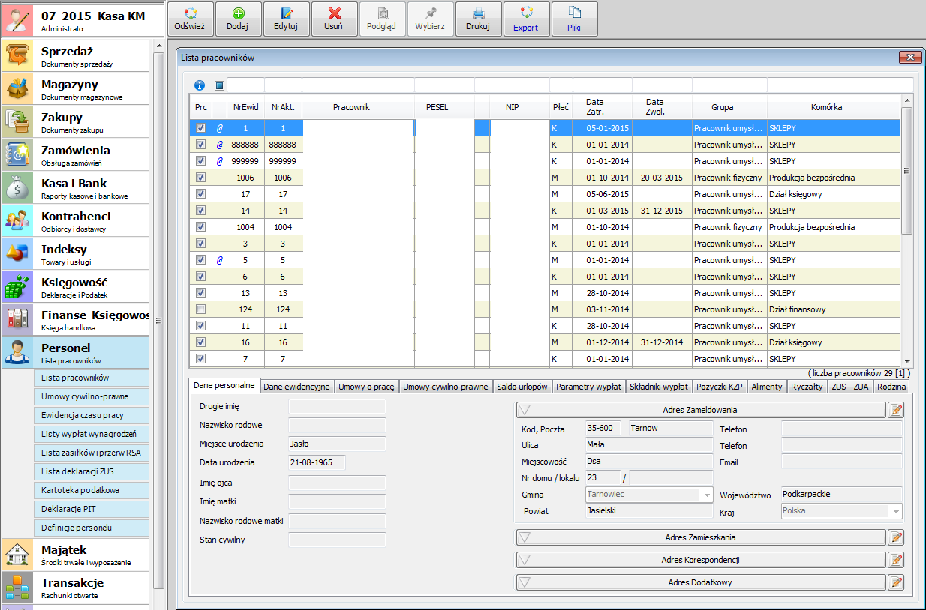
Rys. 354 Okno z listą pracowników
Dodanie nowego pracownika można wykonać za pomocą opcji ‘Dodaj’ znajdującej się w górnym menu systemu, poprzez opcję dostępną pod prawym klawiszem myszki lub klawiszem „Insert”.
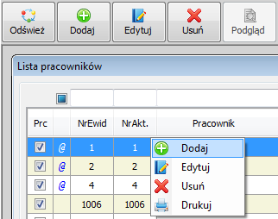
Rys. 355 Opcje dostępne pod prawym klawiszem myszki
Poniższe okno służy do wprowadzania podstawowych i niezbędnych danych dotyczących danego pracownika. Poza danymi personalnymi wprowadza się również inne dane kadrowe i płacowe.
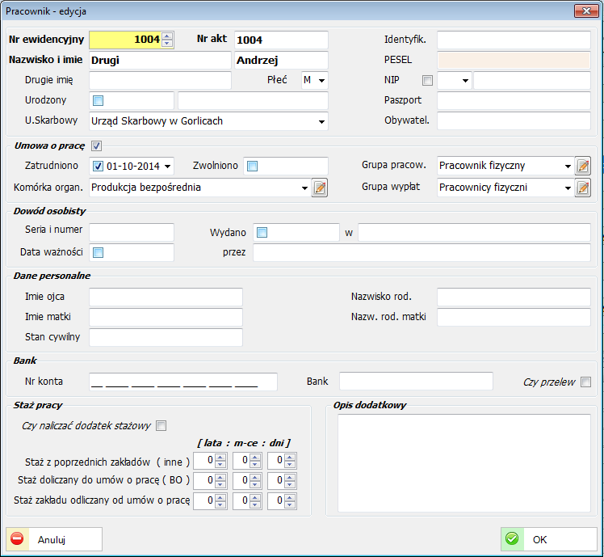
Rys. 356 Okno edycji lub dodawania nowego pracownika
Dana dla pracownika: „Staż odliczany od umów o pracę”, np. urlopy bezpłatne, których nie ma w grafiku.
Za pomocą poniższych opcji dla każdego pracownika z osobna można przypisywać dane dodatkowe w zależności od potrzeb.
    - Dane personalne
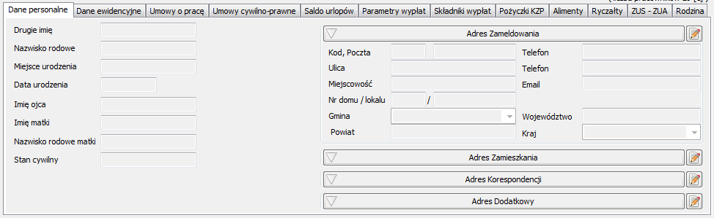
Rys. 357 Zakładka dane personalne pracownika
    - Dane ewidencyjne
W danych ewidencyjnych oprócz podstawowych danych wprowadzać można dane dotyczące badań lekarskich, szkoleń czy uprawnień danej osoby.
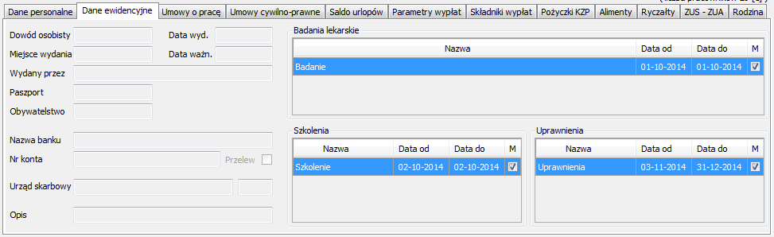
Rys. 358 Zakładka dane ewidencyjne pracownika
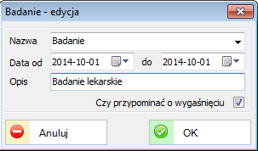
Rys. 359 Edycja badania lekarskiego
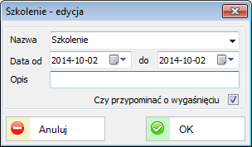
Rys. 360 Edycja szkolenia
    - Umowy o pracę
Zakładka ‘Umowy o pracę’ informuje o wszystkich umowach danego pracownika w poszczególnych okresach z informacją o rodzajach umowy jak i ich stawek.
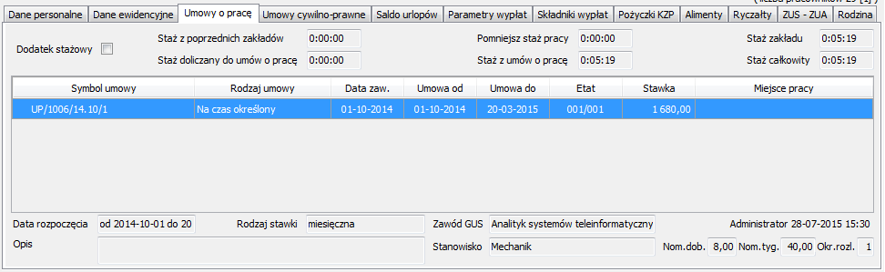
Rys. 361 Zakładka umowy o pracę pracownika

Okno edycji umowy o pracę zawiera takie dane jak:
- symbol umowy
- rodzaj umowy (na czas określony, nieokreślony, okres próbny, nauka zawodu)
- data zawarcia umowy jak i data rozpoczęcia pracy
- miejsce pracy
- typ stawki (miesięczna lub godzinowa)
- stanowisko
- stawka
- etat pracy
- norma dobowa jak i tygodniowa czasu pracy
- okres rozliczeniowy

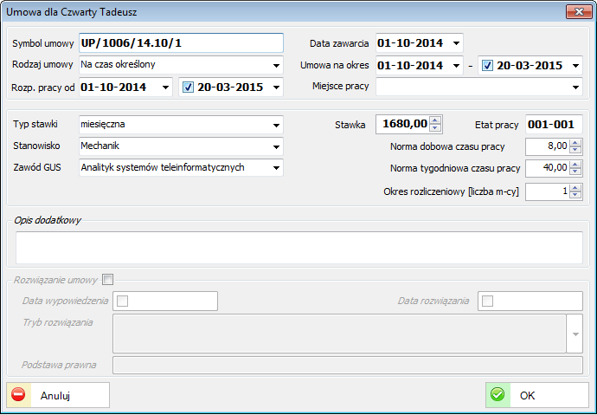
Rys. 362 Edycja umowy o pracę pracownika

Dokładne wypełnienie pól Umowy dla pracownika jest warunkiem prawidłowych wyliczeń wynagrodzenia. Wszystkie pola należy zweryfikować po wszelkich zmianach i uzupełnieniach.

    - Umowy cywilno-prawne
Dostęp do umów cywilno-prawnych jest możliwy z zakładki ‘Umowy cywilno-prawne’ na liście pracowników lub z poziomu głównego menu systemu.
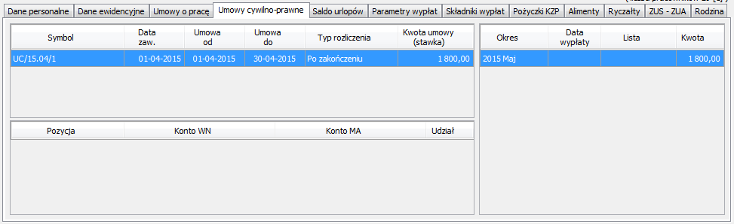
Rys. 363 Zakładka umów cywilno-prawnych
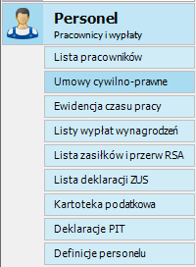
Rys. 364 Dostęp do umów cywilno-prawnych z poziomu głównego menu systemu
Umowy cywilno-prawne (np. umowy zlecenie, umowy o dzieło) są powszechnie stosowane przez firmy i instytucje. W programie istnieje możliwość zdefiniowania dowolnej tego typu umowy dla pracownika.
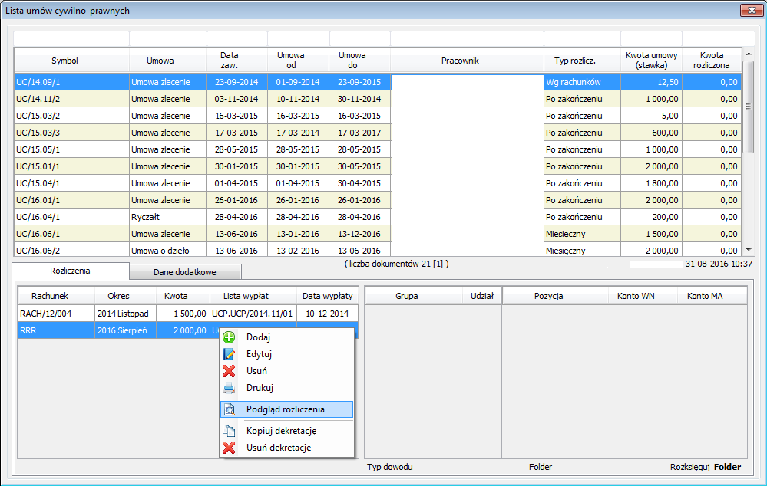
Rys. 365 Okno z listą umów cywilno-prawnych
Lista rozliczeń umów z możliwością ręcznego dodania nowego rozliczenia bądź opcja wydruku.
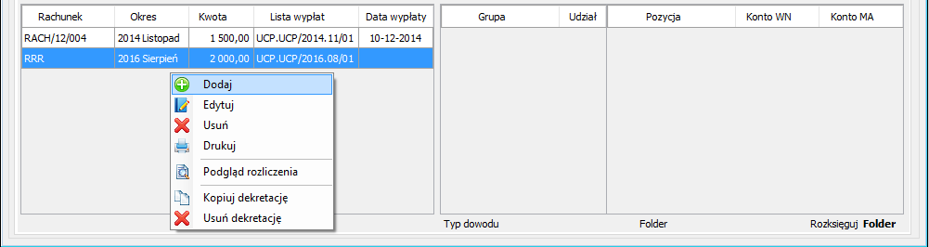
Rys. 366 Formatka z informacjami o rozliczeniach umów
Poniższe okno przedstawia sposób wprowadzania rozliczenia dla danej umowy cywilno-prawnej.
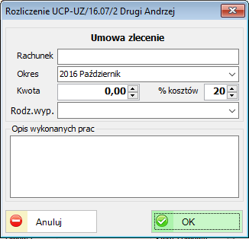
Rys. 367 Okno dodania nowego rozliczenia dla umowy
Za pomocą dostępnej opcji ‘Podgląd rozliczenia’ można wykonać taki podgląd zanim jeszcze zostanie przygotowana lista wypłat wynagrodzeń.
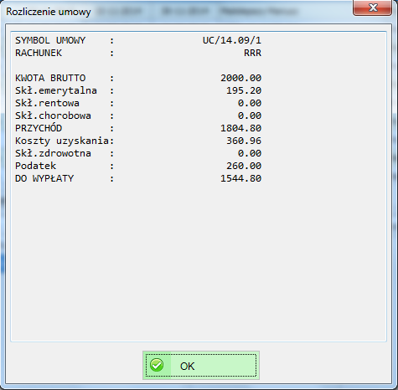
Rys. 368 Podgląd rozliczenia umowy cywilno-prawnej
Za pomocą dostępnego menu wyboru pod prawym klawiszem myszki jest możliwość modyfikacji wprowadzonych umów cywilno-prawnych. Z tego miejsca można również wykonać wydruk danej umowy. Dostępne wydruki to:
- Dane umowy cywilno-prawnej
- Umowa cywilno-prawna
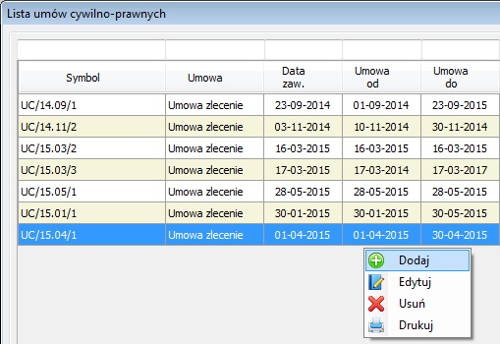
Rys. 369 Opcje dostępne pod prawym klawiszem myszki
Okno edycji umowy cywilno-prawnej dla danej osoby zawiera takie dane jak:
- pracownika z jego numerem ewidencyjnym jak i numerem NIP czy PESEL,
- typ osoby (pracownik, student),
- symbol umowy, który jest automatycznie generowany na podstawie wcześniej zdefiniowanego schematu w parametrach podstawowych modułu Personel,
- data zawarcia umowy jaki data jej rozpoczęcia,
- rodzaj umowy (umowa zlecenie, umowa o dzieło, kontrakt),
- okres danej umowy,
- typ rozliczenia (po zakończeniu, miesięczny, wg. rachunków),
- rodzaj stawki (godziny, dzienna, miesięczna, kwota, ryczałt),
- kwota stawki,
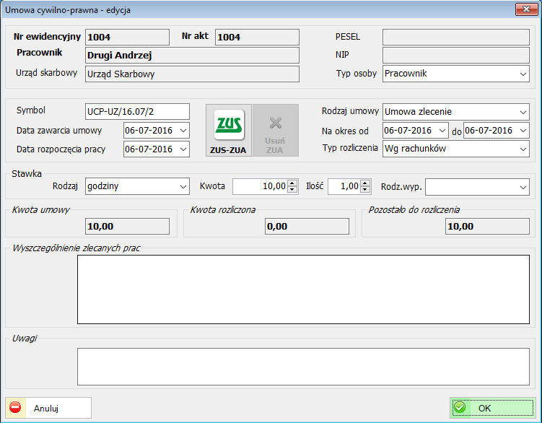
Rys. 370 Okno dodawania lub edycji umowy cywilno-prawnej
Dodano możliwość wprowadzania do umowy cywilno-prawnej zgłoszenia ZUS-ZUA. Jeżeli takie zgłoszenie zostało podane do umowy, wówczas pobierane jest ono do rozliczenia, w innym przypadku pobierane jest zgłoszenie wprowadzone na liście pracowników w zakładce "ZUS"
Dodano możliwość wskazania na umowie cywilno-prawnej rodzaju wypłat do rozliczenia umowy. Rodzaj wypłat podpowiadany jest wówczas na rozliczeniu. Umożliwia to wypłatę rachunków umów cywilno-prawnych na określonych listach wypłat
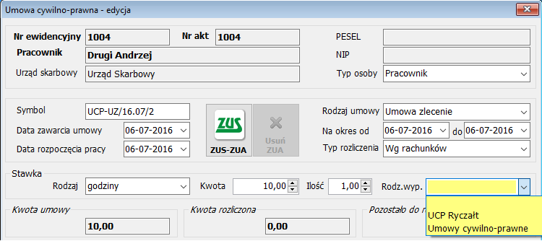
Rys. 371 Okno edycji umowy cywilno-prawnej z wyborem rodzaju wypłaty

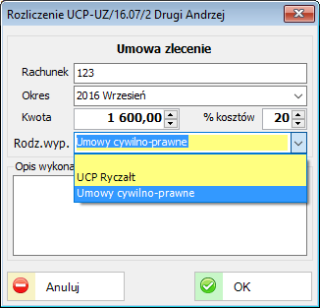
Rys. 372 Okno edycji rozliczenia umowy cywilno-prawnej z wyborem rodzaju wypłaty

Informacja o urlopach danego pracownika za ubiegłe lata jak i w obecnym okresie jest możliwa w zakładce ‘Saldo urlopów’ na liście pracowników.
    - Saldo urlopów
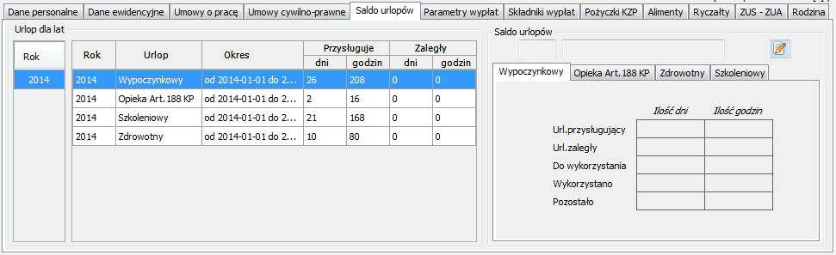
Rys. 373 Zakładka z informacją o urlopach
    - Parametry wypłat
Parametry dotyczące listy wypłat jak i definicje kalendarzy pracy definiuje się w zakładce poniżej.
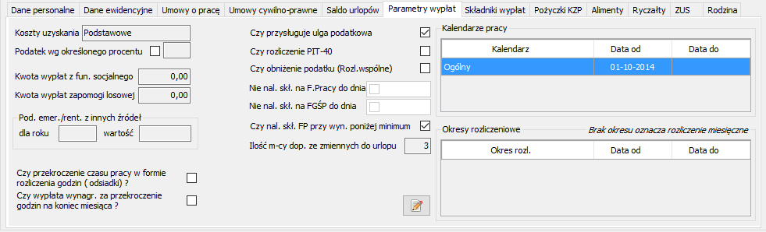
Rys. 374 Zakładka z parametrami listy wypłat
Parametr ‘Czy wypłata wynagr. za przekroczenie godzin na koniec miesiąca?’ związany jest z wypłatą wynagrodzenia za przekroczenie godzin normatywnych dla pracowników z dłuższym okresem rozliczeniowym. Wypłata może być wykonana na koniec miesiąca lub na koniec okresu rozliczeniowego.

Za pomocą dostępnego przycisku edycji edytuje się parametry listy płac.
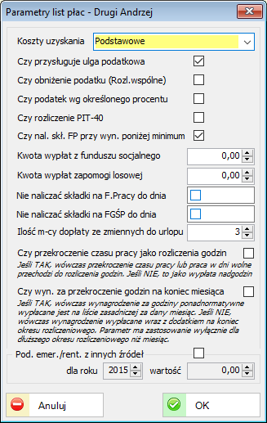
Rys. 375 Edycja parametrów listy płac
Poprzez poniższe menu dodaje się nowe lub modyfikujemy istniejące kalendarze pracy danego pracownika.
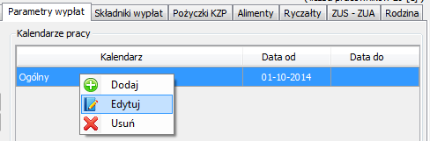
Rys. 376 Menu z opcjami kalendarzy pracy
    - Składniki wypłat
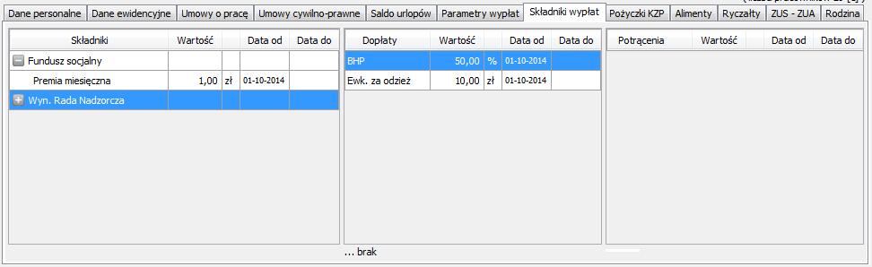
Rys. 377 Zakładka ze składnikami płacowymi
Poniższe okno przedstawia sposób dodawania nowego składnika płacowego.
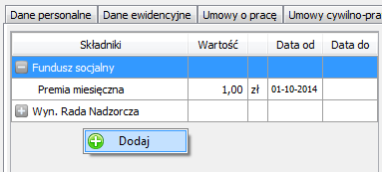
Rys. 378 Dodawanie nowego składnika płacowego
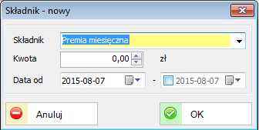
Rys. 379 Okno z edycją nowego składnika płacowego
    - Pożyczki KZP (Kasa Zapomogowo Pożyczkowa)
Poniższe okno przedstawia zakładkę na której można wprowadzać informację o pożyczkach pobranych przez pracownika z Kasy Zapomogowo Pożyczkowej.
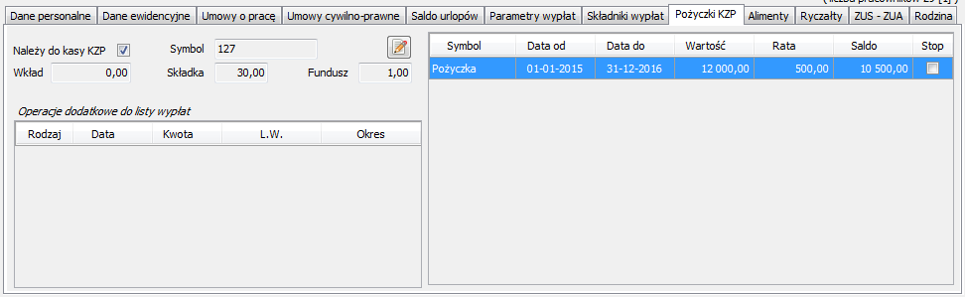
Rys. 380 Kasa Zapomogowo Pożyczkowa
Za pomocą dostępnego przycisku edycji edytuje się dane dotyczące Kasy Zapomogowo Pożyczkowej.
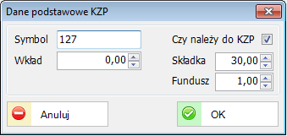
Rys. 381 Okno z danymi podstawowymi KZP
Symbol – Symbol umowy z KZP
Wkład – Wkład pracownika
Czy należy do KZP – Aby na liście wynagrodzeń były pobierane składki i wpłaty na fundusz opcja ta musi być zaznaczona
Składka – Kwota składki KZP potrącana na liście wypłat powiększająca wkład pracownika
Fundusz – Kwota wpłaty na fundusz KZP potrącana na liście wypłat
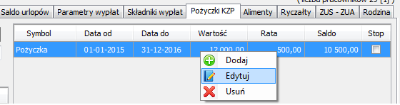
Rys. 382 Opcja edycji KZP
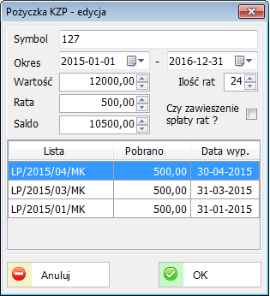
Rys. 383 Edycja KZP
Symbol – Symbol umowy pożyczki KZP
Okres – Okres na jaki przyznana jest pożyczka
Ilość rat – Ilość rat pożyczki (dana informacyjna służąca do obliczenia kwoty rat)
Czy zawieszenie spłaty rat – Opcja zawieszenia potrącenia spłaty pożyczki na liście wypłat
Wartość – Wartość udzielanej pożyczki
Rata – Rata pożyczki do potrącenia na liście wypłat (rata jest potrącana gdy lista wypłat posiada zaznaczony atrybut rozliczania KZP oraz saldo pożyczki jest większe od zera i nie ma zawieszenia spłaty pożyczki)
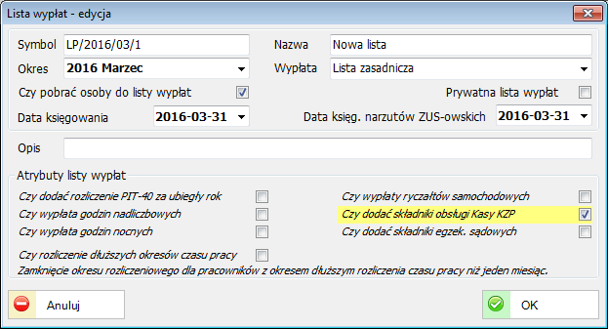
Rys. 384 Parametr listy wypłat dotyczący KZP
Saldo – Saldo pożyczki (jest ono pomniejszane podczas wypłacania listy, na której została pobrana rata do spłaty). Podczas udzielania pożyczki saldo równe jest wartości pożyczki. Jeśli wprowadzane są pożyczki częściowo spłacone należy wprowadzić pozostałą część do spłaty.
    - Alimenty
Alimenty i egzekucje sądowe są wprowadzane w zakładce ‘Alimenty’.
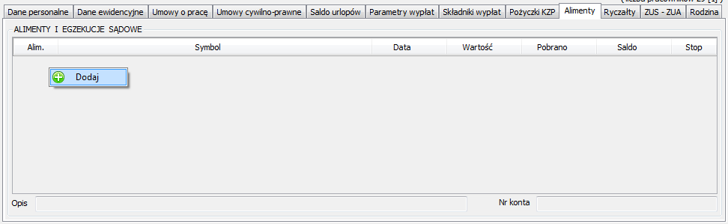
Rys. 385 Funkcja dodaj dostępna pod prawym klawiszem myszki
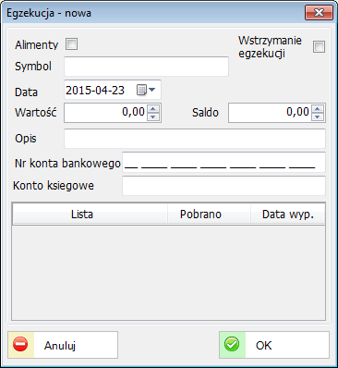
Rys. 386 Okno edycji lub dodania inf. o alimentach lub egzekucji sądowych
    - Ryczałty
Ryczałty samochodowe są natomiast wprowadzane w zakładce poniżej.
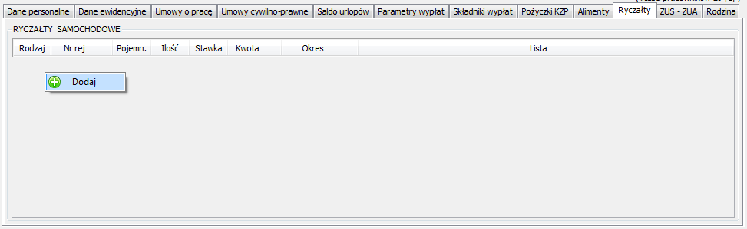
Rys. 387 Funkcja dodaj dostępna pod prawym klawiszem myszki
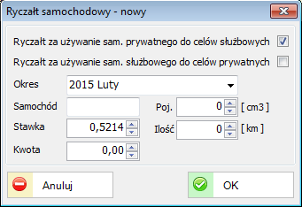
Rys. 388 Okno edycji lub dodania inf. o ryczałtach samochodowych
    - Ubezpieczenia ZUS
Zakładka ZUS - ZUA przedstawia zgłoszenie do ubezpieczeń lub zgłoszenie zmiany danych osoby ubezpieczonej.
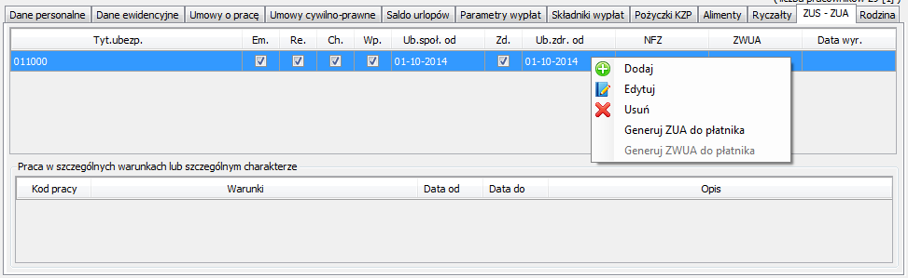
Rys. 389 Zakładka zgłoszenia do ubezpieczenia z listą dostępnych opcji
Okno ZUA z podstawowymi informacjami dotyczącymi ubezpieczeń obowiązkowych jak i dodatkowych, zawierające kod NFZ i datę przystąpienia jak i tytuł ubezpieczenia z dodatkową informacją o pracy w szczególnych warunkach.
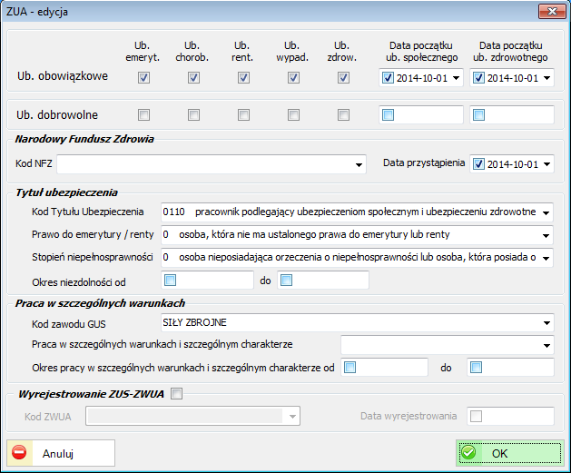
Rys. 390 Okno edycji lub dodania deklaracji ZUA

Przykład wprowadzania danych dla pracownika informujące o pracy w szczególnych warunkach lub w szczególnym charakterze.
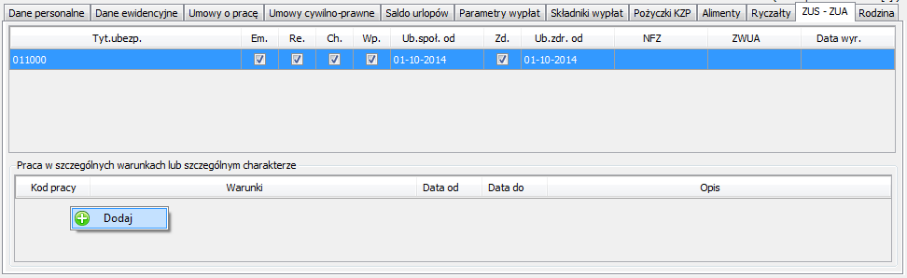
Rys. 391 Opcja dodania informacji o pracy w szczególnych warunkach
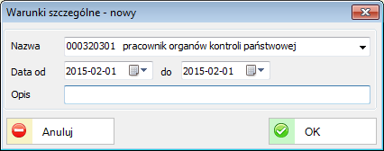
Rys. 392 Okno z edycją pracy w szczególnych warunkach
    - Rodzina
Zakładka dotycząca rodziny pracownika.
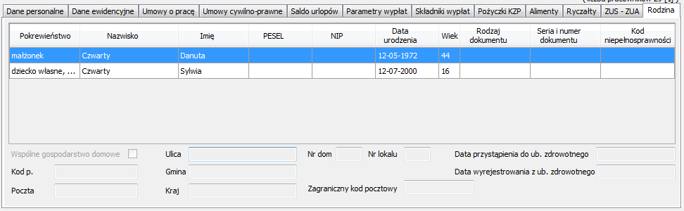
Rys. 393 Informacje o rodzinie pracownika

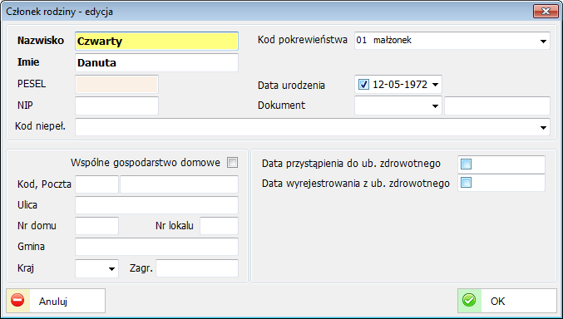
Rys. 394 Okno edycji członka rodziny

Za pomocą dostępnej opcji ‘Zgłoszenie/Wyrejestrowanie ZUS-ZCNA’ system umożliwia wygenerowanie i zapis pliku w formacie XML celem zgłoszenia lub wyrejestrowania danego członka rodziny w ZUS.
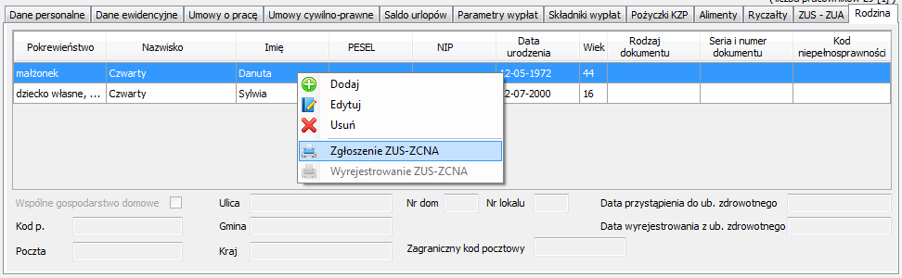
Rys. 395 Zgłoszenie lub wyrejestrowanie ZUS-ZCNA

  - Ewidencja czasu pracy
Lista pracowników z ewidencją czasu pracy jest dostępna z poziomu głównego menu systemu.
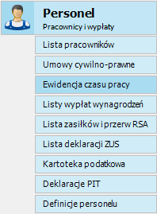
Rys. 396 Ewidencja czasu pracy w głównym menu systemu
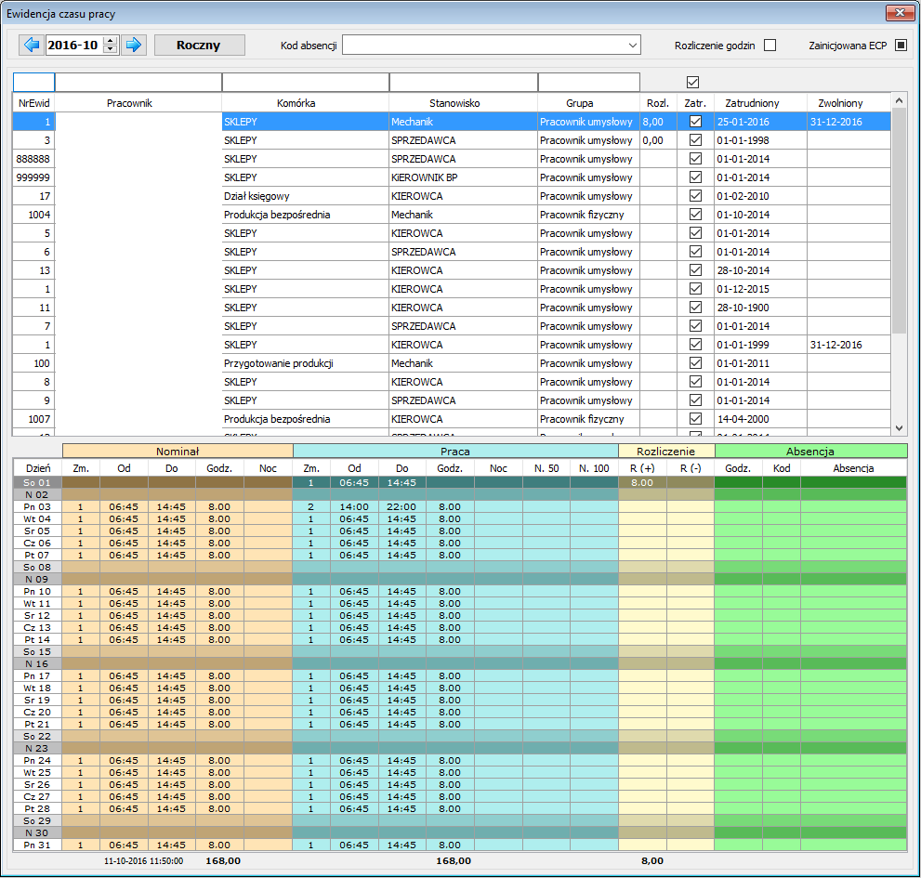
Rys. 397 Okno z ewidencją czasu pracy

Ewidencja czasu pracy dla danego pracownika może zostać przedstawiona w formie rocznej.
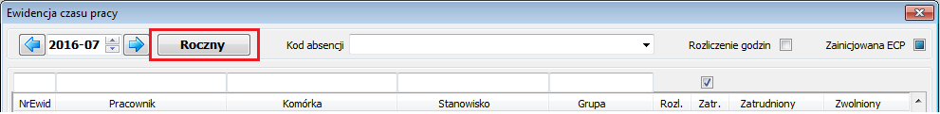
Rys. 398 Przełączenie podglądu w tryb roczny
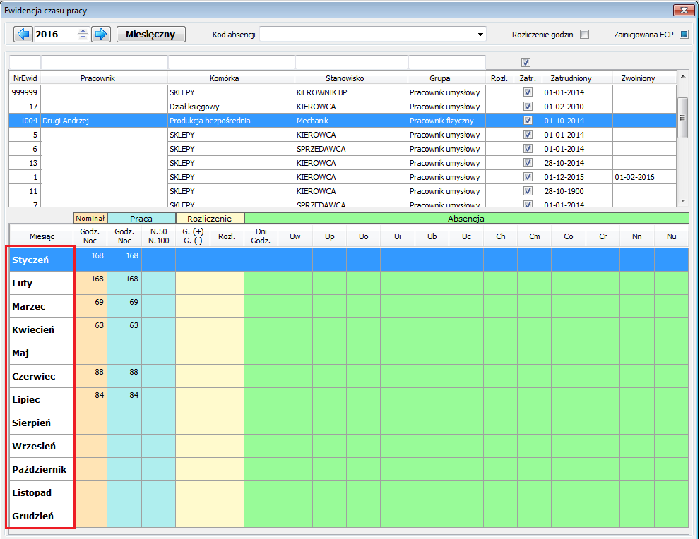
Rys. 399 Podgląd roczny z podziałem na miesiące
Edycji czasu pracy pracownika jak i wprowadzanie odpowiedniego kodu absencji dokonuje się poprzez opcję dostępną pod prawym klawiszem myszki.
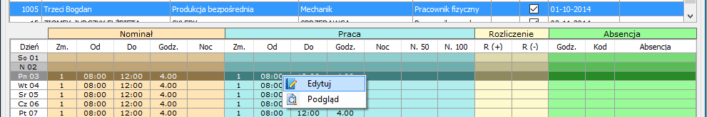
Rys. 400 Funkcja edycji czasu pracy pracownika
Absencję można wprowadzać również tzw. Kombinacją klawiszy (skrót) zdefiniowaną w parametrach (Definicje i słowniki - ECP )
Okno edycji czasu pracy pracownika zawiera takie informacje jak:
- komórka organizacyjna,
- grupa (pracownik fizyczny, umysłowy),
- nominalna ilość godzin pracy,
- przepracowana ilość godzin pracy,
- kody absencji (urlopy, nieobecności, opieki).
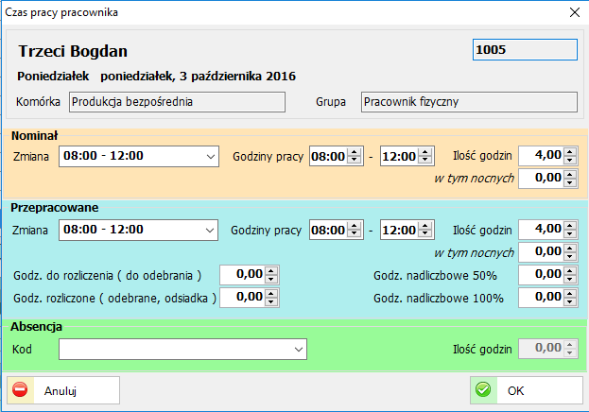
Rys. 401 Edycja czasu pracy pracownika

Dla pracowników nie posiadających jeszcze swojego kalendarza pracy w danym okresie za pomocą dostępnej opcji ‘Inicjuj okres’ można te dane naczytać.
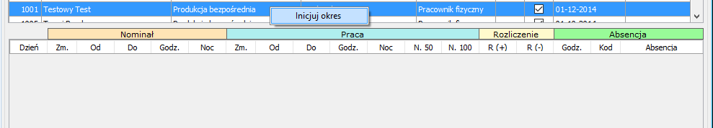
Rys. 402 Inicjowanie kalendarza pracy

Okno z akceptacją ‘naczytania’ kalendarza czasu pracy pracownika.
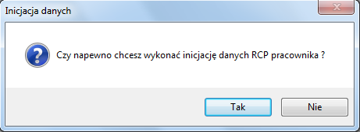
Rys. 403 Informacja podczas inicjowania kalendarza pracy

    - Raport wydruku: Karta pracy
Wydruk raportu ‘Karta pracy’ wykonuje się z głównego menu systemu.
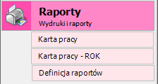
Rys. 404 Menu raportów wydruku Ewidencji czasu pracy

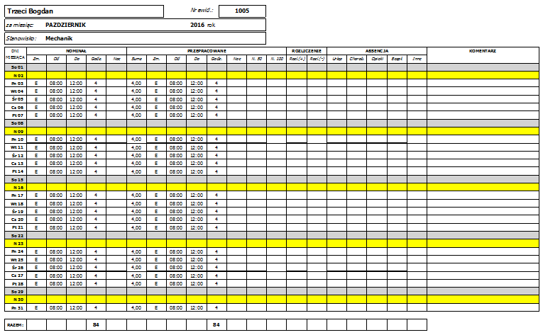
Rys. 405 Raport wydruku: Karta pracy
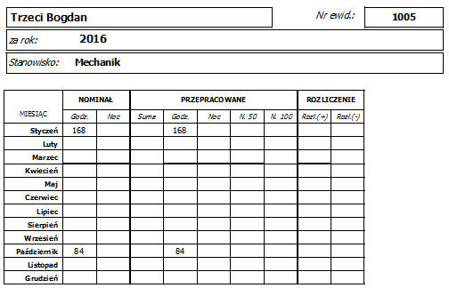
Rys. 406 Raport wydruku: Karta pracy - ROK

  - Listy wypłat wynagrodzeń
Okno z listą wypłat wynagrodzeń ze szczegółowym podsumowaniem dla każdego pracownika z osobna znajdującego się w danej liście zostało przedstawione poniżej.
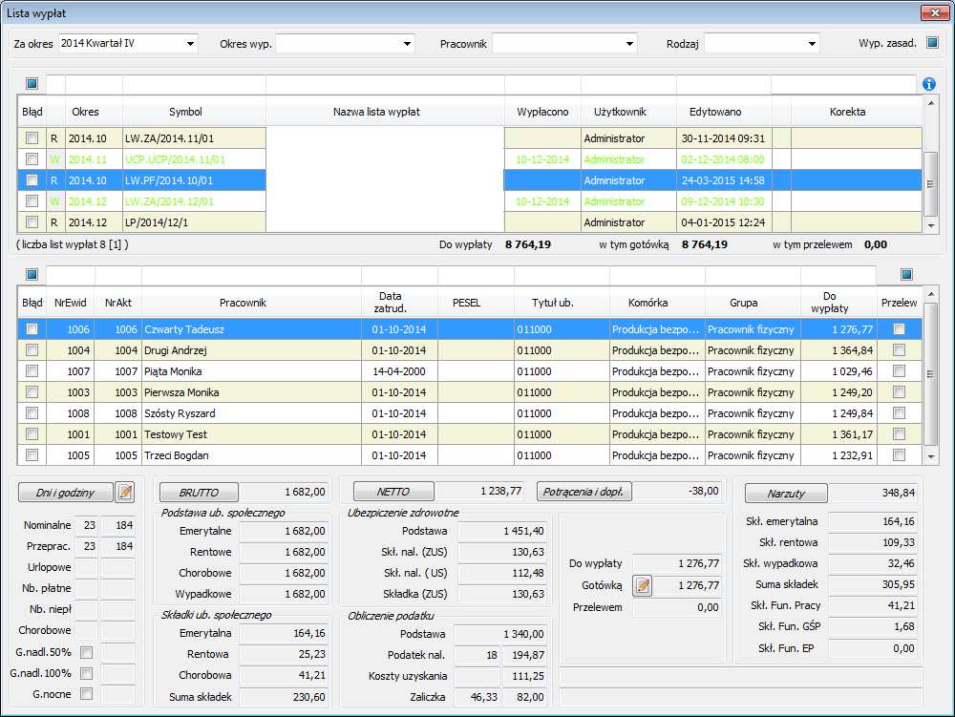
Rys. 407 Okno listy wypłat wynagrodzeń
Za pomocą filtrów dostępnych w nagłówku okna listy wypłat w szybki sposób można wyszukać konkretną osobę. Środkowa część okna przedstawia wszystkie osoby znajdujące się w danej liście wypłat.
Po kliknięciu w przycisk ‘BRUTTO’ otrzymuje się takie informację jak na poniższym przykładzie:
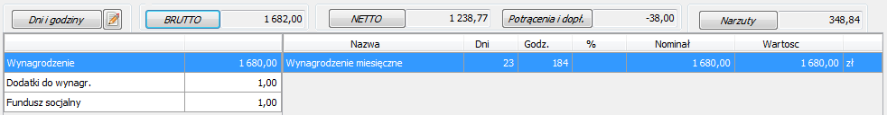
Natomiast przycisk ‘Potrącenia i dopł.’ przedstawia takie dane jak:
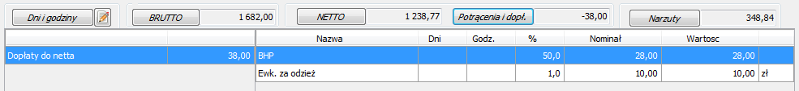
Przygotowywanie nowej listy wypłat dokonuje się poprzez opcję ‘Dodaj’, dostępną pod prawym klawiszem myszki, bądź znajdującą się w górnym menu.
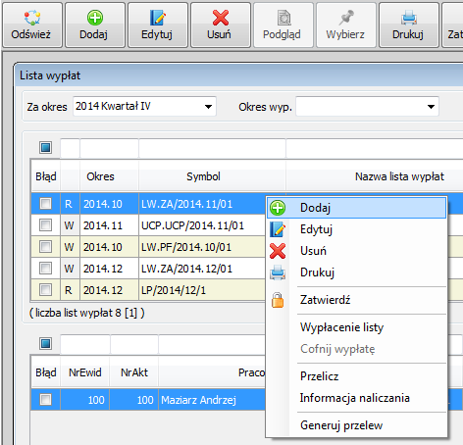
Rys. 408 Opcja dodawania nowej listy
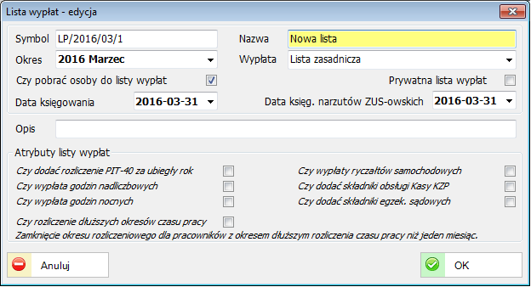
Rys. 409 Przygotowywanie nowej listy wypłat
Parametr ‘Czy pobrać osoby do listy wypłat’ jest domyślnie zaznaczony, a więc po wypełnieniu dostępnych pól i zapisie okna system automatycznie pobierze wszystkich pracowników do listy spełniających poszczególne kryteria wyboru.

    - Raport wydruku: Lista wypłat
Domyślny raport wydruku Listy wypłat dostępny jest w górnym menu systemu jako opcja ‘Drukuj’ lub poprzez podmenu prawego klawisza myszki.
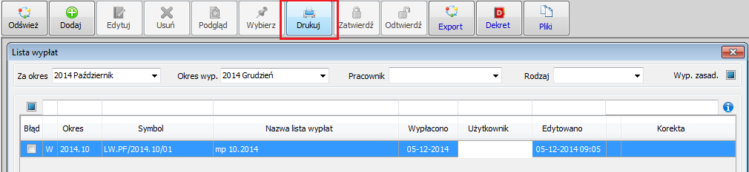
Rys. 410 Opcja wydruku raportu z górnego menu systemu
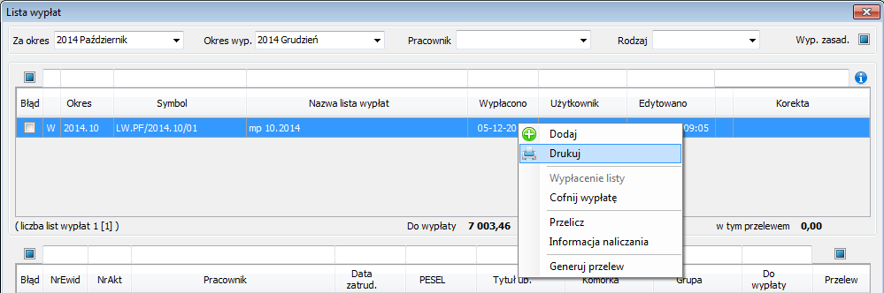
Rys. 411 Opcja wydruku raportu poprzez prawy klawisz myszki
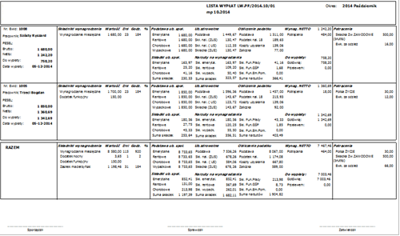
Rys. 412 Domyślny raport wydruku listy wypłat
Będąc na liście wypłat wynagrodzeń do naszej dyspozycji są jeszcze inne raporty dostępne w głównym menu systemu.
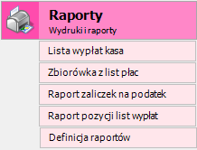
Rys. 413 Lista raportów wydruku dla listy wypłat

    - Raport wydruku: Lista wypłat kasa
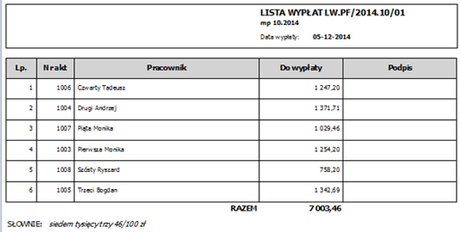
Rys. 414 Raport wydruku listy wypłat kasa

    - Raport wydruku: Zbiorówka z list płac
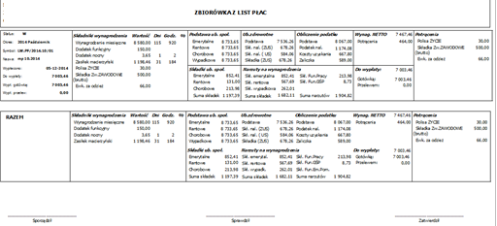
Rys. 415 Raport wydruku zbiorówki z list płac
    - Raport wydruku: Raport zaliczek na podatek
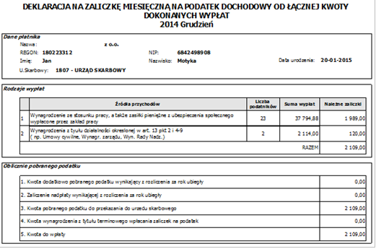
Rys. 416 Raport wydruku zaliczek na podatek
    - Raport wydruku: Raport pozycji list wypłat
Przed uruchomieniem tego raportu otrzymuje się dodatkowe parametry (dane), które po odpowiednim zaznaczeniu znajdą się w pozycjach na naszym raporcie. Raport ten jest więc modyfikowalny, a zatem można go w pełni dostosować do potrzeb.
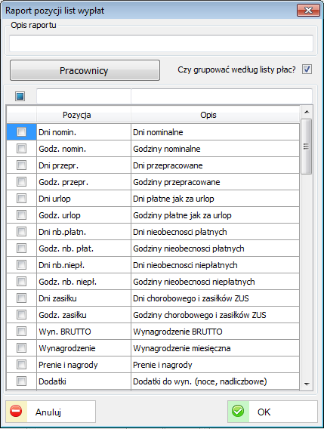
Rys. 417 Lista dostępnych danych dla raportu wydruku

Pozostałe dane do wyboru.
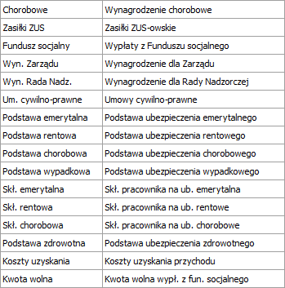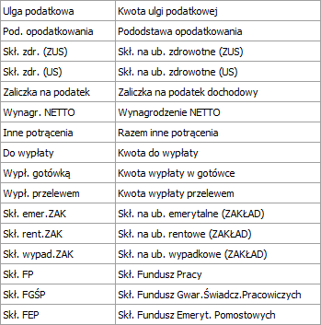
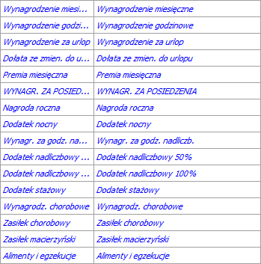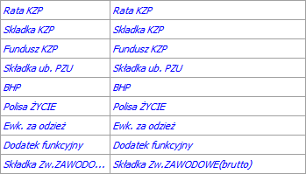

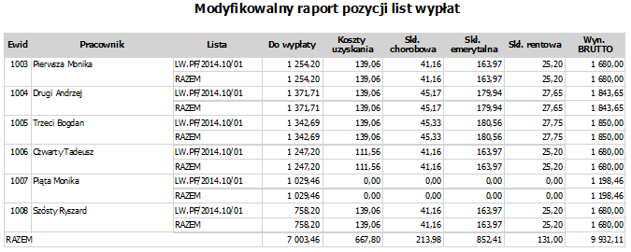
Rys. 418 Modyfikowalny raport pozycji list wypłat

  - Lista zasiłków i przerw RSA
System oferuje wprowadzanie zasiłków i przerw dla pracowników. W nagłówku okna znajdują się filtry, za pomocą których wyszukiwać można zasiłki czy przerwy dla danego pracownika lub też w konkretnym zakresie czasu, a także po ich rodzaju.
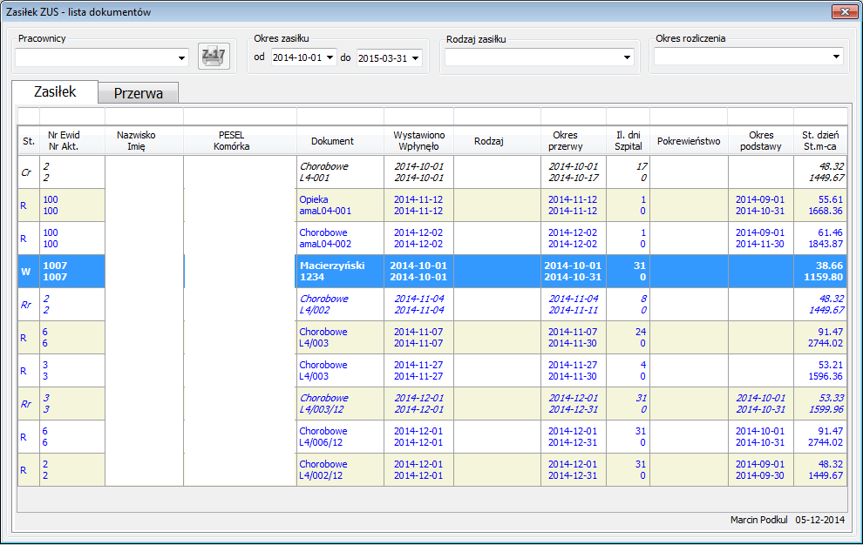
Rys. 419 Okno z listą zasiłków
Poniższe okno przedstawia edycję zasiłku ZUS dla pracownika.
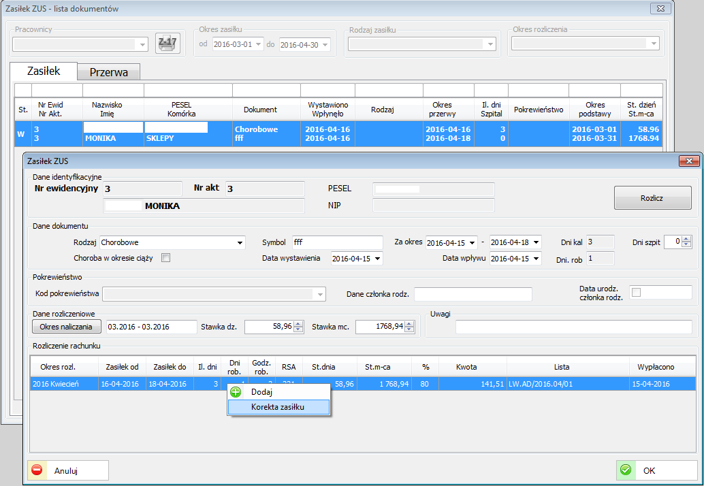
Rys. 420 Okno edycji zasiłku ZUS z opcją korekty

Przed przystąpieniem do korygowania rozliczonego zasiłku czy przerwy należy wcześniej skorygować pozycję listy wypłat.
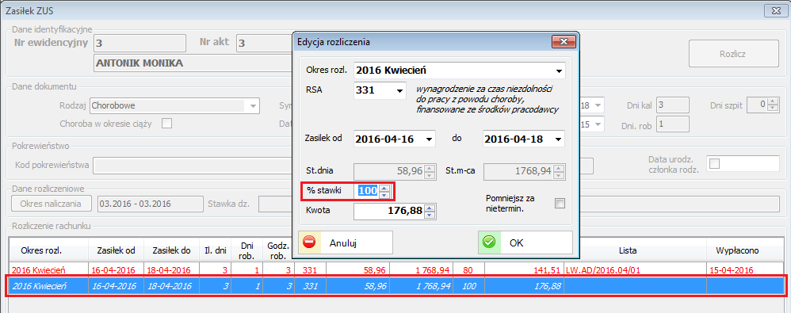
Podczas filtrowania zasiłków dla konkretnego pracownika system umożliwia wykonanie raportu wydruku za pomocą dostępnej opcji.
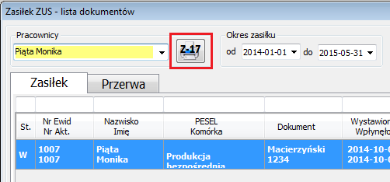
Rys. 421 Opcja wykonania wydruku karty zasiłkowej pracownika

    - Raport wydruku: Karta zasiłkowa
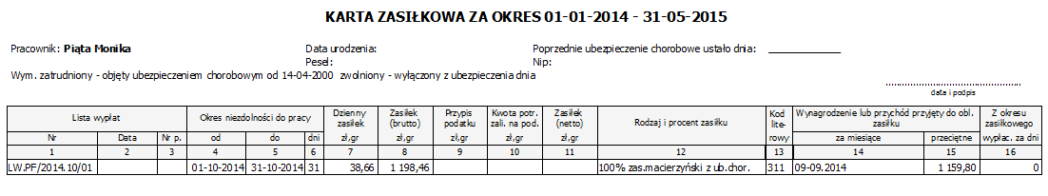
Rys. 422 Raport wydruku karty zasiłkowej dla pracownika

Okno poniżej przedstawia zakładkę z listą przerw w pracy.
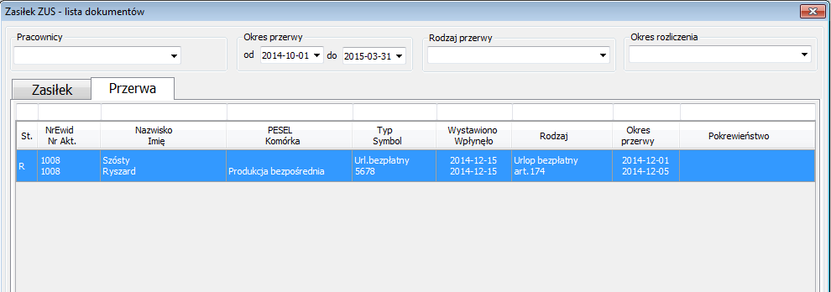
Rys. 423 Okno z listą przerw w pracy

Edycję przerwy w pracy przedstawia okno poniżej.
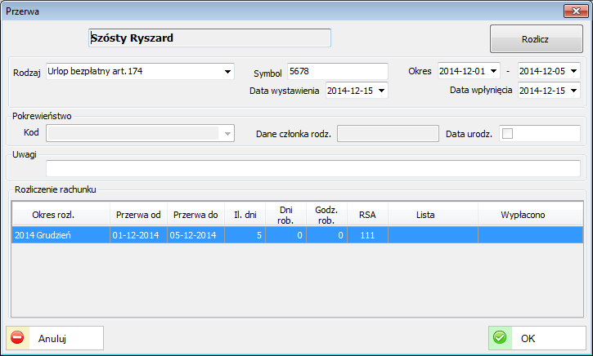
Rys. 424 Okno edycji przerw w pracy

  - Lista deklaracji ZUS
Przygotowanie i wysyłka deklaracji ZUS-DRA odbywa się za pomocą opcji ‘Lista deklaracji ZUS’.
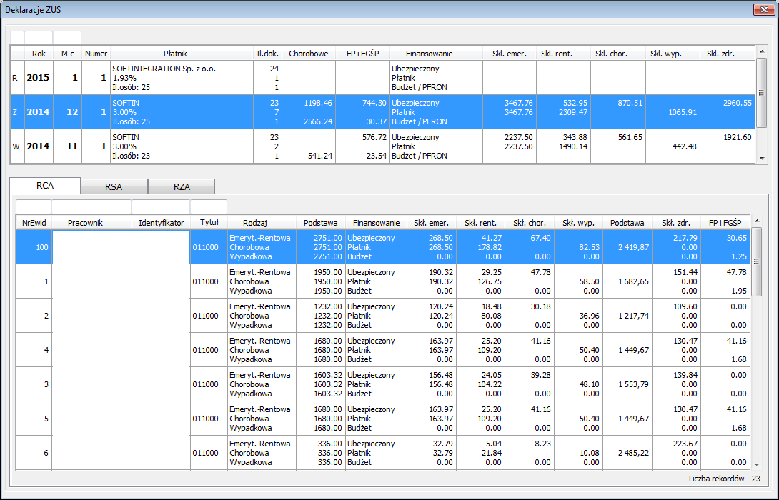
Rys. 425 Okno z listą deklaracji ZUS-DRA
Tworzenie nowej deklaracji za dany okres odbywa się poprzez opcję ‘Dodaj’, znajdującą się w górnym menu systemu lub poprzez menu pod prawym klawiszem myszki.
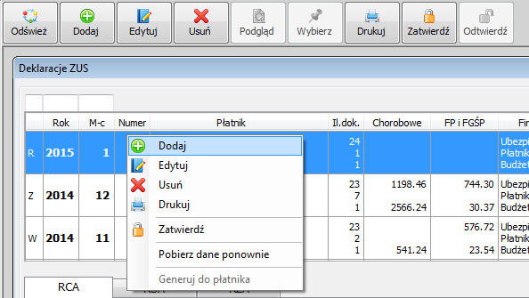
Rys. 426 Opcja dodawania nowej deklaracji ZUS-DRA

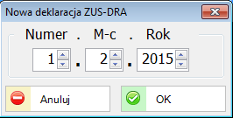
Rys. 427 Okno: Nowa deklaracja ZUS-DRA
Po wyborze odpowiedniego miesiąca i zapisie na liście deklaracji zostaje dodana nowa deklaracja zbiorcza z raportami imiennymi (RCA, RSA, RZA).
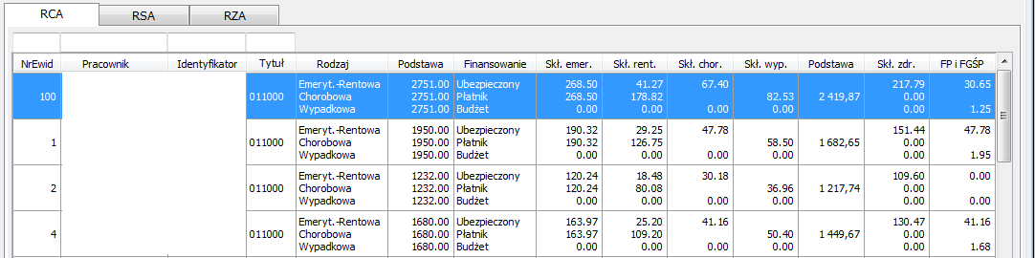
Rys. 428 Deklaracja ZUS-RCA
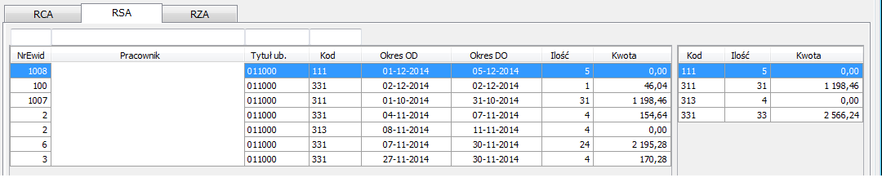
Rys. 429 Deklaracja ZUS-RSA
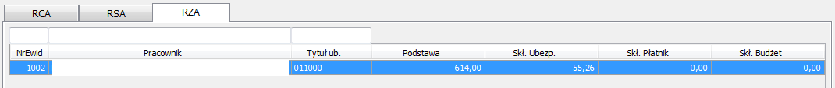
Rys. 430 Deklaracja ZUS-RZA
Statusy na liście deklaracji ZUS:
R - Robocze (podlegające edycji z możliwością ponownego naczytania danych),
Z - Zatwierdzone (nie podlegające edycji ale z możliwością wygenerowania danych do Płatnika),
W - Wysłane (deklaracje wygenerowane do płatnika w formie pliku ‘xml’).

    - Raport wydruku: Deklaracja ZUS
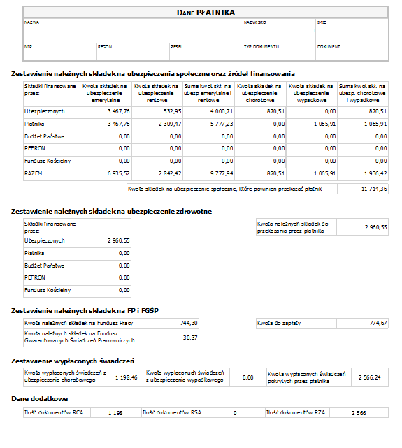

  - Kartoteka podatkowa
Kartoteka podatkowa aktualizowana jest podczas wypłacania listy.
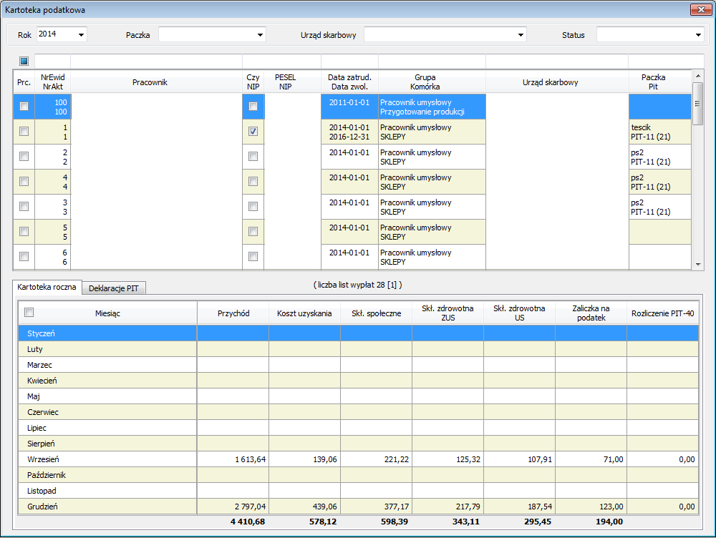
Rys. 431 Okno kartoteki podatkowej

Wybierając danego pracownika i używając podręcznego menu, można wydrukować kartotekę wynagrodzeń bądź wygenerować deklarację PIT.
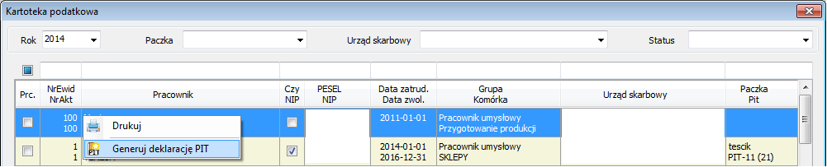
Rys. 432 Opcja generowania deklaracji PIT
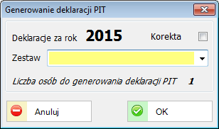
Rys. 433 Okno generowania deklaracji PIT

Wygenerowaną deklarację odszukać można albo w zakładce ‘Deklaracje PIT’ dla poszczególnej osoby, bądź w oknie ‘Deklaracje PIT’ znajdującego się w lewym, głównym menu systemu.
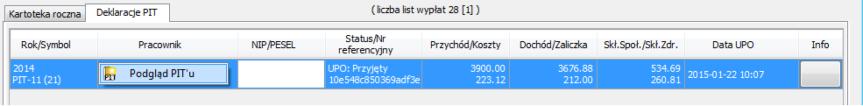
Rys. 434Zakładka deklaracji PIT-11

  - Lista deklaracji PIT
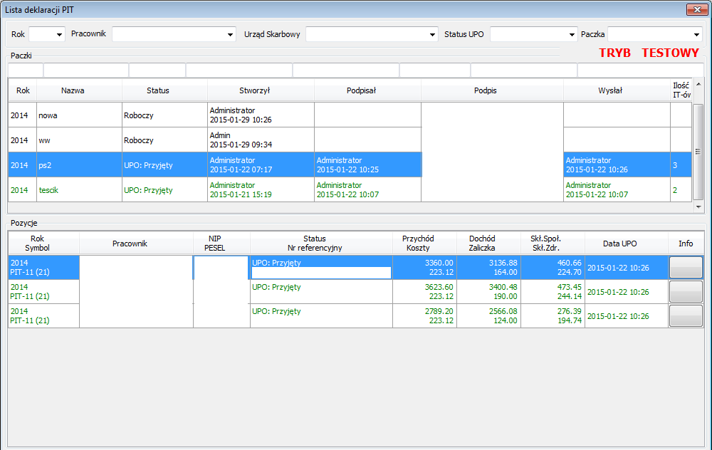
Rys. 435 Okno z listą deklaracji PIT-11

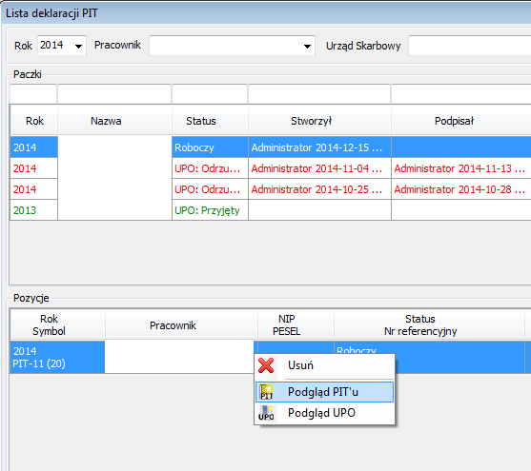
Rys. 436 Opcja podglądu wydruku deklaracji PIT-11
System umożliwia także generowanie korekt do deklaracji PIT-11, PIT-40, PIT-4R, PIT-8AR.
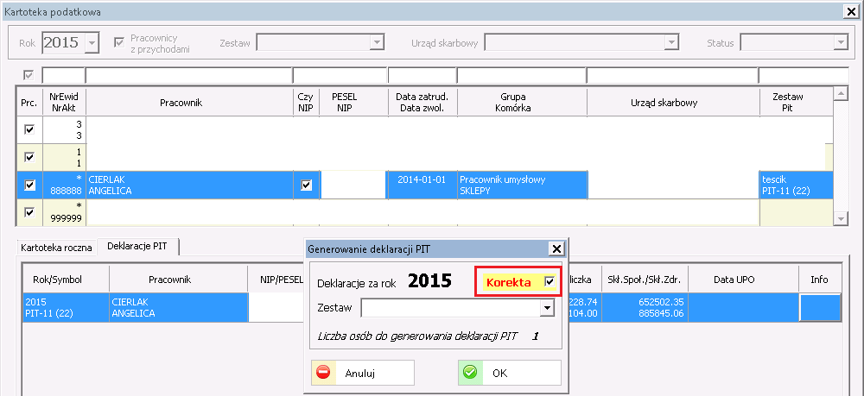
Rys. 437 Opcja generowania korekty dla deklaracji PIT

  - Definicje personelu
Przed przystąpieniem do pracy z modułem PERSONEL należy zdefiniować i sprawdzić poprawność definicji i słowników. Szczególną uwagę należy zwrócić na te elementy, które będą występowały przy przeliczaniu list wynagrodzeń.
Dostęp do definicji jest możliwy poprzez główne menu systemu.
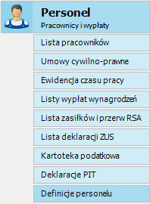
Rys. 438 Menu główne systemu z opcją Definicje personelu
    - Komórki i grupy
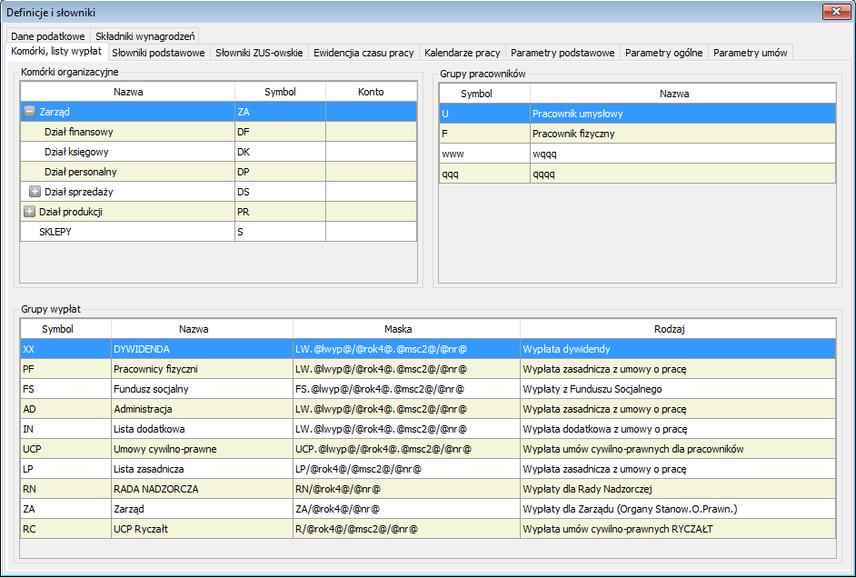
Rys. 439 Okno Definicje i słowniki z zakładką Komórki, listy wypłat
Wyjaśnienia dotyczące wybranych grup wypłat:
- Umowy ryczałtowe (UCP Ryczałt)
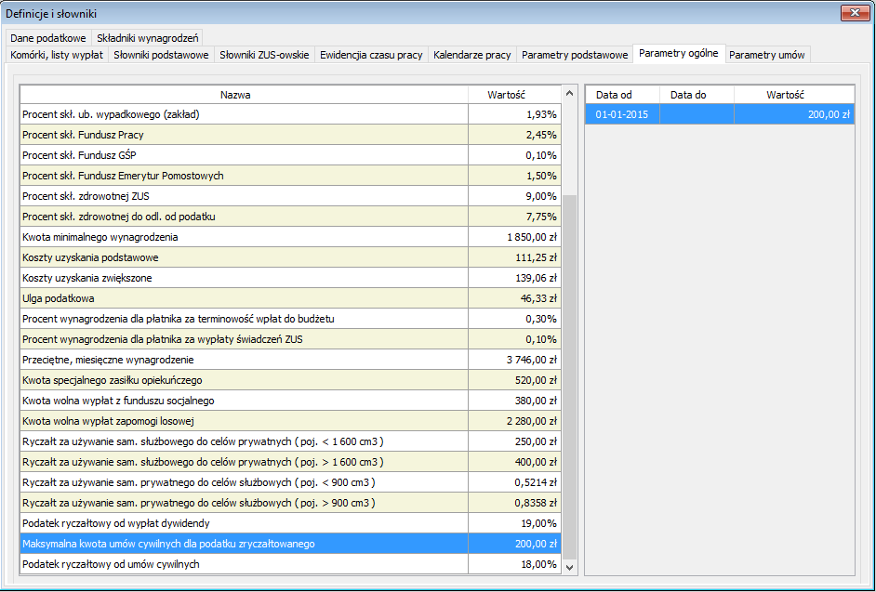
Parametr ten określa wartość graniczną umowy ryczałtowej oraz nowy rodzaj listy wypłat. Umowy te wprowadzane są jako umowy zlecenie. Wartość umowy nie może przekraczać zadanej wartości.
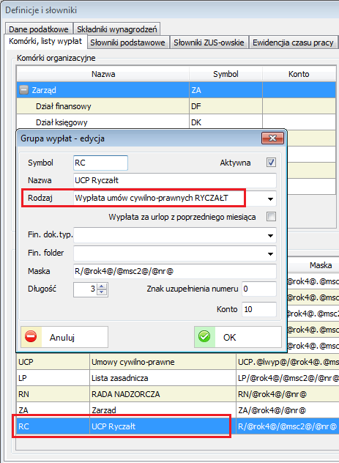
Rys. 440 Edycja grupy wypłat Ryczałt
Przykład wprowadzania nowej umowy cywilno-prawnej - Ryczałt.
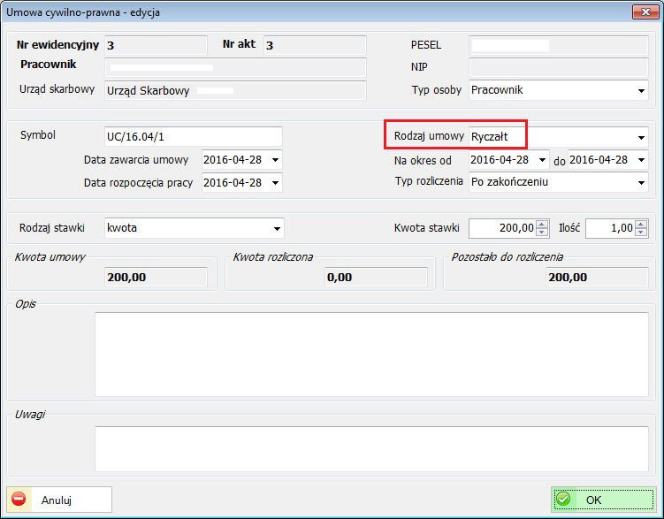
Rys. 441 Wprowadzanie nowej umowy cywilno-prawnej - Ryczałt

Przygotowanie listy wypłat dotyczącej wyżej wspomnianej umowy.
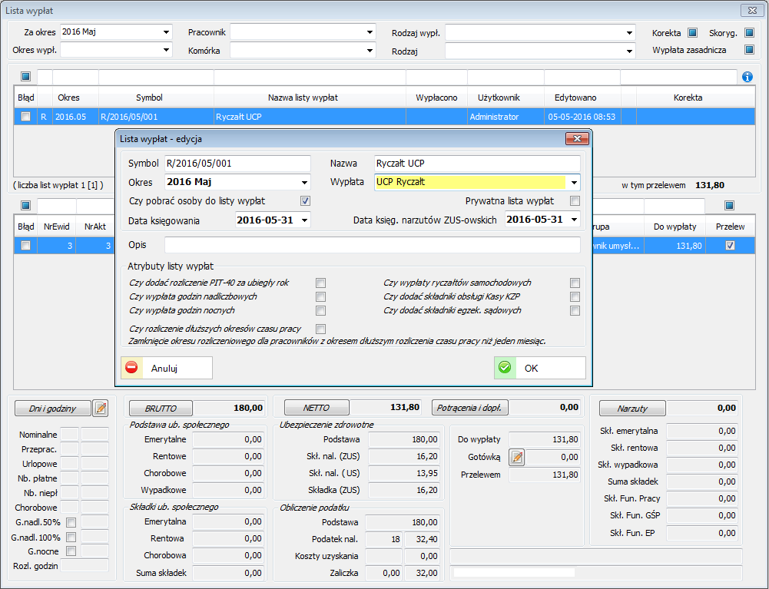

    - Słowniki podstawowe
‘Słowniki podstawowe’ zawierają listę gmin, a także listę zdefiniowanych zawodów.
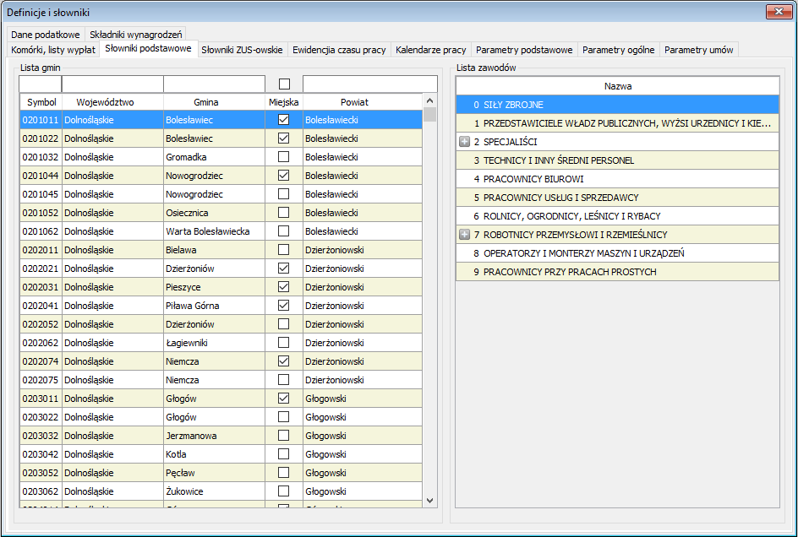
Rys. 442 Okno Definicje i słowniki z zakładką Słowniki podstawowe

    - Słowniki ZUS-owskie
Zakładka z definicją słowników ZUS-owskich, a także z kodami przerw i zasiłków RSA.
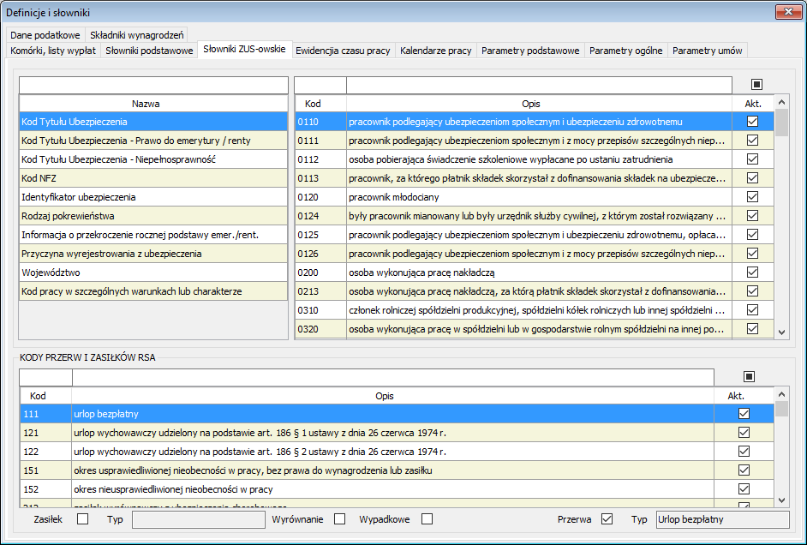
Rys. 443 Okno Definicje i słowniki z zakładką Słowniki ZUS-owskie

    - Ewidencja czasu pracy
Zakładka ‘Ewidencja czasu pracy’ pozwala wprowadzić kody czasu pracy, rodzaje absencji, a także kody absencji dla poszczególnych rodzajów urlopów. Wprowadzono także możliwość dodawania danych szczegółowych absencji definiowanych przez użytkownika.
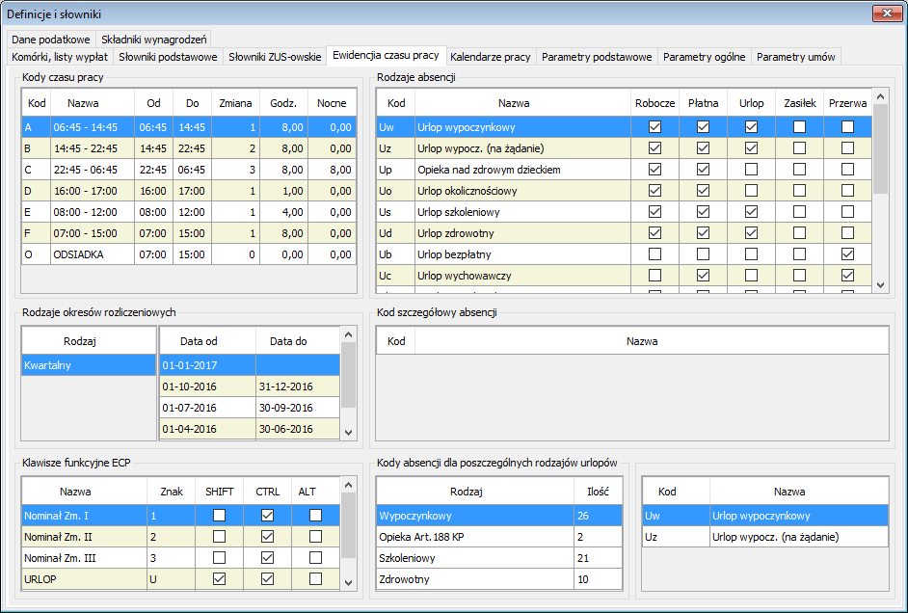
Rys. 444 Okno Definicje i słowniki z zakładką Ewidencja czasu pracy
    - Kalendarze pracy
Zakładka poniżej umożliwia wprowadzanie kalendarzy czasu pracy jak i dni świątecznych. Znajdziemy tutaj również tabelę nominalnych czasów pracy dla danego roku.

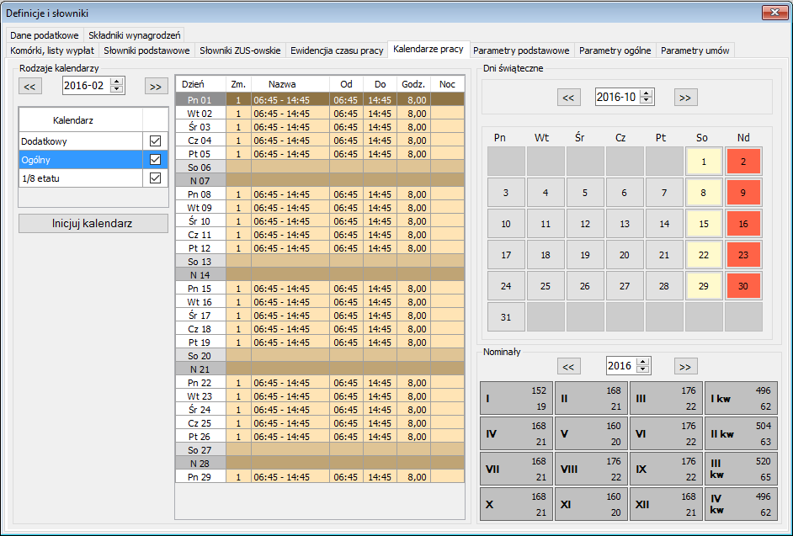
Rys. 445 Okno Definicje i słowniki z zakładką Kalendarze pracy
Jeśli dla nowego okresu nie ma przypisanego kalendarza to poprzez opcję ‘Inicjuj kalendarz’ można go wygenerować.

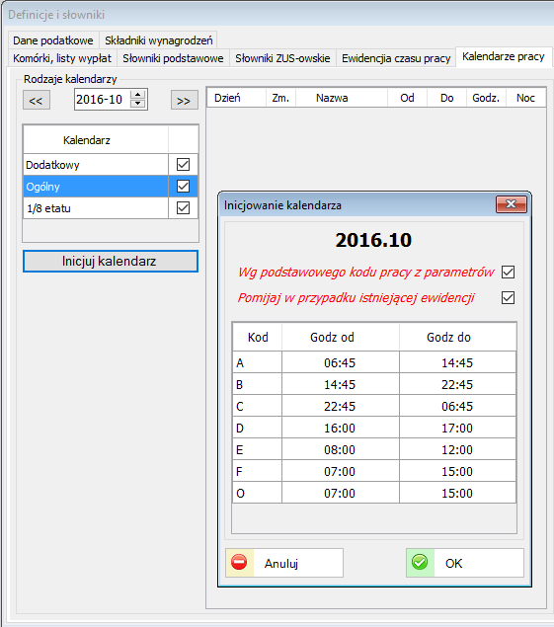
Rys. 446 Opcja inicjowania nowego kalendarza pracy
    - Parametry podstawowe
Na poniższej zakładce definiuje się podstawowe parametry dotyczące modułu Personel, tj. symbol umowy o pracę, symbol aneksu umowy, symbol umowy cywilno-prawnej. Za pomocą opcji umieszczonych w dolnej części okna zdefiniować można kolor list wypłat w zależności od jej statusu.
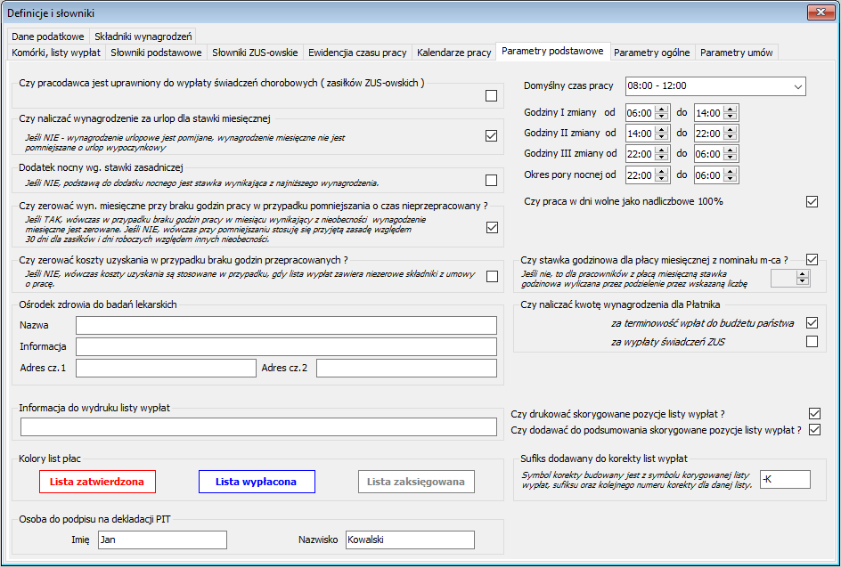
Rys. 447 Okno Definicje i słowniki z zakładką Parametry podstawowe
System oferuje definicję okresów czasowych zaliczanych do I, II lub III zmiany. Umożliwia to automatyczne naliczanie godzin dla zmian. Ilości godzin można użyć w definicjach składników płacowych do naliczania dodatków.

Dodano obsługę wynagrodzeń dla płatnika za wpłaty zaliczek na podatek dochodowy oraz wypłaty świadczeń ZUS. Naliczone wynagrodzenie za poszczególne okresy wraz z możliwością edycji wartości dostępna jest w zakładce ‘Dane podatkowe’.
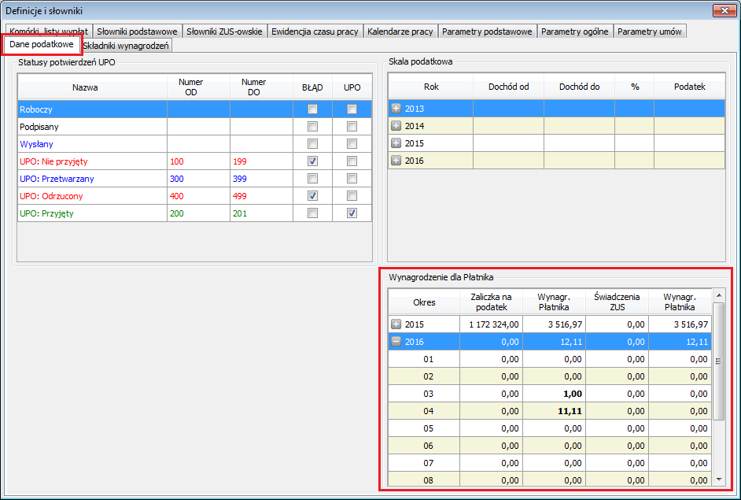
Rys. 448 Edycja parametrów wynagrodzeń dla Płatnika

    - Parametry ogólne
Zakładka z ‘Parametrami ogólnymi’ modułu Personel została przedstawiona poniżej.
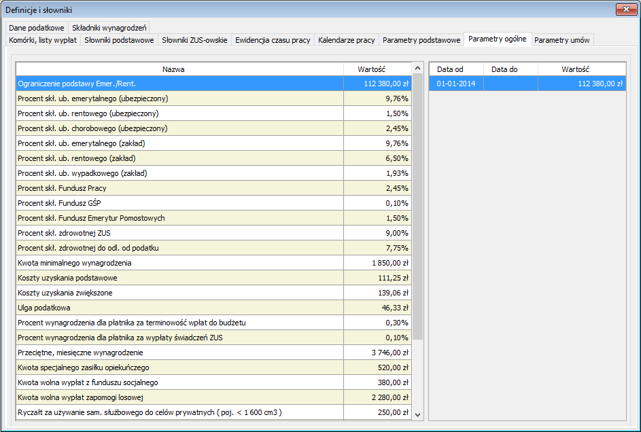
Rys. 449 Okno Definicje i słowniki z zakładką Parametry ogólne

    - Parametry umów
W tym miejscu definiujemy symbole masek umów u pracę czy symbole dotyczące aneksów. Za pomocą menu wydruków system oferuje możliwość podłączania odpowiednich wydruków, np. umów o pracę.
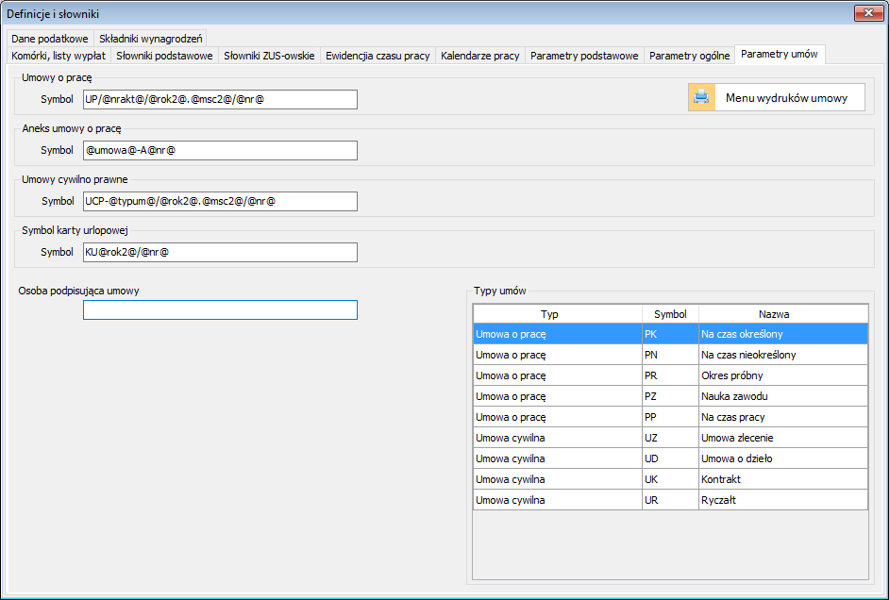
    - Dane podatkowe
‘Dane podatkowe’ zawierają tabelę skali podatkowej, a także definicję statusów potwierdzeń UPO.
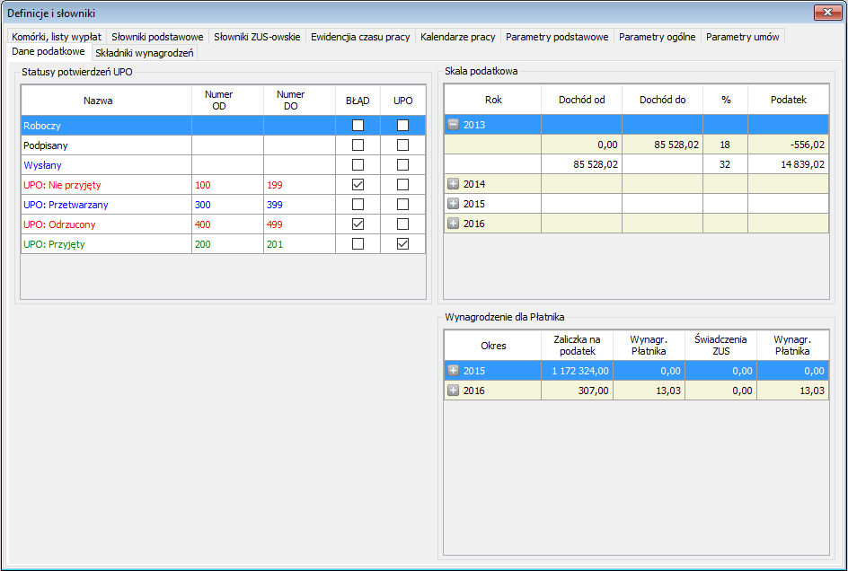
Rys. 450 Okno Definicje i słowniki z zakładką Dane podatkowe i edycją skali podatkowej

    - Składniki wynagrodzeń
Zakładka poniżej przedstawia definicję składników wynagrodzeń z opcją ich szczegółowej dekretacji.
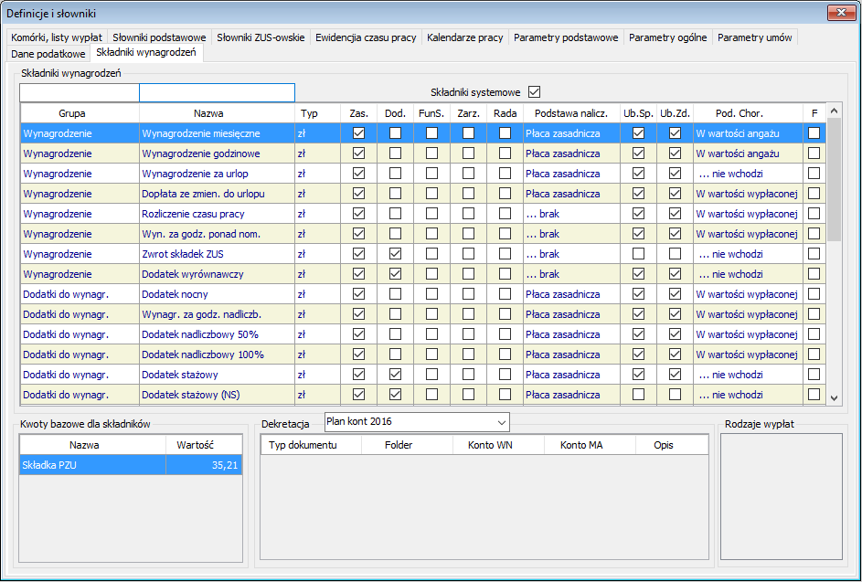
Rys. 451 Okno Definicje i słowniki z zakładką Składniki wynagrodzeń

Poniższe okno przedstawia edycję wybranego składnika płacowego.
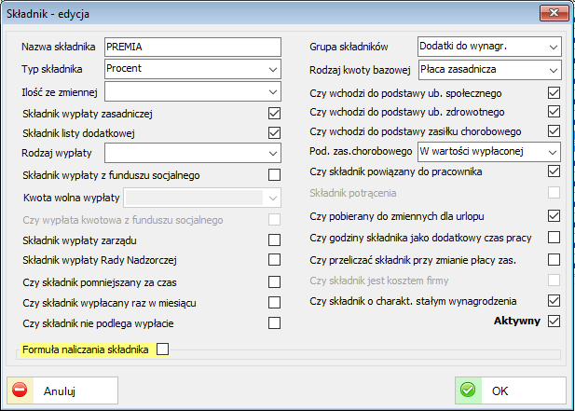
Rys. 452 Okno z edycją wybranego składnika wynagrodzenia

Wyjaśnienia dotyczące wybranych składników.
- Dodatek stażowy (NS) (nieskładkowy)
Domyślnie składnik ten nie jest aktywny. Teraz w systemie są dwa składniki dodatku stażowego. Pozwala to na naliczanie dodatku pomniejszanego o nieobecność chorobową, która podlega składkom ubezpieczenia i wchodzi do podstawy chorobowej oraz na nieskładkowy, który nie wchodzi do podstawy chorobowego. Ważne, aby odpowiednio ustawić Dodatek stażowy. W przypadku dodatku stażowego - nieskładkowego jego wartość jest naliczana jako uzupełnienie dodatku do pełnej wartości w przypadku pomniejszenia.

Przykłady definicji składników płacowych:
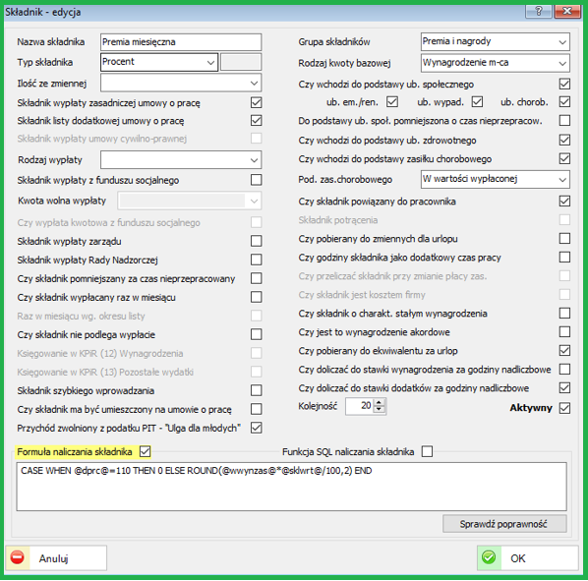
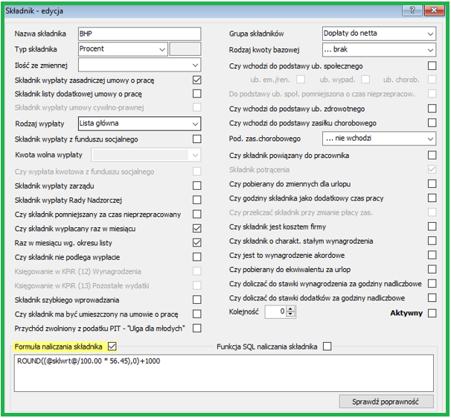
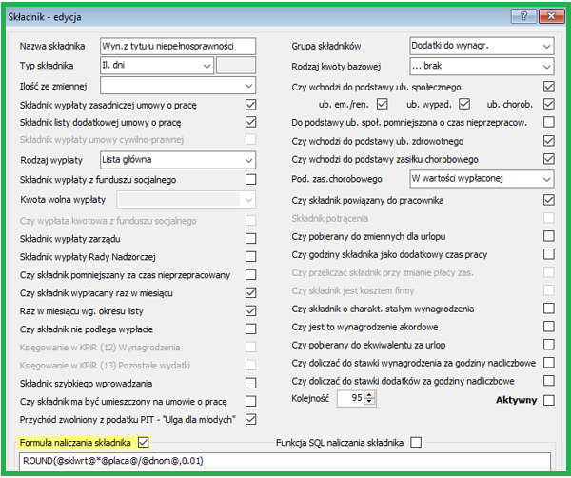
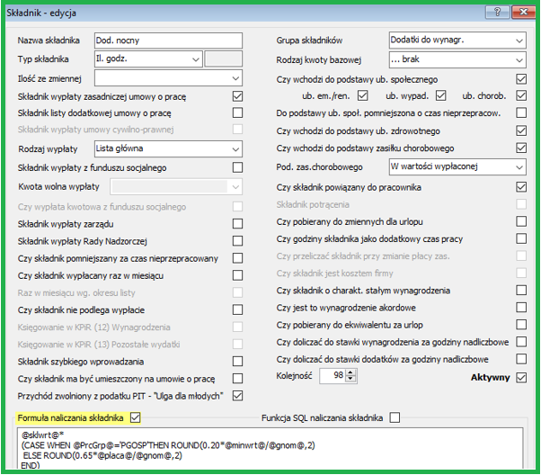
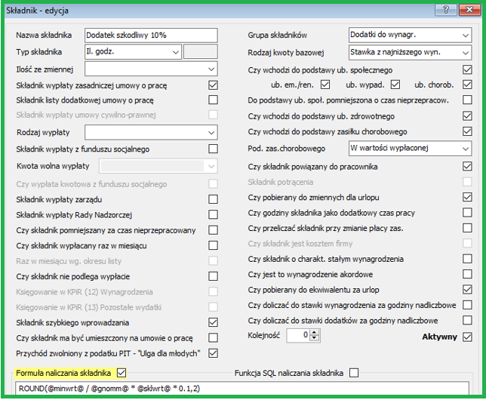
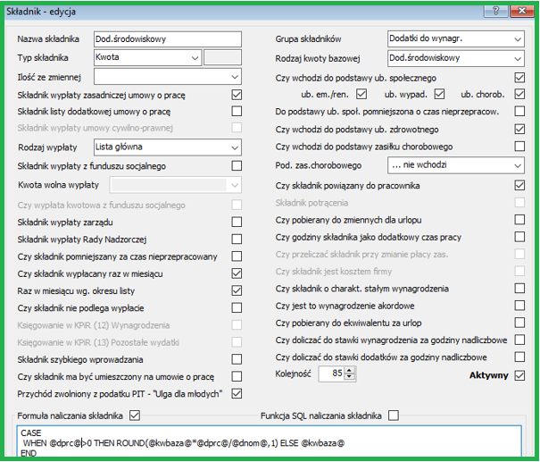

- MAJĄTEK (ŚRODKI TRWAŁE, WYPOSAŻENIE, NARZĘDZIA)

Moduł Majątek umożliwia prowadzenie ewidencji środków trwałych
i wyposażenia. Dostęp do tego modułu znajduję się w głównym menu systemu.
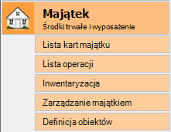
Rys. 453 Funkcje Majątku w głównym menu systemu
  - Lista kart majątku
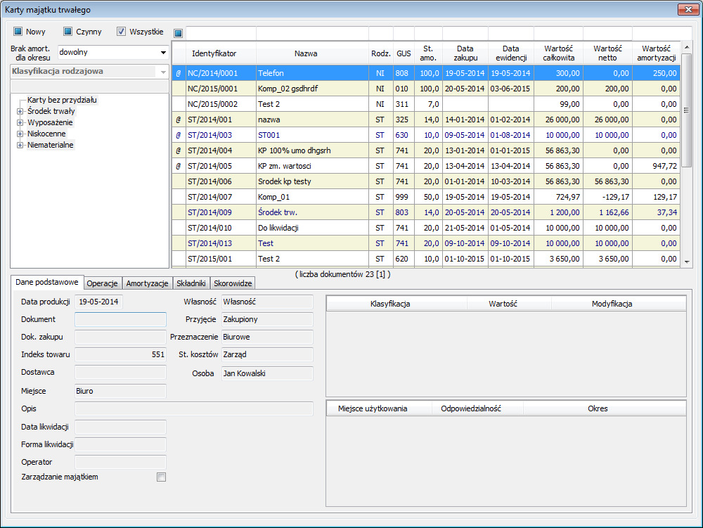
Rys. 454 Lista kart majątku trwałego z zakładką Dane podstawowe
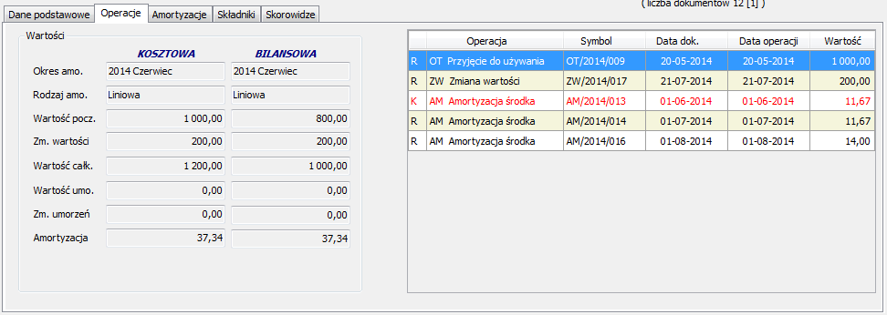
Rys. 455 Lista operacji karty majątku trwałego
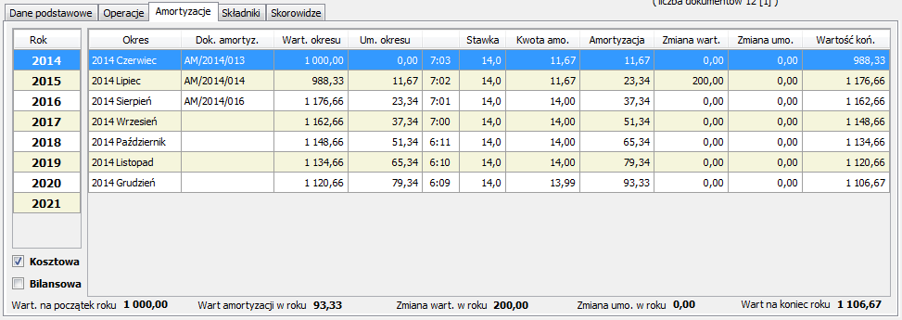
Rys. 456 Lista amortyzacji karty majątku trwałego
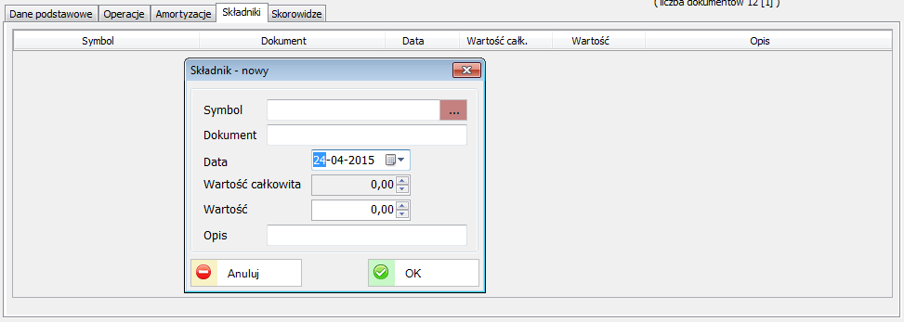
Rys. 457 Składniki karty majątku trwałego z formatką dodania nowego
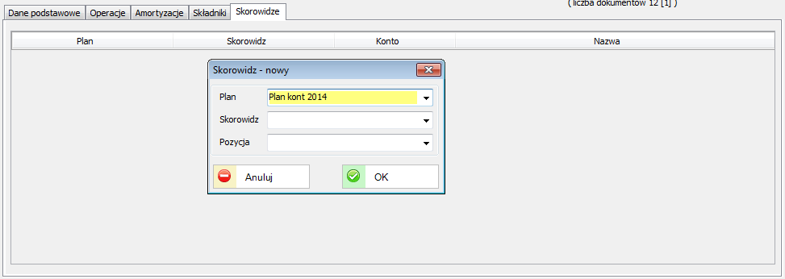
Rys. 458 Skorowidze karty majątku trwałego z opcją dodania nowego
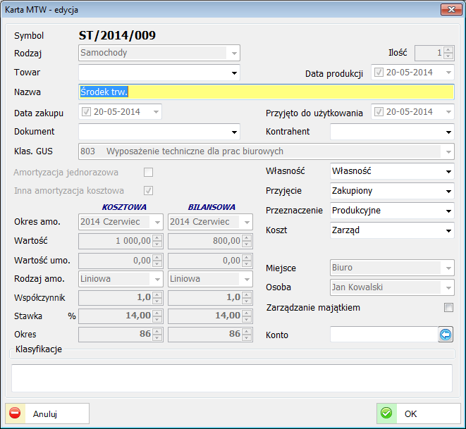
Rys. 459 Okno edycji karty majątku trwałego

    - Raport wydruku: Lista kart
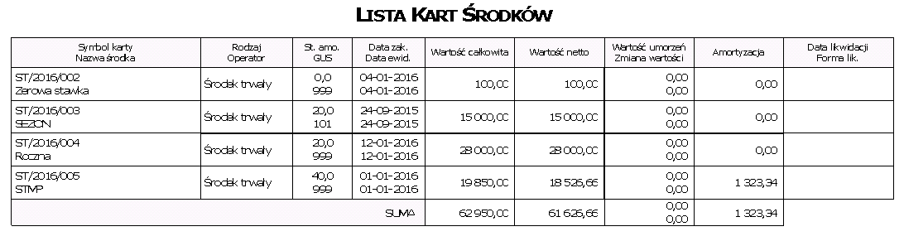
    - Raport wydruku: Karta środka
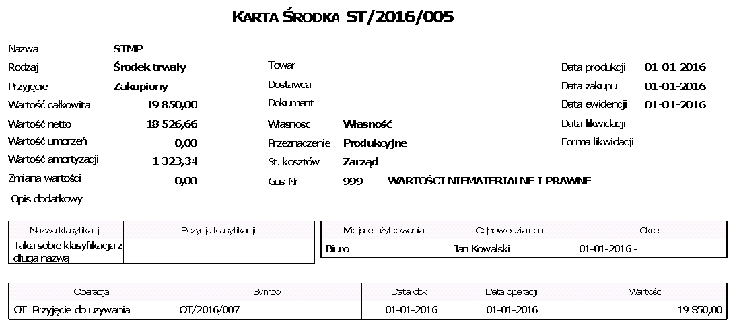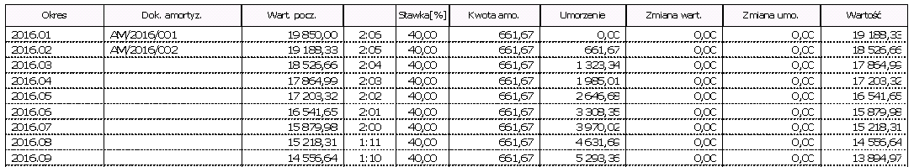

  - Lista operacji
Na liście operacji znajdują się wszystkie dokumenty związane z kartami majątku trwałego. Za pomocą filtrów znajdujących się w górnej części okna można wyszukać konkretne dokumenty powiązane np. z daną kartą lub będące w danym okresie.
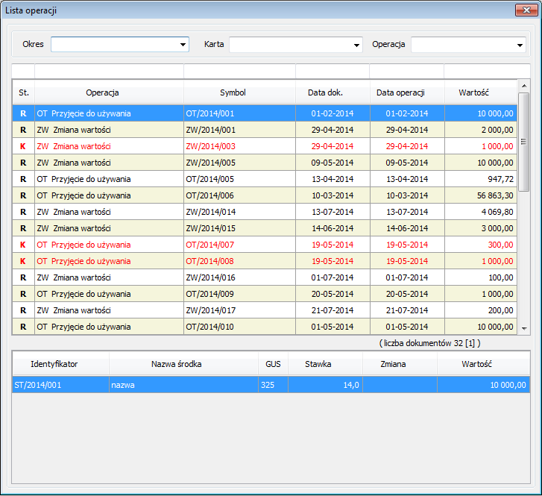
Rys. 460 Lista operacji kart majątku trwałego
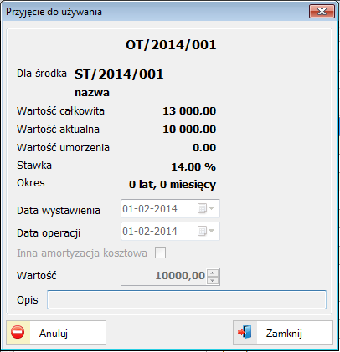
Rys. 461 Okno edycji operacji przyjęcia karty do użytkowania
Istnieje możliwość zatwierdzenia dokumentu przyjęcia do użytkowania (OT) dla kart środka z zerową stawką amortyzacji. Podczas wykonywania tej operacji system wyświetla komunikat o stawce, dokument jest tworzony, ale nie powstaje plan amortyzacji.
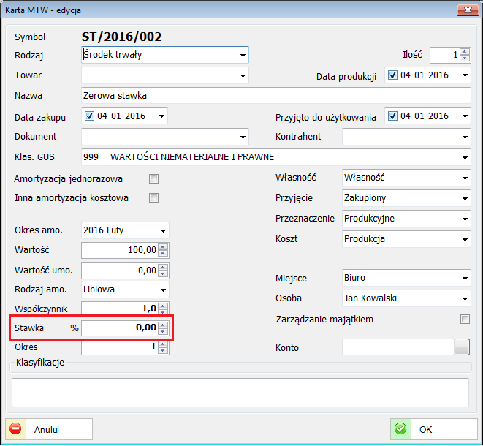
Rys. 462 Dodanie karty środka trwałego z zerową stawką amortyzacji
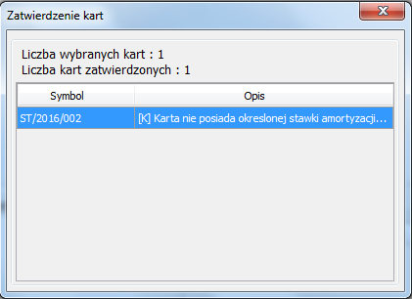
Rys. 463 Przyjęcie karty ze stosownym komunikatem
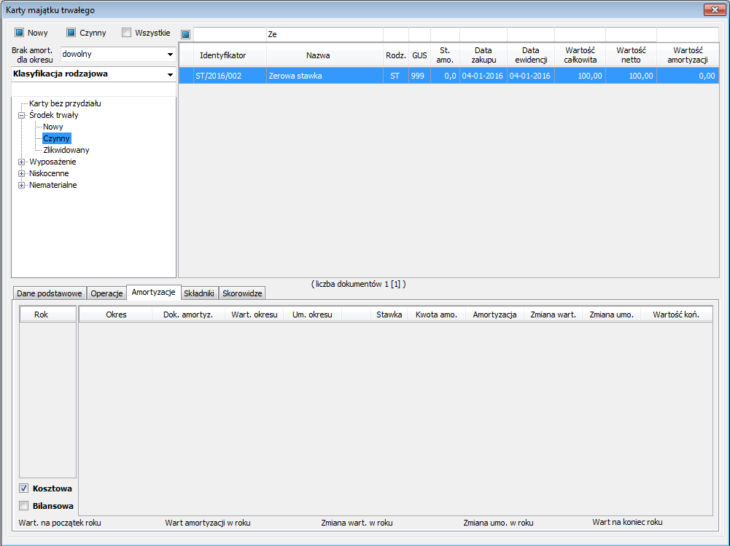
Rys. 464 Karta majątku bez naliczonego planu amortyzacji
  - Inwentaryzacja
Na liście inwentaryzacji można tworzyć dokumenty inwentaryzacji kart majątku trwałego.
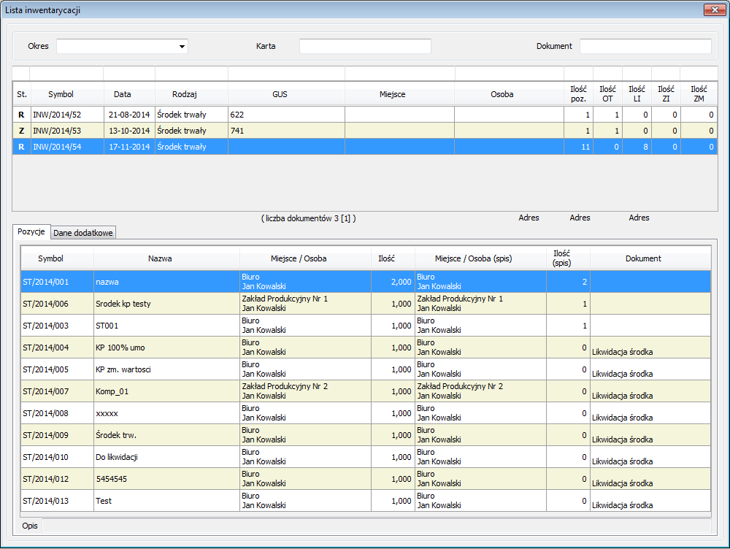
Rys. 465 Lista inwentaryzacji kart majątku trwałego
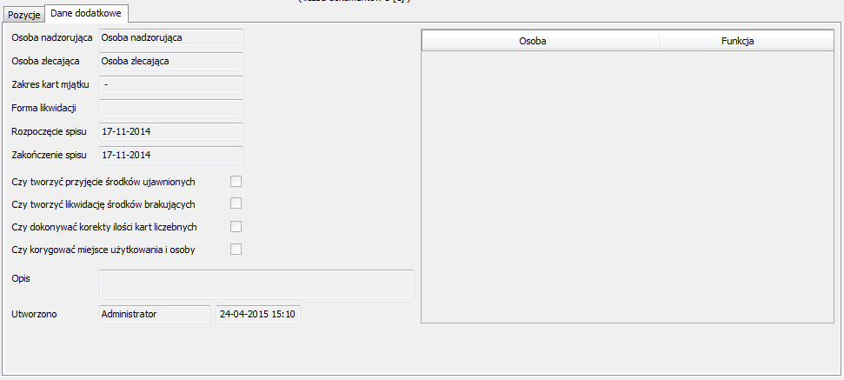
Rys. 466 Zakładka z danymi dodatkowymi dokumentu inwentaryzacji
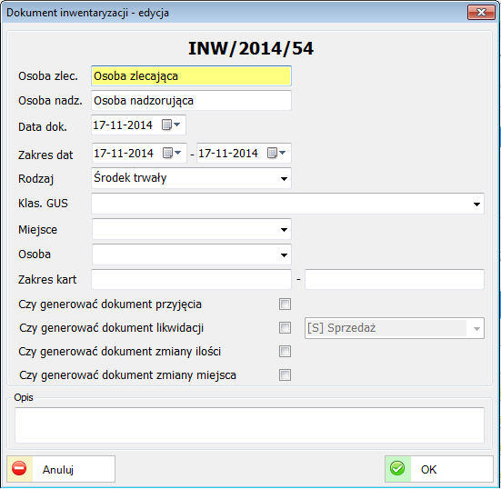
Rys. 467 Wprowadzanie nowego lub edycja nagłówka istniejącego dokumentu inwentaryzacji
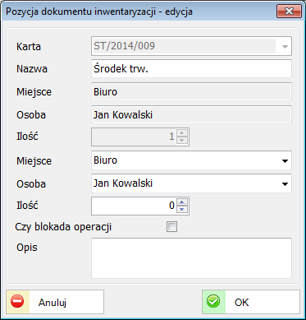
Rys. 468 Okno edycji pozycji dokumentu inwentaryzacji

  - Zarządzanie majątkiem
Zarządzanie majątkiem służy do monitorowania wydań i zwrotów kart majątku trwałego.
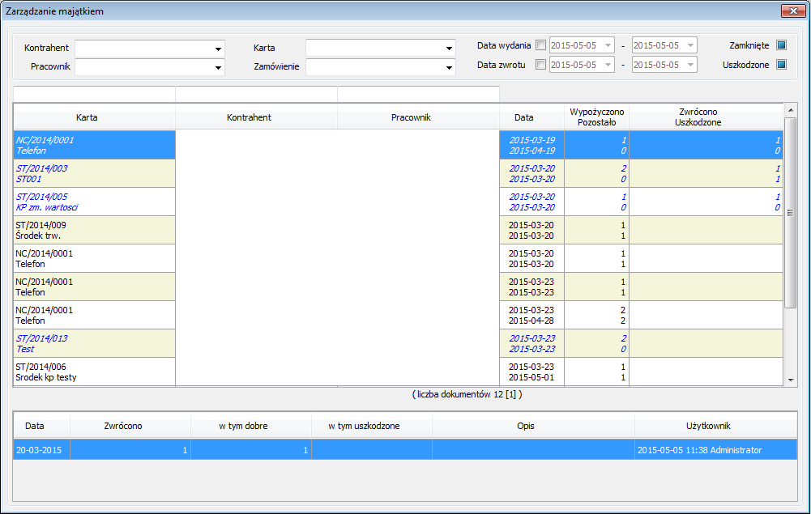
Rys. 469 Lista zarządzania kartami majątku trwałego
Tworząc nowe wypożyczenie środka trwałego podajemy takie parametry jak:
- karta (wybieramy tą, która zostaje wypożyczana),
- kontrahent (dla jakiego kontrahenta),
- zamówienie (do jakiego zamówienia),
- pracownik (dla jakiego pracownika),
- data wydania,
- data zwrotu,
- ilość (ilość wypożyczana),
- opis.
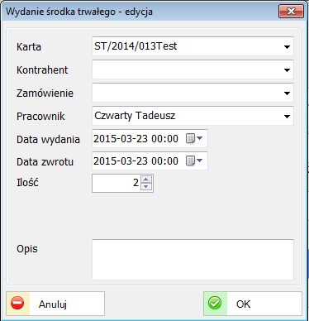
Rys. 470 Okno edycji wydania środka trwałego
W oknie zwrotów podajemy takie parametry jak:
- data zwrotu lub uszkodzenia,
- ilość zwrócona w stanie dobrym,
- ilość braków lub uszkodzonych,
- informacja dodatkowa.
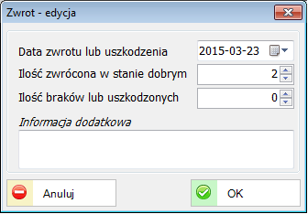
Rys. 471 Okno edycji zwrotu środka trwałego

  - Definicje obiektów
W oknie definicje obiektów można edytować i przeglądać zdefiniowane rodzaje obiektów.
Aby zacząć edytować wybrany typ obiektu należy prawym przyciskiem myszy nacisnąć na wybrany typ i wybrać edycje.
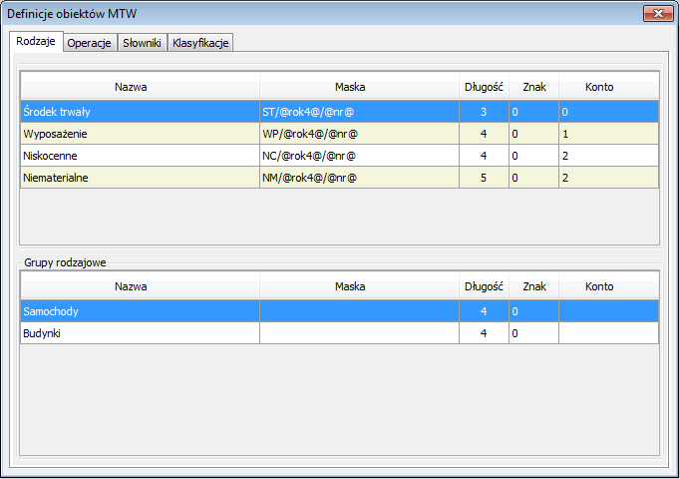
Rys. 472 Główne rodzaje kart majątku trwałego
Karty majątku trwałego można podzielić na cztery podstawowe rodzaje (Środki trwałe, Wyposażenie, Niskocenne i Niematerialne). Dla każdego rodzaju można zdefiniować inną maskę karty. W obrębie poszczególnych rodzajów istnieje również możliwość wprowadzania Grup rodzajowych (Samochody, Budynki itd.). Jeśli dana grupa rodzajowa ma posiadać swoją własną maskę karty to system również nam to umożliwia.
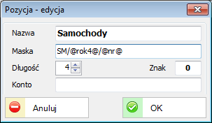
Rys. 473 Edycja grupy rodzajowej z własną maską karty
Wszelkiego rodzaju operacje dokonywane na kartach majątku trwałego odbywają się za pomocą typów dokumentów. Przykłady wprowadzonych typów dokumentów z maskami zostały przedstawione poniżej.
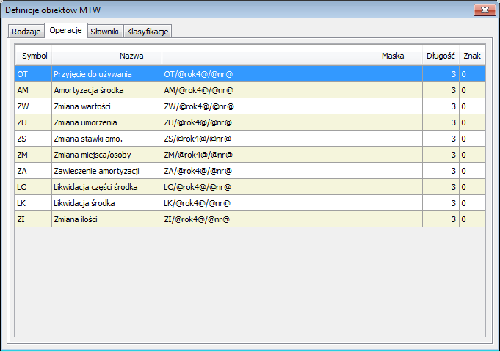
Rys. 474 Typy operacji na kartach majątku trwałego

W zakładce ‘Słowniki’ wprowadza się niezbędne informację potrzebne np. przy przyjmowaniu karty do użytkowania.
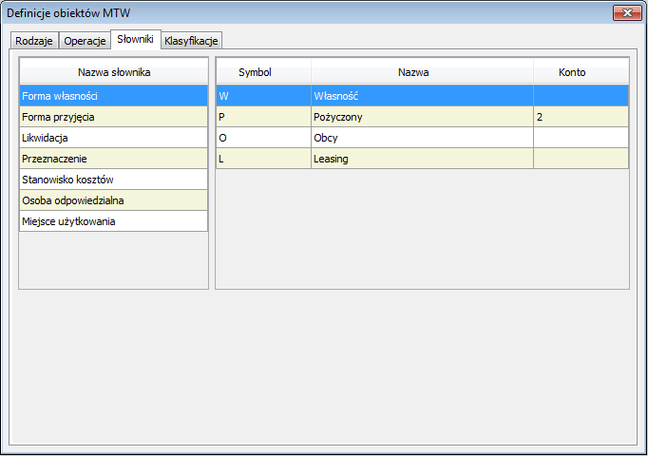
Rys. 475 Słowniki kart majątku trwałego

Zakładka klasyfikacje zawiera zdefiniowane klasyfikacje GUS.
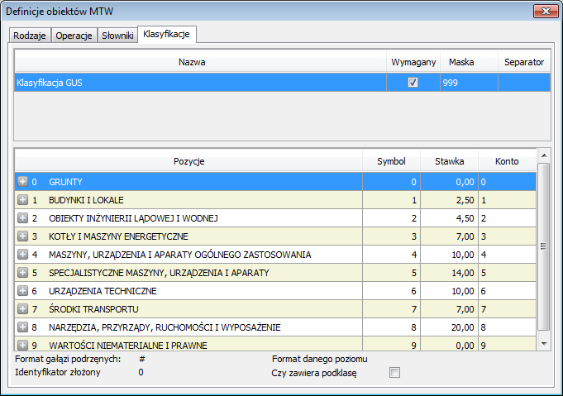
Rys. 476 Klasyfikacje GUS kart majątku trwałego
- ADMINISTRACJA

Dostęp do głównych parametrów systemu znajduję się w podstawowym menu systemu.
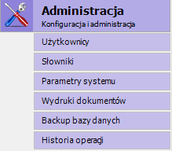
Rys. 477 Menu konfiguracji i administracji systemu

  - Parametry systemu
Parametry systemu należy zdefiniować zgodnie z profilem działalności i danymi firmy (NIP, KRS, EKD, PESEL, REGON, Urząd Skarbowy, konto bankowe).

UWAGA!
Wszystkie zakładki należy dokładnie sprawdzić i dostosować do profilu działalności firmy. Opisy dla poszczególnych pól są czytelne i powinny być zrozumiałe dla użytkownika.

    - Firma
Wszystkie dane firmy wprowadza się w menu Parametry systemu w zakładce ‘Firma’.
Zakładka „Firma” zawiera swoje zakładki jak: Identyfikacja, Dane adresowe, Dane dodatkowe, Konta Bankowe, Podatnicy
Dane zawierają wszystkie niezbędne informacje o naszej firmie, jej symbol, nazwę, konta bankowe, dane adresowe, dodatkowe, podatnicy, itd.
Rachunki firmowe można prowadzić także w walutach.

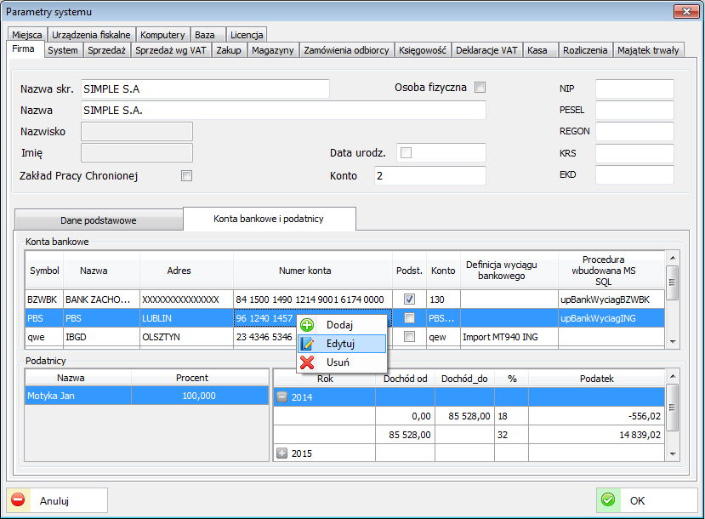
Rys. 478 Podstawowe dane dotyczące firmy
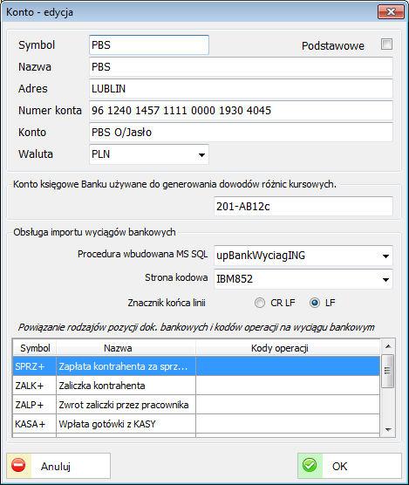
Rys. 479 Okno z edycją konta bankowego

    - Obsługa importu wyciągów bankowych
Jeśli będziemy chcieli korzystać z funkcjonalności systemu związanego z importem wyciągów bankowych to podczas edycji konta bankowego należy zdefiniować podstawowe dane z tym związane, tj. wybór wbudowanej procedury w zależności od banku, wybór odpowiedniej strony kodowej jak i wybrać znak końca linii. Parametry te uzyskamy od banku, z którego będziemy chcieli importować wyciągi bankowe.
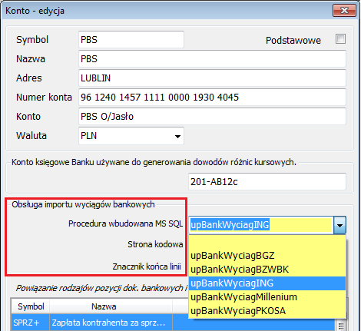
Rys. 480 Okno z danymi do importu wyciągów bankowych
    - Definicja kodów operacji dla dok. bankowych
Dla konkretnych ‘Kodów operacji’ występujących na importowanym wyciągu bankowym istnieje możliwość powiązania ich z odpowiednim rodzajem dokumentów bankowych w systemie.
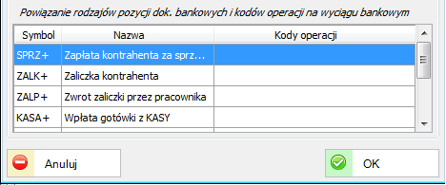
    - System
Statusy oznaczają wybór koloru dokumentów Roboczych, Zatwierdzonych i Zaksięgowanych.
W tym miejscu definiuje się również skrót klawiszowy przy podpowiedzi indeksów i dokumentów, np.: „Ctrl + N” lub dowolny inny.
W zakładce Parametry systemu można wskazać miejsce wykonywania kopii zapasowej oraz ustawić parametr automatycznego wykonywania kopii co określoną liczbę dni przy zamykaniu systemu.
W tej zakładce wskazuje się również folder zapisu/odczytu plików dołączonych do obiektów (indeksy, kontrahenci, dokumenty sprzedaży, zakupu, magazynowe, zamówienia, itp.)

UWAGA!
Link do pobierania kursu walut należy wpisać jeżeli korzystamy z opcji walutowych, prowadzimy ewidencje i rozliczenia walutowe. W przeciwnym wypadku pole można pozostawić puste.
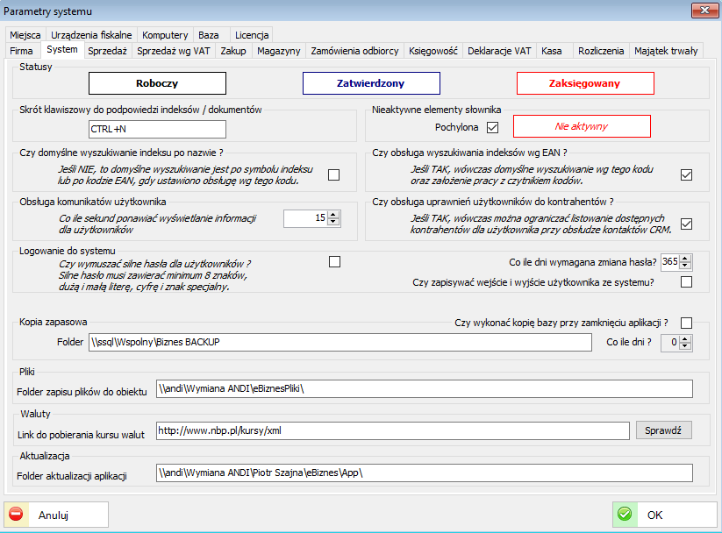
Rys. 481 Podstawowe dane dotyczące Systemu
Dodano obsługę kodów EAN na podpowiedzi indeksów ‘Czy obsługa wyszukiwania indeksów wg EAN?’. Po ustawieniu tego parametru domyślne wyszukiwanie indeksów następuje po danym kodzie z możliwością wykorzystania, np. czytnika kodów.
    - Sprzedaż
W zakładce Sprzedaż ustawia się parametry wydruków dokumentów sprzedaży, m.in. opisy do symboli, liczba kopii, teksty dodatkowe itp.
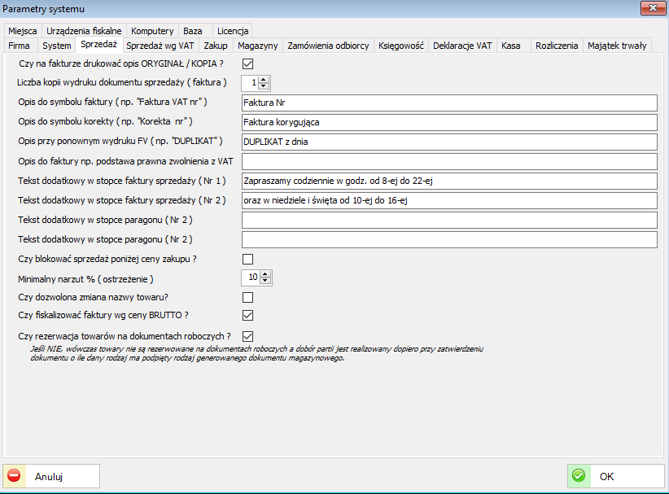
Rys. 482 Zakładka z parametrami sprzedaży
Parametr ‘Czy rezerwacja towarów na dokumentach roboczych?’ decyduje, czy robocze dokumenty sprzedaży mają rezerwować partie indeksów magazynowych. Jeśli NIE, wówczas dopiero zatwierdzenie dokumentu powoduje dobór partii indeksu magazynowego.

    - Sprzedaż wg VAT
Zakładka z definicją stawek VAT.
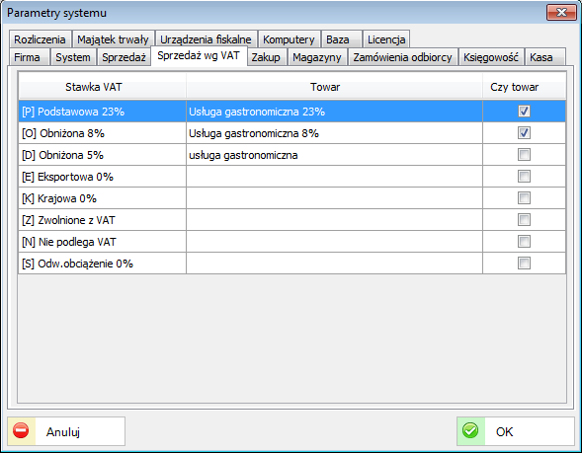
Rys. 483 Zakładka z definicjami stawek VAT
Ze względu na złożoność obliczeń i zastosowań definiowanie stawek VAT znajduje się w gestii producenta.

    - Zakup
Parametry zakupu z opcją wprowadzenia % składki na Fundusz Promocji Produktów Rolno-Spożywczych.
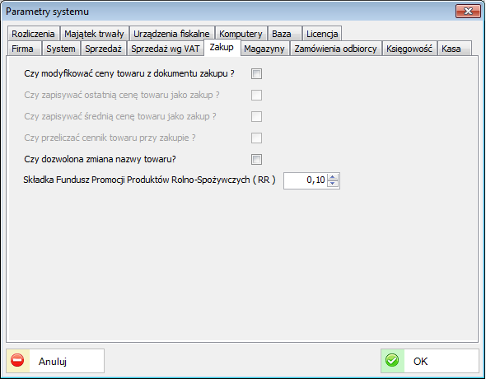
Rys. 484 Okno z parametrami dotyczącymi zakupu

    - Magazyny
Parametry magazynów wprowadza się w zakładce ‘Magazyny’.
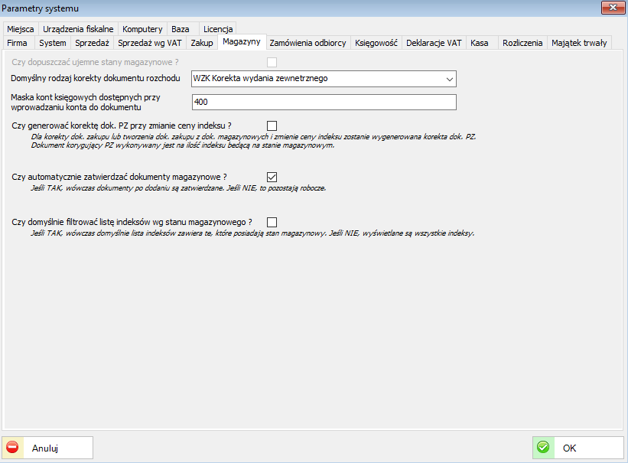
Rys. 485 Główne parametry dotyczące magazynów
Jeśli parametr ‘Czy automatycznie zatwierdzać dokumenty magazynowe?’ jest zaznaczony to nowo wprowadzane dokumenty magazynowe po zapisie będą z automatu posiadały status ‘Zatwierdzone’.
Jeśli parametr ‘Czy domyślnie filtrować listę indeksów wg. stanu magazynowego?’ jest zaznaczony to otwierając okno z listą indeksów domyślnie wyświetlane będą tylko te, które posiadają stan na magazynie.
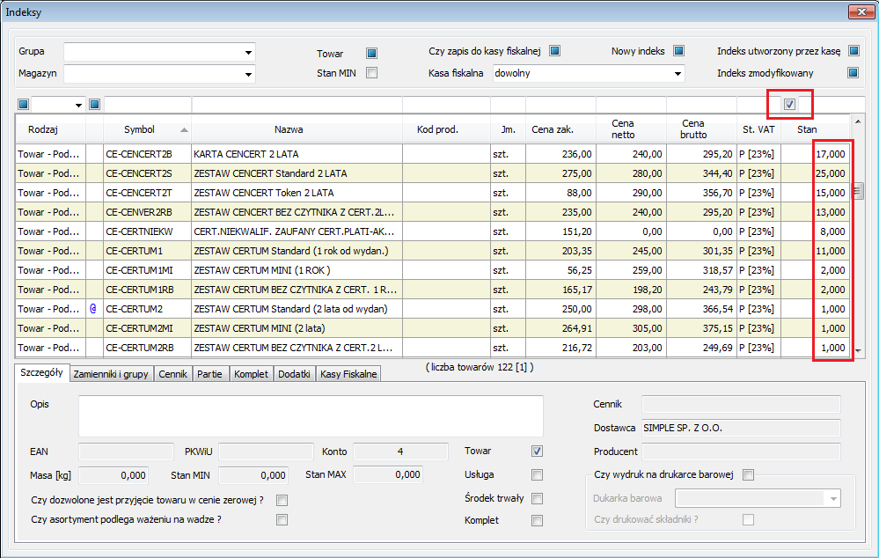
Rys. 486 Lista indeksów z założonym parametrem stanu towarowego

    - Zamówienia odbiorcy
W zakładce ‘Zamówienia odbiorcy’ można dostosować własne wydruki do zamówień odbiorców, tj. opis do symbolu zamówienia, opis do dokumentu korygującego, ustawienie liczby kopii wydruku, teksty dodatkowe itd.
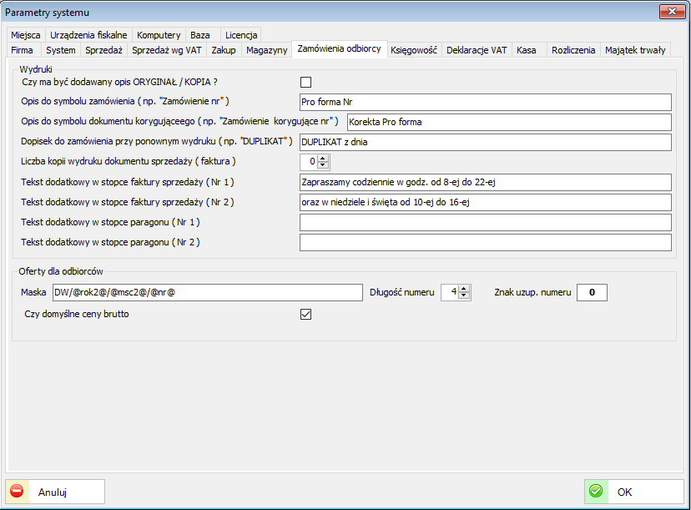
Rys. 487 Główne parametry dotyczące zamówień odbiorców
Na podstawie zamówienia dla odbiorcy można wygenerować fakturę proformę lub fakturę zaliczkową. Można także wykonać wycenę zamówienia dla klienta. Powyższe parametry służą do odpowiedniej konfiguracji dokumentów związanych z zamówieniami.

    - Księgowość
W zakładce ‘Księgowość’ ustala się czy księgowość w danej firmie jest prowadzona na podstawie ‘Książki Przychodów i Rozchodów’ czy może dokumenty mają być generowane do tzw. pełnej księgowości. Ustala się również nazwę dodatkowej kolumny czy np. maskę itd.
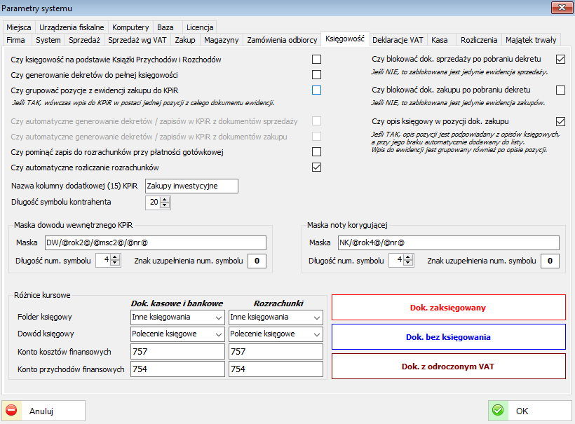

    - Deklaracja VAT
W poniższej zakładce ustawiamy parametry podstawowe dotyczące sposobu tworzenia deklaracji VAT, a także definiujemy parametry dotyczące współczynników VAT.
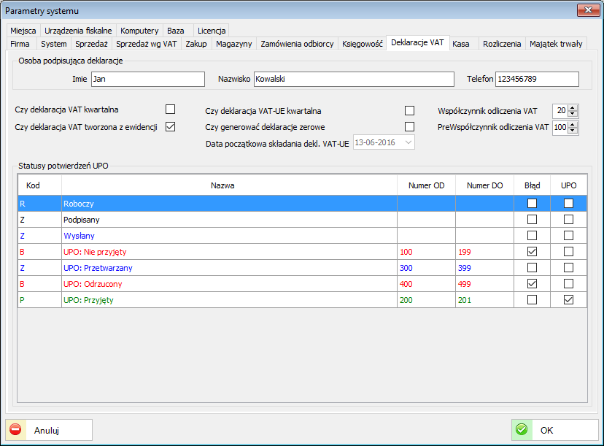
Rys. 488 Parametry dotyczące deklaracji VAT

    - Kasa
Parametry dotyczące kasy znajdują się w poniższej zakładce.
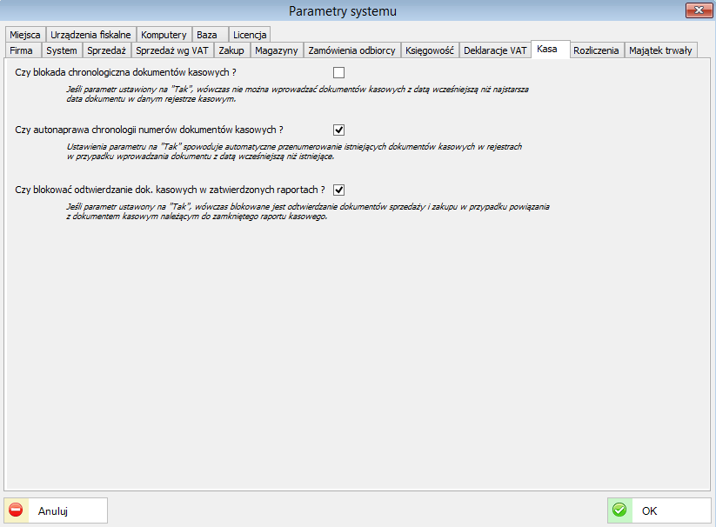
Rys. 489 Parametry dotyczące kasy
    - Rozliczenia
Parametry dotyczące rozliczeń zostały przedstawione poniżej. W zakładce tej definiuje się również tabelę odsetek ustawowych.
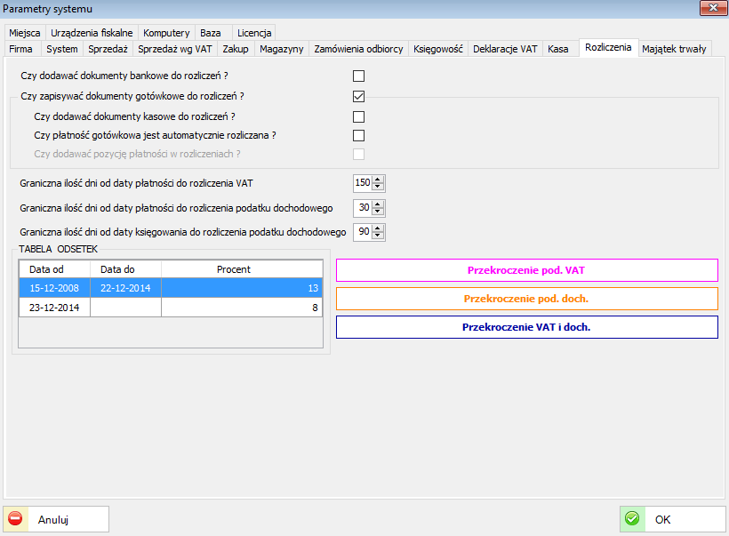
Rys. 490 Parametry rozliczeń
Odpowiednie ustawienia kolorów pozwoli w sposób czytelny kontrolować rozliczenia z kontrahentami – Należności i Zobowiązania.
Tabela odsetek służy do definiowania okresu obowiązywania oraz wartości % odsetek ustawowych. Dane te wykorzystujemy przy generowaniu wezwań do zapłaty należności nierozliczonych na dzień wezwania oraz odsetek od należności rozliczonych (zapłaconych). Należy zwrócić uwagę na poprawne zdefiniowanie oprocentowania oraz okresu obowiązywania.

    - Majątek trwały
Maskę dokumentów inwentaryzacji jak i dodatkowe parametry definiujemy w zakładce ‘Majątek trwały’.
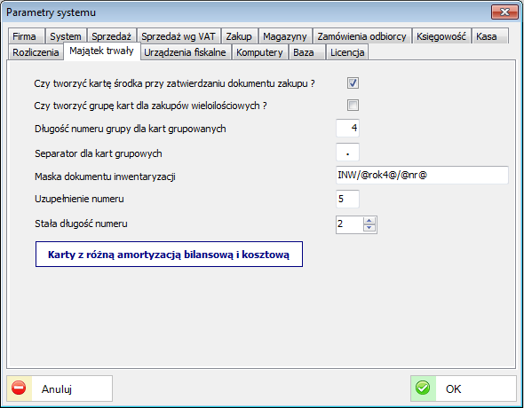
Rys. 491 Opcje dotyczące majątku trwałego
    - Urządzenia fiskalne
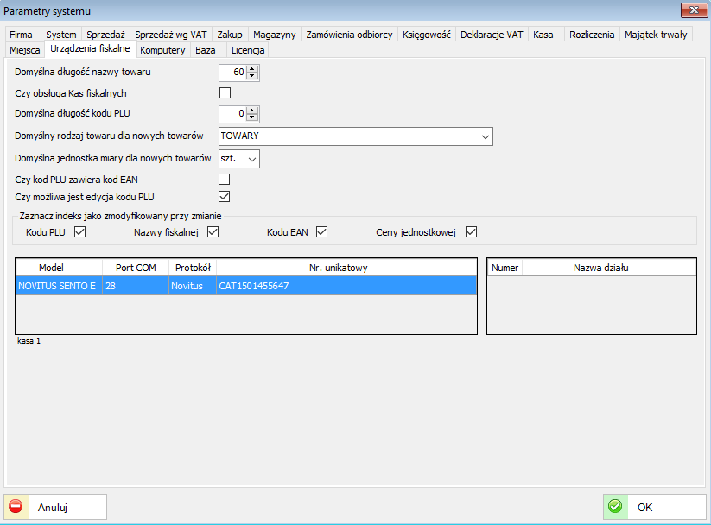
Rys. 492 Parametry dotyczące urządzeń fiskalnych
    - Komputery
Zakładka Komputery to lista zdefiniowanych komputerów w sieci. Poniższe okno przedstawia również edycję przykładowego komputera. Dla danego sprzętu przypisuje się również obsługiwane urządzenie jakim jest drukarka fiskalna, czytniki kart, wagi elektroniczne itp.
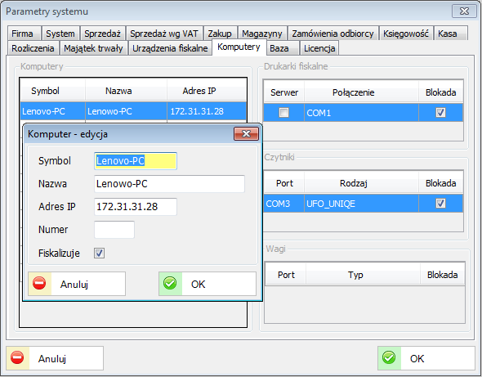
Rys. 493 Lista komputerów w sieci
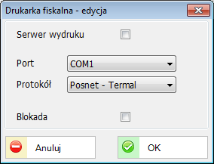
Rys. 494 Modyfikacja parametrów drukarki fiskalnej
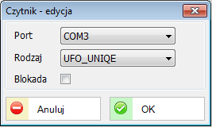
Rys. 495 Modyfikacja parametrów czytnika kreskowego
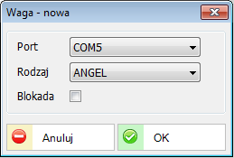
Rys. 496 Modyfikacja parametrów wagi elektronicznej

    - Baza
Zakładka ‘Baza’ jest bardzo istotna dla pracy systemu. W niej wybieramy bazę danych, na której odbywa się praca. Widoczne informacje bazy to: symbol, nazwa bazy, oraz data utworzenia lub zamknięcia. Można zdefiniować kilka baz danych pod warunkiem odpowiednio zakodowanego klucza (posiadanej licencji).
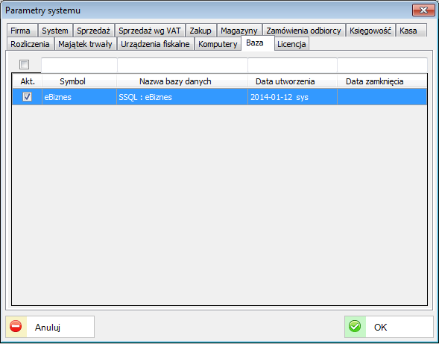
Rys. 497 Konfiguracja baz danych

    - Licencja
Zakłada Licencja służy do importu klucza licencyjnego (licencja.prm).
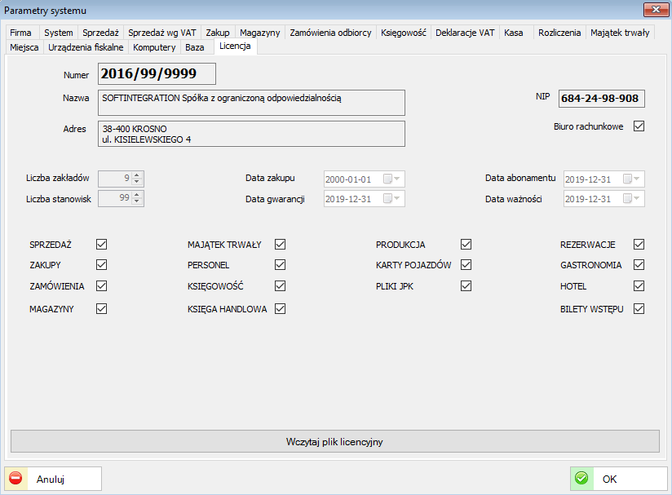
Rys. 498 Informacja o licencji i import kluczy licencyjnych

UWAGA!
Dane zapisane w kluczu licencyjnym muszą dokładnie odpowiadać danym wpisanym w parametrach firmy. Weryfikacja pola NIP
    - Silne hasło
Dodano możliwość wprowadzania dla użytkowników tylko tzw. „Silnych haseł”. Możemy zaznaczyć odpowiedni parametr aby system akceptował dla użytkowników tylko silne hasła.
    - Obsługa komunikatora systemowego.
Dodano parametr obsługi komunikatów.
    - Notatki do dokumentów
Obiekt notatki można dodać do każdego z obiektów podstawowych, tj. Kontrahenci, Pracownicy, Dokumenty sprzedaży, Zamówienia, Dokumenty zakupu. Notatki mogą mieć atrybut ‘Poufny’ jak również mogą być skierowane do określonego użytkownika.
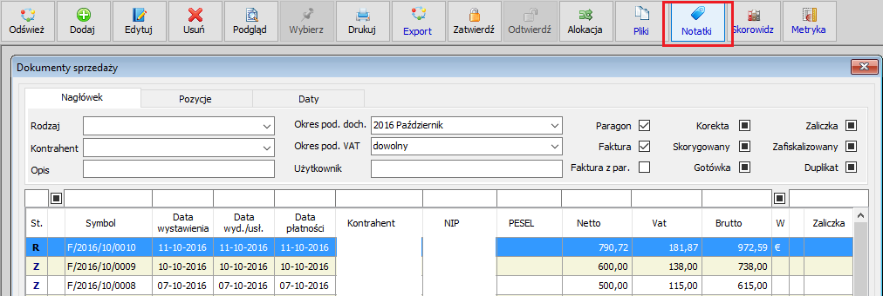
Rys. 499 Lista dok. sprzedaży z opcją notatek
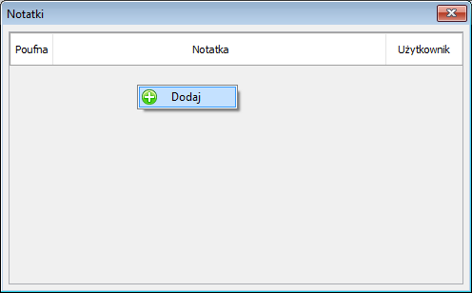
Rys. 500 Dodawanie nowej notatki
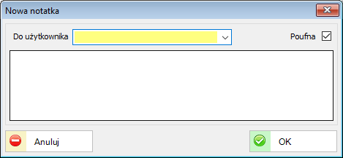
Rys. 501 Okno z edycją nowej notatki
Dostęp do notatek poufnych zostało ograniczone poprzez odpowiednie uprawnienie przypięte do danego użytkownika.
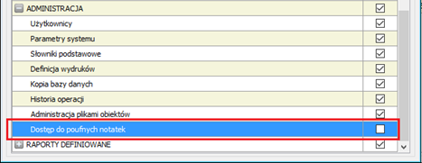

  - Użytkownicy
W poniższym oknie istnieje możliwość dodawania nowego lub modyfikowania już istniejącego użytkownika, nadawania odpowiednich uprawnień, a także możliwość dezaktywacji danego użytkownika.

Rys. 502 Lista użytkowników z przypisanymi uprawnieniami w systemie – poniżej szczegóły
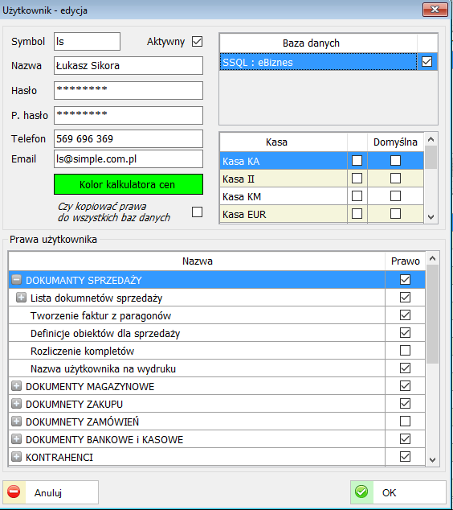

Podstawowe grupy uprawnień.
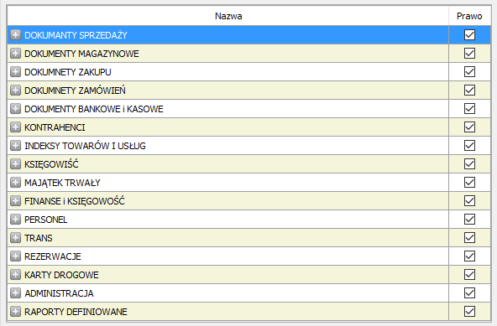
  - Słowniki
Przed przystąpieniem do pracy należy przejrzeć i zdefiniować lub zmodyfikować wszystkie słowniki wykorzystywane w systemie (typy płatności, magazyny, jednostki miary, itp.).

    - Jednostki miar
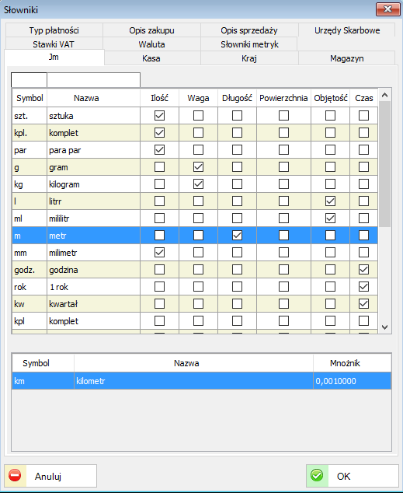
Rys. 503 Parametry słownikowe
Do każdej jednostki miary można dodać odpowiedni przelicznik.
Dodano do słownika jednostek miary atrybut określający typ jednostki, np. Wagowa, Ilościowa, Długości, Powierzchni, Objętości lub Czasu.
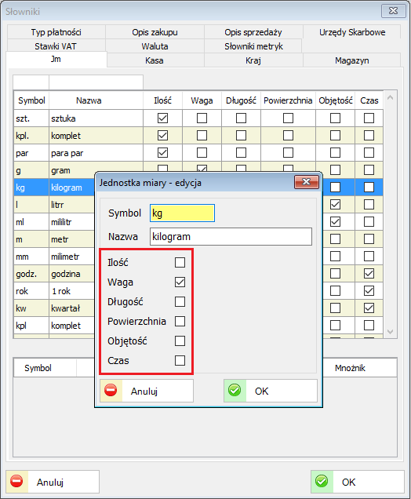
Rys. 504 Wybór atrybutu jednostek miar

    - Słowniki metryk
Dodano nową funkcjonalność dodawania metryk, czyli dodatkowych specyfikacji do obiektów, np. dla dok. sprzedaży. Definicję metryk określa się do rodzajów dokumentów.
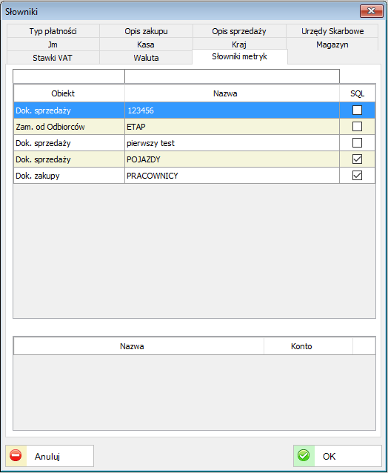
Rys. 505 Okno edycji słowników metryk
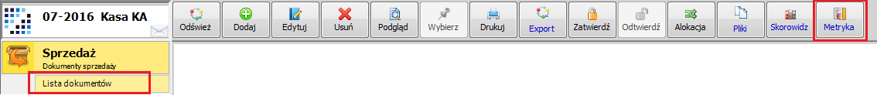
Rys. 506 Dostęp do opcji metryk z listy dok. sprzedaży
    - Magazyn
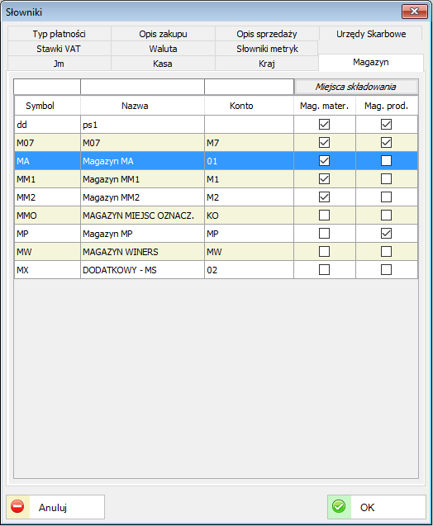
Rys. 507 Okno z listą magazynów
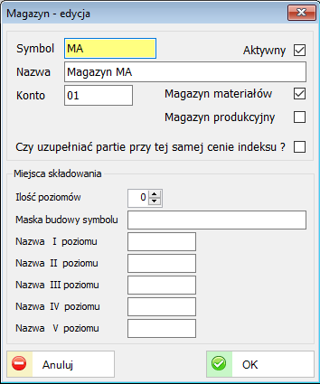
Rys. 508 Okno edycji magazynu
W oknie edycji danego magazynu system oferuje również możliwość zdefiniowania miejsc składowania.

  - Wydruki dokumentów
Wszystkie dostępne dla użytkownika wydruki znajdują się w zakładce Wydruki dokumentów, w menu Administracja.
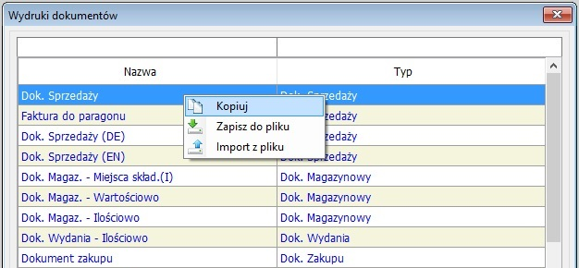
Rys. 509 Wydruki dokumentów

Z tego miejsca użytkownik może przeglądać listę wydruków, dodawać nowe oraz usuwać i edytować już istniejące. Dwie ostatnie możliwości – usuwanie oraz edycja, nie dotyczą wydruków systemowych (oznaczonych kolorem niebieskim). Wszystkie wydruki można wyeksportować, zapisując je w wybranym miejscu na dysku jako pojedynczy plik xml. Plik taki można później zaimportować, zastępując w ten sposób wybrany wydruk.

Aby stworzyć nowy wydruk należy wybrać dowolny z istniejących, kliknąć na nim PPM, a następnie wybrać z menu kontekstowego opcję kopiuj. Należy pamiętać, że powstały w ten sposób wydruk będzie tego samego typu co wydruk źródłowy. Aby edytować stworzony wydruk należy kliknąć na nim PPM i wybrać opcję edytuj. Na ekranie pojawi się nowe okno, na którym możemy zmienić nazwę wydruku. Następnym krokiem jest wciśnięcie środkowego przycisku edytuj – spowoduje on uruchomienie zewnętrznego programu Report Builder służącego do tworzenia i edycji raportów.

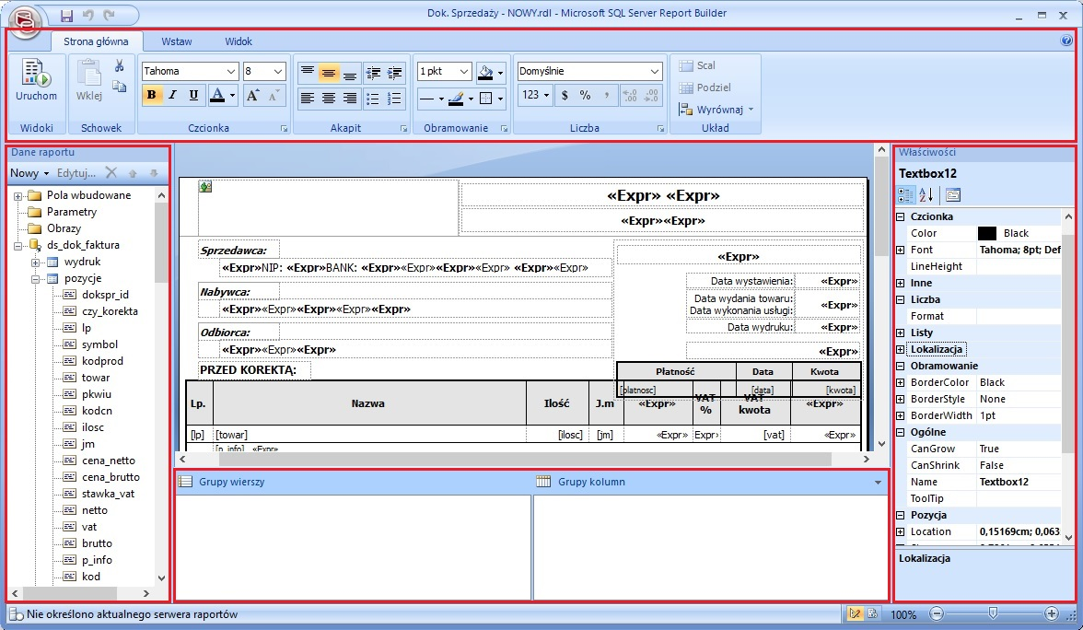
Rys. 510 Report Builder

Okno programu Report Builder pomaga sprawnie tworzyć i edytować potrzebne wydruki. Centralną część okna zajmuje powierzchnia projektowa. Nad nią znajduje się Wstążka, po lewej stronie – okno Dane raportu, u dołu Grupowanie, a na prawo okno Właściwości.

Powierzchnia projektowa – to główny obszar roboczy służący do projektowania raportów. Aby umieścić w raporcie elementy takie jak pola tekstowe, tabele, obrazy, prostokąty i linie, należy wybrać je ze Wstążki i kliknąć w wybranym miejscu na raporcie. Na powierzchni projektowej do elementów raportu można dodawać grupy, wyrażenia, parametry, filtry, akcje, ustawienia widoczności oraz formatowanie.

Wstążka – służy jako szybka pomoc w znalezieniu poleceń niezbędnych do wykonania konkretnego zadania. Polecenia są ułożone w logiczne grupy zebrane na kartach. Każda karta dotyczy określonego typu operacji, np. wstawiania elementów raportu czy formatowania tekstu. Wstążka podzielona jest na następujące karty:

Strona główna: zawiera zbiór często używanych poleceń dotyczących głównie wyglądu elementów w raporcie. Są tu m.in. polecenia związane z czcionkami, akapitami, obramowaniami, numeracją i układem. Kliknięcie elementu na karcie powoduje zmianę zaznaczonego wcześniej obiektu na powierzchni projektowej.

Wstaw: zawiera zbiór często używanych poleceń umożliwiających dodawanie elementów do raportu. Z poziomu karty można użyć kreatorów w celu dodania np. tabeli, macierzy, pola tekstowego czy obrazu. Ponadto dostępne opcje umożliwiają dodawanie nagłówka oraz stopki raportu – wyświetlanych na każdej stronie wydruku.

Widok: zawiera zbiór poleceń kontrolujących zawartość okna programu Report Builder. Umożliwiają one zmianę opcji wyświetlania linijki oraz okien Grupowanie, Właściwości i Dane Raportu.

Dane raportu – umożliwia przeglądanie dostępnych danych i zasobów raportu. Po wybraniu elementu można umieścić go w wybranym miejscu na raporcie np. poprzez przypisanie go do pola tekstowego czy komórki w tabeli.

Właściwości – z każdym elementem w raporcie skojarzone są właściwości. Pozycje w tym oknie zmieniają się w zależności od zaznaczonego elementu raportu. Właściwości elementów można zmieniać na kilka sposobów: używając przycisków na stronie głównej na wstążce, zmieniając ustawienia w oknach dialogowych(PPM na elemencie a następnie Właściwości), lub poprzez zmianę wartości w omawianym właśnie oknie właściwości. Domyślnie właściwości zorganizowane są w kategoriach takich jak Akcja, Obramowanie, Wypełnienie, Czcionka i Ogólne. Z każdą kategorią jest skojarzony zestaw właściwości. Właściwości można również posortować alfabetycznie. Do przełączania pomiędzy sortowaniem alfabetycznym a sortowanie wg kategorii służą dwa przyciski znajdujące się w lewym górnym rogu okna.
Grupowanie – w tym oknie wyświetlane są grupy wierszy i grupy kolumn aktualnie zaznaczonej tabeli. Okno podzielone jest na Grupy wierszy i Grupy kolumn. Grupy organizowane są w hierarchiach obejmujących statyczne i dynamiczne elementy członkowskie.

Po zakończeniu edycji wydruku, należy zapisać zmiany przyciskiem znajdującym się w lewym górnym rogu okna programu. Edytowany wydruk może zostać teraz podpięty do menu kontekstowego Drukuj.

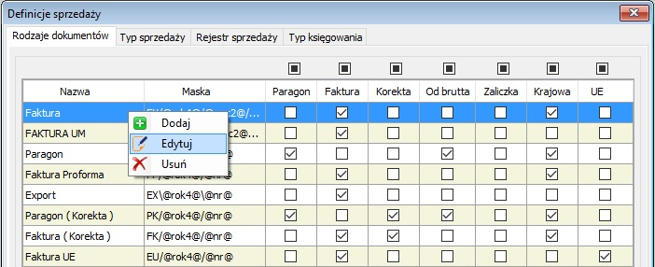
Rys. 511 Definicje sprzedaży

Aby to zrobić należy przejść do zakładki definicji, wybrać rodzaj dokumentu do którego chcemy podpiąć wydruk, a następnie kliknąć na nim PPM i dalej Edytuj.

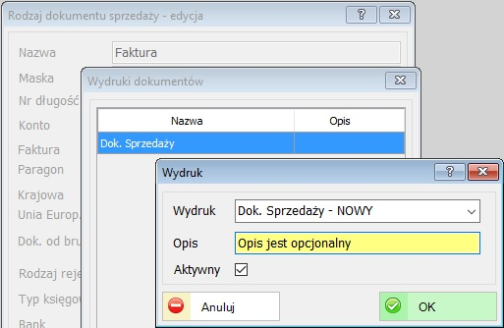
Rys. 512 Rodzaj dokumentu sprzedaży - edycja
Na ekranie pojawi się okno edycji z trzema przyciskami u dołu. Klikamy środkowy przycisk Menu wydruków i dalej na nowym oknie PPM i Dodaj. W trzecim oknie Wydruk wybieramy stworzony wydruk z rozwijanej listy i opcjonalnie dodajemy opis. Ważne jest aby upewnić się że checkbox Aktywny jest zaznaczony.
Po poprawnym dodaniu wydruku pojawi się on w menu kontekstowym Drukuj.
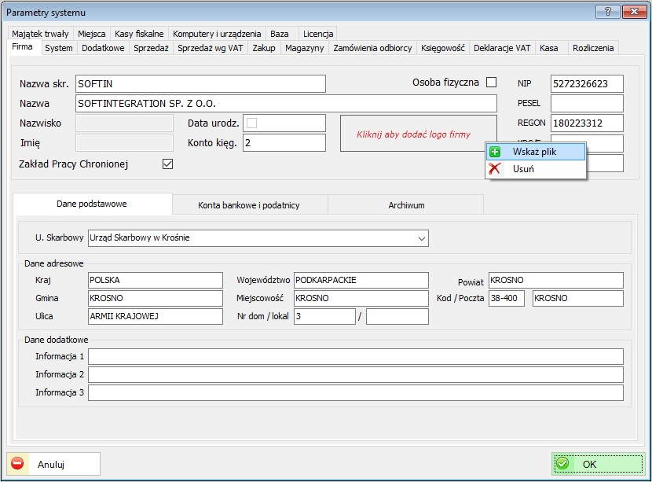
Rys. 513 Parametry systemu - Firma

Od wersji 1.4.1.0 programu użytkownik może w prosty sposób (bez edycji wydruku) dodać własne logo na wszystkich wydrukach typu: dokument sprzedaży, zamówienie od odbiorcy, oferta dla odbiorcy oraz dokument zakupu. Aby to zrobić należy wejść w menu Administracja – Parametry Systemu i dalej zakładka Firma. Następnie kliknąć PPM na obszar z opisem „Kliknij aby dodać logo firmy” i wskazać plik z grafiką logo w formacie .bmp, .jpg lub .png.
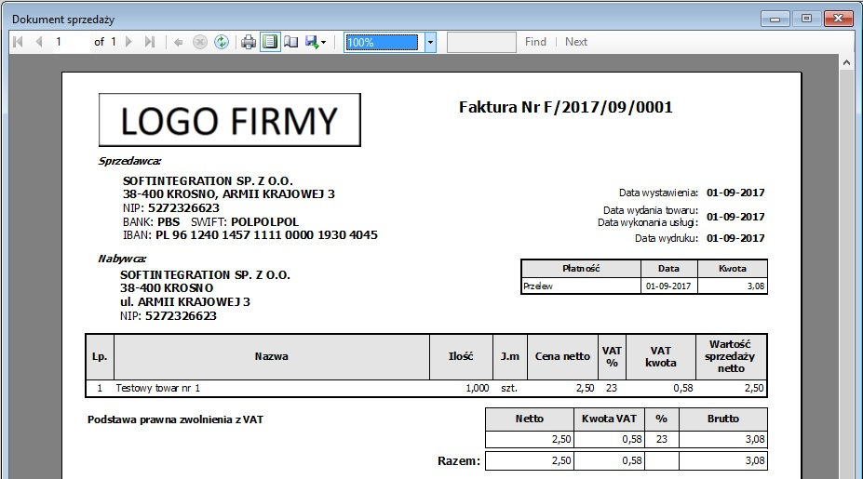
Rys. 514 Logo firmy
Wybrane logo będzie widoczne w lewym górnym rogu wydruku.

UWAGA!
Gotowe raporty można wczytać (import) z przygotowanego pliku (format: xml)

UWAGA!
Każdy raport można „wyeksportować” i po modyfikacjach zaimportować ponownie do systemu.

- RAPORTY DEFINIOWALNE

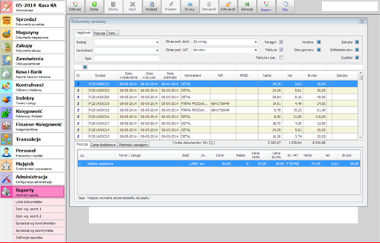
Rys. 515 Widok okna Raporty - Definicja raportów
W systemie można zdefiniować dowolny raport. Przy definiowaniu można wykorzystać wzory raportów wbudowanych.
Dostępne raporty tzw. systemowe są widoczne w zależności od uruchomionych funkcji (kontekstowe). Należy pamiętać o zaznaczeniu (wyborze) dokumentów, które będą występowały w raportach.

UWAGA!
Każdy raport jest generowany tylko dla zaznaczonych obiektów. Jeżeli wybrany jest jeden obiekt, raport zostanie utworzony tylko dla tego obiektu.

UWAGA!
Niektóre wydruki np. nota syntetyczna tworzone są dla wybranych dokumentów np. zakres dat (rok, miesiąc, kwartał, od - do).

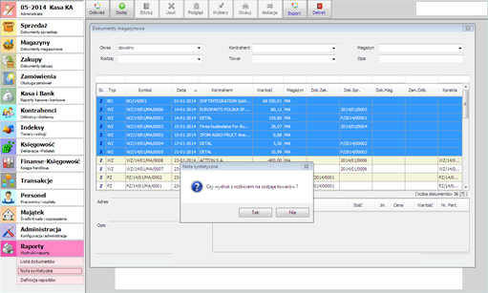
Rys. 516 Nota syntetyczna - potwierdzenie
Powyżej przykład noty syntetycznej dla zakresu od 1 do 21 stycznia. Istnieje również możliwość wydruku z rozbiciem na poszczególne rodzaje towarów.
Przykład noty syntetycznej z rozbiciem na rodzaje towarów:
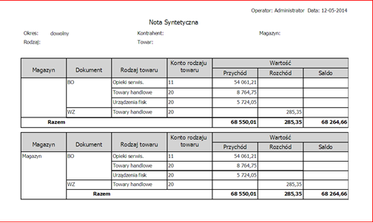
Rys. 517 Nota syntetyczna z rozbiciem na towary
Przykład noty syntetycznej bez rozbicia na rodzaje towarów:
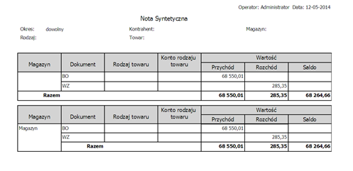
Rys. 518 Nota syntetyczna bez rozbicia na towary

Notę syntetyczną drukuje się zawsze dla wybranego zakresu, zaznaczając odpowiedni zakres dokumentów. Można wcześniej ustawić odpowiedni filtr a następnie wybrać dokumenty, z których drukować się będzie notę syntetyczną.

  - Przykład raportu
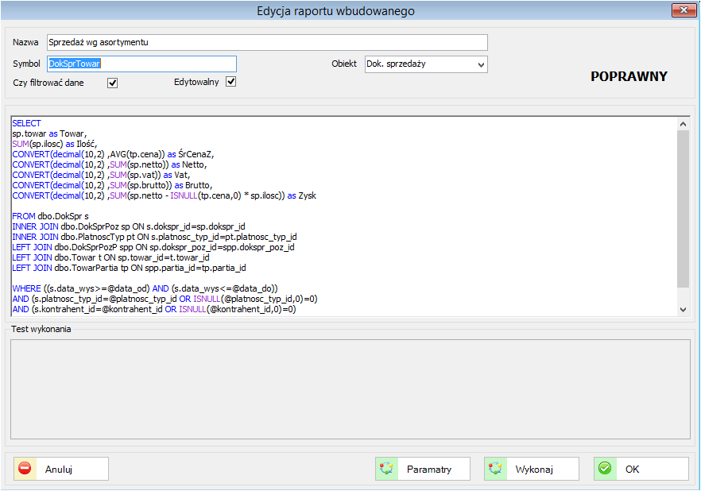
Rys. 519 Przykład raportu – Sprzedaż wg. asortymentu

- CENNIKI

Cenniki definiujemy w Indeksy / Definicja cenników.
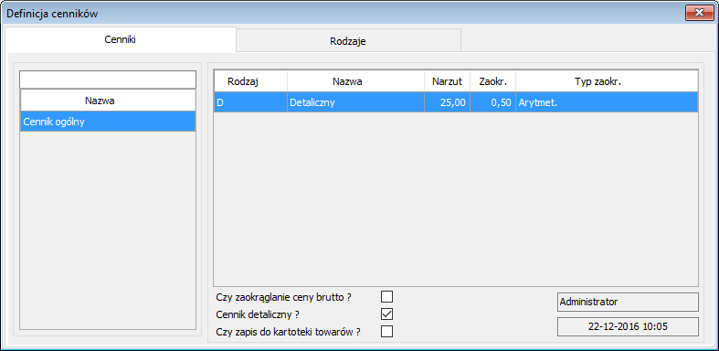
Rys. 520 Lista definicji cenników
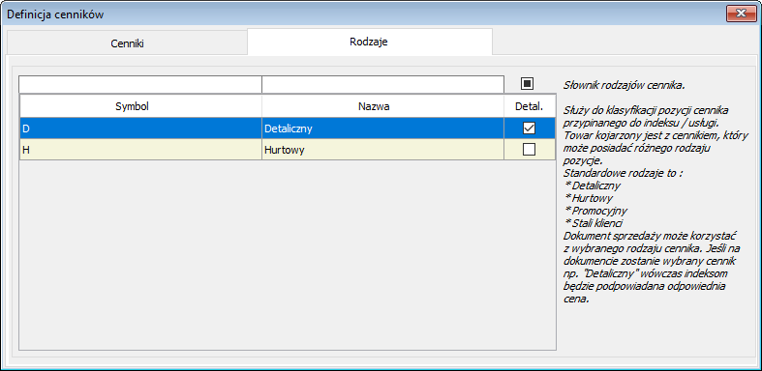
Rys. 521 Lista rodzajów cenników
Rodzaj cennika służy do klasyfikacji pozycji cennika podpiętego do danego indeksu bądź usługi. Towar kojarzony jest z cennikiem, który może posiadać różnego rodzaju pozycję. Podstawowe rodzaje to: detaliczny, hurtowy, promocyjny lub dla stałych klientów.
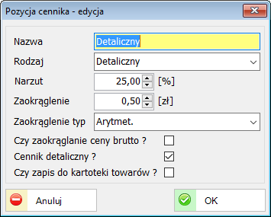
Rys. 522 Okno edycji cennika

Podczas definicji cennika podajemy takie parametry jak:
- narzut w %
- precyzję zaokrąglenia
- typ zaokrąglenia (arytmetyczny, w dół, w górę)
- czy zaokrąglanie ma dotyczyć cen brutto
- czy jest to cennik detaliczny
- czy nowa cena ma zostać zapisana na danym towarze

Zdefiniowany cennik podpinamy pod konkretny towar.
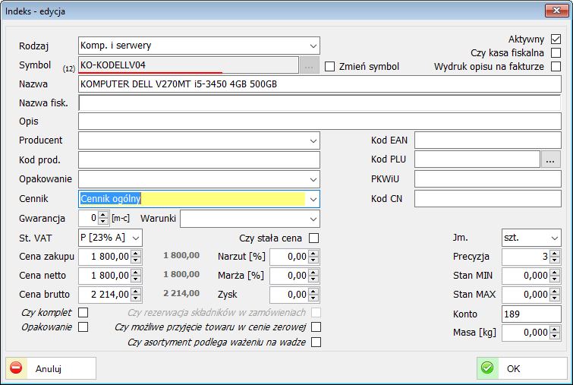
Rys. 523 Edycja towaru z opcją podpięcia cennika
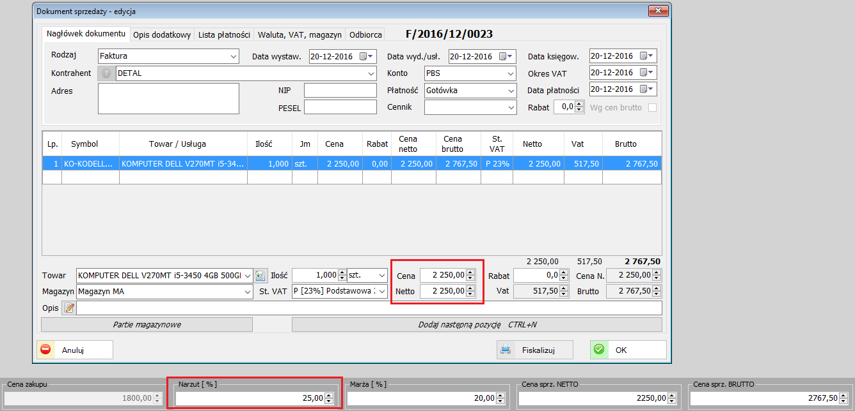
Rys. 524 Dok. sprzedaży z wyborem towaru i nową cenną z cennika
Podczas wyboru danego towaru na dok. sprzedaży cena zostaje automatycznie przeliczona czego dowodem jest podpowiedź z kalkulatora cen.

- EWIDENCJA SPRZEDAŻY I ZAKUPÓW –WYDRUKI

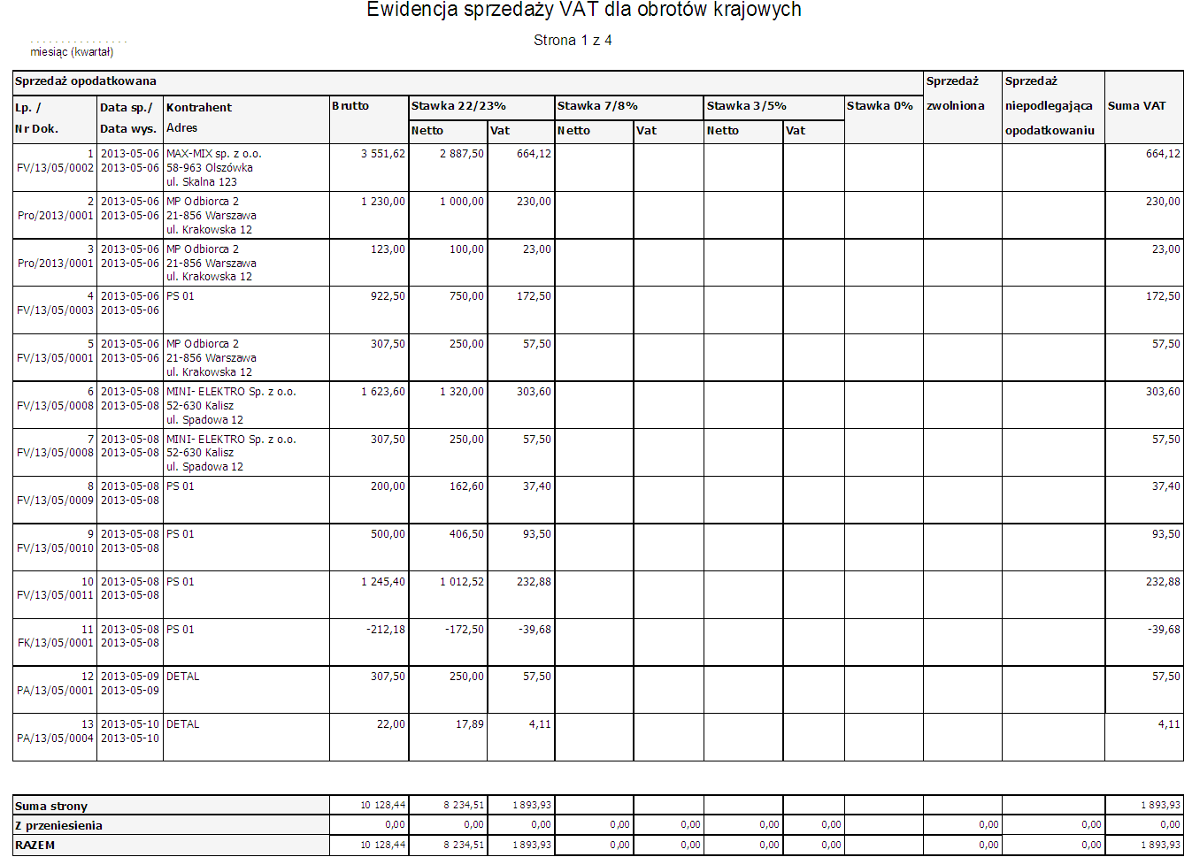
Rys. 525 Ewidencja sprzedaży VAT
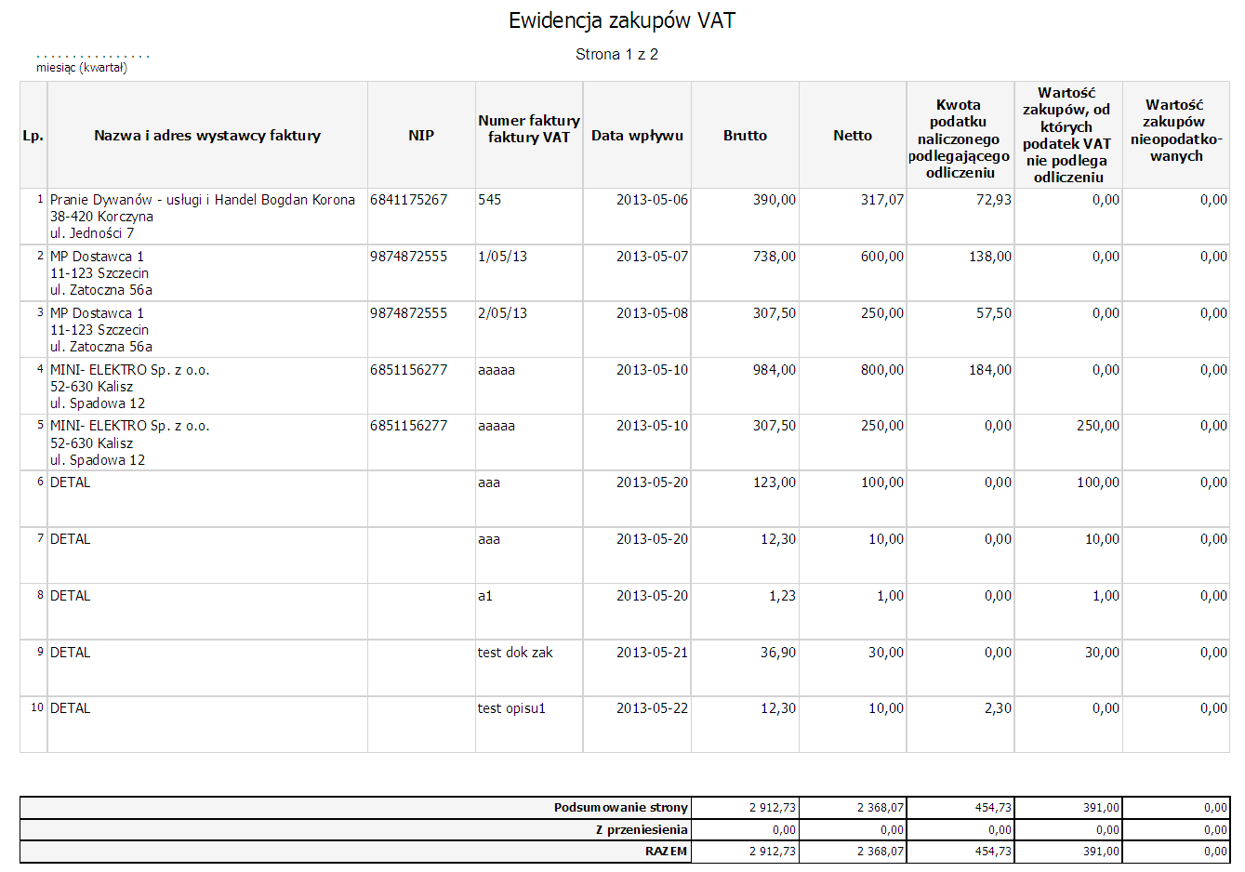
Rys. 526 Ewidencja zakupów VAT
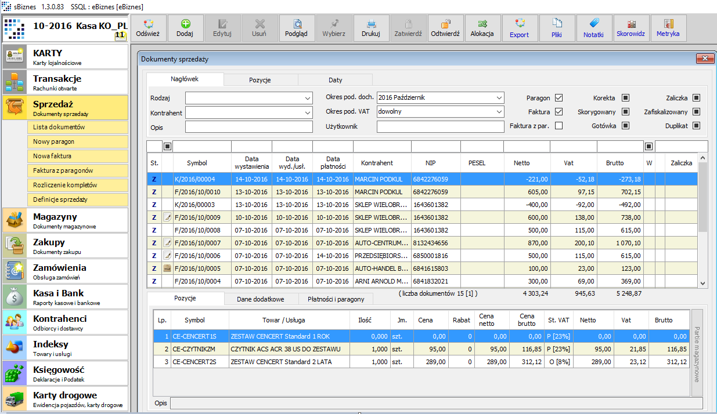
Rys. 527 Widok okna - z opisem możliwych działań

Każdy dokument można wielokrotnie Zatwierdzać, Odtwierdzać, Anulować, Księgować, drukować oraz sprawdzać powiązania z innymi dokumentami. Zawsze po zmianie ustawień (np. okresy) konieczne jest uruchomienie ikonki „Odśwież” (lewy górny róg).

UWAGA!
Do każdego obiektu w systemie (dokumenty, kontrahenci, indeksy) można podpiąć dowolny dokument w wybranym formacie.
- OPIS IKON GŁÓWNEGO MENU
Ikonki oraz ich odpowiedniki na klawiaturze:
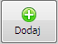 - dodaj np. nowy dokument, indeks, zamiennik, kontrahent, itp. Klawisz: Insert
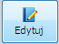 - edytuj wskazany dokument lub element,
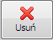 - usuń wybrany (ne) element (y) np. dokument, --- Klawisz: Delete
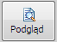 - podgląd wybranych (ego) elementu, np. dokumentu,
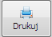 - twórz (generuj) raport wskazanego dokumentu - Klawisze: Ctrl+P,
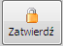 - zatwierdź jeden lub wybrane dokumenty,
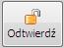 - odtwierdź wybran(y)e dokument(y) {operacja odwrotna od zatwierdź}
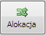 - podgląd powiązań pomiędzy dokumentami, obiektami.
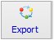 - umożliwia eksport wybranych elementów do formatów: txt lub html
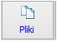- umożliwia dołączenie plików (różnych formatów) do obiektów w systemie
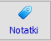 - umożliwia dołączenie notatek do obiektów w systemie
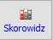 - umożliwia dołączenie skorowidzów do obiektów w systemie
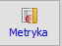 - umożliwia dołączenie metryki do wybranego obiektu w systemie
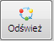 - odśwież widok np. po zmianie w ustawieniach filtru
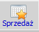- umożliwia tzw. szybką sprzedaż z wykorzystaniem panelu dotykowego.
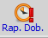 - tworzenie raportu dobowego ze sprzedaży
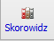- możliwość przyłączania zdefiniowanego skorowidza do dokumentu
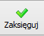 - zapis w Księdze Handlowej
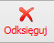 - operacja odwrotna do powyższej
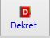 -podgląd dekretu dla wybranego dokumentu/pozycji

Zatwierdzenie wyboru (np. wcześniej wybranych indeksów)--- klawisz Enter
Klawisz „Space” (Spacja) – pozwala wpisywać ilości dla wybranych indeksów przy tworzeniu dokumentu sprzedaży, zakupu lub zamówienia.

UWAGA!
Tylko aktywne (kolorowe) przyciski można wykorzystywać. Jeżeli dla danego dokumentu przycisk jest szary to znaczy, że nie można w danej sytuacji z niego skorzystać.
- OPIS SKRÓTÓW KLAWISZOWYCH

Prawy przycisk myszki– po naciśnięciu zobaczymy dostępne funkcje (aktywne i nieaktywne)
Strzałki góra/dół, prawa/lewa
Shift – Strzałka góra/dół - zaznaczanie (wybór) wielu pozycji
Enter – wybór (np. Księgowość – Rozliczenia)
Esc – rezygnacja (wycofanie się) z wcześniejszego wyboru
Przeciągnij i upuść (Drag &Drop)
Ctrl+C, Ctr+V kopiuj, wklej
Shift+Ctrl+C – kopiowanie wskazanego strzałką pola obiektu, np.: symbol, kwota, itp. (Kontrahenci – Rozliczenia)
Ctrl+A – zaznacz wszystko
Ctrl+P – drukuj. Także w zależności od potrzeby „podgląd” lub „utworzenie dokumentu PDF”
Ctrl+N – kolejna pozycja indeksu/dokumentu (jeżeli nie zostanie zdefiniowane inaczej w parametrach)
Insert – dodaj
Delete – usuń
Alt+F – wyszukiwanie w oknach ciągu znaków wg wszystkich kolumn
Aktywne ikonki - kolorowe
Nieaktywne ikonki – szare
Aktywne raporty – po wejściu w odpowiednie menu.
Aby sprawdzić czy dane pole jest aktywne – klikamy prawym przyciskiem myszki w pustym polu – patrz: przykład poniżej.
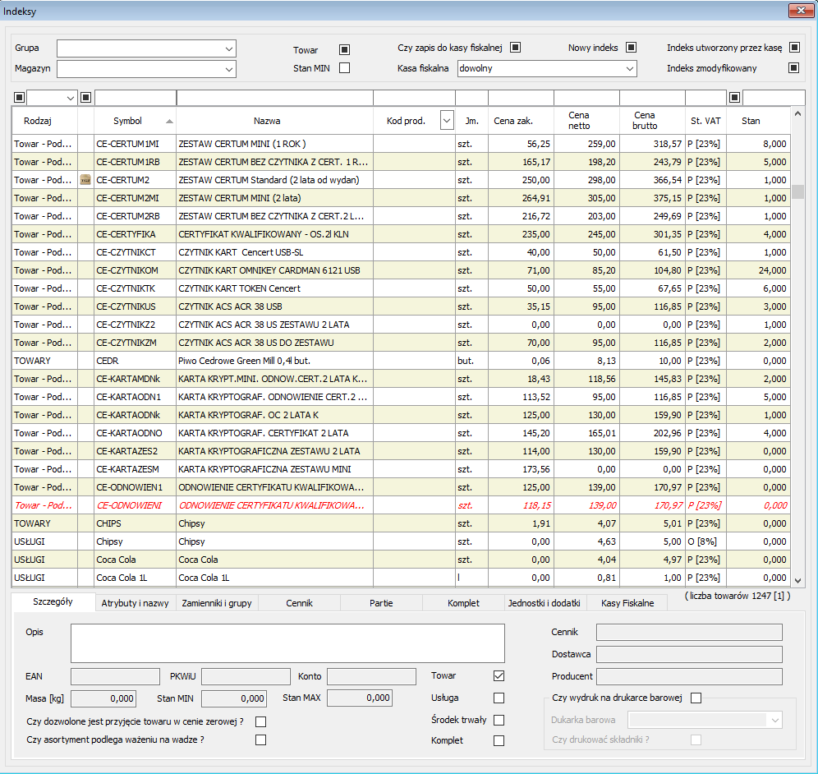
Rys. 528 Widok okna - z bazą indeksów
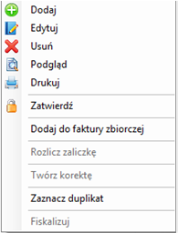
Rys. 529 Widok okienek - prawy przycisk myszy
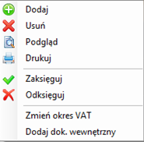
Rys. 530 Przykładowy widok okienek - prawy przycisk myszy

UWAGA!
Tylko aktywne (kolorowe) przyciski można wykorzystywać. Jeżeli dla danego dokumentu przycisk jest szary to znaczy, że nie można w danej sytuacji z niego skorzystać.
- ZMIANA NUMERACJI DOKUMENTÓW

Każdemu dokumentowi można zmienić wcześniej automatycznie nadany numer. Wystarczy kliknąć lewym przyciskiem myszki na numerze (przykład poniżej – rys. 365 ), który ma być zmieniony. Pojawi się okienko rys. 366, na którym można dokonać zmiany.
Rys. 531 Przykładowy numer dokumentu.

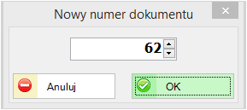
Rys. 532Widok okienka -zmiana numeracji dokumentu

UWAGA!
Należy pamiętać o zachowaniu porządku (chronologia) w numeracji dokumentów. Użytkownicy odpowiadają za prawidłową numerację dokumentów w systemie.
- DEFINICJE I USTAWIENIA W PARAMETRACH PROGRAMU

W Menu „Administracja – parametry systemu” należy ustawić parametry, które będą określały działania aplikacji. Możliwy jest np. wybór kolorów ( kalkulatora, statusów dokumentów, itp.), czcionki, itp..
Poniżej zakładka do definicji parametrów dokumentów Sprzedaży.
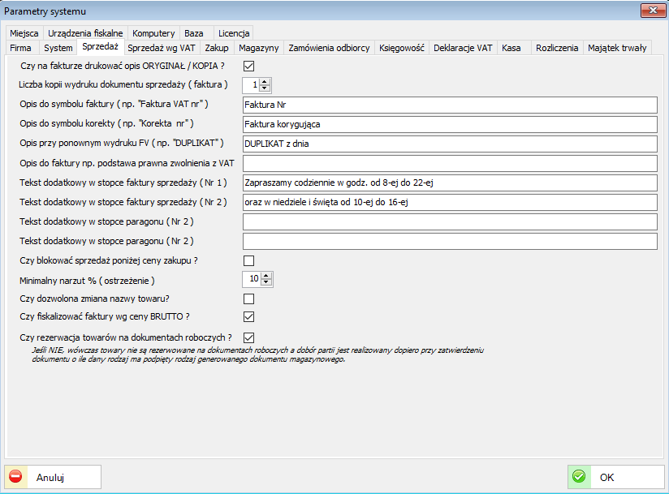
Rys. 533 Widok okna z parametrami dokumentu sprzedaży

Liczba kopii wydruku dokumenty sprzedaży - przy wpisie „0” – dokument bez kopii
Dodatkowe uwagi można zapisać w polu: „ Opis do faktury….”
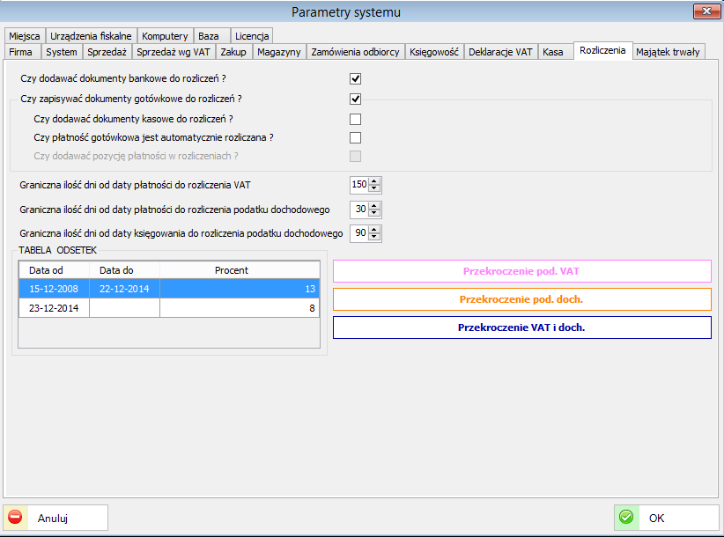
Rys. 534 Widok okna z parametrami rozliczeń
System umożliwia kontrolę rozliczeń z kontrahentami (dostawcami i odbiorcami). Można na bieżąco kontrolować stan Należności i Zobowiązań.
Przykład ustawień parametrów dotyczących Księgowości
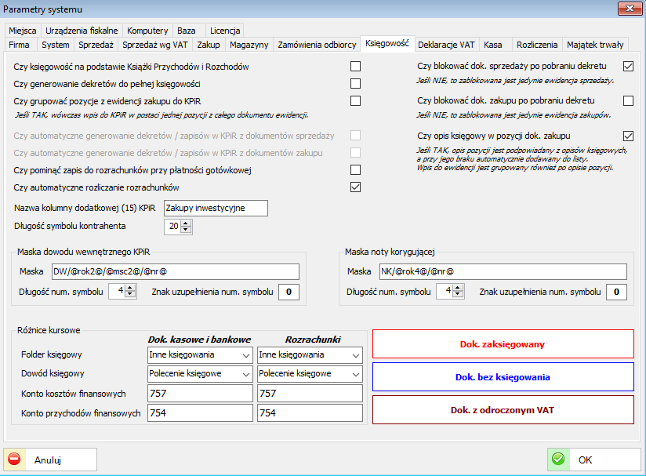
Rys. 535 Widok okna z parametrami Księgowości
Zapisy księgowe mogą być prowadzone z wykorzystaniem Książki Przychodów i Rozchodów jak i pełnej księgowości. W zależności od wariantu należy ustawić odpowiednie parametry w zakładce Księgowość.
- PRZYKŁAD USTAWIEŃ PARAMETRÓW SYSTEMOWYCH

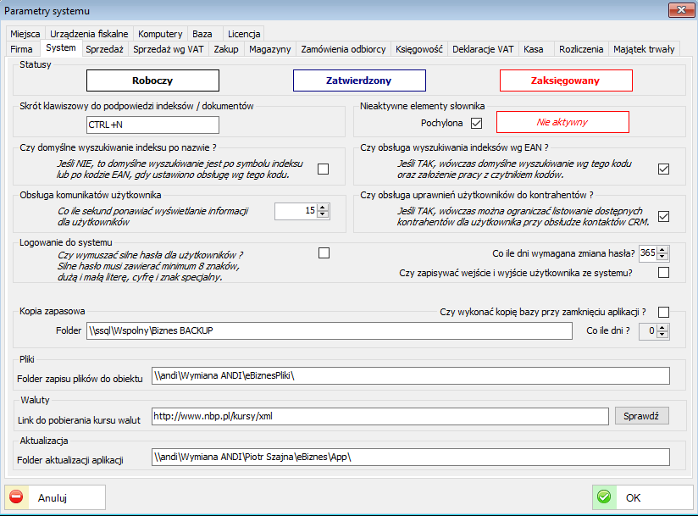
Rys. 536 Widok okna z parametrami systemowymi
Aby bezpiecznie wykonywać kopie archiwalne, należy określić miejsce zapisywania plik kopii na dysku. W tej zakładce określa się także kolory widoku dokumentów w zależności od Statusu (Roboczy, Zatwierdzony, Zaksięgowany lub Nieaktywny)
UWAGA! kopia zapasowa będzie wykonywana tylko przy prawidłowym wpisaniu ścieżki dostępu, np. D:\kopia
Należy prawidłowo wskazać miejsce (folder) zapisu plików przepisanych (podpiętych) do obiektów w programie (dokumenty, indeksy, kontrahenci itp.) – np.: D:\kopia\pliki
Program będzie sygnalizował błędy przy próbie zatwierdzenia wprowadzonych błędnie parametrów.
UWAGA! Jeżeli nie będą wykorzystywane operacje walutowe lub brak jest dostępu do internetu, pole „Link do pobierania kursu walut” należy pozostawić nie wypełnione (puste). Pole to może zostać uzupełnione w terminie późniejszym.
Folder aktualizacji aplikacji (APP) służy do wgrywania plików, które będą uruchamiać proces wykonywania „update” aplikacji.
- KOLEJNOŚĆ CZYNNOŚCI PO INSTALACJI PROGRAMU

Po pierwszym uruchomieniu programu należy wprowadzić, uzupełnić lub zmodyfikować dane niezbędne do pracy z programem (Administracja – Parametry systemu)
- wczytać klucz licencyjny (licencja.prm) w: Administracja – Parametry systemu - Licencja
- wpisać dane firmy w zakładkach Firma (Administracja – Parametry systemu - Firma)
- zdefiniować parametry, z których będziemy korzystać podczas pracy
z programem

UWAGA!
dane firmy (nazwa, adres, itp.) można przekopiować z zakładki Licencja
- sprawdzić i ewentualnie zmodyfikować dane w pozostałych zakładkach (Sprzedaż, Zakupy, Magazyny, System, itp)

UWAGA!
należy prawidłowo zdefiniować ścieżki dostępu do kopii archiwalnych oraz kopii plików (wcześniej należy utworzyć odpowiednie katalogi)
- sprawdzić i ewentualnie uzupełnić dane w zakładkach Słowniki (Administracja – Słowniki)
- Zdefiniować użytkownika (ów) oraz nadać odpowiednie prawa do funkcji w systemie (Administracja – Użytkownicy)
- Zmodyfikować dla własnych potrzeb rodzaje dokumentów sprzedaży i zakupów.
- Wprowadzić próbnie wg. potrzeb dokumenty sprzedaży, zakupów, zamówienia i magazynowy.
- Sprawdzić powiązania między dokumentami w rodzajach dokumentów
- Sprawdzić poprawność wykonywania „backup bazy danych” (Administracja – Backup bazy danych)
- Sprawdzić poprawność zapisu plików dołączanych do obiektów.
- Sprawdzić pracę systemu dla nowo zdefiniowanego użytkownika

- LISTA PLIKÓW PODŁĄCZONYCH DO OBIEKTÓW

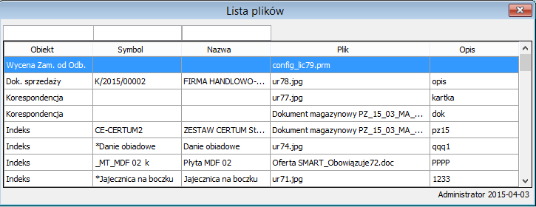
Rys. 537 Lista plików
Do dowolnego obiektu (dokumenty, kontrahenci, indeksy) można podpiąć dowolny plik, który zostanie zapisany w miejscu określonym w parametrach systemu „Folder zapisu plików do obiektów”.
Wskazać należy katalog,w który pliki będą zapisywane. Uprawnienia użytkownika określają możliwość operacji na plikach.

UWAGA!
Należy systematycznie wykonywać kopie bezpieczeństwa powyższych danych (pliki).

- UPGRADE/UPDATE WERSJI

Wersje dystrybucyjne wraz z opisem i dokumentacją dostępne są na naszym serwerze ftp.
Przed wykonaniem aktualizacji wersji należy wykonać obowiązkowo kopię bezpieczeństwa wszystkich plików programu oraz bazy danych, tak aby w przypadku konieczności można było powrócić do stanu sprzed uruchomienia.
Poniżej przykładowy komunikat jaki pojawi się po uruchomieniu pliku zmieniającego wersję bazy danej.
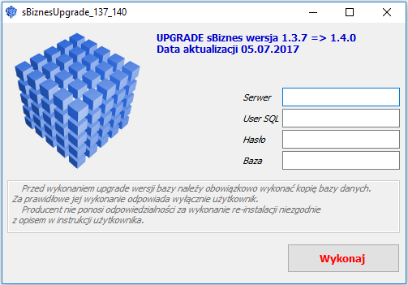
Rys. 538 Upgrade wersji bazy sBiznes

W odpowiednie pola wpisujemy dane.
Serwer: nazwa serwera bazy danych ( np. SSQL, (local),…)
User SQL: np.: sa, simple1, itp
Hasło: np.: sa125 (hasło dla użytkownika wpisanego powyżej)
Baza: sBiznes (nazwa bazy to (zalecane) : sBiznes)
Od wersji 1.1.9 program po uruchomieniu sam wypełnia poszczególne pola danymi z bazy.
Warunek: Plik sBiznesUpgrade_XXX_YYY.exe (XXX, YYY - odpowiednio nr wersji) należy uruchamiać w katalogu, w którym znajduje się plik config.prm
W razie wątpliwości lub pytań prosimy o kontakt telefoniczny z naszym biurem.
UWAGA!
Producent i dystrybutor nie ponoszą odpowiedzialności za nieprawidłowe wykonanie zmiany wersji programu. Użytkownik zawsze musi zabezpieczyć powrót do wersji sprzed wykonania zmian.
UWAGA!
Po wykonaniu upgrade bazy danej należy podmienić pliki programu (*.exe, *.dll)

  - Kolejni użytkownicy w sieci
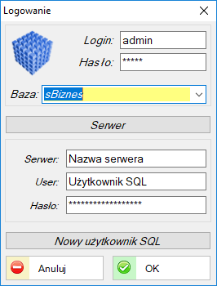
Rys. 539 Panel logowania
Uruchamiamy aplikację sBiznes z parametrem „-a” i kolejno:
- Wskazujemy nazwę bazy danych (np.: sBiznes)
- Nazwę serwera/komputera na którym znajduję się baza danych
- Użytkownika i hasło do serwera SQL
Aplikację sBiznes można również uruchamiać z parametrami „-u” „-p” wpisując po literkach „u” i „p” odpowiednie dane – ze spacją (przykład: -u kk –p xyz12, gdzie kk - nazwa użytkownika, xyz12 - hasło użytkownika). Umożliwi nam to bezpośrednie uruchamianie programu bez wpisywania użytkownika i hasła.
Przykład ustawień poniżej na obrazku (użytkownik: admin, hasło: admin).

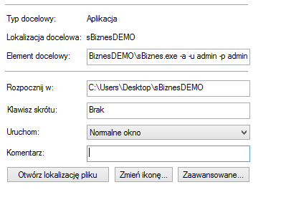

UWAGA!
Ze względów bezpieczeństwa powyższy wariant uruchamiania należy stosować wyłącznie wtedy, gdy na danym komputerze pracuje jedna osoba i nie ma zagrożenia dostępu do danych przez osoby nieuprawnione.

UWAGA!
Pierwsze logowanie do systemu to: Login: admin, Hasło: admin, Serwer: sBiznes.

UWAGA!
Przy pierwszym uruchomieniu programu sBiznes (z parametrem –a) zostanie utworzony plik: config.prm. Jeżeli wystąpią problemy, należy usunąć plik config.prm i uruchomić program ponownie wpisując odpowiednie dane: {przykład: Użytkownik: admin, Hasło: admin, Baza: sBiznes, Serwer: (local)}

- ZMIANA TŁA PROGRAMU

W programie sBiznes istnieje możliwość zmiany tła. Wystarczy, że do głównego katalogu programu dodamy obraz o nazwie „tlo” z rozszerzeniem „.png”.
Rys. 540 Folder główny

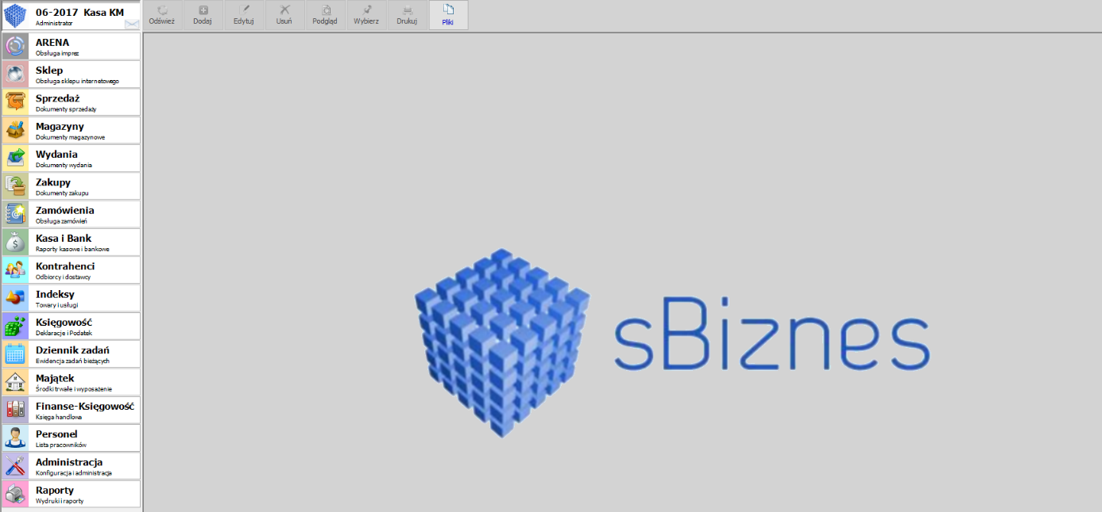
Rys. 541 Widok okna programu po zmianie tła (logo sBiznes)
W wersji wielozakładowej można dla każdego zakładu przypisać wybrany obrazek (tło). W katalogu głównym obrazki oznaczamy nazwą bazy danych: np.: tlo_sBiznes001.png, tlo_sBiznes002.png , itp.

- OPIS ZMIAN SYSTEMU OD WERSJI 1.3.0 DO 1.4.9

Zmiany w aktualizacji 1.4.9
Zamówienia
Zamówienia odbiorców
Dodano możliwość wyboru przez użytkownika sposobu wyznaczania dat cyklicznych dokumentów sprzedaży. Parametr jako atrybut rodzaju zamówienia.
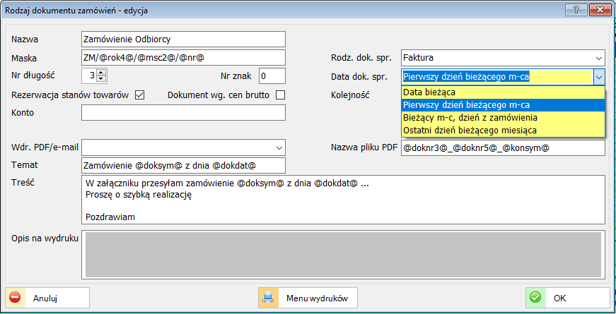
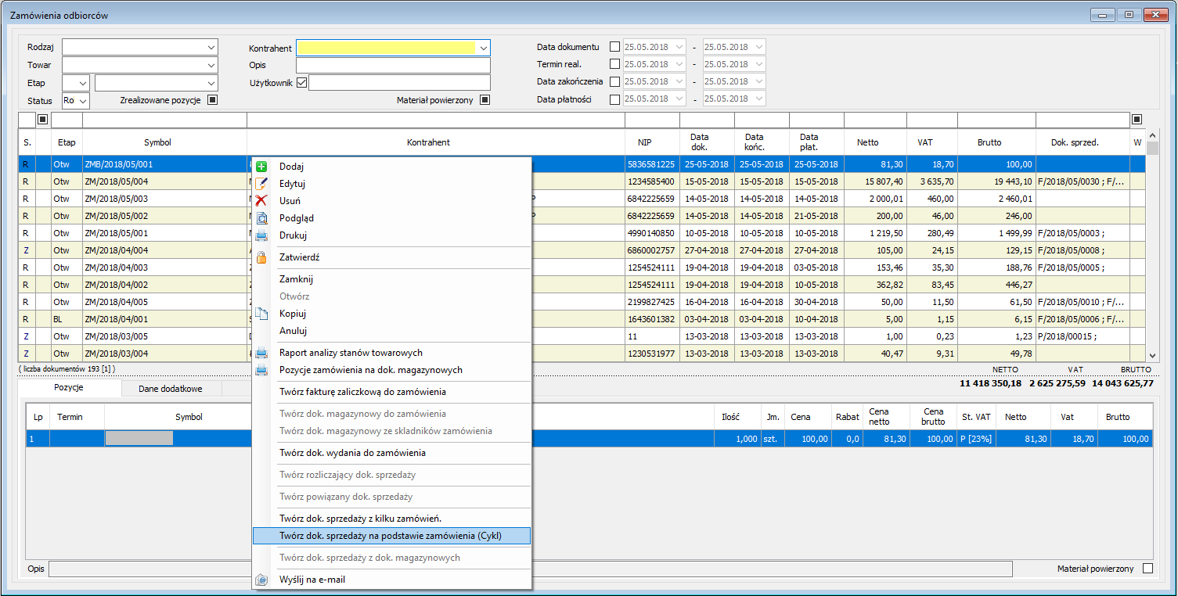

Personel
Lista pracowników
Dodano możliwość wprowadzania na liście pracowników informacji o klasie i umowie dla uczniów, którzy np. odbywają praktyki z zakładzie.
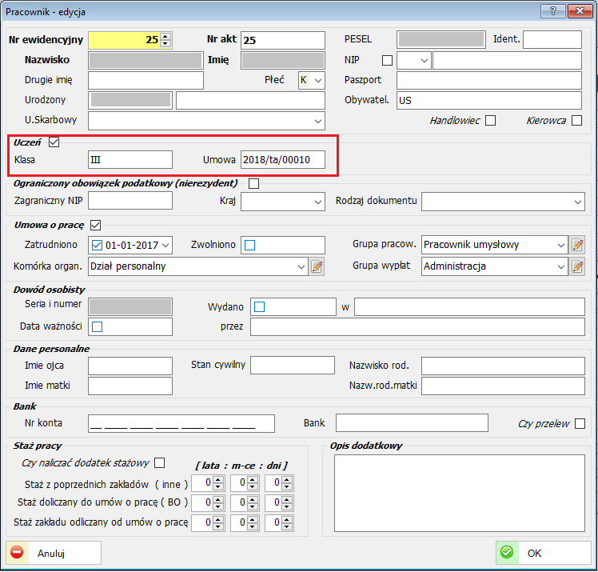
Ewidencja czasu pracy
Dodano możliwość sortowania podpowiedzi listy kodów ewidencji czasu pracy.
W zakładce Personel/Definicje personelu/Ewidencja czasu pracy należy dla wybranego kodu czasu pracy, ustawić odpowiednią kolejność wyświetlania na liście podpowiedzi.
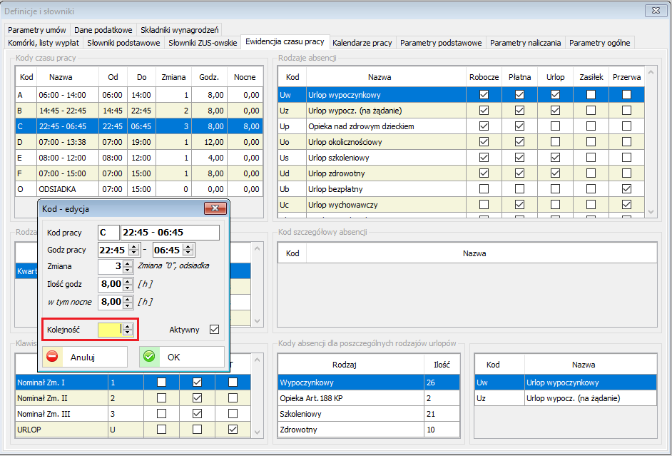
Lista zasiłków i przerw RSA
Rozszerzono informację o leczeniu szpitalnym w obszarze zasiłków. Można wprowadzić ilość dni pobytu w szpitalu.
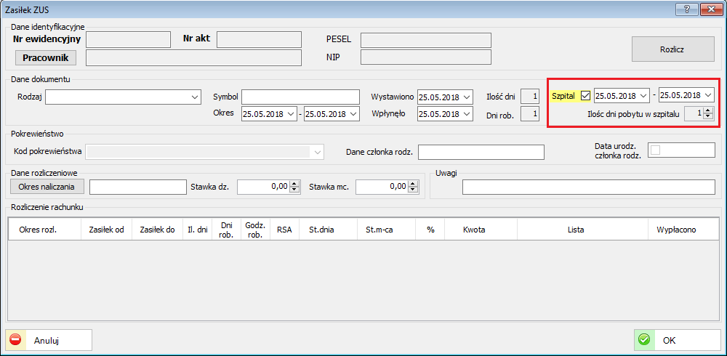

Sprzedaż
Dodano możliwość wydruku tylko korygowanych pozycji dokumentu. Odpowiednie ustawienia należy wykonać w: Administracja/Parametry systemu/Sprzedaż
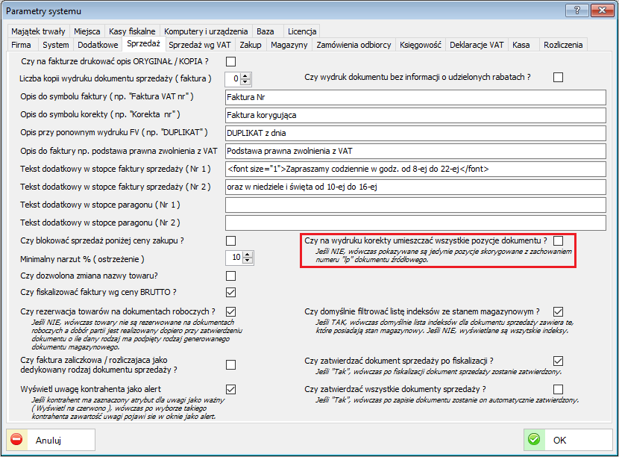

Administracja
RODO
Dodano obszar definicji celów i gromadzenia pozwoleń na przetwarzanie danych osobowych(RODO). Dostęp do RODO warunkowany jest prawem użytkownika systemu.
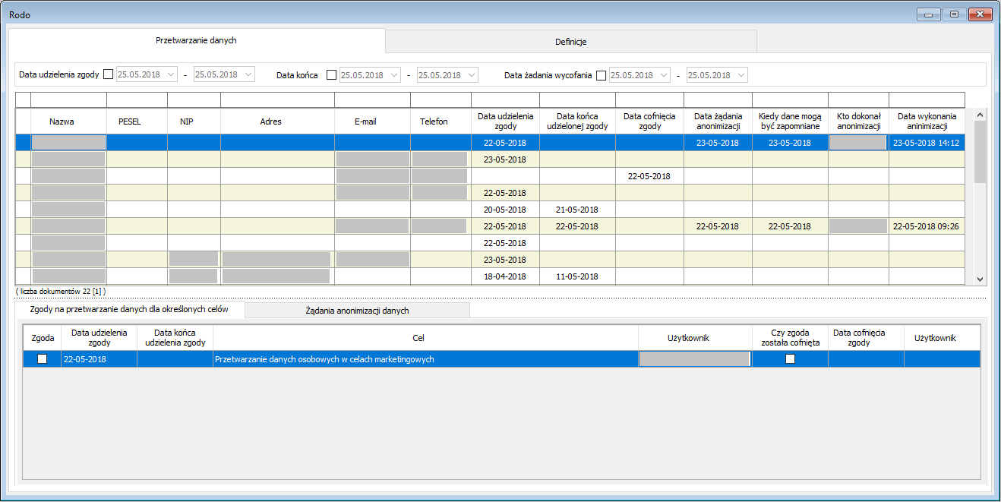
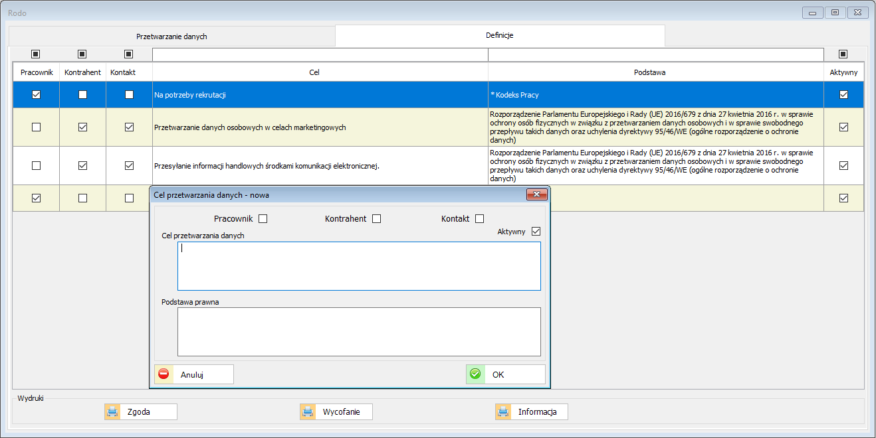

Dodano możliwość dodawania zgód na przetwarzanie danych osobowych dla kontrahentów i pracowników, które również mogą zostać cofnięte.
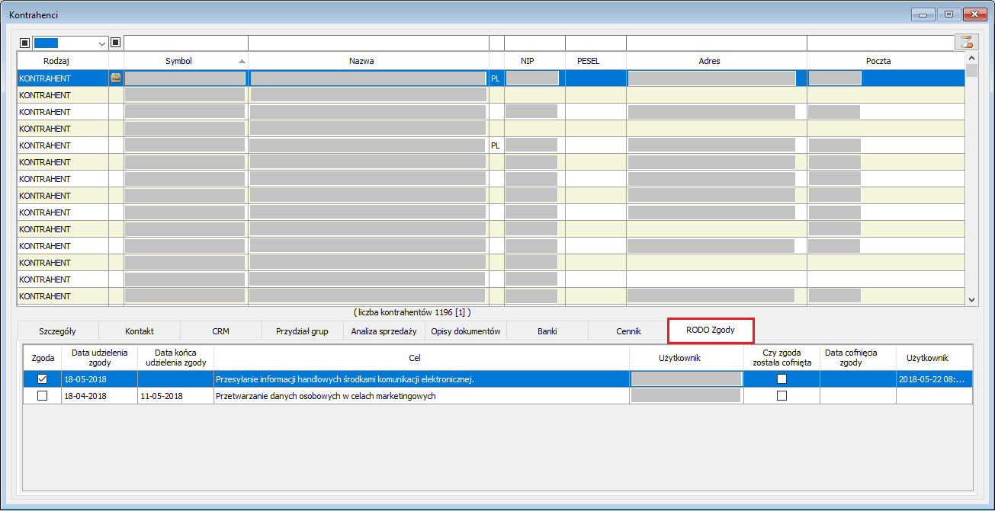
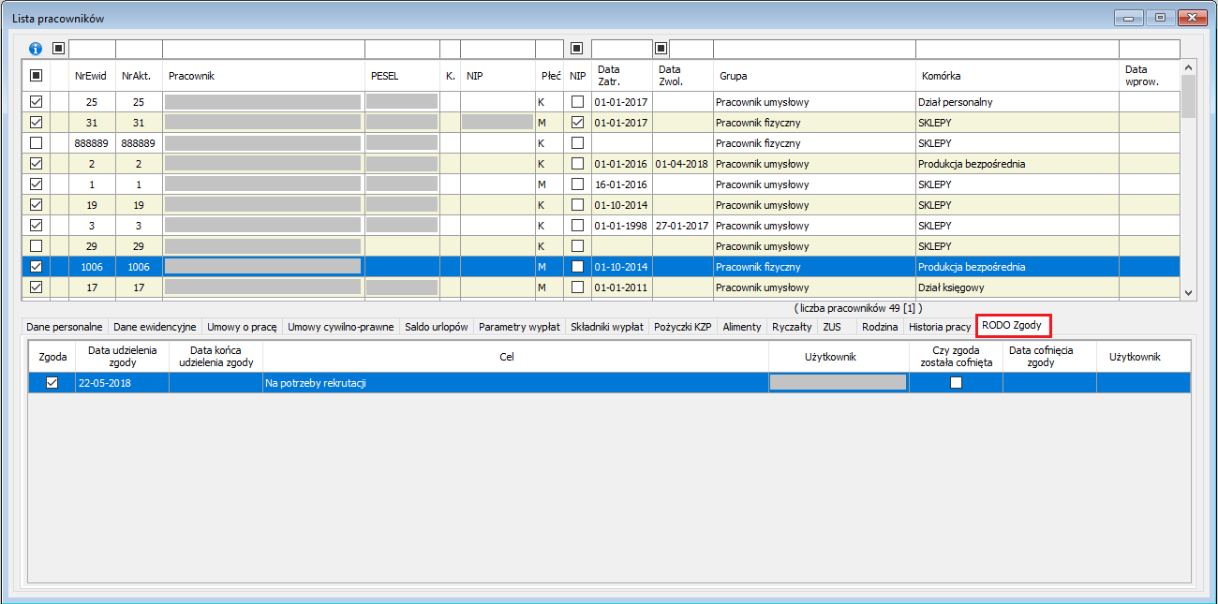

Wprowadzono możliwość dodania do danych kontaktowych kontrahentów zgody na ich przetwarzanie.
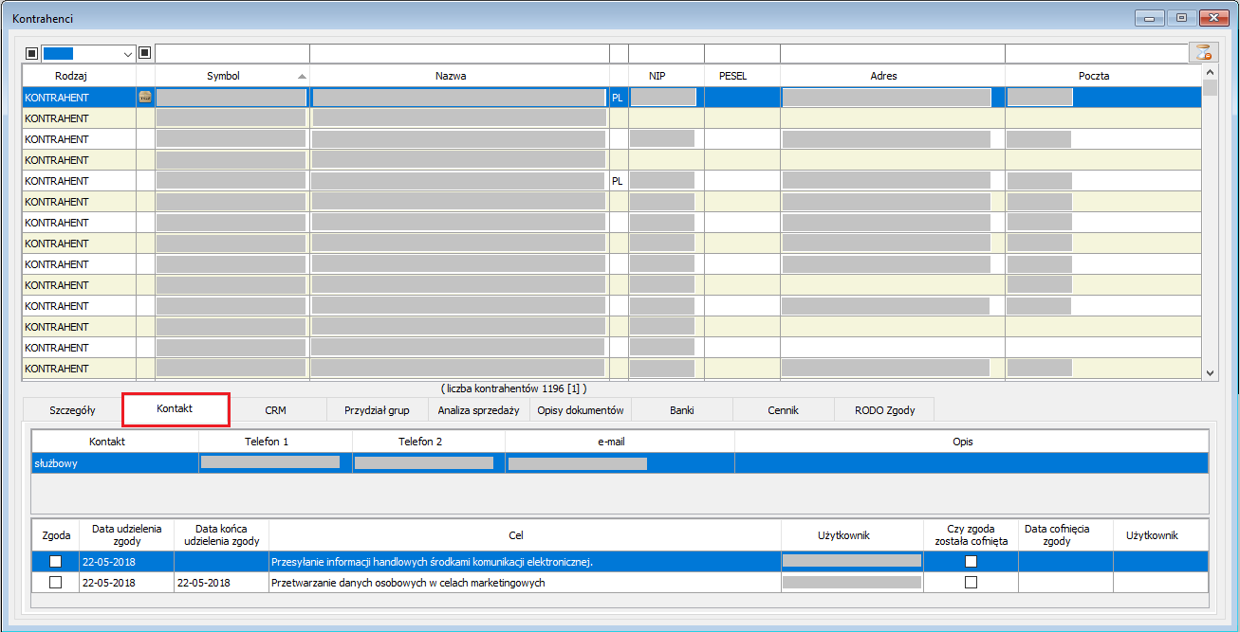
Systemowe
Dodano możliwość dodatkowego opisu na wydruku oferty / zamówienia / dok. sprzedaży. Dodatkowy opis definiowany jest w rodzajach dokumentów.
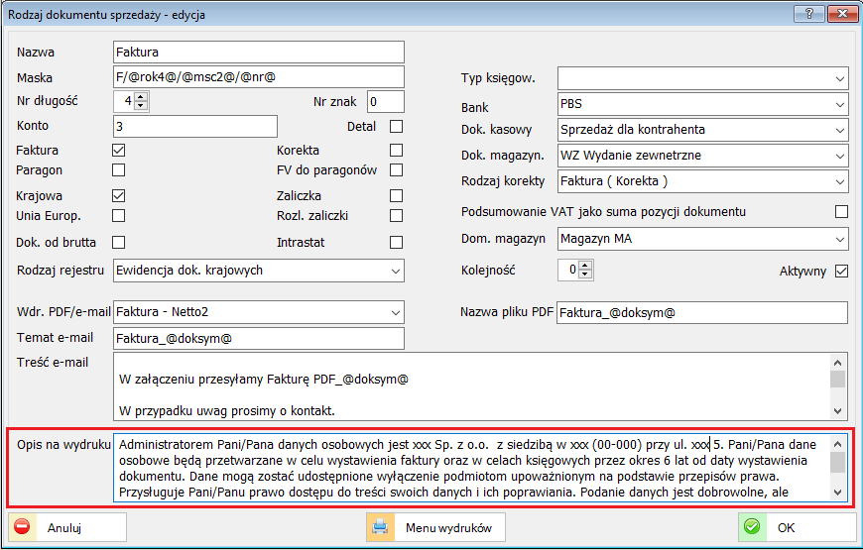
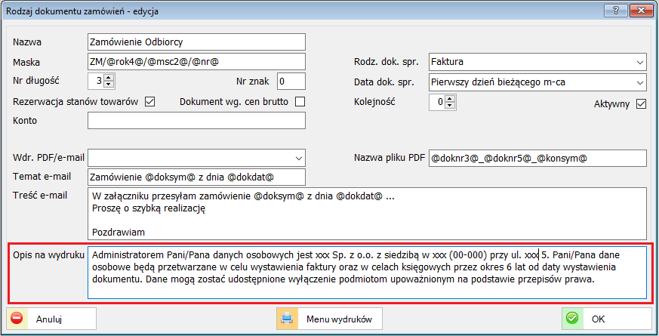
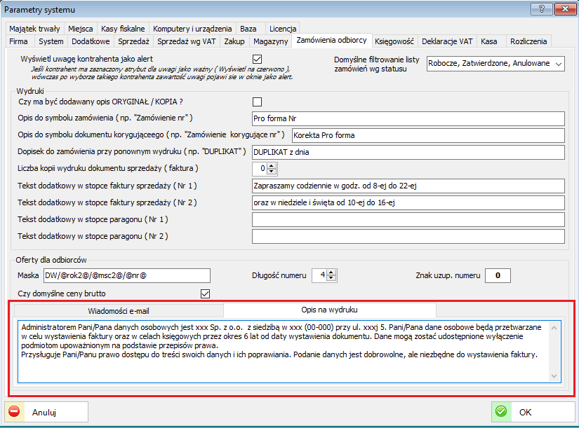

Dodano funkcjonalność definiowania przez użytkownika domyślnych filtrów dla okien listy dokumentów. Górne menu "Parametry listy". Zakładka „Filtry”. Funkcjonalność ta ma zastosowanie na listach dokumentów, liście indeksów oraz liście zapisów księgowych które znajdują się w modułach Sprzedaży, Zakupy, Zamówienia, Finanse-księgowość.
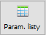
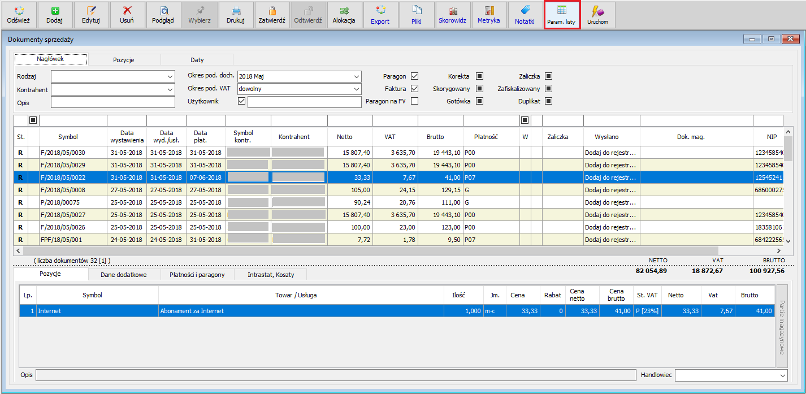
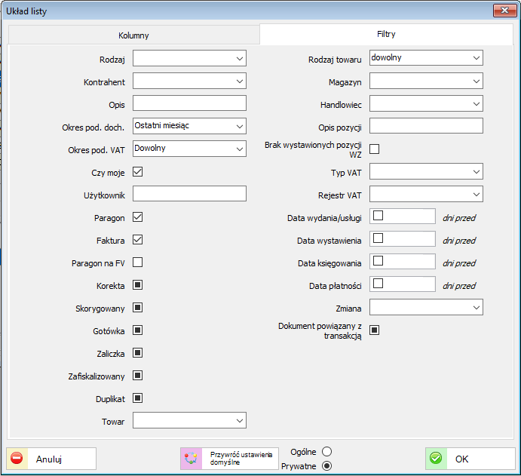

Zmiany w aktualizacji 1.4.8
Księgowość
Ewidencja zakupów
Dodano możliwość automatycznego dzielenia wprowadzonej pozycji dla 50% odliczeń VAT, gdy wpis dodawany jest bezpośrednio w ewidencji zakupów.
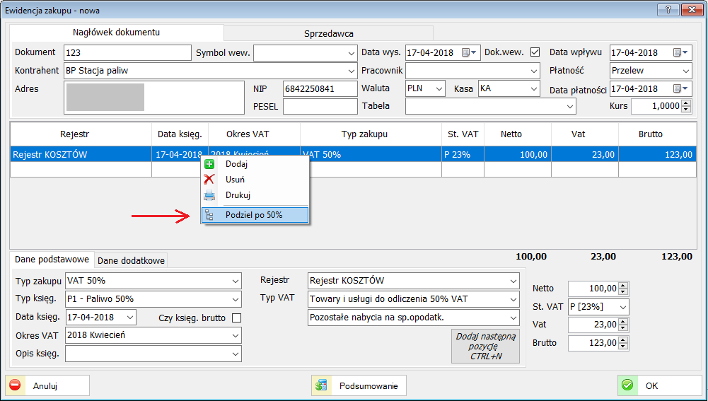
W przypadku jeżeli występuje 50% odliczenia VAT należy wprowadzić pozycję jako Typ VAT "Towary i usługi do odliczenia 50% VAT", a następnie należy dla danej pozycji wybrać opcję „Podziel po 50%” jak to zostało przedstawione powyżej. System podzieli taką pozycję na dwie. Jedną z prawem odliczenia VAT, a drugą bez prawa odliczenia.

Personel
Lista pracowników
Dodano funkcjonalność szybkiego wprowadzania składników wynagrodzeń do listy takich jak: dodatek funkcyjny, nagroda roczna, premia miesięczna. Skrót szybkiego wprowadzania możne zostać zdefiniowany w module: Personel/Definicje personelu/Parametry podstawowe.
Szybkie wprowadzanieskładników wynagrodzeń możnauruchomić zarówno na liście pracowników jak i na pozycji listy wypłat wynagrodzeń.
Dodano możliwość wprowadzenia historii pracy pracowników w innych zakładach.
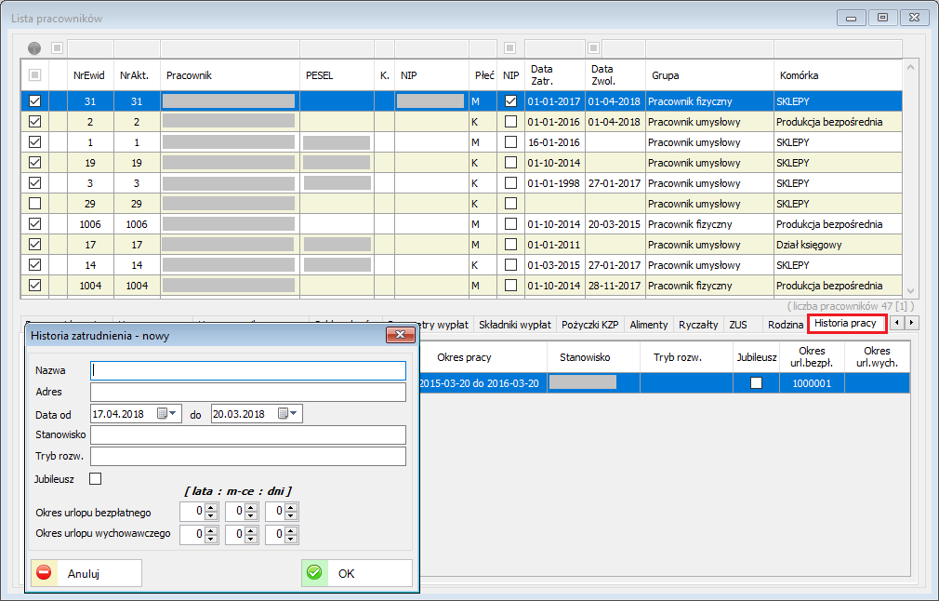

Dodano obsługę pożyczek mieszkaniowych dla pracowników (KZP).
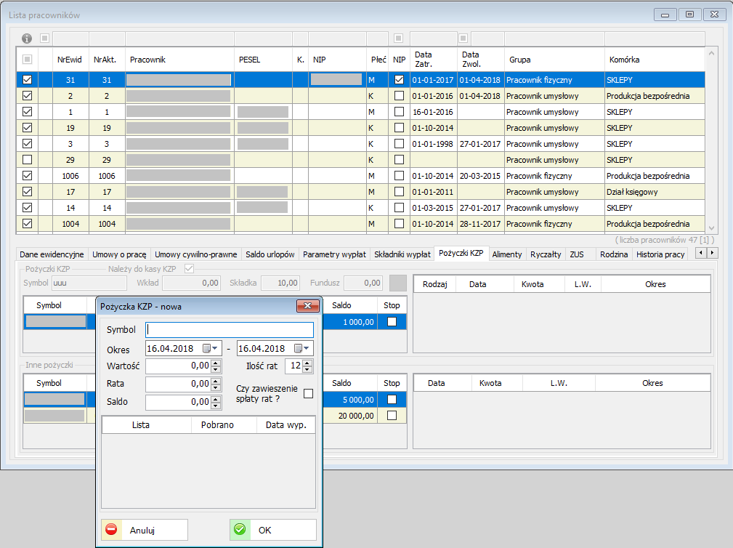

Zamówienia
Zamówienia odbiorców
Dodano do parametrów domyślne filtrowanie statusów zamówień.
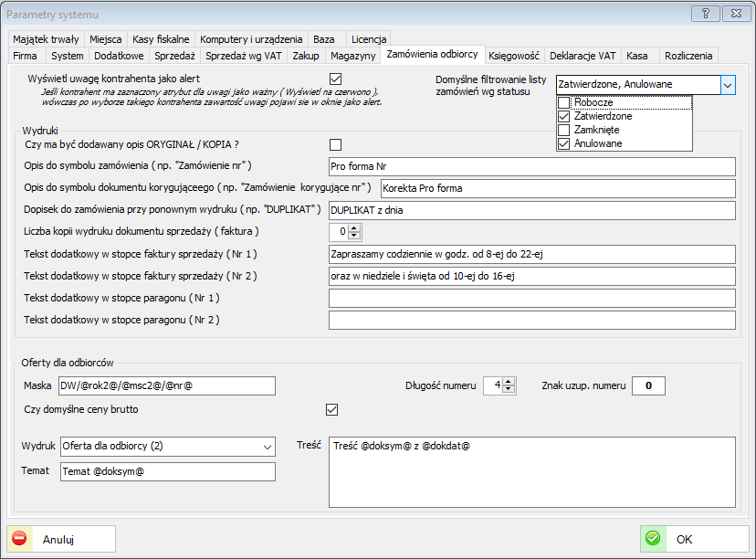
W parametrach w zamówieniach odbiorców można ustawić status zamówień jaki ma być wyświetlany.
Indeksy
Lista indeksów
Dodano możliwość sortowania stawek VAT. Opcja ta może być przydatna dla tzw. "bez watowców" gdyż można ustawić stawkę pierwszą w kolejności np. zw. "0%"
i podczas wprowadzania indeksów zawsze będzie podpowiadana ta stawka.
W zakładce Administracja/Słowniki/Stawki VAT należy dla wybranej stawki VAT, ustawić odpowiednią kolejność.
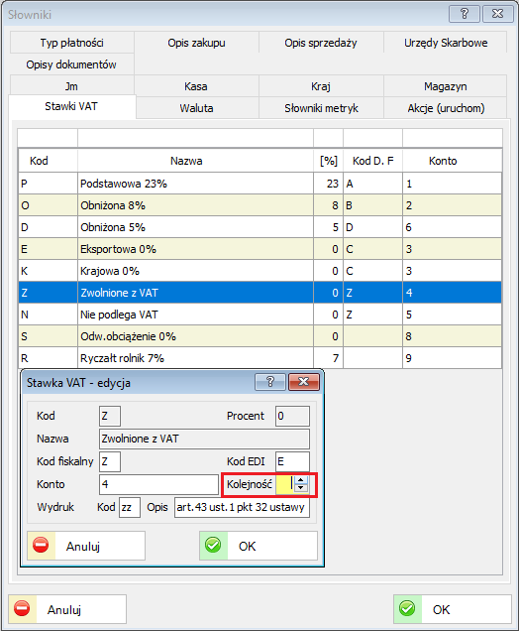

Kontrahenci
Definicje i słowniki
Dodano możliwość adresowania kopert wg zdefiniowanych przez użytkownika szablonów.
Szablony wydruków można zdefiniować w zakładce Administracja/Wydruki Dokumentów.
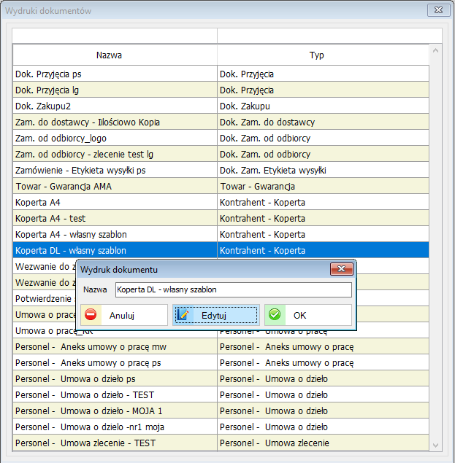
Zdefiniowany własny szablon można dodać w menu: Kontrahenci/ Definicje i słowniki/ Wydruki.
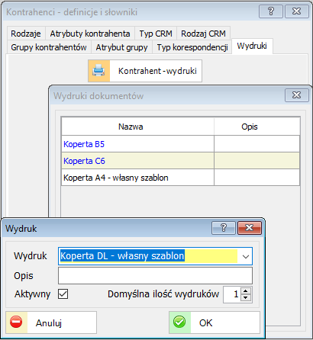
Udziały członkowskie
Nowy moduł "Udziały" służy do obsługi udziałów członkowskich. Funkcjonalność szczególnie przydatna jest dla instytucji, której udziałowcami są pracownicy oraz inne osoby, np. Spółdzielnie Mieszkaniowe, Spółdzielnie Pracy, PSS i inne.
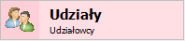
Moduł umożliwia dodawanie i edytowanie: udziałowców, operacji finansowych udziałowców.
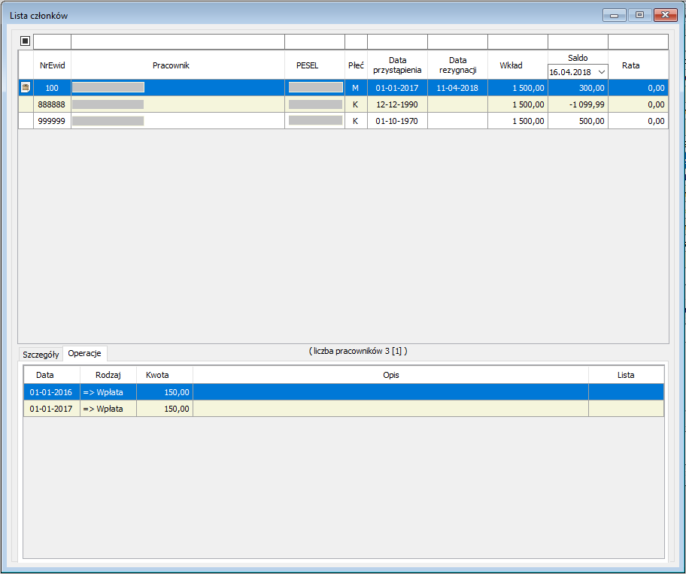
Można wygenerować wydruki i raporty: salda udziałów na dzień oraz zestawienia wpłat i wypłat wg rodzaju operacji za wybrany okres.
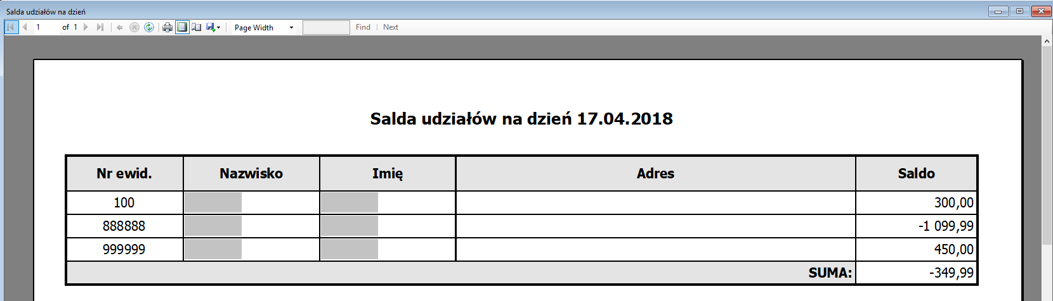
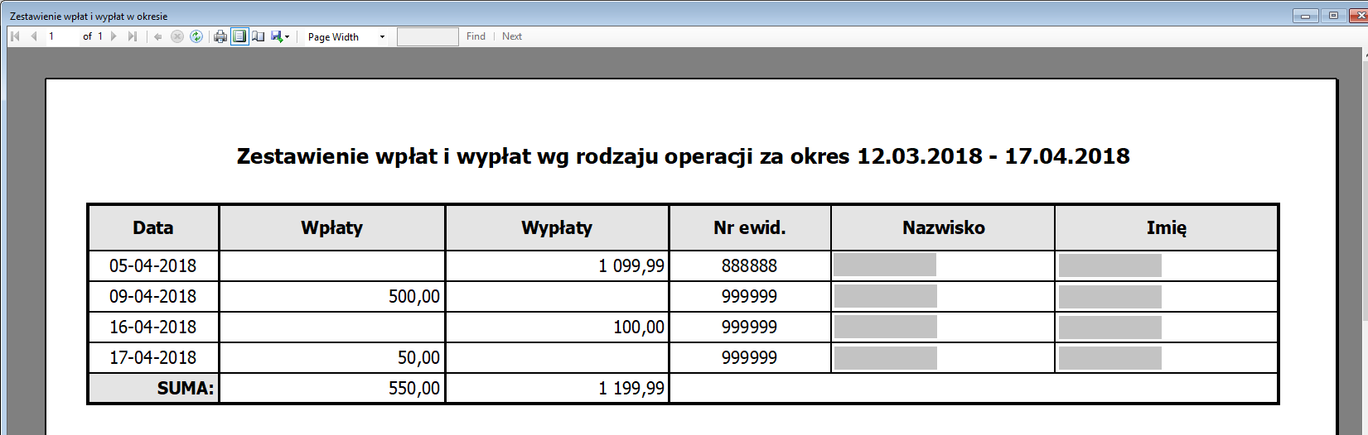

Systemowe
Dodano możliwość sprawdzenia czy kontrahent to "Czynny podatnik VAT" na podstawie nowego API udostępnionego przez Ministerstwo Finansów. Możliwość ta dostępna jest na liście kontrahentów w menu podręcznym.
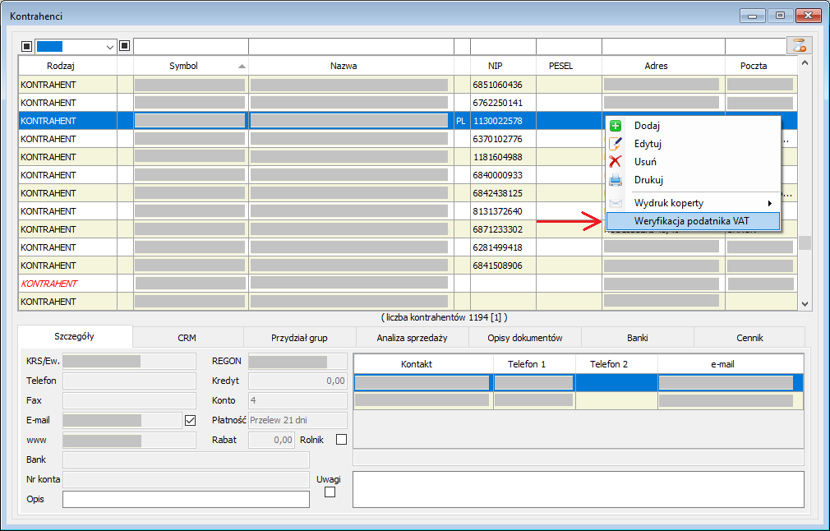
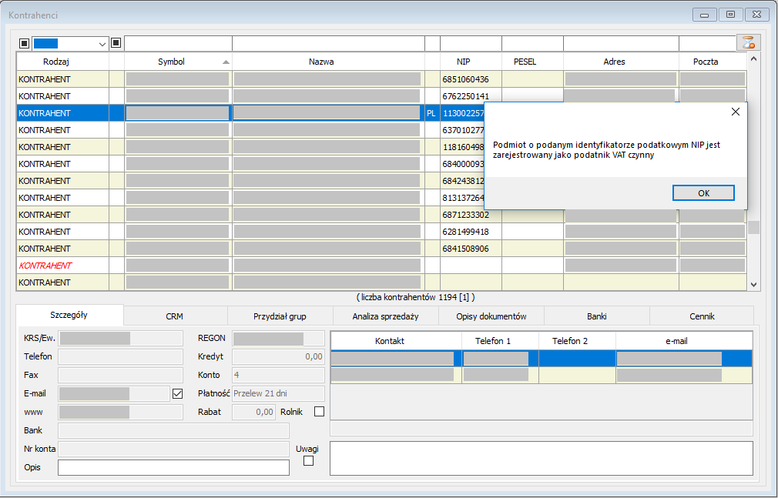

Zmiany w aktualizacji 1.4.7
Personel
Lista pracowników
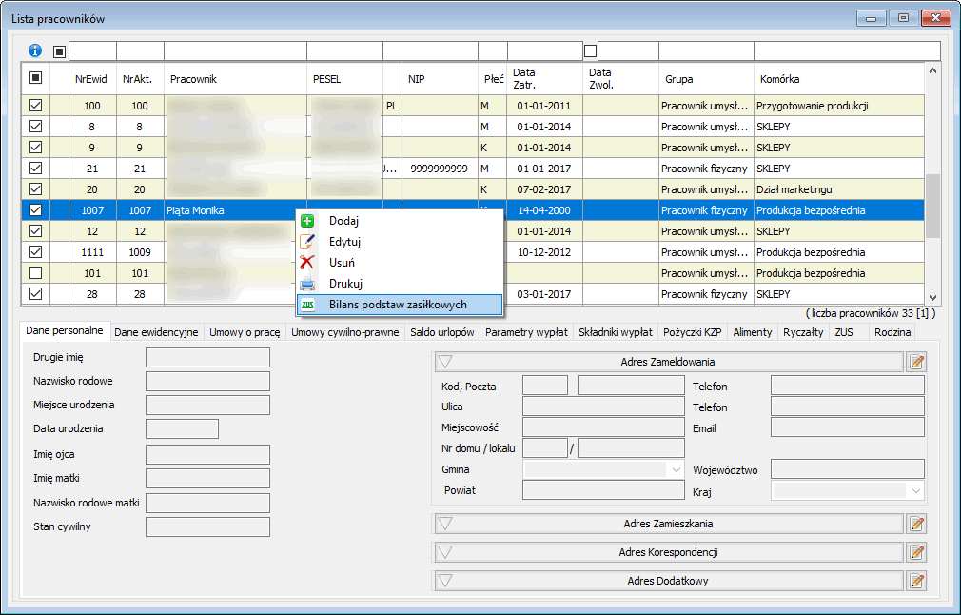
Dodano możliwość wprowadzania bilansu otwarcia podstaw zasiłkowych. Kartoteka ta dostępna jest na liście pracowników w menu podręcznym.
Klikając prawym przyciskiem myszki możemy zainicjować bilans podstaw zasiłkowych.
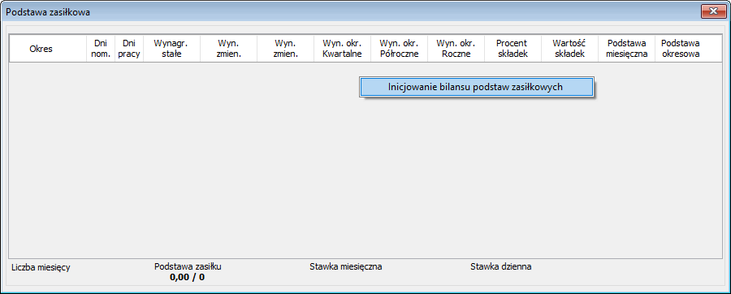
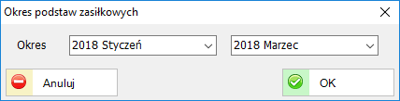
Wybierając dany miesiąc, a następnie klikając prawym przyciskiem myszki można edytować podstawę zasiłkową pracownika.
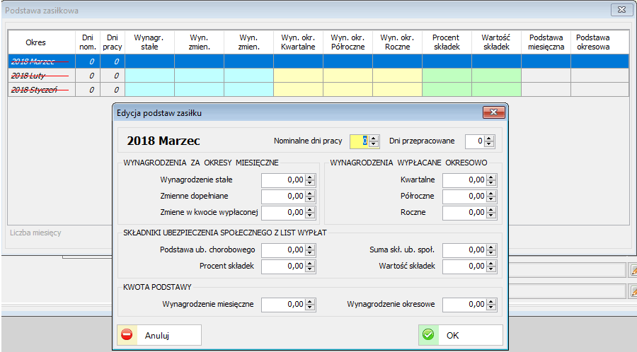

Majątek
Lista kart majątku
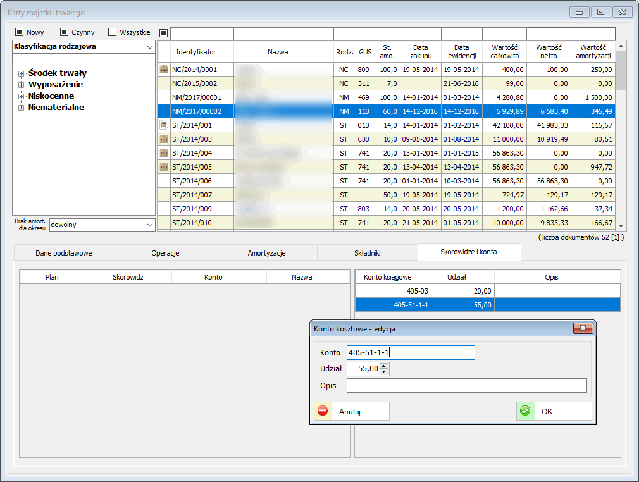
Dodano możliwość wprowadzania wielu kont księgowych wraz z wartością udziału na karcie majątku.

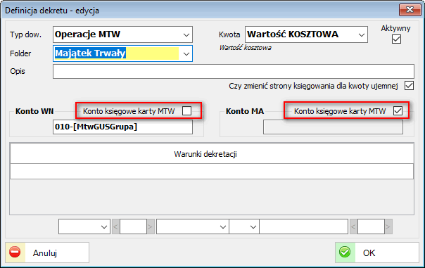
Umożliwia to rozksięgowanie operacji np. amortyzacji na wiele kont księgowych dla danej karty.

Sprzedaż
Zmodyfikowano obsługę sprzedaży z wykorzystaniem czytnika kodów kreskowych.
Aby program obsługiwał czytnik kodów kreskowych w parametrach systemu
w zakładce ‘Dodatkowe’ należy zaznaczać parametr "Czy obsługa wyszukiwania indeksów wg EAN?". Parametr ten ma zastosowanie podczas tworzenia nowych faktur, paragonów, dokumentów sprzedaży w magazynie, zamówienia odbiorcy i edycji istniejących już faktur, paragonów czy zamówień od odbiorców.
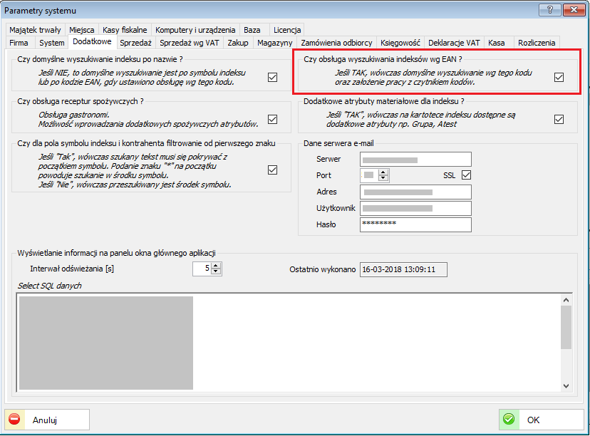
W przypadku zaznaczenia tego parametru, program automatycznie zaznaczy nam pole wyszukiwania według kodu kreskowego.
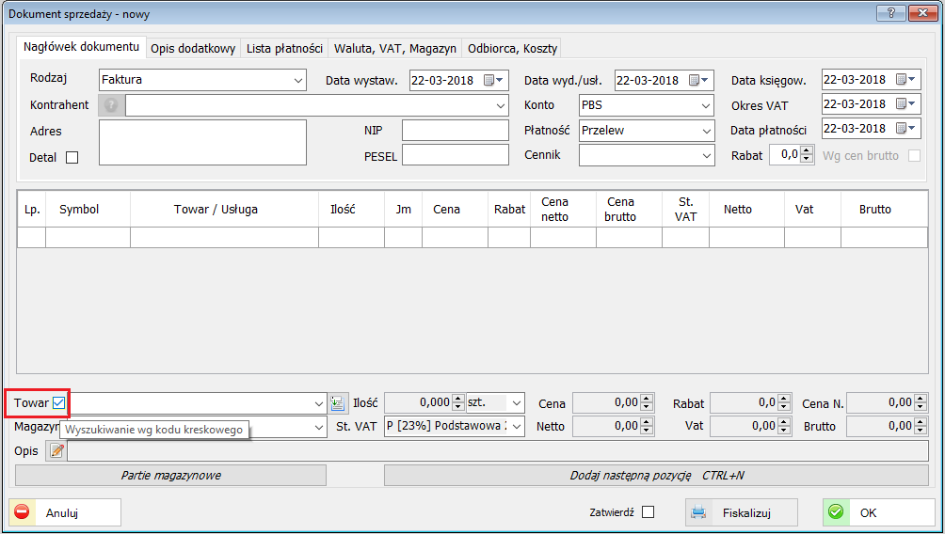
W indeksach, które będą obsługiwane przez czytnik kodów kreskowych należy wprowadzić kod EAN.
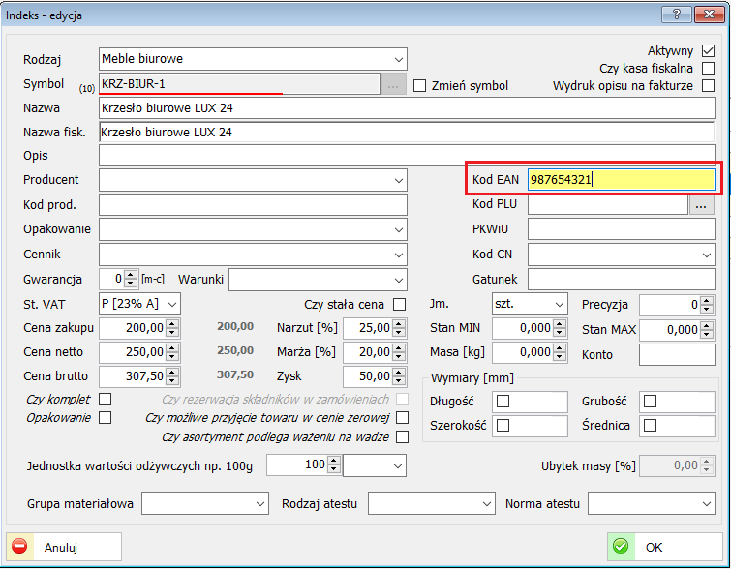
Gdy zeskanujemykod EAN, to pojawi się onw polu Towar podczas tworzenia dokumentu.
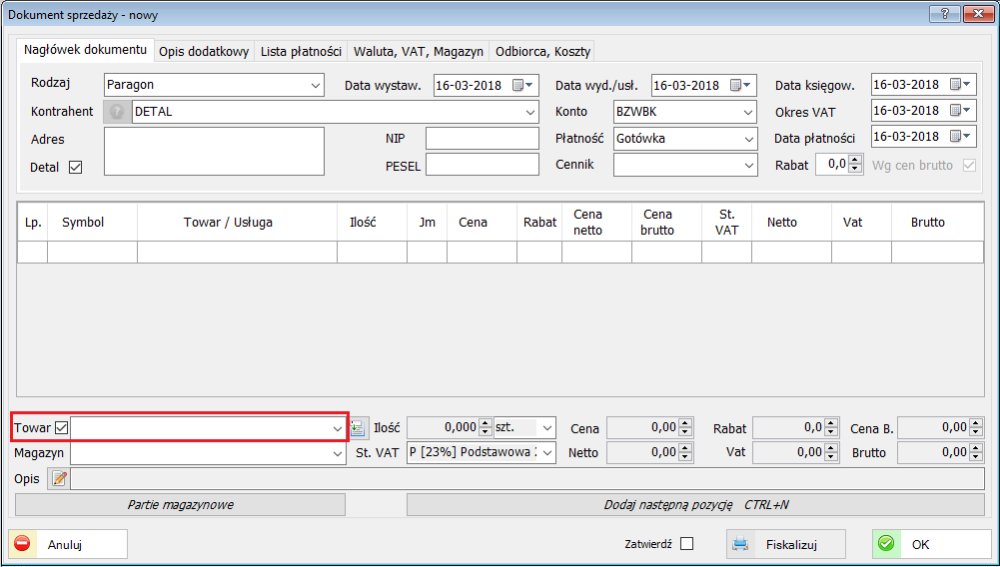

Administracja
Parametry systemu
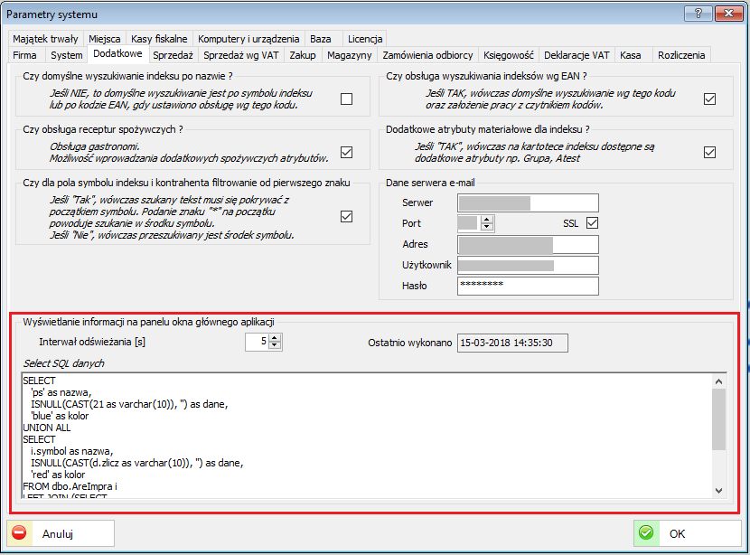
Dodano możliwość wyświetlania informacji definiowanej przez użytkownika na pulpicie aplikacji sBiznes. Pole „Select SQL danych” jest edytowalne. Jeśli chcemy wyłączyć ten parametr wystarczy zmienić Interwał odświeżania na 0 sekund lub usunąć wszystkie dane z pola ‘Select SQL danych’, a następnie uruchomić ponownie program sBiznes.

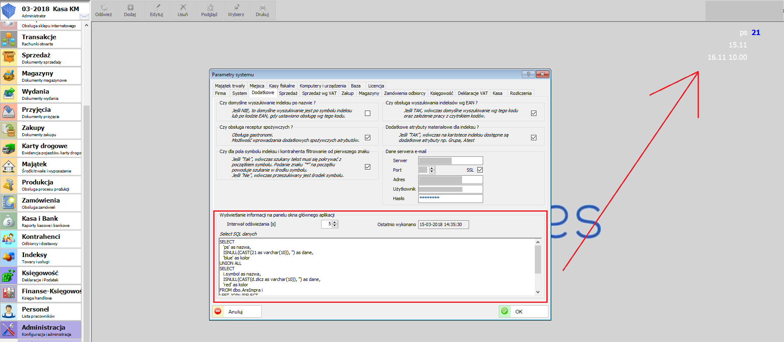
W prawym górnym rogu pulpitubędą wyświetlać się informacje zdefiniowane przez użytkownika, np. ilość osób na obiekcie (moduł ARENA).

Zmiany, które zawiera aktualizacja 1.4.6
Księgowość
Jednolity Plik Kontrolny
Dodano możliwość eksportu pliku JPK do ewidencji sprzedaży i zakupu VAT (wersja 3). Funkcjonalność dostępna jest w oknie Jednolity Plik Kontrolny. Eksport do ewidencji sprzedaży i zakupu VAT następuje po wskazaniu wybranego pliku.
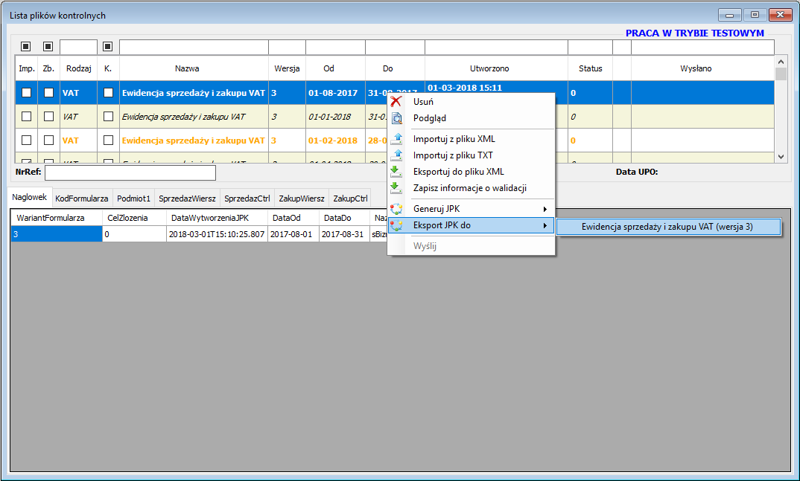

Sklep - PrestaShop
Dodano nową funkcjonalność obsługi sklepu internetowego ‘PrestaShop’.
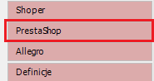

Konfiguracja sklepu PrestaShop
Aby dodać obsługę nowego sklepu do systemu sBiznes należy przejść do zakładki Sklep / Definicje, kliknąć prawym klawiszem myszki i wybrać opcję ‘Dodaj’.
Następnie należy wprowadzić kolejno: nazwę sklepu, login i hasło do panelu administracyjnego strony internetowej sklepu, wygenerowany wcześniej klucz API oraz adres API sklepu internetowego (zwykle jest to adres sklepu z dodaną końcówką ‘/api’ - np. http://prestashop.com.pl/api).

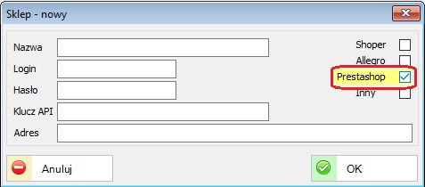

Po uruchomieniu okna sklepu automatycznie wczytywane są aktualne zamówienia klientów wraz pozycjami dla każdego zamówienia.
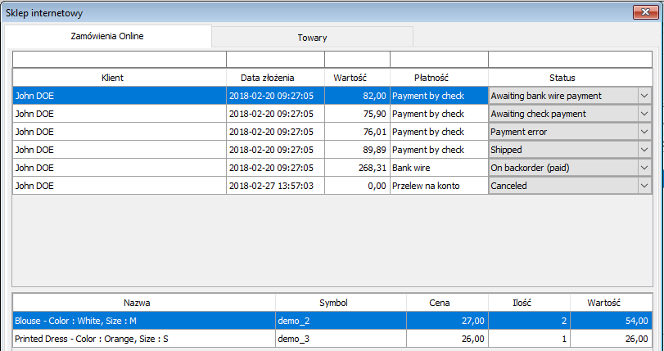

Dodawanie towaru do sklepu
Aby dodać towar do sklepu internetowego z listy dostępnych towarów w sBiznes należy przejść do listy Indeksów, a następnie za pomocą prawego klawisza myszki kliknąć na wybranym towarze. Z menu kontekstowego należy wybrać opcje ‘Dodaj do sklepu’
i dalej ‘PrestaShop’. Wybrany towar znajdzie się teraz w zakładce ‘Towary’ w oknie Sklepu internetowego.

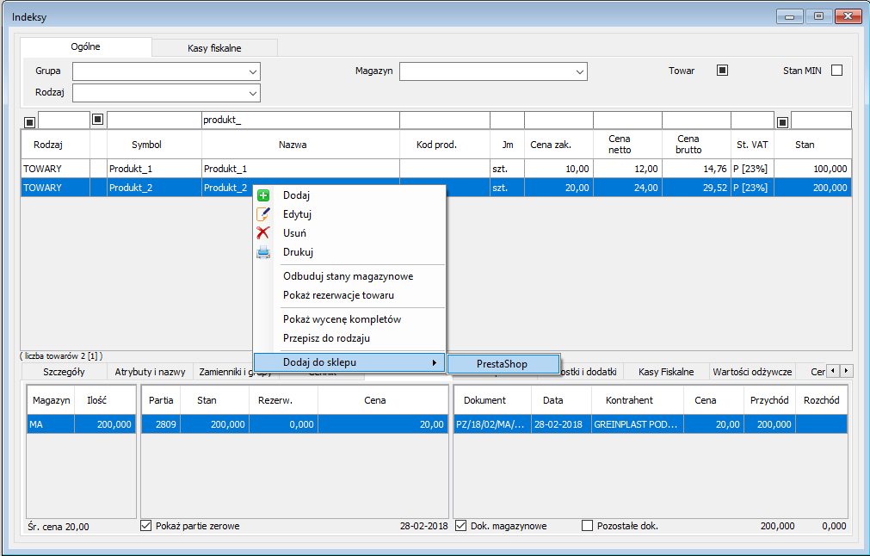

Teraz aby wysłać towar do sklepu internetowego należy zaznaczyć go, kliknąć prawym klawiszem myszki i wybrać opcję ‘Wyślij dane do sklepu’.
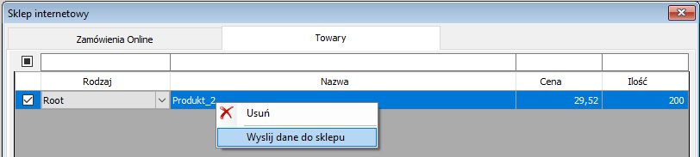

Administracja
Parametry systemu
Dodano dodatkowy parametr "Czy dla pola symbolu indeksu i kontrahenta filtrowanie od pierwszego znaku". Jest to możliwość filtrowania od pierwszego znaku bez autouzupełniania dla pola symbolu indeksu oraz kontrahenta.
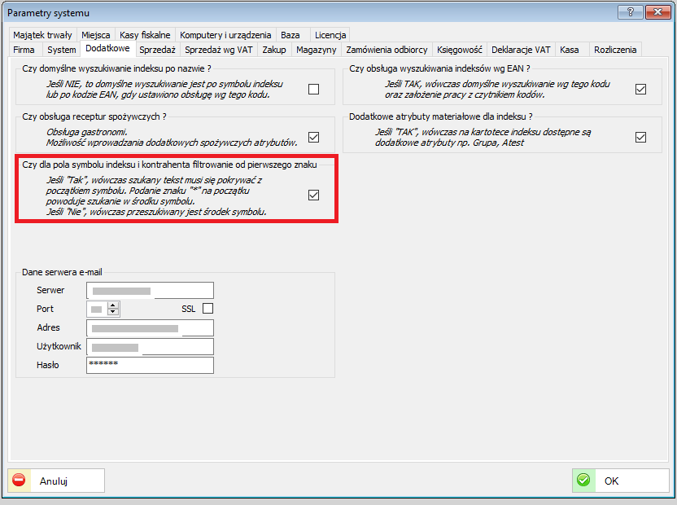
Jeśli parametr jest zaznaczony, wówczas szukany tekst musi się pokrywać z początkiem symbolu. Podanie znaku "*" na początku powoduje szukanie w środku symbolu. Parametr ten ma zastosowanie przy wyszukiwaniu indeksów podczas dodawania nowych dokumentów: sprzedaży, wydania, przyjęcia, zakupu, zamówienia odbiorcy
i zamówienia dostawcy.

Zmiany, które zawiera aktualizacja 1.4.5
Majątek
Definicje obiektów
Wprowadzono nową klasyfikacje GUS środków trwałych. Klasyfikacja jest automatycznie uzupełniana na kartach środków podczas aktualizacji wersji systemu sBiznes.
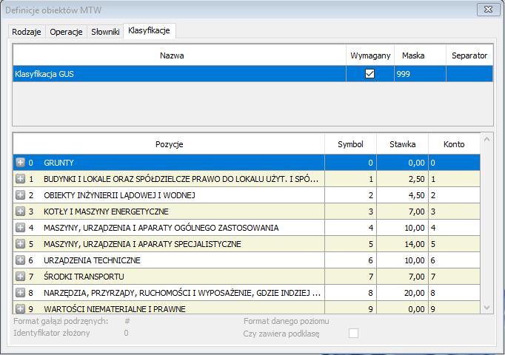
Dodanonowy wydruk na liście kart majątku "Zmiana GUS 2010 > 2016", który wskazuje karty, dla których dokonano zmiany identyfikatora GUS lub kart dla których brak jest przypisania nowej klasyfikacji GUS.
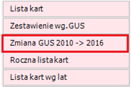

Administracja
Parametry systemu
Dodano parametr sprzedaży" Czy wydruk dokumentu bez informacji o udzielonych rabatach?".
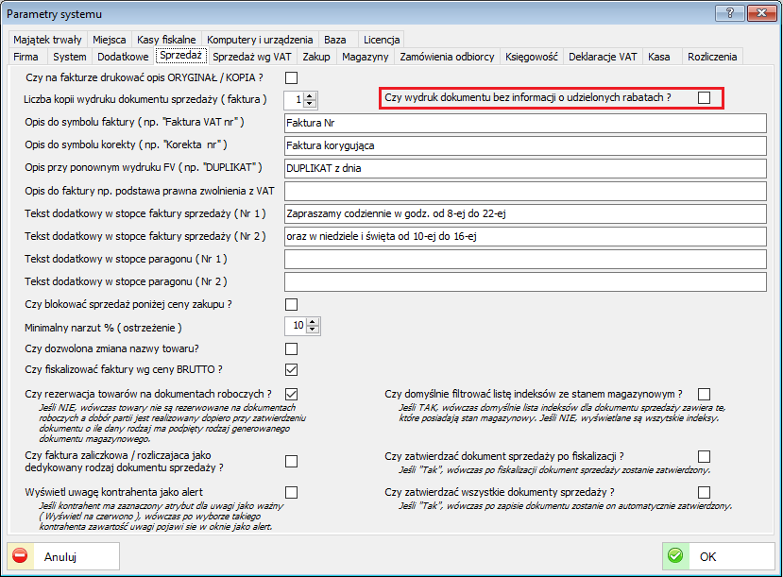
Jeśli parametr zostanie zaznaczony wówczas podczas wydruku dokumentu sprzedaży informacja o udzielonym rabacie do pozycji zostanie ukryta. Domyślnie parametr jest nie zaznaczony, tak więc rabaty są pokazywane.
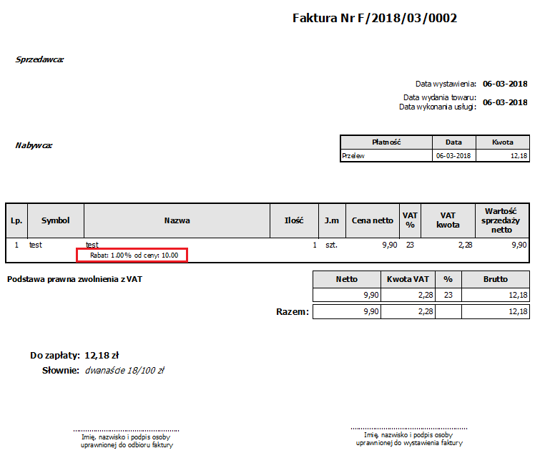
Personel
Lista pracowników
Dodano do kartoteki pracownika atrybut "Ograniczony obowiązek podatkowy" oraz pola "Zagraniczny NIP", "Kraj" i "Rodzaj dokumentu". Dotyczy to głównie osób nie posiadających obywatelstwa polskiego(nierezydentów).
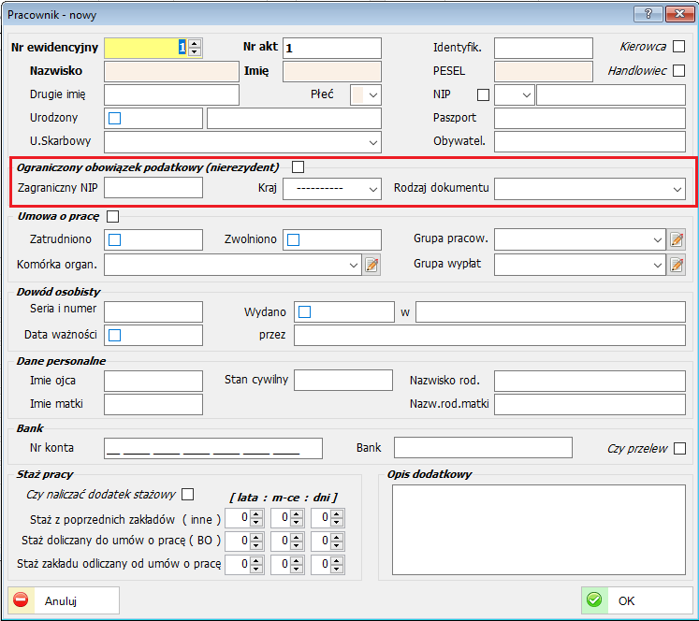

Umowy cywilno-prawne
Dla umów cywilno-prawnych wprowadzono przewidywaną datę wypłaty. Według tej daty naliczane są składki na ubezpieczenie społeczne i zdrowotne przy wydruku rachunku do umowy.
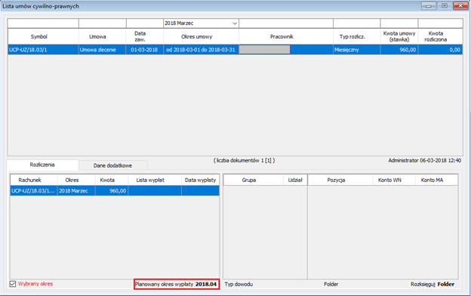
Chcąc sprawdzić rozliczenie umowy, należy kliknąć prawym przyciskiem myszki na wybrany rachunek i wybrać pogląd rozliczenia.
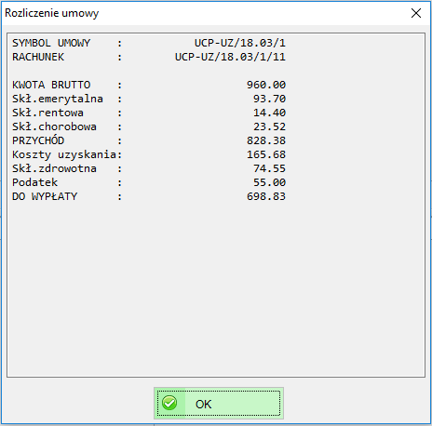
Ewidencja czasu pracy
W rejestracji czasu pracy dodano możliwość ewidencji godzin postoju technologicznego.
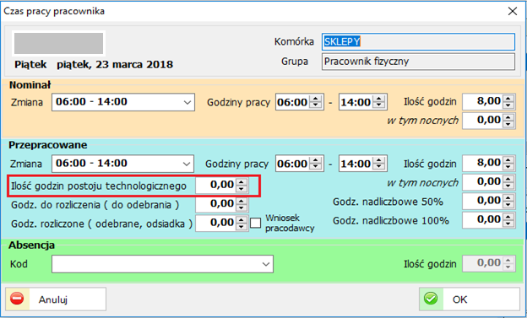
Dodano również składnik rozliczający postój technologiczny na liście wypłat.
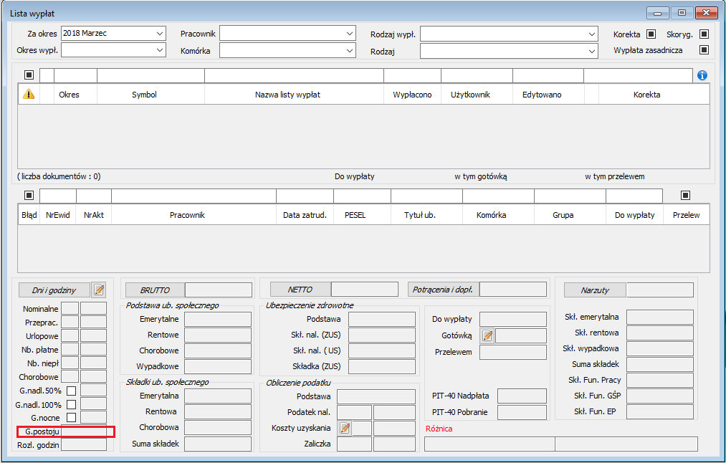
Definicje personelu
Dodano możliwość definiowania słownika kont kosztowych dla pracowników.
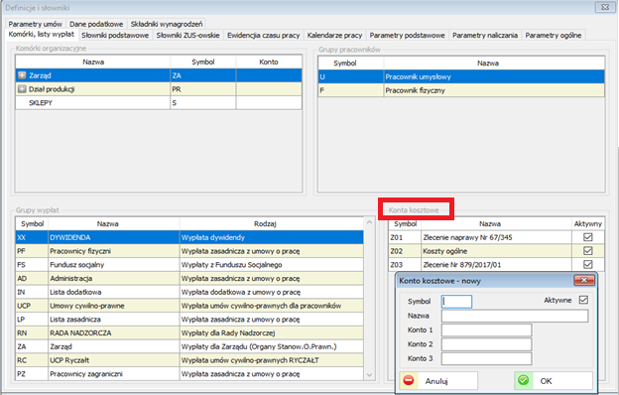
Konta kosztowe mogą być przypisane pracownikom z podaniem okresu obowiązywania
i wartości dla danego okresu.
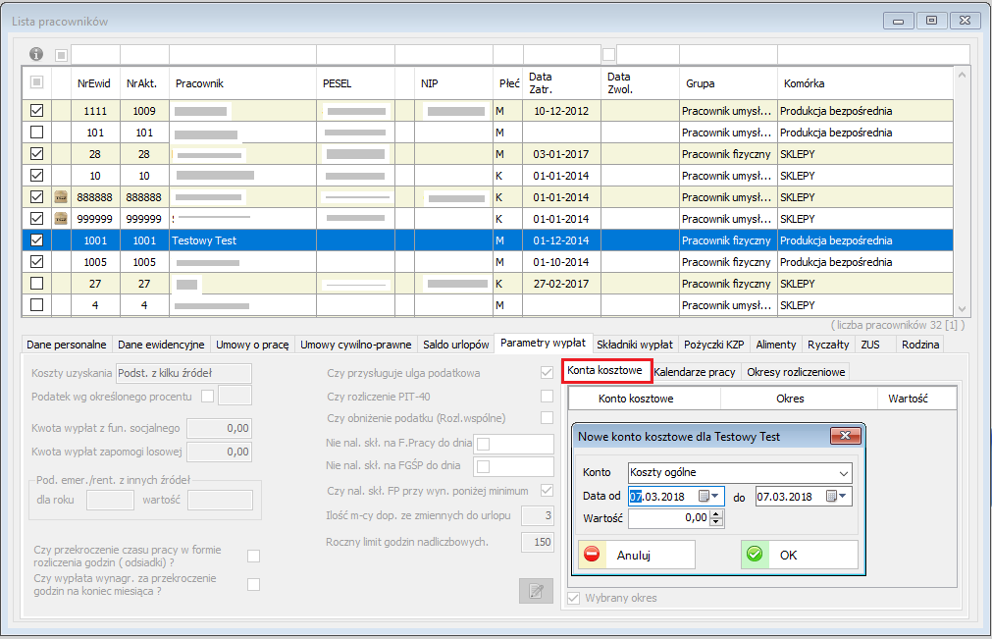
Według wprowadzonych kont kosztowych możliwe jest rozdekretowanie składników wynagrodzeń na podstawie funkcji użytkownika.
Karty drogowe
Ewidencja czasu pracy
Dodano ewidencję czasu pracy dla kierowców powiązaną z ewidencją kart pracy pojazdów.
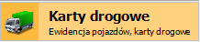
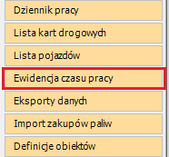

W oknie ewidencji czasu pracy można ustalić widok miesięczny lub roczny.
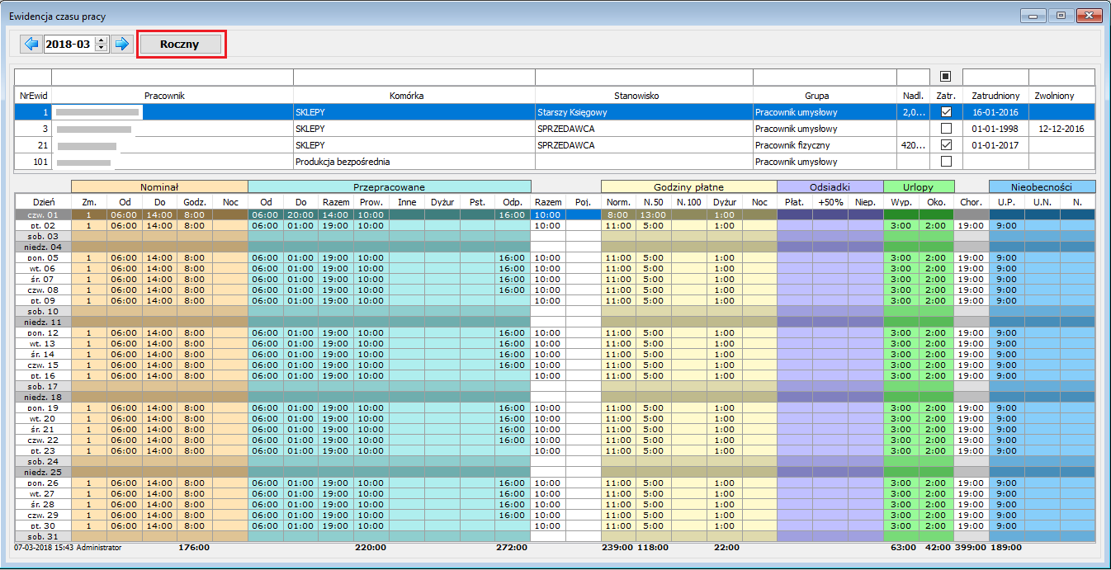

W widoku miesięcznym wybierając pracownika, a następnie klikając prawym przyciskiem myszki na dzień edytuje się okres czasu pracy pracownika.
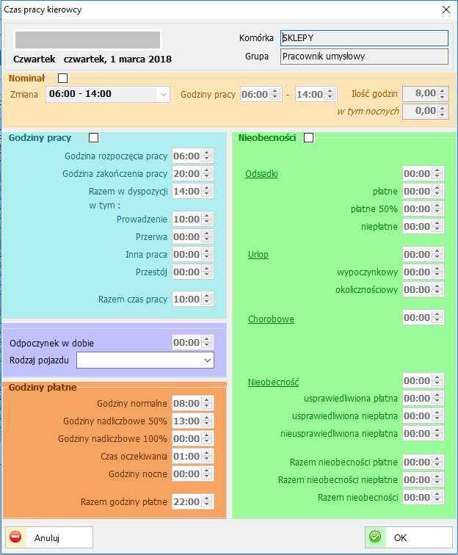

Księgowość
Jednolity Plik Kontrolny
Dodano możliwość generowania pliku JPK-VAT w wersji 3.Funkcjonalność dostępna jest w oknie Jednolity Plik Kontrolny.
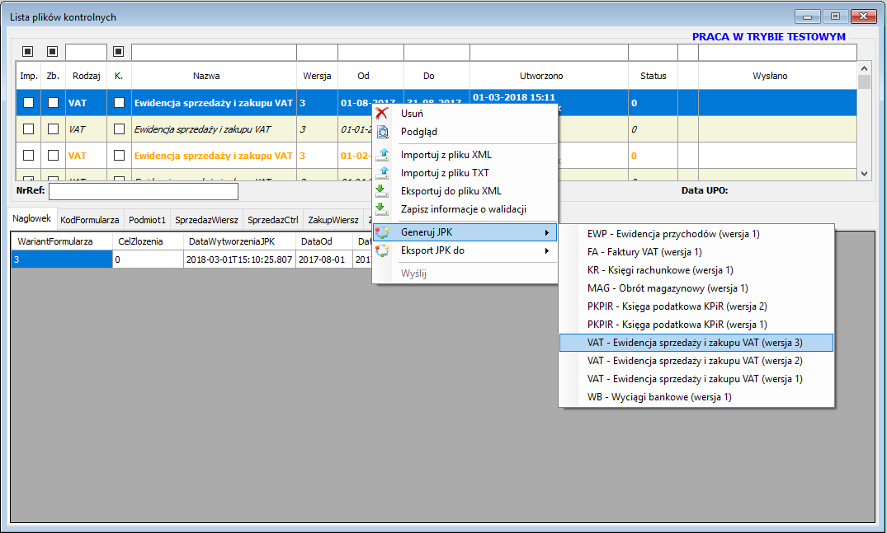

Ewidencja sprzedaży
W oknie edycji pozycji ewidencji sprzedaży dodano nowe atrybuty dotyczące sprzedaży detalicznej ‘Detal’, faktur wystawionych do paragonów ‘Faktura do paragonów’, a także informacja o ‘Wydruku paragonu jako faktury VAT’.
Atrybuty te mają wpływ na wynik podczas generowania pliku JPK-VAT w przypadku opcji grupowania sprzedaży detalicznej.
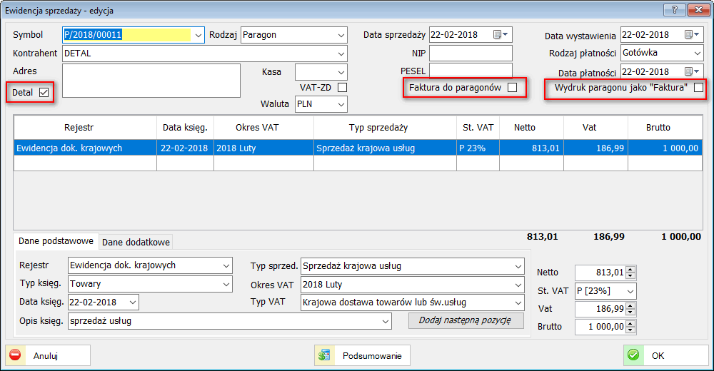
Parametry odpowiedzialne za grupowanie sprzedaży detalicznej znajdziemy w Administracja / Parametry systemu / Deklaracje VAT.
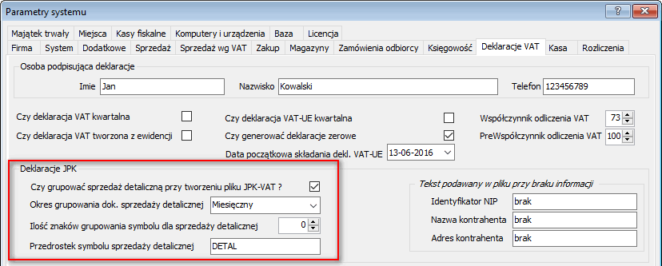

Finanse-Księgowość
Definicje dekretów
Dodano możliwość dekretacji wg kont tekstowych i procedur własnych użytkownika dla obszaru Personel.
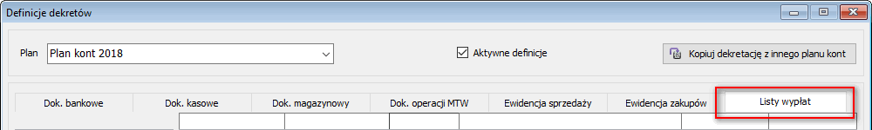

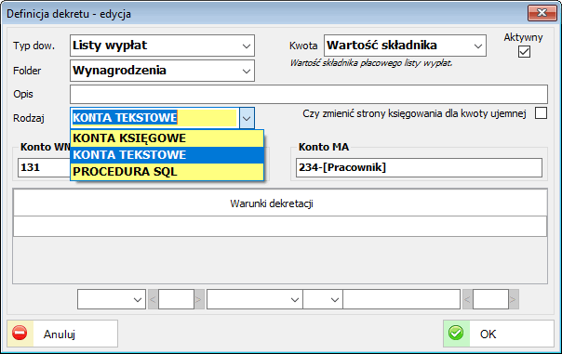

Zamówienia
Oferty dla odbiorców
Dodano funkcjonalność grupowej wysyłki ‘Ofert dla odbiorców’ w formie elektronicznej.
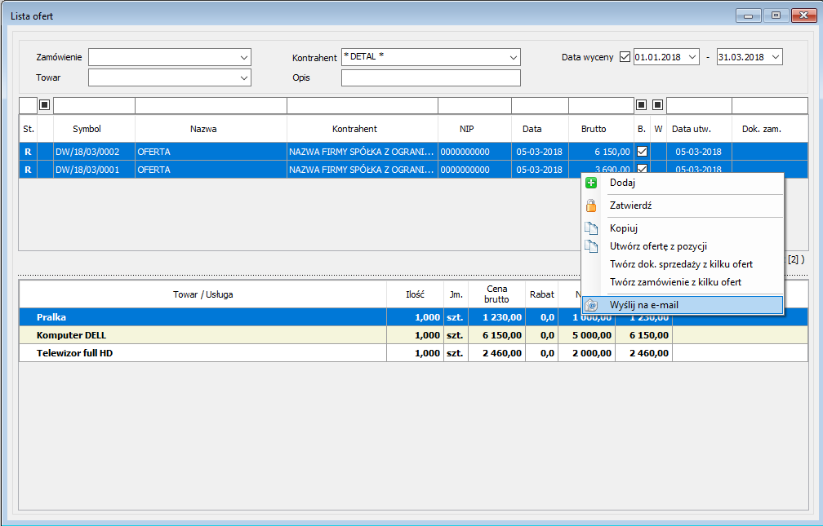
Definicje zamówień
Wprowadzono możliwość konfiguracji treści wiadomości na rodzaju dokumentu zamówień. Z rodzaju dokumentu zamówień pobierany jest również szablon do zapisu dokumentu do PDF.
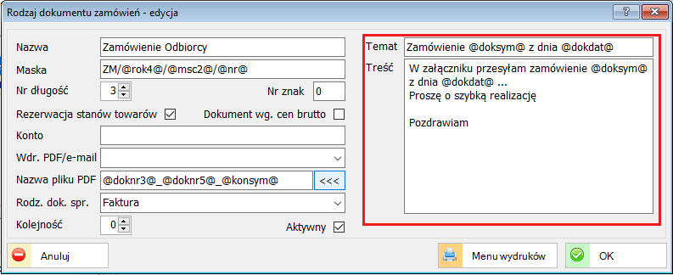
Sprzedaż
Dokumenty sprzedaży
Dodano funkcjonalność grupowej wysyłki dokumentów sprzedaży w formie elektronicznej. 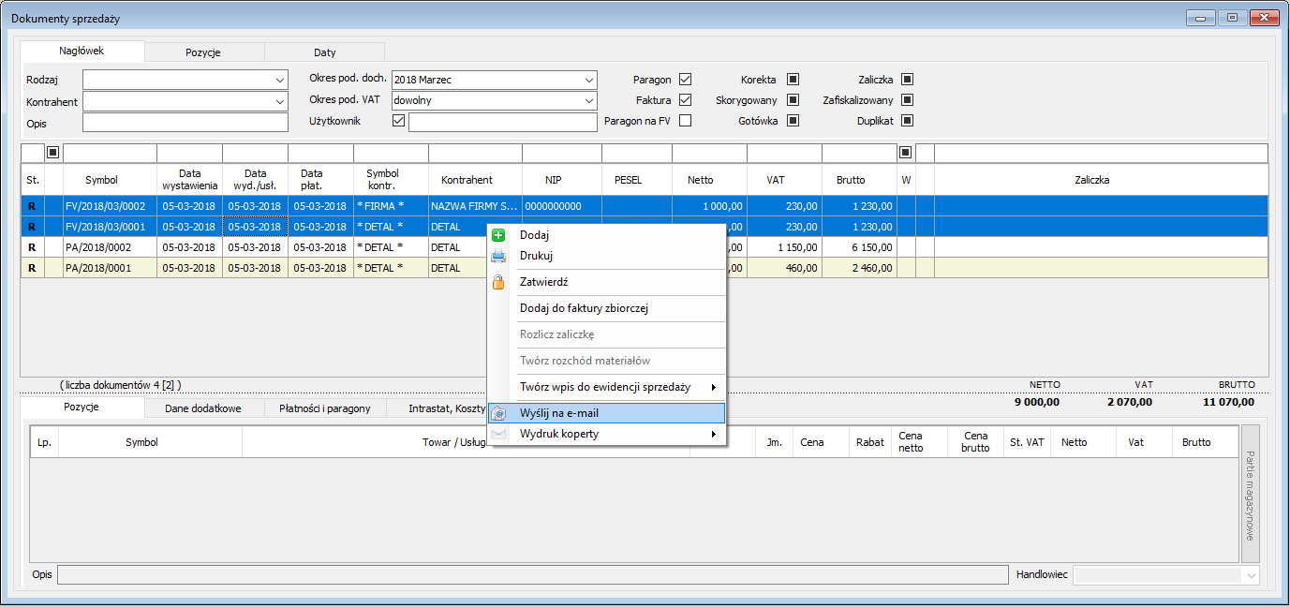
Definicje sprzedaży
Wprowadzono możliwość konfiguracji treści wiadomości na rodzaju dokumentu sprzedaży. Z rodzaju dokumentu sprzedaży pobierany jest również szablon do zapisu dokumentu do PDF.
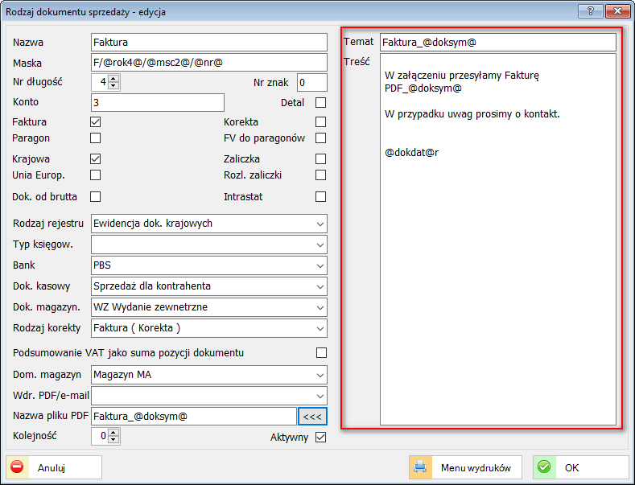
Systemowe
Przeniesiono deklarację ilości kopii drukowanych dokumentów do menu wydruków na rodzajach dokumentów.
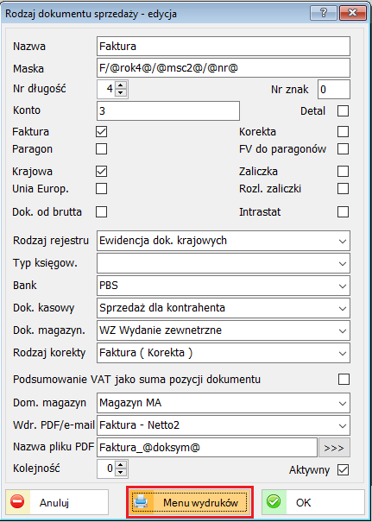
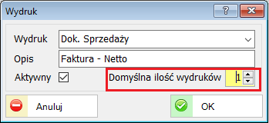

Zmodyfikowano raporty systemowe wydruku dokumentów sprzedaży i magazynowych.

Zmiany, które zawiera aktualizacja 1.4.4
Sprzedaż
Definicje sprzedaży
Dodano maski do tworzenia nazwy przy zapisie dokumentu do pliku. Maski określane są dla rodzaju dokumentów sprzedaży jak i zamówień od odbiorcy.
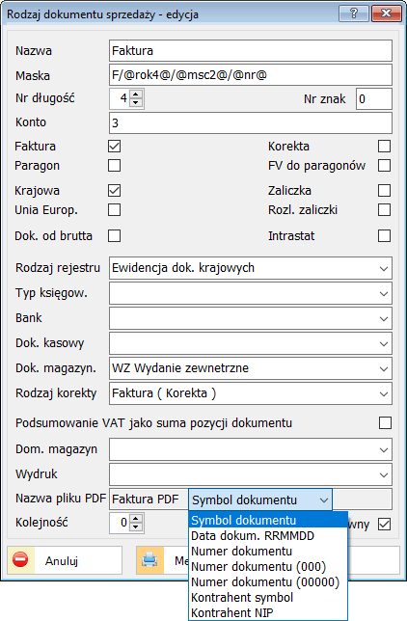
Przyjęcia
Dodano nowy obiekt "Dokumenty przyjęcia".
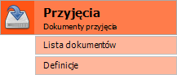

Definicje dokumentów przyjęcia.
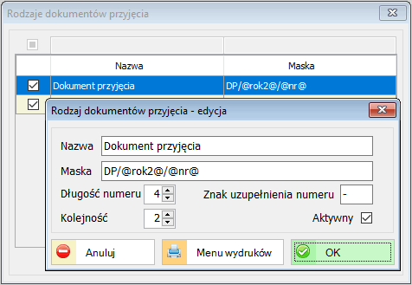
Kontrahenci
Lista kontrahentów
Przygotowano kartotekę kontrahentów do obsługi Elektronicznej Wymiany Danych (GLN).
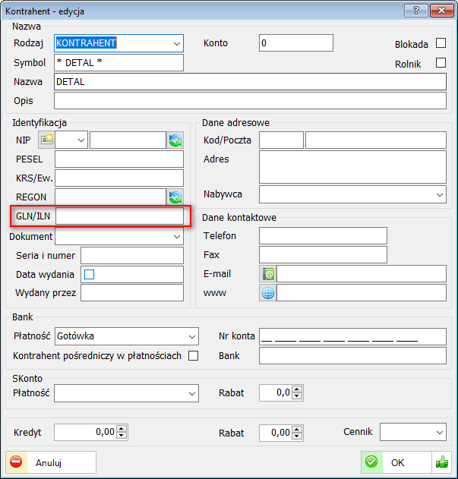

Dodano możliwość tworzenia dedykowanych cenników dla kontrahentów wraz
z możliwością podawania symbolu indeksu danego kontrahenta.
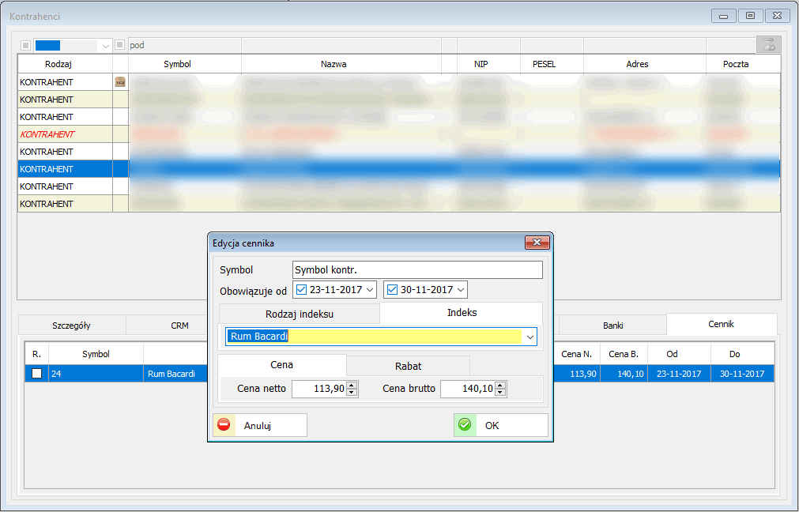
Dodano "Nabywcę" do kartoteki kontrahentów. Jeśli jest wskazany, wówczas kontrahent jest przepisywany do odbiorcy, a kontrahentem na dok. sprzedaży jest nabywca.
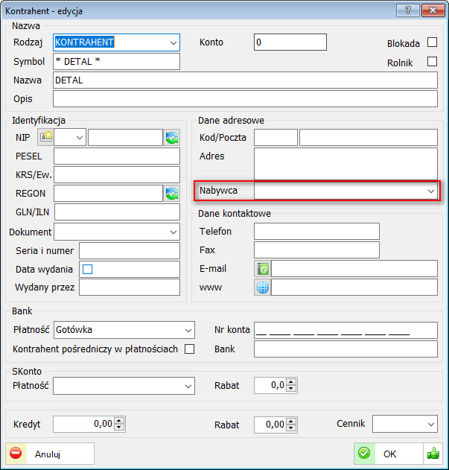
Rozliczenia kontrahentów
W ‘Rozliczeniach z kontrahentami’ dodano możliwość tworzenia i wydruku dokumentu kompensacyjnego.
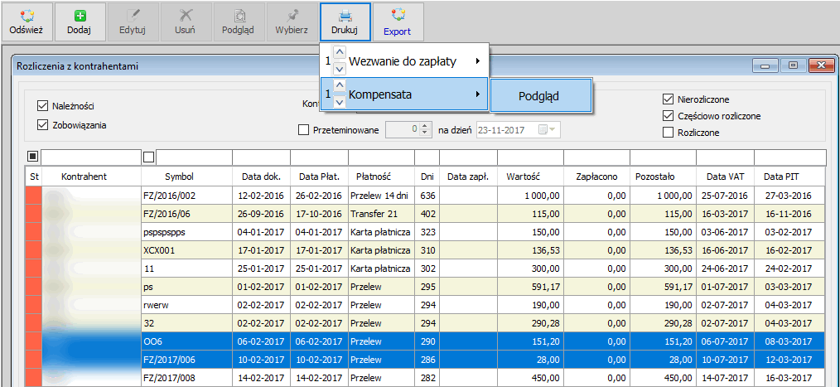
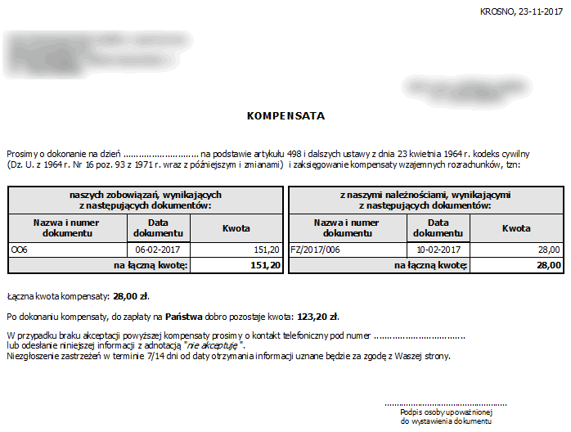

Indeksy
Lista indeksów
Dodano dodatkowe atrybuty na kartotece indeksu (Wymiary, Gatunek, Atesty, Parametry materiałowe).
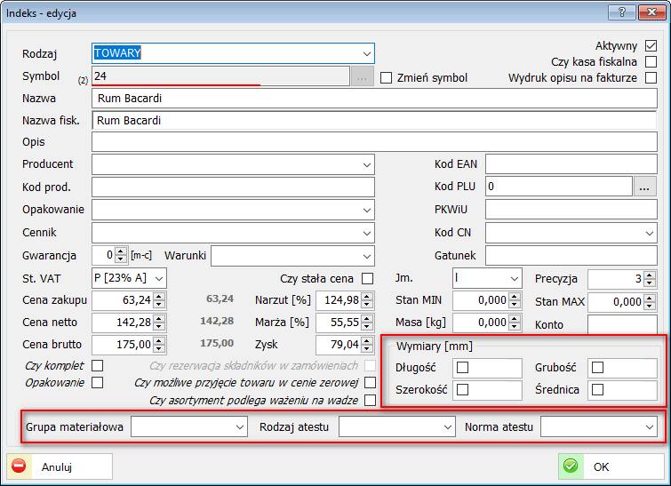

Definicje i słowniki
Dodano cechy partii dla ‘Rodzajów indeksów’.
Pierwsza cecha jest rodzaju tekstowego, a druga podawana w formie daty. Jedną jak
i drugą cechę można dowolnie nazwać, a także wskazać w parametrach czy dana cecha ma być wymagana aby uniemożliwić tym samym zatwierdzenie dokumentu bez jej podania.
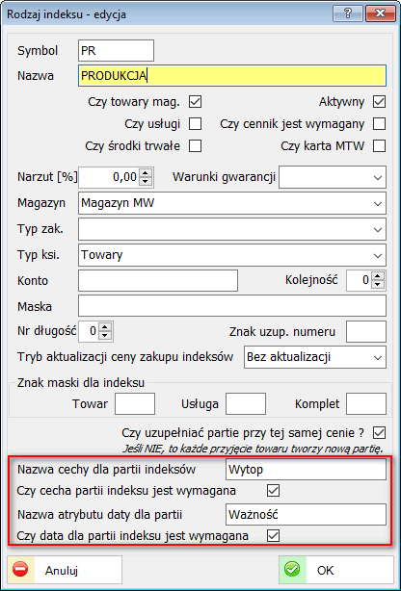
Cechy partii danego towaru można podać podczas wprowadzania przychodowego dokumentu magazynowego, np. PZ jak i zakupowego.
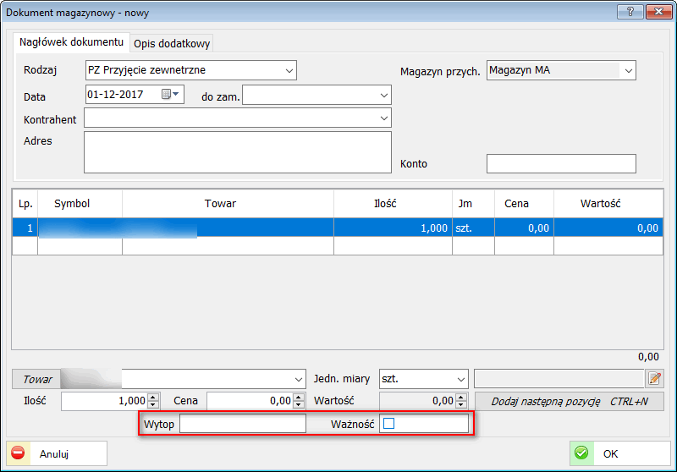

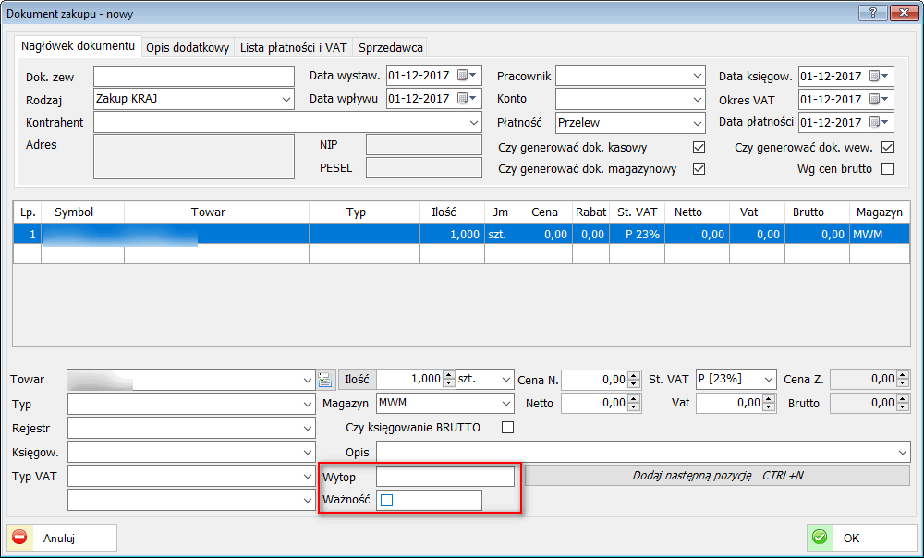
Podczas wystawiania dokumentu sprzedaży w podpowiedziach partii danego indeksu widnieje informacja o przypisanych cechach.

Personel
Definicje personelu
Dodano nowy atrybut składnika płacowego "Akord". Wartość składnika pobierana do urlopu jako część wynagrodzenia. Stawka za urlop liczona jako suma wynagrodzenia godzinowego i akordowego przez czas przepracowany.
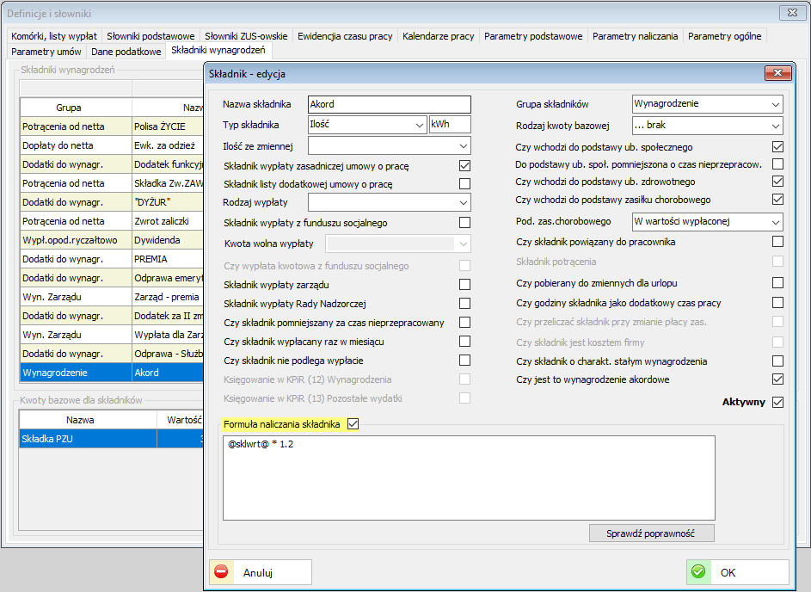

Dodano funkcje automatycznego generowania symbolu rachunku do umowy cywilno-prawnej. Dodano w parametrach personelu maskę dla rachunku.
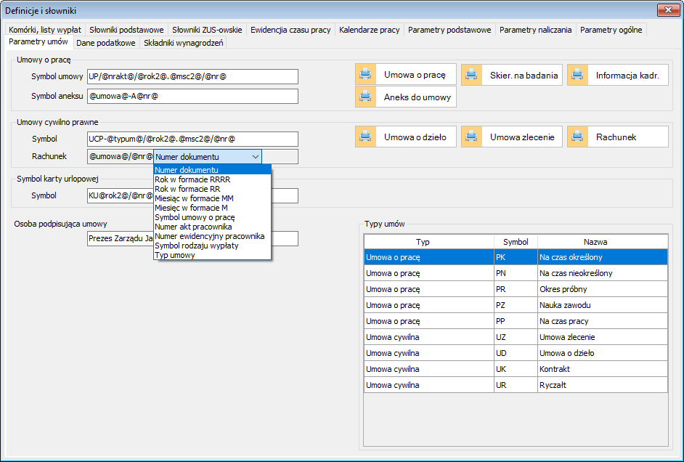

Symbol wygenerowanego rachunku można edytować za pomocą dostępnej opcji ‘Edytuj numer rachunku’ bezpośrednio na liście umów cywilno-prawnych,
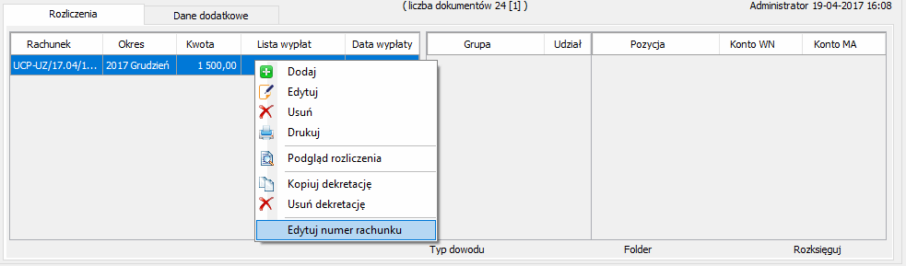
lub na liście pracowników.
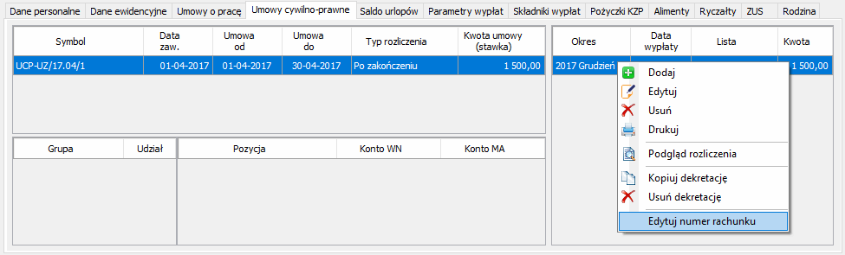

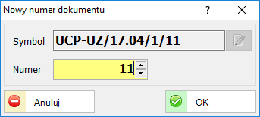

Administracja
Słowniki
Przygotowano słowniki do obsługi Elektronicznej Wymiany Danych (Jednostki, Płatności, Stawki VAT).
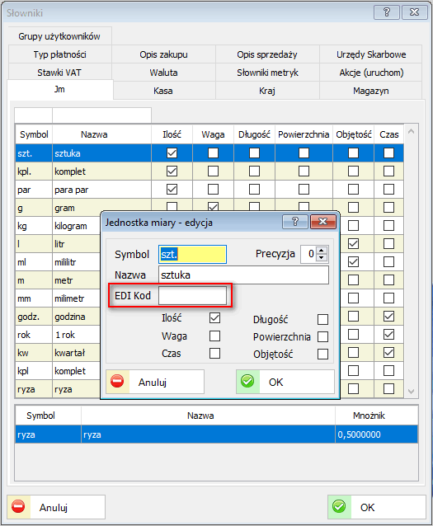
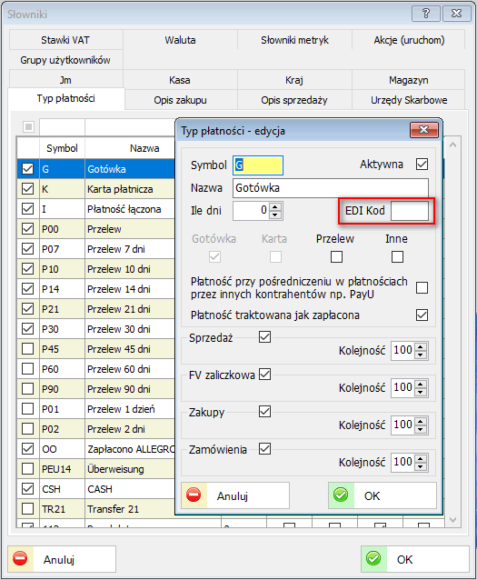
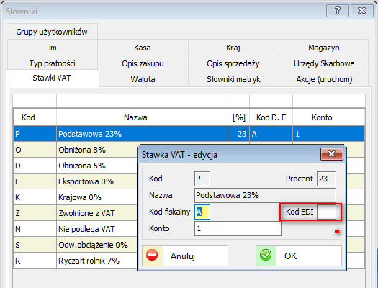
Parametry systemu
Dodano parametr sprzedaży "Czy zatwierdzać dokument sprzedaży po fiskalizacji?". Jeśli "Tak", wówczas po fiskalizacji dokument sprzedaży zostanie automatycznie zatwierdzony.
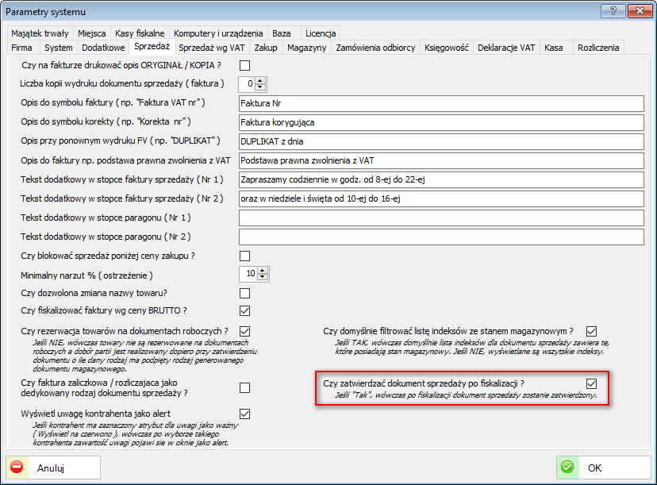

Dodano nowy parametr "Czy domyślnie filtrować listę indeksów ze stanem magazynowym?". Jeśli TAK, wówczas domyślnie lista indeksów dla dokumentu sprzedaży zawiera te, które posiadają stan magazynowy. Jeśli NIE, wyświetlane są wszystkie indeksy.
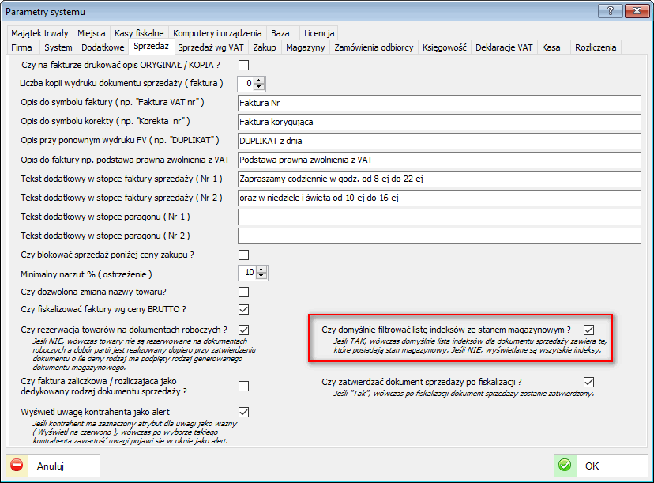

Zmiany, które zawiera aktualizacja 1.4.3
Dziennik zadań
Dodano nowe wydruki dziennika zadań.
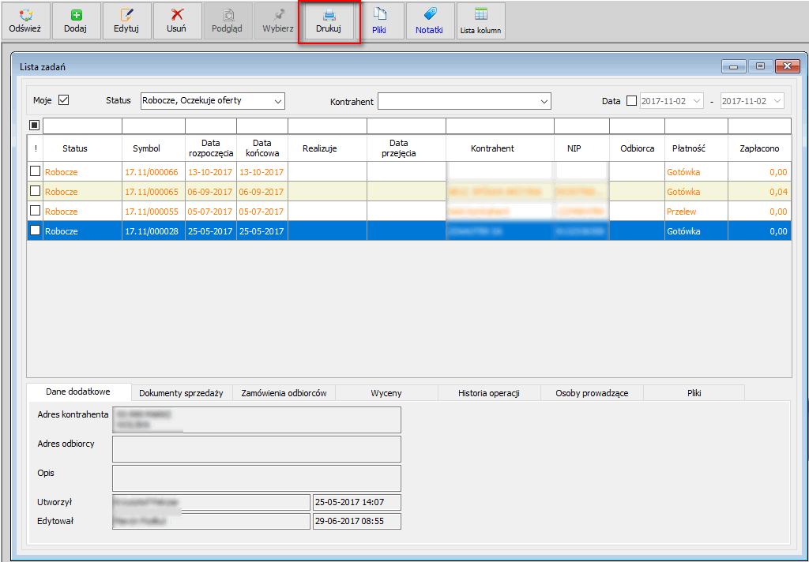

Indeksy
Lista indeksów
Dodano wydruk etykiet dla indeksów.
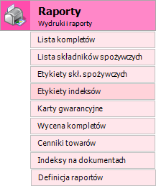
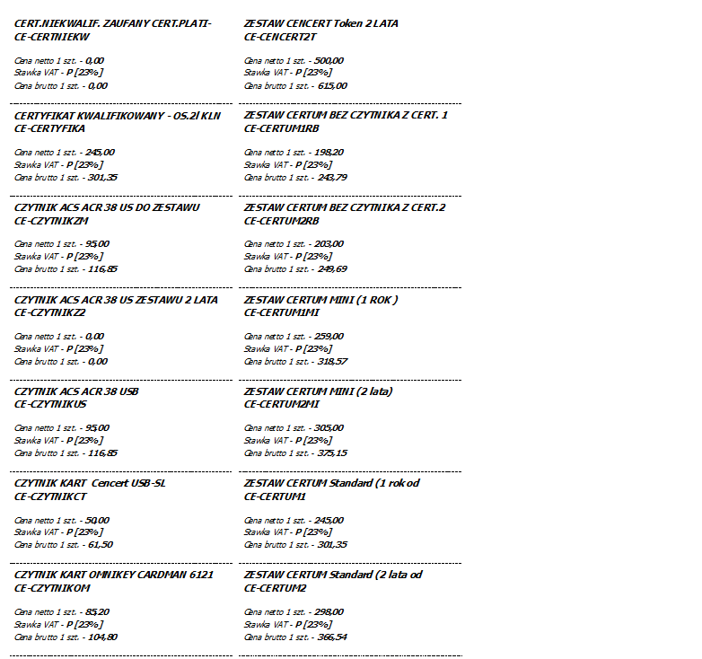

Personel
Listy wypłat wynagrodzeń
Zmieniono sposób dodawania dodatkowych składników do list wypłat. Umożliwiono wstępne naliczanie dodawanych składników.
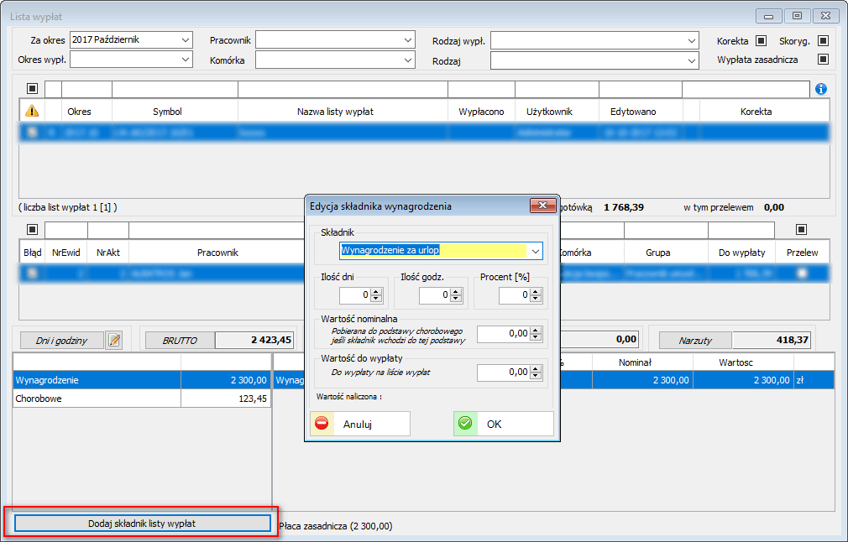

Zmieniono sposób księgowania list wypłat do KPiR. Od obecnej wersji księgowanie uruchamia użytkownik, a nie jak dotychczas automatycznie podczas wypłacenia listy.

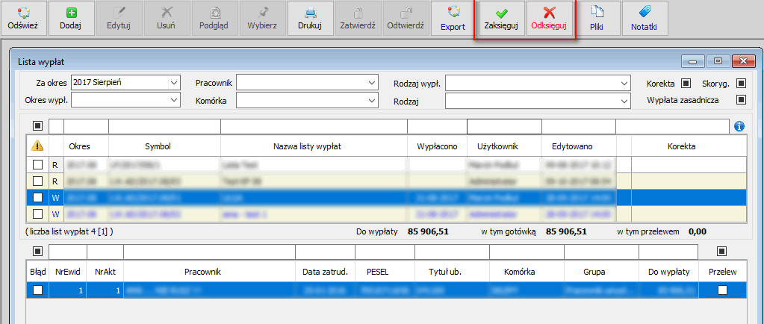
Opcję ‘Zaksięguj’ czy ‘Odksięguj’ są uzależnione od uprawnień przypisanych konkretnemu użytkownikowi w systemie.
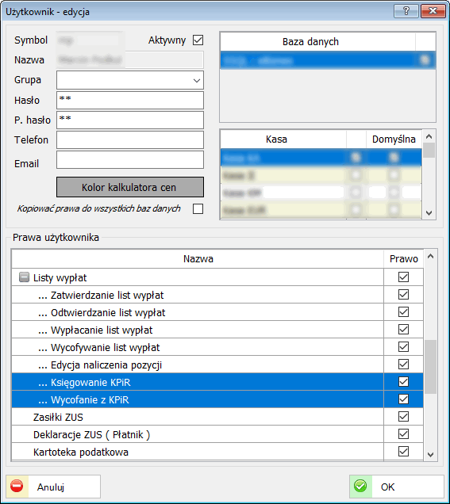

Definicje personelu
Dodano parametr sposobu pobierania składników zmiennych do urlopu (wypłacone za okresy lub wypłacone dla okresów).
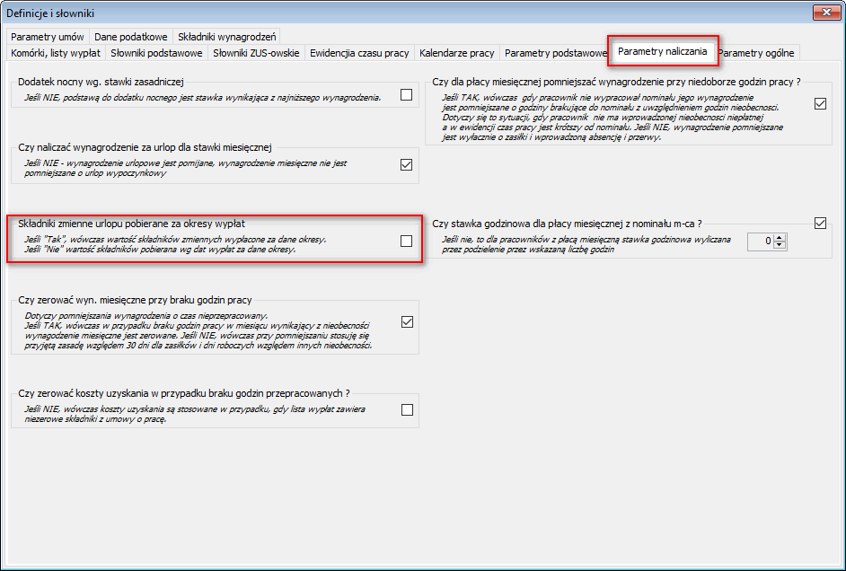
Parametr decyduje o tym czy wartość składników zmiennych ma być pobierana według daty wypłaty (nie) czy według okresu za jakie są naliczone (tak).

Administracja
Słowniki
Dodano precyzję do jednostek miary i umożliwiono nadpisanie precyzji dla indeksów według jednostki.
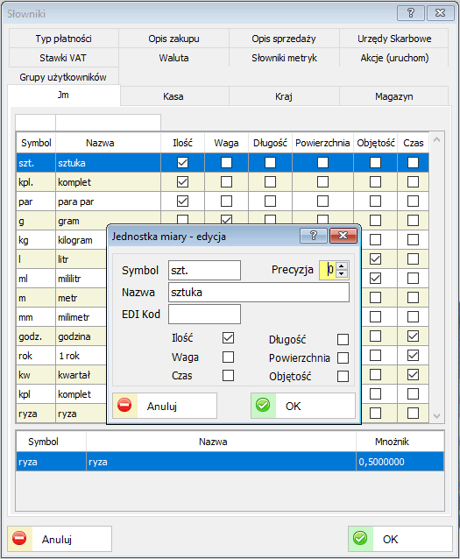
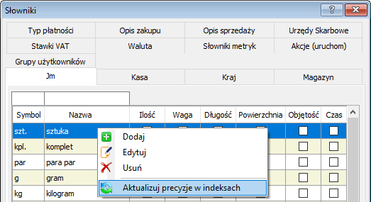
Użycie opcji ‘Aktualizuj precyzję w indeksach’ nadpisze precyzję danej jednostki na wszystkich indeksach, które tą jednostkę posiadają.
Zmiany, które zawiera aktualizacja 1.4.2
Kontrahenci
Lista kontrahentów
Rozszerzono sprawdzanie kontrahenta przez stronę Ministerstwa Finansów pod względem "czynnego podatnika VAT" z zapisem danej operacji.
Sprawdzenie kontrahenta można dokonać poprzez zaznaczenie go na liście i użycie opcji ‘Weryfikacja podatnika VAT’.
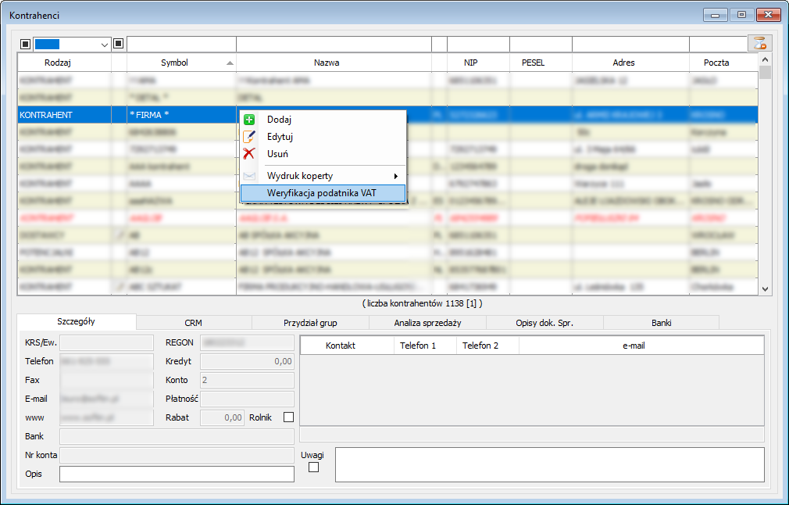
Po weryfikacji otrzymujemy stosowny komunikat.
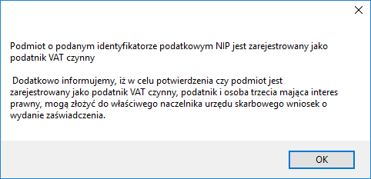
Jeśli dany kontrahent nie zostanie odnaleziony w bazie CEIDG to także zostaniemy o tym poinformowani.
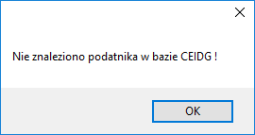
W innym przypadku otrzymamy komunikat o treści:
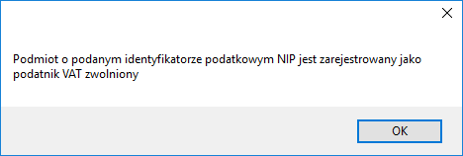
Weryfikacji podatnika VAT można przeprowadzić także dla wielu kontrahentów jednocześnie. Informacje zostaną przedstawione w jednym wspólnym oknie.
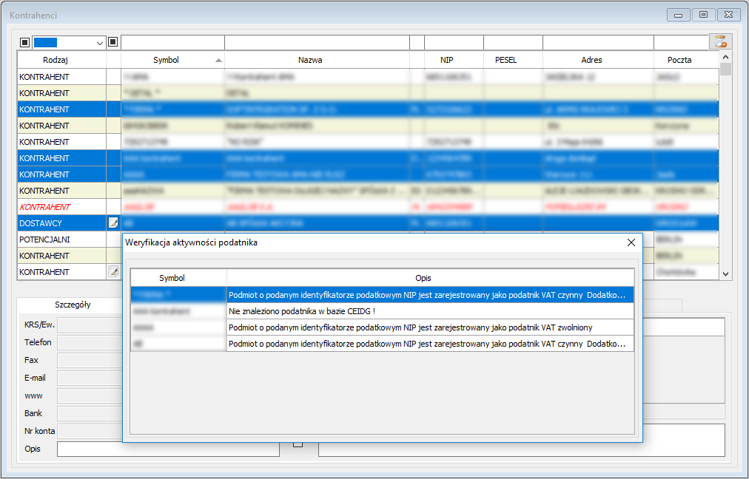

Sprawdzenie kontrahenta pod tymi względami można także wykonać podczas dodawania go do listy za pomocą ikony ‘kciuka’ obok przycisku OK.
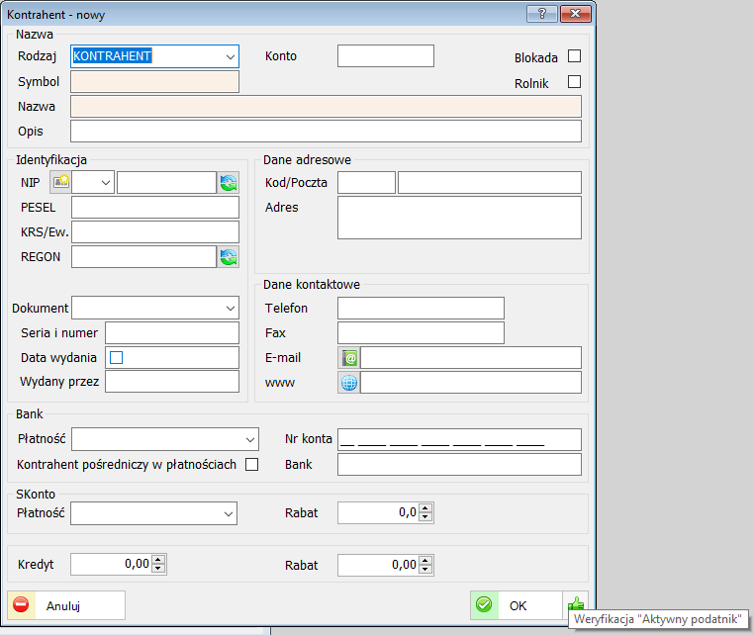

Dodano możliwość wprowadzania kilku kont bankowych dla kontrahenta. Konta można wykorzystać podczas, np. importu wyciągów bankowych.
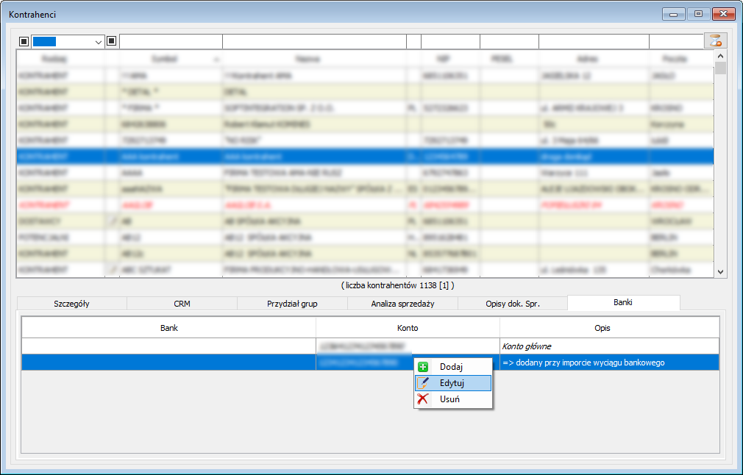

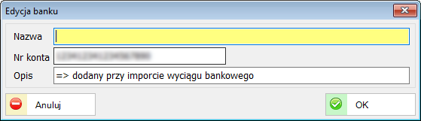

Indeksy
Lista indeksów
Dodano możliwość edycji składników kompletu będących również kompletami,
a wybranymi bezpośrednio na liście składników.
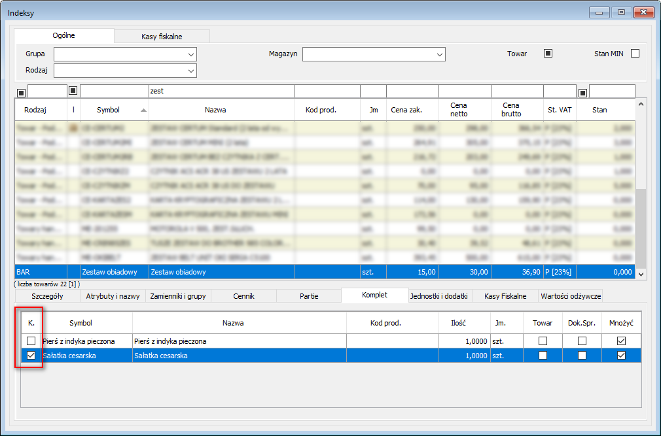
Na liście składników danego kompletu kolumna ‘K.’ określa czy dany składnik jest towarem czy występuję jako komplet, który także posiada własne składniki.
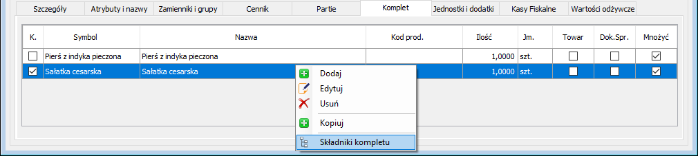
Za pomocą opcji ‘Składniki kompletu’ można dokonać edycji tych składników bez potrzeby wyszukiwania danego kompletu na liście indeksów.
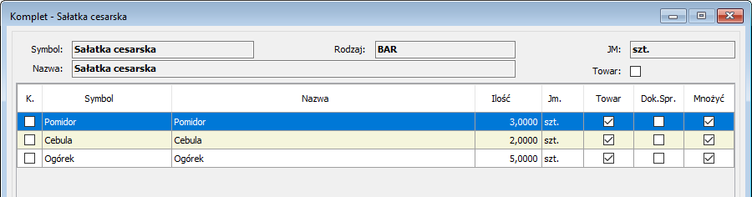
Każdy z tych składników można w tym miejscu edytować lub dodać kolejny.
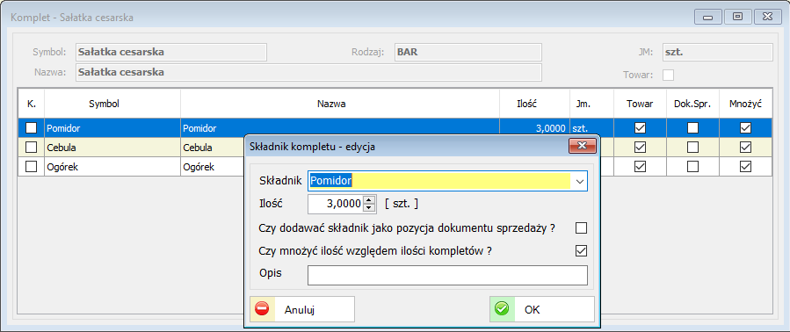

Systemowe
Dodano możliwość zatwierdzania dokumentu zakupu nawet wówczas gdy wybrana przez użytkownika kasa (lewy, górny róg systemu) jest w innej walucie niż waluta na zatwierdzanym dokumencie pod warunkiem, że dany użytkownik posiada prawo tylko do jednej kasy w tej samej walucie.

Pomoc zdalna
Wprowadzono funkcjonalność pomocy zdalnej poprzez aplikację AnyDesk.
Po naciśnięciu przycisku ‘Pomoc zdalna’ do folderu z którego uruchamiany jest system sBiznes zostanie pobrany i uruchomiony plik ‘AnyDesk.exe’ wyświetlając identyfikator pomocy zdalnej.
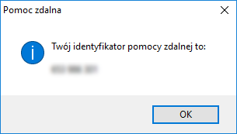
Identyfikator ten należy podać osobie z serwisu, która w danym momencie analizuje zgłoszenie oferując pomoc zdalną. Po zaakceptowaniu przez klienta dostępu do komputera, konsultant będzie współdzielił ‘ekran’ z możliwością przejęcia kontroli nad komputerem (obsługa klawiatury i myszki).
Identyfikator pomocy zdalnej zostanie także wyświetlony na przycisku ‘Pomoc zdalna’.

Zmiany, które zawiera aktualizacja 1.4.1
Księgowość
Deklaracje VAT
Zmieniono funkcjonalność generowania korekty deklaracji VAT-UE. W oknie deklaracji można teraz zobaczyć czego dotyczyła dana korekta oraz dokonać jej edycji.
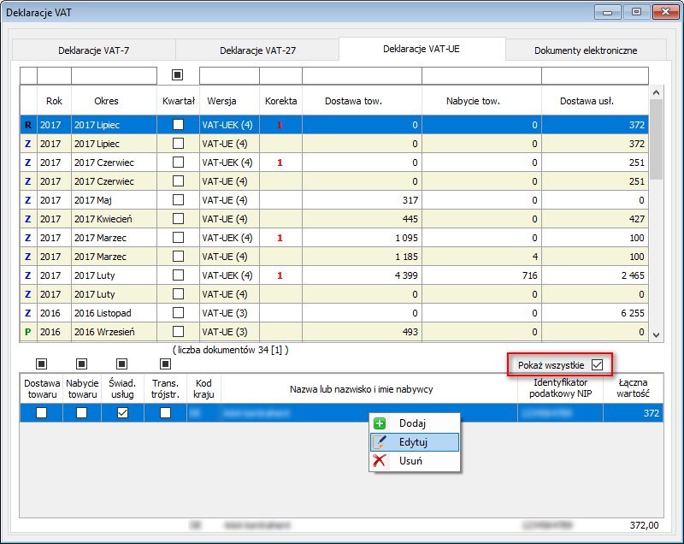

Karty drogowe
Lista pojazdów
Dodano możliwość powiązania pojazdu z kontrahentem (ważne dla warsztatów samochodowych czy serwisu).
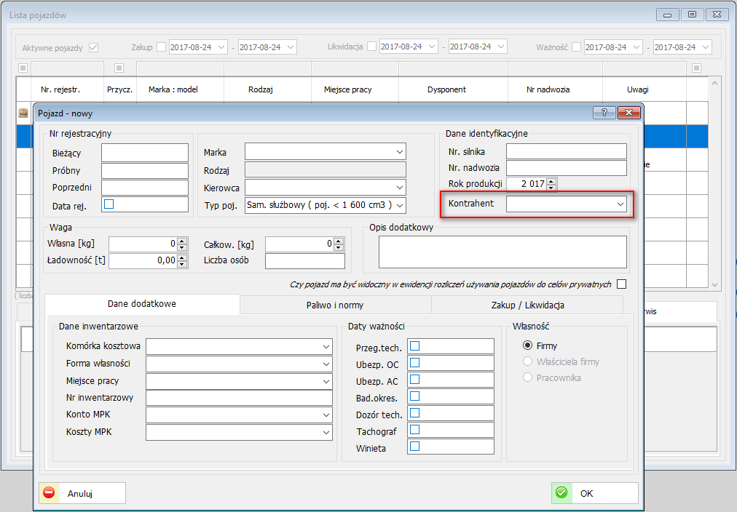
Dodano także funkcjonalność definicji listy kolumn.
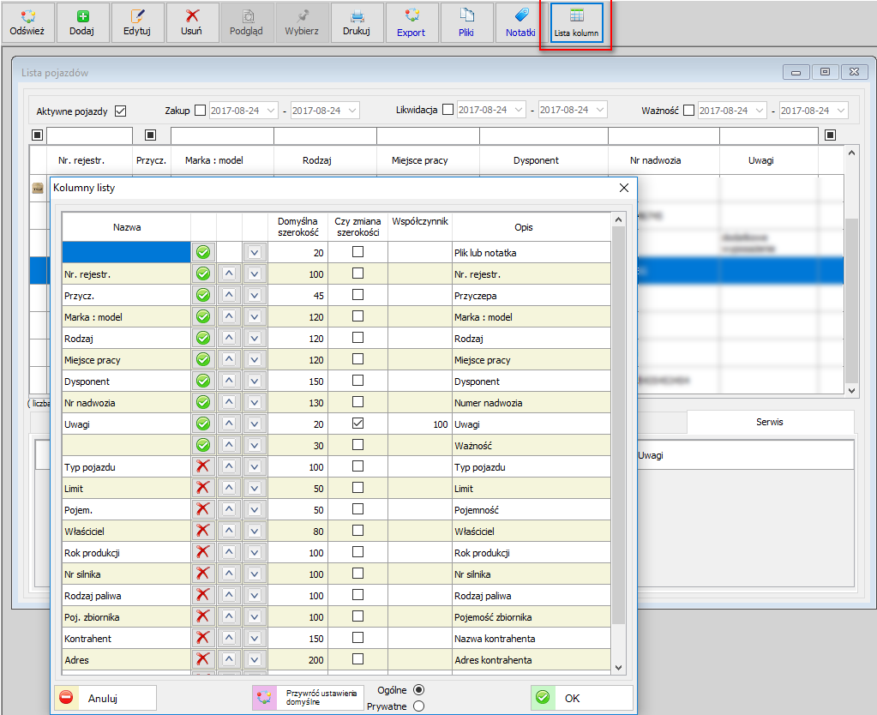

Majątek
Definicje obiektów
Dodano nowy parametr do maski operacji rodzaju majątku trwałego. Operacja może posiadać własną numerację np. w zależności czy jest to środek trwały czy wyposażenie.
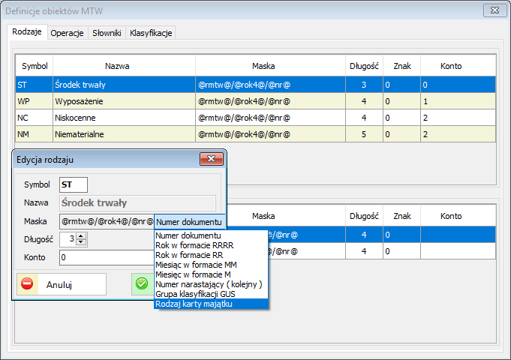

Systemowe
Dodano możliwość podpinania logodo parametrów firmy. Jest ono automatycznie używane do wydruku dokumentów sprzedaży i zamówień. Preferowany rozmiar to 400x94 dpi.
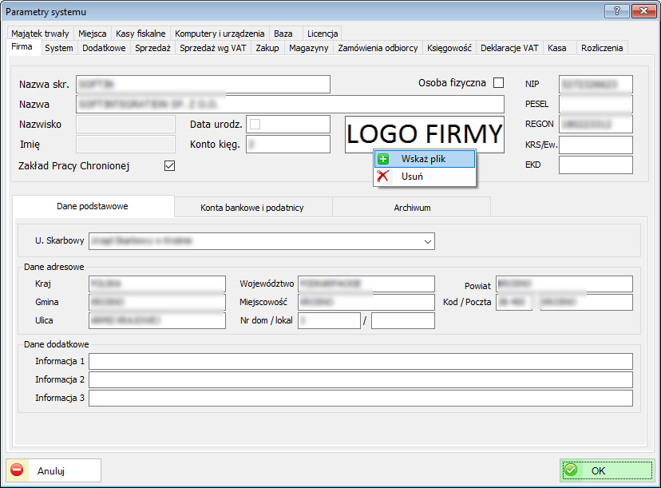

Rozszerzono funkcjonalność listy kolumn dla okien. Dodano możliwość określenia przez użytkownika domyślnej szerokości kolumny oraz stopnia jej rozszerzenia przy skalowaniu okna.
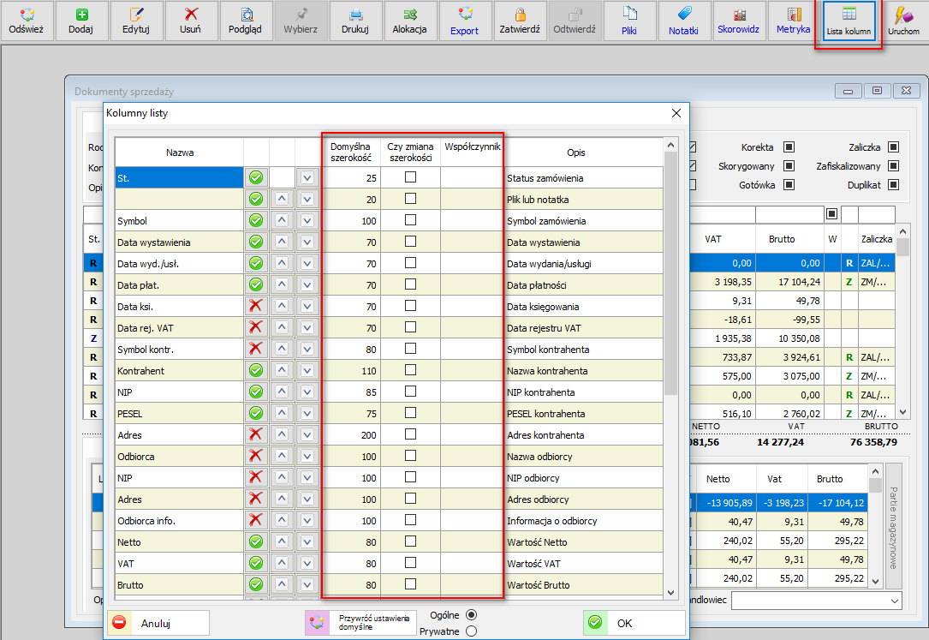
- czy zmiana szerokości (czy zmieniać szerokość kolumny przy zmianie szerokości okna)
- współczynnik (proporcjonalna zmiana szerokości kolumny przy zmianie szerokości okna)

Zmiany, które zawiera aktualizacja 1.4.0
Arena
Obsługa imprez
Arena umożliwia obsługę hal widowiskowych i sportowych. Podstawowym zadaniem jest generowanie zdarzeń (imprez) na obiekcie, generowanie cenników do wyżej wymienionych zdarzeń i szeroka kontrola dostępu do zdarzeń wraz z ewidencją prób jego złamania. Wykupione uprawnienie (bilet) jest ewidencjonowane na urządzeniu fiskalnym. Możliwość definicji układu hali, miejsc, rodzaju imprez oraz sprzedaż biletów, karnetów i kontrola dostępu.

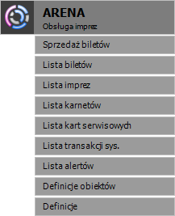

Definicja układu hali.
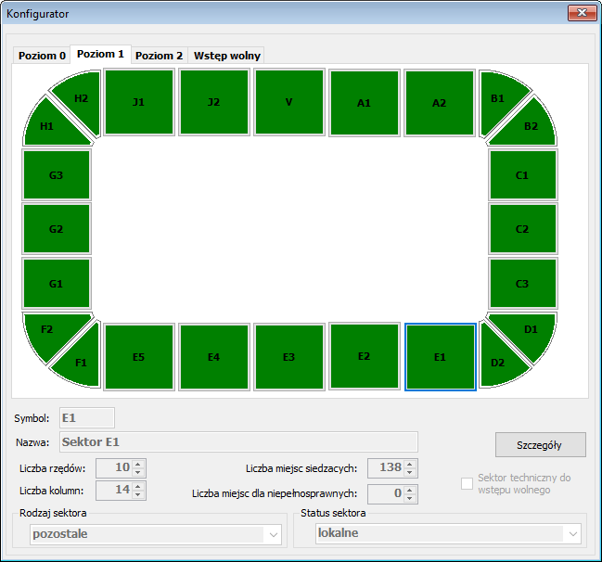
Możliwa zmiana dostępności, ceny oraz statusu dla pojedynczych miejsc, ale również dla całego sektora.
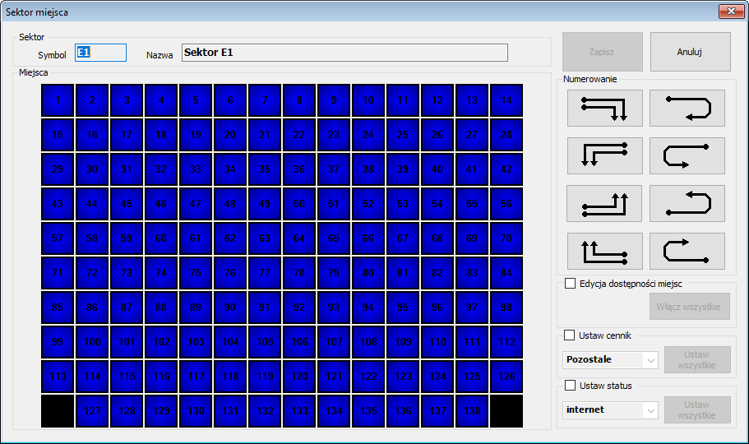
Szereg właściwości pozwala na dostosowanie parametrów imprezy do potrzeb użytkownika.
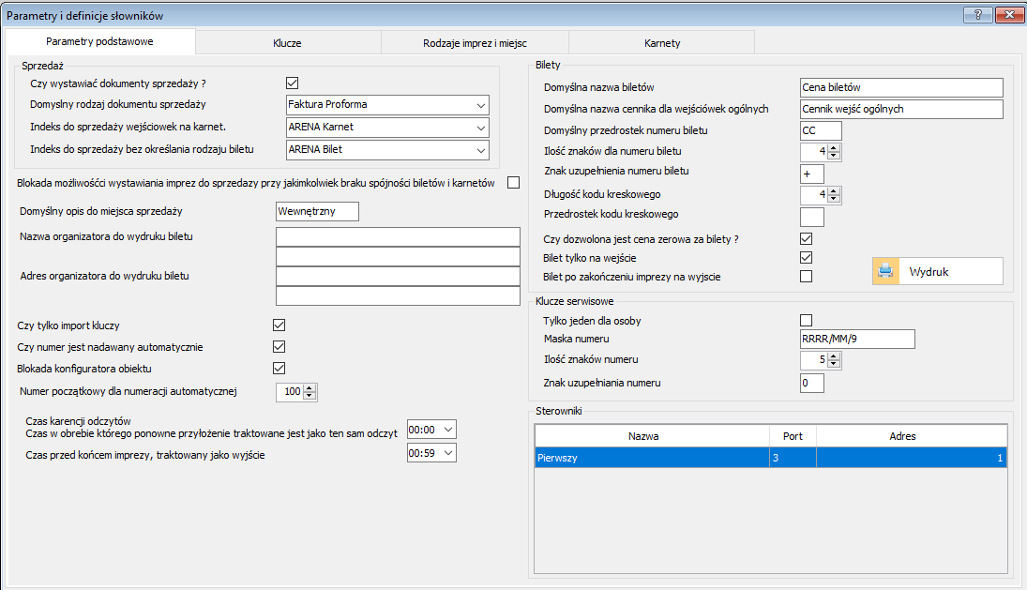
Możliwość definicji rodzajów imprez, miejsc, sektorów oraz biletów.
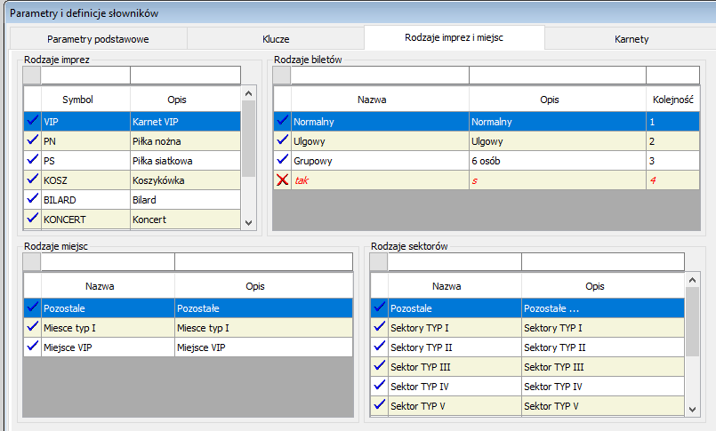

Okno zawierające listę imprez.
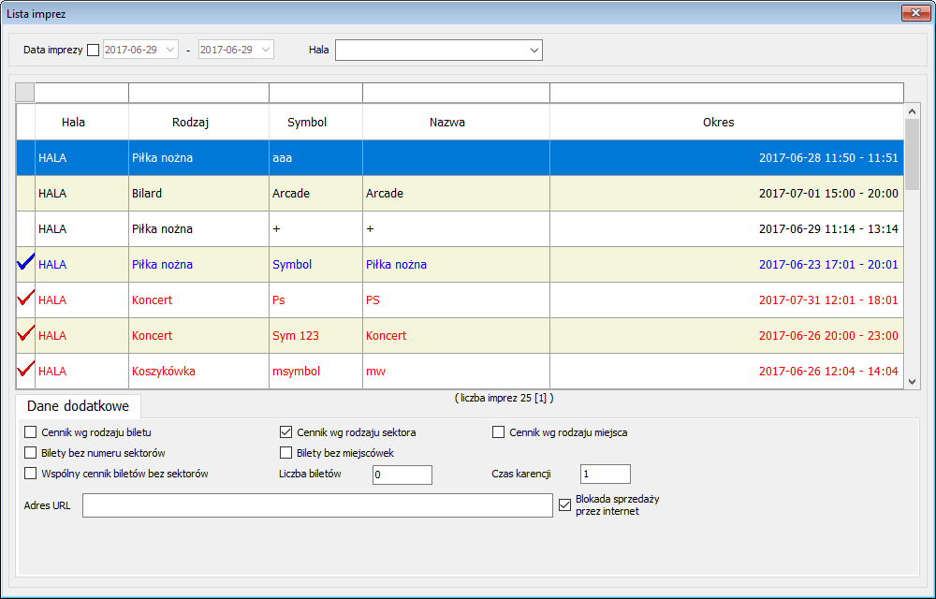
Podgląd listy sprzedanych biletów. Umożliwia wydruk lub usunięcie biletu dla wyznaczonej imprezy.
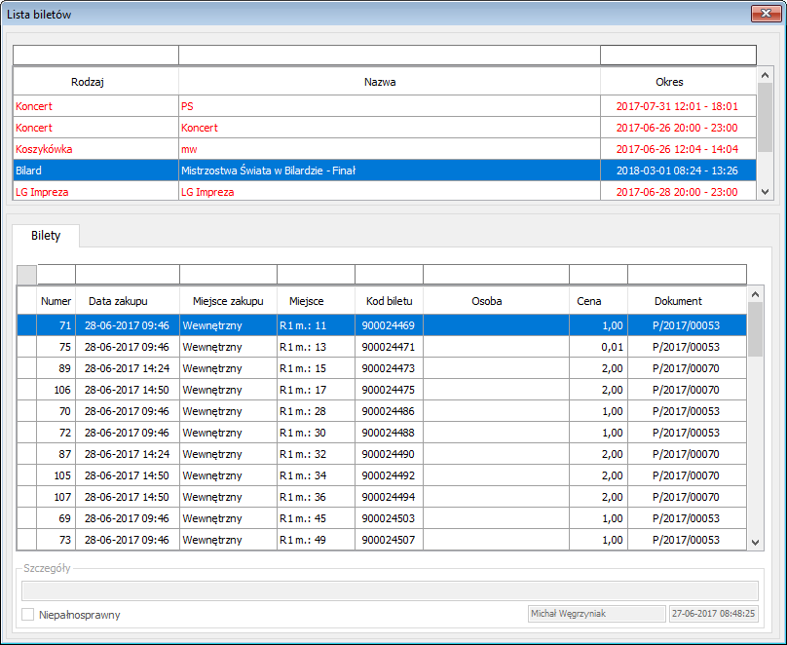
Okno sprzedaży biletów na poszczególne imprezy.
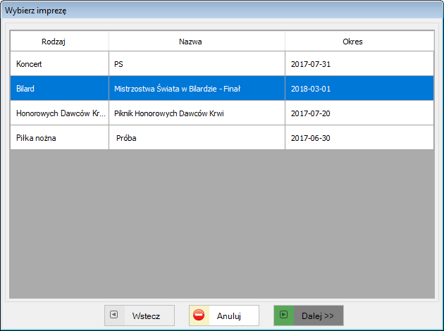
Moduł umożliwia sprzedaż karnetów przypisanego do wybranej imprezy o określonym miejscu.
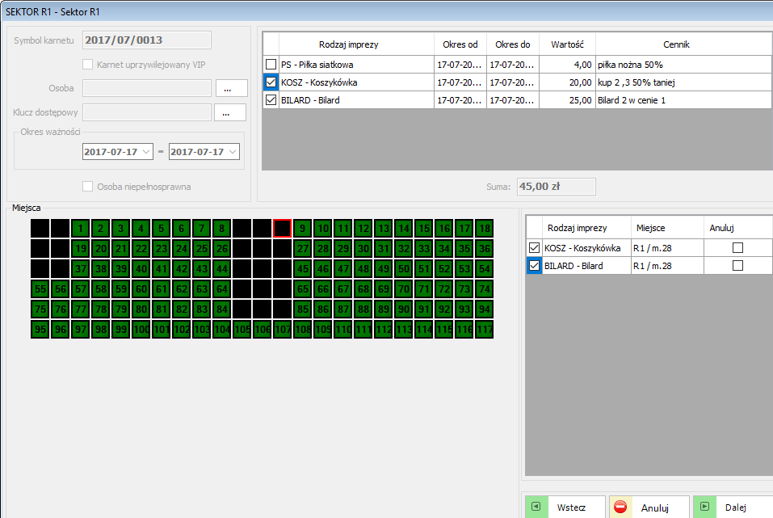
Obsługa kart serwisowych.
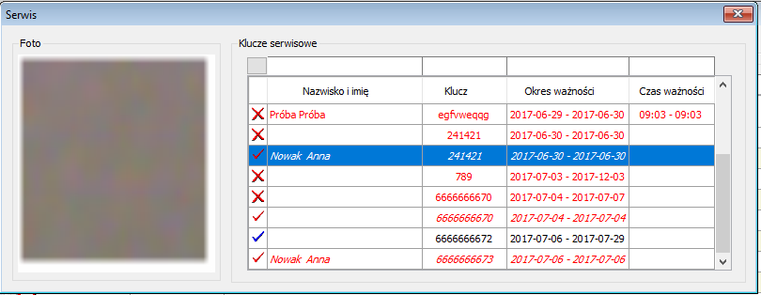
Każdy zaprogramowany alert i błąd w kontroli dostępu jest automatycznie dodawany do Listy alertów.
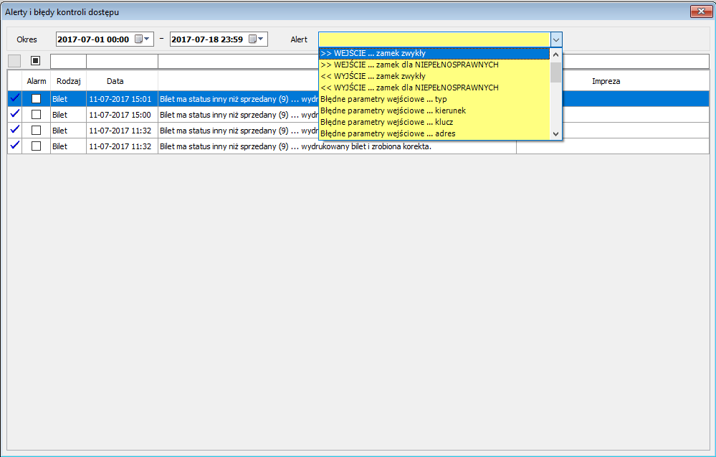

Tworzenie imprezy ułatwia konfigurator. W pierwszym kroku należy podać dane podstawowe np. rodzaj imprezy, dane organizatora.
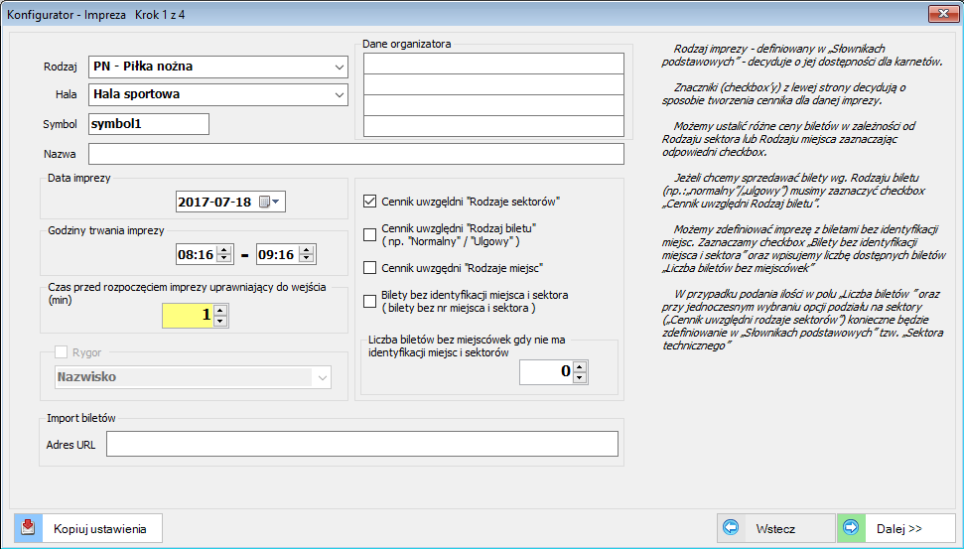
W kroku drugim należy zaznaczyć sektory, które mają być aktywne oraz ich rodzaj.
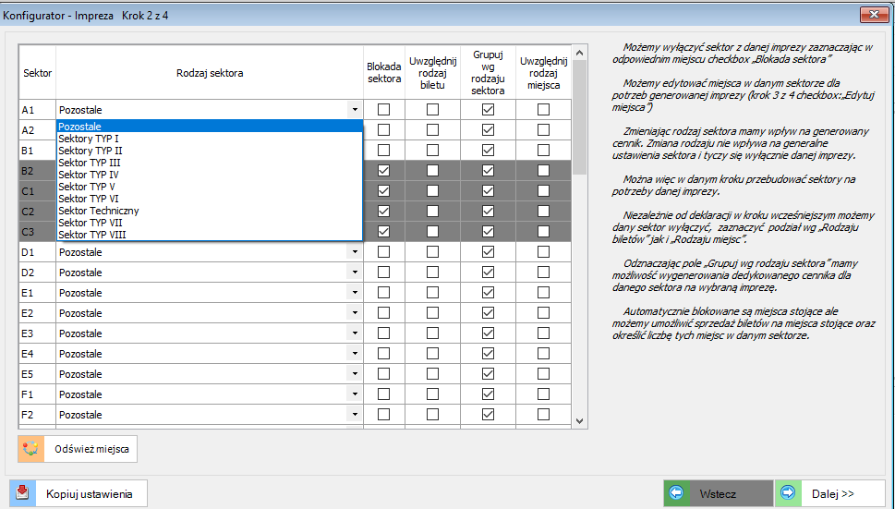

Kolejny krok umożliwia edycję wybranych sektorów poprzez zmianę rodzaju miejsca.
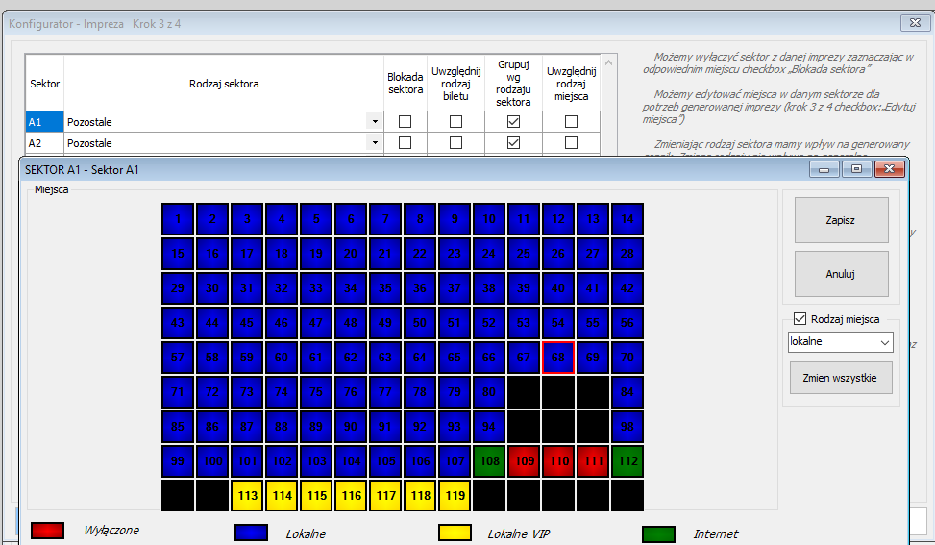
W ostatnim kroku należy zdefiniować cenniki dla imprezy. Cennik jest podzielony na sektory oraz typy miejsc.
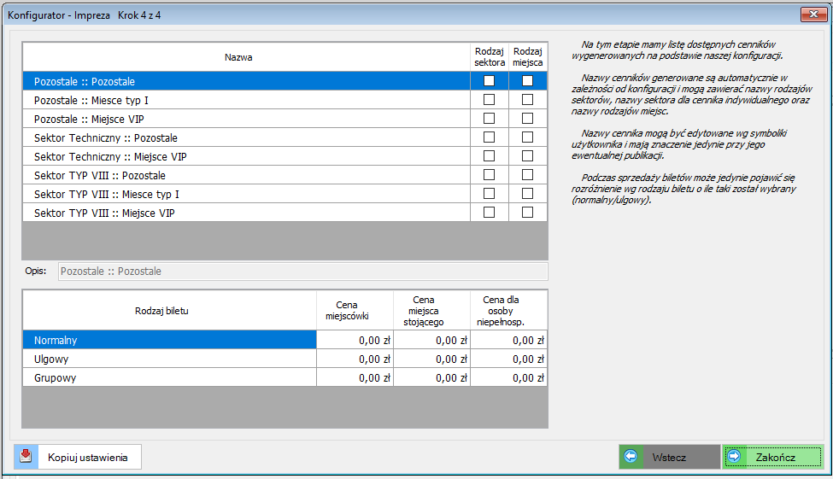

Sprzedaż
Lista dokumentów
Rozszerzono dopuszczalną wartość pozycji na dokumencie do 99.999.999,99
Magazyny
Rodzaje dok. magazynowych
Dodano nowy typ dokumentu "ZOP Zmiana opisu partii", który umożliwia przesunięcie ilości pomiędzy partiami w obrębie danego magazynu.
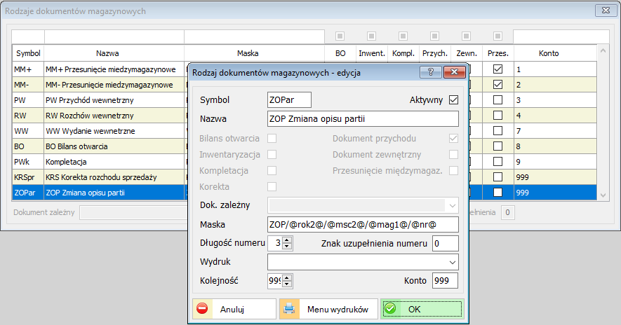
Dokument ten jest tworzony przez system w sposób automatyczny podczas generowania korekty dok. zakupu w przypadku nowego doboru partii magazynowych. Typ ten może posłużyć także do ręcznego utworzenia dok. magazynowego na którym dokonywane będą przesunięcia pomiędzy partiami tego samego lub różnego towaru.

Dodano nowy typ dokumentu magazynowego "KRS Korekta rozchodu sprzedaży", który tworzony jest przy korekcie ceny zakupu towaru w przypadku konieczności wykonania korekty sprzedaży.
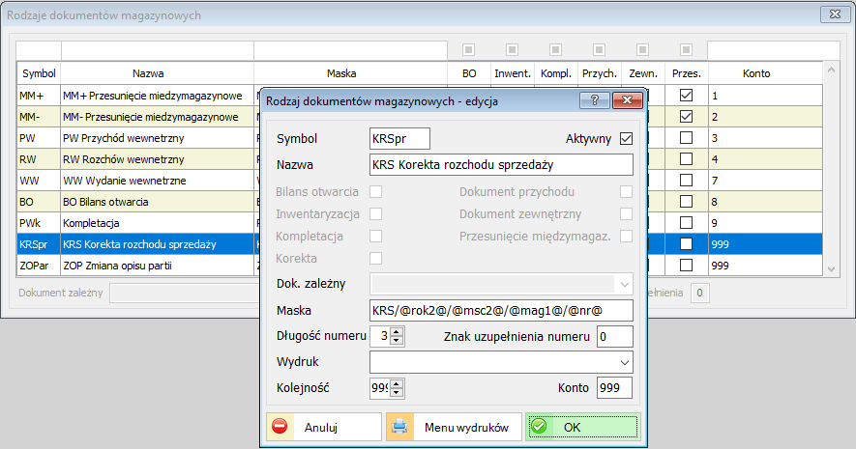

Indeksy
Lista indeksów
Dodano nową funkcjonalność obsługi wartości spożywczych dla indeksów. Funkcjonalność dostępna jest po zaznaczeniu opcji Administracja/Parametry systemu/ Dodatkowe –‘Czy obsługa receptur spożywczych’.
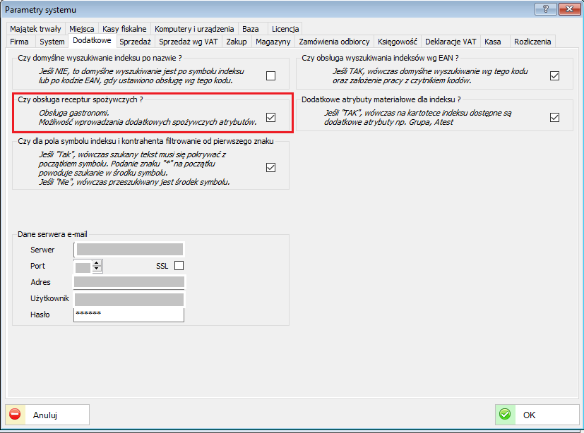
Jeśli dany towar bądź usługa jest kompletem to zakładka ‘Wartości odżywcze’ zawiera sumę wartości wszystkich poszczególnych składników wchodzących w skład tego kompletu.
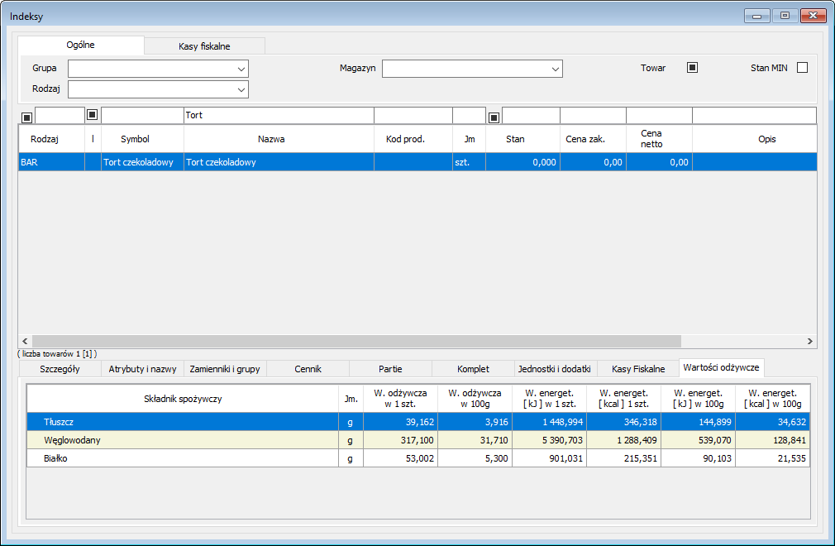
Dziennik zadań
Dziennik zadań umożliwia systematyzowanie i rozdział prac dla poszczególnych użytkowników oraz pozwala śledzić ich status.
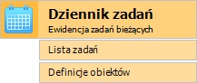
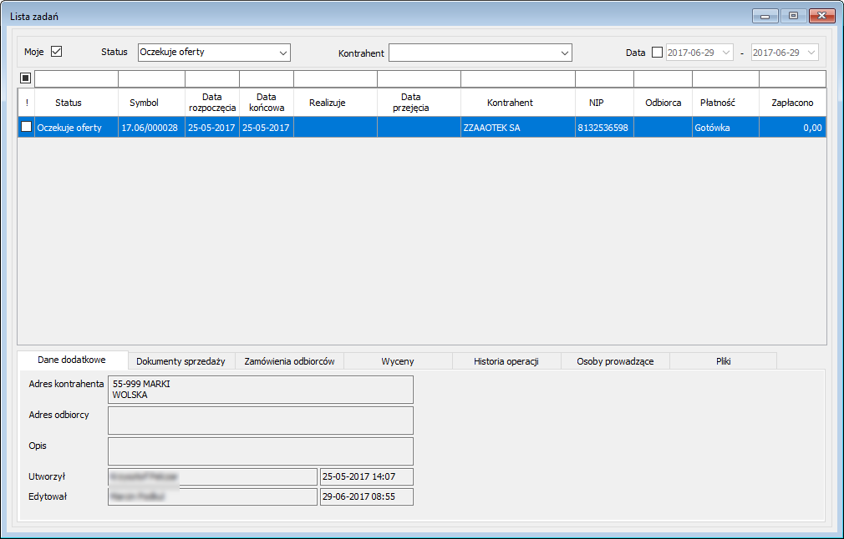

Główne ustawienia dotyczące Dziennika zadań wprowadzamy w ‘Definicjach obiektów’. Pozwalają na zdefiniowanie statusów oraz przypisanie użytkowników do nich.
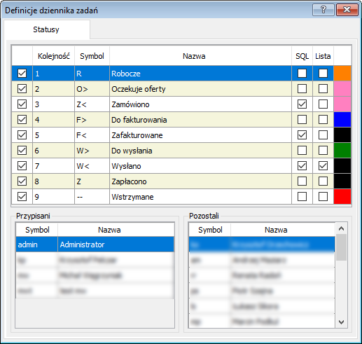
Zastosowanie zapytania SQL umożliwia automatyczną zmianę statusy po spełnieniu określonych warunków.
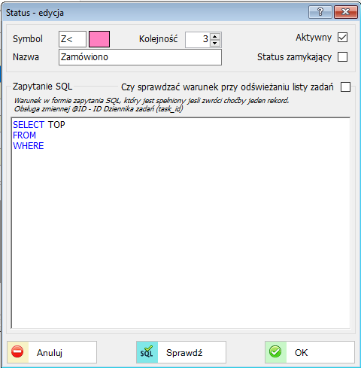
Nowe zadanie umożliwia wprowadzenie informacji dotyczących danych kontrahenta, odbiorcy, płatności.
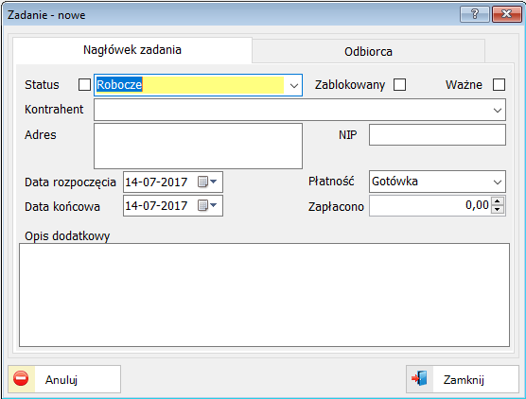
Dziennik zadań umożliwia dodanie powiązanych dokumentów np. sprzedaży, zamówień. Pozwala również na dodanie plików zewnętrznych.
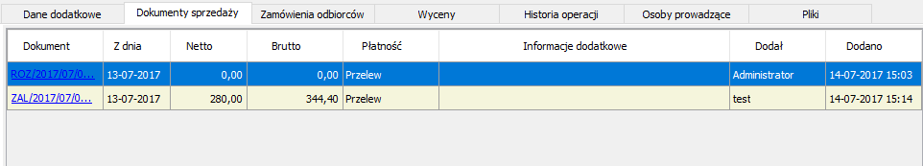

Osoba wykonująca zadanie może je przekazać do dalszej realizacji.
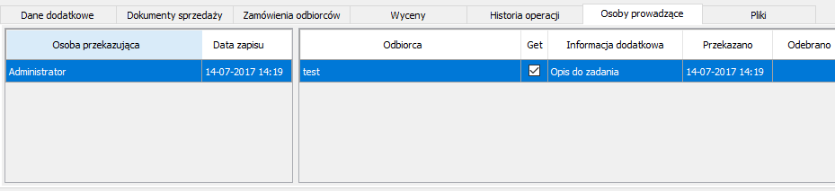
Odbiorca otrzymuje wiadomość oraz może przejąć zadanie do dalszej realizacji.
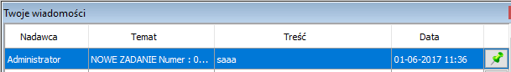

Historia operacji umożliwia sprawdzenie dotychczasowych czynności oraz informacji wprowadzonych do zadania.
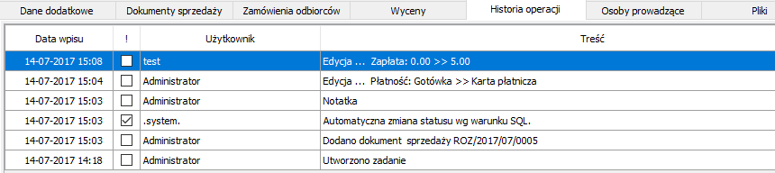

Sklep
Zakupy online
Dodano nową funkcjonalność "Sklepu internetowego". Współpraca z portalem SHOPER.PL
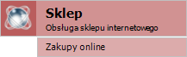
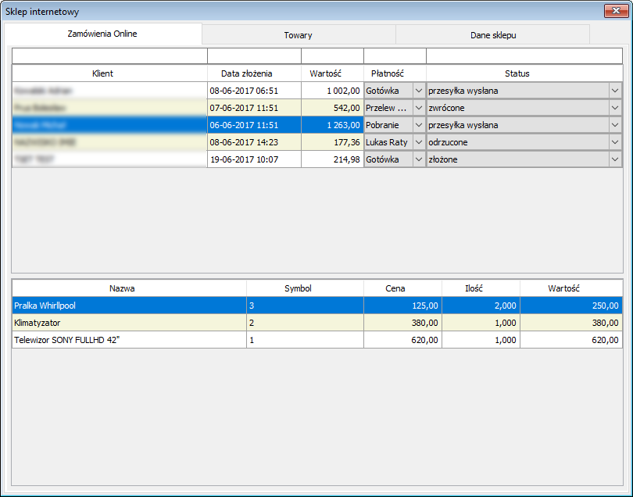

Systemowe
Dodano na podstawowych oknach list dokumentów (sprzedaż, zakup, zamówienia, kontrahenci, indeksy) wybieranie wyświetlanej informacji (wybór pól do kolumn). Ustawienia te można zapamiętać globalnie lub też dla zalogowanego użytkownika.
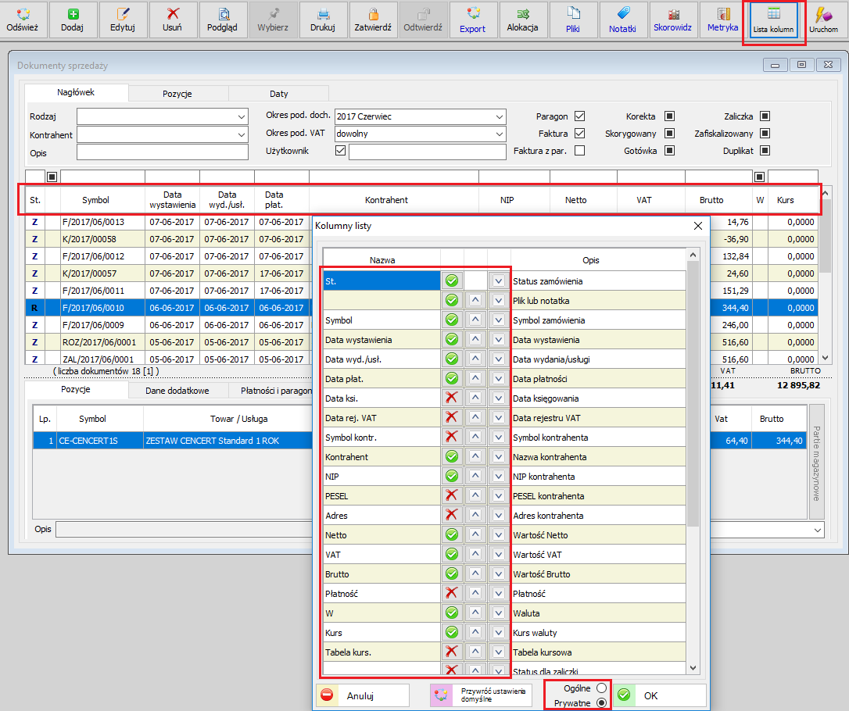

Dodano na podstawowych oknach list dokumentów zmianę ich rozmiaru oraz zapamiętanie ustawień. Wielkość okna zapamiętywana jest z dokładnością do użytkownika.
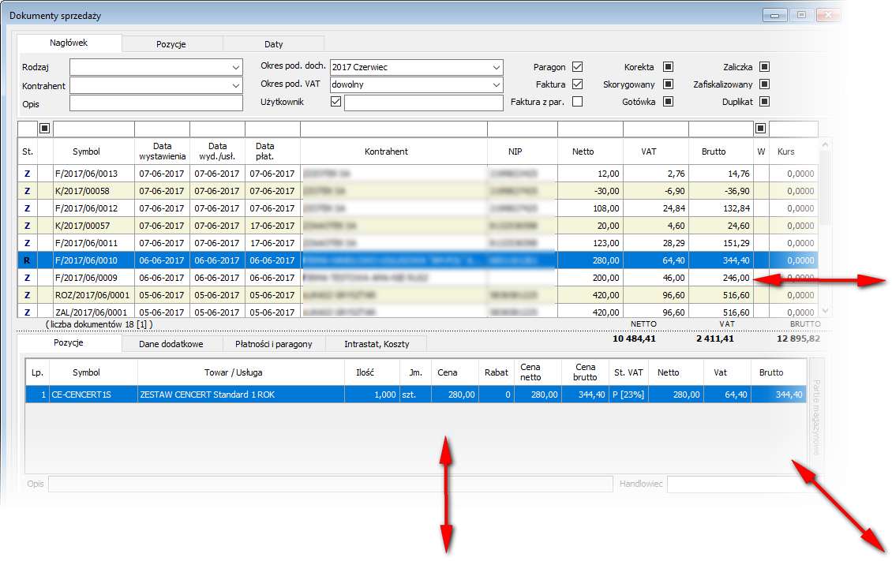

Zmiany, które zawiera aktualizacja 1.3.7
Księgowość
Deklaracje VAT
Rozdzielono deklarację VAT-7 oraz VAT-27. Tworzenie, podpisywanie i wysyłanie deklaracji można dokonywać oddzielnie.
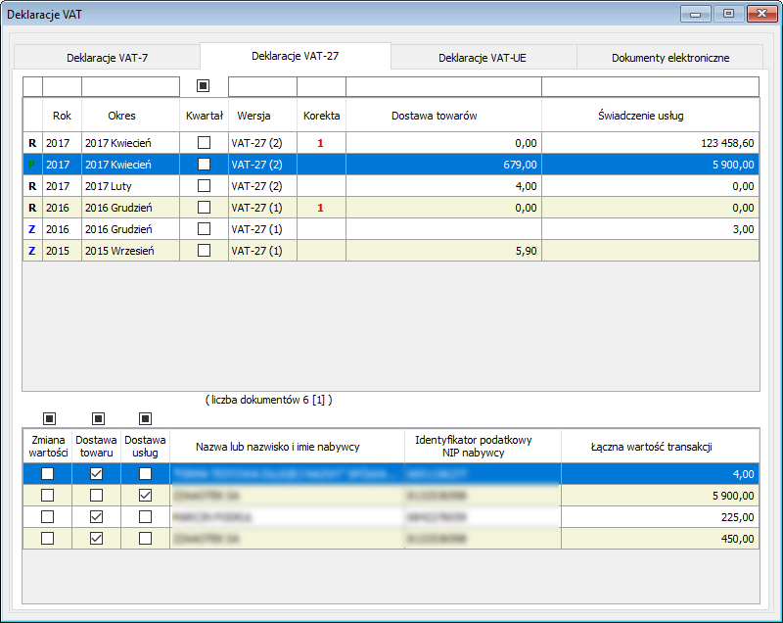

Finanse-Księgowość
Definicje obiektów
Dodano funkcjonalność iteracyjnych automatów księgowych. Umożliwia to tworzenie wielopozycyjnych przeksięgowań dla tej samej syntetyki konta.
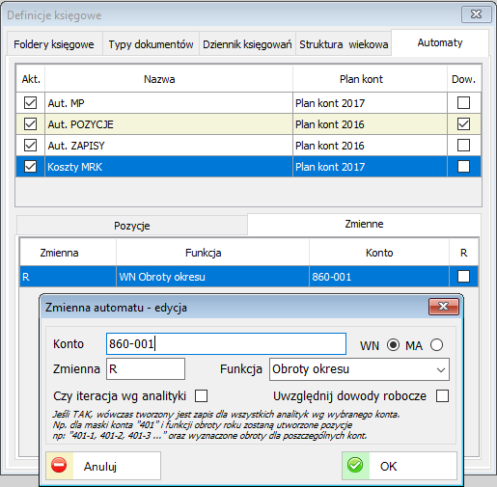
Warunkiem użycia opcji „Czy iteracja zapisów wg analityki konta w zmiennej” jest użycie zmiennej z atrybutem iteracji „Czy iteracja wg analityki”.
Jeśli parametr jest zaznaczony to wówczas tworzone jest wiele pozycji dla danej zmiennej. Konto zmiennej podstawiane jest w miejsce nieokreślonego konta. Jeśli podamy księgowanie, np. WN 800 a MA pozostawimy puste to konto wyznaczone
w zmiennej będzie przekazywane do konta MA. Automat utworzy wiele księgowań
z oznaczoną jedną stroną księgowania i drugą zależną od zmiennej.
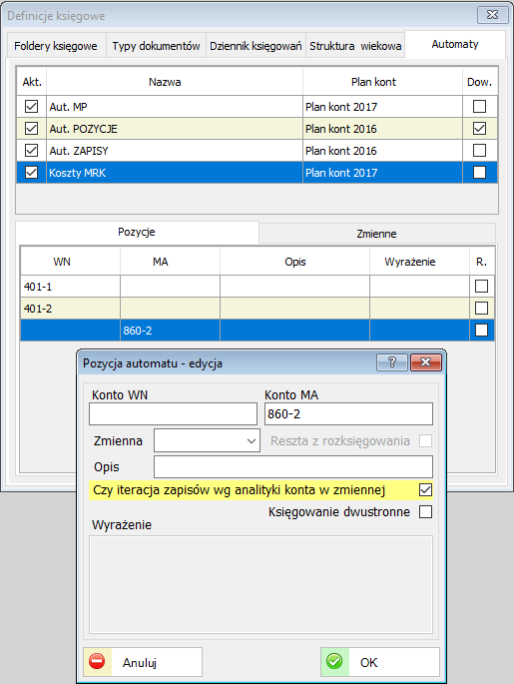

Administracja
Słowniki
Dodano możliwość własnej definicji kodów i opisów stawek VAT na dokumencie sprzedaży : "Zwolniona" / "Odwrotne obciążenie" / "Nie podlega".
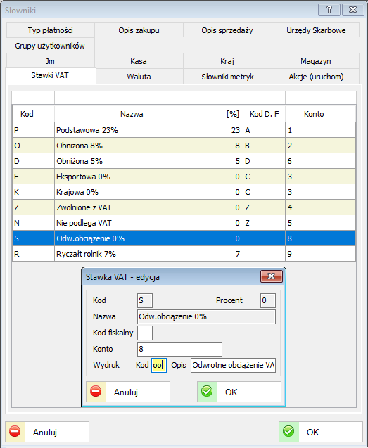

Parametry systemu
Dodano archiwum danych nagłówkowych firmy.
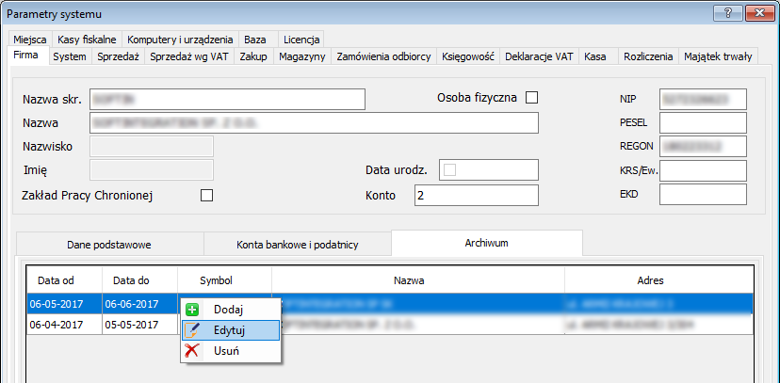
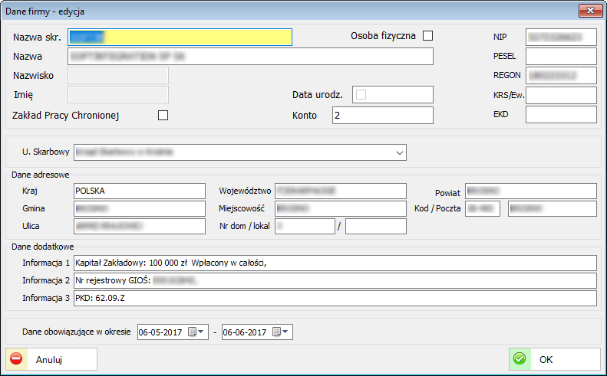

Zmiany, które zawiera aktualizacja 1.3.5
Księgowość
Deklaracje VAT
Dodano generowanie załącznika ORD-ZU do deklaracji dotyczący przyczyny korekty deklaracji.
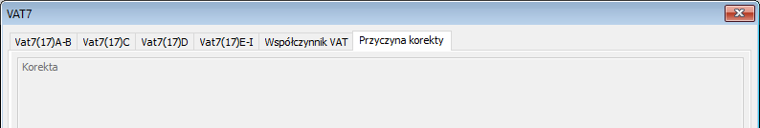
Dla wspomnianego załącznika istnieje możliwość jego wydruku.

Ewidencja przychodów
Dodano funkcjonalność ewidencji przychodów.
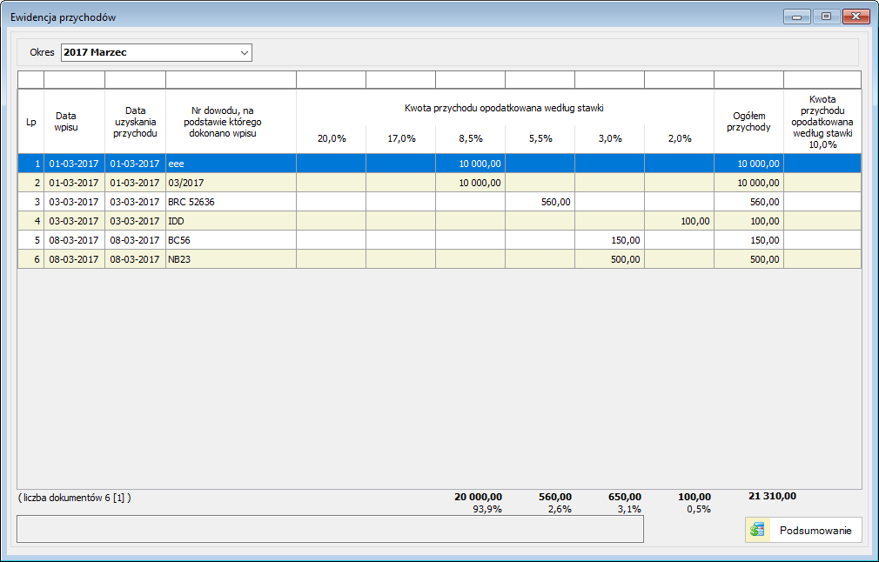
Podatek ryczałtowy
Dodano funkcjonalność rozliczenia podatku ryczałtowego.
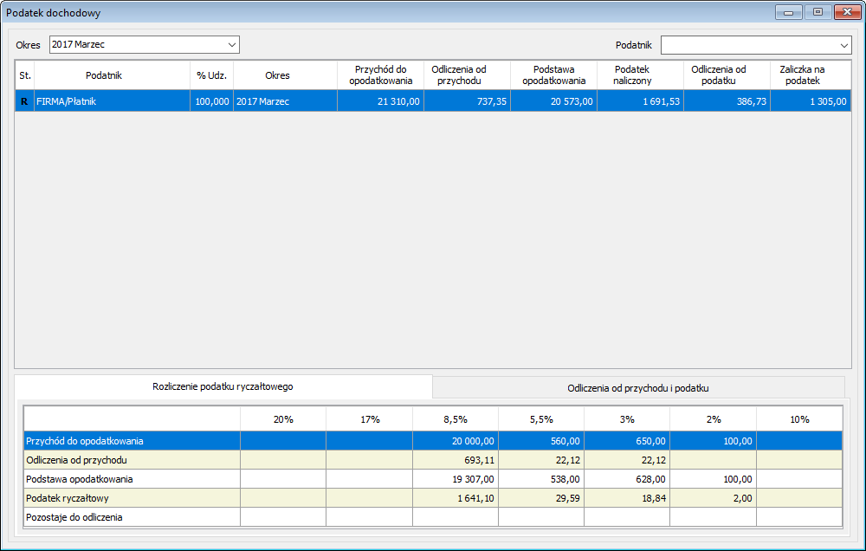

Funkcjonalność tą aktywujemy w ‘Parametrach systemu’.
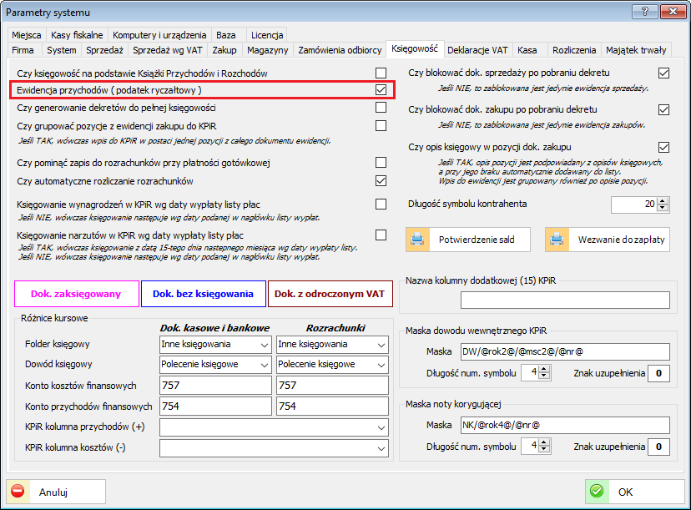

Zmiany, które zawiera aktualizacja 1.3.4
Sprzedaż
Definicje sprzedaży
Dodano nowy atrybut w definicji rejestru sprzedaży dotyczący deklaracji JPK ‘Czy uwzględniać w deklaracji JPK-VAT’.
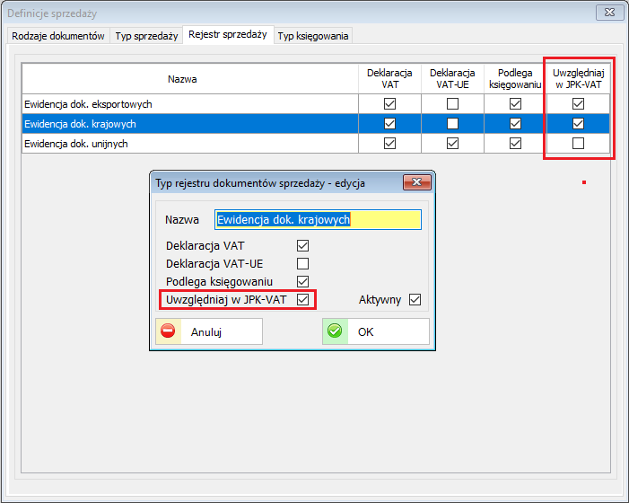

Księgowość
Deklaracje VAT
Dodano obsługę nowych formularzy VAT-27(2) i VAT-UE(4).
Administracja
Parametry systemu
Dodano parametry dodatkowe dla deklaracji JPK-VAT.
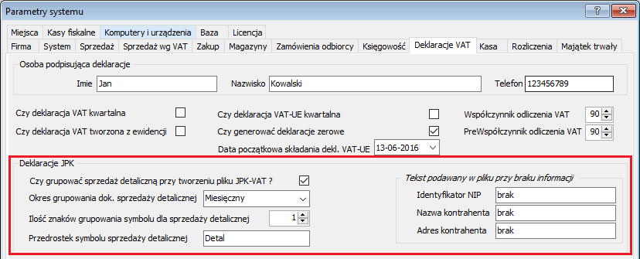

Zmiany, które zawiera aktualizacja 1.3.3
Zakupy
Lista dokumentów
Dodano funkcjonalność tworzenia przelewów elektronicznych z dokumentów zakupu oraz ewidencji zakupów.
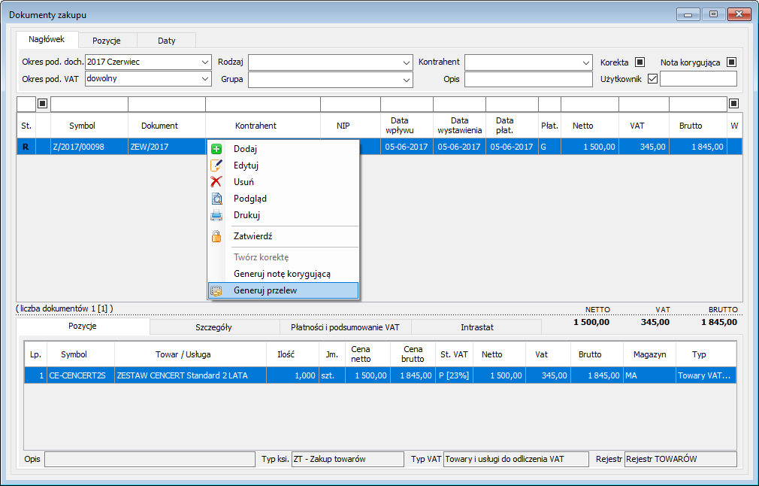
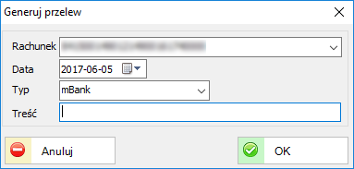

Księgowość
Ewidencja zakupów
Dodano parametr do automatycznego tworzenia dokumentów wewnętrznych.Konfiguracja dostępna jest w: Administracja / Parametry systemu / Zakup.
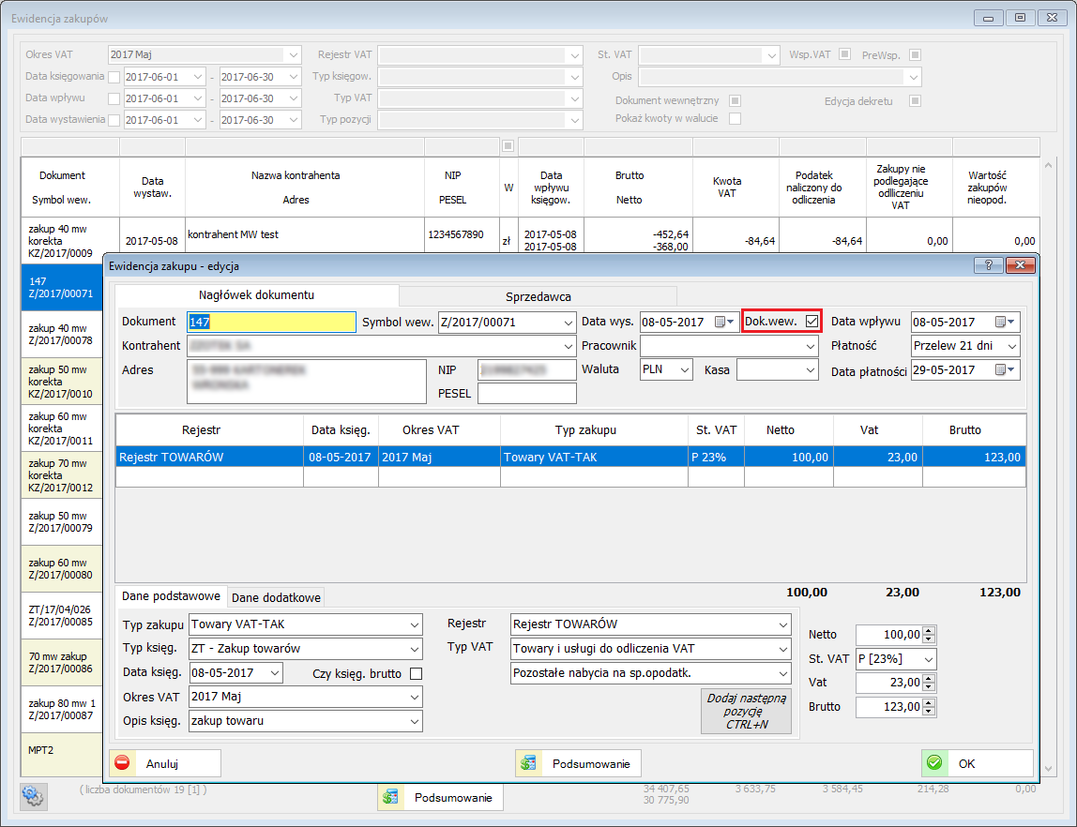

Generowanie dok. wewnętrznego można także wykonać bezpośrednio z dok. zakupu.
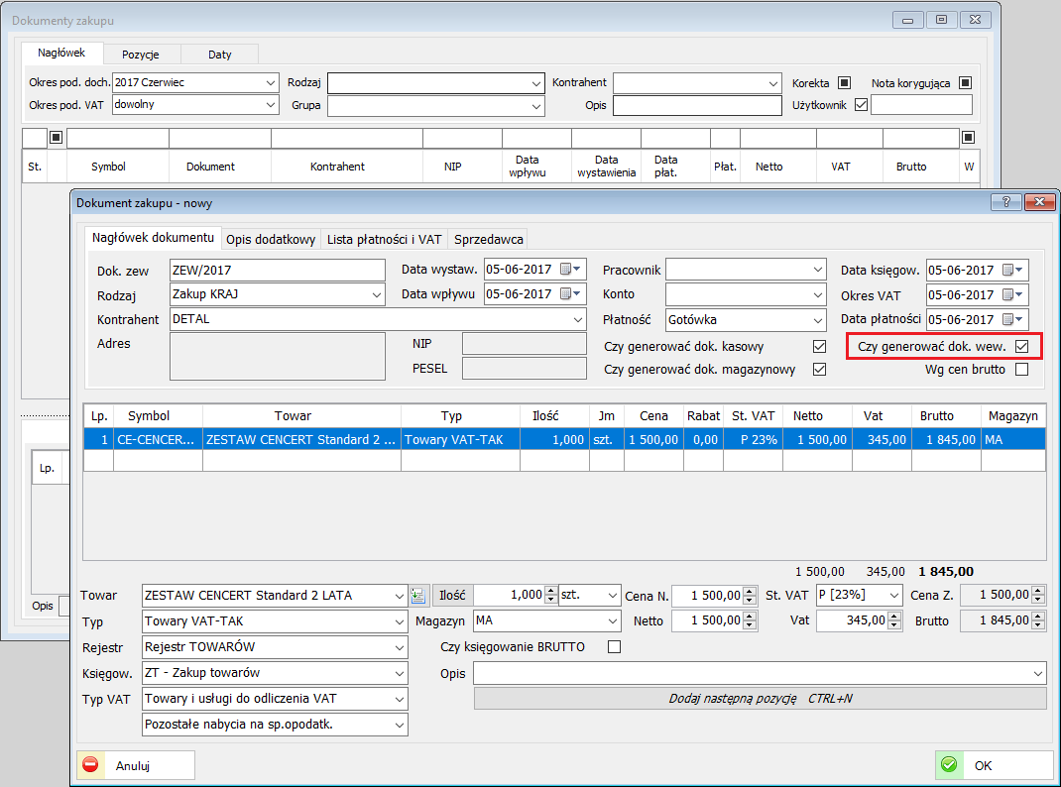

Jednolity Plik Kontrolny
Dodano obsługę pliku JPK_VAT w wersji 2.
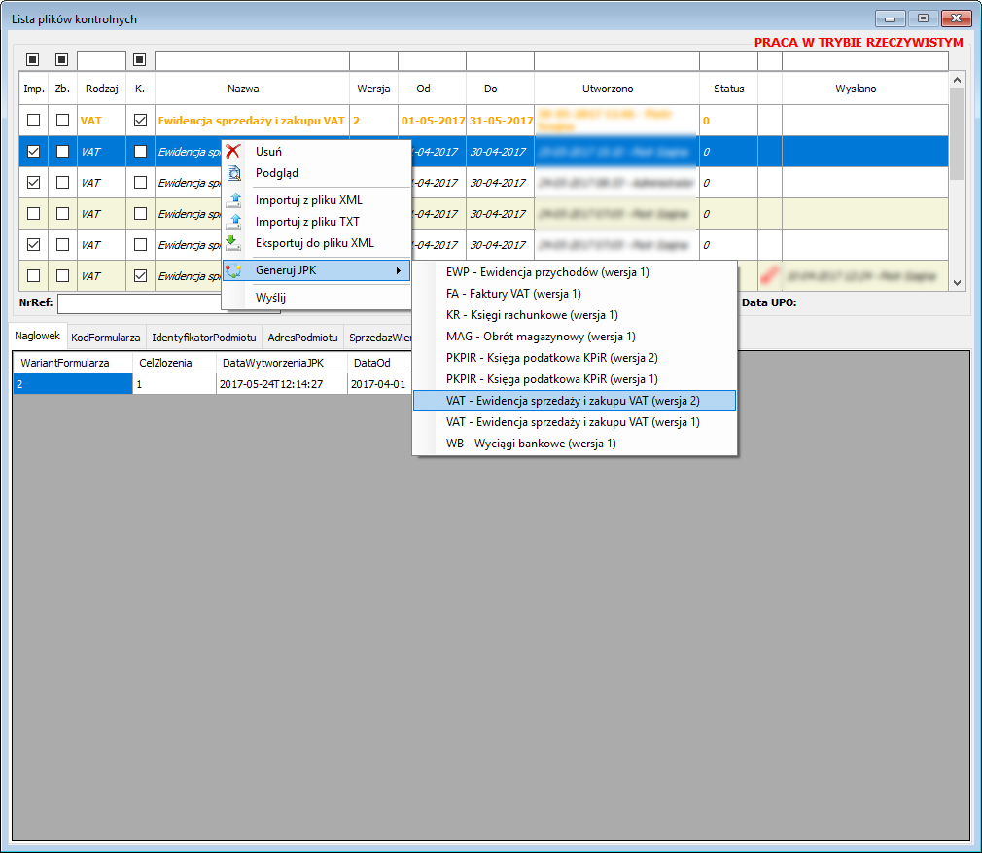

Administracja
Parametry systemu
Dodano parametry domyślne przy tworzeniu dokumentów wewnętrznych w ewidencji zakupów.
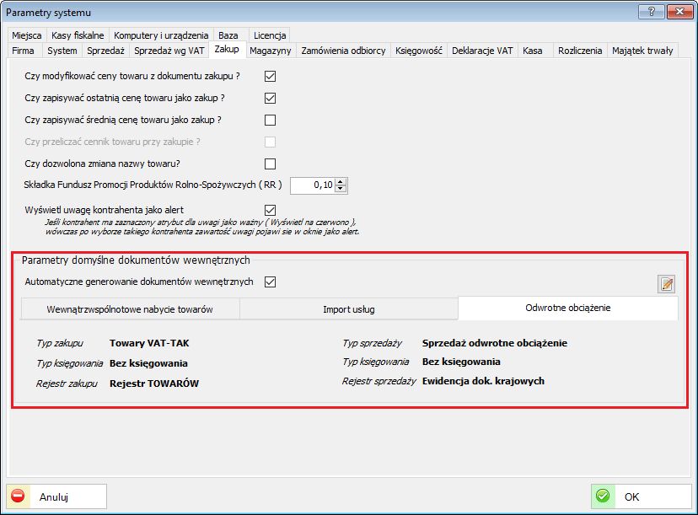

Zmiany, które zawiera aktualizacja 1.3.2
Wydania
Lista dokumentów
Dodany został nowy obiekt "Dokument wydania". Dokumenty wydania można tworzyć automatycznie z dokumentów zamówień od odbiorcy, a następnie na ich podstawie generować dokument sprzedaży i rozchody materiałowe z magazynu, jeśli zawierają one indeksy będące kompletami.
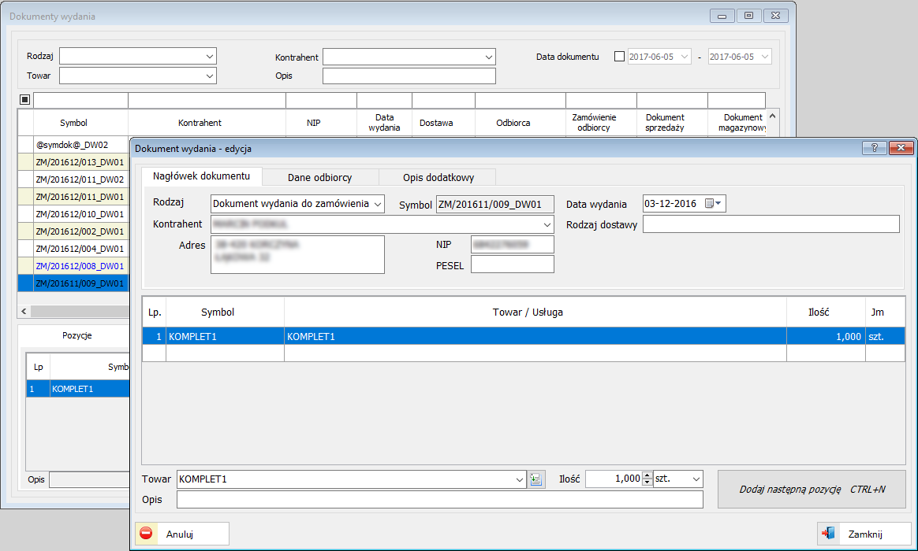

Księgowość
Deklaracje INTRASTAT
Dodano funkcjonalność tworzenia deklaracji INTRASTAT.
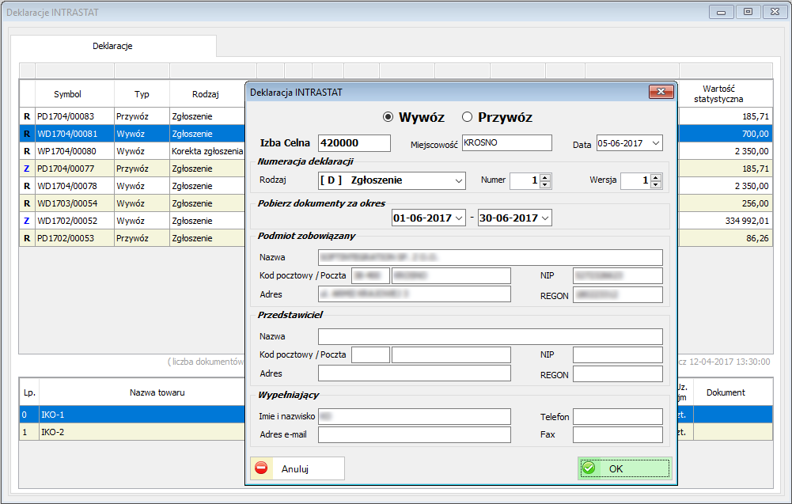

Noty księgowe
Dodano funkcjonalność not księgowych uznaniowo-obciążeniowych.
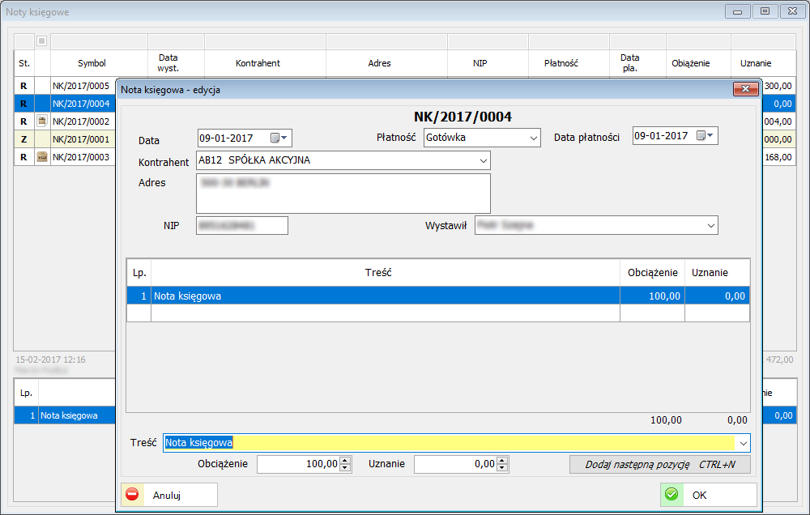
Karty drogowe
Import zakupów paliw
Dodano funkcjonalność rozliczania zużycia paliwa podczas importu danych
o tankowaniach ze stacji paliw. Zużycie paliwa jest aktualizowane na karcie pojazdu o ile karta nie jest zamknięta i nie ma atrybutu awarii zbiornika.

Zmiany, które zawiera aktualizacja 1.3.1
Sprzedaż
Lista dokumentów
Umożliwiono kopiowanie dokumentu sprzedaży z zachowaniem cen w walucie.
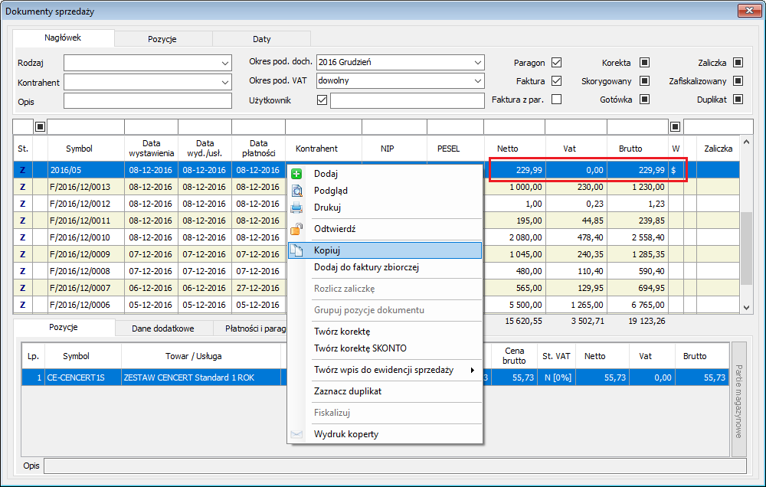
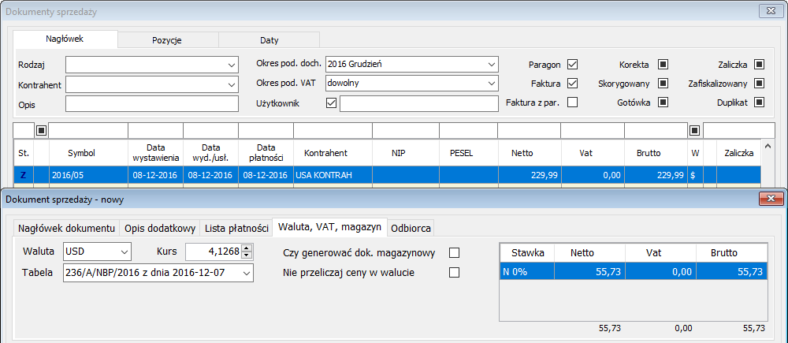
Dodano funkcjonalność podpowiadania ostatniego rabatu udzielonego kontrahentowi.
Zamówienia
Dodano obsługę walut w dokumentach zamówień od odbiorców
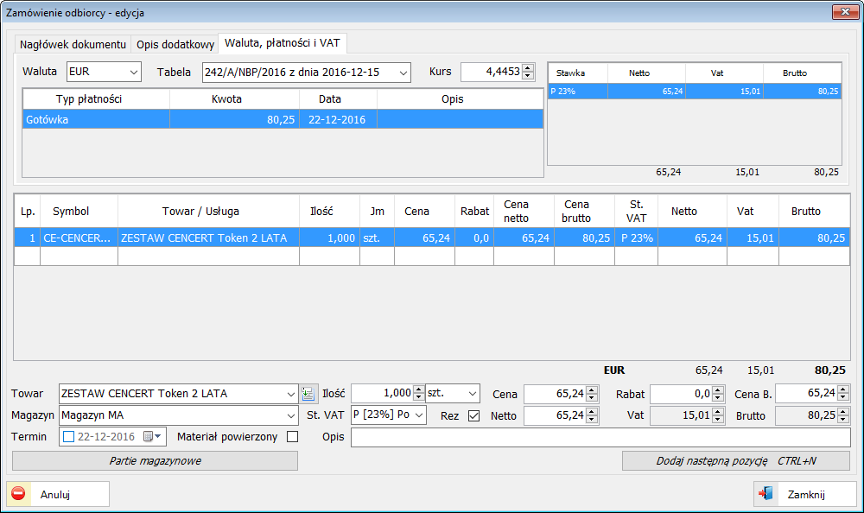
Dodano obsługę walut w dokumentach ofert / wycen od odbiorców
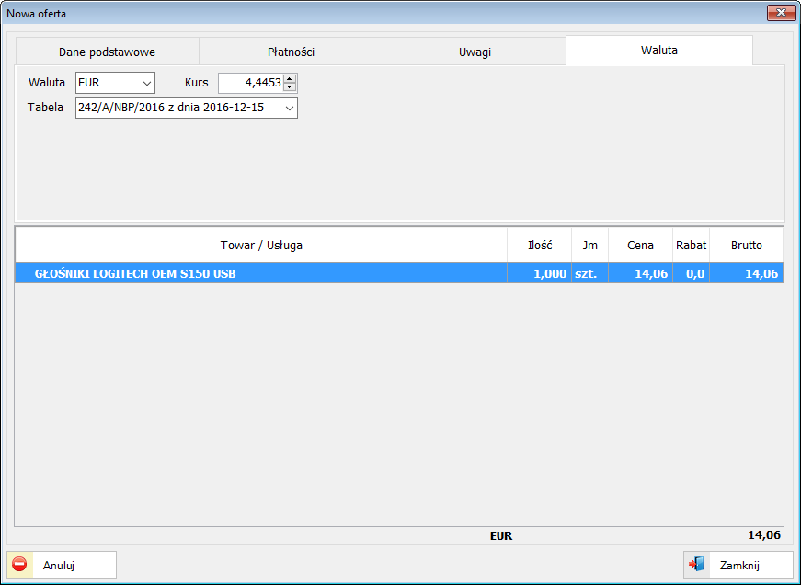
Kontrahenci
Lista kontrahentów
Uzupełnianie symbolu kontrahenta na podstawie importu danych z GUS.
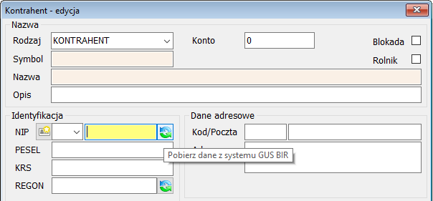
Podczas pobierania danych kontrahenta z GUS można określić w jaki sposób ma być uzupełniany jego symbol. Parametr ten definiujemy w ‘Parametrach systemu’.
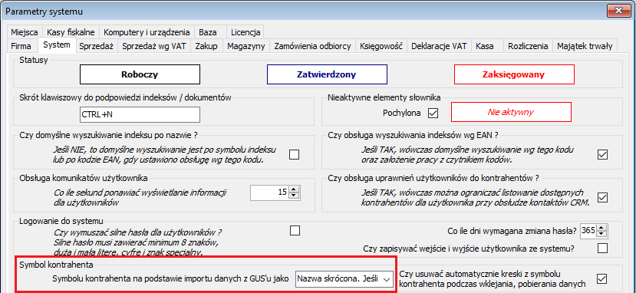
Z rozwijanej listy można wybrać trzy opcję:
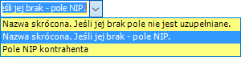

Księgowość
Ewidencja zakupów
Umożliwiono edycję dekretu dla ewidencji zakupów.
Edycja dekretu możliwa jest podczas edycji pozycji ewidencji zakupów.
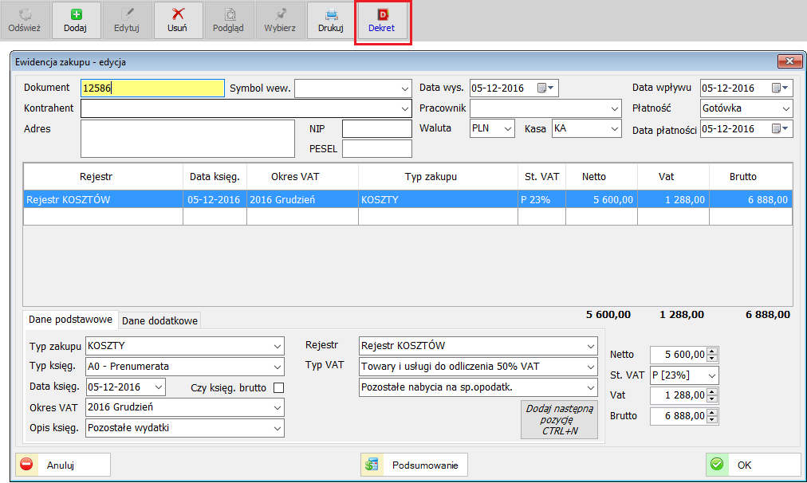
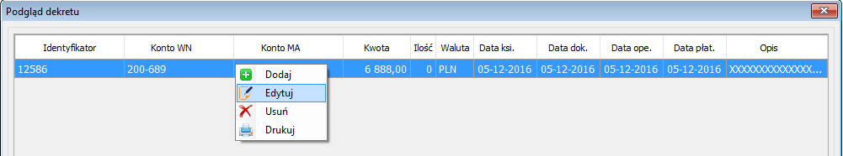
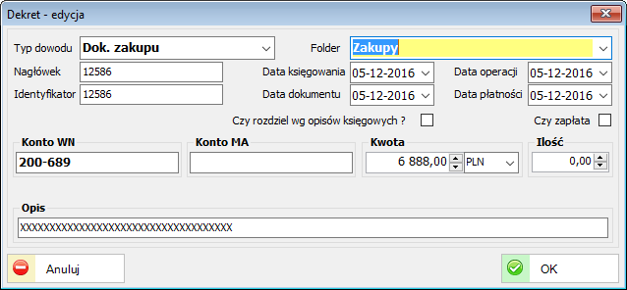
Dodano możliwość zapisu ‘Rodzaju dok. kasowego’ i ‘Pracownika’.
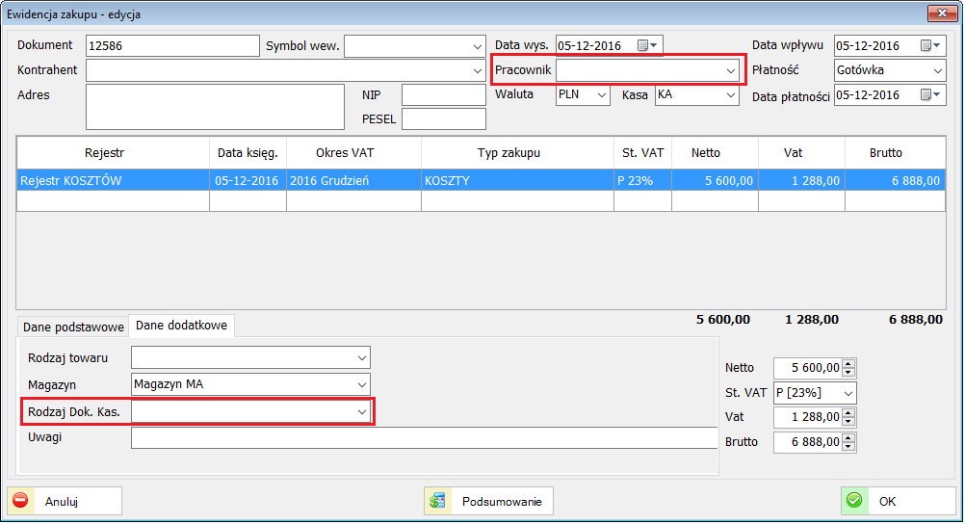
Do opisu księgowego dodano atrybut konto. Może być użyte w dekretach do filtrowania lub budowania dekretów tekstowych.
Definicja tych parametrów dostępna jest w: Administracja / Słowniki
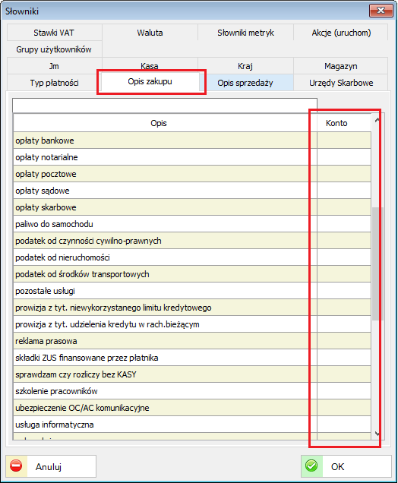
Ewidencja sprzedaży
Dodano możliwość zapisu Rodzaju dok. kasowego.
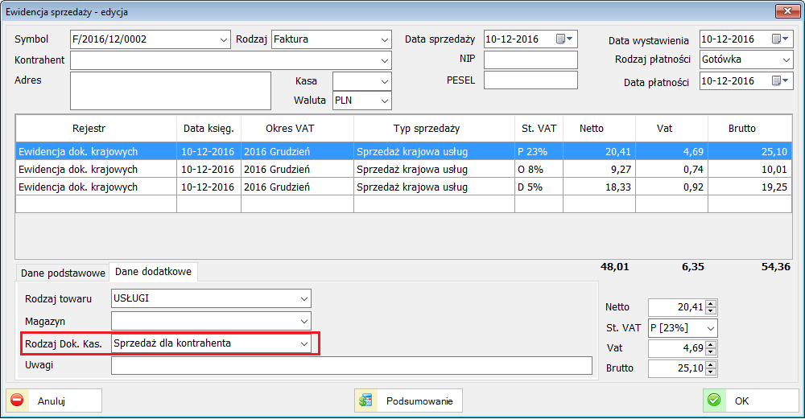
Finanse-Księgowość
Dowody zewnętrzne
Dodano funkcjonalność importu dowodów zewnętrznych. Umożliwiono import dowodów w formie tekstowej i po weryfikacji zapis do dowodów księgowych.
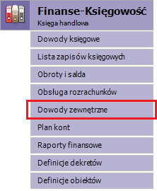
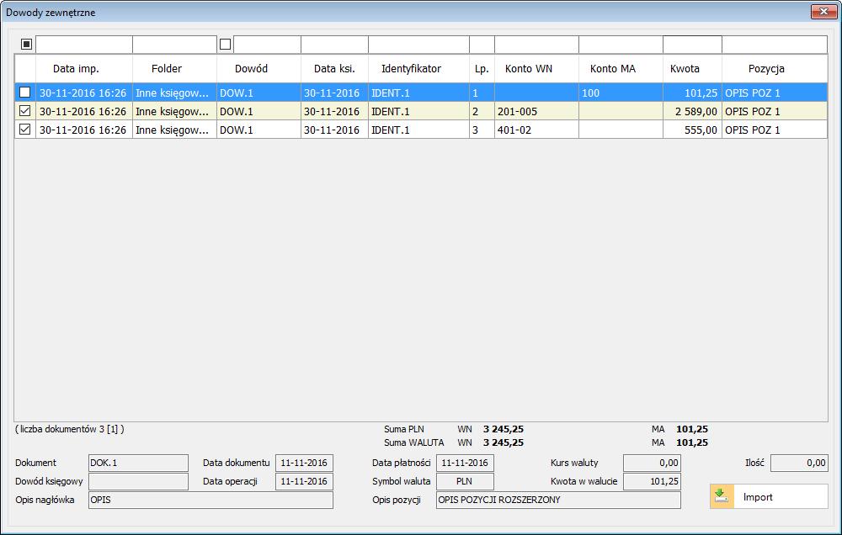
Za pomocą przycisku wczytujemy pozycję dowodu z zewnętrznego pliku. Pobieranie dowodów zewnętrznych dostępne jest w ‘Dowodach księgowych’ za pomocą opcji ‘Pobierz dekrety’.
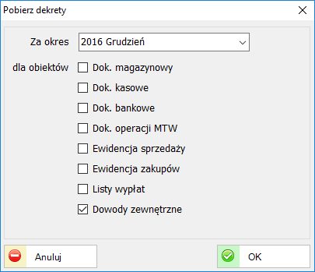

Definicje dekretów
Dodano nową zmienną „ZakupTyp” do zmiennych dekretacji dotyczących dokumentów Zakupu jak i „SprzedazTyp” dotyczących dokumentów sprzedaży.
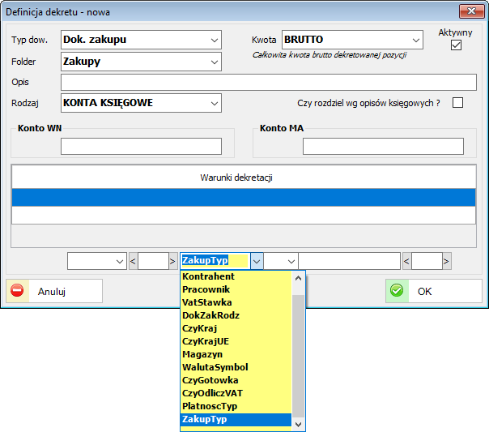
Dla ‘Ewidencji zakupów’i ‘Ewidencji sprzedaży’ dodano możliwość definiowania dekretu jako kont księgowych, kont tekstowych lub procedur SQL.
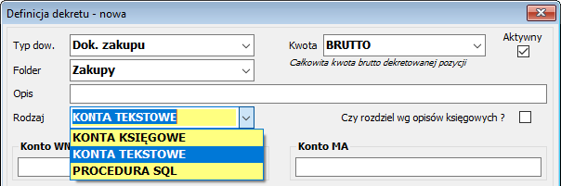
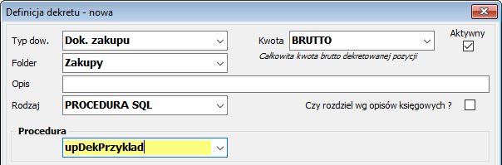
Definicje obiektów
Dodano funkcjonalność automatów księgowych.Funkcjonalność wzbogacona jest o możliwość rozbijania pozycji dokumentów na podstawie zdefiniowanych udziałów.
Konfiguracja automatów księgowych dostępna jest w obszarze: Finanse-Księgowość / Definicja obiektów/ Automaty.
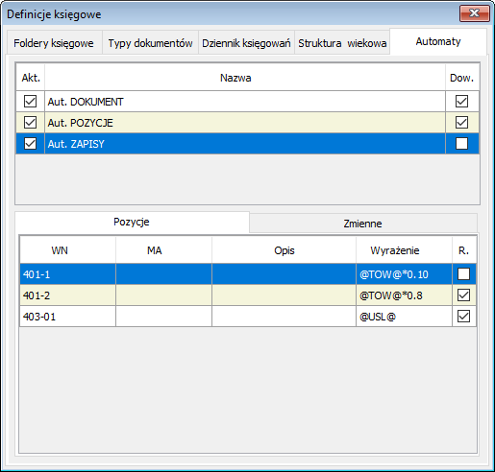
Definicja nagłówka automatu zawiera takie dane jak:
- nazwa danego automatu
- plan kont, dla którego automat będzie uruchamiany
- czy kwoty będą pobierane z bieżącego dowodu
- czy rozksięgowanie będzie dotyczyć wskazanej pozycji z dowodu
- aktywność danego automatu
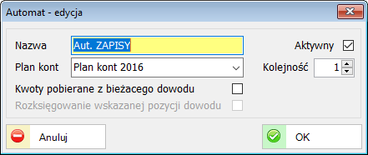
Definicja pozycji automatu składa się z dwóch podstawowych składowych, tj. Pozycje
i Zmienne.
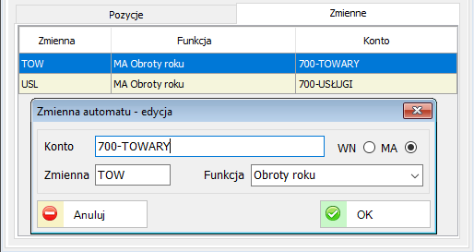
Zmienna składa się z wyboru odpowiedniego konta księgowego, strony WN lub MA, a także wskazanej funkcji.
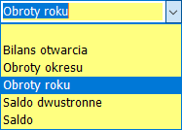
Zdefiniowane zmienne wykorzystać można podczas definiowania pozycji automatu.
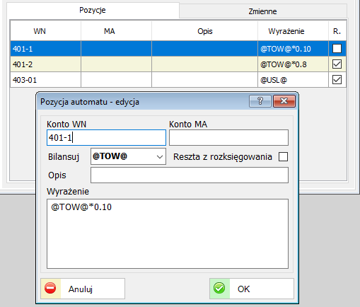
W powyższym przypadku podczas definicji pozycji automatu została wykorzystana zmienna @TOW@ z przeliczeniem i zapisem wartości na koncie 401-1.
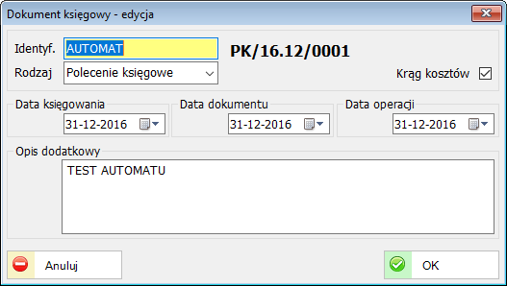
Po założeniu nagłówka dowodu księgowego automat uruchamiany jest z dostępnego menu pod prawym klawiszem myszki.
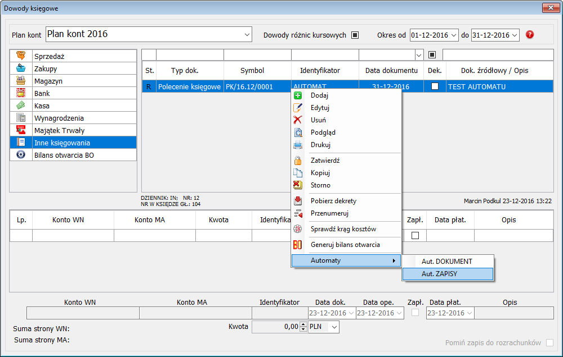
Po uruchomieniu automatu otrzymujemy stosowny komunikat.
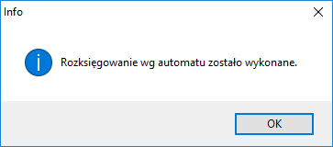
Wynikiem działania są pozycję dowodu księgowego.
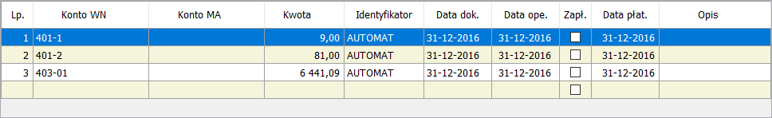
Automaty można wykorzystać do tworzenia dowodów księgowych pobierając dane
z kont księgowych czy też do różnego rodzaju przeksięgowań czy rozksięgowań pozycji danego dowodu.

Personel
Lista pracowników
Dla umów o pracę jak i umów cywilno-prawnych dodano zapis zarówno daty wydruku jak i osoby podpisującej.
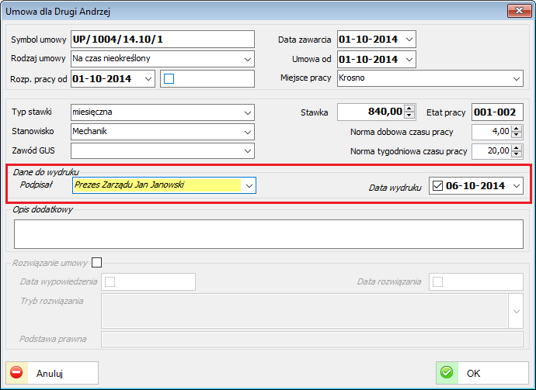
Domyślnie podczas wydruku osobą podpisującą jest osoba podana w ‘Parametrach umów’, a drukowana data to data bieżąca. Jeśli na wydruku umowy o pracę czy umowy cywilno-prawnej chcemy te dane zmienić to należy wpisać odpowiednią osobę i wybrać konkretną datę. Na kolejnych umowach nowo dodaną osobę będzie można już wybrać
z podpowiadanej listy.
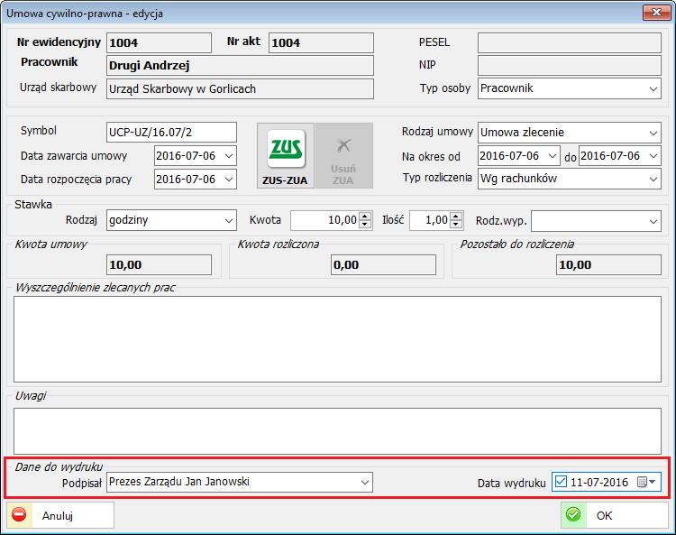
W zakładce ‘Parametry wypłat’ dodano parametr określający maksymalną możliwą ilość godzin nadliczbowych dla pracownika.
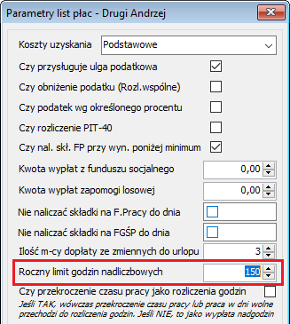
Ewidencja czasu pracy
Dodano przy pracowniku informację o ilości godzin nadliczbowych dla danego roku.
Dodano możliwość wprowadzania informacji o dyżurach pracowników.Odpowiednie kolumny są widoczne po ustawieniu parametru „Czy ewidencja dyżurów pracowników” w parametrach podstawowych personelu.
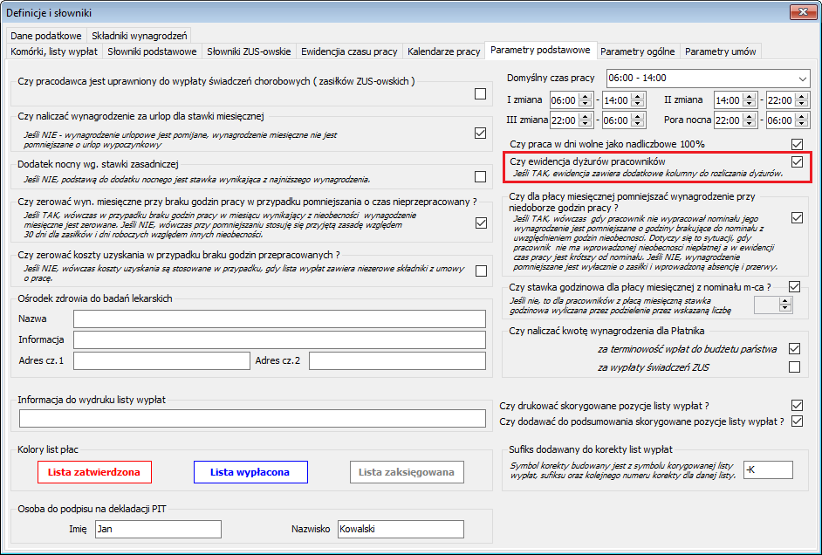
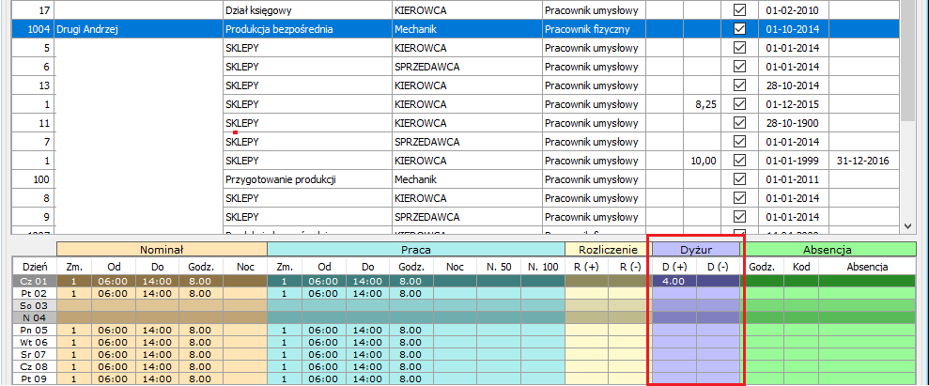
Dodano atrybut do ewidencji czasu pracy, czy odsiadka była odebrana na prośbę pracownika czy pracodawcy.
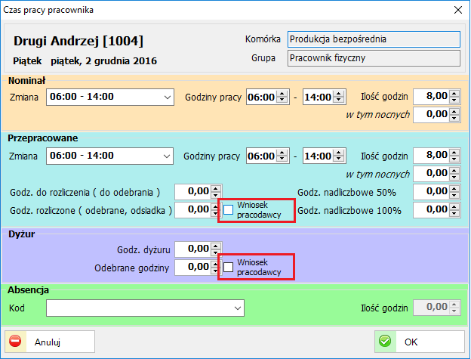
Lista zasiłków i przerw RSA
Zmieniono okno edycji podstaw zasiłkowych dla wynagrodzeń wypłacanych okresowo. Obecnie zapamiętywana jest nominalna wartość wypłaconego składnika, a dopiero przy naliczaniu podstawy jest wyliczana wartość podstawy zgodnie z okresem składnika.
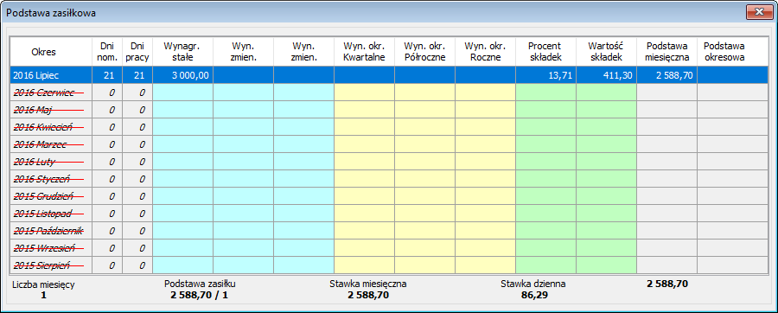
Administracja
Słowniki
Dodano funkcjonalność uruchomienia procedury SQL do podstawowych obiektów systemowych, tj. sprzedaży, zakupów, ewidencji, finansów. Opcja ta może również służyć do importu dokumentów.
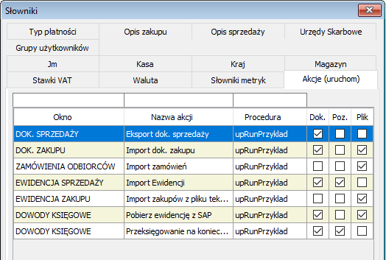
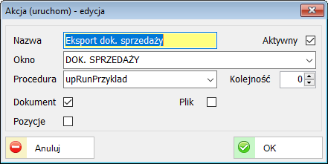
Przykład uruchomienia procedury dla dok. sprzedaży.
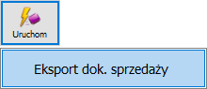
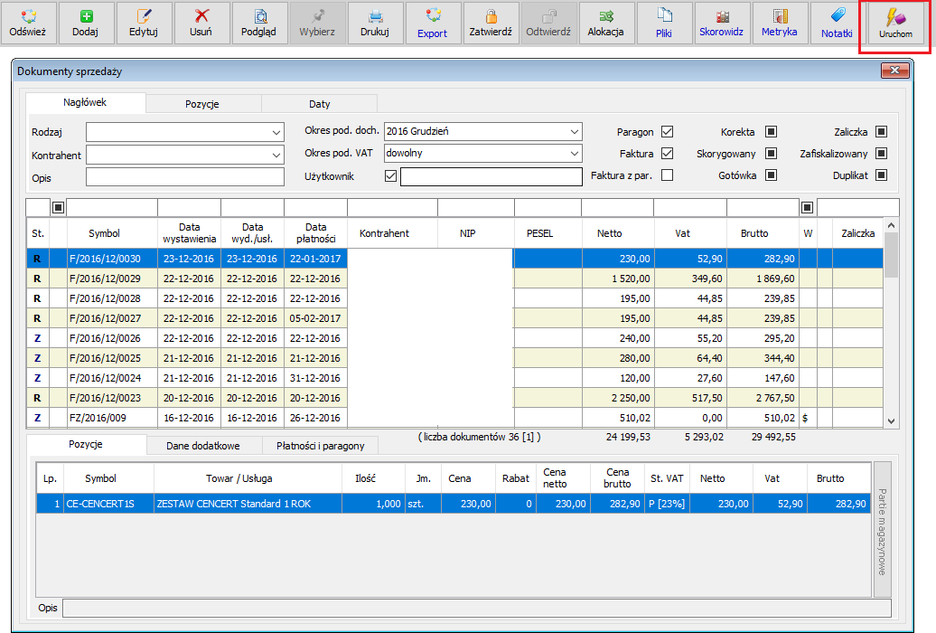
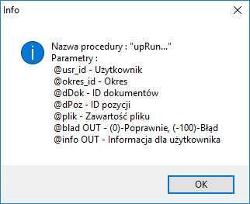
Obecne procedury są tylko przykładami i służą jako wzór do modyfikowania i tworzenia procedur na własne potrzeby.

Dodano możliwość grupowania użytkowników oraz przydzielania im podstawowych obiektów. Obiekty te, takie jak typy dokumentów, rodzaje indeksów, rodzaje kontrahentów są wstępnie filtrowane dla użytkownika posiadającego przydział do danej grupy.
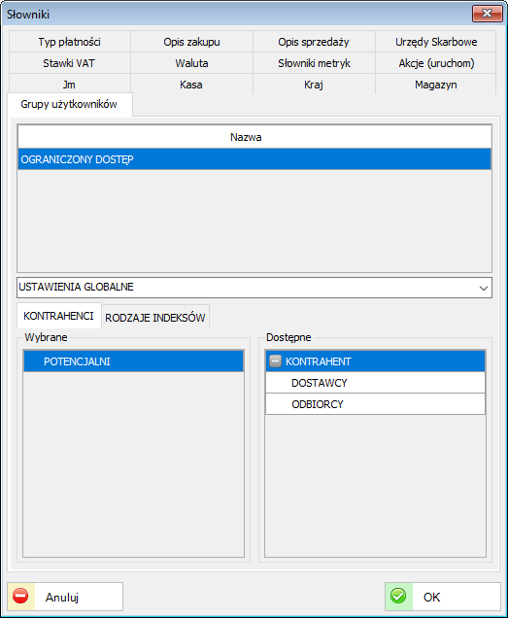
Definicje grup uprawnień można podzielić na dwa podstawowe rodzaje, tj. ustawienia globalne i dotyczące dok. sprzedaży.
W ustawieniach globalnych jest podział na ‘Kontrahenci’ i ‘Rodzaje indeksów’.
Metodą ‘przeciągnij i upuść’ można przenieś na lewą stronę okna te elementy systemu, do których dany użytkownik będzie miał prawo dostępu.
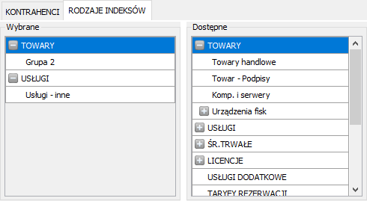
Grupie uprawnień ‘Dokumenty sprzedaży’ przydzielamy ‘Typy dokumentów’ jak i ‘Typy płatności’.
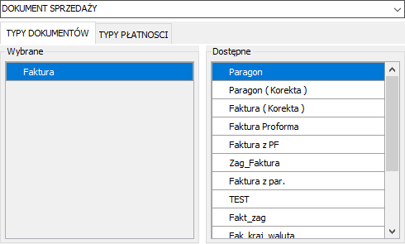
Odpowiednią grupę uprawnień nadajemy użytkownikom systemu w: Administracja / Użytkownicy.
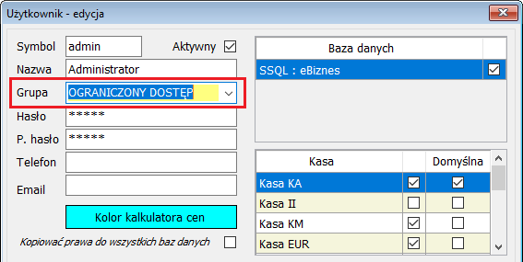
Po wskazaniu grupy uprawnień dany użytkownik będzie miał dostęp tylko do tych elementów systemu, które zawiera dana grupa.
Systemowe
Dodano funkcjonalność określania ilości kopii wydruku dokumentu na menu wydruków.
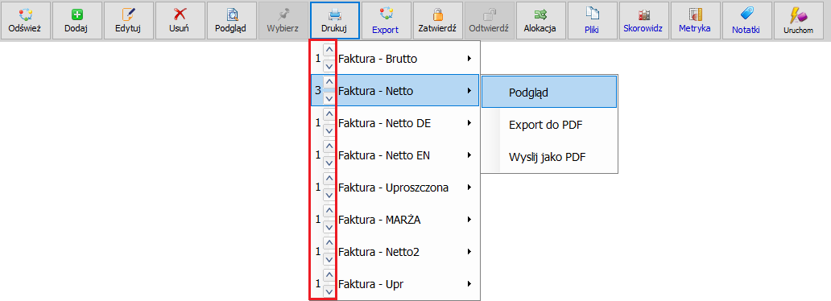

Poprzez strzałki w górę i w dół bezpośrednio przed samym wydrukiem można określić ilość kopii danego wydruku. Funkcjonalność ta dostępna jest w całym systemie.

Zmiany, które zawiera aktualizacja 1.3.0
Zamówienia
Oferty dla odbiorców
Dodano możliwość wprowadzania rabatów dla pozycji oferty.
Dodano możliwość tworzenia oferty w walutach obcych.
Dodano funkcjonalność generowania zamówień od odbiorcy i dokumentów sprzedaży na podstawie ofert.
Dodano nowe wydruki systemowe ofert w cenach netto i brutto.
Personel
Definicje personelu
W‘Parametrach podstawowych’ personelu dodano definicję okresów czasowych zaliczanych do I, II lub III zmiany. Umożliwia to automatyczne naliczanie godzin dla zmian. Ilości godzin można użyć w definicjach składników płacowych do naliczania dodatków.
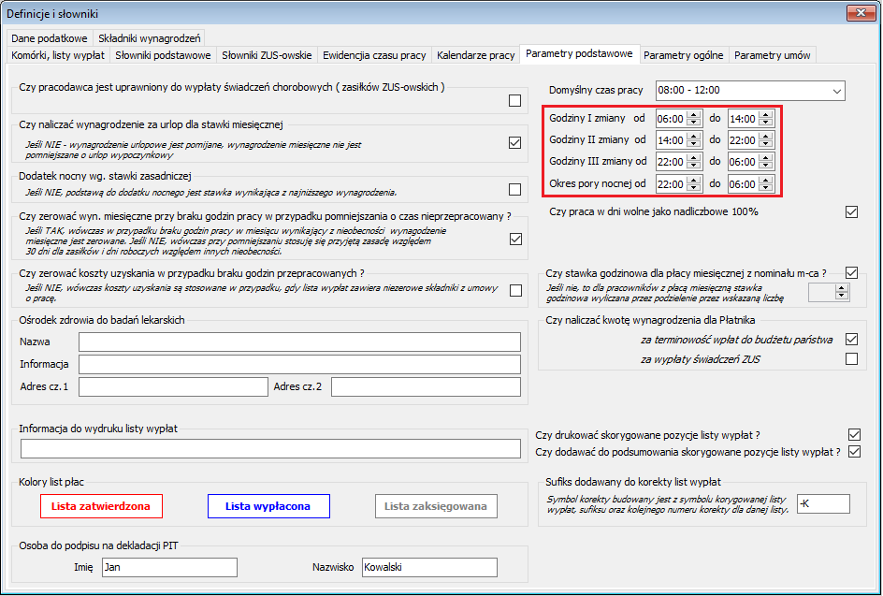
W zakładce ‘Kalendarze pracy’ dodano tabelę nominalnych czasów pracy dla danego roku
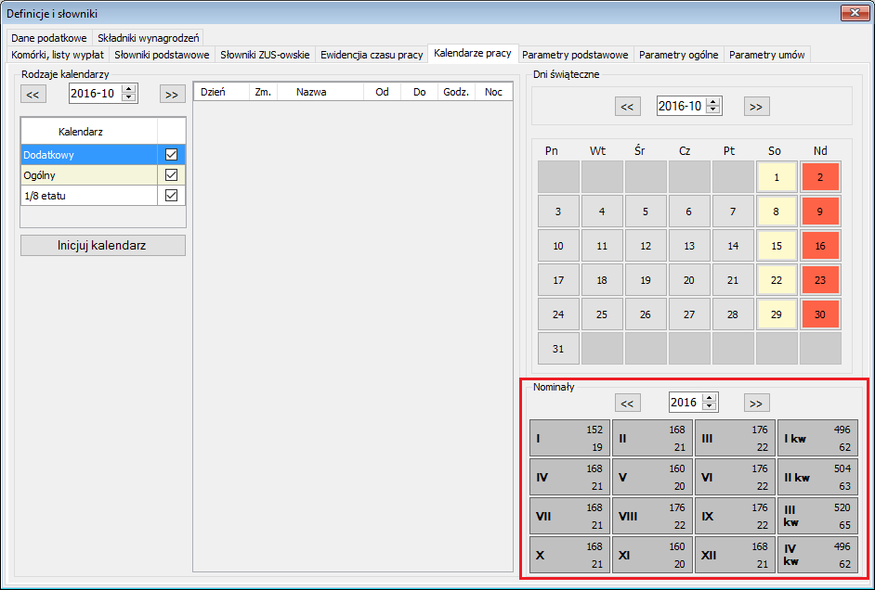

Lista pracowników
Dodano nowy parametr powiązany do pracownika ‘Czy wypłata wynagr. za przekroczenie godzin na koniec miesiąca?’.
Edycja parametru dostępna jest w zakładce ‘Parametry wypłat’. Parametr ten związany jest z wypłatą wynagrodzenia za przekroczenie godzin normatywnych dla pracowników
z dłuższym okresem rozliczeniowym. Wypłata może być wykonana na koniec miesiąca lub na koniec okresu rozliczeniowego.
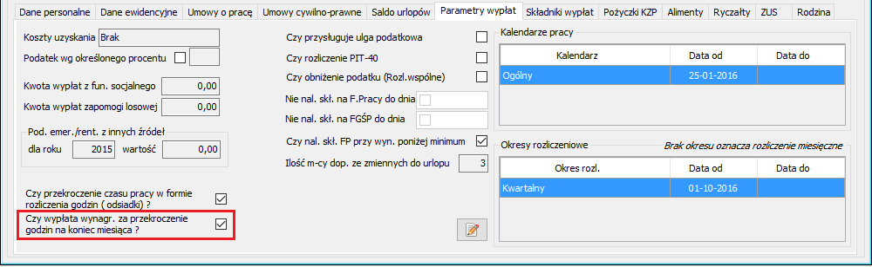

Sprzedaż
Lista dokumentów
Dodano możliwość podania na dokumencie sprzedaży oprócz nabywcy również odbiorcy oraz dodatkowych informacji o nim.
Odbiorcę dokumentu możemy podać w zakładce‘Odbiorca’ na edycji danego dokumentu.

Administracja
Użytkownicy
Dodano nowe uprawnienie dla użytkownika ‘Dostęp do poufnych notatek’.
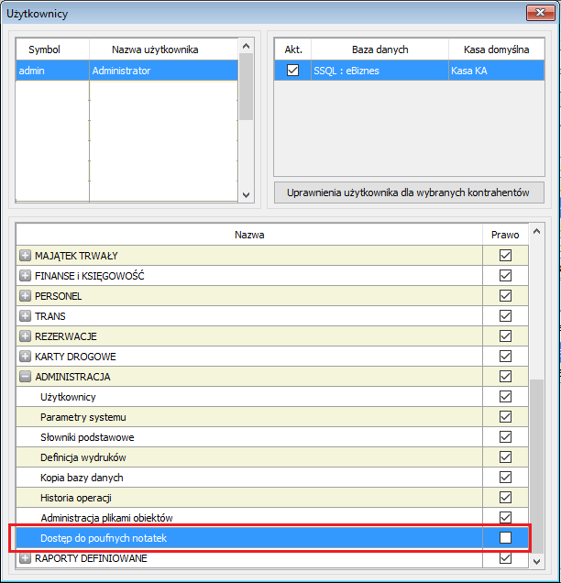

Słowniki
Dodano do słownika jednostek miary atrybut określający typ jednostki, np. Wagowa, Ilościowa, Długości, Powierzchni, Objętości lub Czasu.

Systemowe
Dodano nowy obiekt ‘Notatka do dokumentu’.
Obiekt notatki można dodać do każdego z obiektów podstawowych, tj. Kontrahenci, Pracownicy, Dokumenty sprzedaży, Zamówienia, Dokumenty zakupu. Notatki mogą mieć atrybut ‘Poufny’ jak również mogą być skierowane do określonego użytkownika.

- UWAGI OGÓLNE

- Funkcjonalności opisane w instrukcji są dostępne dla użytkownika w zależności od posiadanych licencji.
- Program stale jest uaktualniany i niektóre obrazki oraz opisy w niniejszej dokumentacji mogą się różnić od tych bieżących występujących w najnowszych wersjach programu.
- Prawidłowe ustawienie parametrów systemu sBIZNES oraz zdefiniowanie wszystkich rodzajów dokumentów i słowników umożliwi efektywne wykorzystanie wszystkich możliwości jakie stwarza program oraz pozwoli uniknąć błędów podczas pracy z programem.
- Aby zapewnić bezpieczeństwo danych zaleca się systematyczne wykonywanie kopii archiwalnych co najmniej raz dziennie lub w zależności od czasu pracy z programem.
- Firma nie ponosi odpowiedzialności za skutki i następstwa jakie mogą wyniknąć w związku z wykorzystywaniem aplikacji. Użytkownik odpowiada za prawidłowość wprowadzanych danych oraz za weryfikację wyników. Wszelkie uwagi prosimy zgłaszać na nasz adres e-mail: info@sbiznes.eu .

- ZASTRZEŻENIE

Wszelkie prawa zastrzeżone. Nieautoryzowane rozpowszechnianie całości lub fragmentu niniejszej publikacji w jakiejkolwiek postaci jest zabronione. Wykonywanie kopii metodą kserograficzną, fotograficzną, a także kopiowanie niniejszej instrukcji na nośniku filmowym, magnetycznym lub innym powoduje naruszenie praw autorskich niniejszej publikacji.

